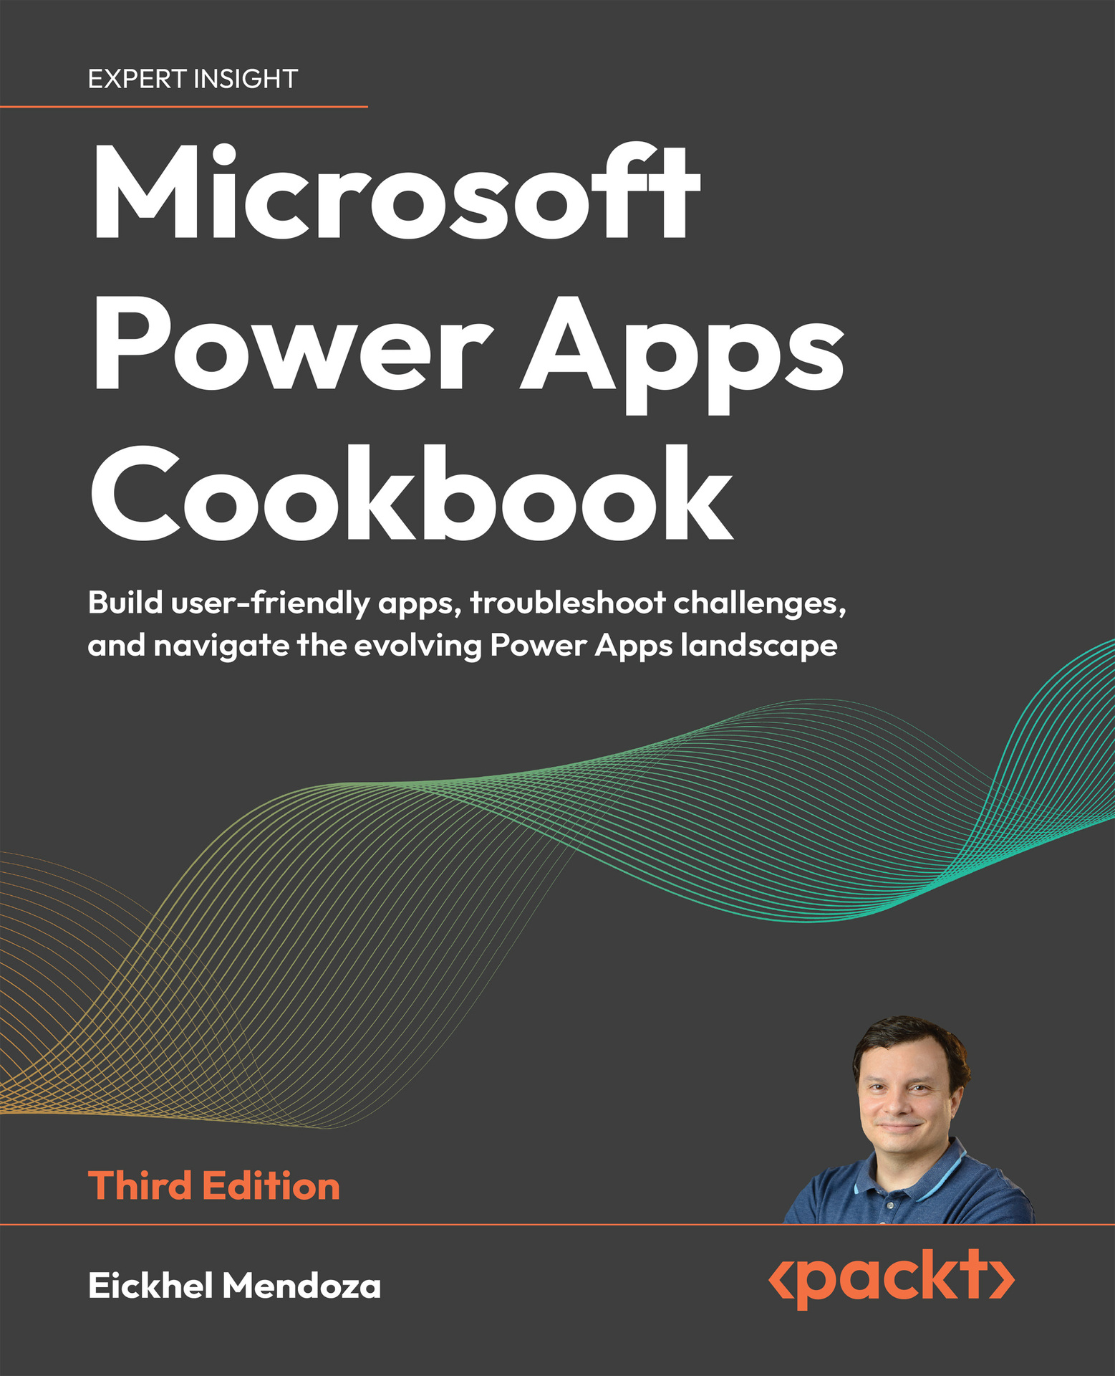

Mục lục
1. Lời nói đầu Cuốn sách này dành cho ai Những gì cuốn sách này đề cập Để tận dụng tối đa cuốn sách này Yêu cầu cấp phép Power Platform Các gói trả phí của Power Apps Các gói trả phí của Power Automate Liên hệ với chúng tôi Để lại đánh giá!
2. Kiến thức cơ bản về App Maker Yêu cầu kỹ thuật Cách xây dựng một giải pháp Power Platform Chuẩn bị sẵn sàng Cách thực hiện… Cách hoạt động… Chuẩn bị các bảng trong Dataverse Chuẩn bị sẵn sàng Những người tham gia Cách thực hiện… Cách hoạt động… Xây dựng kho lưu trữ hỗ trợ metadata – danh sách và thư viện SharePoint Chuẩn bị sẵn sàng Tài liệu của người chơi Cách thực hiện… Cách hoạt động… Thu thập thông tin với Microsoft Forms Chuẩn bị sẵn sàng Đăng ký trại bóng rổ mùa hè Cách thực hiện… Cách hoạt động… Thiết lập nguồn dữ liệu đám mây – Azure SQL Database Chuẩn bị sẵn sàng Cách thực hiện… Cách hoạt động…
3. Xây dựng các giải pháp hoàn hảo đến từng pixel với Canvas Apps Khám phá các phương pháp hay nhất khi xây dựng canvas app Cách đặt tên biến Cách sử dụng điều khiển Phương pháp viết mã Hỗ trợ từ Copilot Còn nhiều hơn thế… Tạo giải pháp theo dõi sự cố – thiết lập nguồn dữ liệu Chuẩn bị sẵn sàng Cách thực hiện… Cách hoạt động… Tạo giải pháp theo dõi sự cố – xây dựng giao diện người dùng Chuẩn bị sẵn sàng Cách thực hiện… Cách hoạt động… Còn nhiều hơn thế… Cải thiện biểu mẫu danh sách SharePoint với sự hỗ trợ của Power Apps Chuẩn bị sẵn sàng Cách thực hiện… Cách hoạt động… Còn nhiều hơn thế… Tạo canvas app từ dữ liệu có sẵn Chuẩn bị sẵn sàng Cách thực hiện… Cách hoạt động… Còn nhiều hơn thế…
4. Xây dựng từ dữ liệu với Model-Driven Apps Yêu cầu kỹ thuật Yêu cầu cấp phép Khám phá Dataverse Cấu hình môi trường của bạn Chuẩn bị sẵn sàng Cách thực hiện… Cách hoạt động… Xây dựng một giải pháp Power Platform Chuẩn bị sẵn sàng Cách thực hiện… Cách hoạt động… Định nghĩa cấu trúc dữ liệu Chuẩn bị sẵn sàng Ticket Ticket operation Project Account Cách thực hiện… Cách hoạt động… Còn nhiều hơn thế… Xây dựng model-driven app Chuẩn bị sẵn sàng Cách thực hiện… Cách hoạt động… Thiết lập logic quy trình nghiệp vụ Chuẩn bị sẵn sàng Cách thực hiện… Cách hoạt động… Thiết kế dashboard để trực quan hóa dữ liệu Cách thực hiện… Cách hoạt động… Còn nhiều hơn thế… Tích hợp canvas app bên trong model-driven app Cách thực hiện… Cách hoạt động… Cải thiện model-driven app với các trang tùy chỉnh Chuẩn bị sẵn sàng Cách thực hiện… Cách hoạt động… Còn nhiều hơn thế… Triển khai giải pháp của bạn lên môi trường production Chuẩn bị sẵn sàng Cách thực hiện… Cách hoạt động… Còn nhiều hơn thế… Khám phá trải nghiệm Copilot khi xây dựng model-driven app Chuẩn bị sẵn sàng Cách thực hiện… Cách hoạt động…
5. Chọn nguồn dữ liệu phù hợp cho ứng dụng của bạn Yêu cầu kỹ thuật Nguồn dữ liệu và mô hình cấp phép Power Apps/Power Automate cho Microsoft 365 Chọn nguồn dữ liệu phù hợp – các bài kiểm tra thực tế Chuẩn bị sẵn sàng Cách thực hiện… Cách hoạt động… Còn nhiều hơn thế… Những cân nhắc về hiệu suất của SharePoint Online Giảm độ phức tạp của ứng dụng bằng cách sử dụng các view của Azure SQL database Chuẩn bị sẵn sàng Cách thực hiện… Cung cấp nguồn dữ liệu Cách hoạt động… Còn nhiều hơn thế… Tích hợp dữ liệu tại chỗ (on-premises) với canvas app Chuẩn bị sẵn sàng Cách thực hiện… Cách hoạt động… Cải thiện tốc độ và khả năng phản hồi của ứng dụng bằng cách sử dụng dữ liệu tĩnh Chuẩn bị sẵn sàng Cách thực hiện… Cách hoạt động… Còn nhiều hơn thế… Tiêu thụ dữ liệu bên ngoài bằng cách sử dụng Dataflows Chuẩn bị sẵn sàng Cách thực hiện… Cách hoạt động… Còn nhiều hơn thế…
6. Tự động hóa quy trình với Power Automate Yêu cầu kỹ thuật Các loại flow khác nhau Automated cloud flow Instant cloud flow Scheduled cloud flow Business process flow Desktop flow Tạo giải pháp khảo sát bán hàng với Microsoft Forms Chuẩn bị sẵn sàng Cách thực hiện… Cách hoạt động… Còn nhiều hơn thế… Xây dựng tự động hóa xử lý tệp cho thư viện SharePoint Chuẩn bị sẵn sàng Cách thực hiện… Cách hoạt động… Còn nhiều hơn thế… Khắc phục delegation của Power Apps với Power Automate Chuẩn bị sẵn sàng Cách thực hiện… Cách hoạt động… Còn nhiều hơn thế… Tạo giải pháp dạng mô-đun với Power Automate Chuẩn bị sẵn sàng Cách thực hiện… Cách hoạt động… Còn nhiều hơn thế… Tự động hóa ứng dụng bằng desktop flow Chuẩn bị sẵn sàng Cách thực hiện… Cách hoạt động… Còn nhiều hơn thế… Tích hợp Google Forms với Dataverse bằng cloud flow Chuẩn bị sẵn sàng Cách thực hiện… Cách hoạt động… Còn nhiều hơn thế…
7. Mở rộng nền tảng Yêu cầu kỹ thuật Hướng dẫn về giao diện người dùng Thiết lập component canvas app đầu tiên của bạn Chuẩn bị sẵn sàng Cách thực hiện… Cách hoạt động... Còn nhiều hơn thế… Xây dựng component nút hành động nổi Cách thực hiện... Cách hoạt động... Còn nhiều hơn thế… Tạo component điều hướng dọc Cách thực hiện... Cách hoạt động... Còn nhiều hơn thế… Sử dụng thư viện component của Power Apps Chuẩn bị sẵn sàng Cách thực hiện... Cách hoạt động... Còn nhiều hơn thế… Mở rộng giao tiếp với custom connector Chuẩn bị sẵn sàng Cách thực hiện... Cách hoạt động... Còn nhiều hơn thế… Tích hợp khả năng bản đồ vào canvas app Chuẩn bị sẵn sàng Cách thực hiện... Cách hoạt động... Còn nhiều hơn thế… Mở rộng giải pháp canvas bằng thực tế hỗn hợp (mixed reality) Chuẩn bị sẵn sàng Cách thực hiện… Cách hoạt động... Còn nhiều hơn thế…
8. Cải thiện trải nghiệm người dùng Yêu cầu kỹ thuật Nâng cao thiết kế giao diện ứng dụng của chúng ta Chuẩn bị sẵn sàng Cách thực hiện… Cải thiện màn hình Browse Tinh chỉnh màn hình Detail Hoàn thiện những chi tiết cuối cho màn hình Edit Cách hoạt động… Còn nhiều hơn thế… Xây dựng trình quản lý mật khẩu đáp ứng (responsive) trong Power Apps – thiết lập dịch vụ Azure Key Vault Chuẩn bị sẵn sàng Cách thực hiện… Cách hoạt động… Xây dựng trình quản lý mật khẩu đáp ứng trong Power Apps – thiết kế ứng dụng thích ứng Chuẩn bị sẵn sàng Cách thực hiện… Cách hoạt động… Còn nhiều hơn thế…
9. Power Apps ở mọi nơi Yêu cầu kỹ thuật Khám phá ứng dụng thông qua Power Apps mobile Cách thực hiện… Cách hoạt động… Còn nhiều hơn thế… Tận dụng các trình duyệt hiện đại cho Power Apps Chuẩn bị sẵn sàng Cách thực hiện… Microsoft Edge Google Chrome Trên cả hai trình duyệt Cách hoạt động… Còn nhiều hơn thế… Cải thiện thư viện tài liệu SharePoint với Power Apps Chuẩn bị sẵn sàng Cách thực hiện… Cách hoạt động… Còn nhiều hơn thế… Nhúng Power Apps vào các trang SharePoint Chuẩn bị sẵn sàng Cách thực hiện… Cách hoạt động… Còn nhiều hơn thế… Làm cho báo cáo Power BI trở nên tương tác với Power Apps được nhúng Chuẩn bị sẵn sàng Cách thực hiện… Cài đặt và cấu hình Power BI Desktop Xây dựng Power App Cách hoạt động… Làm việc với Power Apps trong các kênh Microsoft Teams Chuẩn bị sẵn sàng Cách thực hiện… Xây dựng canvas app Tích hợp Microsoft Teams Cách hoạt động… Còn nhiều hơn thế… Tích hợp Power Apps bên trong Teams Chuẩn bị sẵn sàng Cách thực hiện… Lấy định danh ứng dụng Cấu hình chính sách Microsoft Teams Xây dựng đăng ký ứng dụng an toàn Triển khai Teams tự động Cách hoạt động… Còn nhiều hơn thế… Xây dựng ứng dụng với Dataverse for Teams Chuẩn bị sẵn sàng Cách thực hiện… Cách hoạt động… Còn nhiều hơn thế…
10. Trao quyền cho ứng dụng của bạn với AI Builder Yêu cầu kỹ thuật Tạo giải pháp thành công khách hàng bằng phân tích cảm xúc Chuẩn bị sẵn sàng Cách thực hiện… Tạo danh sách SharePoint Xây dựng biểu mẫu khiếu nại Xây dựng cloud flow Xây dựng canvas app Cách hoạt động… Xây dựng hệ thống nhận dạng văn bản bằng canvas app Chuẩn bị sẵn sàng Cách thực hiện… Xây dựng ứng dụng Cách hoạt động… Thu thập thông tin chi tiết từ dữ liệu với component Copilot Answer Chuẩn bị sẵn sàng Cách thực hiện… Cách hoạt động… Còn nhiều hơn thế… Sử dụng Power Automate để tạo hệ thống phân loại hóa đơn Chuẩn bị sẵn sàng Cách thực hiện… Cấu hình mô hình AI Xây dựng cloud flow Cách hoạt động… Còn nhiều hơn thế…
11. Khám phá Power Platform Admin Center Yêu cầu kỹ thuật Quản lý môi trường Power Platform Cách thực hiện… Tạo môi trường không có cơ sở dữ liệu Tạo môi trường có cơ sở dữ liệu Cách hoạt động… Còn nhiều hơn thế… Thu thập phân tích Power Platform Chuẩn bị sẵn sàng Cách thực hiện… Power Platform admin center Cổng thông tin maker của Power Apps Danh sách SharePoint Power Apps Power Automate Cách hoạt động… Còn nhiều hơn thế… Xử lý connector thông qua chính sách dữ liệu Chuẩn bị sẵn sàng Cách thực hiện… Cách hoạt động… Còn nhiều hơn thế…
12. Mẹo, thủ thuật và cách giải quyết Yêu cầu kỹ thuật Chia sẻ dữ liệu OneDrive giữa các tenant Chuẩn bị sẵn sàng Cách thực hiện… Tải dữ liệu lên Xây dựng cloud flow để lấy dữ liệu Excel Xây dựng cloud flow để giao tiếp với Power Apps Xây dựng ứng dụng Cách hoạt động… Chơi với vector – SVG trong canvas app Cách thực hiện… Cách hoạt động… Còn nhiều hơn thế… Chuyển ứng dụng danh sách SharePoint từ site này sang site khác Chuẩn bị sẵn sàng Cách thực hiện… Xây dựng và tùy chỉnh danh sách trên site nguồn Xuất ứng dụng Cấu hình site đích Chuyển đổi gói đã xuất Nhập gói mới Cách hoạt động… Còn nhiều hơn thế… Khắc phục sự cố bằng Power Apps Monitor Chuẩn bị sẵn sàng Cách thực hiện… Cung cấp danh sách SharePoint Xây dựng ứng dụng Cách hoạt động… Còn nhiều hơn thế… Mở rộng không gian màn hình bằng cách sử dụng canvas control Chuẩn bị sẵn sàng Cách thực hiện… Cách hoạt động… Cập nhật kết nối Azure SQL Server trong Power Apps Chuẩn bị sẵn sàng Cơ sở dữ liệu Azure SQL Cách thực hiện… Tạo các môi trường Xây dựng ứng dụng Chuyển đổi gói đã xuất Cách hoạt động… Còn nhiều hơn thế... Đổi tên tệp trong thư viện tài liệu SharePoint Chuẩn bị sẵn sàng Cách thực hiện… Tạo thư viện tài liệu SharePoint Xây dựng cloud flow Cấu hình thư viện tài liệu Cách hoạt động…
13. Kỹ thuật nâng cao với Power Apps Component Framework Yêu cầu kỹ thuật Cấu hình môi trường phát triển của bạn Chuẩn bị sẵn sàng Cách thực hiện… Node.js/npm Trình soạn thảo – VS Code Trình soạn thảo – Visual Studio 2017 trở lên Microsoft Power Platform CLI Cấu hình môi trường Power Platform Cách hoạt động… Còn nhiều hơn thế… Thiết lập Font Awesome Cách thực hiện… Cách hoạt động… Tạo dự án Chuẩn bị sẵn sàng Cách thực hiện… Cách hoạt động… Xây dựng logic ứng dụng Cách thực hiện… Cách hoạt động… Còn nhiều hơn thế… Triển khai giải pháp Cách thực hiện… Xây dựng giải pháp Triển khai lên môi trường Cách hoạt động… Kiểm thử component trên canvas app Cách thực hiện… Cách hoạt động… Còn nhiều hơn thế…
14. Vươn ra ngoài tổ chức với Power Pages Yêu cầu kỹ thuật Thiết lập Power Pages Chuẩn bị sẵn sàng Cách thực hiện… Cách hoạt động… Còn nhiều hơn thế… Mở rộng giải pháp Dataverse Chuẩn bị sẵn sàng Cách thực hiện… Cách hoạt động… Xây dựng giao diện help desk Chuẩn bị sẵn sàng Cách thực hiện… Cách hoạt động… Còn nhiều hơn thế… Cấu hình quyền truy cập người dùng và bảo mật Chuẩn bị sẵn sàng Cách thực hiện… Thiết lập quyền Bảo mật quyền truy cập trang Cách hoạt động… Còn nhiều hơn thế… Tự động hóa thuộc tính bản ghi Chuẩn bị sẵn sàng Cách thực hiện… Cách hoạt động… Còn nhiều hơn thế… Thêm font tùy chỉnh vào portal Chuẩn bị sẵn sàng Cách thực hiện… Chuẩn bị phiên bản cục bộ của portal Sử dụng font cài sẵn Sử dụng font từ kho Google Fonts Cách hoạt động… Còn nhiều hơn thế…
15. Những cuốn sách khác bạn có thể thích
16. Mục lục
Microsoft Power Apps Cookbook
Tái bản lần thứ ba
Xây dựng ứng dụng thân thiện với người dùng, xử lý các thách thức và nắm bắt bối cảnh Power Apps đang không ngừng phát triển
Eickhel Mendoza

Microsoft Power Apps Cookbook
Tái bản lần thứ ba
Bản quyền © 2024 Packt Publishing
Mọi quyền được bảo lưu. Không phần nào của cuốn sách này được phép sao chép, lưu trữ trong hệ thống truy xuất hoặc truyền tải dưới bất kỳ hình thức nào hay bằng bất kỳ phương tiện nào mà không có sự cho phép trước bằng văn bản của nhà xuất bản, ngoại trừ trường hợp trích dẫn ngắn gọn được nhúng trong các bài báo phê bình hoặc đánh giá.
Mọi nỗ lực đã được thực hiện trong quá trình chuẩn bị cuốn sách này để đảm bảo tính chính xác của thông tin được trình bày. Tuy nhiên, thông tin trong cuốn sách này được bán mà không có bảo hành, dù rõ ràng hay ngụ ý. Tác giả, Packt Publishing hay các đại lý và nhà phân phối của họ đều không chịu trách nhiệm cho bất kỳ thiệt hại nào gây ra hoặc được cho là gây ra trực tiếp hay gián tiếp bởi cuốn sách này.
Packt Publishing đã cố gắng cung cấp thông tin về nhãn hiệu của tất cả các công ty và sản phẩm được đề cập trong cuốn sách này bằng cách sử dụng chữ in hoa phù hợp. Tuy nhiên, Packt Publishing không thể đảm bảo tính chính xác của thông tin này.
Giám đốc Sản phẩm Xuất bản Cấp cao: Larissa Pinto
Biên tập viên Thu thập – Đánh giá Đồng nghiệp: Jane Dsouza
Biên tập viên Dự án: Parvathy Nair
Biên tập viên Phát triển Nội dung: Matthew Davies
Biên tập viên Sao chép: Safis Editing
Biên tập kỹ thuật: Gaurav Gavas
Người hiệu đính: Safis Editing
Người lập chỉ mục: Tejal Soni
Nhà thiết kế trình bày: Ganesh Bhadwalkar
Giám đốc tiếp thị quan hệ nhà phát triển: Sohini Ghosh
Xuất bản lần đầu: Tháng 1 năm 2021
Tái bản lần thứ hai: Tháng 8 năm 2022
Tái bản lần thứ ba: Tháng 10 năm 2024
Mã sản xuất: 1281024
Được xuất bản bởi Packt Publishing Ltd.
Grosvenor House
11 St Paul’s Square
Birmingham
B3 1RB, Vương quốc Anh.
ISBN 978-1-83546-515-8
www.packt.com

Dành tặng vợ tôi, Pili, người phụ nữ mạnh mẽ nhất từng sống, con gái tôi, Amanda, tia sáng của đời tôi, và nhịp đập năng lượng nhỏ bé của chúng tôi, Chispa.
Không có tình yêu và sự ủng hộ của họ, mọi thứ sẽ chẳng còn ý nghĩa gì.
– Eickhel Mendoza

Những người đóng góp

Về tác giả
Eickhel Mendoza là Microsoft Business Applications MVP với nhiều năm kinh nghiệm trong quản lý dự án, phát triển Microsoft Azure và các công nghệ Microsoft Power Platform.
Anh là trưởng nhóm của bộ phận Business Apps và giám sát tất cả các dự án Microsoft 365 và Power Platform. Anh đã đóng góp cho nhiều sự kiện cộng đồng quan trọng như Power Platform World Tour, Global Azure Bootcamp, Microsoft 365 Developer Bootcamp và Dynamics 365 Saturdays.
Anh điều phối các nhóm người dùng TenerifeDev và Power Platform Canarias cùng với một nhóm các nhà phát triển có cùng chí hướng, háo hức chia sẻ kiến thức về các công nghệ khác nhau. Eickhel cũng là thành viên của ban tổ chức Business Applications Summit Spain.
Tôi muốn bày tỏ lòng biết ơn đến tất cả những người đã ảnh hưởng đến niềm đam mê công nghệ của tôi: bố mẹ tôi Numa và Yenny, các thầy cô giáo, đồng nghiệp của tôi, và Osvaldo, những người đã luôn thúc đẩy tôi tạo ra những điều tuyệt vời.

Về những người phản biện
Yves Habersaat là chuyên gia tư vấn ứng dụng doanh nghiệp và trưởng nhóm công nghệ AI tại Sword Group ở Thụy Sĩ, chuyên xây dựng các ứng dụng và giải pháp với Microsoft 365, Azure, Dynamics 365 và Power Platform.
Với niềm đam mê dành cho các công nghệ phát triển hiện đại và vòng đời ứng dụng, Yves tập trung vào các dịch vụ Microsoft 365 như Microsoft Teams, SharePoint Online, OneDrive for Business, Microsoft Viva và Microsoft Copilot. Anh có chuyên môn về các công cụ phát triển hiện đại bao gồm SharePoint Framework (SPFx), Teams SDK, Microsoft Graph, Git, TypeScript, React, Visual Studio và Azure DevOps.
Anh tích cực chia sẻ kiến thức và kinh nghiệm của mình thông qua các buổi diễn thuyết và blog cá nhân, luôn sẵn sàng hỗ trợ và giúp đỡ cộng đồng. Yves đã từng là người phản biện cho cuốn Microsoft 365 and SharePoint Online Cookbook của Gaurav Mahajan, Sudeep Ghatak, Nate Chamberlain và Scott Brewster.
Rebekka Aalbers có hơn 15 năm kinh nghiệm trong ngành IT. Giữa chừng sự nghiệp, cô chuyển sang làm việc với các Microsoft Partner. Hiện tại, cô là Chuyên gia Tư vấn Kỹ thuật Power Platform tại Fellowmind, một đối tác Microsoft đang hoạt động ở nhiều quốc gia Bắc Âu. Rebekka chuyên xây dựng các giải pháp low-code với Power Platform, cố gắng tận dụng tối đa các khả năng có sẵn của nền tảng và chỉ dùng đến phát triển tùy chỉnh khi nó mang lại giá trị đáng kể.
Đam mê giúp đỡ người khác bắt đầu hành trình Power Platform của họ, Rebekka là một thành viên tích cực của cộng đồng kỹ thuật. Những đóng góp của cô đã được công nhận vào năm 2019 khi cô nhận được giải thưởng Microsoft Business Applications MVP. Được biết đến với sở thích về kỳ lân, cô thường đưa chúng vào các bài thuyết trình của mình, tạo nên nét độc đáo và thú vị.
Rebekka đã từng là người phản biện cho cả phiên bản thứ nhất và thứ hai của cuốn Microsoft Power Apps Cookbook của Eickhel Mendoza. Cô sống ở một vùng nông thôn của Hà Lan cùng chồng và hai chú mèo.

Tham gia cộng đồng của chúng tôi trên Discord
Hãy tham gia không gian Discord của cộng đồng chúng tôi để thảo luận với các tác giả và những độc giả khác:
https://packt.link/powerusers



Lời nói đầu
Power Apps là một nền tảng low-code (lập trình ít mã) để xây dựng ứng dụng của Microsoft. Với nền tảng này, bạn có thể tạo ra các giải pháp cho nhu cầu kinh doanh của mình đồng thời tích hợp với các thành phần khác của Power Platform, chẳng hạn như Power Automate và Power BI.
Khá khác biệt so với tài liệu trực tuyến đầy đủ, bạn sẽ thấy rằng đây không phải là một cuốn sách tham khảo thông thường. Thay vào đó, cuốn sách này trình bày các tình huống và trải nghiệm thực tế để giúp bạn khởi đầu thuận lợi trong các dự án Power Apps của mình.
Bằng cách khám phá một bộ sưu tập các chương được chọn lọc kỹ càng, bạn sẽ đi sâu vào nhiều khía cạnh khác nhau của Power Apps. Điều này bao gồm việc học các kiến thức cơ bản để tạo canvas app (ứng dụng dạng canvas), thiết kế các giải pháp model-driven (hướng mô hình), nâng cao ứng dụng với custom connector (trình kết nối tùy chỉnh) và tích hợp với các nền tảng khác. Bạn cũng sẽ hiểu rõ hơn về các khía cạnh dành cho lập trình viên chuyên nghiệp, chẳng hạn như Power Apps Component Framework và phát triển trải nghiệm website cho người dùng bên ngoài với Power Pages.

Cuốn sách này dành cho ai
Vì chúng tôi đề cập đến các trường hợp sử dụng thực tế, nên cần có kiến thức cơ bản về xây dựng ứng dụng bằng Power Apps để tận dụng các giải pháp được khám phá trong cuốn sách này. Bạn sẽ nhận được hướng dẫn từng bước để xây dựng các công thức được thiết kế cho mỗi chương.

Cuốn sách này bao gồm những gì
Chương 1, Kiến thức cơ bản cho người tạo ứng dụng, đóng vai trò là hướng dẫn nền tảng để xây dựng các công thức tiếp theo. Thay vì lặp lại các bước này trong mỗi công thức, chúng tôi tập trung chúng vào một chương cho các tác vụ như tạo giải pháp Dataverse hoặc xây dựng danh sách SharePoint.
Chương 2, Xây dựng giải pháp hoàn hảo đến từng pixel với Canvas Apps, bắt đầu với các phương pháp hay nhất để xây dựng canvas app và tiếp tục với việc tạo các giải pháp mẫu, bao gồm cả việc xử lý nguồn dữ liệu.
Chương 3, Xây dựng từ dữ liệu với Model-Driven Apps, tiếp tục hành trình của chúng ta bằng cách làm theo một bộ sưu tập các công thức được kết nối với nhau để tạo ra một giải pháp help desk (bàn trợ giúp) toàn diện. Chúng ta cũng sẽ khám phá khả năng Entity Relationship Diagram (sơ đồ quan hệ thực thể) từ maker Copilot trong Power Apps.
Chương 4, Chọn nguồn dữ liệu phù hợp cho ứng dụng của bạn, sẽ giúp bạn đưa ra quyết định hợp lý khi xác định nguồn dữ liệu cho ứng dụng của mình. Chương này cũng giải thích tầm quan trọng của mô hình cấp phép trên nền tảng này.
Chương 5, Tự động hóa quy trình với Power Automate, tập trung vào một số trường hợp sử dụng, từ bên trong và bên ngoài hệ sinh thái Microsoft, để cải thiện quy trình kinh doanh bằng cách sử dụng thành phần này của Power Platform.
Chương 6, Mở rộng nền tảng, xây dựng dựa trên khái niệm nâng cao quy trình xây dựng ứng dụng bằng cách sử dụng các thành phần. Chúng ta cũng sẽ học cách mở rộng nền tảng bằng cách tạo custom connector, sử dụng khả năng không gian địa lý và tích hợp thực tế hỗn hợp (mixed reality).
Chương 7, Cải thiện trải nghiệm người dùng, xem xét cách làm phong phú giao diện người dùng của bạn để làm cho ứng dụng của bạn hấp dẫn hơn với người dùng cuối. Chương này cũng sẽ đề cập đến cách tạo ứng dụng đáp ứng (responsive) bằng các kỹ thuật mới nhất hiện có trong Power Apps.
Chương 8, Power Apps ở mọi nơi, giải thích tất cả các cách khả thi để sử dụng và tích hợp Power Apps trên nhiều nền tảng, từ việc sử dụng trên thiết bị di động đến các tình huống nhúng trên SharePoint và Power BI, không quên những cập nhật mới nhất về phát triển trên Microsoft Teams, bao gồm cả Dataverse for Teams.
Chương 9, Trao quyền cho ứng dụng của bạn với AI Builder, tập trung vào việc sử dụng các giải pháp AI Builder để cải thiện ứng dụng và quy trình của chúng ta bằng cách đưa trí tuệ nhân tạo vào cuộc chơi, bao gồm cả Copilot.
Chương 10, Khám phá Power Platform Admin Center, nói về việc học cách quản lý Power Platform bằng các công cụ và cài đặt có sẵn trong trung tâm quản trị này.
Chương 11, Mẹo, thủ thuật và cách xử lý linh hoạt, mang đến một bộ sưu tập các gợi ý từ kinh nghiệm xây dựng ứng dụng trong Power Apps với một loạt chủ đề sẽ giúp giải quyết hoặc cải thiện nhiều tình huống khác nhau.
Chương 12, Kỹ thuật nâng cao với Power Apps Component Framework, giải quyết khía cạnh dành cho lập trình viên chuyên nghiệp bằng cách xây dựng một thành phần Power Apps Component Framework từ đầu. Chúng ta sẽ xem xét việc thiết lập môi trường phát triển, triển khai thành phần lên một môi trường và sử dụng nó trên một canvas app.
Chương 13, Vươn ra ngoài tổ chức với Power Pages, giới thiệu thành phần Power Pages. Nó cung cấp một giải pháp cho phép người dùng bên ngoài tương tác với dữ liệu Dataverse của chúng ta. Chương này sẽ mở rộng giải pháp help desk được xây dựng trong các chương trước.

Tận dụng tối đa cuốn sách này
Trước khi bắt tay vào xây dựng các giải pháp với Power Apps, bạn sẽ cần một đăng ký Microsoft 365.
Có thể bạn đã có sẵn từ tổ chức của mình, nhưng nếu bạn muốn có một sân chơi để xây dựng ứng dụng, tôi sẽ đưa ra hai gợi ý:
• Microsoft 365 Developer Program
Chương trình này cho phép bạn có một đăng ký Microsoft 365 với nhiều tính năng có sẵn: 25 giấy phép người dùng E5, các ứng dụng như SharePoint, tài nguyên học tập, v.v. Đây là môi trường sandbox hoàn hảo để tạo ứng dụng của bạn, không chỉ để xây dựng Power Apps mà còn để học các công nghệ khác trong toàn bộ hệ sinh thái Microsoft 365. Đăng ký này tự động gia hạn mỗi ba tháng miễn là bạn tích cực sử dụng nó.
Để biết thêm thông tin, vui lòng tham khảo https://developer.microsoft.com/en-us/microsoft-365/dev-program.
• Power Apps Developer Plan
Tùy chọn này lý tưởng nếu bạn muốn có cách tiếp cận tập trung hơn vào Power Platform. Nó cung cấp một môi trường miễn phí cho mục đích sử dụng cá nhân với những lợi ích tương tự như gói trả phí, bao gồm cả các connector cao cấp. Tuy nhiên, vẫn tồn tại một số hạn chế, chẳng hạn như chia sẻ ứng dụng và yêu cầu phải có tài khoản tổ chức Microsoft.
Đăng ký này không có quy trình gia hạn; nó là vĩnh viễn. Để biết thêm thông tin, vui lòng truy cập https://www.microsoft.com/en-us/power-platform/products/power-apps/free.

Yêu cầu cấp phép Power Platform

Các gói trả phí của Power Apps
Mô hình cấp phép trên nền tảng này phụ thuộc vào loại trình kết nối (connector) cần thiết cho các nguồn dữ liệu của bạn. Các trình kết nối tiêu chuẩn, chẳng hạn như trình kết nối dùng cho SharePoint, không yêu cầu giấy phép bổ sung ngoài Microsoft 365, nhưng trình kết nối cao cấp (premium) hoặc tùy chỉnh (custom) thì cần có giấy phép Power Apps:
• Gói theo ứng dụng (Per app plan)
Cho phép mỗi người dùng chạy một ứng dụng (canvas hoặc model-driven) hoặc một cổng thông tin (portal).
• Gói theo người dùng (Per user plan)
Cho phép xây dựng và sử dụng không giới hạn ứng dụng và cổng thông tin (trong giới hạn của dịch vụ).
• Gói trả theo mức sử dụng (Pay-as-you-go plan)
Cho phép dùng gói theo người dùng với chi phí tính theo số lần chạy ứng dụng hoặc cổng thông tin của mỗi người dùng mỗi tháng (lưu ý rằng gói này yêu cầu có đăng ký Azure).
Để hiểu rõ hơn về mô hình cấp phép, vui lòng truy cập https://www.microsoft.com/en-us/power-platform/products/power-apps/pricing/.

Các gói trả phí của Power Automate
Trong Power Automate, có ba gói cấp phép cho phép truy cập dữ liệu bằng trình kết nối cao cấp, trình kết nối tùy chỉnh và dữ liệu tại chỗ (on-premises). Sự khác biệt nằm ở dung lượng của các gói này và ai sẽ là người dùng cuối của chúng:
• Có hai gói dành cho người dùng: Power Automate Premium và Power Automate Hosted Process. Cả hai đều cho phép bạn tạo không giới hạn luồng (flow), bao gồm cả tín dụng dịch vụ AI builder, nhưng gói sau còn bổ sung thêm tự động hóa quy trình bằng robot (robotic process automation) không cần giám sát trên một máy ảo được lưu trữ (hosted virtual machine).
• Mặt khác, Power Automate Process cấp phép cho một bot chạy tự động hóa quy trình bằng robot không cần giám sát.
Việc dùng lựa chọn nào hoàn toàn phụ thuộc vào phân tích quy trình nghiệp vụ cần tự động hóa. Để biết thông tin chi tiết về giá của các gói này, vui lòng tham khảo https://www.microsoft.com/en-us/power-platform/products/power-automate/pricing.

Tải xuống các tệp mã ví dụ
Gói mã nguồn cho cuốn sách được lưu trữ trên GitHub tại https://github.com/PacktPublishing/Microsoft-Power-Apps-Cookbook-Third-Edition. Chúng tôi cũng có các gói mã nguồn khác từ danh mục sách và video phong phú của mình tại https://github.com/PacktPublishing/. Hãy xem thử nhé!

Tải xuống các hình ảnh màu
Chúng tôi cũng cung cấp một tệp PDF với hình ảnh màu của các ảnh chụp màn hình/sơ đồ được sử dụng trong cuốn sách này. Bạn có thể tải xuống tại đây: https://packt.link/gbp/9781835465158.

Các quy ước được sử dụng
Có một số quy ước văn bản được sử dụng xuyên suốt cuốn sách này.
Code in text: Biểu thị các từ mã trong văn bản, tên bảng cơ sở dữ liệu, tên thư mục, tên tệp, phần mở rộng tệp, đường dẫn, URL giả và dữ liệu người dùng nhập. Đây là một ví dụ: "Lặp lại bước 9 cho cột Ticket Priority, sử dụng các lựa chọn sau: Low, Medium và High."
Một khối mã được trình bày như sau:
Filter(
vw_TicketData,
customer_id = CustomersCbx.Selected.id
)

Mọi dữ liệu nhập hoặc xuất trên dòng lệnh được viết như sau:
Set-ExecutionPolicy -ExecutionPolicy Bypass

Bold: Biểu thị một thuật ngữ mới, một từ quan trọng hoặc những từ bạn nhìn thấy trên màn hình. Ví dụ, các từ trong menu hoặc hộp thoại xuất hiện trong văn bản như thế này. Một ví dụ là: "Chọn một tên, một khu vực gần bạn và mô tả mục đích. Đối với Type, bạn có thể chọn Production, Sandbox hoặc Trial"
Các cảnh báo hoặc ghi chú quan trọng xuất hiện như thế này.
Các mẹo và thủ thuật xuất hiện như thế này.

Liên hệ với chúng tôi
Phản hồi từ độc giả luôn được chúng tôi hoan nghênh.
Phản hồi chung: Nếu bạn có thắc mắc về bất kỳ khía cạnh nào của cuốn sách này, hãy ghi tiêu đề cuốn sách vào dòng chủ đề của tin nhắn và gửi email cho chúng tôi tại customercare@packtpub.com.
Errata: Mặc dù chúng tôi đã hết sức cẩn thận để đảm bảo tính chính xác của nội dung, nhưng sai sót vẫn có thể xảy ra. Nếu bạn phát hiện lỗi trong cuốn sách này, chúng tôi rất biết ơn nếu bạn báo cáo cho chúng tôi. Vui lòng truy cập http://www.packtpub.com/support/errata, chọn cuốn sách của bạn, nhấp vào liên kết Errata Submission Form và nhập thông tin chi tiết.
Vi phạm bản quyền: Nếu bạn bắt gặp bất kỳ bản sao bất hợp pháp nào của các tác phẩm của chúng tôi dưới bất kỳ hình thức nào trên Internet, chúng tôi rất biết ơn nếu bạn cung cấp cho chúng tôi địa chỉ vị trí hoặc tên trang web. Vui lòng liên hệ với chúng tôi tại copyright@packtpub.com kèm theo liên kết đến tài liệu đó.
Nếu bạn quan tâm đến việc trở thành tác giả: Nếu có một chủ đề mà bạn có chuyên môn và bạn quan tâm đến việc viết hoặc đóng góp cho một cuốn sách, vui lòng truy cập http://authors.packtpub.com.

Hãy để lại đánh giá!
Cảm ơn bạn đã mua cuốn sách này từ Packt Publishing—chúng tôi hy vọng bạn sẽ thích nó! Phản hồi của bạn vô cùng quý giá và giúp chúng tôi cải thiện và phát triển. Sau khi đọc xong, hãy dành chút thời gian để lại đánh giá trên Amazon nhé; chỉ mất một phút thôi, nhưng lại tạo nên sự khác biệt lớn cho những độc giả như bạn.
Quét mã QR bên dưới để nhận một ebook miễn phí mà bạn chọn.

https://packt.link/NzOWQ

Tải bản PDF miễn phí của cuốn sách này
Cảm ơn bạn đã mua cuốn sách này!
Bạn có thích đọc sách khi đang di chuyển nhưng không thể mang theo sách giấy đi khắp nơi không?
Bản eBook bạn mua không tương thích với thiết bị mà bạn muốn dùng?
Đừng lo, giờ đây với mỗi cuốn sách của Packt, bạn sẽ nhận được bản PDF không có DRM của cuốn sách đó hoàn toàn miễn phí.
Đọc ở mọi nơi, mọi lúc, trên mọi thiết bị. Tìm kiếm, sao chép và dán mã code từ những cuốn sách kỹ thuật yêu thích của bạn trực tiếp vào ứng dụng của mình.
Ưu đãi không dừng lại ở đó, bạn còn có thể nhận quyền truy cập độc quyền vào các ưu đãi giảm giá, bản tin và nội dung miễn phí tuyệt vời trong hộp thư đến của bạn mỗi ngày.
Làm theo các bước đơn giản sau để nhận những lợi ích này:
1. Quét mã QR hoặc truy cập đường link bên dưới:

https://packt.link/free-ebook/9781835465158
1. Gửi bằng chứng mua hàng của bạn.
2. Vậy là xong! Chúng tôi sẽ gửi bản PDF miễn phí và những lợi ích khác trực tiếp đến email của bạn.

1

Kiến thức cơ bản về App Maker
Khi so sánh sách dạy kỹ thuật với sách dạy nấu ăn, bạn sẽ thấy có những điểm tương đồng nhất định. Cả hai đều dựa trên các công thức (recipe) giới thiệu cho người đọc cách tạo ra một thứ gì đó bằng cách làm theo hướng dẫn chi tiết.
Ví dụ, trong các sách nấu ăn Ý, thường có một chương mô tả cách làm nước sốt mà nhiều công thức trong suốt cuốn sách sẽ dùng đến. Khái niệm tương tự cũng áp dụng cho cuốn sách dạy kỹ thuật này. Chương này sẽ giải thích các yêu cầu cơ bản cho những tình huống phổ biến nhất khi làm việc với các công thức Power Platform.
Những công thức sau đây sẽ đóng vai trò như một mẫu (template) cho các tình huống cụ thể xuyên suốt cuốn sách:
• Cách xây dựng một giải pháp Power Platform
• Chuẩn bị các bảng (table) trong Dataverse
• Xây dựng kho lưu trữ hỗ trợ metadata – danh sách và thư viện SharePoint
• Thu thập thông tin với Microsoft Forms
• Thiết lập nguồn dữ liệu đám mây – Azure SQL Database

Yêu cầu kỹ thuật
Tùy vào nguồn dữ liệu bạn sẽ làm việc cùng, bạn có thể cần giấy phép (license) phù hợp. Từ giấy phép Microsoft 365 Business Basic cho SharePoint cho đến Power Apps Premium cần thiết cho Dataverse. Vui lòng tham khảo Lời nói đầu để biết thêm thông tin về các yêu cầu giấy phép.

Cách xây dựng một giải pháp Power Platform
Một giải pháp Power Platform bao gồm một gói (package) lưu trữ tất cả các thành phần tạo nên giải pháp bạn đã xây dựng để giải quyết nhu cầu kinh doanh của mình. Nó hỗ trợ việc triển khai (deployment), phân phối và quản lý. Ví dụ về các thành phần này có thể là luồng đám mây Power Automate, ứng dụng hướng mô hình (model-driven app), báo cáo Power BI, hoặc bảng Dataverse.
Việc tạo một giải pháp là quá trình khá đơn giản, nhưng điều đó không có nghĩa là bạn không cần tuân theo các bước cụ thể để áp dụng những thực hành tốt nhất (best practice) cho giải pháp của mình.
Ví dụ, nếu bạn cần tương tác với một dịch vụ cụ thể, nền tảng sẽ dùng một tham chiếu kết nối (connection reference). Khi làm việc với các thành phần của giải pháp như luồng đám mây, nền tảng sẽ cố gắng hỗ trợ bạn bằng cách tự tạo tham chiếu kết nối, nhưng lại dùng tên ngẫu nhiên. Mọi thứ còn phức tạp hơn nếu có nhiều giải pháp tồn tại trong cùng một môi trường (environment). Một thành phần từ giải pháp này có thể dùng tham chiếu kết nối từ giải pháp khác mà bạn không hề hay biết.
Thiết lập các tham chiếu kết nối trước khi tạo thành phần có thể giải quyết những vấn đề này một cách dễ dàng. Bằng cách này, nền tảng sẽ tự động dùng các tham chiếu kết nối của giải pháp và mẫu đặt tên mà bạn quyết định.

Bắt đầu nào
Sau khi tạo solution, chúng ta sẽ cần chọn một nguồn dữ liệu để xác định các bước cần thiết nhằm cấu hình connection reference. Trong ví dụ này, chúng ta sẽ dùng SharePoint.

Cách thực hiện…
1. Truy cập cổng thông tin Power Apps maker, https://make.powerapps.com, chọn Solutions ở khung bên trái, rồi bấm + New solution trên thanh công cụ.
2. Trước khi mô tả solution, hãy bấm + New publisher và nhập tên hiển thị cùng tên vào các trường Display name và Name. Nhập một giá trị Prefix có ý nghĩa, dài từ hai đến tám ký tự, sẽ được dùng cho tất cả các thành phần bạn sắp tạo. Xem Preview of new object name để biết ví dụ về cách một component sẽ được đặt tên. Giữ nguyên giá trị mặc định Choice value prefix và bấm Save.
3. Quay lại khung New solution, nhập Display name và Name mong muốn cho solution, chọn Publisher vừa tạo, rồi bấm Create:
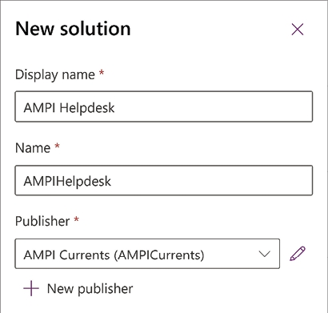
Hình 1.1: Cài đặt solution
1. Sau khi solution được tạo, từ thanh công cụ, bấm New | More | Connection Reference.
2. Từ bảng điều khiển mở ra, đặt Display name thành AMPI-SharePoint, giữ nguyên Name, và chọn SharePoint từ danh sách thả xuống Connector. Nếu bạn đã có sẵn connection, hãy chọn nó. Nếu chưa, hãy tạo một cái mới bằng thông tin đăng nhập của bạn bằng cách chọn New connection.
3. Lặp lại Bước 4 và 5 cho bất kỳ dịch vụ nào khác mà solution của bạn có thể cần.

Cách nó hoạt động…
Quá trình tạo này sẽ chuẩn bị solution và tự động mở nó ra. Connection reference của SharePoint sẽ khả dụng cho mọi component có thể dùng nó, chẳng hạn như cloud flow hay canvas app. Nhờ vậy, chúng ta sẽ có một solution gọn gàng hơn cho các dự án của mình.
Về phần publisher, từ khung bên trái, bấm More, Discover all, rồi chọn Publishers trong mục App Management để xem danh sách tất cả publisher có trong môi trường hiện tại.

Chuẩn bị bảng trong Dataverse
Bảng (table) là thành phần thiết yếu của mọi nguồn dữ liệu vì chúng chính là xương sống của cấu trúc dữ liệu. Thiết kế của chúng bao gồm định nghĩa cột, cơ chế đánh chỉ mục (indexing), cấu hình quan hệ (relationship), v.v.
Gần như mọi solution của Power Platform đều cần các bảng có liên quan với nhau để hỗ trợ quy trình nghiệp vụ, và đó là lý do Microsoft Dataverse là một lựa chọn hấp dẫn. Nó được tạo ra như một cơ sở dữ liệu quan hệ hướng đến nghiệp vụ.
Để khám phá thêm về những tính năng đặc biệt làm nên sự khác biệt của Microsoft Dataverse, vui lòng truy cập https://learn.microsoft.com/en-us/power-apps/maker/data-platform/why-dataverse-overview.
Trong công thức này, chúng ta sẽ học cách xây dựng các bảng cho cơ sở dữ liệu này. Đây sẽ trở thành một tác vụ tiêu chuẩn cho nhiều dự án, chẳng hạn như dự án được giới thiệu trong Chương 3, Xây dựng từ Dữ liệu với Ứng dụng Hướng Mô hình, nơi chúng ta sẽ tạo một giải pháp help desk dựa trên Dataverse.

Chuẩn bị
Mỗi bảng trong cơ sở dữ liệu phục vụ một mục đích cụ thể. Trong ví dụ này, chúng ta sẽ tạo một bảng để lưu trữ dữ liệu của tất cả các thành viên trong một đội bóng rổ nữ trẻ.

Cầu thủ đội
Tên hiển thị | Loại dữ liệu | Định dạng
Họ và tên | Văn bản | Văn bản thuần (Một dòng văn bản) | Văn bản
Số áo | Số | Số nguyên | Không
Vị trí | Lựa chọn | Lựa chọn | -
Kích thước thiết bị | Một dòng văn bản | Văn bản
Thông tin liên hệ khẩn cấp | Nhiều dòng văn bản | Văn bản

Bảng 1.1: Các cột của bảng Team players

Cách thực hiện…
1. Truy cập cổng thông tin Power Apps maker portal và mở một giải pháp từ danh sách các giải pháp cho môi trường hiện tại.
2. Từ thanh công cụ, nhấp vào New | Table | Table. Đặt Display name thành Team player. Plural name sẽ tự động đổi thành Team players. Tùy theo nhu cầu của bảng, bạn có thể muốn Enable attachments, ví dụ như bao gồm thông tin bổ sung về thành viên đội, chẳng hạn như sự đồng ý của phụ huynh hoặc đăng ký tham gia đội.
3. Nhấp vào tab Primary column. Nhập Full name làm Display name. Hãy nhớ chọn thứ gì đó mà người dùng cuối có thể dùng để chọn các bản ghi khi liệt kê chúng.
4. Sau khi đã nhập tất cả thông tin cần thiết, nhấp vào Save. Hệ thống sẽ bắt đầu tạo bảng với cột chính đã chỉ định và các cột hướng nghiệp vụ còn lại. Bảng sẽ tự động mở ra khi hoàn tất.
5. Nhấp vào New | Column từ thanh công cụ. Đối với trường Display name, nhập Jersey number, đặt Data type thành Number | Whole number, và nhấp Save.
6. Nhấp New | Column một lần nữa để thêm cột Position . Đối với Data type, chọn Choice | Choice. Trong danh sách thả xuống Sync this choice with, nhấp vào New choice:
1. Đặt Position làm Display name, và trong phần Choices, thêm thuật ngữ Point Guard.
2. Nhấp vào New choice để thêm từng mục sau: Shooting Guard, Small Forward, Power Forward, Center.
3. Nhấp Save.
7. Quay lại phần cấu hình cột, chọn lựa chọn đã tạo trước đó từ danh sách thả xuống Sync this choice with, rồi nhấp Save để tiếp tục.
Sử dụng lựa chọn toàn cục (global choices) là một cách tuyệt vời để tái sử dụng cột Choice cho các bảng khác nhau nếu chúng sẽ chứa cùng các phần tử.
1. Lặp lại Step 5 để thêm cột Gear size với Single line of text làm Data type và Text làm Format.
2. Lặp lại Step 5 để thêm cột Emergency contact information với Text | Plain text từ phần Multiple lines of text trong danh sách thả xuống Data type. Giữ nguyên Text làm Format.

Cách hoạt động…
Giờ đây khi đã thêm tất cả các cột cần thiết, bảng có thể được sử dụng trong các giải pháp của chúng ta. Sau đây là ví dụ về bảng Team player:
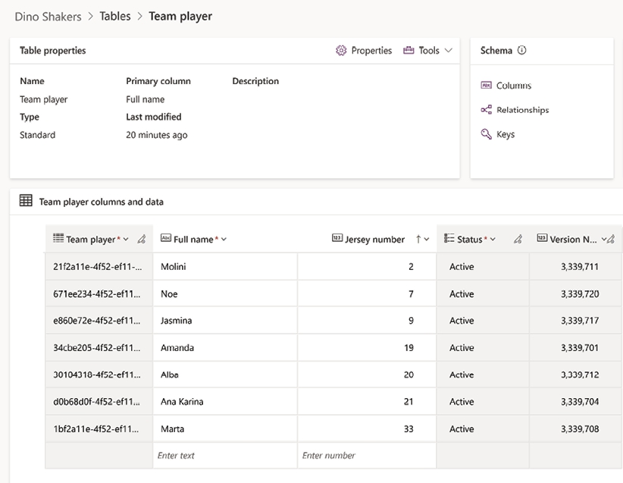
Hình 1.2: Cấu trúc cơ sở của bảng Team player

Xây dựng kho lưu trữ hỗ trợ metadata – danh sách và thư viện SharePoint
SharePoint Online, nằm trong Microsoft 365, cung cấp nền tảng hoàn hảo cho việc quản lý nội dung an toàn, cộng tác và giao tiếp thông qua các site chuyên dụng.
Nền tảng này thường được dùng làm nguồn dữ liệu cho các giải pháp Power Apps vì nó cung cấp Microsoft Lists. Tính năng này cho phép bạn xây dựng kho lưu trữ dạng bảng với các cột metadata phong phú. Nó không thể so sánh với một cơ sở dữ liệu quan hệ đầy đủ, nhưng dễ sử dụng và được bao gồm trong hầu hết các giấy phép Microsoft 365. Vui lòng tham khảo Chapter 4, Choosing the Right Data Source for Your Applications, nơi chúng ta sẽ thực hiện so sánh hiệu suất các nguồn dữ liệu, bao gồm cả SharePoint.
Nó cũng cung cấp các thư viện tài liệu (document library), là những nơi chứa tệp kế thừa cùng các khả năng như Microsoft Lists, giúp tăng cường phân loại và tổ chức lưu trữ tệp, từ đó cải thiện quy trình nghiệp vụ.

Chuẩn bị
Vì chúng ta đang dùng SharePoint làm nguồn dữ liệu, không có yêu cầu bổ sung nào ngoài giấy phép Microsoft 365 thông thường. Chúng ta sẽ tạo một thư viện tài liệu với một số cột metadata để cải thiện việc phân loại trong thư viện.

Tài liệu của người chơi
Các cột metadata sẽ được thêm vào thư viện tài liệu:
Loại | Tên
Lựa chọn: Ảnh thẻ, Giấy chứng nhận y tế, Đơn đăng ký | Loại tài liệu
Ngày và giờ | Ngày hết hạn
Có/Không | Yêu cầu chữ ký

Bảng 1.2: Các cột trong thư viện

Cách thực hiện…
1. Truy cập vào site SharePoint, nơi sẽ chứa thư viện tài liệu. Trên trang chính của site, nhấp vào New | Document library, như trong ảnh chụp màn hình sau:
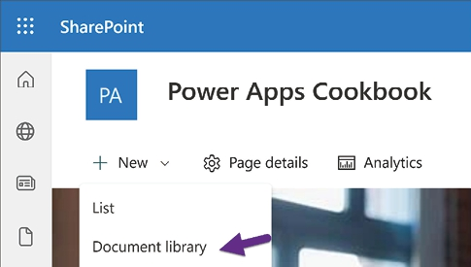
Hình 1.3: Tạo thư viện tài liệu
Thao tác này sẽ mở một hộp thoại với các tùy chọn để tạo thư viện. Nhấp vào Blank library rồi nhập tên và mô tả của thư viện. Nhập Player documents cho tên, giữ nguyên các mục còn lại, và nhấp vào Create.
Dù tạo danh sách hay thư viện tài liệu, nền tảng sẽ cố gắng hỗ trợ bạn khi thiết kế chúng. Việc cung cấp các tùy chọn như From existing list/library, From Excel/CSV sẽ cho phép bạn tăng tốc quá trình tạo.
Templates là một khả năng khác cung cấp các ví dụ metadata được thu thập từ nhiều tình huống kinh doanh.
1. Khi thư viện mở ra, hãy nhấp vào liên kết + Add column ở cuối tiêu đề cột, như trong ảnh chụp màn hình sau:
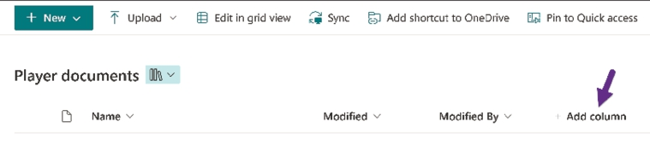
Hình 1.4: Tùy chọn + Add column
1. Chọn kiểu dữ liệu Choice từ hộp thoại mở ra và nhấp vào Next. Nhập Document type cho Name và nhấp vào từng ví dụ lựa chọn để thay thế chúng bằng Photo ID, Medical certificate, và Enrollment form. Sau khi hoàn tất, nhấp vào Save.
2. Lặp lại Step 2 để thêm một cột khác. Chọn Date and time và nhấp vào Next. Nhập Expiration date cho Name và giữ nguyên phần còn lại theo mặc định. Nhấp vào Save để hoàn tất.
3. Một lần nữa, lặp lại Step 2 để thêm cột cuối cùng. Chọn Yes/No và nhấp vào Next. Nhập Requires signature cho Name và nhấp vào Save để hoàn tất quá trình.
4. Quay lại thư viện tài liệu, hãy sắp xếp lại các cột theo ý bạn bằng cách kéo chúng. Bạn cũng có thể ẩn các cột bằng cách nhấp vào một cột cụ thể và chọn Columns settings | Show/hide columns.
5. Thêm tệp vào thư viện bằng cách chọn Upload | Files từ thanh công cụ hoặc bằng cách kéo chúng vào. Sau khi tải lên xong, nhấp vào Edit in grid view để cập nhật siêu dữ liệu (metadata) của tệp hàng loạt, giống như khi làm việc với bảng tính Excel. Nhấp vào Exit grid view khi hoàn tất.

Cách hoạt động…
Quá trình tạo thư viện tài liệu giờ đã hoàn tất. Nếu bạn tải lên một vài tệp, thư viện của bạn sẽ trông giống như trong hình sau:
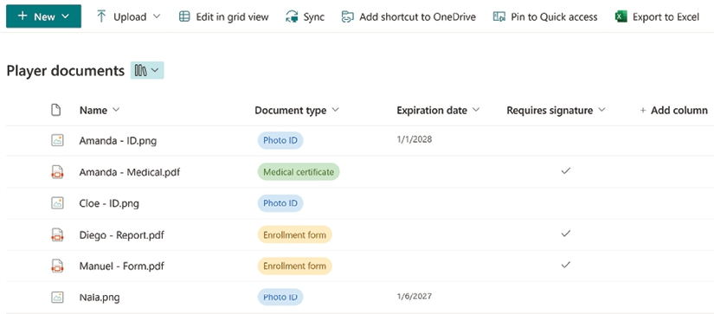
Hình 1.5: Thư viện tài liệu của người chơi

Thu thập thông tin với Microsoft Forms
Biểu mẫu web (web form) là một công cụ tuyệt vời để thu thập thông tin. Dù bạn cần phản hồi từ một quy trình cụ thể, đăng ký sự kiện, hay thậm chí chỉ là một biểu mẫu liên hệ đơn giản, bạn đều phải xác định rõ ràng các trường để thu thập dữ liệu trong những biểu mẫu này.
Microsoft Forms mang đến cho bạn một cách dễ dàng để tạo chúng với giao diện thân thiện, cho phép bạn nhanh chóng tạo biểu mẫu, bài kiểm tra và cuộc thăm dò ý kiến. Quan trọng nhất, nó cung cấp một cách để dễ dàng thu thập thông tin từ người dùng bên ngoài vào tổ chức của bạn, như chúng ta sẽ khám phá trong Chương 9, Trao quyền cho ứng dụng của bạn với AI Builder, nơi chúng ta sẽ sử dụng công cụ này để thu thập những khiếu nại có thể có từ khách hàng.

Chuẩn bị
Microsoft Forms là một dịch vụ vượt xa Microsoft 365. Bạn thậm chí có thể dùng nó với tài khoản Microsoft cá nhân của mình. Tuy nhiên, bạn phải tạo biểu mẫu bên trong tenant của mình để dùng nó với Power Platform. Trong công thức này, chúng ta sẽ tìm hiểu các bước cần thiết để xây dựng một biểu mẫu.

Đăng ký trại bóng rổ mùa hè
Các câu hỏi cần thêm vào biểu mẫu:
Loại trường | Bắt buộc | Văn bản | Bổ sung
Văn bản | Có | Họ tên đầy đủ của trẻ
Văn bản | Có | Phụ huynh / Người giám hộ
Lựa chọn | Có | Các lựa chọn cơ sở | Các lựa chọn:Giá học sinh chính quy 2 tuầnGiá học sinh ngoài 2 tuầnGiá anh chị em 2 tuần

Bảng 1.3: Cấu hình các trường của biểu mẫu

Làm thế nào để thực hiện…
1. Truy cập Microsoft Forms bằng cách nhập địa chỉ này: https://forms.microsoft.com, và khi vào đó, nhấp vào nút New Form. Thao tác này sẽ mở trình thiết kế để bạn bắt đầu thiết lập biểu mẫu.
2. Nhấp vào văn bản Untitled form để đặt tên, mô tả và hình ảnh. Bạn cũng có thể nhấp vào Style trên thanh công cụ để chuyển sang một trong các chủ đề có sẵn.
Sau đây là ví dụ sử dụng một trong các kiểu immersive:
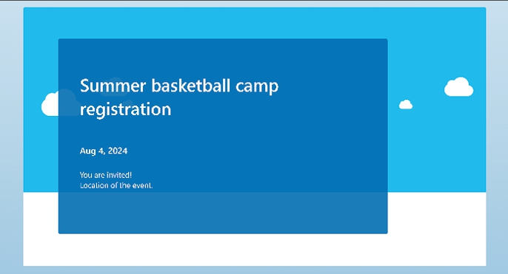
Hình 1.6: Kiểu Microsoft Forms
1. Bây giờ, hãy bắt đầu thêm các trường. Một danh sách các tùy chọn xuất hiện để chọn loại. Bạn có thể chọn từ các loại trường sau:
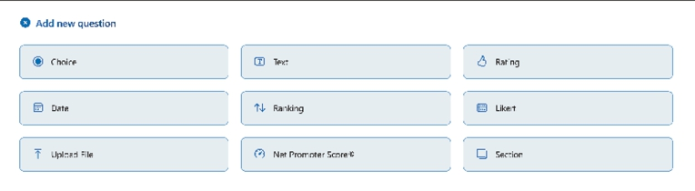
Hình 1.7: Các loại trường có sẵn trong Microsoft Forms
1. Nhấp vào Quick start with và chọn Text. Đổi Question thành Child's Full Name và bật cài đặt Required.
2. Lặp lại Step 4 để thêm câu hỏi Parent / Guardian.
3. Một lần nữa, nhấp vào + Add new question, nhưng lần này, chọn Choice. Thay Question bằng Campus options. Thay Option 1 và Option 2 lần lượt bằng 2 weeks regular student price và 2 weeks external student price. Nhấp vào + Add option để thêm 2 weeks sibling's price.
4. Nhấp vào Preview trên thanh công cụ và, tùy thuộc vào bố cục và kiểu của biểu mẫu, sau đó nhấp vào Start now. Bạn sẽ có một biểu mẫu giống như sau:
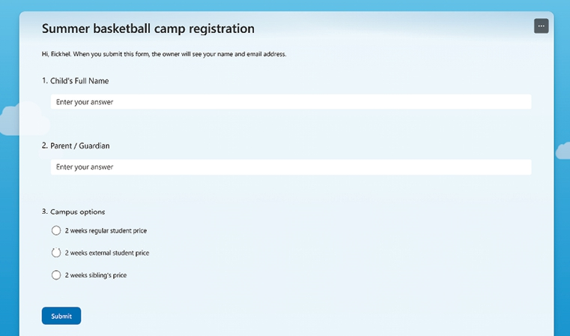
Hình 1.8: Xem trước đăng ký
1. Từ thanh công cụ, nhấp vào Back để thoát khỏi chế độ xem trước và nhấp vào biểu tượng bánh răng để cấu hình ai có thể điền vào biểu mẫu. Thông thường, bạn nên chọn Anyone can respond. Bạn có thể thay đổi tùy theo mong muốn.

Cách hoạt động…
Bây giờ biểu mẫu của chúng ta đã sẵn sàng, chúng ta có thể bắt đầu xây dựng các hành động Power Automate sẽ được kích hoạt khi chúng ta nhận được phản hồi.

Thiết lập nguồn dữ liệu đám mây – Azure SQL Database
Azure SQL là một bộ dịch vụ cơ sở dữ liệu SQL trên đám mây Azure. Nó cung cấp tính năng sao lưu tự động, tính khả dụng cao và bảo mật nâng cao, khiến nó trở nên lý tưởng cho các nhu cầu cơ sở dữ liệu SQL truyền thống với khả năng mở rộng và tích hợp trên đám mây.
Trong khi Azure SQL cung cấp khả năng kiểm soát toàn diện cho việc quản lý cơ sở dữ liệu, thì Dataverse lại mang đến mức độ trừu tượng cao hơn để phát triển nhanh chóng và dễ dàng hơn. Tùy thuộc vào nhu cầu của dự án, đôi khi việc có quyền kiểm soát chi tiết đối với cơ sở dữ liệu là điều bắt buộc.
Công thức này sẽ giúp bạn xây dựng một cơ sở dữ liệu Azure SQL mà một ứng dụng có thể cần đến.

Chuẩn bị
Để bắt đầu làm việc với cơ sở dữ liệu Azure SQL, bạn sẽ cần một đăng ký Azure (Azure subscription). Bạn có thể yêu cầu bản miễn phí với tín dụng trong 30 ngày để thử nghiệm tất cả các dịch vụ có sẵn trên nền tảng đám mây này. Đăng ký tại https://azure.microsoft.com/en-us/free.

Cách thực hiện…
1. Truy cập cổng thông tin Azure tại https://portal.azure.com và nhấp vào Create a resource. Thao tác này sẽ đưa bạn đến Azure Marketplace. Sử dụng trường tìm kiếm, nhập SQL Database và nhấn Enter.
2. Từ danh sách các dịch vụ, chọn SQL Database rồi nhấp vào Create. Thao tác này sẽ mở trang Create SQL Database , như thấy trong ảnh chụp màn hình sau:
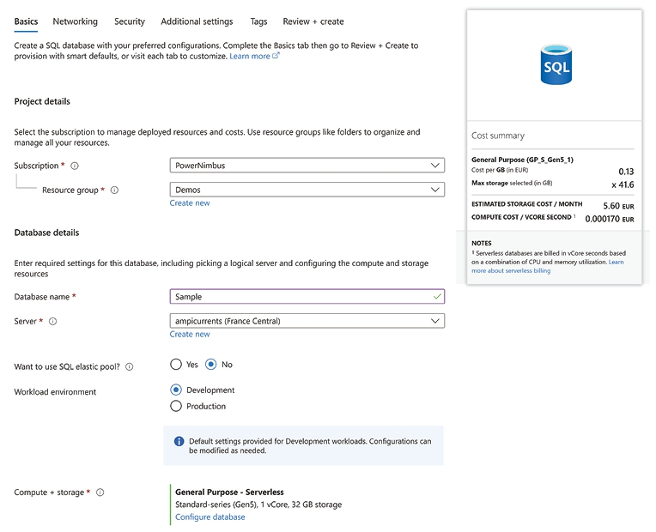
Hình 1.9: Tạo cơ sở dữ liệu SQL từ cổng thông tin Azure
1. Chọn đăng ký của bạn và một nhóm tài nguyên (resource group) (tạo nhóm tài nguyên mới nếu cần). Nhập tên cơ sở dữ liệu vào trường Database name và chọn một máy chủ.
Nếu bạn chưa có máy chủ nào, hãy nhấp vào liên kết Create new bên dưới danh sách máy chủ và nhập thông tin cần thiết: tên máy chủ và vị trí gần bạn để có thời gian phản hồi tốt hơn. Giữ nguyên mặc định Use Microsoft Entra-only authentication làm Authentication method và nhấp vào Set admin để tìm một người dùng, nhóm hoặc ứng dụng doanh nghiệp đóng vai trò quản trị viên cơ sở dữ liệu. Sau khi chọn xong, nhấp vào Select rồi OK để tạo máy chủ.
1. Chọn No cho cài đặt elastic pool và chọn Development cho cài đặt Workload environment. Nhấp vào Configure database trong phần Compute + storage, thay đổi Service tier thành Basic (For less demanding workloads), và nhấp vào Apply. Estimated storage cost/month trong phần Cost summary ở bên phải sẽ vào khoảng 5 USD.
2. Chọn Locally-redundant backup storage trong phần Backup storage redundancy.
3. Chuyển đến tab Networking và chọn Yes cho Add current client IP address.
4. Nhấp vào tab Additional settings và chọn Sample từ phần Use existing data. Nhấp vào OK trên hộp thoại hiện ra.
5. Chọn tab Review + create rồi nhấp vào Create. Thao tác này sẽ bắt đầu quá trình khởi tạo cơ sở dữ liệu.

Cách nó hoạt động…
Sau khi quá trình cung cấp hoàn tất, bạn sẽ có thể truy cập cơ sở dữ liệu của mình.
Bạn có thể sử dụng Azure Data Studio tại https://learn.microsoft.com/en-us/azure-data-studio/download-azure-data-studio hoặc chính cổng thông tin Azure.
Truy cập qua cổng thông tin rất đơn giản vì bạn không cần cài đặt bất kỳ phần mềm nào. Chỉ cần điều hướng đến cơ sở dữ liệu của bạn, và từ khung bên trái, nhấp vào Query editor (preview) và chọn Continue as <your username> từ phần Microsoft Entra authentication.
Sau khi xác thực, bạn sẽ có thể tương tác với cơ sở dữ liệu, như trong hình sau:
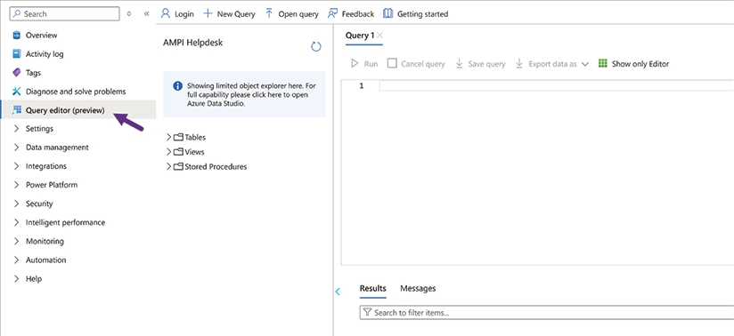
Hình 1.10: Trình chỉnh sửa truy vấn từ cổng thông tin Azure
Trình chỉnh sửa này sẽ cho phép bạn chạy các script từ tab Query hoặc tải lên các script bằng tùy chọn Open query từ thanh công cụ.

Tham gia cộng đồng của chúng tôi trên Discord
Tham gia không gian Discord của cộng đồng chúng tôi để thảo luận với các tác giả và những độc giả khác:
https://packt.link/powerusers

2

Xây dựng các giải pháp hoàn hảo đến từng pixel với Canvas Apps
Power Apps là nền tảng được lựa chọn để xây dựng các giải pháp kinh doanh bằng phương pháp low-code. Nền tảng này phù hợp cho những cá nhân trong tổ chức mong muốn tìm hiểu về công nghệ này đồng thời đóng góp chuyên môn về quy trình kinh doanh của họ.
Canvas apps của Power Apps cho phép bạn tạo ra các giao diện người dùng hoàn hảo đến từng pixel. Đúng như tên gọi, chúng cung cấp nhiều công cụ để xây dựng bất kỳ thiết kế nào bạn có thể tưởng tượng trong ứng dụng của mình, cho phép bạn thiết kế và phát triển các ứng dụng thuộc mọi loại, dù đó là một hệ thống kinh doanh quan trọng hay một ứng dụng theo dõi đơn giản.
Trong chương này, chúng ta sẽ khám phá cách tạo một bộ ứng dụng giúp bạn hiểu rõ các cách tiếp cận khác nhau để xây dựng canvas apps. Chúng ta cũng sẽ học cách thiết lập nhiều nguồn dữ liệu khác nhau cho ứng dụng của mình.
Chương này bao gồm các công thức sau:
• Khám phá các thực hành tốt nhất khi xây dựng canvas apps
• Tạo một giải pháp theo dõi sự cố – thiết lập nguồn dữ liệu
• Tạo một giải pháp theo dõi sự cố – xây dựng giao diện người dùng
• Cải thiện biểu mẫu danh sách SharePoint với sự hỗ trợ của Power Apps
• Tạo ứng dụng canvas từ dữ liệu có sẵn

Khám phá các phương pháp hay nhất khi xây dựng ứng dụng canvas
Thiết lập nguồn dữ liệu, định nghĩa luồng quy trình nghiệp vụ và tạo giao diện người dùng – tất cả những công việc này đều là những phần của quá trình xây dựng ứng dụng. Những phần này kết hợp lại để hoàn thành một mục tiêu chính: xây dựng một giải pháp đáp ứng một nhu cầu cụ thể.
Một trong những điều bạn cần cân nhắc là khả năng bảo trì ứng dụng của mình. Dù là sửa lỗi hay thêm tính năng mới, việc áp dụng các phương pháp hay nhất luôn là một ý tưởng tốt. Bất kể bạn dùng công nghệ nào, mã được ghi chú đầy đủ sẽ dễ bảo trì hơn.
Mặc dù Power Apps là một nền tảng low-code (lập trình ít mã), bạn vẫn phải cân nhắc một số điều trước khi xây dựng ứng dụng. Giống như bất kỳ nhóm phát triển nào khác, bạn cần thiết lập các tiêu chuẩn về mã. Những tiêu chuẩn này giúp nhóm của bạn làm việc hiệu quả hơn bằng cách đặt ra các khuôn mẫu định sẵn cho việc đặt tên biến, sử dụng control (điều khiển) và phương pháp viết mã.

Đặt tên biến
Việc đặt tên đúng giúp các lập trình viên của bạn hiểu ngay phạm vi hoạt động của biến. Ví dụ, nếu tiền tố tên biến bắt đầu bằng lcl (viết tắt của local – cục bộ), nghĩa là giá trị của nó chỉ khả dụng trên màn hình hiện tại. Ngược lại, dùng gbl (viết tắt của global – toàn cục) nghĩa là biến này có thể truy cập được trong toàn bộ ứng dụng.
Những ví dụ này nghe có vẻ tầm thường, nhưng nếu một lập trình viên khác cần bảo trì ứng dụng của bạn, hoặc ứng dụng của bạn được dùng làm mẫu cho các ứng dụng khác trong tổ chức, thì việc thiết lập những khuôn mẫu này ngay từ đầu có thể giúp ích cho quá trình xây dựng ứng dụng và khả năng bảo trì.

Sử dụng control
Một điểm then chốt cho sự thành công của ứng dụng là hiệu năng. Nếu ứng dụng khởi động chậm hoặc mất vài giây để thực hiện một tác vụ, điều đó sẽ ảnh hưởng đến việc người dùng chấp nhận sử dụng.
Dưới đây là một vài ví dụ về điều này:
• Một ứng dụng trông rất đẹp, sử dụng nhiều control để xây dựng giao diện người dùng nhưng lại làm giảm hiệu năng mỗi khi các màn hình được hiển thị.
• Hiển thị dữ liệu cho người dùng bằng cách dùng gallery (thư viện hiển thị) lồng trong gallery. Cách làm này có thể hấp dẫn để trình bày dữ liệu dạng master-detail (chính – chi tiết), nhưng nó sẽ làm ứng dụng của bạn chậm đi đáng kể.
Để tránh điều này, bạn cần nắm rõ các điểm về hiệu năng của nền tảng mình đang dùng. Trong Power Apps, một trong những khuyến nghị chính để cải thiện độ phản hồi là giảm số lượng control (điều khiển).
Hãy nhớ để mắt đến App checker có sẵn để ngăn chặn mọi vấn đề mà ứng dụng của bạn có thể gặp phải.
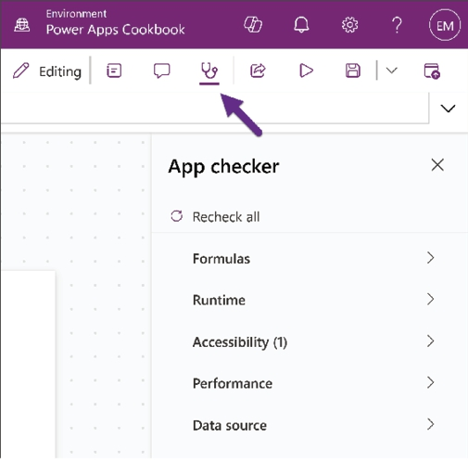
Hình 2.1: App checker bên trong Power Apps Studio

Phương pháp viết mã
Khái niệm này mô tả một bộ quy tắc để điều chỉnh quy trình phát triển trong một nhóm low-code (lập trình ít mã). Cơ sở hạ tầng giải pháp của bạn cũng có thể giúp bạn đưa ra quyết định sáng suốt về cách xây dựng ứng dụng:
• Nếu bạn có dữ liệu ít khi thay đổi, bạn có thể tạo collection (bộ sưu tập) để tránh việc phải truy vấn qua lại mỗi khi cần dữ liệu. Thậm chí, nếu bạn có dữ liệu không bao giờ thay đổi, bạn có thể nhập nó dưới dạng dữ liệu tĩnh bên trong ứng dụng để truy cập nhanh hơn. Tham khảo Chương 4, Chọn nguồn dữ liệu phù hợp cho ứng dụng của bạn, để xem ví dụ công thức cho việc này.
• Tận dụng các tính năng có sẵn trong nguồn dữ liệu của bạn có thể cải thiện đáng kể hiệu năng ứng dụng. Ví dụ, khi dùng Dataverse hoặc bất kỳ cơ sở dữ liệu quan hệ nào khác, có sự khác biệt rõ rệt khi truy vấn dữ liệu nếu bạn dùng view (khung nhìn) của nguồn dữ liệu thay vì tự xây dựng truy vấn thực tế trong logic ứng dụng, đặc biệt nếu nó cần các mối quan hệ phức tạp. Dùng những view này giúp mã của bạn sạch hơn đồng thời nâng cao hiệu năng. Sự cải thiện này dựa trên thực tế rằng chính engine (bộ máy) của nguồn dữ liệu là bên thực thi việc xử lý dữ liệu thay vì bản thân ứng dụng.

Hỗ trợ từ Copilot
Khi bắt đầu với canvas app (ứng dụng dạng canvas), bạn sẽ thấy rằng các template (mẫu) ứng dụng có thể giúp bạn học cách xây dựng logic ứng dụng bằng cách tận dụng mọi khả năng của Power Fx được dùng trong những template đó.
Trong những trường hợp khác, bạn có thể phụ trách việc duy trì một ứng dụng phức tạp trong tổ chức của mình. Với những trường hợp này, bạn tận dụng tính năng hỗ trợ công thức của Copilot để hiểu điều gì thực sự đang diễn ra trong một công thức cụ thể. Chỉ cần nhấp vào biểu tượng Copilot và chọn Explain this formula để có thông tin chi tiết về một đoạn mã Power Fx cụ thể.

Còn nhiều điều nữa…
Bạn có thể phối hợp những thực hành này với nhóm của mình khi xây dựng ứng dụng. Để có danh sách chi tiết các best practice (thực hành tốt nhất), vui lòng tham khảo https://www.microsoft.com/en-us/power-platform/blog/power-apps/powerapps-canvas-app-coding-standards-and-guidelines.

Tạo một giải pháp theo dõi sự cố – thiết lập nguồn dữ liệu
Theo dõi các quy trình là điều cần thiết cho khách hàng ở khắp mọi nơi. Như trong bất kỳ quy trình phát triển nào, bước đầu tiên là thu thập tất cả các yêu cầu cần thiết để đáp ứng nhu cầu kinh doanh; điều này sẽ giúp chúng ta thiết kế cấu trúc dữ liệu để hỗ trợ ứng dụng của mình.
Về nguồn dữ liệu, công thức này sẽ thiết lập các trường cần thiết trong một danh sách SharePoint (SharePoint list) đồng thời áp dụng các cài đặt cụ thể để nó đạt hiệu năng như mong đợi.

Chuẩn bị
Trước khi bắt tay vào phát triển các giải pháp với Power Apps, bạn sẽ cần một gói đăng ký Microsoft 365 và, tùy thuộc vào các tính năng cần thiết, một giấy phép Power Platform độc lập. Vui lòng tham khảo phần Lời nói đầu để biết gợi ý về cách có một môi trường thử nghiệm để xây dựng ứng dụng của bạn.
Chúng ta sẽ dùng SharePoint làm nguồn dữ liệu cho công thức này, vì vậy vui lòng tham khảo Chương 1, Những kiến thức cơ bản về App Maker để biết hướng dẫn chi tiết về cách xử lý danh sách và thư viện SharePoint. Chúng ta sẽ cần hai danh sách: Client và Incident. Cấu trúc như sau:
Kiểu dữ liệu của cột | Tên cột | Bắt buộc | Bổ sung
Nhiều dòng văn bản | Address | Không | -
Văn bản | Phone | Không | -
Văn bản | Email | Không | -

Bảng 2.1: Các cột trong danh sách khách hàng
Kiểu dữ liệu cột | Tên cột | Bắt buộc | Bổ sung
Lựa chọn | Priority | Có | High, Medium, và Low
Tra cứu | Customer | Có | Danh sách nguồn: Customers
Ngày và giờ | Date | Có | -
Nhiều dòng văn bản | Comments | Không | -

Bảng 2.2: Các cột trong danh sách sự cố
Quá trình tạo danh sách khá đơn giản, để lại nhiều thời gian cho việc thiết kế ứng dụng của chúng ta.

Cách thực hiện…
1. Truy cập vào site SharePoint mong muốn của bạn và tạo danh sách Client.
2. Sau khi tạo xong, nhấp vào mũi tên xuống bên cạnh cột Title và chọn Column settings | Rename. Đặt tên thành Name và nhấp Save. Chúng ta làm điều này vì lý do giao diện người dùng. Cột này cho phép bạn mở bản ghi đã chọn một cách nhanh chóng từ chế độ xem danh sách. Chúng ta sẽ đặt nó thành tên của khách hàng.
3. Bây giờ, hãy tạo danh sách Incident. Đổi tên cột Title thành Incident và thiết lập các cột còn lại như đã đề cập trong phần Getting ready.
Loại Choice nghĩa là nó sẽ sử dụng một danh sách các mục để lựa chọn, và loại Lookup cho biết rằng cột này sẽ liên kết đến một danh sách khác chứa một tập dữ liệu khác. Trong trường hợp này, chúng ta sẽ sử dụng cột này để liên kết các sự cố với khách hàng.
Bây giờ chúng ta đã cấu hình xong các danh sách, hãy bắt đầu sử dụng chúng.

Cách hoạt động…
Sau khi thiết lập nguồn dữ liệu, chúng ta có thể nhập một số dữ liệu thử nghiệm cho ứng dụng của mình:
1. Nhấp vào biểu tượng bánh răng ở góc trên bên phải, chọn Nội dung trang web, rồi chọn danh sách Customers:
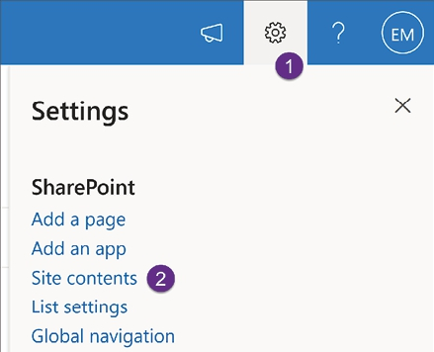
Hình 2.2: Tùy chọn Nội dung trang web
1. Bây giờ, hãy nhấp vào + Mới để thêm một số dữ liệu thử nghiệm ngẫu nhiên:
• Tên: Yennu Enterprises
• Địa chỉ: One Yennu Road
• Điện thoại: +1 555 800 5555
• Email: sales@yennu.com
2. Thêm bao nhiêu dữ liệu tùy thích. Lặp lại các bước tương tự với danh sách Incident bằng cách nhấp vào biểu tượng bánh răng và chọn danh sách từ Nội dung trang web.
3. Đối với cột Customer, bạn sẽ thấy dữ liệu được tải từ danh sách Customers, và cột Priority sẽ cho phép bạn chọn từ các phần tử đã định nghĩa trước đó:
• Incident: Lỗi trong lập trình thang máy hành chính
• Tên khách hàng: Yennu Enterprises (liên kết)
• Ngày: 05/02/2024
• Mức độ ưu tiên: Cao
• Nhận xét: Thang máy tự quay về tầng cuối khi không hoạt động
4. Một lần nữa, hãy thêm bao nhiêu dữ liệu tùy thích. Bây giờ, chúng ta sẽ chuyển sang phần tiếp theo, nơi chúng ta sẽ xây dựng một ứng dụng từ cấu trúc dữ liệu này.

Tạo một giải pháp theo dõi sự cố – xây dựng giao diện người dùng
Trước khi thiết kế giao diện, chúng ta phải tự hỏi ứng dụng của mình sẽ giải quyết những yêu cầu nào. Việc phân tích này sẽ giúp chúng ta quyết định nên dùng công nghệ nào, hạ tầng nào chứa từng phần trong giải pháp của mình, và thậm chí cả cách người dùng cuối sẽ sử dụng nó.

Chuẩn bị sẵn sàng
Với sự trợ giúp của công thức trước đó, chúng ta đã giải quyết xong phần nguồn dữ liệu trong hạ tầng của mình. Đã đến lúc tận dụng Power Apps để tự động hóa việc tạo ra các khối xây dựng nên ứng dụng của chúng ta.
Power Apps tích hợp sâu với SharePoint như một công cụ để xây dựng giải pháp nhanh chóng nhờ nguyên tắc low-code (mã thấp) của nó. Sự tích hợp này cho phép tạo ra một ứng dụng hoàn toàn đầy đủ chức năng chỉ trong vài bước.
Trong công thức này, chúng ta sẽ khám phá cách tiếp cận cổ điển để phát triển ứng dụng với SharePoint. Sự phát triển của nền tảng này cho phép có những cách mới hơn để giải quyết các tác vụ này. Vui lòng tham khảo công thức Tạo một canvas app từ dữ liệu có sẵn để tìm hiểu cách tiếp cận hiện đại khi xây dựng ứng dụng từ SharePoint. Hãy nhớ rằng cách tiếp cận này không cho phép bạn chọn môi trường mà bạn sẽ làm việc; nó tạo ứng dụng trong môi trường mặc định.

Cách thực hiện…
1. Truy cập site SharePoint có chứa các danh sách của bạn. Nhấp vào biểu tượng bánh răng ở góc trên bên phải, chọn Site contents, rồi chọn danh sách Incident.
2. Trên thanh công cụ của danh sách, chọn Integrate | Power Apps | Create an app. Thao tác này sẽ đưa bạn đến Power Apps Studio:
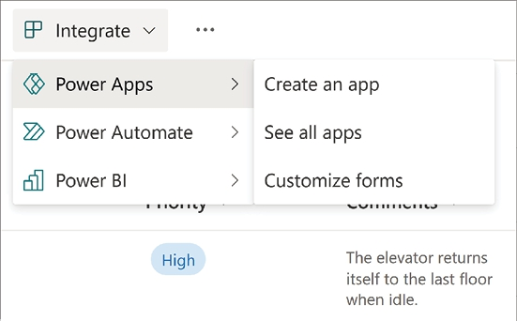
Hình 2.3: Tích hợp Power Apps bên trong SharePoint
1. Sau một lúc, một ứng dụng hoàn toàn mới được tạo ra với các chức năng cơ bản: thao tác dữ liệu, tìm kiếm, liệt kê và sắp xếp. Giờ là lúc tinh chỉnh ứng dụng để có được kết quả như mong muốn.
2. Đầu tiên, hãy sửa tiêu đề ứng dụng cho khác với tên của danh sách. Vào Tree view, mở rộng BrowseScreen1, và chọn nhãn LblAppName1. Thay đổi giá trị của nhãn ở khung bên phải bằng cách thay đổi giá trị Text. Làm tương tự cho các màn hình còn lại.
3. Tiếp theo, hãy cải thiện EditScreen1 để có thêm không gian cho thẻ dữ liệu comments. Lúc này, chúng ta sẽ không dùng đến thẻ dữ liệu attachments, nên bằng cách mở rộng EditForm1 và chọn Attachments_DataCard1, chúng ta có thể bỏ chọn thuộc tính Visible của nó trên khung thuộc tính.
4. Tăng giá trị Height của Comments_DataCard2 bằng cách đặt thuộc tính Y thành Parent.Height - Self.Y bằng thanh công thức; thao tác này sẽ thay đổi kích thước cho vừa với không gian màn hình khả dụng.
5. Để khớp với kích thước mới, hãy làm tương tự cho control DataCardValue10 bằng công thức này trên thuộc tính Height: Parent.Height - Self.Y – 30
6. Đặt thuộc tính Mode thành Multiline để sửa căn chỉnh dọc của văn bản.
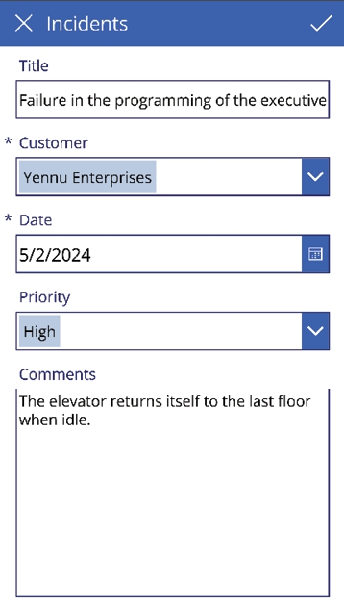
Hình 2.4: Những thay đổi trên EditScreen1
1. Hoàn thiện bằng cách thay đổi màu sắc, phông chữ và căn chỉnh các control (điều khiển) cho phù hợp với phong cách của bạn. Chương 7, Cải thiện trải nghiệm người dùng, sẽ đề cập đến một số kỹ thuật để áp dụng việc "tân trang" phong cách cho ứng dụng của bạn.
2. Cuối cùng, hãy lưu ứng dụng và đặt tên cho nó.

Cách hoạt động…
Giờ đây khi đã tạo xong một ứng dụng từ dữ liệu SharePoint, chúng ta có thể chạy thử nghiệm nó. Power Apps Studio cung cấp chức năng xem trước (preview) để kiểm thử. Bạn có thể làm điều này theo hai cách:
• Quay lại BrowseScreen1 và nhấn nút play ở góc trên bên phải của giao diện Studio. Thao tác này sẽ chạy ứng dụng để bạn có thể tương tác với nó như thể đang chạy trên thiết bị mà bạn chọn. Nói đến đây, có một thanh bên cạnh ứng dụng đang chạy cho phép bạn xem trước nó trên các dạng thiết bị khác nhau: máy tính bảng, điện thoại hoặc trình duyệt.
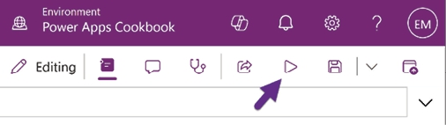
Hình 2.5: Tính năng xem trước của Power Apps Studio
• Một cách khác để kiểm thử chức năng mà không cần vào chế độ xem trước là dùng phím Alt (phím option trên Mac) để kiểm thử một control cụ thể. Ví dụ, nếu bạn nhấn Alt và nhấp vào một nút, nó sẽ thực hiện hành động OnSelect của nút đó. Bằng cách này, bạn có thể kiểm thử một control cụ thể mà không cần rời khỏi chế độ thiết kế của Studio.
Đừng bao giờ chỉ dựa vào những phương pháp kiểm thử này để triển khai một ứng dụng production (ứng dụng chạy thật). Power Apps Studio cung cấp nút xem trước để bạn kiểm thử ứng dụng; tuy nó hữu ích cho việc kiểm thử chức năng, nhưng nó không thể sánh bằng việc kiểm thử chính xác trên thiết bị thật. Bạn cần kiểm tra ứng dụng trên phương tiện mà người dùng thực sự sử dụng, chẳng hạn như trên Teams hoặc thiết bị di động.
Ứng dụng này giờ đã sẵn sàng để thực hiện việc theo dõi sự cố (incident tracking) cho tổ chức của bạn. Bạn có thể kiểm thử nó bằng cách tạo các sự cố mới hoặc chỉnh sửa những sự cố đã có. Mẫu Power Apps lẽ ra đã xử lý sẵn các chức năng cốt lõi, nên hãy xác minh các yêu cầu của bạn, chẳng hạn như độ dài văn bản tối đa, các thay đổi về thiết kế giao diện người dùng, v.v. Việc thực hiện những thay đổi tinh tế cho giao diện người dùng, như tên và kích cỡ phông chữ, có thể cải thiện diện mạo tổng thể của ứng dụng:
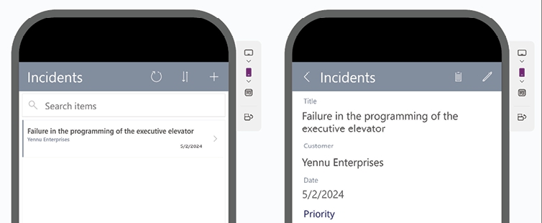
Hình 2.6: Những thay đổi giao diện người dùng cho giải pháp theo dõi sự cố

Còn nhiều điều khác…
Mỗi khi xây dựng các giải pháp, chúng ta luôn xây dựng chúng cho các thiết bị được kết nối. Các khả năng của dịch vụ đám mây giúp cuộc sống của chúng ta dễ dàng hơn dù ở bất cứ đâu, nhưng sẽ ra sao nếu các kỹ thuật viên hiện trường của chúng ta cần làm việc ở nơi không có kết nối?
Power Apps giúp bạn giải quyết điều này bằng cách tích hợp khả năng hoạt động ngoại tuyến (offline). Với canvas app, chúng ta có thể tận dụng các hàm Power Fx như LoadData và SaveData để xử lý dữ liệu, tùy thuộc vào trạng thái kết nối. Trong các chương sắp tới, bạn sẽ tìm hiểu về model-driven app, nơi Dataverse đóng vai trò then chốt trong việc cung cấp khả năng hoạt động ngoại tuyến cho các bảng (table) và các hồ sơ ngoại tuyến trên thiết bị di động (mobile offline profile) để bạn cấu hình.
Để biết thêm thông tin, vui lòng truy cập liên kết này cho canvas app: https://learn.microsoft.com/en-us/power-apps/maker/canvas-apps/offline-apps. Với model-driven app, hãy truy cập liên kết này: https://learn.microsoft.com/en-us/power-apps/mobile/setup-mobile-offline.

Cải thiện biểu mẫu danh sách SharePoint với sự hỗ trợ của Power Apps
Trước đó, chúng ta đã cấu hình nguồn dữ liệu SharePoint trong công thức Tạo giải pháp theo dõi sự cố – thiết lập nguồn dữ liệu. Chúng ta sẽ dùng lại các bước tương tự để tạo nguồn dữ liệu cho công thức này.

Chuẩn bị
Việc lập kế hoạch cho nguồn dữ liệu này đòi hỏi phải tạo các cột liên quan để theo dõi chi phí. Như một mẫu, chúng ta có thể dùng các tùy chọn sau:
• Projects:
Danh sách này sẽ lưu thông tin dự án, giúp chúng ta liên kết các khoản phí với khách hàng sở hữu dự án. Chúng ta sẽ dùng danh sách Customers đã tạo trong công thức trước cho mối liên kết này.
Kiểu dữ liệu cột | Tên cột | Bắt buộc | Bổ sung
Tra cứu | Customer | Có | Danh sách nguồn: Customers

Bảng 2.3: Các cột của danh sách Projects
• Expenses:
Danh sách này sẽ lưu thông tin liên quan đến chi phí thực tế. Cấu trúc cần thiết như sau:
Kiểu dữ liệu cột | Tên cột | Bắt buộc | Bổ sung
Ngày và giờ | Date | Có | -
Lựa chọn | Category | Có | Đi lại, Vận chuyển, Vật tư và Bữa ăn
Tra cứu | Project Name | Không | Danh sách nguồn: Projects
Tiền tệ | Amount | Có | -
Nhiều dòng văn bản | Comments | Không | -

Bảng 2.4: Các cột trong danh sách Expenses

Cách thực hiện…
1. Truy cập vào site SharePoint mong muốn và tạo danh sách Projects.
2. Sau khi danh sách được tạo, nhấp vào mũi tên xuống bên cạnh cột Title và chọn Column settings | Rename. Đặt tên thành Name và nhấp Save. Thêm cột Customer.
3. Tạo danh sách Expenses và đổi tên cột Title thành Expense.
4. Khi cấu trúc danh sách đã xong, hãy thêm bao nhiêu dữ liệu mẫu vào danh sách tùy thích.
5. Trên thanh công cụ của danh sách, chọn Integrate | Power Apps | Customize forms. Thao tác này sẽ tự động tạo một ứng dụng dựa trên danh sách. Lần này, nó sẽ tạo một ứng dụng chỉ với một form và một control đặc biệt có tên là SharePointIntegration:
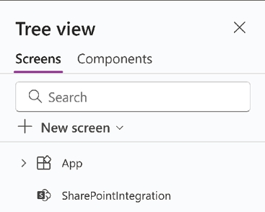
Hình 2.7: Control SharePointIntegration bên trong Power Apps
1. Hãy thực hiện những thay đổi phù hợp cho ứng dụng của bạn, chẳng hạn như tăng chiều cao của cột Comments, thay đổi kích thước của control đính kèm, và thực hiện các thay đổi về style.
2. Lưu và publish ứng dụng của bạn lên SharePoint.

Cách nó hoạt động…
Như bạn thấy, ứng dụng mới khác với ứng dụng đã tạo trước đó vì ứng dụng này được nhúng bên trong SharePoint list. Nó thay thế cơ chế nhập dữ liệu thông thường của list bằng cách hiển thị Power App mỗi khi bạn muốn xem, chỉnh sửa hoặc thêm bản ghi mới:
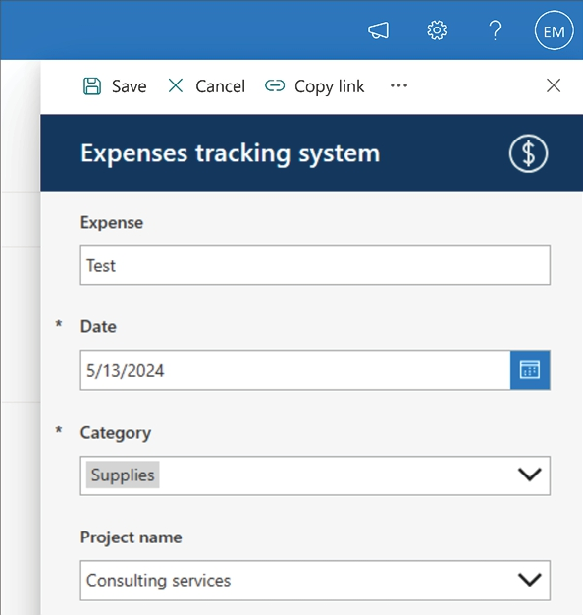
Hình 2.8: SharePoint list Power App
Sự tích hợp này hoạt động bằng cách sử dụng control SharePointIntegration. Nó đóng vai trò như một cầu nối giữa SharePoint và Power Apps để bắt các sự kiện dữ liệu (xem, tạo và chỉnh sửa), đồng thời cũng cho phép chúng ta xử lý các sự kiện lưu và hủy:
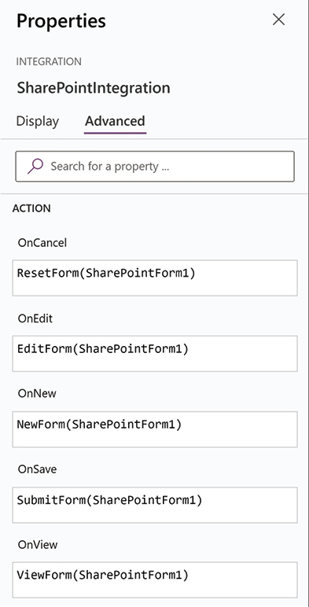
Hình 2.9: Các hành động của SharePointIntegration
Những hành động này kích hoạt các công thức Power Fx, được kích hoạt tùy theo từng sự kiện.
Việc thay thế một form SharePoint bằng Power App mang lại cho chúng ta sự linh hoạt để kiểm soát cách dữ liệu được ghi nhận, cải thiện việc xác thực dữ liệu, và thậm chí cho phép kết nối với các dịch vụ khác ngoài SharePoint, chỉ kể vài ví dụ. Hãy luôn nhớ rằng những loại ứng dụng này sẽ tồn tại trong môi trường mặc định.
Để quản lý các Power App thay thế form SharePoint, hãy vào list, nhấp vào biểu tượng bánh răng ở đầu màn hình, nhấp vào List settings, và cuối cùng là Form settings. Từ đó, bạn sẽ có thể đặt lại list để sử dụng form mặc định, chỉnh sửa Power App, và xem lại các thay đổi phiên bản. Nếu bạn cần xóa Power App, hãy chọn sử dụng form mặc định, rồi nhấp vào Delete custom form.

Còn nhiều điều nữa…
Hãy suy nghĩ sáng tạo khi xây dựng các ứng dụng nhúng. Chúng không chỉ ở đó để cải thiện các form nhập dữ liệu. Bạn có thể tạo ra những giải pháp hoàn chỉnh bên trong các list của mình. Hãy tham khảo ví dụ sau được giới thiệu trên blog Power Apps: https://powerapps.microsoft.com/en-us/blog/island-council-of-tenerife-organizes-community-events-using-the-power-platform.
Còn rất nhiều tình huống khác mà bạn có thể làm phong phú thêm các nền tảng hiện tại của mình bằng cách tích hợp Power Apps – ví dụ như Microsoft Teams và các trang SharePoint. Muốn biết thêm? Hãy tham khảo Chương 8, Power Apps Everywhere, để xem thêm nhiều công thức mở rộng việc sử dụng Power Apps.

Tạo canvas app từ dữ liệu có sẵn
Power Apps là lựa chọn lý tưởng khi xây dựng các giải pháp doanh nghiệp. Những giải pháp này thường cần thiết để cải thiện một quy trình cụ thể, đặc biệt là liên quan đến xử lý dữ liệu. Đôi khi, bạn sẽ bắt đầu từ con số không, nhưng phần lớn thời gian, cấu trúc dữ liệu đã có sẵn, chỉ chờ một ứng dụng mạnh mẽ và linh hoạt để xử lý nó.
Đối với những tình huống này, có một số quy trình có sẵn trong hệ sinh thái Microsoft cho phép bạn tạo ứng dụng từ một tập dữ liệu cụ thể. Chúng ta sẽ khám phá những điều này từ Azure và cổng thông tin Power Apps maker.

Bắt đầu nào
Microsoft Azure là một nền tảng cung cấp nhiều loại dịch vụ đám mây cho mọi tình huống, như phát triển ứng dụng, phân tích dữ liệu và các dịch vụ AI. Khi làm việc với Azure, bạn sẽ cần có một gói đăng ký đang hoạt động. Để thử nghiệm các khả năng của nền tảng này, bạn có thể đăng ký một tài khoản miễn phí tại đây: https://azure.microsoft.com/en-us/free/.
Công thức này sẽ cần một cơ sở dữ liệu Azure SQL. Vui lòng tham khảo Chương 1, Những điều cơ bản về App Maker để biết hướng dẫn cách xây dựng cơ sở dữ liệu này. Để xem hướng dẫn nhanh về cách tạo một cơ sở dữ liệu, vui lòng truy cập https://docs.microsoft.com/en-us/azure/azure-sql/database/single-database-create-quickstart.

Cách thực hiện…
Để thu thập dữ liệu từ cơ sở dữ liệu Azure SQL hiện có của bạn, hãy thực hiện các bước sau:
1. Truy cập cổng thông tin Azure, https://portal.azure.com, và từ thanh tìm kiếm chính, nhập SQL databases rồi chọn dịch vụ từ danh sách, như trong ảnh chụp màn hình sau:
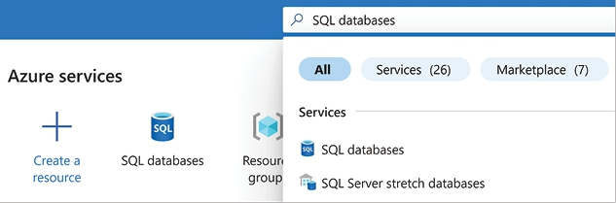
Hình 2.10: Cơ sở dữ liệu Azure SQL
1. Một danh sách các cơ sở dữ liệu sẽ hiện ra để bạn chọn. Hãy chọn cơ sở dữ liệu có dữ liệu cần thiết cho ứng dụng của bạn. Thao tác này sẽ mở trang cấu hình, đôi khi được gọi là blade, với tất cả các cài đặt để cấu hình cơ sở dữ liệu.
2. Ở khung bên trái của trang cấu hình, bạn sẽ thấy một mục có tên Power Platform, từ đó bạn có thể bắt đầu làm việc với bất kỳ dịch vụ nào có sẵn:
• Power BI được dùng để kết nối và trực quan hóa dữ liệu từ cơ sở dữ liệu này.
• Power Apps sẽ dùng cơ sở dữ liệu này làm một trong các nguồn dữ liệu cho ứng dụng của bạn.
• Power Automate được dùng để tự động hóa các quy trình bằng các mẫu SQL Server.
3. Chọn Power Apps, sau đó nhấp vào Get started, như trong ảnh chụp màn hình sau:
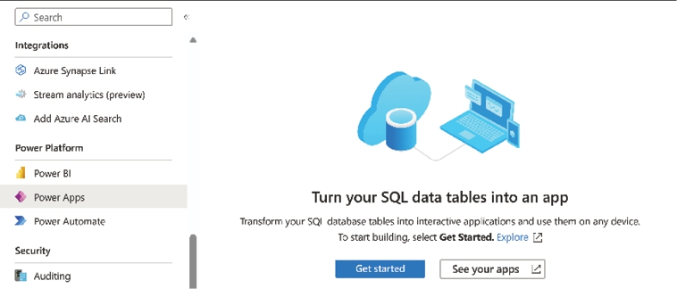
Hình 2.11: Tùy chọn Power Apps trong Azure
1. Cổng thông tin Azure sẽ mở một biểu mẫu Create an app để thu thập các cài đặt cần thiết cho ứng dụng của bạn. Nếu biểu mẫu này bị vô hiệu hóa, nghĩa là bạn chưa có gói Power Apps đang hoạt động. Bạn có thể đăng ký dùng thử bằng cách nhấp vào liên kết Start trial ở phần đầu của biểu mẫu.
2. Nhập tên ứng dụng và thông tin đăng nhập để xác thực với cơ sở dữ liệu trong mục SQL Authentication. Hãy nhớ rằng từ trình hướng dẫn này, bạn không thể dùng xác thực Microsoft Entra.
3. Cuối cùng, hãy chọn một bảng từ danh sách các bảng trong cơ sở dữ liệu. Dưới đây là một biểu mẫu mẫu để tạo ứng dụng:
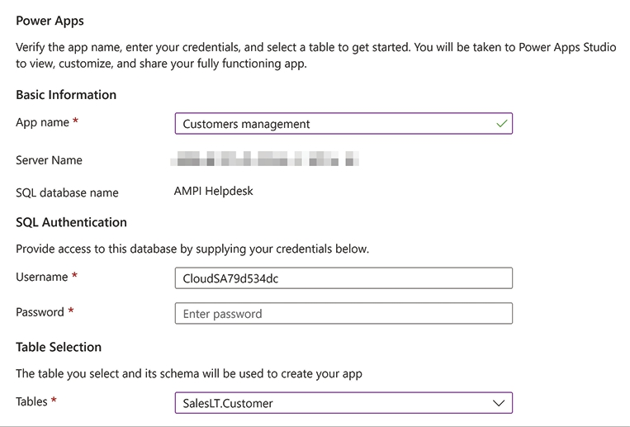
Hình 2.12: Biểu mẫu tạo ứng dụng
1. Nhấp vào Create để bắt đầu quá trình xây dựng ứng dụng. Nếu cổng thông tin Power Apps không mở, hãy kiểm tra xem trình duyệt bạn chọn có chặn cửa sổ bật lên (pop-up) hay không. Trong ảnh chụp màn hình sau, bạn có thể thấy điều gì xảy ra trong Microsoft Edge. Bạn có thể nhấp vào liên kết hoặc chọn Always để cho phép cửa sổ bật lên từ cổng thông tin Azure:
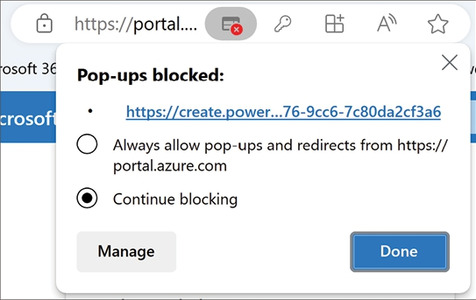
Hình 2.13: Chặn cửa sổ bật lên trong Microsoft Edge
1. Khi quá trình hoàn tất, bạn sẽ thấy một ứng dụng được tạo từ dữ liệu bảng với màn hình duyệt, chi tiết và chỉnh sửa:
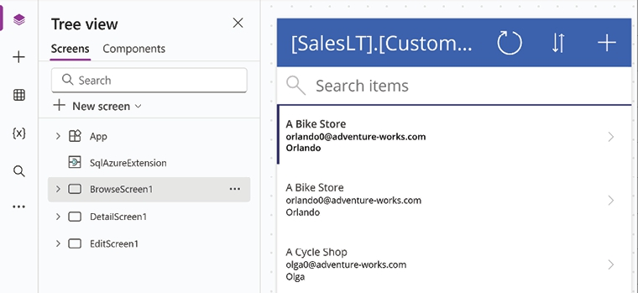
Hình 2.14: Ứng dụng từ cơ sở dữ liệu Azure SQL
Hãy nhớ rằng ứng dụng này sẽ được tạo trong môi trường mặc định.
Bây giờ, hãy cùng xem lại quy trình tạo ứng dụng từ dữ liệu bằng cổng thông tin nhà phát triển Power Apps:
1. Truy cập cổng thông tin nhà phát triển Power Apps, https://make.powerapps.com, và từ khung bên trái, chọn Apps. Nhấp vào nút Start with data.
2. Trong phần Other ways to get started, nhấp vào Connect external data. Ở bước tiếp theo, bạn sẽ thấy một số nguồn dữ liệu phổ biến nhất trong hệ sinh thái Microsoft. Chọn bất kỳ lựa chọn nào sẽ tự động tạo kết nối đến nguồn dữ liệu đã chọn:
• From SharePoint: Bạn sẽ có thể chọn từ các site và danh sách (list) có sẵn.
• From Excel: Mục này sẽ hiển thị danh sách các vị trí nơi bạn có thể tìm kiếm các tệp Excel để chọn làm nguồn dữ liệu.
• From SQL: Bạn sẽ cần cung cấp thông tin máy chủ (server) và cơ sở dữ liệu để xem các bảng mà bạn có thể chọn để xây dựng ứng dụng.
• Tùy thuộc vào dịch vụ, bạn sẽ có thể cấu hình thêm các tùy chọn liên quan đến kết nối nguồn dữ liệu của ứng dụng. Nếu bạn muốn hiểu rõ hơn về một số nguồn dữ liệu này liên quan đến tốc độ, vui lòng tham khảo công thức Choosing the right data source – real-world tests trong Chapter 4, Choosing the Right Data Source for Your Applications.
3. Trong ảnh chụp màn hình sau, chúng ta sẽ sử dụng SharePoint làm nguồn dữ liệu:
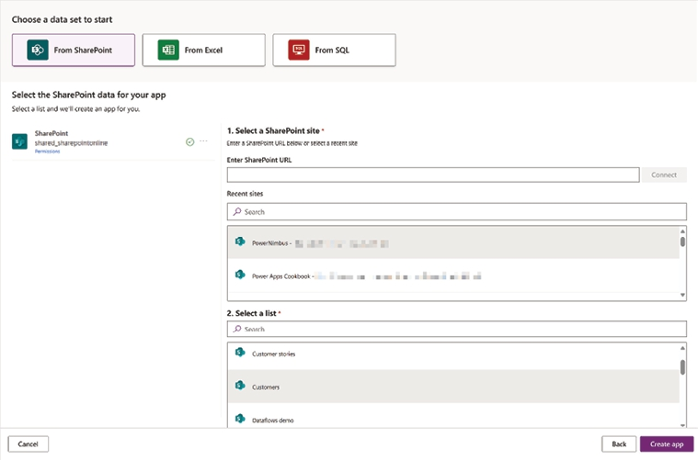
Hình 2.15: Trang Connections
1. Sau khi thiết lập nguồn dữ liệu, hãy nhấp vào Create app. Power Apps Studio sẽ tạo một ứng dụng dựa trên các cột hiện có trong danh sách SharePoint đã chọn.

Cách hoạt động…
Khác với ứng dụng được tạo trong công thức thứ ba của chúng ta, ứng dụng này được cải thiện về mặt thiết kế và khả năng thích ứng. Khi bạn sử dụng trình hướng dẫn Start with data, Power Apps sẽ tạo ra một ứng dụng với định dạng máy tính để bàn có thể thích ứng với mọi màn hình, dù là điện thoại di động, máy tính bảng hay máy tính để bàn đầy đủ.
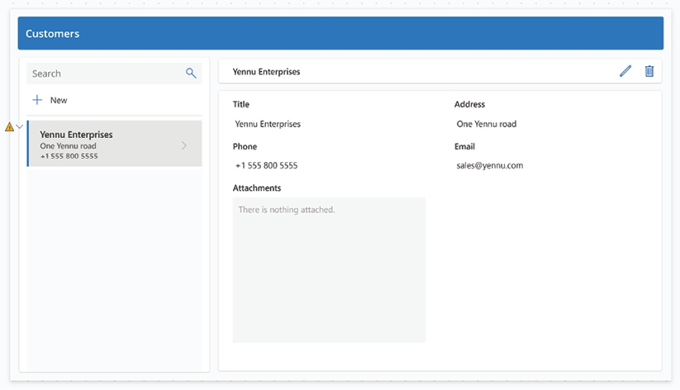
Hình 2.16: Ứng dụng canvas để xử lý danh sách SharePoint
Đối với phiên bản Azure SQL, có một yêu cầu bổ sung nếu bạn muốn chỉnh sửa bản ghi cơ sở dữ liệu. Từ Power Apps, bạn chỉ có thể cập nhật hoặc xóa bản ghi từ các bảng có khóa chính. Nếu bảng bạn chọn không có khóa chính được định nghĩa, bạn sẽ chỉ nhận được BrowseScreen và DetailScreen trong ứng dụng được tạo.
Hãy nhớ rằng có những vấn đề và hạn chế đã biết khác khi làm việc với cơ sở dữ liệu Azure SQL. Để biết thêm thông tin, vui lòng truy cập https://learn.microsoft.com/en-us/connectors/sql/#general-known-issues-and-limitations.
Luôn tham khảo tài liệu của trình kết nối (connector) cho nguồn dữ liệu của bạn để tìm hiểu thêm về các vấn đề hoặc hạn chế có thể ảnh hưởng đến giải pháp của bạn: https://learn.microsoft.com/en-us/connectors/connector-reference/.

Còn nhiều điều nữa…
Mặc dù chúng ta đã khám phá cách tạo các ứng dụng trông hiện đại bằng các trình hướng dẫn mới có sẵn trong cổng thông tin nhà phát triển Power Apps, chúng ta luôn cần ghi nhớ khái niệm về hiệu suất. Một cờ cảnh báo trong ví dụ SharePoint của chúng ta cảnh báo về ủy quyền (delegation): ý tưởng chuyển việc xử lý dữ liệu sang cấp nguồn dữ liệu thay vì ở cấp ứng dụng. Cờ này xuất hiện vì hàm Search không thể ủy quyền cho nguồn dữ liệu khi làm việc với SharePoint. Điều đó có nghĩa là bạn không thể yêu cầu SharePoint thực hiện việc tìm kiếm thực tế, vì vậy Power Apps cần thu thập tất cả dữ liệu rồi sau đó thực hiện tìm kiếm ở cấp ứng dụng.
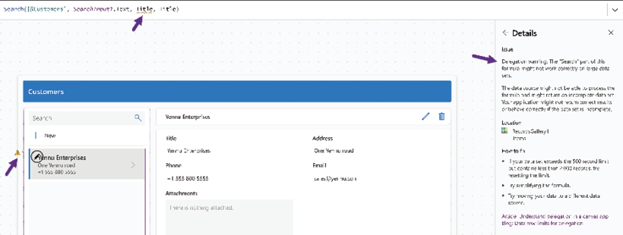
Hình 2.17: Cảnh báo ủy quyền
Một cách khắc phục để xử lý các tình huống như thế này là sử dụng luồng đám mây (cloud flow) để làm phần việc nặng nhọc cho ứng dụng, bằng cách thực hiện tìm kiếm ở cấp API. Tài liệu cụ thể về chủ đề này có sẵn tại đây: https://learn.microsoft.com/en-us/sharepoint/dev/sp-add-ins/working-with-lists-and-list-items-with-rest#working-with-list-items-by-using-rest.
Bạn cũng có thể tìm thấy một ví dụ trong Chương 5, Vượt qua ủy quyền Power Apps với Power Automate.
Vui lòng tham khảo tài liệu chính thức để cập nhật về chức năng có sẵn trên nguồn dữ liệu bạn chọn, ví dụ, để có Search như một hàm có thể ủy quyền cho SharePoint: https://learn.microsoft.com/en-us/connectors/sharepointonline/#power-apps-delegable-functions-and-operations-for-sharepoint.
Chúng ta cũng đã khám phá cách Copilot xuất hiện khi xử lý các nguồn dữ liệu của ứng dụng. Nó đặc biệt hữu ích khi xây dựng cấu trúc dữ liệu từ đầu. Vui lòng tham khảo Chương 3, Xây dựng từ dữ liệu với ứng dụng hướng mô hình, nơi chúng ta sẽ sử dụng những khả năng này để tạo một ứng dụng.
Một số ứng dụng được tạo trong chương này hoàn toàn có thể xử lý dữ liệu nhưng thiếu sức hấp dẫn về mặt giao diện người dùng. Để nâng cao thiết kế của chúng, vui lòng tham khảo Chương 7, Cải thiện trải nghiệm người dùng, để xem cách áp dụng một cuộc lột xác cho ứng dụng.

Tham gia cộng đồng của chúng tôi trên Discord
Tham gia không gian Discord của cộng đồng chúng tôi để thảo luận với các tác giả và những độc giả khác:
https://packt.link/powerusers

3

Xây dựng từ Dữ liệu với Ứng dụng Hướng Mô hình
Ứng dụng hướng mô hình (model-driven app) là phiên bản tập trung vào dữ liệu của ứng dụng canvas. Chúng lấy nền tảng từ mô hình dữ liệu nghiệp vụ, theo cách tiếp cận là đặt các khối xây dựng lên trên dữ liệu. Những khối này trải rộng theo bố cục đáp ứng tiêu chuẩn, cho phép tạo ra một giải pháp thích ứng với mọi thiết bị.
Mặc dù việc phân tích và thiết lập nguồn dữ liệu là một trong những mục tiêu chính của bất kỳ ứng dụng nào, nhưng đây lại là mục tiêu hàng đầu trong ứng dụng hướng mô hình. Hiểu biết đầy đủ về quy trình nghiệp vụ cho phép bạn thiết kế mô hình dữ liệu với cấu trúc vững chắc để hỗ trợ giải pháp đề xuất. Bước cuối cùng sẽ là xây dựng ứng dụng dựa trên mô hình này.
Chương này sẽ khám phá thế giới hướng mô hình của Power Apps thông qua việc xây dựng một giải pháp Helpdesk. Qua các công thức này, bạn sẽ có cái nhìn rõ ràng về tất cả các thành phần có sẵn trên nền tảng này:
• Khám phá Dataverse
• Cấu hình môi trường của bạn
• Định nghĩa cấu trúc dữ liệu
• Xây dựng ứng dụng hướng mô hình
• Thiết lập logic quy trình nghiệp vụ
• Thiết kế bảng điều khiển để trực quan hóa dữ liệu
• Tích hợp ứng dụng canvas vào trong ứng dụng hướng mô hình
• Cải thiện ứng dụng hướng mô hình với các trang tùy chỉnh
• Triển khai giải pháp của bạn lên môi trường sản xuất
• Khám phá trải nghiệm Copilot khi xây dựng ứng dụng hướng mô hình

Yêu cầu kỹ thuật
Ví dụ Helpdesk được đề xuất yêu cầu phải xử lý tuần tự các công thức sau để xây dựng một giải pháp hoàn chỉnh theo mô hình hướng mô hình (model-driven).
Phiên bản đầy đủ của ứng dụng này có sẵn trên kho GitHub của chúng tôi tại https://github.com/PacktPublishing/Microsoft-Power-Apps-Cookbook-Third-Edition/tree/main/Chapter-03.

Yêu cầu về giấy phép
Khi xây dựng các giải pháp hướng mô hình (model-driven), có một số yêu cầu cụ thể về giấy phép. Vui lòng tham khảo phần Lời nói đầu của cuốn sách này để biết thêm thông tin về mô hình cấp phép của nền tảng này.

Khám phá Dataverse
Khi chúng ta nói về mô hình dữ liệu cho các ứng dụng hướng mô hình (model-driven app), chúng ta đang nói về Dataverse. Dữ liệu được lưu trữ trong các bảng (table) giống như cơ sở dữ liệu truyền thống. Điểm khác biệt nằm ở bộ tính năng phong phú hướng đến nghiệp vụ:
• Sử dụng bộ bảng nghiệp vụ tiêu chuẩn có sẵn (out-of-the-box) với khả năng thêm các bảng tùy chỉnh của riêng bạn
• Tạo một bảng, và nền tảng sẽ tự động thêm tất cả các cột để đáp ứng các yêu cầu của quy trình bên dưới, chẳng hạn như thông tin chủ sở hữu, theo dõi, trạng thái, phiên bản, v.v.
• Cấu trúc dữ liệu của bạn với nhiều kiểu dữ liệu cột khác nhau, giúp ích trong các tình huống mô hình hóa dữ liệu phức tạp
• Thiết kế các mối quan hệ và định nghĩa khóa cho các bảng tiêu chuẩn và tùy chỉnh để đảm bảo tính toàn vẹn dữ liệu trên toàn bộ dịch vụ
• Áp dụng bảo mật ở cấp vai trò, bản ghi và cột, mang lại cho bạn sự linh hoạt hoàn toàn khi thiết lập quyền truy cập dữ liệu
• Thêm các tính năng nghiệp vụ ngay từ cấu hình bảng: tiêu thụ dữ liệu thông qua các chế độ xem (view), thao tác dữ liệu thông qua biểu mẫu (form), trực quan hóa dữ liệu thông qua bảng điều khiển (dashboard) và biểu đồ, và cuối cùng nhưng không kém phần quan trọng là các quy tắc nghiệp vụ (business rule) để áp dụng một tập hợp các xác thực và logic mà không cần viết mã
Đây là ví dụ về hình dạng của các bảng:
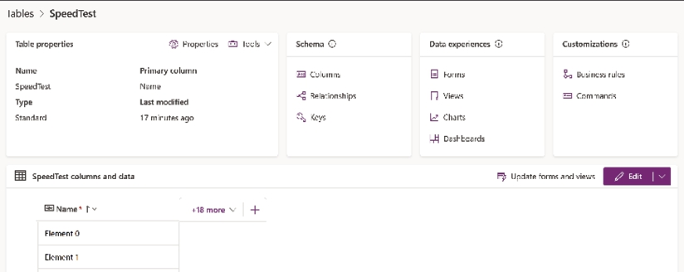
Hình 3.1: Ví dụ về bảng trong Dataverse
Để lưu trữ các bảng này, Dataverse sử dụng môi trường (environment). Môi trường đóng vai trò là nơi chứa dữ liệu và tất cả các thành phần tương tác với nó, chẳng hạn như ứng dụng, luồng đám mây (cloud flow) và quy trình nghiệp vụ.
Trong những môi trường này, Dataverse quản lý các giải pháp (solutions) để đóng gói ứng dụng và các thành phần phục vụ một mục đích cụ thể. Tính năng này cho phép chuyển các gói này giữa các môi trường và do đó, triển khai quản lý vòng đời ứng dụng (ALM) cho toàn bộ nền tảng. Để biết thêm thông tin, vui lòng tham khảo https://docs.microsoft.com/en-us/power-platform/alm/basics-alm.
Dataverse cũng là dịch vụ mà hầu hết các ứng dụng Dynamics 365 dùng để lưu trữ dữ liệu – điều này có nghĩa là bạn có thể tương tác với dữ liệu mà doanh nghiệp của bạn đang sử dụng.

Cấu hình môi trường của bạn
Cấu hình cơ sở dữ liệu Dataverse lần đầu tiên sẽ tạo ra một bộ bảng hướng nghiệp vụ, chẳng hạn như Accounts và Contacts. Bắt đầu từ những bảng này, bạn có thể thêm các bảng tùy chỉnh mà quy trình của bạn có thể cần để đạt được mục tiêu. Trong công thức này, chúng ta sẽ bắt đầu tạo các khối xây dựng của một ứng dụng để xử lý dịch vụ Helpdesk.

Chuẩn bị
Để xây dựng giải pháp của mình, chúng ta sẽ bắt đầu bằng việc thiết lập một môi trường mới đóng vai trò là khu vực phát triển của chúng ta. Sau đó, chúng ta có thể đóng gói giải pháp và triển khai nó đến bất cứ nơi nào cần thiết.

Cách thực hiện…
1. Truy cập trung tâm quản trị Power Apps bằng cách truy cập https://admin.powerplatform.microsoft.com hoặc https://aka.ms/ppac cho ngắn gọn. Bạn cũng có thể điều hướng từ cổng thông tin nhà phát triển Power Apps bằng cách nhấp vào biểu tượng bánh răng ở góc trên bên phải và chọn Admin center.
2. Khi đã vào trung tâm quản trị, chọn Environments ở khung bên trái và nhấp vào New trên thanh công cụ. Thao tác này sẽ mở một khung ở bên phải, nơi bạn cần xác định các thuộc tính.
3. Chọn một Name và một Region gần bạn.
Thuộc tính Group cấu hình tính năng Environment groups, giúp bạn tổ chức các môi trường của mình như thể chúng là các thư mục trên thiết bị của bạn. Ngoài việc giúp bạn cấu trúc nền tảng của mình, nó còn bao gồm nhiều khả năng hơn để xử lý các môi trường như một nhóm. Truy cập https://learn.microsoft.com/en-us/power-platform/admin/environment-groups#production.
1. Đối với Type, bạn có thể chọn Production, Sandbox, Developer, hoặc Trial.Production là nơi các giải pháp của bạn hoạt động cho người dùng cuối, Sandbox và Developer dùng để phát triển hoặc kiểm thử các giải pháp, và Trial là môi trường 30 ngày dành cho việc kiểm thử ngắn hạn các tính năng mới. Để biết thêm thông tin, vui lòng truy cập https://docs.microsoft.com/en-us/power-platform/admin/environments-overview#types-of-environments.
1. Mô tả Purpose và chọn Yes cho Add a Dataverse data store? vì chúng ta sẽ cần một cơ sở dữ liệu cho giải pháp của mình. Nhấp vào Next để tiếp tục:
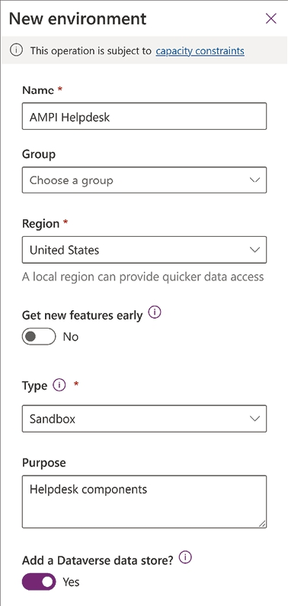
Hình 3.2: Cài đặt môi trường
1. Trong khung tiếp theo, bạn có thể đặt Language mặc định cho giao diện và Currency cần thiết cho mục đích báo cáo. Bạn nên xác định trước quyền truy cập vào môi trường của mình bằng cách chọn một Security group. Bạn cũng có thể chọn None để cho phép tất cả người dùng trong tenant truy cập. Vui lòng tham khảo tài liệu này để hiểu rõ hơn về bảo mật: https://learn.microsoft.com/en-us/power-platform/admin/control-user-access.
2. Bạn cũng có thể thay đổi tiền tố URL của môi trường mới, quyết định xem bạn có muốn bật các ứng dụng Dynamics 365 hay không (với điều kiện bạn có các giấy phép cần thiết), và chọn xem bạn có triển khai các ứng dụng và dữ liệu mẫu hay không. Nhấp vào Save khi hoàn tất:
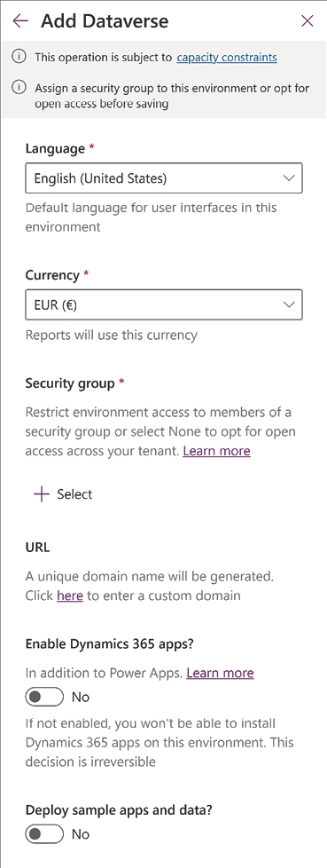
Hình 3.3: Cài đặt Dataverse
1. Trung tâm quản trị sẽ bắt đầu khởi tạo môi trường của bạn. Sau vài phút, nó sẽ hiển thị trạng thái Ready, và sau đó bạn có thể vào cổng thông tin Power Apps maker để bắt đầu làm việc với nó.

Cách hoạt động…
Từ cổng thông tin Power Apps maker, chọn môi trường mới tạo của bạn bằng cách nhấp vào bộ chọn ở góc trên bên phải của giao diện:
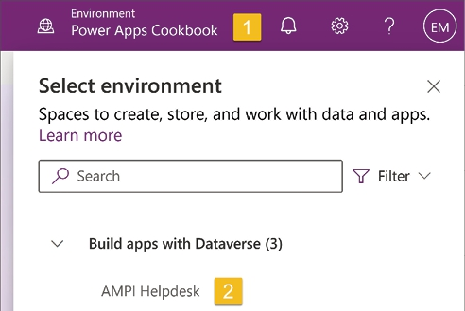
Hình 3.4: Danh sách môi trường
Sau khi thực hiện lựa chọn này, chúng ta sẽ chỉ thấy thông tin liên quan đến môi trường này, chẳng hạn như ứng dụng, luồng đám mây (cloud flow) và kết nối.
Trong công thức Định nghĩa cấu trúc dữ liệu, chúng ta sẽ định nghĩa các bảng tùy chỉnh cần thiết cho giải pháp Helpdesk của mình.

Xây dựng một giải pháp Power Platform
Nếu môi trường đóng vai trò là vật chứa cho tất cả các thành phần Power Platform của chúng ta, thì giải pháp (solution) là vật chứa cho mỗi sản phẩm phát triển mà chúng ta xây dựng bằng các thành phần đó. Một giải pháp tạo ra một gói để lưu trữ tất cả các phần cấu thành nên ứng dụng của bạn, giúp ích cho việc triển khai, phân phối và quản lý. Để biết thêm thông tin về chủ đề này, hãy truy cập liên kết sau: https://learn.microsoft.com/en-us/power-apps/maker/model-driven-apps/distribute-model-driven-app.

Chuẩn bị
Để xây dựng giải pháp của mình, chúng ta sẽ bắt đầu bằng việc thiết lập nhà phát hành (publisher), thứ định nghĩa nhà phát triển của giải pháp, và cũng là tiền tố (prefix) cho tất cả các bảng và cột tùy chỉnh của bạn.

Cách thực hiện…
1. Từ cổng thông tin Power Apps maker, chọn Solutions từ khung bên trái, sau đó nhấp vào New solution từ thanh công cụ.
2. Trước khi mô tả giải pháp, hãy nhấp vào New publisher và nhập Display name và Name. Nhập một Prefix có ý nghĩa từ hai đến tám chữ cái cho tất cả các phần tử bạn sẽ tạo. Giữ nguyên Choice value prefix mặc định và nhấp vào Save.
3. Quay lại khung New solution, nhập Display name và Name mong muốn cho giải pháp, chọn Publisher mới tạo của bạn, và nhấp vào Create:
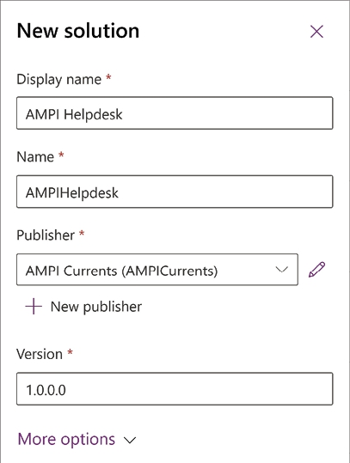
Hình 3.5: Cài đặt giải pháp

Cách nó hoạt động…
Quá trình này sẽ tự động mở giải pháp. Nếu bạn muốn quay lại, hãy nhấp vào mũi tên ở đầu khung bên trái. Giải pháp mới giờ đây sẽ xuất hiện trong mục Solutions của cổng thông tin Power Apps maker. Để xem tất cả nhà phát hành của bạn, từ khung bên trái, nhấp vào More | Discover all rồi nhấp vào Publishers bên trong mục App Management.

Định nghĩa cấu trúc dữ liệu
Đối với giải pháp Helpdesk của chúng ta, chúng ta sẽ sử dụng các bảng có liên quan làm nguồn dữ liệu. Chúng ta sẽ thiết kế một mẫu cột cơ sở để theo dõi tất cả thông tin cần thiết. Bạn có thể tùy chỉnh nó theo nhu cầu của riêng mình.

Chuẩn bị
Các bảng sau đây sẽ tạo nên cấu trúc dữ liệu của giải pháp chúng ta, với trọng tâm chính là bảng Ticket, mà tất cả các bảng sẽ liên kết đến. Hãy bắt đầu với bảng này rồi chuyển sang các bảng còn lại.

Ticket
Bảng này sẽ chứa thông tin cơ sở của phiếu Helpdesk và sẽ là đối tượng chính trong mô hình dữ liệu của chúng ta. Cấu trúc cột như sau:
Tên hiển thị | Kiểu dữ liệu | Định dạng
Title | Một dòng văn bản | Văn bản
Description | Nhiều dòng văn bản | Ticket Status
Lựa chọn | - | Priority
Lựa chọn | - | Ticket validation
Lựa chọn | - | Resolution
Nhiều dòng văn bản | Văn bản | Bảng 3.1: Các cột của bảng Ticket

Thao tác ticket

Liên quan đến bảng Ticket, phần này sẽ lưu giữ các thao tác cụ thể được thực hiện để giải quyết ticket. Cấu trúc như sau:

Tên hiển thị | Loại dữ liệu | Định dạng
Tiêu đề | Một dòng văn bản | Văn bản
Mô tả | Nhiều dòng văn bản | Văn bản
Trạng thái hoạt động | Lựa chọn | -
Thời lượng | Số nguyên | Thời lượng
Vĩ độ | Số thập phân | (6 chữ số thập phân)
Kinh độ | Số thập phân | (6 chữ số thập phân)

Bảng 3.2: Các cột của bảng thao tác ticket

Dự án
Tất cả các ticket sẽ được liên kết với một dự án của khách hàng. Cấu trúc như sau:
Tên hiển thị | Kiểu dữ liệu | Định dạng
Tiêu đề | Một dòng văn bản | Văn bản
Mô tả | Nhiều dòng văn bản | Bắt đầu
Ngày và giờ | Chỉ ngày | Kết thúc
Ngày và giờ | Chỉ ngày | Bảng 3.3: Các cột của bảng dự án

Tài khoản

Chúng ta sẽ tận dụng một trong những bảng nghiệp vụ mặc định đi kèm với Dataverse. Bảng này sẽ lưu trữ thông tin cho khách hàng của chúng ta.
Cách thực hiện…

Từ danh sách các giải pháp, hãy nhấp để mở giải pháp bạn đã tạo trong công thức trước đó.
1. Từ thanh công cụ, nhấp vào Add existing | Table, và tìm bảng Account. Chọn nó và nhấp vào Next. Trên khung Selected tables, đảm bảo rằng các hộp kiểm Include all objects và Include table metadata không được chọn vì chúng ta muốn bao gồm một tham chiếu đến bảng, chứ không phải tất cả chi tiết của nó. Nhấp vào Add để hoàn tất. Để biết thêm thông tin về siêu dữ liệu bảng, vui lòng truy cập https://learn.microsoft.com/en-us/power-platform/alm/segmented-solutions-alm.
2. Để thêm các bảng tùy chỉnh của chúng ta, hãy nhấp vào New | Table | Table. Đặt Display name thành Ticket. Plural name sẽ tự động đổi thành Tickets. Tùy thuộc vào nhu cầu của bảng, bạn có thể muốn bật tệp đính kèm. Ví dụ, việc bao gồm thông tin bổ sung về sự cố đã khởi tạo ticket có thể hữu ích, chẳng hạn như ảnh chụp màn hình hoặc tệp PDF.
3. Nhấp vào tab Primary column. Nhập Title làm Display name. Hãy nhớ chọn thứ gì đó mà người dùng cuối của bạn có thể dùng để chọn các bản ghi khi liệt kê chúng.
4. Sau khi bạn đã nhập tất cả thông tin cần thiết, hãy nhấp vào Save. Hệ thống sẽ bắt đầu tạo bảng với cột chính được chỉ định và phần còn lại của các cột hướng nghiệp vụ. Bảng sẽ tự động mở ra sau khi hoàn tất.
5.
Đây là ví dụ về bảng Ticket:
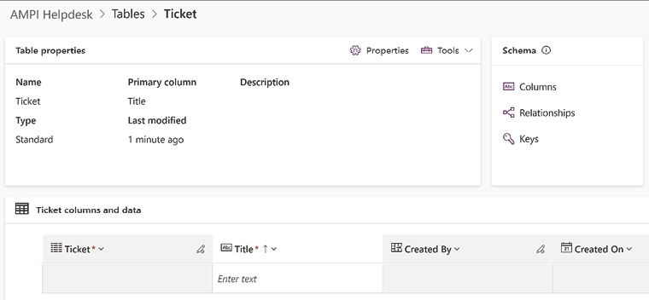
Hình 3.6: Cấu trúc cơ bản của bảng Ticket
1. Nhấp vào New | Column trên thanh công cụ. Ở trường Display name, nhập Description, đặt Data type thành Text | Multiple lines of Text | Plain text, rồi nhấp Save.
2. Lặp lại Step 6 để thêm cột Resolution.
3. Nhấp New | Column một lần nữa để thêm cột Ticket status. Ở Data type, chọn Choice | Choice. Trong danh sách thả xuống Sync this choice with, nhấp vào New choice. Đặt Ticket status làm Display name, và trong phần Choices, thêm mục New.
Nhấp vào New choice để thêm từng mục sau: Pending, Resolved, và Closed
Cuối cùng, nhấp Save rồi nhấp Save một lần nữa để tiếp tục.
Sử dụng global choices là một cách tuyệt vời để tái sử dụng cột Choice cho các bảng khác nhau nếu chúng sẽ chứa cùng các phần tử.
1. Lặp lại Step 8 cho cột Ticket priority, nhưng lần này, chọn No cho tùy chọn Sync with global choice?. Trong phần Choices, thêm mục Low
Nhấp vào New choice để thêm từng mục sau: Medium và High
Nhấp Save để tiếp tục.
1. Lặp lại Step 9 cho cột Ticket validation, thêm Phone và Email cho các lựa chọn.
Đây là ví dụ về cài đặt cột Ticket validation:
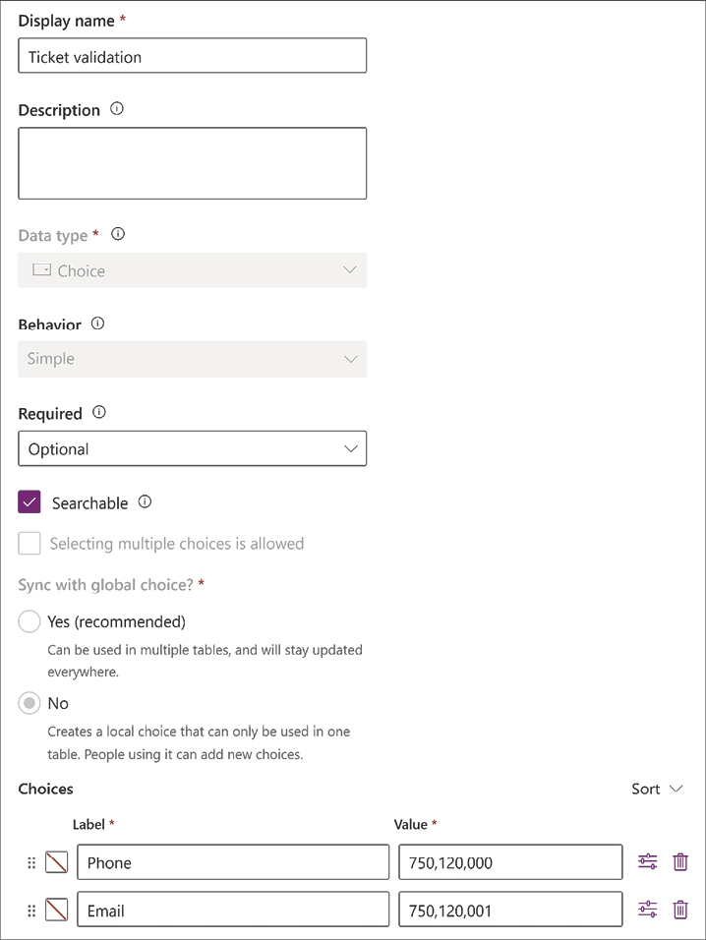
Hình 3.7: Thuộc tính Ticket validation
1. Nhấp vào Tables ở khung bên trái rồi nhấp New | Table | Table trên thanh công cụ để tạo bảng Ticket operation. Ở Primary column, dùng Title rồi nhấp Save.
2. Khi bảng hoàn tất việc khởi tạo, nhấp vào Columns trong phần Schema rồi nhấp vào New column trên thanh công cụ để thêm cột Description với Text | Multiple lines of Text | Plain text làm Data type, và nhấp Save.
3. Nhấp vào New column một lần nữa để thêm cột Operation status. Ở Data type, chọn Choice | Choice. Từ danh sách thả xuống Sync this choice with, chọn cái mà chúng ta đã tạo ở Step 8, Ticket status, rồi nhấp Save.
4. Một lần nữa, hãy nhấp vào New column để tạo cột Duration. Ở phần Data type, chọn Number | Duration rồi nhấp vào Save.
5. Cuối cùng, nhấp vào New column để thêm các cột Latitude và Longitude. Ở phần Data type, chọn Number | Decimal. Nhấp vào Save khi hoàn tất.
6. Quay lại danh sách bảng bằng cách nhấp vào Tables ở khung bên trái, sau đó nhấp vào New | Table | Table trên thanh công cụ để thêm bảng Project. Dùng Title cho Primary column và nhấp vào Save.
7. Khi quá trình cấp phát hoàn tất, nhấp vào Columns trong phần Schema và nhấp vào New column để thêm cột Description với Data type là Text | Multiple lines of Text | Plain text , rồi nhấp vào Save.
8. Nhấp vào New column một lần nữa để tạo cột Start. Đặt Data type thành Date and time | Date Only rồi nhấp vào Save. Lặp lại bước này để tạo cột End.
9. Hãy cấu hình mối quan hệ giữa các bảng để duy trì tính toàn vẹn dữ liệu trong giải pháp của chúng ta. Mở rộng bảng Ticket từ danh sách Tables và nhấp vào Relationships. Trên thanh công cụ, nhấp vào New relationship | One-to-many. Kiểu quan hệ này đại khái có nghĩa là một phần tử từ một phía (Ticket) có thể có nhiều mục con ở phía kia (Ticket operations).
10. Khi bảng điều khiển mở ra, chọn Ticket operation từ danh sách Related (Many). Thao tác này sẽ tạo một cột lookup để kết nối hai bảng. Bạn có thể cấu hình thêm các cài đặt trong phần Advanced options về việc hành động nào sẽ được thực hiện khi một bản ghi bị xóa. Để duy trì tính toàn vẹn dữ liệu, bạn có thể muốn tránh xóa một ticket mà không xóa các ticket operation trước. Trong trường hợp này, chúng ta sẽ chọn Restrict từ dropdown Delete. Khi đã xong, nhấp vào Done.
11. Lặp lại Steps 18, 19, và 20 để cấu hình mối quan hệ One-to-many giữa Project (one) và Ticket (many) rồi sau đó giữa Account (one) và Project (many):
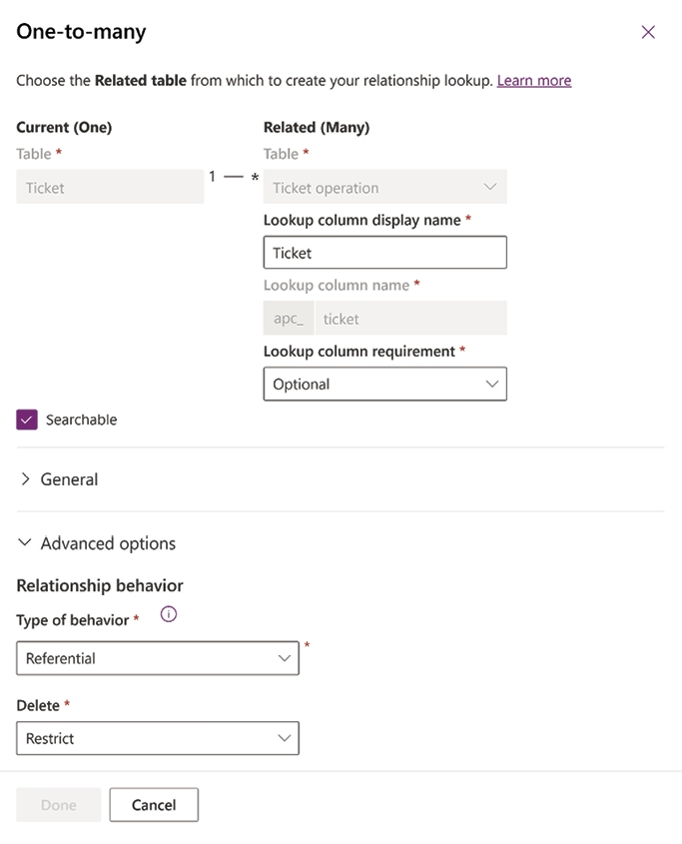
Hình 3.8: Ví dụ về mối quan hệ
1. Trên bảng Ticket ở khung bên trái, nhấp vào Forms. Chọn ba dấu chấm bên cạnh form có Form type là Main và nhấp vào Edit | Edit in new tab.
2. Khi trình thiết kế form mở ra, bạn sẽ thấy chỉ có cột Title xuất hiện. Trên khung Information ở bên phải, thay đổi Display Name thành Main
3. Trong chế độ xem dạng cây bên trái, chọn tùy chọn thứ hai, Table columns. Nhấp vào tất cả các cột chúng ta đã tạo cho bảng này để thêm chúng vào form. Bạn cũng có thể kéo và thả các cột để đặt chúng theo ý muốn. Với mỗi trường, bạn có thể thay đổi các thuộc tính trên khung bên phải để tăng chiều cao, ẩn nhãn, v.v. Bạn cũng có thể nhấp vào tùy chọn đầu tiên của chế độ xem dạng cây, Components, để thêm các dải phân cách phần, tab và nhiều thứ khác. Những thành phần này cho phép bạn cải thiện giao diện người dùng của form:
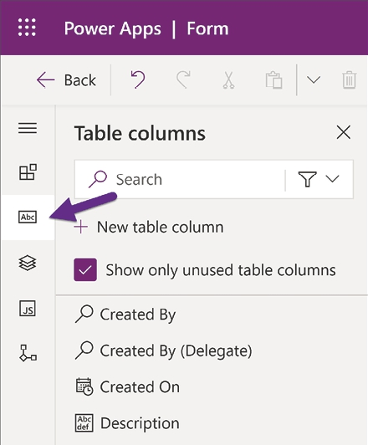
Hình 3.9: Trình thiết kế form cho bảng Ticket
1. Hoàn tất các thay đổi trên form, nhấp Save và Publish, rồi đóng trình thiết kế.

Cách hoạt động…
Cấu trúc dữ liệu giờ đã sẵn sàng, và bước tiếp theo là nhập một số dữ liệu account mẫu. Có hai cách để chúng ta làm điều này:
• Từ danh sách Tables, hãy chọn mở bảng Account và nhấp vào nút Edit ngay phía trên phần Account columns and data. Đi đến cuối danh sách cột và nhấp vào dropdown để mở khung Show existing column, sau đó chọn Account Name (Primary), Email, và Description. Từ thanh công cụ, nhấp vào New row và điền vào tất cả các cột mong muốn.
• Truy cập trung tâm quản trị Power Platform, https://aka.ms/ppac, và mở môi trường của bạn để xem chi tiết. Từ đó, nhấp vào Settings trên thanh công cụ rồi mở rộng Data management. Nhấp vào liên kết Sample data để tự động thêm dữ liệu mẫu vào môi trường này.
Trong công thức này, chúng ta đã định nghĩa một cấu trúc dữ liệu bằng cách liên kết các bảng với nhau. Về các mối quan hệ, vui lòng tham khảo https://docs.microsoft.com/en-us/powerapps/maker/common-data-service/data-platform-entity-lookup#add-advanced-relationship-behavior để biết thêm thông tin.

Còn nhiều điều khác nữa…
Khi xây dựng bảng, kiểu dữ liệu của cột chính luôn là Text. Cấu hình này phù hợp với hầu hết các tình huống, nhưng đôi khi bạn có thể cần một kiểu dữ liệu khác.
Như một cách xử lý tạm thời, hãy mở các cột của bảng, nhấp vào cột được đánh dấu bằng nhãn Primary Name Column, và từ bảng Properties, thay đổi Data type từ Multiple lines of Text thành Autonumber và nhấp Save. Thay đổi này sẽ cho phép nền tảng tự động quản lý nội dung của cột này để bạn có thể xây dựng bảng của mình dựa trên một cột khác làm cột chính.

Xây dựng ứng dụng hướng mô hình
Việc tạo một ứng dụng low-code đòi hỏi một phương pháp luận khác cho quá trình xây dựng ứng dụng. Khi sử dụng các công nghệ khác, bạn có thể cần chọn ngôn ngữ, hạ tầng, hệ thống cơ sở dữ liệu, v.v. Đối với ứng dụng hướng mô hình, nguyên tắc thiết yếu là tạo mọi thứ từ cấu trúc dữ liệu rồi xây dựng các thành phần từ đó.

Chuẩn bị
Theo ví dụ của chúng ta, giải pháp Helpdesk sẽ đóng gói tất cả các yếu tố cần thiết cho ứng dụng của chúng ta, chẳng hạn như bảng, bảng điều khiển, v.v. Bạn có thể xuất tất cả các thành phần trong chỉ một gói rồi nhập chúng vào môi trường đích.
Chúng ta sẽ sử dụng Modern app designer để xây dựng ứng dụng. Trình thiết kế này cho phép phát triển ứng dụng nhanh hơn, mặc dù nó không có danh sách đầy đủ các tính năng như trình thiết kế cổ điển. Tuy nhiên, luôn có nút Switch to classic để quay lại trình thiết kế cổ điển khi cần.

Cách thực hiện…
1. Mở giải pháp của bạn và nhấp vào New | App | Model-driven app. Nhập Name và Description cho ứng dụng của bạn, và nhấp Create. Thao tác này sẽ tạo ra một ứng dụng trống.
2. Từ thanh công cụ, nhấp vào Add page, chọn Dataverse table, và nhấp Next. Tìm bảng Ticket trong danh sách và nhấp Add. Đảm bảo rằng tùy chọn Show in navigation được chọn.
3. Trong chế độ xem dạng cây Pages ở bên trái, chọn Tickets view, và trong khung bên phải, nhấp vào ba dấu chấm bên cạnh chế độ xem Active Tickets và nhấp Edit in new tab.
4. Khi trình thiết kế chế độ xem mở ra, hãy thay đổi tên của chế độ xem trong khung bên phải thành Pending Tickets.
5. Từ khung bên trái, kéo các cột Ticket priority và Ticket status ra sau cột Title. Mở rộng tiêu đề của từng cột để đặt độ rộng theo ý muốn.
6. Ở khung bên phải, nhấp vào X bên cạnh cột Title trong mục Sort by …. Thao tác này sẽ hiện ra danh sách thả xuống Sort by …. Nhấp vào đó để chọn cột Created On.
7. Trong mục Filter by …, nhấp vào Edit filters … để mở khung Filter. Nhấp vào Add và chọn Add row. Từ danh sách thả xuống đầu tiên, chọn Ticket status. Từ danh sách thứ hai, chọn Does not equal, và chọn Closed cùng Resolved từ danh sách thứ ba. Nhấp OK để đóng bảng điều khiển.
8. Chế độ xem Pending Tickets sẽ trông giống như ảnh chụp màn hình sau:
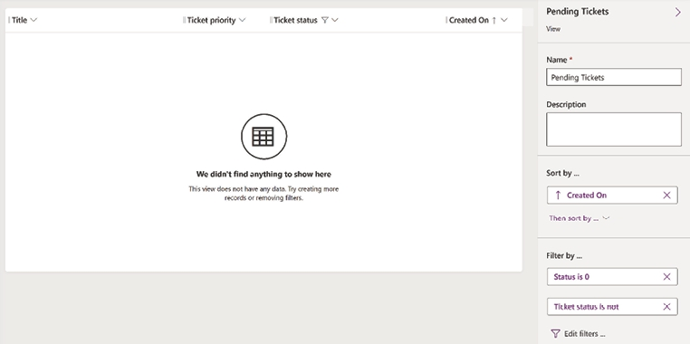
Hình 3.10: Ví dụ về chế độ xem Pending Tickets
1. Cuối cùng, nhấp vào Save and publish. Đóng trình thiết kế chế độ xem.
2. Quay lại trình thiết kế ứng dụng, chọn New group và, ở khung bên phải, đổi Title thành Helpdesk.
3. Giờ đây khi đã cấu hình xong ứng dụng, chúng ta có thể nhấp Publish để lưu và hoàn tất.

Cách hoạt động…
Sau khi hoàn thành các bước trước đó, chúng ta có thể kiểm tra ứng dụng để xem nó có hoạt động như mong muốn không bằng cách nhấp Play. Thao tác này sẽ mở ứng dụng với một menu bên trái có tùy chọn Tickets nằm trong nhóm Helpdesk và chế độ xem Pending Tickets mới ở màn hình chính.
Thêm một vài bản ghi bằng cách nhấp vào nút New trên thanh công cụ. Nếu bạn tạo một bản ghi có Ticket status là Closed hoặc Resolved, nó sẽ không xuất hiện trong chế độ xem chính. Trong giải pháp của bạn, hãy thêm bao nhiêu chế độ xem tùy theo nhu cầu để giúp người dùng theo dõi thông tin dễ dàng hơn:
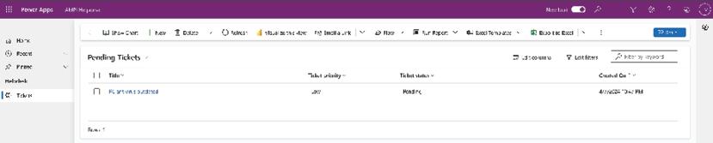
Hình 3.11: Ứng dụng mô hình dữ liệu đang chạy
Trong các công thức tiếp theo, chúng ta sẽ thêm logic ứng dụng để xác thực dữ liệu. Chúng ta cũng sẽ thêm một bảng điều khiển (dashboard) để cung cấp cái nhìn thông tin hơn về dữ liệu quy trình nghiệp vụ.

Thiết lập logic quy trình nghiệp vụ
Mỗi quy trình nghiệp vụ đều có một thủ tục từng bước định nghĩa mọi yêu cầu, mục tiêu và cách giải quyết từ đầu đến cuối. Các công ty xây dựng và cải tiến những thủ tục này tùy theo nhu cầu kinh doanh, thậm chí thành lập các phòng ban chuyên trách riêng cho việc này.

Chuẩn bị
Các ứng dụng hướng mô hình (model-driven app) giúp thiết lập những quy tắc này bằng cách cung cấp nhiều công cụ để định nghĩa logic nghiệp vụ ở các cấp độ nền tảng khác nhau. Bạn có thể tích hợp các quy tắc xác thực dữ liệu, luồng dữ liệu có cấu trúc để hướng dẫn người dùng cuối, và thậm chí kích hoạt quy trình công việc (workflow) cho những sự kiện cụ thể trong quy trình của bạn. Đây chỉ là một vài ví dụ về những gì bạn có thể đạt được với nền tảng này.
Hãy cải thiện ứng dụng Helpdesk của chúng ta bằng cách thêm logic nghiệp vụ theo hai cách:
• Sử dụng quy tắc nghiệp vụ (business rule), việc ẩn hoặc hiển thị một cột phụ thuộc vào trạng thái của ticket. Trong trường hợp của chúng ta, không có lý do gì để cột Ticket validation hiển thị trừ khi trường hợp đó đang ở trạng thái Resolved.
• Hướng dẫn xử lý ticket bằng cách đảm bảo người dùng nhập thông tin cần thiết ở mỗi bước đã định nghĩa với sự hỗ trợ của luồng quy trình nghiệp vụ (BPF). Thành phần này cũng cho phép bạn thực thi các workflow hoặc luồng đám mây Power Automate khi một trigger đã định nghĩa được kích hoạt.
Chúng ta sẽ khám phá khả năng hiển thị cột trong Bước 1–7 của công thức này. Trong Bước 8–13, chúng ta sẽ sử dụng BPF.

Cách thực hiện…
1. Đầu tiên, hãy mở giải pháp Helpdesk để bắt đầu thêm các quy tắc xác thực dữ liệu.
2. Mở rộng mục Tables từ chế độ xem dạng cây rồi mở rộng bảng Ticket. Chọn Business rules, và trên thanh công cụ, nhấp vào New business rule; thao tác này sẽ mở ra một trình thiết kế nơi bạn có thể định nghĩa các hành động dựa trên một điều kiện.
3. Chọn điều kiện mặc định, New condition, và trên bảng bên phải, đổi Display Name thành Ticket validation visibility.
4. Trong mục Rules, đặt nó kiểm tra khi trường Ticket status bằng Resolved hoặc Closed và nhấp vào Apply.
5. Nhấp Add trên thanh công cụ chính để thêm hành động Add Set Visibility. Sau khi bạn chọn tùy chọn này, hai dấu cộng sẽ xuất hiện bên cạnh điều kiện chính: một khi nó hợp lệ (biểu tượng dấu kiểm) và một khi nó không hợp lệ (X). Đặt một cái cho dấu kiểm rồi thêm một cái nữa cho dấu X.
6. Chọn từng hành động mới, đặt các thuộc tính sau trên khung bên phải, rồi nhấp vào Apply:
Điều kiện | Display Name | Trường | Hiển thị
Hợp lệ (biểu tượng dấu kiểm) | Hiện Xác thực Ticket | Xác thực ticket | Có
Không hợp lệ (biểu tượng X) | Ẩn Xác thực Ticket | Xác thực ticket | Không

Bảng 3.4: Các điều kiện quy tắc nghiệp vụ
1. Cuối cùng, nhấp vào Ticket: New business rule, nằm ở góc trên bên trái màn hình, để đặt tên cho quy tắc nghiệp vụ. Nhập Ticket validation visibility, nhấn Save trên thanh công cụ, rồi nhấn Activate để kích hoạt nó cho bảng này. Sau đó đóng trình thiết kế quy tắc nghiệp vụ lại.
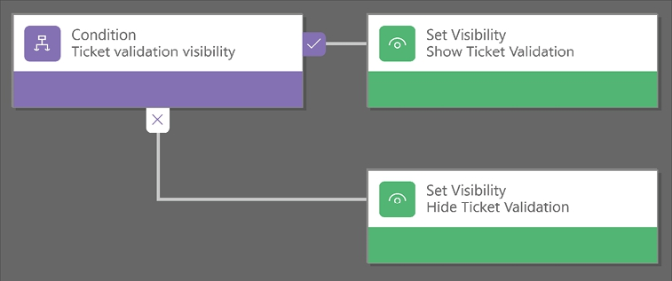
Hình 3.12: Quy tắc nghiệp vụ xác thực ticket
1. Bây giờ, hãy tạo một BPF để hướng dẫn người dùng trong quá trình xử lý ticket. Từ solution explorer, nhấp vào All trong cây thư mục, và từ thanh công cụ, nhấp vào New | Automation | Process | Business process flow.
2. Khi khung New business process flow mở ra, nhập Ticket process vào ô Display name, giữ nguyên ticketprocess ở ô Name, chọn Ticket từ danh sách thả xuống Table, và nhấp Create.
3. Khi trình thiết kế mở ra, bạn sẽ thấy một giai đoạn mặc định. Đây là các bước trong luồng hướng dẫn của bạn. Hãy thêm ba giai đoạn nữa bằng cách kéo chúng nằm cạnh nhau từ bảng thành phần bên phải. Với mỗi giai đoạn, đặt Display Name như sau: New, In Progress, Resolved, và Closed. Nhấp Apply sau mỗi lần cập nhật.
4. Mỗi giai đoạn mặc định đi kèm một bước dữ liệu, cho phép chúng ta chỉ định cột nào được hiển thị trong từng bước của BPF và quan trọng nhất là cột nào bắt buộc phải điền khi chuyển từ giai đoạn này sang giai đoạn khác.
5. Hãy cấu hình các bước dữ liệu bằng cách mở rộng Details trên mỗi giai đoạn và đặt các giá trị sau:
Giai đoạn | Trường dữ liệu | Bắt buộc
Mới | Mô tả | Không
Đang xử lý | Mô tả | Có
Đã giải quyết | Cách giải quyết | Có
Đã đóng | Xác thực ticket | Có

Bảng 3.5: Cấu hình các bước dữ liệu BPF
1. BPF sẽ trông giống như hình sau:
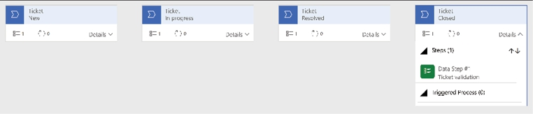
Hình 3.13: BPF quy trình xử lý ticket
1. Sau khi hoàn tất các thay đổi này, trên thanh công cụ phía trên, nhấp vào Validate để kiểm tra mọi thứ đã đúng chưa, rồi nhấp vào Save. Cuối cùng, nhấp vào Activate để kích hoạt BPF này và đóng trình thiết kế luồng quy trình nghiệp vụ.
2. Quay lại solution, để có đầy đủ các thành phần cần thiết, nhấp vào Add existing | Table và tìm Ticket process. Lý do là quy trình nghiệp vụ cần bảng có cùng tên với BPF để lưu trữ trạng thái của từng quy trình. Nhấp Next, đánh dấu Include all objects, và cuối cùng, nhấp Add.

Cách hoạt động…
Sau khi chúng ta đã cấu hình logic quy trình nghiệp vụ cho Ticket, mỗi khi bảng này được gọi, nó sẽ mang theo các thành phần đã định nghĩa này. Để thấy chúng hoạt động, hãy vào solution của bạn, chọn model-driven app, và nhấp Play; thao tác này sẽ mở ứng dụng ở chế độ xem Pending Tickets. Nhấp vào New để thêm một ticket.
Bạn sẽ thấy rằng biểu mẫu giờ đây bao gồm BPF của bạn, cho phép bạn hình dung ticket của mình đang ở bước nào của quy trình. Sau khi lưu nó, nếu bạn thử di chuyển, ví dụ, vượt qua giai đoạn Resolved, nó sẽ yêu cầu bạn đặt giá trị cho cột bắt buộc:
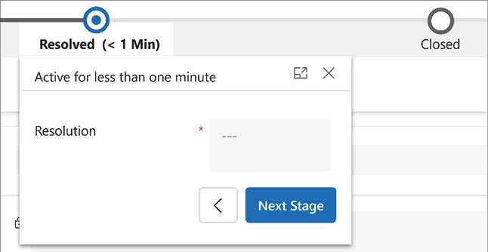
Hình 3.14: BPF đang hoạt động
Đối với business rule, cột Ticket validation sẽ vẫn bị ẩn cho đến khi trạng thái ticket thay đổi thành Resolved. Sau khi chúng ta nhập dữ liệu cho cột này, đó là lúc chúng ta có thể hoàn thành BPF:
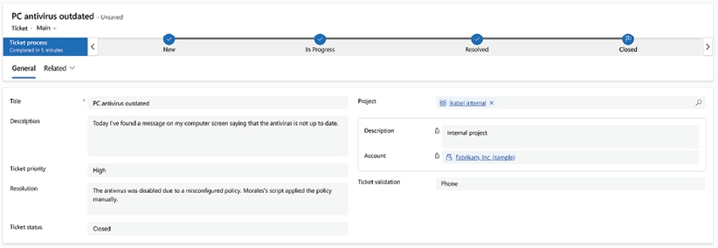
Hình 3.15: Xử lý ticket đã hoàn tất
Nếu bạn không thấy BPF trên các bản ghi đã tạo trước đó, hãy nhấp vào Process | Switch Process trên thanh công cụ, chọn Ticket process từ danh sách, và nhấp OK.

Thiết kế dashboard để trực quan hóa dữ liệu
Khi làm việc với các quy trình nghiệp vụ liên quan đến dữ liệu, một trong những mục tiêu chính của các tổ chức là có được những hiểu biết sâu sắc. Biết được hoạt động của bạn đang thất bại ở đâu hoặc đâu là cơ hội thị trường là điều cực kỳ quan trọng, vì vậy việc có một cách dễ dàng để tương tác với dữ liệu là rất cần thiết.
Dashboard là một tính năng trong Dataverse cho phép bạn hiển thị kết hợp các biểu đồ, lưới dữ liệu và web resource ở một nơi. Ví dụ, web resource có thể bao gồm các đối tượng iframe, cho phép hiển thị nội dung từ một trang web khác bên trong một model-driven application.
Dựa trên ví dụ được sử dụng xuyên suốt chương này, hãy thêm giá trị cho Helpdesk solution bằng cách bao gồm một dashboard ticket.

Cách thực hiện…
1. Hãy tạo các biểu đồ mà chúng ta sẽ dùng trong bảng điều khiển (dashboard) của mình. Bắt đầu từ giải pháp của chúng ta, mở rộng bảng Ticket và nhấp vào Charts. Từ thanh công cụ, nhấp vào New chart. Thao tác này sẽ mở một tab mới để định nghĩa dữ liệu, loại và các quy tắc hiển thị của biểu đồ.
2. Đầu tiên, chọn chế độ xem (view) sẽ lọc dữ liệu, sau đó chọn các mục chú giải (legend entries), tức là các chuỗi của biểu đồ, và cuối cùng là trục hoành (horizontal axis), thứ sẽ phân loại dữ liệu của bạn. Hãy tạo ba biểu đồ với các cấu hình sau; sau khi hoàn thành mỗi biểu đồ, nhấp vào Save & Close:
Loại biểu đồ | Chế độ xem | Tên biểu đồ | Các mục chú giải | Trục hoành
Biểu đồ tròn | Ticket đang chờ xử lý | Ticket theo mức độ ưu tiên | Ticket | Mức độ ưu tiên của ticket
Biểu đồ tròn | Ticket đang chờ xử lý | Ticket theo dự án | Ticket | Dự án
Cột | Phiếu đang chờ xử lý | Phiếu theo Trạng thái | Phiếu | Trạng thái phiếu

Bảng 3.6: Cấu hình biểu đồ
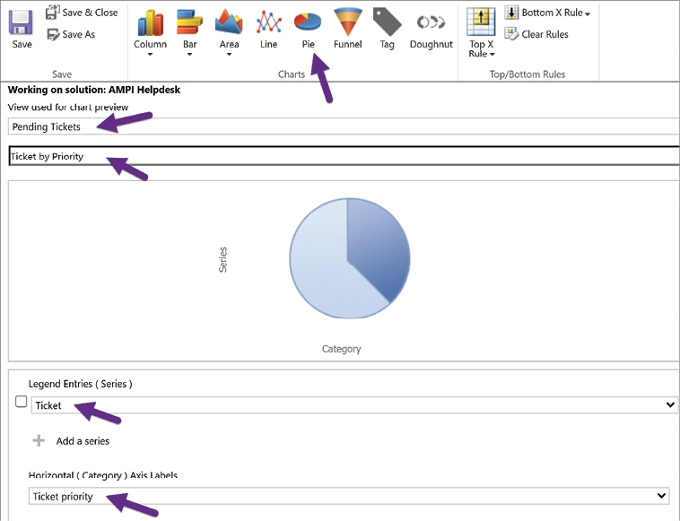
Hình 3.16: Cấu hình biểu đồ
1. Giờ chúng ta đã định nghĩa xong các biểu đồ, ta có thể đặt chúng lên một bảng điều khiển (dashboard). Từ giải pháp, nhấp vào All trên cây thư mục rồi nhấp vào New | Dashboard | 3-Column overview. Trong trình thiết kế bảng điều khiển, đặt tên bảng điều khiển là Tickets dashboard. Chọn mục thứ 5 và thứ 6 rồi nhấn Delete để xóa chúng. Chọn mục thứ 4 và, từ thanh công cụ, nhấp vào dấu ba chấm rồi chọn Increase Width hai lần để lấp đầy phần dưới của bảng điều khiển.
2. Với khu vực phía trên, chọn mục đầu tiên và nhấp vào CHART. Trong hộp thoại, chọn Ticket làm Record Type, chọn Pending Tickets từ danh sách View, và chọn một trong các biểu đồ chúng ta đã tạo ở Step 2. Lặp lại thao tác này cho hai mục còn lại ở phía trên.
3. Còn với phần dưới, chọn LIST từ thanh công cụ. Chọn Tickets làm Record Type và Pending Tickets từ danh sách View rồi nhấp Add. Thiết lập này sẽ hiển thị một lưới các bản ghi để dễ truy cập. Nhấn Save trên thanh công cụ và đóng cửa sổ lại.
4. Từ danh sách các bảng điều khiển, quay lại giải pháp, chọn dấu ba chấm bên cạnh Tickets dashboard, và chọn Publish.
5. Chọn Tables từ cây thư mục, nhấp vào dấu ba chấm bên cạnh bảng Ticket, và chọn Publish.
6. Chọn Apps trên cây thư mục và chỉnh sửa ứng dụng mô hình hướng dữ liệu (model-driven app) bằng cách nhấp vào dấu ba chấm bên cạnh nó và chọn Edit | Edit in new tab.
7. Khi trình thiết kế mở ra, nhấp vào + New và chọn Dashboard từ hộp thoại. Từ danh sách các bảng điều khiển, tìm Tickets dashboard và nhấp Add. Có thể mất một lúc để bảng điều khiển xuất hiện. Hãy làm mới tab trình duyệt nếu cần.
8. Nhấp vào Save rồi nhấp vào Publish từ thanh công cụ của trình thiết kế.

Cách nó hoạt động…
Sau khi hoàn tất việc thiết lập dashboard, chúng ta có thể thấy nó hoạt động trong ứng dụng hướng mô hình (model-driven application) của mình bằng cách chọn nó từ giải pháp (solution) rồi nhấn Play.
Khi ứng dụng mở ra, bạn sẽ thấy mục Dashboards mới trên thanh điều hướng. Nhìn qua là thấy ngay, màn hình này mang lại những thông tin chi tiết về trạng thái hiện tại của hệ thống Helpdesk.
Bạn có thể cần tải lại cứng (hard-refresh) cửa sổ trình duyệt nếu không thấy thay đổi ngay lập tức. Hành vi này là do cơ chế bộ nhớ đệm (cache).
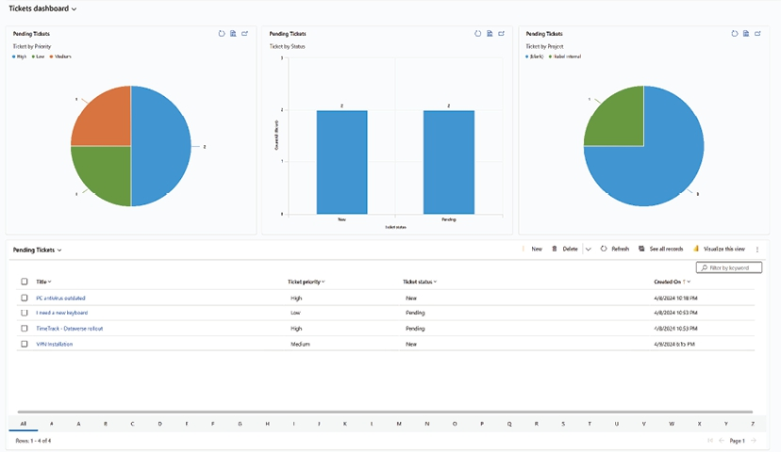
Hình 3.17: Dashboard Tickets
Mở ứng dụng hướng mô hình. Tải lại vài lần, rồi bạn sẽ thấy dashboard.

Còn nhiều thứ khác…
Dashboard cổ điển (classic dashboard) là một cách tuyệt vời để trực quan hóa dữ liệu từ các bảng Dataverse, không chỉ bằng biểu đồ hay danh sách mà còn bằng tài nguyên web (web resource) và iframe.
Ứng dụng hướng mô hình cũng hỗ trợ nhúng báo cáo hoặc dashboard Power BI để cải thiện việc phân tích dữ liệu bằng cách triển khai các tính năng như trực quan hóa nâng cao, công thức phức tạp và nhiều nguồn dữ liệu. Để biết thêm thông tin về chủ đề này, vui lòng truy cập https://learn.microsoft.com/en-us/power-apps/maker/model-driven-apps/create-edit-powerbi-embedded-page.

Tích hợp ứng dụng canvas bên trong ứng dụng hướng mô hình
Một trong những tính năng tuyệt vời nhất của ứng dụng canvas là khả năng truy cập nhiều trình kết nối (connector) từ cùng một ứng dụng. Chúng ta có thể tận dụng thế mạnh này bằng cách nhúng một ứng dụng canvas dưới dạng một thành phần (component).
Đây là một số tình huống mà điều này có thể rất hữu ích:
• Một ứng dụng canvas đã được tổ chức sử dụng, và chúng ta muốn tích hợp nó vào giải pháp hướng mô hình của mình.
• Một ứng dụng canvas kết nối với hệ thống cũ (legacy system) thông qua cổng dữ liệu tại chỗ (on-premises data gateway).
• Một hệ thống theo dõi nhân viên cung cấp cho chúng ta thông tin về việc nhân viên hỗ trợ của mình đang làm việc tại địa điểm khách hàng nào vào bất kỳ thời điểm nào. Dữ liệu này có thể hữu ích để xem liệu chúng ta đã có ai đó từ bộ phận hỗ trợ tại địa điểm của khách hàng chưa khi có một ticket mới đến.
Giờ thì hãy xem cách tích hợp một ứng dụng canvas vào giải pháp hướng mô hình của chúng ta.

Cách thực hiện…
1. Từ giải pháp, mở rộng bảng Project và nhấp vào Forms. Chỉnh sửa biểu mẫu Information của loại Main.
2. Khi trình thiết kế mở ra, chọn tùy chọn Switch to classic từ thanh công cụ. Power Apps vẫn đang phát triển về trải nghiệm trình thiết kế biểu mẫu, nên chúng ta vẫn cần dùng phiên bản classic để thêm một số thành phần.
1. Chọn vị trí bạn muốn canvas app xuất hiện, sau đó từ Field Explorer ở bên phải, kéo một cột đến vị trí đó. Hãy nhớ rằng cột này cần có dữ liệu để app hiển thị được. Trong ví dụ này, tôi đã chọn Created On.
2. Nhấp đúp vào cột và trong phần Label, bỏ chọn Display label on the form để nó không xuất hiện bên cạnh app của chúng ta.
3. Chuyển đến tab Controls và nhấp vào Add Control…, chọn Canvas app từ danh sách, rồi nhấp vào Add. Thao tác này sẽ thêm phần thuộc tính canvas app. Trong danh sách các control, chọn Canvas app và chọn các nút radio sau: Web, Phone, và Tablet.
4. Trong phần thuộc tính Canvas app, bạn sẽ thấy các cài đặt cần thiết để liên kết một canvas app. Để thêm một cái mới, nhấp vào Customize; thao tác này sẽ tạo một canvas app mới với biểu mẫu sử dụng bảng Project làm nguồn dữ liệu.
5. Bạn sẽ nhận thấy một control mới tên là ModelDrivenFormIntegration, như trong hình sau, đóng vai trò như cổng kết nối giữa biểu mẫu model-driven và canvas app:
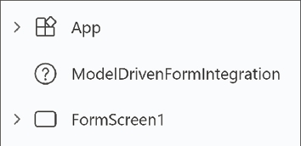
Hình 3.18: Control ModelDrivenFormIntegration
1. Nó hoạt động giống như control SharePointIntegration mà chúng ta đã thấy trong công thức Embedding an expense tracking list ở chương trước, nhưng chỉ có một hành động khả dụng. Mục đích chính của nó là thực hiện việc làm mới dữ liệu.
2. Thiết kế app của bạn cho phù hợp với nhu cầu. Hãy nhớ rằng một trong những mục đích chính của tích hợp này là có khả năng liên kết dữ liệu từ bảng Dataverse với canvas app của chúng ta. Kết nối này được thực hiện bởi control tích hợp thông qua thuộc tính Item, thuộc tính này mang dữ liệu cột từ mục đã chọn trong model-driven app:
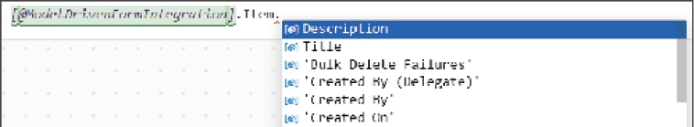
Hình 3.19: Các cột Project trong canvas app
1. Khi bạn hoàn tất việc xây dựng app, nhấp vào biểu tượng Save trên thanh công cụ và xuất bản nó để nó khả dụng trong model-driven app của chúng ta. Đóng canvas app studio.
2. Quay lại trình thiết kế biểu mẫu classic, bạn sẽ thấy các thuộc tính canvas đã cập nhật phản ánh liên kết của app mới. Nhấp OK để lưu thuộc tính trường, lưu biểu mẫu và xuất bản nó. Đóng trình thiết kế biểu mẫu classic.
3. Quay lại giải pháp của bạn. Bạn sẽ thấy canvas app tự động xuất hiện trong danh sách các thành phần.

Cách nó hoạt động…
Hãy tưởng tượng công ty chúng ta đang trong quá trình chuyển đổi lên đám mây, và chúng ta vẫn dùng một hệ thống hoạch định nguồn lực doanh nghiệp (ERP) cũ kỹ để kiểm soát quyền hỗ trợ của khách hàng. Chúng ta có thể xây dựng một ứng dụng canvas với connector tùy chỉnh, một cổng dữ liệu (data gateway), hoặc một luồng đám mây Power Automate để lấy dữ liệu từ hệ thống tại chỗ (on-premises). Giải pháp này có thể giúp nhân viên hỗ trợ hiểu rõ hơn về quyền của khách hàng liên quan đến ticket.
Mở một ticket có gắn với một dự án. Nếu bạn nhấp vào giá trị của cột Project, nó sẽ điều hướng đến biểu mẫu dự án để hiển thị thông tin liên quan về dự án:
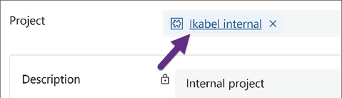
Hình 3.20: Điều hướng bảng Project
Ngay khi biểu mẫu xuất hiện, control tích hợp model-driven sẽ thông báo cho ứng dụng canvas về bản ghi hiện đang được chọn và thực thi hành động OnDataRefresh của control:
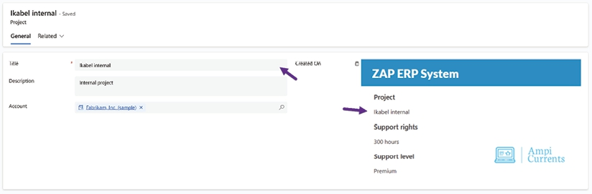
Hình 3.21: Ứng dụng canvas được tích hợp vào biểu mẫu model-driven
Sự tích hợp này chỉ cho thấy một trong những tình huống mà ứng dụng canvas có thể hỗ trợ giải pháp model-driven hoàn thành điều gì đó mà nếu không sẽ cần thêm giải pháp mã (code) hoặc một thành phần bên thứ ba.

Cải thiện ứng dụng model-driven bằng các trang tùy chỉnh (custom page)
Ứng dụng model-driven cung cấp nhiều khả năng tập trung vào các giải pháp hướng dữ liệu. Những giải pháp này sử dụng các tính năng có sẵn từ Dataverse, nhưng nếu bạn cần vượt ra ngoài những gì ứng dụng model-driven cung cấp thì sao?
Lộ trình phát triển của Power Apps gợi ý về một mô hình hội tụ, trong đó ứng dụng model-driven và canvas dùng chung một designer để xây dựng giải pháp. Tính năng này mang lại khả năng kết hợp những khả năng tuyệt vời có sẵn trong ứng dụng canvas vào bên trong ứng dụng model-driven. Thông tin thêm về chủ đề này có tại đây: https://powerapps.microsoft.com/en-us/blog/custom-pages-for-converging-model-driven-apps-and-canvas-apps/.
Với công thức này, chúng ta sẽ dùng ứng dụng canvas để sử dụng một trong những khả năng gốc của thiết bị di động – trong trường hợp này là Hệ thống Định vị Toàn cầu (GPS).

Chuẩn bị
Dựa trên giải pháp của chương này, chúng ta sẽ cải thiện việc xử lý dữ liệu của bảng Ticket operations . Trước khi bắt đầu, hãy cập nhật biểu mẫu Main của bảng để bao gồm tất cả các cột tùy chỉnh đã tạo cho bảng này. Ngoài ra, trong bảng Ticket, hãy thêm một sub-grid vào biểu mẫu Main để xem tất cả các ticket operation liên quan.
Sau những thay đổi này, biểu mẫu sẽ trông như hình sau:
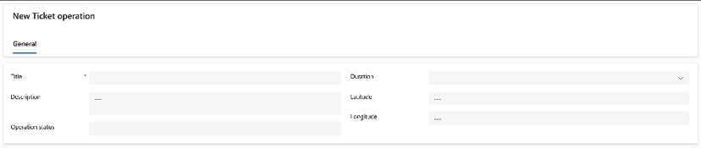
Hình 3.22: Biểu mẫu chính của Ticket operation
Công thức này sẽ sử dụng bản đồ tĩnh (static map) bên trong một trang tùy chỉnh. Chúng ta sẽ tận dụng dịch vụ HERE Maps vì nó cung cấp một lựa chọn miễn phí thay thế cho các dịch vụ bản đồ. Sẽ cần một API key của HERE Maps để hiển thị thông tin vị trí thu thập được từ trang tùy chỉnh của chúng ta. Xem Developer Guide để biết hướng dẫn cách tạo tài khoản miễn phí và lấy tài liệu về Image API được dùng trong công thức này: https://www.here.com/docs/bundle/map-image-developer-guide-v3/page/topics/quickstart.html
Tải tệp ApplicationCode.js từ thư mục code trong kho GitHub: https://github.com/PacktPublishing/Microsoft-Power-Apps-Cookbook-Third-Edition/tree/main/Chapter-03.

Cách thực hiện…
1. Mở giải pháp Helpdesk và chọn Apps ở khung bên trái. Nhấp vào ba dấu chấm bên cạnh ứng dụng model-driven của bạn rồi chọn Edit | Edit in new tab.
2. Từ thanh công cụ, nhấp vào New và chọn Custom page. Ở trang tiếp theo, nhấp vào Create a new custom page, đặt tên cho nó, ví dụ như Location handler, rồi nhấp vào Create.
3. Khi studio mở ra, nhấp vào bảng Data (biểu tượng cơ sở dữ liệu) và nhấp vào Add data. Tìm Ticket operations và chọn nó.
4. Quay lại chế độ xem dạng cây và nhấp vào App. Dùng thanh công thức, đặt mã OnStart thành như sau:
Set(
gblRecord,
If(
IsBlank(Param("recordId")),
First('Ticket operations'),
LookUp(
'Ticket operations',
'Ticket operation' = GUID(Param("recordId"))
)
)
)

Dùng dấu ba chấm bên cạnh App, chọn Run OnStart.
1. Từ thanh công cụ, nhấp vào Settings | Display. Đổi Orientation thành Portrait và nhấp Apply trong hộp thoại Change app orientation. Đóng hộp thoại Settings.
2. Chọn Screen1 trên chế độ xem dạng cây và đổi tên nó thành MainScreen. Dùng thanh công thức, đổi màu Fill thành RGBA(102, 138, 166, 1) và thuộc tính OnVisible thành Select(RefreshIcn)
Bỏ qua lỗi này. Nó sẽ tự khắc phục sau.
1. Dùng bảng Insert ở bên trái, tìm reload và chọn biểu tượng này. Đặt các thuộc tính sau:
• Dùng khung Properties, đổi Color thành White và Y thành 95
• Dùng thanh công thức, đặt X thành (Parent.Width - Self.Width) / 2 , HoverColor thành ColorFade(Self.Color, -10%), và thuộc tính OnSelect thành như sau:
UpdateContext(
{
varLatitude: Location.Latitude,
varLongitude: Location.Longitude
}
)

• Đổi tên biểu tượng này thành RefreshIcn
Nếu bạn nhận được thông báo từ trình duyệt yêu cầu quyền truy cập vị trí, hãy cho phép.
1. Từ bảng Insert, nhấp vào Rectangle. Đặt các thuộc tính sau:
• Dùng khung Properties, đổi X thành 0
• Dùng thanh công thức, đặt thuộc tính Fill thành RGBA(237, 237, 237, 1), HoverFill thành Self.Fill, Width thành Parent.Width, Height thành Parent.Height / 2, và Y thành Parent.Height / 2
• Đổi tên hình chữ nhật này thành BackgroundRct
2. Mở rộng Media từ bảng Insert, và bấm vào Image. Đặt các thuộc tính của nó như sau:
• Dùng khung Properties, đổi Image position thành Fill, và Border style thành Solid
• Dùng thanh công thức, đổi BorderColor thành RGBA(202, 202, 202, 1), HoverBorderColor thành Self.BorderColor, Width thành Parent.Width - 80, Height thành Parent.Height / 1.5, Y thành (Parent.Height - Self.Height) / 2, và Image thành đoạn code sau:
$"https://image.maps.hereapi.com/mia/v3/base/mc/center:{varLatitude},{varLongitude};zoom=17/1280x720/png?apiKey={HEREMapsAPIKey}&style=explore.day&overlay=point:{varLatitude},{varLongitude};icon=poi;
size=large"

Nhớ thay {HEREMapsAPIKey} bằng API key HERE Maps của riêng bạn.
• Đổi tên hình ảnh này thành StaticMapImg
1. Từ bảng Insert, bấm để thêm một Label. Dùng khung Properties, đổi Text thành Latitude, Font size thành 16, Color thành White, X thành 40, Y thành 40, và Height thành 40. Đổi tên label này thành LatitudeLbl
2. Thêm một Text box từ bảng Insert:
• Dùng khung Properties, đặt Font size thành 16, X thành 40, Y thành 90, và Height thành 42
• Dùng thanh công thức, đổi Value thành gblLatitude và Width thành (Parent.Width - 80) / 2.3
• Đổi tên text box này thành LatitudeTxt
3. Lặp lại Bước 10 và 11 để tạo các mục kinh độ. Giữ nguyên các thuộc tính nhưng đổi X thành StaticMapImg.X + StaticMapImg.Width - Self.Width và đặt gblLongitude làm Value cho text box. Bạn cũng có thể dùng copy và paste, nhưng nhớ đổi tên các control.
4. Từ bảng Insert, thêm một Button. Đặt các thuộc tính sau:
• Dùng khung Properties, đặt Text thành Save location, Font size thành 18, Font weight thành Semibold, X thành 40, và Height thành 80
• Dùng thanh công thức, đổi Width thành Parent.Width - 80, Y thành Parent.Height - Self.Height - 40, FillColor thành Parent.Fill, và HoverFillColor thành ColorFade(Parent.Fill, -10%)
• Đổi tên nút này thành SaveLocationBtn
Ứng dụng sẽ trông giống như hình sau:
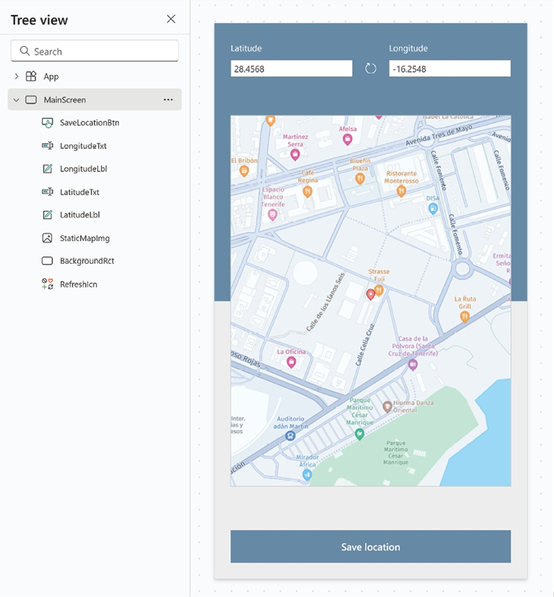
Hình 3.23: Ứng dụng xử lý vị trí
1. Bước cuối cùng là thêm đoạn mã sau vào thuộc tính OnSelect của SaveLocationBtn:
Patch(
'Ticket operations',
gblRecord,
{
Latitude: gblLatitude,
Longitude: gblLongitude
}
);
Back()

2. Từ thanh công cụ, bấm vào Save, và trong hộp thoại mở ra, bấm vào Save một lần nữa. Bấm vào Publish để hoàn tất và Back để quay lại trình thiết kế giải pháp sau khi xác nhận rời khỏi ứng dụng.
3. Từ danh sách Pages, ghi chú lại Name của trang tùy chỉnh của bạn. Nó sẽ có dạng như apc_locationhandler_89a8c. Mở tệp ApplicationCode.js đã tải xuống từ kho GitHub. Thay thế <logical page name> bằng tên trang tùy chỉnh của bạn. Lưu tệp lại.
4. Từ thanh công cụ, bấm vào New | More | Web resource và, trong hộp thoại bên cạnh, bấm Choose file và chọn tệp ApplicationCode.js của bạn. Đặt Application Code làm Display name, ApplicationCode làm Name, và giữ JavaScript (JS) làm Type. Bấm Save khi hoàn tất.
5. Đi đến mục Apps, bấm vào dấu ba chấm bên cạnh ứng dụng mô hình dữ liệu (model-driven app) của bạn, và chọn Edit | Edit in new tab.
6. Khi trình thiết kế mở ra, đi đến tùy chọn thứ hai trên khung bên trái, Navigation, bấm vào dấu ba chấm bên cạnh phần tử Location handler, và bấm Remove from navigation.
7. Từ thanh công cụ, bấm vào Add page và sau đó là Dataverse table trong hộp thoại mở ra. Tìm kiếm Ticket operation, chọn nó, bỏ chọn Show in navigation, và bấm Add.
8. Từ khung All other pages bên trái, bấm vào dấu ba chấm bên cạnh Ticket operation và chọn Edit command bar | Edit in new tab. Nếu được hỏi, bấm vào Save and continue.
9. Trong hộp thoại thanh lệnh (command bar), chọn Main form và bấm vào Edit.
10. Từ khung bên trái, bấm vào New | Command. Một hộp thoại sẽ mở ra yêu cầu bạn tạo thư viện thành phần (component library). Chọn JavaScript và bấm Continue. Đặt các thuộc tính sau trên bảng bên phải: Get Location làm Label, chọn Use Icon cho Icon, và tìm biểu tượng Pin . Bấm vào Add library trong phần Action. Sử dụng trường tìm kiếm, tìm Application Code, và bấm vào Add. Trong trường Function name, nhập OpenSidePanel. Bấm vào Add parameter, và sử dụng danh sách thả xuống Parameter 1, chọn PrimaryControl.
11. Từ thanh công cụ, bấm vào Save and Publish; khi hoàn tất, bấm Play.

Cách hoạt động…
Từ ứng dụng, mở một ticket và sau đó thêm một New Ticket operation từ lưới con (sub-grid) liên quan:
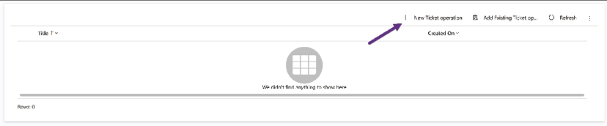
Hình 3.24: Thao tác New Ticket
Nhập một vài dữ liệu mẫu và lưu thao tác ticket. Sau khi lưu, nhấp vào nút Get Location để lấy vị trí hiện tại của bạn. Khi nhấp vào Save location, thông tin này sẽ được chuyển sang các trường tương ứng của biểu mẫu.
Đôi khi, ứng dụng mất một chút thời gian để thu thập thông tin vị trí. Bằng cách nhấn vào biểu tượng tải lại, chúng ta có thể yêu cầu dữ liệu này một lần nữa.
Nếu trang tùy chỉnh không xuất hiện, hãy xuất bản ứng dụng model-driven và thử lại.

Còn nhiều điều khác nữa…
Với sự hội tụ liên tục của nền tảng, canvas app mang đến sự tích hợp chặt chẽ hơn với các giải pháp model-driven bằng cách cải thiện các nhu cầu của ứng dụng như xây dựng panel, hộp thoại, hoặc thậm chí là một trang chính bên trong ứng dụng model-driven của bạn.
Bất cứ khi nào có yêu cầu về giao diện người dùng vượt ngoài khả năng của một biểu mẫu model-driven, bạn có thể đáp ứng bằng cách tạo các giao diện low-code nhỏ gọn sử dụng canvas app. Sau đó, bạn có thể tích hợp chúng bằng mã JavaScript hoặc trình thiết kế ứng dụng hiện đại dành cho ứng dụng model-driven.
Để biết thêm thông tin về vấn đề này, vui lòng truy cập các liên kết sau:
• Tổng quan về trang tùy chỉnh cho ứng dụng model-driven: https://learn.microsoft.com/en-us/power-apps/maker/model-driven-apps/model-app-page-overview
• Điều hướng đến và đi từ một trang tùy chỉnh bằng client API: https://learn.microsoft.com/en-us/power-apps/developer/model-driven-apps/clientapi/navigate-to-custom-page-examples#sometimes
Những tính năng này đang phát triển ngay trong lúc chúng ta nói chuyện. Ví dụ, không phải tất cả các điều khiển canvas đều khả dụng cho trang tùy chỉnh. Như một cách xử lý tạm thời chưa được hỗ trợ, hãy mở canvas studio thông thường trên một tab và trình thiết kế trang tùy chỉnh trên một tab khác. Sao chép và dán các điều khiển cần thiết từ cái thông thường sang trang tùy chỉnh.
Thậm chí còn nhiều khả năng hơn nữa sẽ đến với các bản phát hành nền tảng tiếp theo. Hãy theo dõi lộ trình phát triển để biết thêm thông tin: https://learn.microsoft.com/en-us/dynamics365/release-plans/.

Triển khai giải pháp của bạn lên môi trường production
Dù bạn đang xây dựng một ứng dụng model-driven hay canvas hoàn chỉnh, bạn nên cân nhắc xây dựng các giải pháp với tầm nhìn ALM. Khái niệm này cho phép bạn phân biệt giữa môi trường phát triển, kiểm thử và production, vai trò của chúng trong quy trình xây dựng ứng dụng của bạn, và cách giải pháp của bạn sẽ được triển khai qua các môi trường đó. Các loại môi trường này chỉ là một ví dụ về việc triển khai ALM. Bạn có thể tìm hiểu thêm thông tin về ALM trong Power Platform tại đây: https://learn.microsoft.com/en-us/power-platform/alm/basics-alm.
Power Platform tận dụng khái niệm pipeline như công cụ để kết nối các môi trường và sau đó triển khai giải pháp giữa chúng. Chúng có thể đơn giản hoặc phức tạp tùy theo bạn hoặc tổ chức của bạn mong muốn. Để biết thêm thông tin, hãy theo liên kết này: https://learn.microsoft.com/en-us/power-platform/alm/pipelines.

Chuẩn bị
Để tích hợp hoàn toàn ALM vào các giải pháp của bạn, bạn nên nhớ rằng nó chỉ khả dụng cho các môi trường có cơ sở dữ liệu Dataverse. Đó là một trong những điểm bán hàng của yếu tố quan trọng này trong Power Platform: nó duy trì dữ liệu của bạn và giúp bạn quản lý các giải pháp bạn tạo ra để xử lý dữ liệu này.
Để xây dựng công thức này, chúng ta sẽ cần có ít nhất một môi trường khác để triển khai giải pháp. Vui lòng tham khảo công thức đầu tiên của chương này, Cấu hình môi trường, để tạo một môi trường mới.

Cách thực hiện…
1. Mở giải pháp của bạn từ cổng thông tin nhà phát triển Power Apps.
2. Trên khung bên trái, bạn sẽ thấy một biểu tượng tên lửa. Biểu tượng này đề cập đến pipeline mà chúng ta sẽ sử dụng để triển khai giải pháp sang một môi trường khác. Nhấp vào nó để mở phần này. Lần đầu tiên bạn mở các pipeline, sẽ mất một lúc để thiết lập mọi thứ cho bạn.
3. Từ thanh công cụ, nhấp vào + Create pipeline. Trên bảng mở ra ở bên phải, đặt Name và Description cho pipeline của bạn. Môi trường hiện tại sẽ xuất hiện dưới dạng Source Environment. Chọn Target Environment từ danh sách, như trong hình sau. Nhấn Save khi hoàn tất.
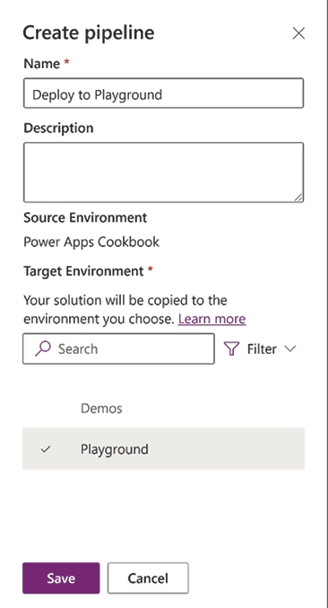
Hình 3.25: Tạo pipeline
1. Quá trình này sẽ mất vài giây. Khi hoàn tất, pipeline sẽ có sẵn trong danh sách các pipeline để sử dụng. Để kiểm tra nó, nhấp vào nút Deploy here ở cuối màn hình.
2. Bước đầu tiên sẽ là thiết lập lịch trình. Bạn có thể thực hiện theo yêu cầu hoặc vào một ngày và giờ sau đó. Để Now được chọn và nhấp Next để bắt đầu quá trình xác thực.
3. Khi quá trình kết thúc, bạn sẽ đến phần Summary. Nhấp Deploy để bắt đầu triển khai.

Cách nó hoạt động…
Từ đó, tất cả các thành phần sẽ bắt đầu di chuyển qua pipeline đã định nghĩa từ môi trường này sang môi trường khác. Quá trình xác thực lẽ ra đã kiểm tra mọi lỗi có thể xảy ra liên quan đến các thành phần bắt buộc hoặc bất kỳ vấn đề nào với môi trường đích. Nếu mọi thứ đều ổn, bạn sẽ thấy tiến trình triển khai như trong hình sau:
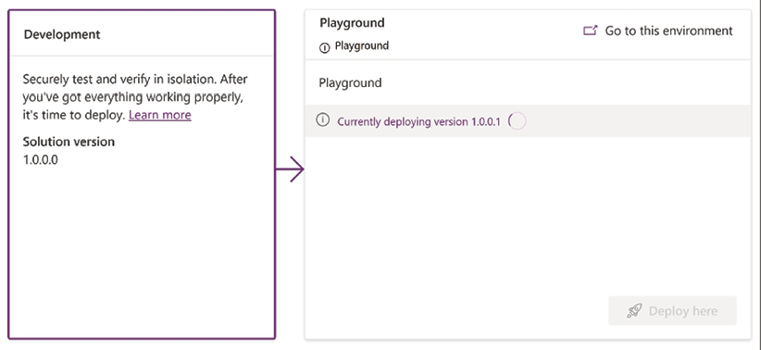
Hình 3.26: Tiến trình triển khai
Khi quá trình triển khai kết thúc, bạn có thể nhấp vào bộ chọn môi trường ở đầu cổng thông tin nhà phát triển để chuyển đến môi trường đích. Bạn sẽ thấy cùng một giải pháp được triển khai dưới dạng giải pháp được quản lý.

Còn nhiều điều khác…
Khái niệm có một công cụ để đưa các giải pháp của bạn từ môi trường này sang môi trường khác không bắt đầu từ các pipeline của Power Platform. Azure DevOps đã tồn tại nhiều năm, cho phép các nhà phát triển có quyền kiểm soát chi tiết hơn đối với các thay đổi mà một giải pháp yêu cầu khi thay đổi môi trường, chẳng hạn như biến môi trường và tham chiếu kết nối. Chúng ta cũng có một lựa chọn khác nếu chọn sử dụng GitHub làm cơ chế triển khai.
Để biết thêm thông tin về Azure DevOps, vui lòng truy cập https://learn.microsoft.com/en-us/power-platform/alm/devops-build-tools, và nếu bạn dự định dùng GitHub, hãy xem tài liệu tại đây: https://learn.microsoft.com/en-us/power-platform/alm/devops-github-actions.

Khám phá trải nghiệm Copilot khi xây dựng ứng dụng hướng mô hình (model-driven apps)
Đến giờ, chúng ta đã đi qua toàn bộ quy trình xây dựng một giải pháp bằng Power Platform. Từ việc tạo môi trường cho đến quá trình triển khai ứng dụng Helpdesk của chúng ta. Mỗi bước trong quy trình này đều phục vụ một mục đích cụ thể, cho phép một nhóm người xây dựng (makers) tập trung vào những nhiệm vụ riêng. Một người có thể phụ trách mô hình dữ liệu, một người khác xây dựng ứng dụng, và một người nữa tạo trang tùy chỉnh (custom page) để mở rộng khả năng. Trong thời đại mà trí tuệ nhân tạo hỗ trợ trên mọi nền tảng như hiện nay, tại sao không giao một trong những nhiệm vụ này cho Power Platform Copilot nhỉ?
Bạn sẽ khám phá ra rằng Copilot xuất hiện ở một số phần trong quá trình xây dựng ứng dụng. Chúng ta có thể thấy nó khi xây dựng ứng dụng canvas, khi xử lý mã Power Fx, và khi tạo mô hình dữ liệu. Chẳng bao lâu nữa, nó sẽ đóng vai trò quan trọng hơn trong nhiều khía cạnh khác nhau của Power Platform. Để theo dõi tất cả các cải tiến, hãy truy cập liên kết này: https://learn.microsoft.com/en-us/power-platform/copilot.

Chuẩn bị
Chúng ta sẽ tận dụng khả năng mô hình dữ liệu của Copilot trong Power Apps để chuẩn bị một số bảng (table) được đề cập trong chương này, nhưng chỉ để tạo các bảng mới vì Copilot vẫn đang học cách xử lý các bảng hiện có từ một câu lệnh (prompt) thực tế. Từ đó, chúng ta có thể tiếp tục xây dựng ứng dụng như đã làm xuyên suốt chương này.
Chúng ta sẽ tạo lại công thức Định nghĩa cấu trúc dữ liệu với sự hỗ trợ của Copilot. Sau khi môi trường và giải pháp đã sẵn sàng bằng cách làm theo hai công thức đầu tiên, chúng ta sẽ bước vào quá trình tạo cấu trúc dữ liệu. Sử dụng một câu lệnh AI, chúng ta sẽ tạo các bảng sau: Project, Ticket, và thao tác Ticket.
Copilot không có tham số để xác định giải pháp mà nó sẽ làm việc. Như một cách xử lý tạm thời, chúng ta sẽ điều chỉnh cổng thông tin maker (maker portal) để đặt giải pháp Helpdesk làm mặc định cho các đối tượng mới trong môi trường. Bằng cách này, mọi thứ Copilot làm sẽ được đưa vào giải pháp của chúng ta.

Cách thực hiện…
1. Từ cổng thông tin maker của Power Apps, nhấp vào biểu tượng bánh răng ở góc trên bên phải màn hình và nhấp vào Set preferred solution. Từ hộp thoại mở ra, chọn giải pháp của bạn. Nếu bạn đã có giải pháp Helpdesk hoàn chỉnh, bạn có thể tạo một giải pháp mới để thử nghiệm tính năng này.
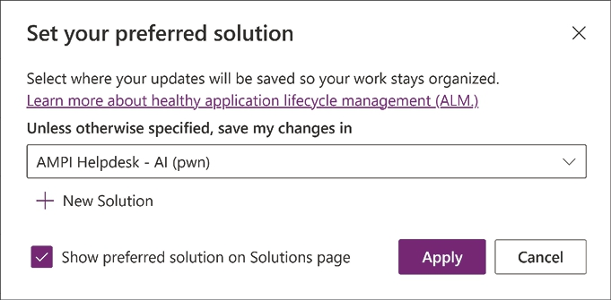
Hình 3.27: Hộp thoại giải pháp ưu tiên
1. Truy cập trang chủ của cổng thông tin maker. Tại thời điểm viết bài này, việc sử dụng trợ lý AI khi xây dựng bảng vẫn đang ở giai đoạn xem trước (preview), nên hãy đảm bảo rằng bạn đã bật công tắc Try the new data experience.
2. Đi đến mục Tables trên khung bên trái. Nhấp vào Create new tables rồi chọn Start with Copilot từ phần Choose an option to create tables. Tùy chọn này sẽ mở một hộp thoại để nhập câu lệnh cần thiết nhằm xây dựng các bảng của bạn. Với ví dụ của chúng ta, hãy nhập nội dung này và nhấp Generate khi hoàn tất:
I'm building a help desk solution.
I will need a Tickets table. Each ticket will have a description, a resolution, and a choice of priority, status, and validation.
I will need a Projects table. Each project will have a name, description, start date, and end date
I will need a Ticket operations table. Each Ticket operation will have a description, duration, latitude, longitude, and the operation status.
Each ticket will have one related Project and many Ticket operations.

3. Điều chỉnh các bảng theo nhu cầu của bạn bằng cách chọn View data rồi chọn + New column. Bạn cũng có thể yêu cầu Copilot thay đổi thêm bằng cách dùng mô-đun trò chuyện ở bên phải. Khi hoàn tất, nhấp Save and exit từ thanh công cụ. Xác nhận trên hộp thoại hiện ra.

Cách hoạt động…
Câu lệnh này sẽ chuẩn bị các bảng tùy chỉnh cần thiết cho giải pháp Helpdesk, bao gồm cả các mối quan hệ (relationship) cần thiết giữa chúng. Bạn có thể thử các tùy chọn như Properties, View data, hoặc Row ownership. Bạn cũng có tùy chọn nhập dữ liệu từ các nguồn bên ngoài như SharePoint hoặc tệp Excel. Bạn có thể tìm thấy nó từ menu thả xuống + New table trên thanh công cụ chính.
Tham khảo hình ảnh sau để xem lại các bảng đã tạo và các khả năng có sẵn cho chúng:
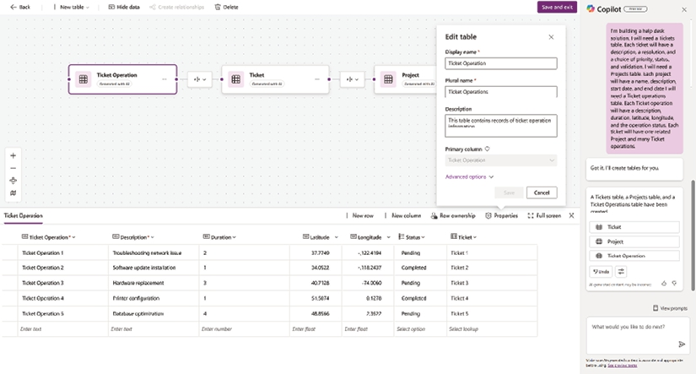
Hình 3.28: Trải nghiệm tạo bảng với Copilot
Chúng ta đã thấy Copilot có thể hữu ích như thế nào khi xây dựng mô hình dữ liệu cho các giải pháp của bạn. Bạn càng khai báo nhiều thông tin trong câu lệnh (prompt) của mình thì càng tốt cho việc xây dựng các nguồn dữ liệu phức tạp.
Khi gọi Copilot từ trang chủ của nhà phát triển (maker), trọng tâm chính là tạo giao diện người dùng (UI), nên chúng ta bị giới hạn số ký tự cho câu lệnh. Điều đó không đúng khi tạo các cấu trúc dữ liệu. Hãy ghi nhớ điều này khi trình bày yêu cầu của bạn.
Tuy nhiên, nếu bạn gọi Copilot từ mục Apps trong cổng thông tin nhà phát triển bằng cách nhấp vào Start with Copilot, nó sẽ khởi chạy quy trình tạo bảng bằng AI và từ đó, nó sẽ cho phép bạn tạo ứng dụng canvas (canvas app) hoặc ứng dụng hướng mô hình (model-driven app) từ thanh công cụ, như thấy trong hình sau:
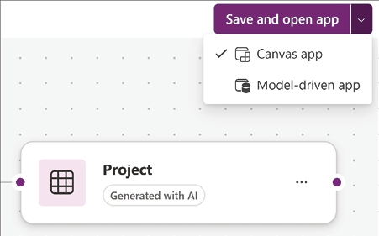
Hình 3.29: Trải nghiệm tạo ứng dụng với Copilot
Một tính năng tuyệt vời khác của Copilot là các bảng được điền sẵn dữ liệu, giúp xác định loại cột phù hợp nhất và các thuộc tính của nó. Hơn nữa, các biểu mẫu (form) mặc định bao gồm các trường được yêu cầu, giúp bạn có khởi đầu thuận lợi trong quá trình xây dựng biểu mẫu. Các chế độ xem (view) cũng vậy; chúng chứa nhiều cột có ý nghĩa hơn ngay từ đầu.
Về bản chất, Copilot là đồng minh đáng tin cậy của chúng ta, trao cho chúng ta khả năng tập trung vào việc xây dựng các giải pháp để đáp ứng những yêu cầu cụ thể, giống như toàn bộ Power Platform vậy.

Tham gia cộng đồng của chúng tôi trên Discord
Tham gia không gian Discord của cộng đồng chúng tôi để thảo luận với các tác giả và những độc giả khác:
https://packt.link/powerusers

4

Chọn nguồn dữ liệu phù hợp cho ứng dụng của bạn
Chọn đúng nguồn dữ liệu là một trong những quyết định quan trọng nhất khi thiết kế hạ tầng ứng dụng của bạn. Nhiều yếu tố ảnh hưởng đến quyết định này, chẳng hạn như tính năng, bảo mật, tốc độ, giá cả và khả năng tích hợp.
May mắn thay, nhu cầu của giải pháp sẽ giúp bạn chọn được nguồn phù hợp. Ví dụ, tốt hơn là nên dùng cơ sở dữ liệu có trình kết nối (connector) được chứng nhận thay vì tự xây dựng; nếu ứng dụng của bạn cần lưu trữ một loại dữ liệu cụ thể, tốt nhất là chọn cơ sở dữ liệu có thể xử lý nó một cách tự nhiên. Một ví dụ khác là khi làm việc với ứng dụng canvas: thiết lập nhiều nguồn dữ liệu khác nhau trên cùng một ứng dụng mở ra nhiều khả năng khi tương tác với dữ liệu.
Trước khi đi sâu vào chương này, chúng ta sẽ tìm hiểu chi tiết hơn về mô hình cấp phép (licensing model) của Power Platform, một chủ đề then chốt đối với các nhà phát triển Power Platform. Sau khi đã nắm được khái niệm này, chúng ta sẽ có thể thảo luận về dữ liệu trong Power Platform với sự trợ giúp của các công thức (recipe) sau:
• Giảm độ phức tạp của ứng dụng bằng cách sử dụng chế độ xem của cơ sở dữ liệu Azure SQL
• Chọn đúng nguồn dữ liệu – các bài kiểm tra thực tế
• Tích hợp dữ liệu tại chỗ (on-premises) với ứng dụng canvas
• Cải thiện tốc độ và khả năng phản hồi của ứng dụng bằng cách sử dụng dữ liệu tĩnh
• Tiêu thụ dữ liệu bên ngoài bằng cách sử dụng dataflows

Yêu cầu kỹ thuật
Để kiểm tra kỹ lưỡng tất cả các công thức (recipe) xử lý nhiều dạng nguồn dữ liệu khác nhau, chúng ta sẽ cần một gói cấp phép (licensing plan) Power Apps hoặc Power Automate. Vui lòng tham khảo Lời nói đầu để biết thêm thông tin về các yêu cầu cấp phép.
Truy cập kho GitHub của chúng tôi để xem các mẫu mã (code sample) của chương này: https://github.com/PacktPublishing/Microsoft-Power-Apps-Cookbook-Third-Edition/tree/main/Chapter-04.

Nguồn dữ liệu và mô hình cấp phép
Chúng ta cần hiểu điểm khác biệt độc đáo khiến chúng ta cần giấy phép: liệu một trình kết nối (connector) có được gắn nhãn premium hay không. Nhãn này kích hoạt yêu cầu cấp phép cho người dùng cuối khi sử dụng ứng dụng bạn đã tạo, ngay cả khi bạn đã sở hữu giấy phép để xây dựng nó.
Mô hình cấp phép hiện tại cho người dùng cuối gợi nhớ đến Giấy phép truy cập máy khách (CAL) của SQL Server, trong đó mỗi người dùng truy cập máy chủ đều cần một lượt truy cập (pass). Điều này cũng tương tự với Power Platform. Bạn thêm dung lượng (capacity) vào môi trường (environment) của mình để cho phép người dùng chưa có giấy phép truy cập ứng dụng của bạn.
Nền tảng nhận biết được những ứng dụng nào được xây dựng bằng trình kết nối premium để truy cập dữ liệu hoặc dịch vụ. Khi bạn truy cập thông tin chi tiết của ứng dụng hoặc luồng (flow), bạn sẽ thấy Chỉ định giấy phép (License designation) hoặc Gói (Plan) thông báo cho bạn về điều này:
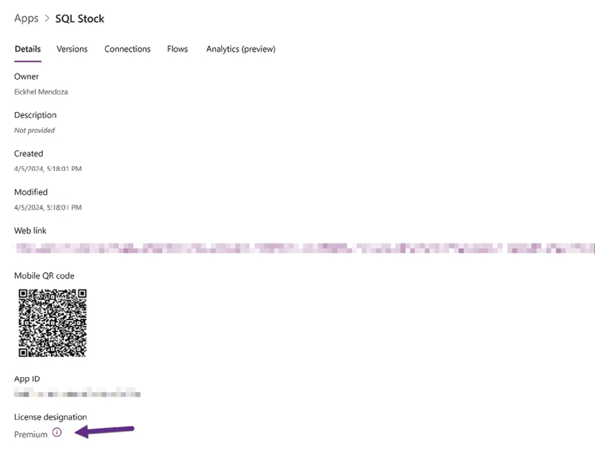
Hình 4.1: Chỉ định giấy phép cho một ứng dụng canvas
Những thay đổi này diễn ra vào ngày 1 tháng 10 năm 2019, khi nhiều ứng dụng đã sử dụng trình kết nối premium, chủ yếu là các dịch vụ Azure, vốn ban đầu được xếp vào loại tiêu chuẩn (standard). Microsoft sau đó đã đưa ra một giai đoạn miễn trừ (grandfathering period) để cho phép sử dụng các ứng dụng này mà không cần yêu cầu giấy phép đối với các ứng dụng được xuất bản trước ngày 1 tháng 10 năm 2019. Để biết thêm thông tin về ngoại lệ này, vui lòng truy cập https://learn.microsoft.com/en-gb/power-platform/admin/powerapps-flow-licensing-faq#how-does-the-change-to-power-apps-and-power-automate-use-rights-for-microsoft-365-applications-affect-me-if-i-purchased-the-subscriptions-prior-to-oct-1-2019-will-my-existing-apps-and-power-automate-workflows-continue-to-work.
Khi thiết kế cơ sở hạ tầng (infrastructure) của mình, hãy luôn cân nhắc mô hình cấp phép trước để tránh những bất ngờ vào cuối dự án khi cơ sở người dùng bắt đầu tăng lên.
Tuy nhiên, bạn cần ý thức được giá trị của mô hình tiêu thụ (consumption model) này. Trước đây, bạn sẽ cần mua giấy phép cho mọi người dùng sử dụng ứng dụng của bạn tại bất kỳ thời điểm nào, thay vì chỉ mua lượt truy cập cho những người dùng thực tế. Hãy để tôi giải thích điều này bằng một ví dụ.
Giả sử chúng ta có một tổ chức với 10 nhân viên sẽ sử dụng ứng dụng của bạn vào một số thời điểm cụ thể:
• Năm nhân viên hành chính sẽ dùng ứng dụng hằng ngày
• Bốn quản lý sẽ dùng ứng dụng mỗi quý
• Một nhân viên phòng marketing sẽ dùng ứng dụng thỉnh thoảng
Ở mô hình trước đây, nếu giá giấy phép là 10 USD, bạn sẽ phải trả 100 USD mỗi tháng. Với mô hình tiêu dùng (consumption model), bạn có thể tính toán dựa trên mức sử dụng để cho phép một số lượng người dùng đồng thời nhất định, ví dụ sáu người, điều này sẽ giảm giá xuống còn 60 USD mỗi tháng.
Hãy lưu ý rằng giấy phép Power Apps theo từng ứng dụng (per-app) dùng cho mô hình tiêu dùng chỉ có thể mua thông qua Microsoft Partners. Vui lòng tham khảo liên kết này để xem các gói giá Power Apps hiện tại: https://www.microsoft.com/en-us/power-platform/products/power-apps/pricing.

Power Apps/Power Automate cho Microsoft 365
Không phải lúc nào bạn cũng cần giấy phép để làm việc với Power Apps hay Power Automate. Bắt đầu từ giấy phép Microsoft 365 Business Basic thông thường, bạn có thể xây dựng ứng dụng trong bối cảnh Microsoft 365 bằng các trình kết nối tiêu chuẩn (standard connector).
Các ứng dụng thực tế sử dụng SharePoint làm nguồn dữ liệu mà không phát sinh thêm chi phí, kể cả với ứng dụng di động có khả năng hoạt động ngoại tuyến (offline). Để biết thêm thông tin về chủ đề này, hãy truy cập https://learn.microsoft.com/en-us/power-platform/admin/pricing-billing-skus#power-apps-and-power-automate-for-microsoft-365.
Hơn nữa, Dataverse for Teams cho phép chúng ta xây dựng ứng dụng với phiên bản nhẹ của Dataverse trên nền tảng Microsoft Teams, sử dụng cùng giấy phép cần thiết để dùng Teams. Tham khảo Chương 8, Power Apps Everywhere, để xem các ví dụ công thức.
Hãy cùng đào sâu vào các công thức về nguồn dữ liệu với một khái niệm rõ ràng về mô hình cấp phép trong đầu.

Chọn đúng nguồn dữ liệu – các bài kiểm tra thực tế
Mỗi nguồn dữ liệu đều có những đặc điểm riêng khiến nó trở nên lý tưởng cho những tình huống cụ thể, dù bạn cần một cơ sở dữ liệu quan hệ mạnh mẽ, một hạ tầng hướng tài liệu (document-centric), hay một cách tiếp cận nhẹ nhàng cho ứng dụng di động.
Công thức này sẽ kiểm tra một số cái tên nổi tiếng nhất của Microsoft trong thế giới nguồn dữ liệu: Dataverse, SharePoint, và Azure SQL Database. Với sự hỗ trợ của Power Automate, chúng ta sẽ kiểm tra tốc độ đọc và ghi của cả ba thí sinh này.

Chuẩn bị
Yêu cầu đầu tiên là phải có cùng cấu trúc dữ liệu cho mỗi dịch vụ:
• Một danh sách với cột Title mặc định trong SharePoint
• Một bảng có trường Title trong Azure SQL sử dụng gói hiệu suất Basic
• Một bảng có cột Title trong Dataverse
Tham khảo Chương 1, Kiến thức cơ bản về App Maker, để biết hướng dẫn tạo các nguồn dữ liệu này. Sau khi hoàn tất, hãy vào cổng Power Automate để xây dựng các bài kiểm tra của chúng ta tại https://make.powerautomate.com/.
Vào thời điểm viết bài này, Power Automate đang chuyển sang một trình thiết kế mới dựa trên trình thiết kế được dùng trong Azure Logic Apps, thứ được gọi là "cha đẻ" của Power Automate. Trình thiết kế mới này bao gồm những tính năng tuyệt vời giúp người tạo xây dựng các cloud flow (luồng đám mây) của họ nhanh hơn và đáng tin cậy hơn. Một ví dụ là khả năng lưu cloud flow dưới dạng bản nháp, ngay cả khi có lỗi.
Để có phiên bản cập nhật nhất, chúng ta sẽ dùng trình thiết kế mới xuyên suốt cuốn sách. Tuy nhiên, khi tạo cloud flow từ các solution (giải pháp), chúng ta sẽ gặp trình thiết kế giờ được gọi là Classic. Để dùng trình thiết kế mới, hãy lưu flow rồi mở lại.
Một cách khắc phục khác là bật Create new canvas apps and cloud flows in Dataverse solutions in your environment từ trung tâm quản trị Power Platform rồi đặt solution đang làm việc làm solution ưu tiên. Để biết thêm thông tin về những chủ đề này, vui lòng truy cập https://learn.microsoft.com/en-us/power-apps/maker/canvas-apps/add-app-solution-default và https://learn.microsoft.com/en-us/power-apps/maker/data-platform/preferred-solution.

Cách thực hiện…
1. Chúng ta sẽ cần một ít dữ liệu để chạy bài kiểm tra, nên hãy xây dựng một Power Automate cloud flow để ghi dữ liệu vào SharePoint. Đầu tiên, vào Solutions và tạo một solution mới tên là Speed tests.
2. Đầu tiên, hãy chuẩn bị các connection reference (tham chiếu kết nối) của solution để chúng ta có thể đặt tên cho phù hợp. Từ thanh công cụ, nhấp vào New | More | Connection Reference. Từ bảng mở ra, đặt Display name thành SpeedTest-SharePoint, giữ nguyên Name, và chọn SharePoint từ danh sách thả xuống Connector. Nếu bạn đã có kết nối, hãy chọn nó. Nếu chưa, hãy tạo một kết nối bằng thông tin đăng nhập của bạn bằng cách chọn New connection.
3. Lặp lại bước 2 để tạo một connection reference Dataverse rồi làm lại lần nữa cho một SQL Server connection. Đặt tên cho chúng tương ứng.
4. Bước tiếp theo là tạo các environment variable (biến môi trường) cho site và list SharePoint mà chúng ta sẽ dùng trong các cloud flow. Từ thanh công cụ, nhấp vào New | More | Environment variable. Từ bảng mở ra, đặt Display name thành SpeedTest-SharePoint-Site, chọn Data source cho Data Type, và SharePoint cho Connector. Chọn một kết nối đã tạo trước đó hoặc tạo một kết nối mới từ danh sách thả xuống Connection. Đặt Site cho Parameter Type, nhấp vào + New site value, và chọn site chứa list cần thiết từ phần Getting ready.
5. Đối với environment variable List, lặp lại bước 4, nhưng đặt List cho Parameter Type. Chọn environment variable Site đã tạo trước đó từ danh sách thả xuống Site, và nhấp vào + New list value để chọn list từ site.
6. Từ thanh công cụ, nhấp vào New | Automation | Cloud flow | Instant.
7. Đặt Flow name thành Speed Test – SharePoint insert, chọn Manually trigger a flow, và nhấp vào Create.
8. Chúng ta sẽ nạp 500 bản ghi vào mỗi nguồn dữ liệu. Để làm điều này, chúng ta cần tạo một vòng lặp để nạp dữ liệu. Nhấp vào dấu cộng để hiện nút Add an action và tìm hành động Initialize variable để thêm vào, đặt Name là autoNumber, đặt Type là Integer, và đặt Value thành 0
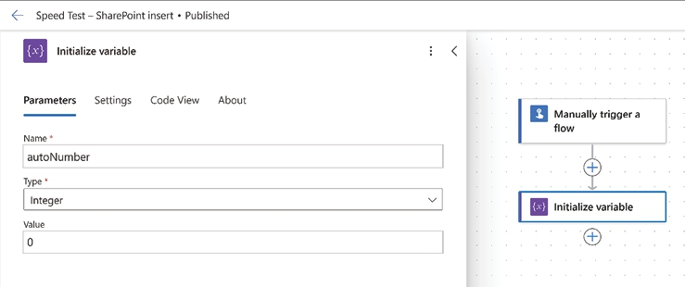
Hình 4.2: Khởi tạo biến vòng lặp
1. Thêm một hành động Do until mới, hành động này sẽ chạy vòng lặp nhập dữ liệu của chúng ta. Đặt hành động này thực thi cho đến khi autoNumber bằng 500. Nhấp vào liên kết Change limits và đặt Count thành 600
2. Chèn một hành động vào bên trong vòng lặp này. Tìm SharePoint rồi sau đó tìm Create item. Cấu hình nó để sử dụng trang SharePoint và danh sách biến môi trường của bạn bằng cách chọn Enter custom value từ các dropdown tương ứng rồi nhấp vào dynamic data (mũi tên tia sét). Đặt Title thành Element, và chọn biến autoNumber.
3. Thêm một hành động Increment variable cuối cùng để tăng giá trị autoNumber lên 1. Việc thiết lập này sẽ đảm bảo vòng lặp của chúng ta tiếp tục chạy cho đến khi giá trị đạt 500:
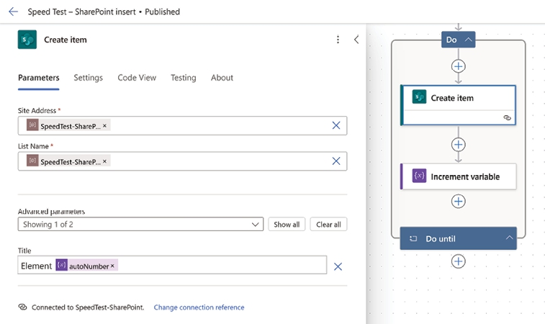
Hình 4.3: Các hành động nạp dữ liệu
1. Từ thanh công cụ, nhấp vào Save draft rồi chạy nó bằng cách nhấp vào Test. Nó sẽ tạo các mục trong SharePoint.
2. Tạo một cloud flow mới, lặp lại các bước 6-12 cho Azure SQL, sử dụng Insert row (V2) trong bước 10 với tên server, database và table của bạn. Đặt tên cho flow này là Speed Test – Azure SQL insert
3. Để xây dựng bài kiểm tra cuối cùng, hãy tạo một cloud flow khác và lặp lại các bước 6-12 cho Dataverse bằng cách sử dụng hành động Add a new row trong bước 10, đặt tên bảng thành bảng bạn đã tạo trong phần Getting ready. Đặt tên cho flow này là Speed Test – Dataverse insert
4. Giờ đến lượt các bài kiểm tra đọc. Từ solution, hãy tạo một cloud flow cho Dataverse, lặp lại các bước 6-7, rồi thêm một hành động có tên List rows. Trên tab Settings của hành động này, bật Pagination và đặt giá trị Threshold là 500. Cấu hình nó cho cùng bảng như các bài kiểm tra ghi. Đặt tên cho flow này là Speed Test – Dataverse read. Nếu bạn nhận được thông báo cảnh báo, bạn có thể yên tâm bỏ qua nó cho mục đích của bài kiểm tra này.
Các connector truy xuất dữ liệu theo từng phần nhỏ (mặc định là 100 mục), đây là một biện pháp bảo vệ nhằm ngăn việc vô tình truy vấn lượng dữ liệu lớn. Hãy tưởng tượng một tình huống khi truy vấn một cơ sở dữ liệu khổng lồ mà không áp dụng đúng các bộ lọc; nền tảng sẽ phải xử lý một khối lượng công việc đáng kể.
Đối với những tình huống cụ thể khi bạn cần đọc nhiều hơn mức mặc định, chúng ta có thể sử dụng pagination (phân trang). Khái niệm này có nghĩa là lấy một lượng dữ liệu được định trước theo từng khối. Để biết thêm thông tin về điều này, vui lòng truy cập https://learn.microsoft.com/en-us/power-automate/dataverse/list-rows?tabs=edit-with-copilot#turn-on-pagination-to-request-more-than-5000-rows
1. Đối với Azure SQL, hãy lặp lại bước 15 với hành động Get rows (V2). Ánh xạ nó tới server, database và tên bảng đã dùng trước đó. Đặt tên cho flow này là Speed Test – Azure SQL read
2. Cuối cùng, hãy tạo một cloud flow cuối cùng cho SharePoint và lặp lại bước 15 bằng cách sử dụng hành động Get items. Đặt địa chỉ trang SharePoint và tên danh sách của bạn. Đặt tên cho flow này là Speed Test – SharePoint read. Bỏ qua cảnh báo một lần nữa nếu bạn nhận được.
3. Với mỗi cloud flow, hãy nhấp vào Save và Test:
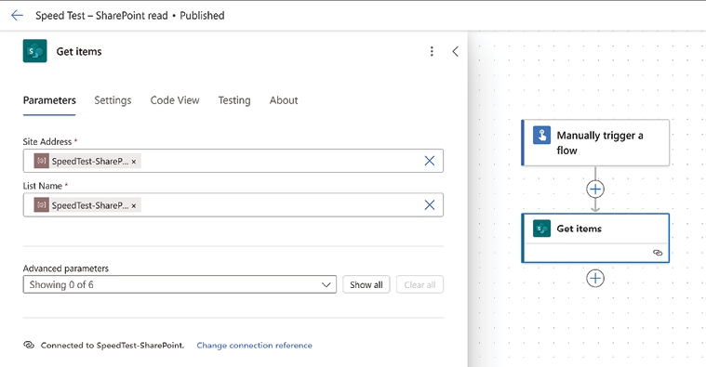
Hình 4.4: Các hành động đọc dữ liệu

Cách nó hoạt động…
Sáu cloud flow mà chúng ta vừa tạo sẽ giúp bạn có cái nhìn tổng quan về tốc độ xử lý dữ liệu của các nguồn dữ liệu này. Bạn sẽ cần thực thi các cloud flow chèn dữ liệu để có dữ liệu cho các bài kiểm tra đọc của chúng ta. Trong các tình huống kiểm tra của tôi, đây là thời gian thực thi mà tôi thu được, tính trung bình của ba lần chạy:
Test | SharePoint | Azure SQL | Dataverse
Bài kiểm tra viết | 04:08 phút | 04:14 phút | 04:24 phút

Bảng 4.1: Kết quả ghi
Hãy nhớ rằng những kết quả này có thể thay đổi tùy thuộc vào vị trí hiện tại của bạn và vị trí của môi trường Power Platform của bạn.
Nếu chúng ta nhìn vào bài kiểm tra đọc, chúng ta nhận được một kết quả đáng ngạc nhiên khi tính trung bình của ba lần chạy:
Test | SharePoint | Azure SQL | Dataverse
Bài kiểm tra đọc | 5 giây | 347 ms | 2 giây

Bảng 4.2: Kết quả đọc
Chúng tôi lấy được 500 bản ghi cực nhanh. Kết quả kiểu này chủ yếu nhờ vào cơ chế bộ nhớ đệm (caching) mà cả ba nền tảng đều có trong hạ tầng của mình. Khi trả dữ liệu, nó cũng phụ thuộc vào từng nền tảng cụ thể: SharePoint và Dataverse trả về siêu dữ liệu (metadata) theo mỗi truy vấn, còn Azure SQL thì không. Nếu cải thiện các yêu cầu bằng cách chỉ định rõ những trường mình cần, chúng ta sẽ có thời gian phản hồi nhanh hơn. Ví dụ, chỉ truy vấn cột Title trong Dataverse đã giảm kết quả xuống còn khoảng 320 mili giây.
Tuy nhiên, điều này mở ra một cuộc tranh luận hoàn toàn mới. Nếu dữ liệu trong ứng dụng của chúng ta chủ yếu để đọc, thì tại sao không dùng SharePoint? Nó rẻ hơn và tuy không phải nhanh nhất nhưng vẫn thể hiện tốt trong bài kiểm tra đọc; tất nhiên, điều này sẽ phụ thuộc vào độ phức tạp của các thực thể (entity) của bạn. Dùng chỉ một trường không giống như khi đưa các kiểu dữ liệu phức tạp vào. Dù vậy, kết quả cụ thể này của SharePoint là điều đáng để ghi nhớ.

Còn nhiều điều nữa…
Nền tảng dùng cho SharePoint và Dataverse có những giới hạn hiệu năng được định sẵn để tuân thủ SLA và thời gian phản hồi. Với bài kiểm tra Azure SQL, cơ sở dữ liệu đang chạy ở cấp Basic. Tăng cấp bậc sẽ cải thiện hiệu năng về mức bộ nhớ hoặc thông lượng. Bạn thậm chí có thể nâng cấp cơ sở dữ liệu lên mức mạnh mẽ và hiệu năng cao hơn. Hãy cân nhắc những kỹ năng này khi quyết định chọn nguồn dữ liệu của mình.
Tôi hy vọng workshop này khơi dậy sự tò mò của bạn về độ phức tạp đằng sau các nguồn dữ liệu mà bạn sẽ dùng trong quá trình phát triển của mình.

Những lưu ý về hiệu năng của SharePoint Online
Khi làm việc với SharePoint Online, bạn cần nhớ rằng mình đang làm việc với một ứng dụng web có mức phản hồi và hiệu năng cụ thể để mang lại trải nghiệm người dùng tốt nhất. Microsoft đã thiết kế một bộ quy tắc để đáp ứng điều này, ví dụ, đặt ngưỡng hiển thị (view threshold) là 5.000 phần tử mỗi danh sách. Mặc dù một danh sách có thể chứa tới 30 triệu mục, nhưng truy vấn dữ liệu vượt quá ngưỡng này sẽ dẫn đến lỗi nền tảng, khiến danh sách không phản hồi.
Dưới đây là một vài khuyến nghị để giữ cho danh sách của bạn hoạt động hiệu quả:
• Đặt chỉ mục (index) cho các cột mà bạn muốn lọc. Hãy nhớ làm điều này trước, vì bạn không thể thay đổi nó nếu đã vượt quá ngưỡng.
• Chuẩn bị các chế độ xem (view) được phân đoạn cho những danh sách có thể chứa số lượng lớn mục. Ví dụ có thể là danh mục, năm, và phòng ban.
• Để tránh các vấn đề về hiệu năng, hãy tạo các chế độ xem có ít hơn 12 cột People, Lookup, hoặc Managed metadata.
Để tham khảo về chủ đề này, hãy xem các liên kết sau:
• https://support.microsoft.com/en-us/office/manage-large-lists-and-libraries-in-sharepoint-b8588dae-9387-48c2-9248-c24122f07c59
• https://support.microsoft.com/en-us/office/use-filtering-to-modify-a-sharepoint-view-3d8efc52-0808-4731-8f9b-3dfaeacea3d4

Giảm độ phức tạp của ứng dụng bằng cách dùng các view (khung nhìn) của Azure SQL database
Hiệu năng là một trong những mục tiêu chính của hầu hết mọi engine (bộ máy) nguồn dữ liệu. Các nhà phát triển database tinh chỉnh phần bên trong của hệ thống lõi để chúng hoạt động hiệu quả nhất có thể, đồng thời bổ sung thêm tính năng mới cho người làm app. Biết được điều đó, tại sao không tận dụng hiệu quả của những nền tảng này?
Đó chính là mục đích chính của công thức này: học cách cải thiện khả năng phản hồi và giảm độ phức tạp của app bằng cách để nguồn dữ liệu làm việc thay chúng ta.

Chuẩn bị
Để xây dựng use case (tình huống sử dụng) của chúng ta, ta sẽ cải thiện một ứng dụng kết nối với Azure SQL database. Database cần năm bảng để tạo nên data catalog (danh mục dữ liệu) của chúng ta. Các script để tạo chúng và các app cơ sở có sẵn trong kho GitHub được nhắc đến ở mục Yêu cầu kỹ thuật.
Nếu bạn chưa có subscription (gói đăng ký) Azure, bạn có thể yêu cầu bản miễn phí kèm credit (tín dụng) trong 30 ngày để thử tất cả các dịch vụ có trên nền tảng cloud này. Đăng ký tại https://azure.microsoft.com/en-us/free/.

Cách thực hiện…
Vui lòng tham khảo Chương 1, Những kiến thức cơ bản về App Maker, để biết các bước giúp bạn xây dựng Azure SQL database cần thiết cho app. Trước tiên, hãy tải tất cả các file từ kho về và chuẩn bị sẵn sàng.

Cấp phát nguồn dữ liệu
1. Truy cập Azure portal, https://portal.azure.com.
2. Vào Azure SQL database của bạn để thực thi các script được cung cấp trong thư mục Database scripts. Những script này sẽ chuẩn bị các bảng cần thiết cho app của chúng ta. Để hoàn thành việc này, bạn có thể dùng Azure Data Studio, https://learn.microsoft.com/en-us/azure-data-studio/download-azure-data-studio, hoặc chính Azure portal. Truy cập qua portal thì rất đơn giản; bạn không cần cài đặt phần mềm nào cả. Tải các script bằng tùy chọn Open query trên thanh công cụ và thực thi từng cái một bằng cách nhấn Run trên thanh công cụ. Trong hình dưới đây, bạn có thể thấy cách truy cập Query editor:
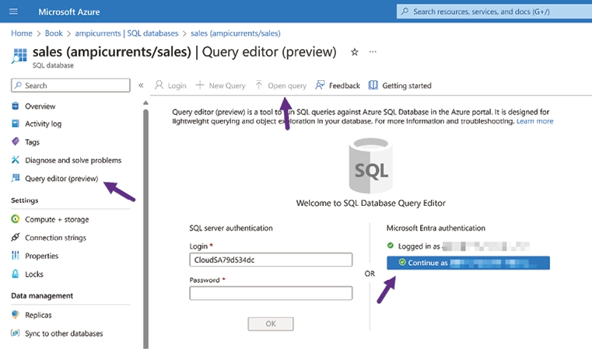
Hình 4.5: Query editor trong Azure portal
1. Vào Power Apps maker portal, https://make.powerapps.com, nhấn Solutions ở khung bên trái, rồi từ thanh công cụ, nhấn Import solution. Trên khung mở ra ở bên phải, nhấn Browse, chọn file gói AzureSQLViews.zip mà bạn đã tải từ thư mục GitHub của công thức này, rồi nhấn Next và sau đó nhấn Next lần nữa để bắt đầu quá trình import.
2. Trong mục Connections, nhấn Create để cấu hình kết nối tới Azure SQL. Chọn Microsoft Entra ID Integrated làm Authentication type, rồi nhấn Sign in. Nhập thông tin đăng nhập cho database của bạn và sau đó nhấn Import.
3. Ngăn nhập sẽ đóng lại, và bạn sẽ quay trở về mục Solutions của maker portal. Khi quá trình nhập hoàn tất, bạn sẽ nhận được một dải thông báo màu xanh lá cho biết quá trình đã hoàn thành thành công:
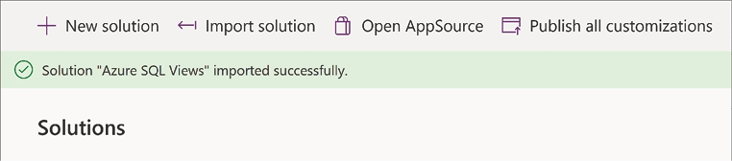
Hình 4.6: Quá trình nhập hoàn tất
1. Từ danh sách solution, nhấp để mở Azure SQL Views. Nhấp vào menu 3 chấm bên cạnh ứng dụng PowerTrack SQL và chọn Edit. Trên hộp thoại mở ra, nhấp Allow để phê duyệt việc sử dụng connector SQL Server.
2. Xem lại ứng dụng và kiểm thử để thấy rằng nó đang lấy dữ liệu từ cơ sở dữ liệu Azure SQL Server của bạn. Bạn sẽ có thể nhấn play trên Power Apps Studio để kiểm thử ứng dụng. Khi chọn khách hàng từ combo box, các ticket liên quan sẽ xuất hiện trong gallery, như bạn có thể thấy trong ảnh chụp màn hình sau:
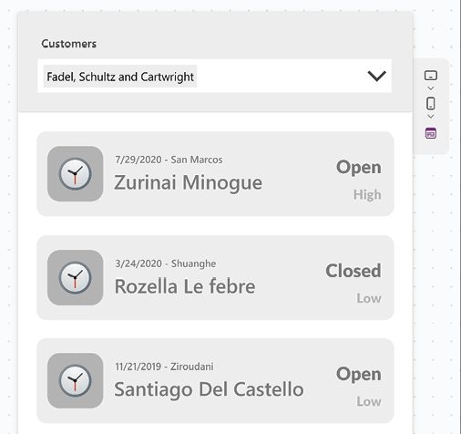
Hình 4.7: Danh sách các ticket
Nếu bạn không lấy được dữ liệu từ cơ sở dữ liệu, hãy xóa tất cả các bảng đã được kết nối với ứng dụng và thêm lại chúng.
1. Hãy cùng xem xét thuộc tính Items của gallery:
Filter(
AddColumns(
tickets,
Technician,
LookUp(
technicians,
id = technician_id, full_name
),
Status,
LookUp(
ticket_status,
id = status_id,
description
),
Priority,
LookUp(
ticket_priority,
id = priority_id,
description
)
),
customer_id = CustomersCbx.Selected.id
)

Như bạn có thể thấy, một số công thức phức tạp thực hiện các mối quan hệ giữa năm bảng. Đầu tiên, chúng ta lọc các ticket cho khách hàng được chọn, sau đó thêm các cột để lấy tên kỹ thuật viên và mô tả cho các trạng thái và mức độ ưu tiên.
Việc có quá nhiều công thức để truy vấn dữ liệu như vậy làm giảm hiệu suất vì chúng ta thực hiện nhiều lần gọi đến backend để lấy dữ liệu. Nó cũng làm tăng gánh nặng bảo trì cho ứng dụng của bạn. Hãy cải thiện điều này bằng cách sử dụng một view của Azure SQL.
1. Kết nối đến cơ sở dữ liệu Azure SQL của bạn bằng phương pháp ưa thích và thực thi script được cung cấp, VIEW – TicketData.sql
2. Để đưa view vw_TicketData vào ứng dụng, nhấp vào bảng Data ở bên trái (được biểu thị bằng biểu tượng cơ sở dữ liệu), nhấp Add data, tìm kiếm SQL, và chọn SQL Server. Chọn kết nối đã được cấu hình trước đó của bạn, chọn view vw_TicketData từ cơ sở dữ liệu của bạn, và nhấp Connect khi bạn hoàn tất.
Sử dụng view cơ sở dữ liệu này, chúng ta có thể hoàn thành một số nhiệm vụ:
• Giảm độ phức tạp của thuộc tính Items của gallery bằng cách loại bỏ tất cả các công thức, chỉ để lại bộ lọc cho khách hàng được chọn:
Filter(
vw_TicketData,
customer_id = CustomersCbx.Selected.id
)

• Loại bỏ nhu cầu về các bảng lookup, vì chúng không cần được kết nối với ứng dụng của chúng ta để lấy mô tả của các trạng thái, mức độ ưu tiên, hoặc dữ liệu kỹ thuật viên. Bạn thậm chí có thể xóa bảng tickets vì view cung cấp tất cả thông tin cần thiết, chỉ để lại cho bạn customers và vw_TicketData trong bảng Data của ứng dụng.

Cách nó hoạt động…
Hiệu suất ứng dụng được cải thiện vì quá trình xử lý mối quan hệ được thực thi ở cấp cơ sở dữ liệu chứ không phải từ ứng dụng Power Apps. Chúng ta cũng giảm việc truyền dữ liệu giữa nguồn dữ liệu và ứng dụng khi giảm số bảng được kết nối với ứng dụng. Mã code cũng trông gọn gàng hơn và dễ bảo trì hơn.
Đoạn script tạo view sẽ liên kết các bảng trong cơ sở dữ liệu bằng ngôn ngữ SQL có sẵn. Nó chỉ lấy những trường mà chúng ta cần và kết nối bốn bảng lại với nhau thông qua các trường định danh của chúng.
Cách tiếp cận này còn mang lại một lợi ích nữa liên quan đến khối lượng công việc phát triển: nhóm phụ trách bảo trì và tối ưu hiệu suất cơ sở dữ liệu có thể cung cấp cho chúng ta những view này, vì họ hiểu rõ hơn về cách tốt nhất để lấy dữ liệu.

Còn nhiều điều nữa…
Công thức này chỉ là một ví dụ về cách các khả năng của nguồn dữ liệu mà chúng ta chọn có thể cải thiện ứng dụng của mình. Sẽ rất hữu ích nếu bạn nắm được các tính năng có sẵn trong dịch vụ dữ liệu của mình để có thể tận dụng chúng khi xây dựng ứng dụng.
Một ví dụ tương tự khác là việc sử dụng các view của bảng Dataverse. Nó hoạt động theo nguyên tắc giống như view trong cơ sở dữ liệu SQL, chỉ cung cấp cho chúng ta những cột cần thiết với dữ liệu yêu cầu. Sau đó, chúng ta có thể dùng những view này trong ứng dụng bằng cách gọi chúng trong mệnh đề Filter:
Filter(Tickets, 'Tickets (Views)'.'Active Tickets')

Danh sách này vẫn chưa dừng lại ở đây; bạn có thể dùng stored procedure để xây dựng mã trong cơ sở dữ liệu SQL, áp dụng các quy tắc nghiệp vụ cho bảng Dataverse, cải thiện xác thực người dùng, và nhiều thứ khác nữa. Đây chỉ là những ví dụ về các khả năng có sẵn cho hai nguồn dữ liệu này. Hãy tận dụng chúng để làm cho quá trình xây dựng ứng dụng của bạn trở nên đơn giản hơn.

Tích hợp dữ liệu tại chỗ (on-premises) với canvas app
Không phải dữ liệu nào cũng nằm trên cloud; đôi khi, những hạn chế của tổ chức, các nền tảng cũ quá tốn kém để di chuyển, hoặc hạ tầng mạng phức tạp khiến công việc của chúng ta trở nên phức tạp hơn một chút.
Có nhiều cách khác nhau để vượt qua những thách thức này, chẳng hạn như các quy trình đồng bộ hóa và việc đưa các giao diện ứng dụng ra bên ngoài hạ tầng cục bộ. May mắn thay, một trong những tính năng quan trọng nhất của Power Platform là khả năng kết nối với các dịch vụ tại chỗ bằng data gateway.
On-premises data gateway đóng vai trò như một cầu nối giữa các dịch vụ cục bộ và Azure. Không cần thiết lập phương thức xác thực cho các dịch vụ mà bạn cần truy cập; nó chỉ cho phép các nền tảng nhìn thấy nhau—việc xác thực diễn ra sau đó.
Gateway không chỉ cho phép bạn kết nối với cơ sở dữ liệu; chúng còn bao gồm quyền truy cập vào hệ thống tệp, máy chủ SharePoint cục bộ, và các dịch vụ tại chỗ khác.

Chuẩn bị
Sau khi đã xác định được hệ thống tại chỗ mà bạn muốn truy cập, bạn cần chọn loại gateway muốn dùng: chế độ thông thường (regular) hoặc cá nhân (personal). Như tên gọi đã ngụ ý, sự khác biệt nằm ở số lượng người dùng. Chế độ cá nhân chỉ cho phép một người dùng, còn chế độ kia chia sẻ gateway giữa nhiều người dùng.
Mỗi loại đều có những trường hợp sử dụng cụ thể. Ví dụ, tại sao lại cấu hình gateway cho toàn bộ tổ chức nếu chỉ có chuyên viên phân tích dữ liệu cần thu thập thông tin từ máy chủ SQL cục bộ? Cô ấy có thể cài đặt personal gateway trên máy tính của mình để thu thập dữ liệu.
Về yêu cầu kỹ thuật, bạn sẽ cần giấy phép Power Apps để truy cập dữ liệu tại chỗ. Như đã thảo luận trong phần Lời nói đầu của cuốn sách này, bạn có thể dùng gói Premium, per app, hoặc Pay as you go. Đối với mục đích cá nhân, bạn cũng có thể tận dụng gói Power Apps Developer, gói này cho phép bạn truy cập các connector premium và on-premises gateway.
Ứng dụng mẫu và các hình ảnh có sẵn tại kho GitHub ở địa chỉ https://github.com/PacktPublishing/Microsoft-Power-Apps-Cookbook-Third-Edition/tree/main/Chapter-04.

Cách thực hiện…
1. Với công thức này, chúng ta sẽ sử dụng một gateway cá nhân. Để thêm một gateway, hãy vào cổng thông tin Power Apps maker và, từ khung bên trái, nhấp vào More, Discover all, rồi trong phần Data Management, nhấp vào Gateways. Từ thanh công cụ, nhấp vào New gateway; thao tác này sẽ mở một trang web mới nhắc bạn tải On-Premises Data Gateway. Hãy tải xuống và chạy trình hướng dẫn cài đặt:
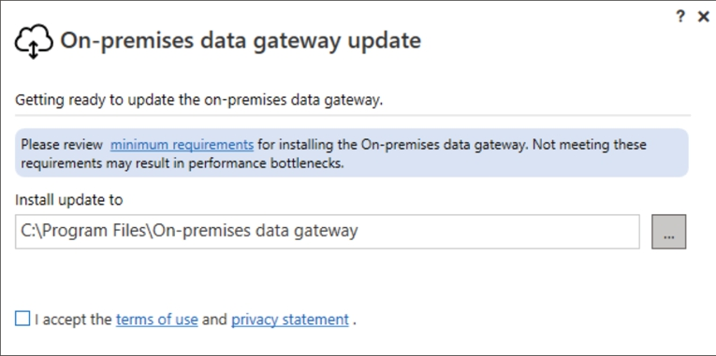
Hình 4.8: Cài đặt data gateway
Nếu quá trình tải xuống không bắt đầu, hãy dùng liên kết này thay thế: https://go.microsoft.com/fwlink/?LinkId=2116849&clcid=0x409
1. Cấu hình nó bằng cách dùng tài khoản tổ chức để đăng nhập. Đăng ký gateway mới và đặt cho nó một cái tên, chẳng hạn như Personal connection. Đặt một recovery key cần thiết để khôi phục gateway và nhấn Configure. Sau khi quá trình cấu hình hoàn tất, bạn sẽ thấy dấu kiểm màu xanh bên cạnh Power Apps, Power Automate và Power BI, như hình minh họa:
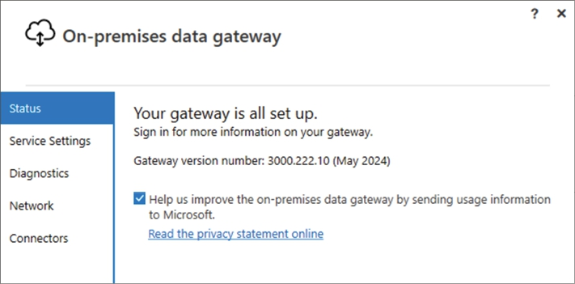
Hình 4.9: Cài đặt gateway thành công
1. Để xác minh khả năng hiển thị từ đám mây, hãy quay lại cổng thông tin Power Apps maker, và bạn sẽ thấy gateway vừa tạo của mình:
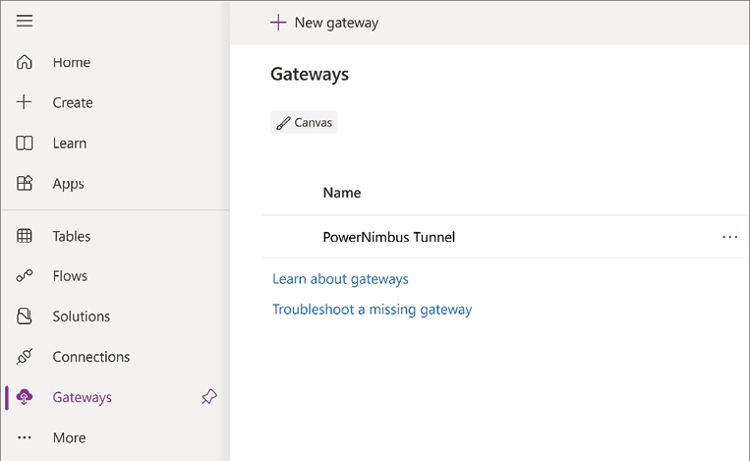
Hình 4.10: Local gateway trong cổng thông tin Power Apps maker
1. Tạo một solution mới với tên chẳng hạn như Power Premises. Từ đó, tạo một canvas app mới với bố cục điện thoại. Từ khung bên trái, chọn Data, nhấp vào Add data, tìm File System, rồi nhấp vào Add connection.
2. Một khung bên phải sẽ mở ra, tại đó bạn cần đặt thư mục gốc mà từ đó kết nối sẽ hiển thị danh sách các tệp và thư mục, ví dụ C:. Về phần xác thực, bạn sẽ cần nhập tên người dùng và mật khẩu cục bộ để đảm bảo nền tảng có thể kết nối. Gateway sẽ xuất hiện trong danh sách gateways. Nhấp Connect khi bạn hoàn tất.
Nếu bạn dùng Windows 10/11 với cấu hình đăng nhập bằng tài khoản tổ chức, bạn có thể tìm tên người dùng của mình bằng cách vào System Settings | Accounts | Other users. Tên người dùng của bạn sẽ nằm trong danh sách Workplace or school users, bắt đầu bằng AzureAD\<YourFullName>. Với tài khoản cục bộ, mặc định là WORKGROUP\<username>.
1. Chúng ta sẽ kết nối thông qua gateway để lấy hình ảnh từ một thư mục cục bộ. Chúng tôi đã cung cấp các hình ảnh mẫu trong kho GitHub. Hãy đặt chúng vào một thư mục trên thiết bị đã cấu hình data gateway, ví dụ C:\Images. Nhớ dùng cùng thư mục gốc như trong bước 5.
2. Từ khung bên trái, vào bảng Insert (biểu tượng dấu cộng) và nhấp vào Vertical gallery. Từ khung thuộc tính nằm bên phải, đổi Layout thành Title and subtitle. Dùng thanh công thức, đặt thuộc tính Data source thành FileSystem.ListFolder("Images").
3. Bên trong gallery, xóa NextArrow2 và đặt thuộc tính Text của Title2 thành ThisItem.DisplayName, rồi đặt thuộc tính Subtitle2 Text thành ThisItem.MediaType. Đặt tên cho gallery là ImagesGly.
4. Nhấp vào bất kỳ đâu trên canvas để bỏ chọn gallery, vào bảng Insert, mở rộng Media, và nhấp vào Image. Dùng thanh công thức, đặt thuộc tính Image thành FileSystem.GetFileContentByPath(ImagesGly.Selected.Path)
5. Sắp xếp lại các control theo ý bạn và Save ứng dụng.

Cách nó hoạt động…
Trong ảnh chụp màn hình sau, ứng dụng ví dụ liệt kê tất cả hình ảnh được tìm thấy trong thư mục Images của máy tính cục bộ được kết nối với một data gateway.
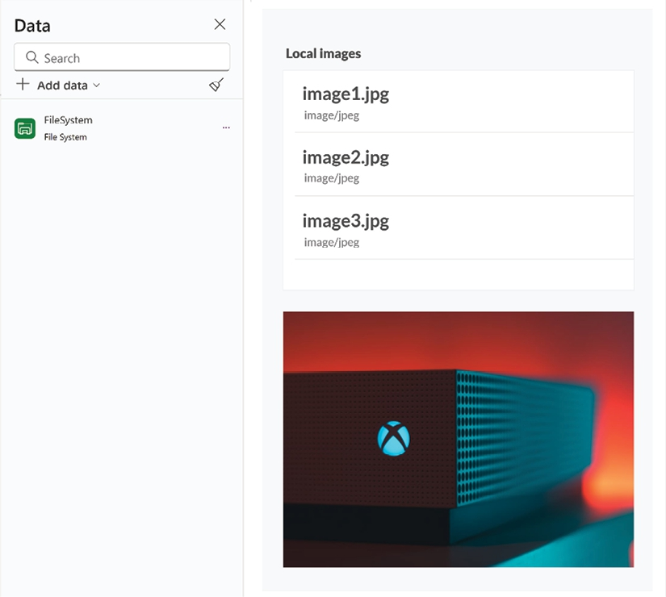
Hình 4.11: Ứng dụng Canvas Power Apps sử dụng dữ liệu cục bộ
Nhấp vào từng tệp sẽ tải chúng lên media control ở dưới cùng của gallery. Như bạn có thể thấy, chúng ta có thể dùng gateway cho các dịch vụ khác ngoài dữ liệu quan hệ. Kết hợp điều này với khả năng của canvas app trong việc sử dụng nhiều connector cùng lúc, và các khả năng là vô tận.

Cải thiện tốc độ và khả năng phản hồi của ứng dụng bằng cách sử dụng dữ liệu tĩnh
Khi làm việc với dữ liệu đám mây, có những tình huống mà quá trình thu thập dữ liệu có thể chậm. Nhiều yếu tố có thể gây ra độ trễ khi lấy dữ liệu: tốc độ mạng, cường độ tín hiệu, và hạ tầng của nguồn dữ liệu, chỉ kể vài ví dụ.
Đó là lý do bạn cần cân nhắc về dữ liệu mà mình đang làm việc. Nó nằm ở đâu? Tính khả dụng của nó ra sao? Nó có thể thay đổi đến mức nào?
Trong công thức này, chúng ta sẽ thử thêm một giải pháp cho câu hỏi cuối cùng. Nếu dữ liệu không thay đổi, tại sao không làm cho nó tĩnh? Chúng ta không nói về việc thêm dữ liệu vào chính đoạn code; chúng ta sẽ thêm dữ liệu như một tài nguyên (resource) cho ứng dụng, giống như khi thêm một hình ảnh.

Chuẩn bị
Như một ví dụ về dữ liệu hiếm khi thay đổi, chúng tôi đã cung cấp một danh sách các quốc gia trong một tệp Excel, countries.xlsx, trong kho lưu trữ của chương này: https://github.com/PacktPublishing/Microsoft-Power-Apps-Cookbook-Third-Edition/tree/main/Chapter-04.

Cách thực hiện…
1. Truy cập cổng thông tin Power Apps maker và tạo một canvas app mới; chọn bố cục điện thoại hoặc máy tính bảng. Từ khung bên trái, chọn Data, nhấp vào Add data, tìm Import from Excel, và chọn kết nối này.
2. Thao tác này sẽ nhắc bạn chọn một tệp Excel từ hệ thống tệp của mình; hãy chọn tệp được cung cấp hoặc bất kỳ tệp nào khác từ máy tính của bạn, miễn là dữ liệu trong tệp đó có một bảng (table) được định nghĩa. Để biết thêm thông tin về yêu cầu này, hãy truy cập https://support.microsoft.com/en-us/office/overview-of-excel-tables-7ab0bb7d-3a9e-4b56-a3c9-6c94334e492c.
3. Khi tệp tải lên xong, khung bên phải sẽ hiển thị danh sách các bảng bên trong tệp để bạn chọn. Chọn một bảng và nhấp vào Connect. Bảng Excel đã chọn sẽ xuất hiện trong danh sách các nguồn dữ liệu như thể nó là một nguồn được kết nối.

Cách nó hoạt động…
Nếu dữ liệu của bạn hiếm khi thay đổi, bạn có thể thêm nó như một tài nguyên trong ứng dụng của mình. Tuy nhiên, hãy nhớ rằng lượng dữ liệu sẽ làm tăng kích thước ứng dụng của bạn. Một tệp Excel 3 MB không phải là ứng viên cho việc này. Hãy nghĩ về những tài nguyên này giống như bạn nghĩ về hình ảnh. Kích thước tệp càng nhỏ càng tốt.
Với tệp được cung cấp, bạn có thể xây dựng một ứng dụng giúp bạn tìm kiếm danh sách các quốc gia:
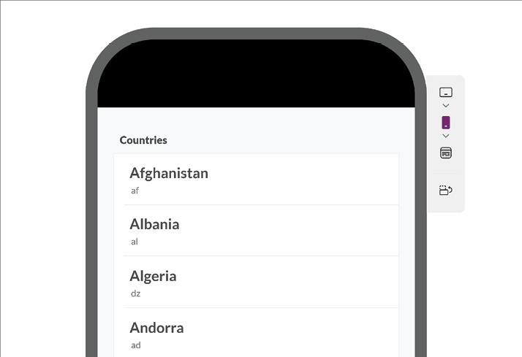
Hình 4.12: Danh sách dữ liệu tĩnh của các quốc gia
Bây giờ, bạn có thể kiểm tra các ứng dụng của mình để tìm những ứng viên phù hợp với dữ liệu tĩnh và cải thiện hiệu suất của chúng bằng cách giảm các kết nối đến nguồn dữ liệu.

Còn nhiều thứ khác nữa…
Có một cách tiếp cận khác đối với dữ liệu tĩnh, lần này là với các trang tùy chỉnh (custom page). Loại Power App này bao gồm khả năng nhập các tài nguyên web (.resx) thường được dùng cho các ứng dụng hướng mô hình (model-driven app). Trong trường hợp này, chúng ta có thể dùng các tệp tài nguyên này để thêm tính năng bản địa hóa (localization) cho ứng dụng của mình. Để biết thêm thông tin, hãy truy cập https://learn.microsoft.com/en-us/power-apps/maker/model-driven-apps/custom-page-localize

Sử dụng dữ liệu bên ngoài thông qua Dataflows
Dữ liệu cho các giải pháp của bạn có thể đến từ nhiều nguồn khác nhau, chẳng hạn như cơ sở dữ liệu quan hệ, dữ liệu tại chỗ (on-premises), dữ liệu phân tích, API, và thậm chí cả các tệp thông thường. Những nguồn này có thể nằm ở bất cứ đâu và có thể không có hạ tầng để cung cấp dữ liệu.
Dataflows được thiết kế như một công cụ để thu thập mọi loại nguồn dữ liệu. Với công cụ này, bạn có thể hợp nhất tất cả dữ liệu cần thiết, dù có liên quan hay không, vào Dataverse, nơi bạn có thể cải thiện thông tin đã thu thập bằng cách thêm các chế độ xem (view), mối quan hệ (relationship), v.v. Dataflows không chỉ thu thập dữ liệu mà còn cho phép bạn biến đổi dữ liệu ngay trong quá trình thu thập.
Power Query, cùng công nghệ được dùng trong Power BI, hỗ trợ các phép biến đổi này, mang đến cho bạn một bộ tính năng đầy đủ để định hình dữ liệu của mình. Để biết thêm thông tin về Power Query, vui lòng tham khảo https://learn.microsoft.com/en-us/power-query/power-query-what-is-power-query.
Dataflows có thể chạy thủ công hoặc theo lịch trình. Chúng tồn tại trong môi trường (environment) của bạn, vì vậy bạn có thể để chúng chạy trong môi trường kiểm thử (test environment), thu thập dữ liệu từ các nguồn kiểm thử, và có những cái khác trong môi trường sản xuất (production).
Trong công thức này, chúng ta sẽ dùng một cách tiếp cận khác thay vì kết nối đến cơ sở dữ liệu. Nhờ API dành cho nhà phát triển của AccuWeather, chúng ta sẽ lấy dữ liệu thời tiết và lưu dự báo vào một bảng Dataverse.

Chuẩn bị
Theo tài liệu hiện hành, đáng lẽ bạn cần giấy phép (license) để dùng Dataflows vì nó không thuộc các tính năng có trong gói Developer. Tuy nhiên, bạn vẫn có thể tạo và dùng Dataflows. Đây là điều cần được làm rõ trong tài liệu của Microsoft và đã được báo cáo cho họ rồi.
Việc tiếp theo chúng ta cần làm là đăng ký một tài khoản nhà phát triển miễn phí với AccuWeather tại https://developer .accuweather.com. Sau khi đăng ký, hãy vào MY APPS và tạo một ứng dụng với API key để truy cập hệ thống của họ. Bản dùng thử giới hạn là dịch vụ miễn phí cho phép 50 lần gọi mỗi ngày và chỉ một key cho mỗi nhà phát triển, nhưng nó khá phù hợp với mục tiêu của chúng ta. Hãy đảm bảo bạn chọn Core Weather Limited Trial trong mục Products khi tạo ứng dụng.

Cách thực hiện…
1. Hãy vào cổng thông tin dành cho nhà phát triển (maker portal) của Power Apps để tạo một giải pháp (solution) cho công thức này. Từ giải pháp này, hãy nhấp vào New | Automation | Dataflow. Trong hộp thoại mở ra, hãy đặt tên cho nó, ví dụ Weather data, rồi nhấp vào Create.
2. Hộp thoại Power Query sẽ hiển thị các nguồn dữ liệu tích hợp sẵn có để bạn sử dụng. Mỗi tùy chọn có những loại cài đặt khác nhau. Loại xác thực (authentication type) và thông tin đăng nhập (credentials) được cấu hình dựa trên các tham số kết nối và mức độ riêng tư (privacy levels), yếu tố quyết định mức độ cô lập (isolation level) của nguồn dữ liệu. Trong ví dụ này, hãy chọn Web API:
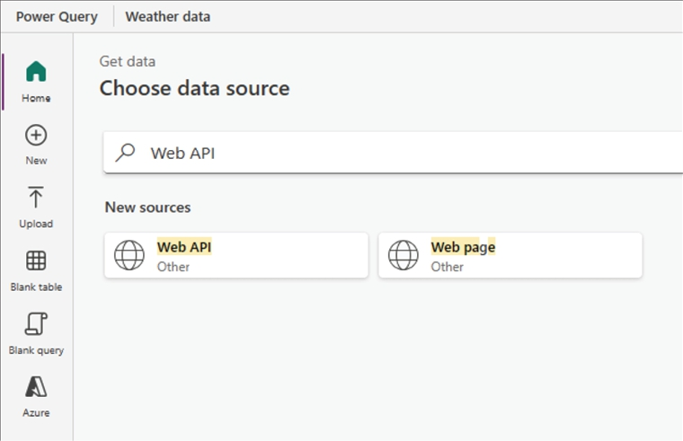
Hình 4.13: Danh sách các nguồn dữ liệu có sẵn cho Power Query
1. Trong hộp thoại cấu hình Web API, hãy nhập URL sau, http://dataservice.accuweather.com/forecasts/v1/daily/5day/349727?apikey=, cùng với API key của bạn. URL này lấy dự báo hàng ngày trong 5 ngày của Thành phố New York (mã vị trí 349727). Đặt tên mong muốn cho Connection name và giữ nguyên tất cả các giá trị khác ở mặc định. Thông tin chúng ta sẽ nhận được được cấu trúc thành một bản ghi (record), như hiển thị ở đây:
{
"Headline": {
"EffectiveDate": "2024-04-28T20:00:00-04:00",
"EffectiveEpochDate": 1714348800,
"Severity": 5,
"Text": "A thundershower this evening",
"Category": "thunderstorm",
"EndDate": "2024-04-29T02:00:00-04:00",
"EndEpochDate": 1714370400,
"MobileLink": "http://www.accuweather.com/en/us/new-york-ny/10021/daily-weather-forecast/349727?lang=en-us",
"Link": "http://www.accuweather.com/en/us/new-york-ny/10021/daily-weather-forecast/349727?lang=en-us"
},
"DailyForecasts": [
{
"Date": "2024-04-28T07:00:00-04:00",
"EpochDate": 1714302000,
"Temperature": {
"Minimum": {
"Value": 65,
"Unit": "F",
"UnitType": 18
},
"Maximum": {
"Value": 78,
"Unit": "F",
"UnitType": 18
}
},
"Day": {
"Icon": 16,
"IconPhrase": "Mostly cloudy w/ t-storms",
"HasPrecipitation": true,
"PrecipitationType": "Rain",
"PrecipitationIntensity": "Light"
},
"Night": {
"Icon": 15,
"IconPhrase": "Thunderstorms",
"HasPrecipitation": true,
"PrecipitationType": "Rain",
"PrecipitationIntensity": "Moderate"
},
"Sources": [
"AccuWeather"
],
"MobileLink": "http://www.accuweather.com/en/us/new-york-ny/10021/daily-weather-forecast/349727?day=1&lang=en-us",
"Link": "http://www.accuweather.com/en/us/new-york-ny/10021/daily-weather-forecast/349727?day=1&lang=en-us"
}…

2. Hộp thoại tiếp theo chính là trình chỉnh sửa truy vấn (query editor) thực sự, nơi bạn có thể biến đổi dữ liệu đầu vào. Tùy thuộc vào dữ liệu nguồn, Power Query có thể tự động áp dụng một số phép biến đổi nhất định để giúp bạn định hình dữ liệu. Với thông tin từ AccuWeather, kết quả được hiển thị trong ảnh chụp màn hình sau:
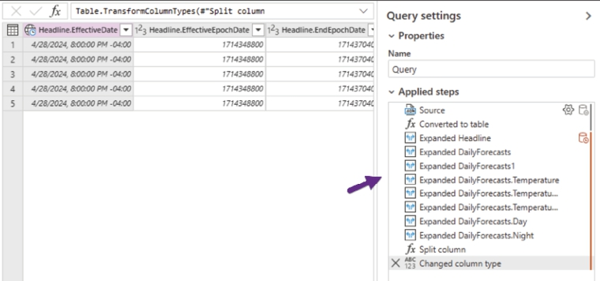
Hình 4.14: Cài đặt truy vấn cho Power Query
1. Với sự trợ giúp của phím Ctrl, hãy chọn các cột sau:
• DailyForecasts.Date
• DailyForecasts.Temperature.Minimum.Value
• DailyForecasts.Temperature.Maximum.Value
Nhấp chuột phải vào chúng và chọn Remove other columns.
1. Nhấp chuột phải vào cột DailyForecasts.Date và chọn Transform column | Day | Name of day, như hiển thị trong ảnh chụp màn hình sau:
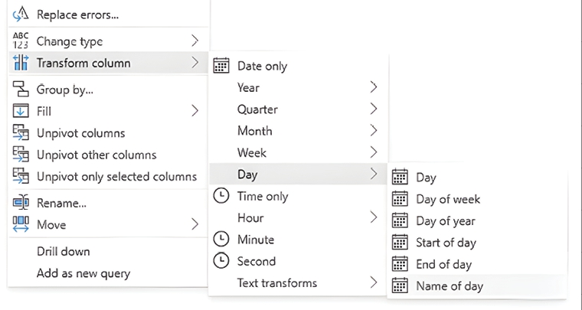
Hình 4.15: Phép biến đổi "Name of day"
1. Bước cuối cùng là đổi tên các cột để có mô tả chi tiết hơn về các cột dữ liệu. Nhấp chuột phải vào từng cột và chọn Rename (hoặc chỉ cần nhấp đúp vào tiêu đề cột). Đặt tên thành Weekday, Minimum, và Maximum
2. Khi tất cả những thay đổi này đã được thực hiện, chúng ta sẽ thấy dữ liệu được biến đổi, như trong ảnh chụp màn hình sau. Hãy thử các phép biến đổi khác nếu bạn muốn cho đến khi đạt được kết quả mong muốn. Nhấp vào Next khi bạn hoàn tất:
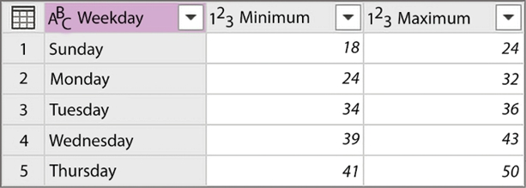
Hình 4.16: Hoàn tất biến đổi dữ liệu
1. Giờ là lúc đưa dữ liệu đã biến đổi vào Dataverse. Bạn sẽ có tùy chọn tải dữ liệu vào một bảng mới hoặc sử dụng một bảng hiện có. Hãy dùng một bảng mới bằng cách đặt Table name và Table display name là New York Forecast. Đặt một cột khóa chính duy nhất Auto-generated và đặt tên nó là ID. Khi bạn đã sẵn sàng, hãy nhấp vào Next. Bạn sẽ nhận được kết quả sau:
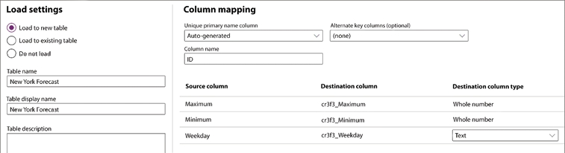
Hình 4.17: Cài đặt tải dữ liệu
1. Khi bạn đã sẵn sàng, hãy nhấp vào Next và Publish để hoàn tất quá trình.
2. Bạn sẽ thấy dataflow của mình trong danh sách, và trong một hoặc hai phút, bạn sẽ thấy trạng thái In progress, nghĩa là lần làm mới đầu tiên đang được thực thi. Khi hoàn tất, bạn sẽ thấy dấu thời gian cập nhật trong cột Last Refresh và thời gian Next Refresh đã lên lịch.

Cách hoạt động…
Giờ thì chúng ta đã hoàn thành các bước để xây dựng dataflow, chúng ta có thể xác minh rằng dữ liệu thực sự đã có trong Dataverse. Hãy quay lại giải pháp của bạn và, từ thanh công cụ, nhấp vào Add existing | Table và tìm bảng mà bạn đã định nghĩa trong bước tải dữ liệu của dataflow, trong trường hợp của chúng ta là New York Forecast. Nhấp vào Next, chọn Include all objects, rồi nhấp vào Add. Mở bảng từ danh sách và xác minh rằng dữ liệu dự báo 5 ngày đã có ở đó:
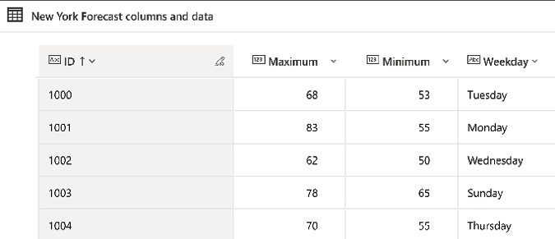
Hình 4.18: Chế độ xem dự báo hiện tại

Còn nhiều hơn thế…
Dataflow là một công cụ tuyệt vời để nạp dữ liệu từ nhiều nguồn khác nhau mà không cần xây dựng hạ tầng để thu thập hay biến đổi dữ liệu. Tuy nhiên, có một số hạn chế mà bạn có thể cần cân nhắc, bạn có thể tìm hiểu tại đây: https://learn.microsoft.com/en-us/power-bi/transform-model/dataflows/dataflows-features-limitations.
Một tính năng hữu ích của dataflow là chúng cũng đóng vai trò như công cụ đồng bộ hóa. Khi định nghĩa cài đặt tải dữ liệu, có một tùy chọn gọi là Delete rows that no longer exist in the query output. Thay đổi này yêu cầu trường khóa thay thế (alternate key) phải là bắt buộc vì nó dùng trường này để so sánh khi tải dữ liệu mới:
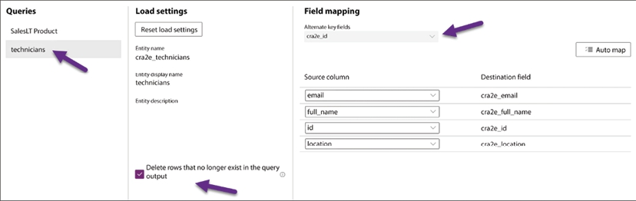
Hình 4.19: Cài đặt tải dataflow để đồng bộ
Cài đặt này, gắn với một lần làm mới theo lịch, biến dataflow thành một cơ chế đồng bộ hóa thực sự. Trong các thử nghiệm của chúng tôi, chúng tôi đã tải dữ liệu từ một cơ sở dữ liệu Azure SQL vào bảng technicians với các cột sau: ID, Full name, Email, và Location. Sau lần tải đầu tiên, chúng tôi đã xóa một bản ghi khỏi cơ sở dữ liệu SQL, và ở lần làm mới tiếp theo, bản ghi đã xóa đó cũng bị xóa trên Dataverse.
Một khái niệm nữa mà chúng ta cần cân nhắc là bạn có thể cấu hình một dataflow để tải nhiều bảng cùng lúc. Như hình trước cho thấy, chúng ta đang tải cả SalesLT Products và technicians trong cùng một dataflow.
Như bạn thấy, đây là một công cụ tuyệt vời để tích hợp dữ liệu bên ngoài vào Dataverse. Khi đã ở đó, bạn có thể kiểm soát hoàn toàn về bảo mật, tự động hóa và tiêu thụ dữ liệu.

Tham gia cộng đồng của chúng tôi trên Discord
Tham gia không gian Discord của cộng đồng chúng tôi để thảo luận với các tác giả và những độc giả khác:
https://packt.link/powerusers

5

Tự động hóa quy trình với Power Automate
Power Platform cung cấp nhiều giải pháp khác nhau để đáp ứng nhu cầu của các tổ chức doanh nghiệp: Power BI để phân tích dữ liệu, Power Apps để xây dựng ứng dụng, Power Pages để xây dựng trang web và cổng thông tin hướng đến khách hàng, Copilot Studio để tương tác với người dùng, và Power Automate để tự động hóa quy trình một cách hiệu quả.
Trong chương này, chúng ta sẽ thảo luận về Power Automate, công cụ nhằm cải thiện quy trình kinh doanh bằng một chuỗi các hành động giúp tinh gọn các hoạt động hiện có. Ví dụ về các hành động này bao gồm thực thi thủ tục dựa trên các sự kiện cụ thể, xây dựng hệ thống tích hợp dữ liệu, tự động hóa các tác vụ lặp đi lặp lại, và nhiều hơn nữa.
Trước khi đi sâu vào chương này, chúng ta cũng sẽ đề cập đến một chủ đề quan trọng liên quan đến các loại luồng (flow) khác nhau. Sau khi hiểu được khái niệm này, chúng ta có thể xây dựng các công thức (recipe) bằng ví dụ cho nhiều tình huống đa dạng:
• Tạo giải pháp khảo sát bán hàng với Microsoft Forms
• Xây dựng tự động hóa xử lý tệp cho thư viện SharePoint
• Khắc phục vấn đề ủy quyền (delegation) của Power Apps bằng Power Automate
• Tạo giải pháp dạng mô-đun với Power Automate
• Tự động hóa các ứng dụng cũ bằng luồng trên máy tính (desktop flow)
• Tích hợp Google Forms với Dataverse bằng luồng đám mây (cloud flow)

Yêu cầu kỹ thuật
Có thể sẽ có yêu cầu về giấy phép tùy thuộc vào các dịch vụ bạn cần kết nối với Power Automate. Vui lòng tham khảo phần Lời nói đầu của cuốn sách này để biết thêm thông tin.
Tại thời điểm viết cuốn sách này, Power Automate không sử dụng trình thiết kế mới (new designer) khi tạo luồng từ một giải pháp (solution). Cách khắc phục là tạo nó, lưu lại, rồi mở lại lần nữa.
Nếu bạn thấy trình thiết kế cổ điển (classic designer), hãy thêm New step, tìm Compose, và nhập bất kỳ văn bản nào vào Inputs. Chúng ta làm cách này để có thể lưu luồng đám mây, đóng nó, rồi mở lại để có được trình thiết kế luồng mới. Bạn có thể xóa hành động Compose sau đó.
Chương này sẽ đi theo các bước của trình thiết kế mới để cung cấp hướng dẫn cập nhật nhất.
Mã nguồn cho các công thức trong chương này có sẵn trong kho GitHub của chúng tôi tại https://github.com/PacktPublishing/Microsoft-Power-Apps-Cookbook-Third-Edition/tree/main/Chapter-05.

Các loại luồng khác nhau
Power Automate cung cấp năm loại luồng (flow) để mang đến cho tổ chức càng nhiều lựa chọn càng tốt. Mỗi loại trong số này nhằm giải quyết những tình huống cụ thể.

Luồng đám mây tự động (Automated cloud flow)
Những luồng đám mây này được thực thi khi một hành động cụ thể kích hoạt chúng – ví dụ:
• Khi một email mới đến trong Gmail
• Khi một tệp mới được tải lên SharePoint
Bạn có thể xây dựng các giải pháp xoay quanh chúng, chẳng hạn như:
• Khi một email mới có từ "invoice" trong tiêu đề, hãy trích xuất các tệp đính kèm và sao chép chúng vào thư viện tài liệu SharePoint của phòng Tài chính.
• Khi một tweet mới được đăng, hãy gửi nội dung đến AI Builder để phân tích cảm xúc, rồi gửi thông báo Microsoft Teams đến phòng marketing nếu kết quả là tiêu cực.

Luồng đám mây tức thời (Instant cloud flow)
Nếu bạn cần kích hoạt một luồng đám mây theo cách thủ công, thì luồng đám mây tức thời chính là lựa chọn bạn muốn. Dưới đây là những ví dụ về tình huống kiểu này:
• Nhấn một nút trên điện thoại di động của bạn
• Thực thi các luồng từ một canvas app
• Chọn một tệp trong thư viện tài liệu SharePoint
Những luồng đám mây này có thể kích hoạt các giải pháp như:
• Tạo báo cáo theo yêu cầu từ các bản ghi bán hàng hiện tại
• Thông báo cho người dùng qua Microsoft Teams từ một ứng dụng canvas
• Yêu cầu chữ ký cho một tệp đã chọn trong SharePoint

Luồng đám mây theo lịch
Đúng như tên gọi, những luồng đám mây này được thực thi vào một ngày và giờ cụ thể cùng với tần suất lặp lại đã định. Đây là một số trường hợp sử dụng khả thi:
• Thực hiện sao lưu hàng tháng một thư mục cụ thể vào OneDrive cá nhân của bạn
• Tạo và gửi báo cáo bảng chấm công mỗi hai tuần
• Thực hiện dọn dẹp hàng ngày một bảng Azure SQL

Luồng quy trình nghiệp vụ
Như đã đề cập trong Chương 3, Xây dựng từ dữ liệu với ứng dụng hướng mô hình, những luồng này hoạt động như một hệ thống dẫn đường cho các bảng Dataverse để giúp người dùng đi qua quá trình thu thập dữ liệu. Ví dụ bao gồm:
• Chuyển đổi khách hàng tiềm năng thành cơ hội cho bộ phận kinh doanh
• Quản lý một ca hỗ trợ trong hệ thống help desk

Luồng trên máy tính để bàn
Những luồng trên máy tính để bàn này mang Tự động hóa quy trình bằng robot (RPA) đến Power Automate bằng cách cho phép bạn ghi lại tương tác của mình với các ứng dụng web và máy tính để bàn, từ đó tránh các tác vụ lặp đi lặp lại bằng cách tự động phát lại những tương tác này. Sử dụng chúng có thể giúp ích trong các trường hợp sau:
• Nhập dữ liệu trên một hệ thống ERP cũ không có API để tương tác
• Ghi lại quá trình tùy chỉnh của một ứng dụng cụ thể để nhân bản nó trên các thiết bị khác nhau
Như bạn thấy, có rất nhiều loại luồng khác nhau nhằm giải quyết gần như mọi yêu cầu nghiệp vụ, và nó không dừng lại ở đó; nền tảng này không ngừng phát triển để cung cấp thêm nhiều tính năng giúp bạn đạt được mục tiêu của mình. Các công thức sau đây sẽ giúp bạn nếm thử tất cả những khả năng mà Power Automate mang lại.

Tạo giải pháp khảo sát bán hàng với Microsoft Forms
Biểu mẫu web là một công cụ tuyệt vời để thu thập thông tin. Dù bạn cần phản hồi từ một quy trình cụ thể, đăng ký sự kiện, hay thậm chí chỉ là một biểu mẫu liên hệ đơn giản, bạn đều phải xác định rõ ràng các trường để thu thập dữ liệu trong những biểu mẫu này.
Microsoft Forms mang đến cho bạn cách tạo chúng một cách dễ dàng với giao diện thân thiện, cho phép bạn nhanh chóng tạo biểu mẫu, bài kiểm tra và cuộc thăm dò ý kiến. Chúng ta sẽ dùng dịch vụ này để hoàn thiện giải pháp của mình bằng cách tích hợp một luồng đám mây tự động sử dụng Power Automate.
Bước đầu tiên là thiết kế một khảo sát bán hàng, sau đó, tùy theo câu trả lời nhận được, chúng ta sẽ thông báo cho một nhóm để tiếp tục tương tác với khách hàng.
Cách chúng ta thông báo cho mọi người trong tổ chức đã thay đổi kể từ thời email. Chuẩn mực hiện nay là dùng email cho người dùng bên ngoài và các công cụ cộng tác cho người dùng nội bộ. Người dùng thích nhận được những thông báo phong phú, có thể tương tác trực tiếp bằng nền tảng họ chọn.
Adaptive Cards giúp cải thiện thông báo bằng cách áp dụng các yếu tố giao diện người dùng, hoạt động và trông tự nhiên như chính nền tảng nơi chúng được gửi đến.
Sau đây là một ví dụ về Adaptive Card:
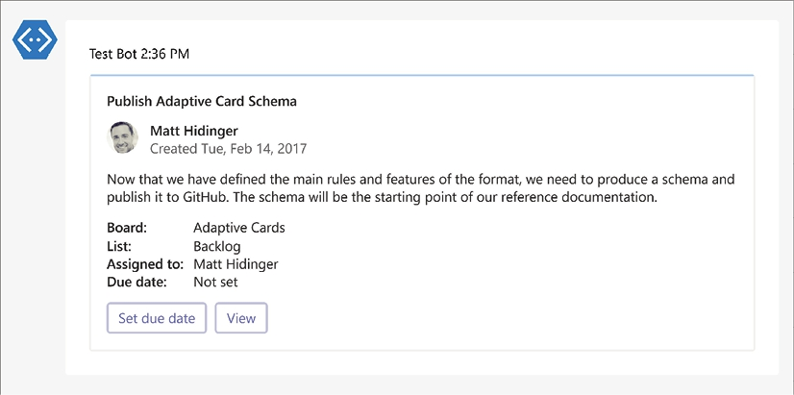
Hình 5.1: Ví dụ về Adaptive Card trong Microsoft Teams
Các mục tiêu của Adaptive Cards bao gồm thiết bị di động, ứng dụng máy tính để bàn, nền tảng bot và các công cụ cộng tác như Microsoft Teams. Để biết thêm thông tin, vui lòng tham khảo https://adaptivecards.io.

Chuẩn bị
Để làm lại công thức này, bạn sẽ cần một gói Microsoft 365 Business thông thường (Microsoft 365 Business Basic trở lên) hoặc một tài khoản Microsoft cá nhân (Outlook, Hotmail hoặc Microsoft). Cả hai loại tài khoản đều cho phép bạn dùng Microsoft Forms miễn phí.
Với công thức này, chúng ta sẽ chuẩn bị một giải pháp chứa luồng đám mây tự động để tự động hóa các phản hồi từ một khảo sát bán hàng, được tạo bằng Microsoft Forms. Hãy làm theo hướng dẫn trong Chương 1, Kiến thức cơ bản về App Maker để tạo giải pháp và xây dựng khảo sát. Dùng các trường sau cho biểu mẫu:
Loại trường | Bắt buộc | Văn bản | Bổ sung
Có | Tên khách hàng | Lựa chọn
Có | Bạn biết đến dịch vụ của chúng tôi lần đầu qua đâu? | Các lựa chọn: Quảng cáo, Hội chợ triển lãm, Công cụ tìm kiếm và Khác | Văn bản (câu trả lời dài)
Không | Vui lòng mô tả những lý do chính khiến bạn chọn dịch vụ của chúng tôi | Đánh giá (5 sao)
Có | Đánh giá tổng thể về dịch vụ của chúng tôi | Lựa chọn
Có | Bạn có muốn chúng tôi gọi lại để trao đổi thêm không? |  | Các lựa chọn: Có và Không

Bảng 5.1: Cấu hình các trường của biểu mẫu
Chúng ta sẽ dùng một connector tiêu chuẩn ở phía Power Automate; cả hai loại tài khoản đều dùng được cho tình huống của chúng ta. Chúng ta cũng sẽ lấy một nhóm marketing trong Microsoft Teams làm ví dụ.

Cách thực hiện…
1. Truy cập Microsoft Forms để tạo biểu mẫu cần thiết. Khi đã sẵn sàng, chúng ta có thể bắt đầu xây dựng các action sẽ được kích hoạt khi chúng ta bắt đầu nhận được các phản hồi.
2. Vào cổng thông tin Power Automate, https://make.powerautomate.com, và tạo một solution để chứa cloud flow.
3. Tạo một cloud flow mới bên trong solution bằng cách nhấp vào New | Automation | Cloud flow | Automated từ thanh công cụ. Thao tác này sẽ mở ra một hộp thoại để chọn trigger.
4. Đặt tên cho nó, chẳng hạn như Sales survey handler, và tìm trigger When a new response is submitted trên Microsoft Forms, rồi nhấp vào Create:
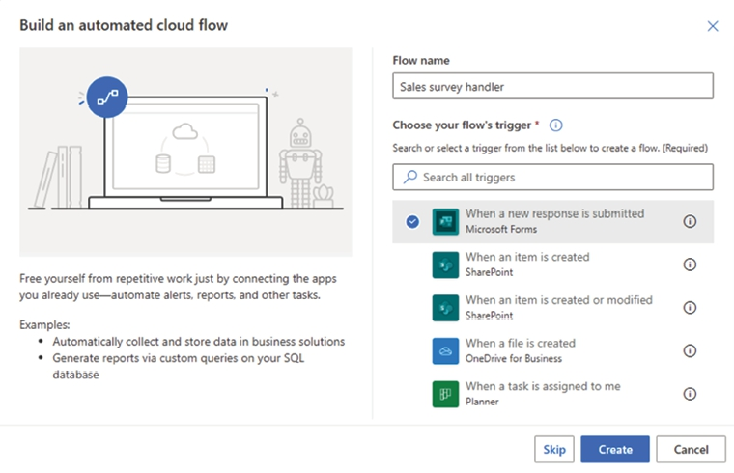
Hình 5.2: Hộp thoại tạo automated cloud flow
1. Khi trình thiết kế mở ra, bạn sẽ cần chọn biểu mẫu mà chúng ta mong đợi nhận được câu trả lời. Nhấp vào action đầu tiên của trình thiết kế, rồi chọn biểu mẫu bạn vừa tạo từ khung bên trái.
2. Bước tiếp theo sẽ là lấy dữ liệu phản hồi thực tế bằng cách chọn action Get response details, sử dụng kết quả của bước trước làm dữ liệu Response Id.
3. Bây giờ, chúng ta cần chuyển hướng flow tùy theo câu hỏi Would you like a follow-up call?. Để làm điều này, chúng ta cần thêm một action Condition để kiểm tra xem câu trả lời có phải là Yes hay không. Chọn câu hỏi này trong trường giá trị bên trái, chọn is equal to trong dropdown điều kiện, rồi trong trường giá trị bên phải, nhập Yes:
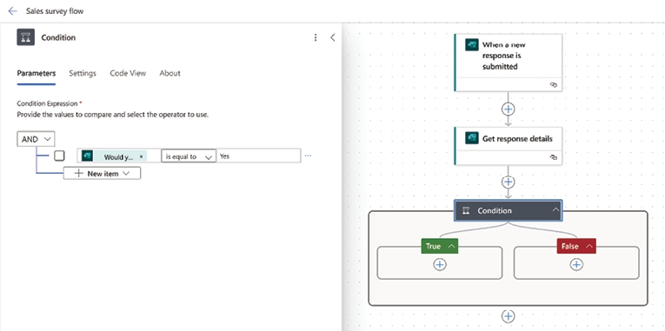
Hình 5.3: Action response details và condition
1. Trên nhánh True, hãy thêm một thông báo Microsoft Teams cho nhóm marketing của chúng ta bằng một Adaptive Card. Thêm một action mới, rồi tìm Post adaptive card and wait for a response. Bằng cách dùng cái này, chúng ta có thể thông báo cho một channel, chat, hoặc group chat cụ thể và chờ phản hồi. Giữ nguyên Flow bot trong trường Post as và chọn Channel cho Post in. Chọn Team và Channel mà bạn muốn gửi thông báo đến. Giữ nguyên Update message mặc định.
2. Với trường Message, hãy dán mã của Adaptive Card mẫu từ thư mục của công thức này trong repo GitHub của chúng ta, nằm tại https://github.com/PacktPublishing/Microsoft-Power-Apps-Cookbook-Third-Edition/tree/main/Chapter-05.
3. Thay thế các giá trị trong dấu ngoặc nhọn bằng các chi tiết phản hồi tương ứng. Ví dụ, {rating} liên kết đến phản hồi Overall rating of our services. Vui lòng tham khảo ảnh chụp màn hình sau để biết hướng dẫn cách thay thế các giá trị này:
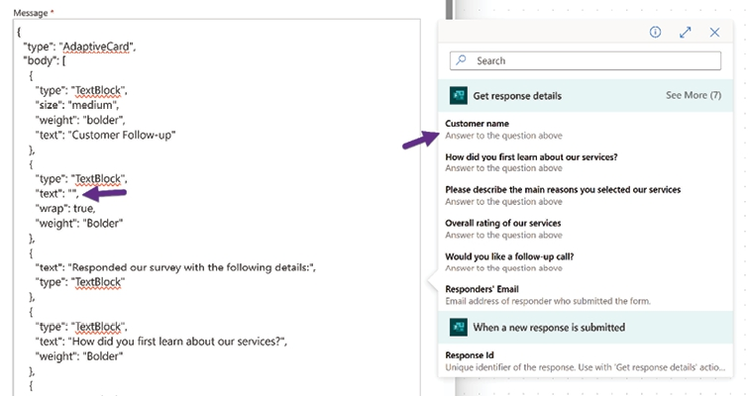
Hình 5.4: Cập nhật Adaptive Card với dữ liệu từ các bước trước đó
1. Trên nhánh False, chẳng hạn, chúng ta có thể thêm một bản ghi vào danh sách Ratings trong SharePoint để theo dõi các đánh giá mà chúng ta nhận được từ khách hàng. Sau đó, chúng ta có thể xây dựng Key Performance Indicators (KPIs) bằng Power BI. Ảnh chụp màn hình sau đây hiển thị các nhánh điều kiện đã được cấu hình:
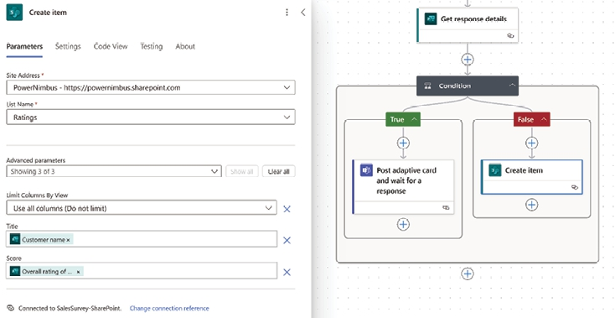
Hình 5.5: Các hành động Adaptive Card và Create item record
Khi tự động hóa các phản hồi từ Microsoft Forms, bạn có thể thay đổi những hành động này cho phù hợp với nhu cầu cụ thể của mình.

Cách nó hoạt động…
Bạn cần gửi một số phản hồi bằng biểu mẫu để kiểm thử công thức này. Mỗi khi bạn chọn Yes trong câu hỏi tiếp theo, nhóm mà bạn đã định nghĩa trong cloud flow sẽ nhận được một tin nhắn thông báo rằng có một khách hàng muốn tiếp tục tương tác với công ty. Trong ảnh chụp màn hình sau đây, bạn có thể thấy thông báo:
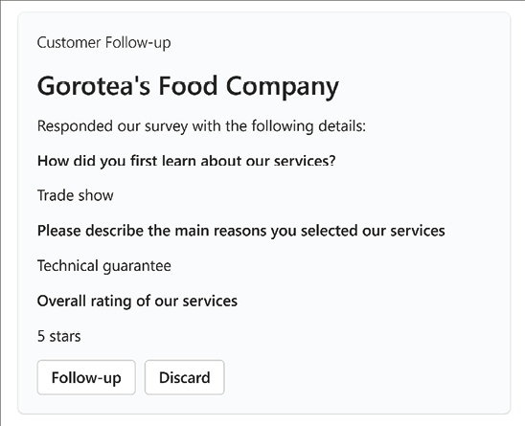
Hình 5.6: Adaptive Card đang hoạt động
Chúng ta có thể tiếp tục xử lý dựa trên các phản hồi từ thông báo của mình bằng cách thực hiện thêm nhiều tác vụ, bao gồm những việc sau:
• Tạo một cuộc họp Microsoft Teams tiếp theo
• Gửi email tự động cho khách hàng
• Thêm một hoạt động vào hồ sơ khách hàng trong hệ thống CRM
Đây chỉ là những ví dụ về những gì bạn có thể đạt được khi tự động hóa phản hồi về mức độ hài lòng của khách hàng bằng Power Automate, nhưng nó không chỉ dừng lại ở đó. Hãy tưởng tượng một giáo viên xây dựng các bài kiểm tra bằng Microsoft Forms rồi tự động chấm điểm cho học sinh bằng Power Automate, đồng thời đưa điểm số vào cơ sở dữ liệu để phân tích thêm. Khả năng là vô tận.

Còn nhiều điều khác…
Một lựa chọn khác để gửi thông báo phong phú, chỉ khả dụng riêng cho Microsoft Teams, là Cards for Power Apps. Phiên bản nhẹ này của canvas apps có bộ điều khiển được đơn giản hóa nhưng vẫn cho phép đưa logic vào thông qua Power Fx. Ngoài ra, nó còn hỗ trợ các connector để tích hợp dữ liệu và dịch vụ một cách liền mạch.
Để biết thêm thông tin, vui lòng truy cập https://learn.microsoft.com/en-us/power-apps/cards/overview.
Trong công thức này, chúng ta đã làm theo các bước để xây dựng cloud flow theo cách thủ công. Chúng ta có thể tận dụng Copilot của Power Automate để giúp khởi tạo việc tạo flow bằng cách vào cổng thông tin của người tạo và nhập câu lệnh sau:
When a new response is submitted to a Microsoft form, check the response for certain conditions

Từ đó, chúng ta có thể điều chỉnh cấu hình luồng và các điều kiện để đáp ứng nhu cầu của mình. Đây chỉ là một ví dụ về cách Copilot có thể hỗ trợ trong quá trình xây dựng giải pháp.

Xây dựng tự động hóa xử lý tệp cho thư viện SharePoint
Cải thiện các hoạt động kinh doanh, đặc biệt là những hoạt động lặp đi lặp lại, là ưu tiên hàng đầu trong mọi tổ chức. Việc lặp lại một chuỗi hành động cho một quy trình kinh doanh có thể dễ dẫn đến sai sót vì nhân sự có xu hướng lặp lại các hành động mà không kiểm tra xác nhận. Power Automate ra đời dựa trên nhu cầu này để giúp các tổ chức tự động hóa công việc của họ, để mọi người có thể tập trung vào việc kinh doanh.
Trong công thức này, chúng ta sẽ tự động hóa một quy trình kinh doanh bằng cách sử dụng thư viện tài liệu SharePoint để xử lý các báo giá của một công ty cụ thể. Microsoft Word sẽ tạo ra các báo giá này với siêu dữ liệu (metadata) được xác định để giúp phân loại nội dung của chúng.
Người dùng có thể chạy thủ công một cloud flow (luồng đám mây) khi một báo giá hoàn tất, chuyển đổi tài liệu thành tệp PDF với cùng siêu dữ liệu như bản gốc. Nó cũng thông báo cho nhóm Tài chính nếu báo giá vượt quá $100,000.

Chuẩn bị
Khi sử dụng SharePoint, về mặt cấp phép, cần có giấy phép Microsoft 365 Business Basic thông thường để đưa dịch vụ này vào tổ chức của bạn. Chúng ta sẽ không cần giấy phép bổ sung vì chúng ta sẽ sử dụng các connector (trình kết nối) tiêu chuẩn ở phía Power Automate. Về thư viện tài liệu, vui lòng tham khảo Chương 1, Kiến thức cơ bản về App Maker, để biết hướng dẫn cách tạo nó.

Cách thực hiện…
1. Đầu tiên, hãy bắt đầu bằng việc xây dựng thư viện tài liệu. Với công thức này, hãy đặt tên nó là Quotes và thêm các cột sau:
Loại cột | Tên | Bổ sung
Văn bản | Báo giá
Lựa chọn | Bộ phận | Choices: Tài chính, Nhân sự, Marketing và IT
Tiền tệ | Số tiền
Số | Năm tài chính | Giá trị mặc định (Dùng giá trị được tính toán): =YEAR(TODAY)

Bảng 5.2: Các cột của báo giá
Sắp xếp lại các cột để có được kết quả mong muốn. Ảnh chụp màn hình sau đây hiển thị thư viện Quotes với các cột trước đó và một vài tệp đã được tải lên:
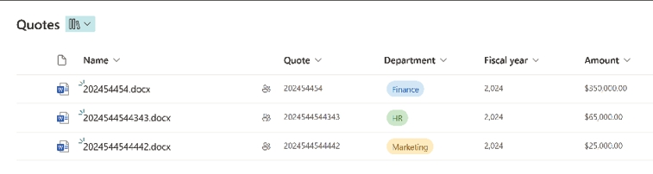
Hình 5.7: Thư viện tài liệu Quotes
1. Điều hướng đến cổng thông tin Power Automate maker và chọn môi trường mặc định. Bạn cần tạo các cloud flow trong môi trường này để tích hợp SharePoint hoạt động được.
2. Khi đã vào cổng thông tin Power Automate, nhấp vào My flows ở khung bên trái, sau đó nhấp vào New flow | Instant cloud flow để tạo một cloud flow theo yêu cầu. Trong hộp thoại mở ra, đặt tên, chọn For a selected file trong SharePoint, và nhấp vào Create.
3. Hành động đầu tiên xuất hiện đóng vai trò là liên kết từ cloud flow của chúng ta đến thư viện tài liệu đã chọn. Nhấp vào nó để mở khung cấu hình. Chọn địa chỉ site SharePoint của bạn và thư viện Quotes.
4. Chúng ta cần lấy các thuộc tính thực tế của tệp đang yêu cầu tự động hóa. Nhấp vào dấu cộng ngay bên dưới hành động đầu tiên để thêm một hành động mới. Trên khung mở ra, tìm kiếm Get file properties trong SharePoint. Đặt cùng địa chỉ site và thư viện như hành động trước đó, và chọn Id từ kết quả của bước cuối cùng:
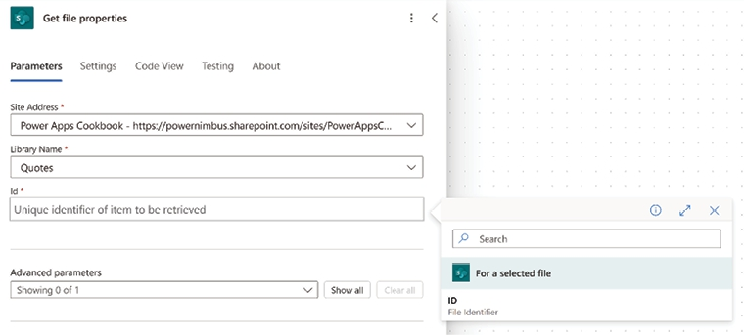
Hình 5.8: Cấu hình Get file properties
1. Để tạo tệp PDF kết quả, chúng ta cần xác định tên của nó. Để làm điều này, chúng ta sẽ dùng hành động Compose để xây dựng công thức tạo tên. Thêm hành động mới này, và với Inputs, sử dụng biểu thức sau, dùng trình soạn biểu thức:
replace(triggerBody()?['entity']?['fileName'], '.docx', '.pdf')

2. Với công thức này, chúng ta dùng cùng tên tệp nhưng đổi phần mở rộng từ Word (.docx) sang PDF (.pdf). Để gọn gàng hơn cho cloud flow, hãy đổi tên hành động này từ Compose thành PDF filename bằng cách nhấp vào tiêu đề của nó.
3. Giờ chúng ta đã có đầy đủ metadata (siêu dữ liệu), ta có thể bắt đầu phần tự động hóa thực sự. Hãy lấy nội dung tệp để dùng cho việc chuyển đổi. Thêm một action (hành động) mới và tìm Get file content trong SharePoint. Đặt cùng địa chỉ site như trước, và với File Identifier, dùng Identifier thu được từ action Get file properties.
4. Để chuyển đổi tệp, chúng ta sẽ dùng một tính năng của connector (trình kết nối) OneDrive/OneDrive for Business, nên việc đầu tiên cần làm là tạo tệp trong OneDrive. Thêm một action mới và tìm Create file trong OneDrive/OneDrive for Business (từ giờ chúng ta sẽ dùng bản Business). Đăng nhập nếu đây là lần đầu bạn dùng connector này. Với Folder Path, chọn thư mục gốc hoặc bất kỳ thư mục nào khác để chứa tệp tạm cần cho việc chuyển đổi.
Còn với File Name, chúng ta cần đặt một tên ngẫu nhiên để tránh vấn đề xung đột nếu cloud flow (luồng đám mây) này được chạy nhiều hơn một lần. Ta có thể dùng một công thức cho tên, chẳng hạn như concat(ticks(utcNow()), '.docx'). Với File Content, chọn kết quả của bước trước đó.
1. Để thực hiện việc chuyển đổi, ta cần thêm một action mới. Tìm Convert file trong OneDrive for Business. Với File, chọn Id của bước trước và đặt PDF làm Target type.
2. Hãy thêm một action mới để xóa tệp tạm của chúng ta và tránh làm lộn xộn OneDrive. Tìm Delete file trong OneDrive for Business. Với File, chọn Id của action Create file:
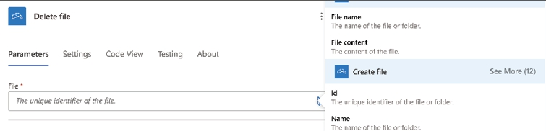
Hình 5.9: Các action của OneDrive
1. Bước tiếp theo là đưa tệp PDF trở lại SharePoint, nhưng trước khi làm điều đó, ta cần tính đến tình huống đây có thể là lần chạy thứ hai của cloud flow, nên trước tiên ta cần dọn dẹp một chút: nếu tệp đã tồn tại, hãy xóa nó đi. Thêm một action mới, và tìm Get file metadata using path trong SharePoint để kiểm tra xem tệp PDF đã tồn tại chưa. Đặt cùng Site Address như trước và, trong File Path, nhập /Quotes/. Sau đó, từ bộ chọn Dynamic Content, chọn Outputs từ action PDF filename.
2. Thêm một action mới có tên Delete file trong SharePoint. Đặt cùng Site Address như trước, dùng Id từ bước trước làm đầu vào cho File Identifier, và đổi tên action này thành Delete PDF file:
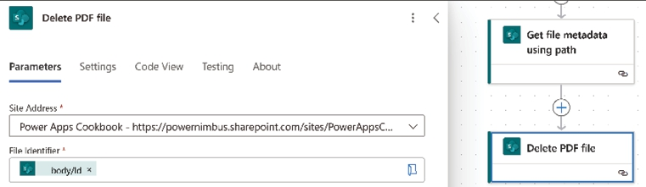
Hình 5.10: Các action của SharePoint
1. Hãy nhớ rằng lần đầu cloud flow này được chạy, tệp PDF sẽ chưa tồn tại, nên ta cần thông báo cho Power Automate rằng nếu một trong hai bước trước đó thất bại, nó nên tiếp tục chạy các action còn lại. Để làm điều này, ta sẽ thêm một action mới có tên Scope. Action này cho phép ta gói nhiều bước lại với nhau. Nếu một bước thất bại, toàn bộ scope sẽ thất bại. Đổi tên action này thành Check for existing file
2. Kéo các action Get file metadata using path và Delete PDF file vào bên trong scope, giữ nguyên thứ tự như cũ.
3. Thêm một action mới và tìm Create file trong SharePoint. Đặt cùng địa chỉ site và đường dẫn như trong các action trước. Với File Name, dùng Outputs từ action PDF filename, và với File Content, lấy kết quả chuyển đổi của bước Convert file. Vào tab Settings của action này, và trong phần Run After, tích chọn Has failed. Đổi tên action này thành Create PDF file:
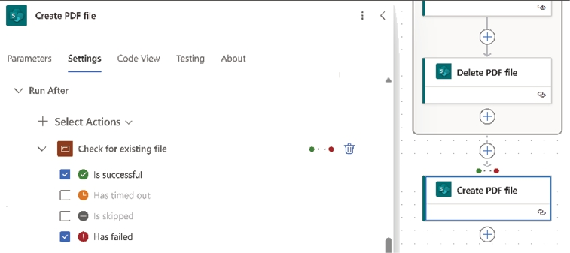
Hình 5.11: Cấu hình Run After
1. Giờ chúng ta cần sao chép lại cùng metadata như tệp gốc. Thêm một action mới và tìm Update file properties trong SharePoint. Đặt cùng địa chỉ site và library (thư viện) như trước, và đặt ItemId từ bước tạo tệp cuối cùng làm Id. Các trường còn lại đến từ kết quả của Get file properties. Nhớ nhấn nút Show all để hiển thị tất cả các cột của library.
Hãy nhớ rằng trường Department thuộc kiểu Choice, nên ta cần dùng giá trị thực bằng cách tìm Department Value và nhập nó như một giá trị tùy chỉnh:
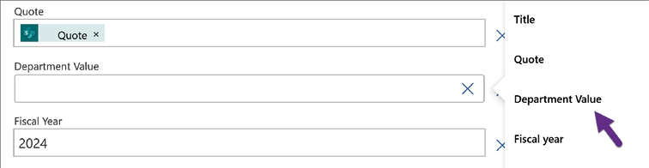
Hình 5.12: Sao chép metadata của cột
1. Bước cuối cùng là thông báo cho nhóm Tài chính nếu báo giá vượt quá $100,000. Thêm một hành động mới có tên là Condition. Sử dụng thuộc tính của hành động, xây dựng một biểu thức để kiểm tra xem giá trị Amount của kết quả Get file properties có lớn hơn $100,000 hay không. Đổi tên điều kiện này thành Amount value check
2. Trên nhánh True, thêm một hành động mới có tên là Post message in a chat or channel trong Microsoft Teams. Đăng nhập nếu đây là lần đầu tiên sử dụng connector này trong môi trường này, chọn Channel trong trường Post in, đặt Team và Channel mong muốn, và xây dựng một tin nhắn bằng cách sử dụng các giá trị từ Get file properties. Đổi tên hành động này thành Post a message to Finance
Ảnh chụp màn hình sau đây hiển thị điều kiện kiểm tra số tiền và một ví dụ về tin nhắn thông báo:
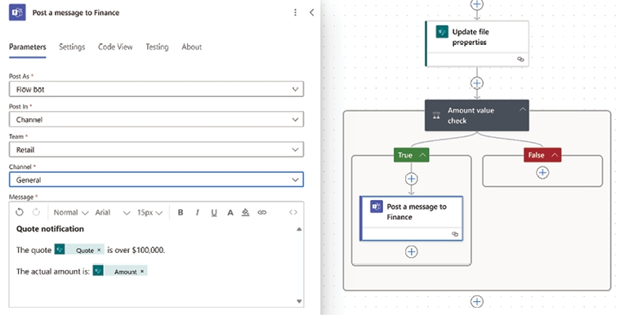
Hình 5.13: Điều kiện kiểm tra số tiền và tin nhắn thông báo
1. Thêm bất kỳ hành động nào cho nhánh False, nhưng bây giờ, hãy nhấp vào Save trên thanh công cụ và đóng trình thiết kế.

Cách nó hoạt động…
Quay trở lại thư viện tài liệu, bạn sẽ nhận thấy rằng nếu bạn chọn một tệp và nhấp vào Automate trên thanh công cụ, bạn sẽ thấy cloud flow của mình được liệt kê và sẵn sàng xử lý tệp đã chọn. Lần thực thi đầu tiên sẽ yêu cầu quyền sử dụng các connector được định nghĩa trong cloud flow của bạn – trong trường hợp của chúng ta là SharePoint, OneDrive và Microsoft Teams. Nhấp vào Continue và sau đó Run flow để bắt đầu xử lý tệp:
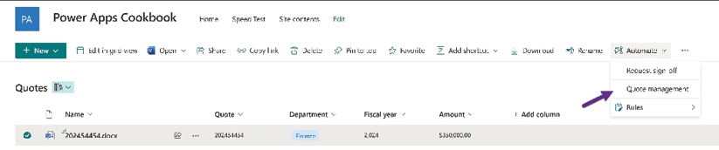
Hình 5.14: Kích hoạt flow trên một tệp đã chọn
Khi quá trình tự động hóa hoàn tất, tệp đã chuyển đổi sẽ xuất hiện trong cùng thư viện tài liệu với phần mở rộng .pdf. Nếu số tiền vượt quá $100,000, một thông báo sẽ xuất hiện trong nhóm Retail bên trong kênh General, cảnh báo họ về báo giá này, trông như thế này:
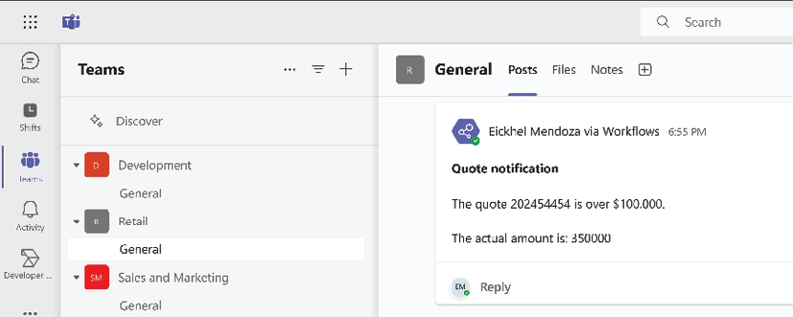
Hình 5.15: Thông báo trên kênh Teams
Giải pháp này là một ví dụ toàn diện về hệ thống xử lý báo giá. Bạn có thể thêm nhiều bước, xác thực và thông báo hơn tùy theo nhu cầu của bộ phận bán lẻ hoặc tài chính của bạn.
Bạn có thể cải thiện giải pháp bằng cách thực hiện những điều sau:
• Thêm các hành động cho nhánh False của điều kiện Amount value check
• Bao gồm một giải pháp ký tài liệu để ký báo giá cuối cùng
• Gửi báo giá cuối cùng qua email cho khách hàng
Đây chỉ là những ví dụ về các khả năng tự động hóa mà SharePoint và Power Automate có thể cung cấp.

Còn nhiều thứ khác nữa…
Hãy nhớ tận dụng các khả năng của Copilot khi xây dựng biểu thức trong Power Automate. Đôi khi, việc có được cú pháp chính xác để lấy các tham số cụ thể không hề dễ dàng; đây chính là lúc AI có thể giúp chúng ta.
Ví dụ, khi tạo luồng của chúng ta, chúng ta có thể nhập câu lệnh này vào cửa sổ chat của Copilot để tạo biểu thức cần thiết cho bước 6 trong luồng đám mây trước đó của chúng ta:
Add a compose action that gets the filename from the trigger and replace '.docx' with '.pdf'

Copilot không ngừng phát triển, vì vậy hãy thử nó khi tạo biểu thức để giúp bạn đạt được mục tiêu nhanh hơn.

Vượt qua giới hạn delegation của Power Apps với Power Automate
Ứng dụng canvas cung cấp một loạt tính năng phong phú. Trong số đó, chúng ta có thể làm nổi bật khả năng kết nối đồng thời với nhiều nguồn dữ liệu cho một ứng dụng nhất định. Để hỗ trợ điều này, nền tảng áp dụng các kỹ thuật cụ thể nhằm duy trì hiệu suất. Một trong những kỹ thuật đó là Delegation.
Delegation là một thuật ngữ được dùng trong ứng dụng canvas, có nghĩa là nền tảng ủy thác việc xử lý dữ liệu cho nguồn dữ liệu, thay vì thực hiện ngay trong ứng dụng. Vì việc truy vấn dữ liệu tiêu tốn bộ nhớ và sức mạnh xử lý, nên ứng dụng của chúng ta càng dùng ít thì càng tốt. Đó là lý do tại sao sử dụng các nguồn dữ liệu hỗ trợ delegation là một ý tưởng tuyệt vời. Để hiểu rõ hơn về vấn đề này, vui lòng tham khảo https://learn.microsoft.com/en-us/power-apps/maker/canvas-apps/delegation-overview.
Theo mặc định, Power Apps giới hạn số bản ghi được truy xuất là 500. Ngay cả khi nguồn dữ liệu của bạn hỗ trợ delegation, việc yêu cầu nhiều mục hơn sẽ đưa ra cảnh báo vì nền tảng sẽ không thể truy xuất toàn bộ dữ liệu được yêu cầu.
Ảnh chụp màn hình sau đây hiển thị dấu hiệu trên đầu nhãn tính toán số lượng bản ghi của một danh sách SharePoint. Danh sách có 3,000 mục, và ứng dụng chỉ có thể đếm 500 mục đầu tiên mà trình kết nối SharePoint nhận được:
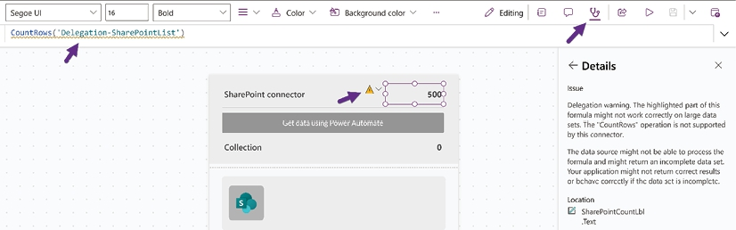
Hình 5.16: Cảnh báo delegation cho một danh sách SharePoint có 3,000 mục
LỜI KHUYÊN VỀ TRẢI NGHIỆM NGƯỜI DÙNG
Khi thiết kế ứng dụng của bạn, cách tiếp cận tốt nhất là làm việc với dữ liệu đã được lọc. Thật vô nghĩa khi đổ 3,000 mục vào một gallery để người dùng duyệt qua. Tinh chỉnh theo danh mục, trường được đánh chỉ mục, hoặc bất kỳ cột nào khác cho phép bạn làm việc với các tập dữ liệu hạn chế là lựa chọn tốt nhất.
Có những lúc delegation không có lợi cho chúng ta. Như đã chỉ ra trong Hình 5.16, nếu chúng ta cần đếm tổng số bản ghi của nguồn dữ liệu, sớm hay muộn chúng ta cũng sẽ gặp vấn đề về delegation.
Chúng ta có thể đã bỏ sót điều này khi phát triển ứng dụng, hoặc có thể khách hàng yêu cầu hiển thị toàn bộ dữ liệu, bất kể số lượng bản ghi là bao nhiêu. Đối với những tình huống này, chúng ta có thể tận dụng Power Automate và sức mạnh của các công thức có sẵn trong Power Apps để giải quyết những vấn đề này.

Chuẩn bị
Để sử dụng công thức này, chúng ta cần có một danh sách SharePoint với ít nhất 3,000 mục. Vui lòng tham khảo Chương 4, Chọn nguồn dữ liệu phù hợp cho ứng dụng của bạn, để sử dụng ví dụ luồng đám mây tải 500 mục làm mẫu.
Các tệp cần thiết cho công thức này có sẵn thông qua kho lưu trữ GitHub tại https://github.com/PacktPublishing/Microsoft-Power-Apps-Cookbook-Third-Edition/tree/main/Chapter-05#USER.

Cách thực hiện…
1. Truy cập cổng thông tin Power Automate, https://make.powerautomate.com, và tạo một giải pháp (solution) cho công thức này.
2. Hãy chuẩn bị các biến môi trường (environment variables) bên trong giải pháp để thiết lập các tham số SharePoint. Nhấp vào + New | More | Environment variable. Đặt tên Display thành một cái gì đó phù hợp, chẳng hạn như Delegation-SharePointSite
Đối với Data Type, chọn Data source và sau đó chọn SharePoint cho danh sách thả xuống Connector. Chọn một kết nối (connection) hiện có hoặc tạo một kết nối mới từ danh sách thả xuống Connection. Đối với Parameter Type, chọn Site. Cuối cùng, nhấp vào + New site value và thiết lập site SharePoint của bạn từ danh sách thả xuống Current site.
1. Lặp lại bước 2 để tạo một biến môi trường lưu giữ tên của danh sách SharePoint, vì vậy trong trường hợp này, chọn List cho Parameter Type.
2. Bây giờ, chúng ta đã sẵn sàng tạo cloud flow. Nhấp vào + New | Automation | Cloud flow | Instant. Đặt tên cho nó, chọn When Power Apps calls a flow (V2) làm trigger, và nhấp vào Create.
3. Bước đầu tiên là lấy dữ liệu từ danh sách SharePoint của chúng ta, được điền với 3,000 mục. Có những action (hành động) có sẵn để truy xuất dữ liệu này từ nguồn dữ liệu này, nhưng chúng ta sẽ giới thiệu SharePoint REST API để lấy các mục này. Tại sao? Một bức ảnh đáng giá ngàn lời nói:
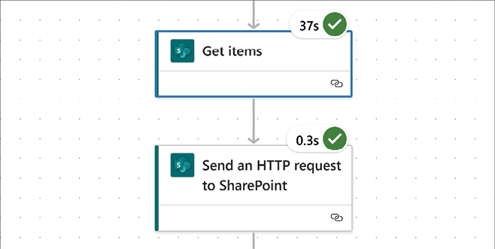
Hình 5.17: So sánh tốc độ giữa hai action
Hãy tưởng tượng người dùng của bạn phải chờ hơn nửa phút để lấy dữ liệu; điều này sẽ không giúp ích cho việc áp dụng giải pháp của bạn.
1. Thêm một action mới và tìm kiếm Send an HTTP request to SharePoint. Đặt Site Address thành biến môi trường mà chúng ta đã tạo trong bước 2, để Method là GET, vì chúng ta đang truy vấn dữ liệu, và đối với Uri, nhập lệnh sau:
_api/web/lists(guid'')/items?$select=Title&$top=3000

Hãy phân tích đoạn mã này:
• _api: Điểm cuối (endpoint) SharePoint nơi chúng ta sẽ thiết lập giao tiếp.
• web: Các phương thức để truy cập thông tin từ một site nhất định.
• lists: Điểm cuối cho các phương thức xử lý danh sách.
• guid(''): Đây là nơi chúng ta chỉ ra rằng nó nên tìm danh sách mà chúng ta đã chọn trong bước 3. Chèn biến môi trường vào giữa các dấu ngoặc kép bằng cách sử dụng bộ chọn dữ liệu động (dynamic data selector).
• items: Lấy tất cả các mục trong danh sách.
• select: Một bổ từ (modifier) để chỉ định rằng chúng ta chỉ muốn lấy cột Title.
• top: Một bổ từ để cho biết chúng ta muốn giới hạn kết quả ở 3.000 phần tử đầu tiên. Hãy nhớ rằng nếu vượt quá 5.000 mục thì cần phải tinh chỉnh thêm và phân trang (pagination).
1. Trong phần Headers, thêm các mục sau:
• Key: accept – Value: application/json
• Key: odata – Value: nometadata
nometadata nghĩa là chúng ta không muốn thông tin metadata thừa. Chúng ta làm điều này để dọn sạch dữ liệu trong phản hồi (response) càng nhiều càng tốt, từ đó giảm băng thông và tăng tốc độ.
1. Truy vấn dữ liệu SharePoint bằng action này sẽ trả về dữ liệu ở định dạng JSON. Để hiểu và sử dụng dữ liệu này, chúng ta cần phân tích (parse) nó. Thêm một bước mới và tìm Parse JSON. Ở Content, chọn body của bước trước đó, và ở Schema, nhấp vào Use sample payload to generate schema rồi sao chép nội dung của tệp schema.json được cung cấp trong kho GitHub của chúng ta. Một cách khác để lấy schema này là chạy cloud flow chỉ với action truy vấn và lấy body từ output, như thấy trong ảnh chụp màn hình sau:
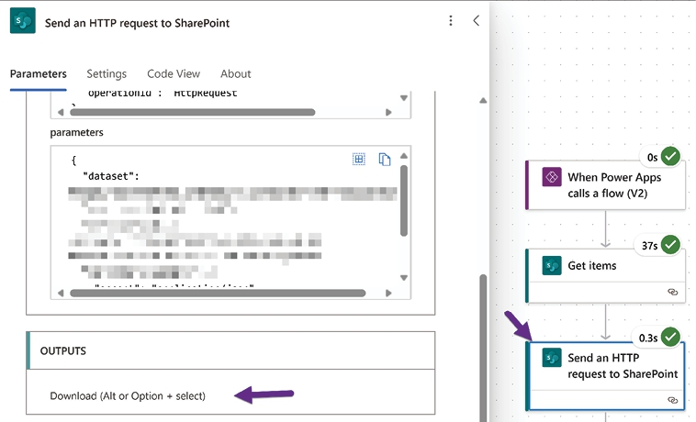
Hình 5.18: Output phản hồi từ SharePoint
1. Bây giờ, hãy dọn dẹp phản hồi thêm nữa bằng cách dùng action Select. Tùy chọn này cho phép chúng ta chỉ chọn những cột cần thiết từ dữ liệu đã nhận trước đó.
Thêm một action mới và tìm Select. Ở trường From, dùng Body value từ action Parse JSON. Trong phần Map, đặt các giá trị sau:
• Key: Name – Value: Title
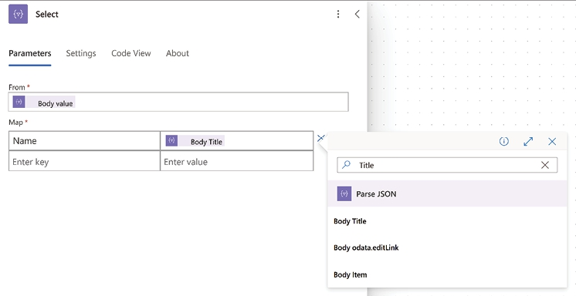
Hình 5.19: Ánh xạ action Select
1. Để gửi phản hồi đến Power Apps, chúng ta chỉ có một vài kiểu dữ liệu: Text, Yes/No, File, Email, Number, và Date. Không có kiểu nào là kiểu dữ liệu phức tạp như object hay array. Để giải quyết vấn đề này, chúng ta sẽ dùng action Join. Đúng như tên gọi, action này nối một array thành một chuỗi bằng một dấu phân cách (delimiter). Thêm một bước mới và tìm Join. Dùng Output từ action Select ở trường From. Ở trường Join with , dùng dấu chấm phẩy.
2. Thêm một action mới và tìm Respond to a PowerApp or flow. Nhấp vào Add an output, chọn Text, và dùng data trong Enter a name field. Ở Enter a value to respond with, chọn Output từ action Join.
3. Từ thanh công cụ, nhấp vào Save as draft rồi Publish. Đóng trình thiết kế (designer) và quay lại solution.
4. Click vào New | App | Canvas app. Đặt tên cho nó và chọn bố cục Phone hoặc Tablet.
5. Chèn một Button, một Label và một Gallery. Thay đổi các thuộc tính hiển thị của chúng để phù hợp với phong cách bạn muốn.
6. Từ bảng Power Automate ở bên trái, nhấp vào Add flow và chọn cloud flow bạn vừa tạo từ danh sách.
7. Sử dụng thanh công thức, thay đổi thuộc tính OnSelect của nút thành đoạn mã sau:
ClearCollect(
Elements,
ForAll(
Split(
Delegationhelper.Run().data,
";"
),
With(
Match(
Value,
"\{\""Name\""\:\""(?:(?<name>.+))\""\}"
),
{Name: name}
)
)
)

Hãy cùng phân tích đoạn mã trước đó:
• ClearCollect tạo một collection mới để chứa dữ liệu đến từ Power Automate.
• ForAll lặp qua mảng bằng các luồng song song.
• Split tạo một mảng từ chuỗi nhận được từ Power Automate bằng cách tách nó, sử dụng dấu chấm phẩy đã dùng để nối nó. Xin lưu ý rằng Delegationhelper là tên của cloud flow đã kết nối. Hãy đổi nó thành tên cloud flow của bạn.
• With thực thi một công thức biểu thức chính quy bằng hàm Match, đưa kết quả ra biến name.
1. Giữ Alt và nhấp vào nút để thực thi mã và tạo collection.
2. Chọn control gallery và đặt nguồn dữ liệu của nó thành collection Elements. Điều chỉnh các phần tử bên trong control này để hiển thị dữ liệu đã thu thập, sử dụng ThisItem.Name làm giá trị của nó.
3. Chọn label và đặt thuộc tính text của nó thành CountRows(Elements). Đếm các phần tử của collection sẽ không đưa ra cảnh báo delegation, vì chúng ta đã nhận được toàn bộ dữ liệu trong ứng dụng.

Cách nó hoạt động…
Sau khi hoàn thành các bước, bạn sẽ có một ứng dụng giống như sau:
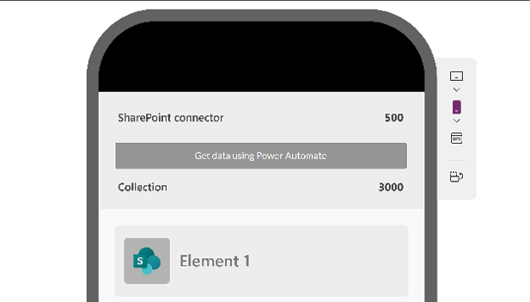
Hình 5.20: Ví dụ về delegation trong Power App
Như bạn có thể thấy, connector SharePoint chỉ có thể đếm 500 phần tử đầu tiên, trong khi Power Automate xử lý toàn bộ 3,000 phần tử.
Chúng ta tận dụng nhiều hành động khác nhau để lấy dữ liệu từ các nguồn dữ liệu nhằm vượt qua các vấn đề về ủy quyền (delegation). Sử dụng biểu thức chính quy (regular expression) là một cách để xử lý chúng; bạn cũng có thể dùng hàm ParseJSON để xử lý phản hồi từ Power Automate hoặc thao tác mảng nhận được bằng một cách tiếp cận khác, sử dụng các công thức chuỗi (string formula) có sẵn trong Power Fx.
Đoạn mã chúng ta dùng để biến đổi dữ liệu trong Power Apps sẽ lặp qua dữ liệu nhận được từ Power Automate, trích xuất các trường từ mỗi bản ghi và thu thập kết quả vào collection Elements.
Biểu thức trích xuất sẽ tìm các mẫu khớp với dữ liệu ví dụ này, {"Name":"Element 2088"}, rồi dùng các nhóm bắt (capture group) để trích xuất các trường vào một bản ghi:
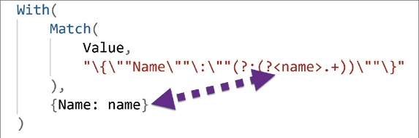
Hình 5.21: Các nhóm bắt trong biểu thức chính quy
Để biết thêm thông tin về kỹ thuật này, vui lòng tham khảo https://learn.microsoft.com/en-us/dotnet/standard/base-types/regular-expression-language-quick-reference#grouping-constructs.
Về bản chất, Power Automate là một công cụ tích hợp (integration tool), nên nó được chuẩn bị để xử lý lượng lớn dữ liệu mà không phải lo về khả năng phản hồi của ứng dụng, tương tác người dùng hay việc người dùng có chấp nhận hay không. Khả năng này có lợi cho chúng ta trong việc giải quyết các vấn đề về ủy quyền.

Còn nhiều điều nữa…
Một cài đặt trong Power Apps có thể nới giới hạn 500 bản ghi khi các vấn đề về ủy quyền xuất hiện, nhưng nó chỉ nâng giới hạn lên 2,000.
Từ Power Apps Studio, nhấp vào Settings trên thanh công cụ chính, rồi thay đổi giá trị Data row limit. Đây có thể là một lối thoát khác nếu bạn không thể giải quyết vấn đề ủy quyền ở cấp nguồn dữ liệu và dữ liệu của bạn nằm dưới giới hạn 2,000 mục. Một lần nữa, đây chỉ là những cách xử lý tạm thời cho các tình huống cụ thể; hãy nhớ rằng dữ liệu luôn luôn tăng lên.
Về việc sử dụng SharePoint REST API, bạn có thể làm được nhiều thứ hơn là chỉ truy vấn dữ liệu: bạn có thể tạo, cập nhật và xóa các phần tử, danh sách (list), và thậm chí cả các site SharePoint. Vui lòng xem liên kết sau để biết thêm thông tin về các tính năng có sẵn trong API này: https://learn.microsoft.com/en-us/sharepoint/dev/sp-add-ins/get-to-know-the-sharepoint-rest-service.

Tạo một giải pháp dạng mô-đun (modular) với Power Automate
Power Automate là một công cụ mạnh mẽ để tự động hóa các tác vụ lặp đi lặp lại và giải quyết các nhu cầu kinh doanh với vô số tính năng của nó. Ví dụ, bạn có thể đã tạo một giải pháp hiệu quả bằng cách dùng một cloud flow (luồng đám mây) để quản lý nhiều tác vụ chỉ với một cú nhấp chuột.
Như một tình huống sử dụng (use case), một phòng marketing dùng một instant cloud flow (luồng đám mây tức thời) để xử lý nhiều hoạt động với đầu vào là một địa chỉ email. Nó có thể:
• Gửi một email dựng sẵn đến địa chỉ email đó
• Lưu một bản ghi nhật ký (logging record) vào một bảng trong Dataverse
• Gửi một thông báo đến nhóm marketing trong Microsoft Teams, thông báo rằng một hoạt động email đã hoàn thành
Điều gì sẽ xảy ra nếu một bộ phận khác trong công ty của bạn cần dùng chính những hoạt động đã được tạo trong giải pháp của bạn? Một lựa chọn là tạo lại các hành động tương tự trong một luồng mới, nhưng còn việc bảo trì thì sao? Nếu sau này bạn cần thay đổi điều gì đó, bạn sẽ phải thực hiện thay đổi hai lần.
Trong công thức này, chúng ta sẽ học cách tạo các giải pháp dạng mô-đun (modular) trong Power Automate, cho phép chúng ta chia một giải pháp lớn thành nhiều phần nhỏ, hoặc tái sử dụng những giải pháp đã có để cải thiện việc bảo trì và khả năng đọc hiểu các luồng (flow) của bạn.

Chuẩn bị
Để tạo một giải pháp dạng mô-đun, chúng ta cần sự trợ giúp của Power Platform Solutions, thứ cho phép bạn đóng gói nhiều thành phần vào một gói phân phối duy nhất. Các thành phần này bao gồm canvas app, model-driven app, cloud flow, bảng Dataverse, v.v. Vui lòng tham khảo Chương 1, Kiến thức cơ bản về App Maker để biết thêm thông tin về các giải pháp.
Chúng ta sẽ bắt đầu với ví dụ trước đó, Xây dựng tự động hóa xử lý tệp cho thư viện tài liệu SharePoint. Ý tưởng là xây dựng các cloud flow như thể chúng là những thành phần có thể tái sử dụng trong giải pháp của bạn.
Cũng cần có một danh sách SharePoint, gọi là Marketing Emails, với cấu trúc như sau:
Tên cột | Kiểu dữ liệu cột | Bắt buộc
Customer | Văn bản | Có
Address | Nhiều dòng văn bản | Không
Email | Yes | Bảng 5.3: Cấu trúc danh sách SharePoint của Marketing Emails

Thêm dữ liệu mẫu vào danh sách này. Bạn có thể dùng một dịch vụ để giúp tạo dữ liệu giả, ví dụ như Mockaroo: https://mockaroo.com/.
Gói giải pháp hoàn chỉnh có sẵn trong kho GitHub của chúng tôi tại https://github.com/PacktPublishing/Microsoft-Power-Apps-Cookbook-Third-Edition/tree/main/Chapter-05.
Cách thực hiện…

Truy cập cổng thông tin Power Automate, https://make.powerautomate.com, và tạo một giải pháp mới.
1. Khi giải pháp mở ra, thêm các thành phần bằng cách nhấp vào + New | More | Connection Reference. Đặt Display name thành Modular-Office365 và chọn Office 365 Outlook làm Connector. Chọn một Connection có sẵn hoặc tạo mới từ menu thả xuống bằng cách nhấp vào + New connection. Nhấn Create khi hoàn tất.
2. Lặp lại bước 2 để tạo thêm ba tham chiếu kết nối: một cho Microsoft Dataverse, một cho SharePoint, và một cho Microsoft Teams.
3. Hãy thêm một bảng để ghi lại tất cả email marketing. Nhấp vào + New | Table | Table. Đặt Display name thành Marketing log và Plural name thành Marketing logs. Chuyển đến tab Primary column và đặt Display name thành Email. Giữ nguyên phần còn lại mặc định và nhấn Save.
4. Chọn All từ khung Objects bên trái, và từ thanh công cụ, nhấp vào + New | Automation | Cloud flow | Instant. Đặt tên cho cloud flow tùy ý, ví dụ Marketing Process. Chọn Manually trigger a flow làm trigger và nhấp Create. Thao tác này sẽ mở trình thiết kế flow. Nếu bạn thấy trình thiết kế cổ điển, hãy làm theo cách khắc phục được thảo luận trong Technical requirements của chương này để có trình thiết kế mới.
5. Trên trigger action, nhấp vào Add an input và chọn Email làm loại. Đặt tên là Marketing Email.
6. Thêm một action mới và tìm Send an email (V2) trong Office 365 Outlook. Chèn tham số Marketing Email vào trường To bằng cách bật Advanced mode rồi nhấp vào bộ chọn Dynamic Content (biểu tượng tia sét). Nhập một số dữ liệu mẫu vào các trường Subject và Body:
7. Hình 5.22: Các tham số cloud flow và action gửi email
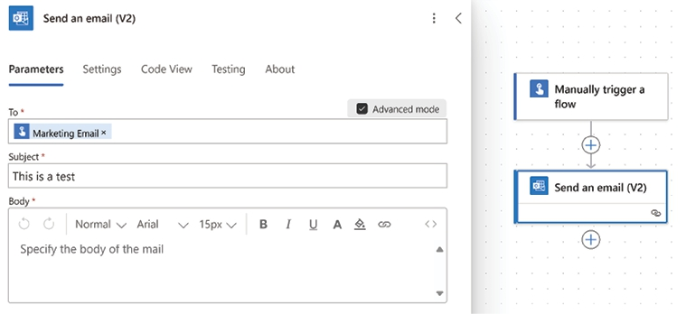
Thêm một action khác và tìm Add a new row trong Microsoft Dataverse. Chọn Marketing logs từ danh sách và nhập tham số Marketing Email vào trường Email. Action này là một ví dụ về bảng ghi log.
1. Thêm một action nữa và tìm Post message in a chat or channel trong Microsoft Teams. Chọn Channel trong trường Post in, chọn bất kỳ Team và Channel nào, và viết một Message như The marketing email was delivered and logged. Giữa các từ email và was, chèn tham số Marketing Email.
2.
3. Bước cuối cùng phải là một phản hồi, vì vậy hãy thêm một hành động mới và tìm Respond to a Power App or flow. Nhấp vào Add an output và chọn một kiểu dữ liệu để phản hồi, ví dụ: một đầu ra văn bản với tên Logged email và tham số Marketing Email làm giá trị.
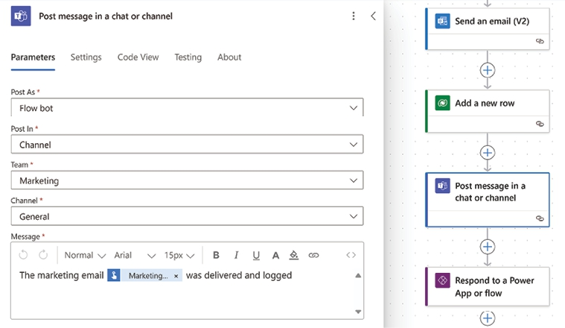
Hình 5.23: Hành động Teams trong luồng đám mây Marketing Process
1. Giờ khi luồng đám mây này đã hoàn tất, hãy nhấn Save as draft và Publish. Nhấp vào mũi tên quay lại bên cạnh tên luồng đám mây để trở về phần cài đặt của nó.
2. Nhấp vào Edit ở phần Run only users và, trong Connections Used, đặt tất cả các trình kết nối (connector) sang dùng một kết nối cụ thể thay vì Provided by run-only user, như trong ảnh chụp màn hình sau:
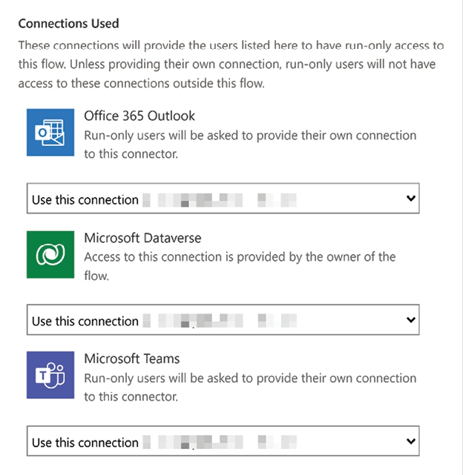
Hình 5.24: Cấu hình người dùng chỉ chạy
1. Khi tất cả các kết nối đã có cài đặt đúng, nhấp vào Save và đóng tab trình duyệt này.
2. Quay lại trong giải pháp (solution), hãy tạo một luồng khác bằng cách nhấp vào + New | Automation | Cloud flow | Instant từ thanh công cụ. Để minh họa, hãy dùng cùng trình kích hoạt (trigger) như trước, Manually trigger a flow, và đặt tên nó là Marketing Lists. Nhấp vào Create để tiếp tục.
Áp dụng cùng cách xử lý như bước 5 nếu bạn rơi vào trình thiết kế cổ điển (classic designer).
1. Ví dụ, chúng ta sẽ chỉ tạo một hành động lấy email từ danh sách SharePoint và dùng chúng làm tham số đầu vào cho luồng Marketing Process của mình. Thêm một hành động mới và tìm Get items trong SharePoint. Cấu hình nó để lấy dữ liệu từ Marketing Lists đã đề cập trong phần Getting ready của công thức này.
2. Thêm một hành động nữa và tìm Run a Child Flow trong Flows. Hành động này chỉ xuất hiện khi thiết kế luồng bên trong các giải pháp và chỉ hiển thị các luồng đám mây trong giải pháp. Chọn luồng đã tạo trước đó từ danh sách. Sau khi chọn, nó sẽ hỏi tham số email. Dùng cột Email có trong danh sách SharePoint.
3. Vì chúng ta đang xử lý một danh sách các mục nhận được từ SharePoint, một vòng lặp For each sẽ được tự động tạo để xử lý tất cả các phần tử trong danh sách:
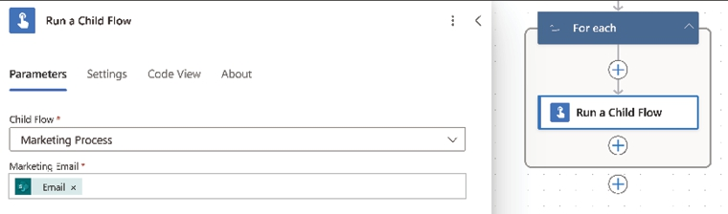
Hình 5.25: Luồng chính gọi luồng con
1. Nhấp vào Save as draft rồi Publish để hoàn tất. Bỏ qua cảnh báo liên quan đến việc lọc các mục từ yêu cầu SharePoint.

Cách nó hoạt động…
Khi vẫn đang ở luồng đám mây Marketing Lists, nhấp vào Test từ thanh công cụ để kiểm thử các luồng đã kết nối. Chọn Manually, rồi nhấp vào Test, Continue, Run Flow và Done.
Luồng chính sẽ bắt đầu chuyển các email từ danh sách SharePoint sang luồng con, Marketing Process. Điều này một phần là nhờ cấu hình Run only users.
Cấu hình này là cần thiết vì khi một cloud flow được thực thi, nó sẽ dùng thông tin xác thực (credentials) của người dùng. Khi một flow cha gọi flow con, flow con sẽ mất ngữ cảnh bảo mật (security context) của flow cha. Vì lý do này, chúng ta cần cấu hình flow con để dùng thông tin xác thực kết nối (connection credentials) đã được cấu hình trong từng action.
Mỗi action đều có connection reference đi kèm, như bạn có thể thấy trong hình sau:
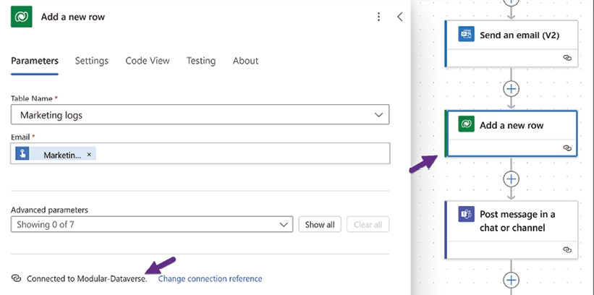
Hình 5.26: Các connection được dùng bởi các action
Nhấp vào Change connection reference sẽ hiển thị cho bạn danh sách tất cả các connection reference đã được cấu hình trong môi trường của bạn cho một dịch vụ cụ thể của action.

Còn nhiều thứ khác nữa…
Sử dụng kỹ thuật này đòi hỏi các flow của bạn phải là một phần của một solution. Tuy nhiên, có một cách xử lý vòng (workaround) để làm cho tính năng này khả dụng với các cloud flow nằm ngoài solution.
Nếu bạn đổi trigger của flow con thành một HTTP request, bạn sẽ có thể gọi nó bằng HTTP POST URL. Khi bạn thực hiện thay đổi này, nền tảng sẽ tạo một URL ngẫu nhiên để kích hoạt cloud flow này. Bạn cũng có thể đặt JSON Schema của request để có thể truyền thông tin vào cloud flow của mình, như thấy trong ảnh chụp màn hình sau:
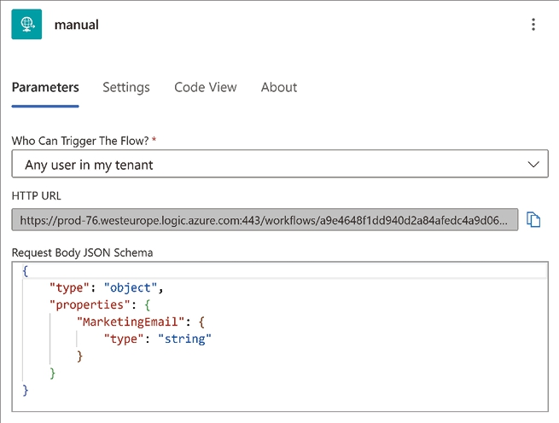
Hình 5.27: Trigger HTTP request
Với cách thay thế này, bạn có thể tổ chức tất cả các cloud flow của mình bên trong một solution và gọi chúng bằng địa chỉ được cung cấp bởi các cloud flow khác hoặc các ứng dụng bên ngoài. Trigger này cũng đóng vai trò như một giải pháp mỗi khi bạn cần một thực thể bên ngoài tương tác với các tài nguyên của tổ chức mình.
Tuy nhiên, đừng quên bảo mật HTTP request này bằng cách thiết lập tùy chọn Who Can Trigger The Flow?. Vui lòng truy cập https://learn.microsoft.com/en-us/power-automate/oauth-authentication để biết thêm thông tin về vấn đề này.

Tự động hóa các ứng dụng bằng desktop flow
Xây dựng các giải pháp tự động hóa giữa các hệ thống được kết nối là một việc dễ dàng khi dùng Power Automate. Phát triển logic, gắn kết mọi thứ lại với nhau bằng connector, và giải quyết các yêu cầu nghiệp vụ của bạn bằng các action trong một cloud flow. Nhưng nếu những hệ thống/thành phần mà chúng ta cần tự động hóa không có cách kết nối gốc (native) thì sao? Nếu việc tích hợp liên quan đến một hệ thống cũ (legacy system) không có quyền truy cập API hay kết nối cơ sở dữ liệu thì sao?
RPA nhằm giải quyết những câu hỏi này thông qua tự động hóa dựa trên giao diện người dùng (UI-based automation). Đây là một add-on chuyên biệt cho Power Automate, cho phép bạn xây dựng các bước giống như khi tạo cloud flow, nhưng lần này là dùng các hoạt động UI như mở ứng dụng, gửi tổ hợp phím (keystrokes), hoặc mô phỏng thao tác chuột.
Tính năng này cũng giúp giải quyết những công việc lặp đi lặp lại mà mọi người thường làm mỗi ngày. Hãy tưởng tượng một tình huống mà bạn có thể đang làm việc với một hệ thống ERP gắn với một máy mainframe, chỉ cho bạn một console để giao tiếp. Yêu cầu nghiệp vụ là chuyển tất cả hóa đơn từ hệ thống ERP sang Dynamics 365 Sales. Vì mainframe không có API, cách duy nhất để lấy dữ liệu này là gửi các tổ hợp phím đến console để lấy dữ liệu.
Desktop flow có thể tự động hóa công việc này bằng cách gửi các lệnh được định trước để lặp lại cùng một quy trình cho bạn, tích hợp thành công cả hai hệ thống mà không cần người dùng nhập thủ công. Nó giúp ích với các hệ thống cũ và các ứng dụng hiện đại, như những ứng dụng bạn dùng trên trình duyệt web.
Công thức này sẽ sử dụng các tính năng RPA để tự động hóa việc tạo các template PowerPoint cho tất cả các phiên tại một sự kiện cộng đồng công nghệ lớn: Bizz Summit ES.

Bắt đầu nào
Làm việc với RPA đòi hỏi bạn phải dùng một loại giấy phép Power Automate đặc biệt có tên là Power Automate Premium, cho phép người dùng có giấy phép xây dựng các giải pháp bằng công nghệ này. Để biết thêm thông tin về vấn đề này, vui lòng truy cập https://www.microsoft.com/en-us/power-platform/products/power-automate/pricing.
Trong gói đăng ký Microsoft 365 của bạn, bạn có thể chọn dùng thử miễn phí 1 tháng để kiểm tra kỹ các tính năng này. Vào trung tâm quản trị (admin center) của tenant, trong mục Billing, nhấp vào Purchase services, tìm premium, rồi xem phần Details của giấy phép này. Từ đó, làm theo các bước sau khi nhấp vào Start free trial.
Theo liên kết này để có đường tắt đến ưu đãi: https://admin.microsoft.com/#/catalog/offer-details/power-automate-per-user-with-attended-rpa-plan/738E8152-767C-4E17-AE67-7545C2D2EA67.
Yêu cầu sau đây là một bảng Dataverse để lưu danh sách Tech Sessions. Tham khảo Chương 1, App Maker Basics để tìm hiểu thêm về cách xử lý bảng dữ liệu. Bảng này cần có cấu trúc như sau:
Tên cột | Kiểu dữ liệu cột | Bắt buộc
Session name | Cột tên chính/Văn bản | Bắt buộc
Speaker | Văn bản | Bắt buộc

Bảng 5.4: Cấu trúc bảng Tech sessions
Hãy nhập một vài dữ liệu mẫu vào bảng này trước khi xây dựng công thức (recipe) này. Lưu ý rằng trường Session name chỉ nên chứa các ký tự được phép dùng trong tên tệp.
Yêu cầu cuối cùng là cài đặt ứng dụng Power Automate machine runtime trên máy tính đích thực thi quy trình RPA. Vui lòng tham khảo trang này để biết hướng dẫn cài đặt: https://learn.microsoft.com/en-us/power-automate/desktop-flows/install.
Hãy đảm bảo bạn đăng nhập bằng cùng thông tin đăng nhập đã dùng để xây dựng desktop flow.
Đối với công thức này, bạn sẽ cần cài đặt PowerPoint trên thiết bị của mình. Mẫu PowerPoint và giải pháp hoàn chỉnh có sẵn trên kho GitHub tại https://github.com/PacktPublishing/Microsoft-Power-Apps-Cookbook-Third-Edition/tree/main/Chapter-05.

Cách thực hiện…
1. Tải mẫu PowerPoint từ kho GitHub và đặt nó vào một thư mục cục bộ cụ thể, ví dụ C:\Slides
2. Truy cập cổng thông tin Power Automate, https://make.powerautomate.com, và tạo một giải pháp mới.
3. Sau khi giải pháp được tạo, thêm các thành phần bằng cách nhấp vào + New | Automation | Desktop flow từ thanh công cụ. Đặt tên cho desktop flow, chẳng hạn như Slides automation, và nhấp vào Launch app. Bạn sẽ thấy một hộp thoại yêu cầu bạn cài đặt phiên bản mới nhất của trình thiết kế desktop flow, hoặc nếu bạn đã có nó trên thiết bị của mình, nó sẽ nhắc bạn khởi chạy nó.
4. Ở phía bên phải, bạn sẽ thấy khung Variables (được ký hiệu bằng {x}). Trong phần Input/output variables, nhấp vào biểu tượng dấu cộng (+) và chọn Input. Đặt cả Variable name và External name thành Title. Đối với mục đích kiểm thử, hãy nhập dữ liệu mẫu cho Default value, sau đó nhấp vào Save. Lặp lại bước này để thêm biến Subtitle.
5. Trong khung Actions ở bên trái, sử dụng trường tìm kiếm để tìm Run application. Nhấp đúp vào nó hoặc kéo nó vào khung vẽ chính. Đối với Application path, nhấp vào biểu tượng tệp và tìm mẫu PowerPoint trong thư mục được chỉ định trong bước 1. Đặt Window style thành Maximized và After application launch thành Wait for application to complete, nhập Timeout là 3 giây, và nhấp vào Save. Tùy thuộc vào thiết bị và thời gian cần thiết để mở mẫu, bạn có thể cần tăng thời gian chờ.
6. Tìm hành động Send keys trên khung bên trái và thêm nó vào khung vẽ. Đặt trường Send keys to thành Title and/or class và Window class thành PPTFrameClass. Nhập nội dung sau vào trường Text to send:
{Control}({H})SESSION NAME{Tab}%Title%{Alt}({A})

Đoạn mã này sẽ thay thế tên phiên trong PowerPoint. Nhấn Save để tiếp tục. Hành động này sẽ trông giống như trong ảnh chụp màn hình sau:
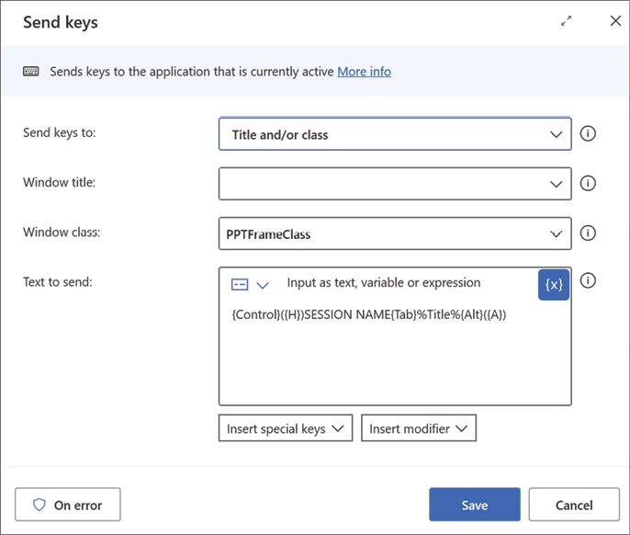
Hình 5.28: Hành động Send keys
1. Bây giờ, tìm Wait, nhập 1 giây, và nhấp vào Save.
2. Chèn thêm một hành động Send keys nữa, để nguyên Foreground window trong trường Send keys to, nhập {Return}{Escape} cho Text to send, và nhấn Save.
3. Lặp lại các bước 6–8, nhưng trong bước 6, thay đổi nội dung Text to send thành:
{Control}({H})SPEAKER NAME{Tab}%Subtitle%{Alt}({A})

Bạn có thể sử dụng sao chép và dán để làm điều này.
1. Thêm một hành động Send keys nữa, và đặt trường Send keys to thành Title and/or class và Window class thành PPTFrameClass. Nhập đoạn code sau để mở hộp thoại Save as trong PowerPoint:
{Shift}({Control}({S}))

Nhấn Save.
1. Chèn một hành động Wait, nhập 1 giây, rồi bấm Save.
2. Thêm một hành động Send keys, để trường Send keys to là Foreground window, và ở ô Text to send, nhập:
Session - %Title%.pptx{Return}

Nhấn Save.
1. Chèn thêm một hành động Wait 1 giây nữa rồi bấm vào Save.
2. Bước cuối cùng là thêm một hành động Send keys nữa để đóng PowerPoint. Đặt trường Send keys to thành Title and/or class và Window class thành PPTFrameClass. Nhập đoạn code sau để mở hộp thoại Save as trong PowerPoint:
{Alt}({F4})

Nhấn Save. Nếu muốn, bạn có thể chạy thử để kiểm tra xem mọi bước có hoạt động như mong đợi không.
1. Trên thanh công cụ chính, bấm vào Save, rồi đóng trình thiết kế.
2. Quay lại trình soạn thảo solution, bấm vào + New | Automation | Cloud flow | Instant trên thanh công cụ. Đặt tên tùy ý bạn – ví dụ Slides Automator. Chọn Manually trigger a flow làm trigger rồi bấm Create. Áp dụng cách xử lý tạm (workaround) được nhắc trong phần Technical requirements để có được trình thiết kế mới.
3. Thêm một hành động List rows từ Microsoft Dataverse và tìm Table Name được nhắc trong mục Getting ready của công thức này, Tech Sessions.
4. Thêm một hành động mới và tìm Run a flow built with Power Automate for desktop trong desktop flows. Hành động này sẽ mở khung Create Connection. Đặt Connection Name, ví dụ Slides-DesktopAutomation, chọn Connect with username and password cho trường Connect, chọn thiết bị của bạn từ dropdown Machine or Machine Group, đặt thông tin đăng nhập, rồi bấm Create New.Nếu thiết bị của bạn dùng tài khoản Microsoft để đăng nhập, việc tạo kết nối bằng thông tin đăng nhập đó có thể sẽ khó khăn, vì chúng thường dùng xác thực đa yếu tố (multi-factor authentication). Để giải quyết, hãy tạo một tài khoản cục bộ (local account) trên máy của bạn và dùng thông tin đăng nhập này để kết nối từ Power Automate.
1. Sau khi cấu hình kết nối xong, chọn Desktop flow bạn đã tạo từ dropdown, chọn Attended (runs when you’re signed in) làm Run Mode, và dùng popup Dynamic Value để đặt các trường Title và Subtitle từ hành động List rows. Việc đặt các trường này sẽ tự động tạo một hành động For each để xử lý tất cả các bản ghi được tạo trong bảng Dataverse, như trong ảnh chụp màn hình sau:
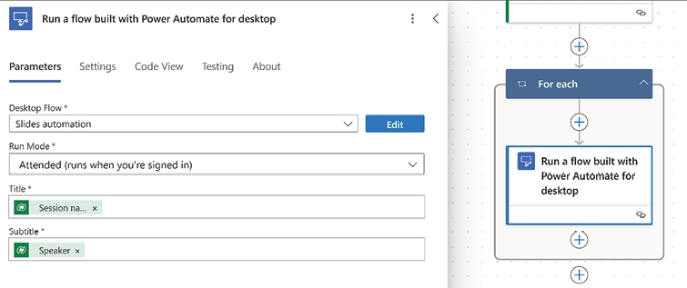
Hình 5.29: Hành động Run desktop flow
1. Nhấn Save draft, bấm Publish trên thanh công cụ chính, rồi bấm Test để thử cloud flow.

Cách hoạt động…
Khi luồng trên đám mây bắt đầu, sau vài giây, PowerPoint sẽ bắt đầu thực thi các tác vụ từng bước trên máy tính đích, thay thế SESSION NAME và SPEAKER NAME rồi tạo một bản sao của bài thuyết trình bằng cách thực hiện thao tác Save as, đặt tên thành Session - cùng với tiêu đề phiên. Cuối cùng, PowerPoint sẽ đóng lại, và mọi thứ sẽ bắt đầu lại cho từng bản ghi trên bảng Dataverse.
Công thức này là một ví dụ về khả năng tự động hóa để chạy các tác vụ trên một thiết bị đích đã đăng nhập sẵn. Bạn thậm chí có thể thêm nhiều hành động hơn nữa, chẳng hạn như nhấp vào các phần tử giao diện (UI), chạy script PowerShell, tải tệp từ web, v.v. Bạn thậm chí có thể áp dụng logic điều kiện với các hành động If, Switch và Case, cùng một vài cái tên khác.

Còn nhiều thứ khác nữa…
Công thức này được tạo ra để thực thi ở chế độ có người giám sát (attended mode), nghĩa là máy tính đích phải được bật và đã đăng nhập. Một loại giấy phép khác, Power Automate Process, cho phép thực thi các luồng trên máy tính để bàn ở chế độ không có người giám sát (unattended) trên máy đích khi tất cả người dùng đã đăng xuất. Vui lòng truy cập trang này để xem các yêu cầu để nó hoạt động: https://learn.microsoft.com/en-us/power-automate/desktop-flows/run-unattended-desktop-flows.
Đối với người dùng đang chạy Windows 11, Power Automate Desktop được cài đặt sẵn để tự động hóa các tác vụ ngay lập tức. Thông tin thêm về chủ đề này có sẵn tại đây: https://www.microsoft.com/en-us/power-platform/blog/2021/10/04/automation-in-windows-11-enables-users-to-reduce-repetitive-tasks-and-boost-productivity/.

Tích hợp Google Forms với Dataverse bằng luồng trên đám mây
Các trình kết nối (connector) trong Power Platform đóng một vai trò quan trọng khi xây dựng các giải pháp tích hợp dịch vụ từ Microsoft, các công ty khác, hoặc thậm chí cả các hệ thống tại chỗ (on-premises). Đối với các công ty khác, có rất nhiều trình kết nối (hơn 1.200 tại thời điểm viết bài) cho phép kết nối tới những dịch vụ như vậy.
Trong trường hợp của Google, bạn sẽ tìm thấy các trình kết nối cho Calendar, Contacts, Drive, Sheets và Tasks, nhưng không có trình kết nối nào tồn tại cho Google Forms. Bạn có thể xây dựng một trình kết nối tùy chỉnh để làm được điều này, nhưng việc xử lý tất cả các yêu cầu về kết nối và bảo mật có thể sẽ khá khó khăn.
Đối với công thức này, chúng ta sẽ tận dụng các khả năng của Google Apps Script, vốn được tích hợp trong Google Forms. Tính năng này cho phép bạn xây dựng mã JavaScript với các trình kích hoạt (trigger) để thực hiện các hành động. Trong trường hợp này, chúng ta sẽ chuyển dữ liệu của biểu mẫu mỗi khi có người gửi đến một điểm cuối (endpoint) của luồng trên đám mây, nơi sẽ gửi một tin nhắn đến Microsoft Teams.

Chuẩn bị
Để xây dựng công thức này, bạn phải có một tài khoản Google để tạo một Google Form với các câu hỏi mẫu. Tạo một biểu mẫu bằng mẫu này:
Câu hỏi | Loại | Bắt buộc
Email | Trả lời ngắn | Có
Bạn biết đến chúng tôi bằng cách nào? | Trắc nghiệm:Công cụ tìm kiếm, Mạng xã hội, hoặc Blog | Không
Sự kiện diễn ra thế nào? | Thang tuyến tính:1 – Nhàm chán đến 5 – Tuyệt vời | Có

Bảng 5.5: Cấu trúc bảng của các phiên công nghệ
Về phía Microsoft, luồng đám mây (cloud flow) này sẽ cần giấy phép Power Automate vì nó sử dụng trình kích hoạt HTTP cao cấp (premium HTTP trigger). Để biết thêm thông tin về cấp phép, vui lòng tham khảo Lời nói đầu của cuốn sách này.
Các tài nguyên cho công thức này có sẵn trên kho lưu trữ GitHub tại https://github.com/PacktPublishing/Microsoft-Power-Apps-Cookbook-Third-Edition/tree/main/Chapter-05.

Cách thực hiện…
1. Truy cập cổng thông tin Power Automate, https://make.powerautomate.com, và tạo một giải pháp (solution) mới.
2. Sau khi giải pháp đã được tạo, nhấp vào + New | Automation | Cloud flow | Automated từ thanh công cụ. Đặt tên tùy ý – ví dụ: Google Forms Integrator. Chọn When an HTTP request is received làm trình kích hoạt, và nhấp vào Create. Áp dụng giải pháp tạm thời (workaround) được đề cập trong Yêu cầu kỹ thuật để có được trình thiết kế mới.
3. Từ trình kích hoạt, thay đổi danh sách thả xuống Who Can Trigger This Flow thành Anyone.
4. Thêm một hành động mới, tìm kiếm Compose, và thêm nó vào luồng đám mây. Ở phần đầu vào, nhập test, sau đó từ thanh công cụ, nhấp vào Save as draft và tiếp theo là Publish. Hành động này cần thiết để có thể lưu luồng đám mây và lấy HTTP POST URL từ hành động trình kích hoạt. Sao chép URL này để sử dụng sau.
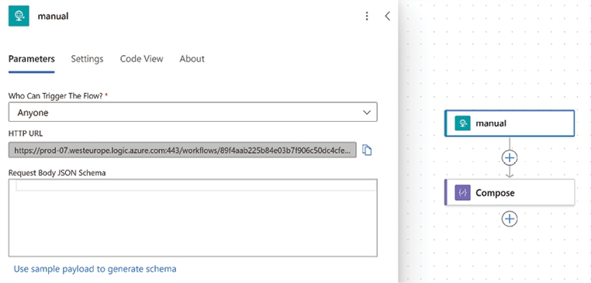
Hình 5.30: Trình kích hoạt When an HTTP request is received
1. Truy cập Google Forms, https://docs.google.com/forms, và nhấp vào dấu cộng ở góc dưới bên phải màn hình hoặc Blank form trong mục Start a new form. Thao tác này sẽ mở trình thiết kế biểu mẫu.
2. Thêm các câu hỏi được đề cập trong phần Getting ready. Đặt tên biểu mẫu của bạn là Sample form. Sau khi hoàn tất, màn hình trình thiết kế biểu mẫu của bạn sẽ trông như sau:
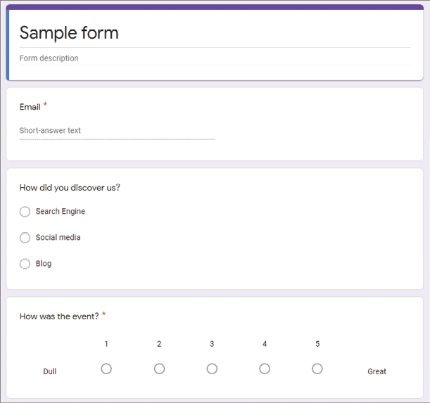
Hình 5.31: Biểu mẫu Google mẫu
1. Nhấp vào dấu ba chấm ở góc trên bên phải màn hình và chọn Script editor. Một tab mới với trình soạn thảo mã Apps Script sẽ xuất hiện. Sao chép nội dung của tệp Code.js nằm trong kho GitHub của cuốn sách, và thay thế mã hiện có trong trình soạn thảo script bằng cách dán nội dung này vào. Thay thế văn bản {URL} gần cuối bằng URL từ bước 4. Nhấp vào biểu tượng lưu trên thanh công cụ để lưu dự án.
2. Trên khung bên trái, nhấp vào biểu tượng đồng hồ để cấu hình các trigger. Nhấp vào Add Trigger ở góc dưới bên phải màn hình. Giữ nguyên tất cả cài đặt mặc định trên hộp thoại mở ra, nhưng thay đổi Select event type thành On form submit và nhấp Save. Bạn có thể sẽ thấy màn hình cảnh báo bảo mật của Google về ứng dụng bạn đang xây dựng bằng Apps Script. Nhấp Advanced ở góc dưới bên trái, Go to Untitled project (unsafe), rồi Allow. Bằng cách này, bạn sẽ tự xác nhận mình là chủ sở hữu ứng dụng.
3. Đóng tab Apps Script, và quay lại biểu mẫu, nhấp vào biểu tượng con mắt để xem trước. Nhập một vài dữ liệu mẫu và nhấn Submit.
4. Quay lại Power Automate và mở chi tiết cloud flow. Bạn sẽ thấy một lần thực thi trong danh sách 28-day run history. Nhấp vào ngày để mở nó rồi mở rộng hành động trigger. Cuộn đến phần OUTPUTS rồi đến kết quả body. Sao chép thông tin này, như thấy trong ảnh chụp màn hình sau:
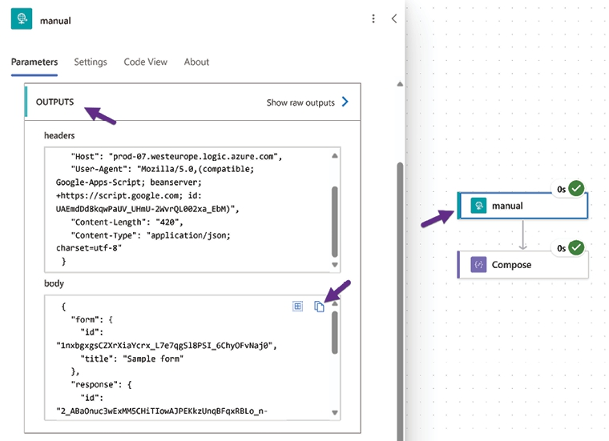
Hình 5.32: Yêu cầu nhận được từ Google Forms
1. Nhấp Edit ở góc trên bên phải màn hình.
2. Xóa hành động Compose và thêm Parse JSON trong Data Operation. Với trường Content, chọn Body từ hành động trigger bằng bảng Dynamic Value. Nhấp vào Use sample payload to generate schema, dán phần body từ bước 11, và nhấp Done.
3. Thêm một bước mới có tên Post message in a chat or channel trong Microsoft Teams. Chọn Channel trong trường Post in, đặt Team và Channel mong muốn, và tạo tin nhắn bằng kết quả Parse JSON.
4. Nhấp Save draft và Publish, rồi đóng trình thiết kế.
5. Quay lại cổng Google Forms và mở Sample form. Nhấp vào biểu tượng con mắt một lần nữa để xem trước. Nhập lại dữ liệu mẫu và nhấp Submit.

Cách hoạt động…
Mô-đun Google Apps Script hoạt động như một connector của Power Platform, bằng cách xử lý hành động trigger mà lẽ ra sẽ có trong connector Google Forms gốc nếu nó tồn tại. Tận dụng mã JavaScript để chuyển đổi dữ liệu nhận được thành phản hồi JSON giúp việc tích hợp với Power Automate trở nên liền mạch.
Bạn có thể sử dụng dữ liệu này theo nhiều cách khác, chẳng hạn như lưu các khảo sát này vào Dataverse, đưa thông tin vào báo cáo Power BI, hoặc xử lý thông tin này trên Dynamics 365 Customer Insights.

Còn nhiều thứ khác nữa…
Bạn có thể tìm thấy mã gốc được dùng để chuyển đổi dữ liệu khảo sát thành phản hồi JSON trên GitHub Gist tại https://gist.github.com/lifehome/db101c66fe547a8ffbffe10d1bc0b426, nhưng có một phiên bản khác tên là Google Forms JSON exporter có thể xử lý nhiều loại trường của Google Forms hơn. Kho lưu trữ cho giải pháp này có thể tìm thấy ở đây: https://github.com/stevenschmatz/export-google-form.

Tham gia cộng đồng của chúng tôi trên Discord
Tham gia không gian Discord của cộng đồng chúng tôi để thảo luận với các tác giả và những độc giả khác:
https://packt.link/powerusers

6

Mở rộng nền tảng
Power Platform bao gồm nhiều công cụ và dịch vụ chuyên dụng để xây dựng các giải pháp giúp cải thiện quy trình của tổ chức. Những công cụ chúng ta dùng để tạo ứng dụng và tích hợp cung cấp một loạt tính năng tiêu chuẩn trong lĩnh vực của chúng, đồng thời vẫn để ngỏ khả năng mở rộng.
Khi xây dựng ứng dụng, bạn cần tạo ra các giao diện tương tác với người dùng cuối; trong quá trình này, bạn có thể cần lặp lại một nhóm các điều khiển như tiêu đề, menu, trình tải, v.v. Công việc này có thể khá tẻ nhạt vì nó làm chậm quá trình phát triển mỗi khi cần thay đổi mới.
Chương này sẽ dạy chúng ta cách tăng tốc quá trình xây dựng ứng dụng bằng cách sử dụng components (thành phần). Những phần tử này cho phép tạo ra các khối xây dựng nhỏ, tập trung vào một nhiệm vụ cụ thể bằng cách đóng gói một nhóm các điều khiển có thể tái sử dụng trong toàn bộ ứng dụng của bạn. Bạn cũng sẽ học cách tạo các connector tùy chỉnh để tích hợp với các nguồn dữ liệu bằng những công cụ mà lập trình viên của bạn đã dùng, chẳng hạn như Postman. Trước khi bắt đầu, chúng ta sẽ điểm qua các hướng dẫn về giao diện người dùng do các ông lớn công nghệ ngày nay phát triển, nhằm tăng tốc hơn nữa quá trình xây dựng ứng dụng.
Các công thức sau đây, mà chúng ta sẽ tìm hiểu trong chương này, sẽ định nghĩa nhiều cách để mở rộng nền tảng:
• Hướng dẫn về giao diện người dùng
• Thiết lập component canvas app đầu tiên của bạn
• Xây dựng component nút hành động nổi
• Tạo component điều hướng dọc
• Sử dụng thư viện component của Power Apps
• Mở rộng giao tiếp với các connector tùy chỉnh
• Tích hợp khả năng bản đồ vào ứng dụng canvas
• Mở rộng giải pháp canvas bằng Mixed Reality

Yêu cầu kỹ thuật
Việc xây dựng và sử dụng các component cho phát triển ứng dụng Power Apps không cần thêm giấy phép. Tuy nhiên, đối với công thức custom connector, chúng ta sẽ cần bất kỳ gói nào được mô tả trong Lời nói đầu của cuốn sách này.
Để hiểu sâu hơn về cấp phép, vui lòng xem lại Chương 4, Nguồn dữ liệu và Mô hình cấp phép, để nắm rõ hơn, kèm theo một số ví dụ thực tế.
Các công thức hoàn chỉnh của chương này có sẵn trong kho GitHub của chúng tôi tại https://github.com/PacktPublishing/Microsoft-Power-Apps-Cookbook-Third-Edition/tree/main/Chapter-06.

Hướng dẫn về giao diện người dùng
Thiết kế ứng dụng trực quan đã trở thành một loại nghệ thuật qua nhiều năm. Ban đầu, các nhà phát triển không quan tâm đến tính khả dụng của ứng dụng; họ chỉ tập trung vào việc cung cấp chức năng cần thiết.
Kể từ cuộc cách mạng di động năm 2007, thiết kế của một ứng dụng đã trở nên quan trọng không kém mục đích của nó. Những ứng dụng dễ sử dụng hơn thành công hơn những ứng dụng khác có nhiều tính năng hơn. Đó là lý do tại sao tất cả các ông lớn trong ngành di động bắt đầu định hình cách tiếp cận của họ đối với thiết kế giao diện người dùng bằng cách tạo ra các hướng dẫn cho thiết bị của họ. Thanh công cụ ban đầu ở dưới cùng rồi chuyển lên trên cùng; giờ đây chúng lại quay về dưới cùng. Đã có rất nhiều lần lặp lại do những thay đổi về kích thước thiết bị, tỷ lệ khung hình màn hình, v.v.
Các hướng dẫn chính ngày nay đến từ Google, Apple và Microsoft. Không quan trọng đó là loại thiết bị nào; đều có hướng dẫn cho nó. Ý tưởng là đưa ra gợi ý cho các nhà thiết kế và phát triển ứng dụng về cách thiết kế ứng dụng của họ. Cách tiếp cận là có một backend duy nhất nhưng giao diện khác nhau tùy theo hệ sinh thái di động.
Các ứng dụng chúng ta phát triển nên sử dụng các gợi ý từ những hướng dẫn này vì người dùng đã biết những control được thiết kế này làm gì. Lấy ví dụ nút hành động nổi (floating action button). Chức năng của nó khá nổi tiếng; nó là hoạt động chính trong ứng dụng. Ảnh chụp màn hình sau đây thể hiện việc sử dụng phần tử này trong một ứng dụng:
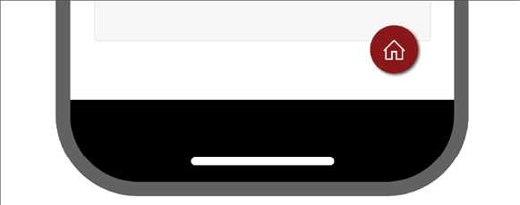
Hình 6.1: Nút hành động nổi đang hoạt động
Control này chỉ là một ví dụ cho tất cả các định nghĩa bạn có thể tìm thấy trong những hướng dẫn này. Để thu thập thêm ý tưởng từ chúng, hãy tham khảo các liên kết sau:
• Google: Material Design:
https://m3.material.io/

• Apple: Human Interface Guidelines: https://developer.apple.com/design/human-interface-guidelines/
• Microsoft: Fluent Design System:
https://fluent2.microsoft.design/

Ngoài những liên kết này, hãy tham khảo những cuốn sách sau để biết thêm thông tin:
• Designing and Prototyping Interfaces with Figma, Ấn bản thứ hai, của Fabio Staiano
• 101 UX Principles, Ấn bản thứ hai, của Will Grant
• Designing Interfaces, Ấn bản thứ ba, của Jenifer Tidwell, Charles Brewer, và Aynne Valencia
Hãy lưu ý rằng những hướng dẫn này không chỉ bao quát cách chúng ta cần thiết kế các control (điều khiển) mà còn cung cấp các thông số kỹ thuật cho khả năng tiếp cận (accessibility) và thiết kế nội dung, cùng một vài thứ khác.

Thiết lập component (thành phần) canvas app đầu tiên của bạn
Sau khi đã thảo luận về lợi ích của việc sử dụng các gợi ý từ hướng dẫn thiết kế, hãy kết hợp khái niệm này với các component của canvas app. Với sự trợ giúp của công thức này và những công thức khác thuộc nhóm component, chúng ta sẽ tái tạo một số control phổ biến nhất trong hướng dẫn thiết kế để bạn có thể tái sử dụng chúng trong các ứng dụng của mình.
Hãy tưởng tượng bạn xây dựng một canvas app với 30 màn hình, tất cả đều dùng cùng một menu được sao chép đi sao chép lại. Đến một lúc nào đó, quy trình nghiệp vụ có thể yêu cầu thêm một tùy chọn mới vào menu. Bạn sẽ phải áp dụng thay đổi đó cho từng màn hình ứng dụng của mình.
Như đã đề cập trước đó, một component bao bọc các control phục vụ cho một mục đích duy nhất. Làm việc với chúng giống như tạo một màn hình mới vậy; người thiết kế và các control có sẵn đều như nhau. Điểm khác biệt nằm ở chỗ bạn có thể đặt kích thước để khớp với một cỡ cụ thể.
Quay lại ví dụ trước, việc tạo một component menu sẽ cho phép nhân bản các instance (thể hiện) của phần tử này trên mọi màn hình, đồng thời cho bạn một nơi duy nhất để cập nhật nó. Sau khi cập nhật, tất cả các màn hình sẽ tự động phản ánh thay đổi đó.
Component cũng có các custom property (thuộc tính tùy chỉnh) cho phép chúng giao tiếp với ứng dụng. Hãy tạo một cái từ đầu để xem những khái niệm này hoạt động trong thực tế.

Chuẩn bị
Tính năng component được bật mặc định, kể cả với các ứng dụng cũ. Bạn sẽ thấy một tab mới trong Tree view có tên là Components, nơi bạn sẽ tìm thấy danh sách các component có sẵn. Hãy tạo cái đầu tiên của chúng ta từ Power Apps Studio.

Cách thực hiện…
1. Từ Tree view, vào tab Components và chọn New component. Thao tác này sẽ tạo một component mới và điều chỉnh trình thiết kế canvas để chỉnh sửa.
2. Từ khung bên phải, đổi Height của component thành 100 và đặt Width thành App.Width. Việc đổi những giá trị này thành công thức hoặc biến đòi hỏi phải thực hiện thay đổi trong thanh công thức (formula bar), như thấy trong ảnh chụp màn hình sau:
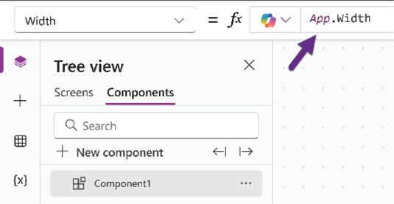
Hình 6.2: Thay đổi thuộc tính trong thanh công thức
MẸO NHANH: nếu bạn nhấp vào nhãn của thuộc tính điều khiển, thanh công thức sẽ nhảy trực tiếp đến thuộc tính đó.
1. Thay đổi thuộc tính Fill thành màu bạn chọn. Tôi đã đặt nó thành màu xanh đậm.
2. Vào thanh công cụ Insert và chọn Text label để thêm nó vào canvas. Đặt thuộc tính X và Y thành 0, Width thành Parent.Width - 100, và Height thành Parent.Height. Đổi padding Left thành 20. Đặt màu chữ thành White và kích thước thành 28. Di chuột qua tên của điều khiển để nhấp vào biểu tượng chỉnh sửa và đặt tên cho nhãn thành TitleLbl, như thấy ở đây:
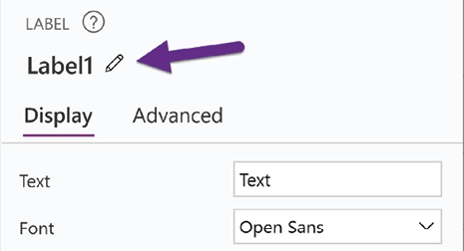
Hình 6.3: Đổi tên điều khiển trong Power Apps
1. Từ bảng Insert, dùng trường tìm kiếm để tìm Home rồi chọn biểu tượng Home. Để định vị, đặt Y thành 0 và X thành Parent.Width - Self.Width. Đặt Width và Height thành 100. Nó có thể trông hơi lạ, nhưng chúng ta sẽ sửa bằng padding. Đặt tất cả thuộc tính Padding thành 20. Cuối cùng, đặt Color thành White. Đặt tên cho biểu tượng của bạn là TitleIcn
2. Component sẽ trông giống như ảnh chụp màn hình sau:
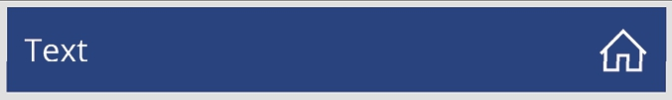
Hình 6.4: Component tiêu đề đang hoàn thiện
1. Từ Tree view, nhấp vào component chúng ta đã tạo và đặt tên nó thành TitleCmp, và từ khung bên phải, nhấp vào New custom property cho từng thuộc tính sau:Bảng 6.1: Các thuộc tính tùy chỉnh của component
Tên hiển thị | Tên | Mô tả | Loại thuộc tính | Loại dữ liệu
Tiêu đề | Tiêu đề | Tiêu đề | Đầu vào | Văn bản
IconName | IconName | Tên của biểu tượng | Đầu vào | Văn bản

Các thuộc tính tùy chỉnh sẽ trông giống như ảnh chụp màn hình sau:
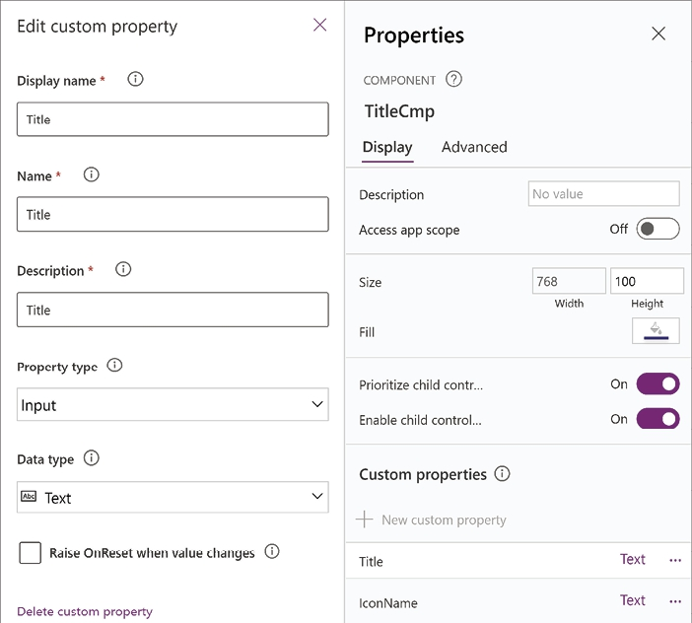
Hình 6.5: Thuộc tính tùy chỉnh của thành phần
1. Từ Tree view, nhấp vào TitleCmp và, sử dụng thanh công thức, thay đổi các thuộc tính sau: Title thành Screen title và IconName thành Icon.Home
2. Chọn TitleLbl từ Tree view và đặt thuộc tính Text của nó thành TitleCmp.Title bằng thanh công thức. Bây giờ, chọn biểu tượng và thay đổi thuộc tính Icon của nó thành TitleCmp.IconName, một lần nữa, từ thanh công thức.
Thành phần này bây giờ đã sẵn sàng. Hãy thử nghiệm nó một chút.

Cách hoạt động...
Chúng ta đã xây dựng một thành phần giống như tiêu đề bằng cách sử dụng các thuộc tính tùy chỉnh, cho phép thay đổi các thuộc tính bên trong từ ứng dụng sử dụng nó. Để sử dụng nó, chọn tab Screens từ Tree view và, từ bảng Insert, mở rộng Custom rồi chọn thành phần chúng ta vừa tạo, TitleCmp, từ danh sách.
Hành động này sẽ thêm nó vào canvas của chúng ta và, vì chúng ta đã đặt chiều rộng thành App.Width, nó sẽ tự động mở rộng, bất kể bố cục của ứng dụng. Điều tương tự cũng áp dụng cho các điều khiển bên trong thành phần. Khi sử dụng Parent.Width, các điều khiển sẽ thích ứng với chiều rộng của phần tử cha, trong trường hợp này là thành phần.
Trong khi thành phần này đang được chọn, hãy chuyển sang khung bên phải để hoàn tất cấu hình cho nó. Dùng thanh công thức (formula bar), đổi thuộc tính Title thành My component và IconName thành Icon.Items. Đổi tên thành phần thành bất cứ thứ gì bạn muốn.
Ứng dụng cuối cùng sẽ trông như thế này:
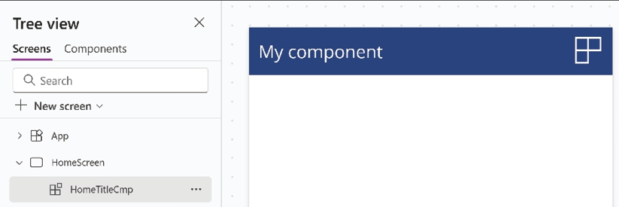
Hình 6.6: Thuộc tính tùy chỉnh (custom properties) trong thực tế
Thuộc tính tùy chỉnh mang lại nhiều chức năng hơn cho thành phần, không chỉ đơn thuần là đóng gói một loạt các điều khiển (control). Khi thêm màn hình, bạn có thể tái sử dụng thành phần này và thay đổi các thuộc tính Title và IconName cho từng màn hình. Thêm một thuộc tính màu nền sẽ cho phép bạn tạo các màn hình như trong ảnh chụp màn hình sau:
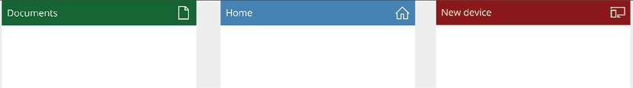
Hình 6.7: Các ví dụ về thành phần Header
Một giá trị gia tăng khác của kỹ thuật này là nó cho phép bạn duy trì tính nhất quán trong thiết kế xuyên suốt ứng dụng bằng cách mang đến cho người dùng cùng một giao diện trên tất cả các màn hình. Hãy cùng tìm hiểu thêm về chức năng của thành phần trong các công thức sau.

Còn nhiều điều khác…
Hiểu được khái niệm thành phần sẽ khiến bạn suy nghĩ khác đi khi thiết kế ứng dụng. Ngay từ đầu, bạn sẽ bắt đầu với ý tưởng xây dựng các phần tử dưới dạng thành phần để giúp bạn xây dựng ứng dụng nhanh hơn.
Hãy để mắt đến những thành phần có sẵn do Microsoft và cộng đồng tạo ra, chẳng hạn như những cái thấy ở đây: https://powerusers.microsoft.com/t5/Canvas-Apps-Components-Samples/bd-p/ComponentsGallery?featured=yes.

Xây dựng thành phần nút hành động nổi
Một trong những đặc điểm dễ nhận biết nhất trong giao diện người dùng thiết kế di động là Nút hành động nổi (Floating Action Button – FAB). Chúng đại diện cho hành động chính của màn hình đang hoạt động. Hầu như người dùng nào cũng biết mục đích của chúng vì họ đã thấy chúng trong tất cả các ứng dụng lớn, chẳng hạn như Microsoft Outlook:
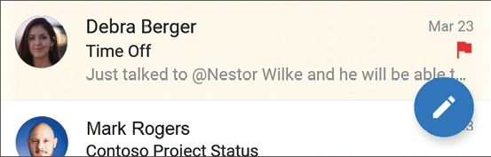
Hình 6.8: FAB viết email mới trong Microsoft Outlook
Trong công thức này, chúng ta sẽ học cách tái tạo phần tử này bằng cách sử dụng thành phần.

Cách thực hiện...
1. Truy cập cổng thông tin nhà phát triển Power Apps (Power Apps maker portal) và tạo một giải pháp (solution).
2. Bên trong giải pháp, tạo một ứng dụng bằng cách nhấp vào New | App | Canvas app. Đặt tên cho nó, chọn bố cục Phone, rồi nhấp vào Create.
3. Từ Tree view, đi đến tab Components và nhấp vào New component. Ở khung bên phải, đặt tên cho nó là FABCmp. Đặt Width và Height thành 95 và màu Fill thành trong suốt: Color.Transparent
4. Đi đến thanh công cụ Insert, tìm biểu tượng Add và nhấp vào đó để thêm nó. Đặt thuộc tính X và Y thành 5 và Width cùng Height thành 80. Tất cả thuộc tính padding nên là 20. Cuối cùng, đặt Color thành White và đặt tên cho control này là IconIcn
5. Sử dụng thanh công cụ Insert, chọn Circle từ nhóm Shapes. Đặt các thuộc tính vị trí và kích thước giống như biểu tượng chúng ta vừa thêm vào. Đổi tên nó thành BackgroundCrl. Sử dụng menu ba chấm gần tên của control, Reorder nó để đặt nó ở dưới cùng của canvas để biểu tượng nằm trên cùng.
6. Chúng ta sẽ thêm bóng đổ cho hình tròn để làm cho component này trông thời thượng hơn. Từ thanh công cụ Insert, mở rộng Display và sau đó chọn HTML text. Đặt thuộc tính X và Y thành 0 và Width cùng Height thành 95. Tất cả thuộc tính padding nên là 5. Sử dụng thanh công thức, đặt thuộc tính HTMLText thành giá trị này:
"<div style='height: 80px; width: 80px; border-radius: 50px; -webkit-box-shadow: 2px 2px 5px 0px rgba(0, 0, 0, 0.75); -moz-box-shadow: 2px 2px 5px 0px rgba(0, 0, 0, 0.75); box-shadow: 2px 2px 5px 0px rgba(0, 0, 0, 0.75);'></div>"

7. Reorder control HTML text ra phía sau như chúng ta đã làm trong step 3 và đặt tên nó là ShadowHTML. FAB của bạn sẽ trông như thế này:
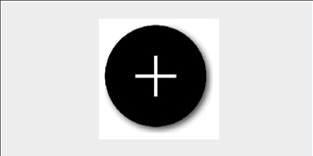
Hình 6.9: Component FAB
1. Đi đến thuộc tính component và nhấp vào + New custom property cho mỗi thuộc tính sau:Bảng 6.2: Các thuộc tính tùy chỉnh của component FAB
Tên | Mô tả | Loại thuộc tính | Loại dữ liệu
IconName | Tên của biểu tượng | Input | Text
CircleColor | Màu của hình tròn | Đầu vào | Màu sắc
Màn hình | Tên màn hình | Đầu vào | Màn hình

2. Chuyển đến tab Advanced trong thuộc tính của component và đổi giá trị mặc định của IconName từ Text thành Icon.Add
3. Chọn control IconIcn và, dùng thanh công thức, đổi thuộc tính Icon thành FABCmp.IconName. Sau đó cập nhật thuộc tính OnSelect thành đoạn code này:
Navigate(FABCmp.Screen, ScreenTransition.Fade)

4. Chọn control BackgroundCrl và, dùng thanh công thức, đổi thuộc tính Fill thành FABCmp.CircleColor. Bạn sẽ thấy component của mình đổi giao diện sang màu đen. Sự thay đổi này là do các thuộc tính hiển thị của nó đã được đổi thành công thức hoặc biến.
Component này giờ đã sẵn sàng để biến đổi tùy theo các giá trị được đặt bởi các thuộc tính tùy chỉnh.

Cách hoạt động...
Quay lại danh sách Screens trong Tree view, và từ bảng Insert, mở rộng Custom rồi chọn FABCmp. Đặt nó ở góc dưới bên phải màn hình của bạn.
Bạn có thể tham khảo hướng dẫn này để biết thông tin về vị trí đặt: https://m3.material.io/components/floating-action-button/specs#7712fa7f-cd29-4852-86a9-fa2f4a01f6bc.
Từ phần thuộc tính, đổi CircleColor của nó cho khớp với phong cách ứng dụng của bạn. Còn lại, hãy chọn tên icon thể hiện rõ nhất hành động chính và đặt tên màn hình mà bạn muốn điều hướng đến khi người dùng chọn nó. Dưới đây là các ví dụ về việc sử dụng control này:
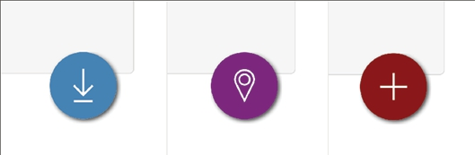
Hình 6.10: Các ví dụ về component FAB
Nếu bạn chạy ứng dụng, việc chọn điều khiển FAB sẽ thay đổi màn hình đang hoạt động thành màn hình được đặt trong thuộc tính tùy chỉnh, cho phép bạn chuyển hướng người dùng đến một màn hình mới nơi hành động chính sẽ diễn ra.

Còn nhiều điều nữa…
Các thành phần Canvas vẫn đang phát triển. Việc bật Enhanced component properties sẽ cải thiện khả năng của các thành phần với behavior properties, cho phép chúng kích hoạt custom events. Để biết thêm thông tin về các thuộc tính này, vui lòng truy cập https://learn.microsoft.com/en-us/power-apps/maker/canvas-apps/component-properties.
Tệp giải pháp công thức, có sẵn trong kho GitHub của chúng tôi, cũng bao gồm thành phần FAB mới xuất hiện trong cách tiếp cận Material Design 3 mới của Google.
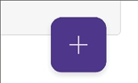
Hình 6.11: Thành phần FAB theo Material Design 3

Tạo một thành phần điều hướng dọc
Việc dẫn dắt người dùng thông qua các điều khiển điều hướng là một kỹ thuật quen thuộc trong hầu hết các giao diện người dùng. Có nhiều cách để thiết kế chúng; ví dụ như các trình hướng dẫn ứng dụng (application wizard), tab, và những thứ tương tự.
Power Apps Studio bao gồm một màn hình mẫu sẵn sàng sử dụng, áp dụng cách tiếp cận giống như hướng dẫn từ bộ chọn New screen:
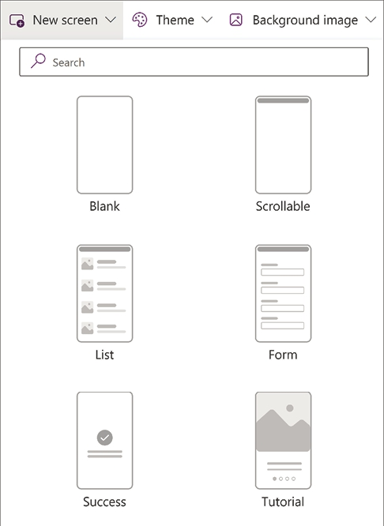
Hình 6.12: Mẫu màn hình hướng dẫn
Bạn có thể tận dụng tính năng này để thêm một hướng dẫn ngắn cho những người dùng mới của mình.
Công thức này sẽ tạo ra một thành phần điều hướng dọc phù hợp cho các ứng dụng desktop, đóng vai trò như một công cụ để dẫn dắt người dùng của bạn.

Cách thực hiện...
1. Truy cập cổng thông tin Power Apps maker và tạo một giải pháp.
2. Trong giải pháp, tạo một ứng dụng bằng cách nhấp vào New | App | Canvas app. Đặt tên cho nó, và chọn bố cục Tablet, vì thành phần này phù hợp hơn với dạng thức này. Nhấp vào Create để tiếp tục.
3. Đi đến tab Components trong màn hình Tree view của Power Apps Studio và nhấp vào New component. Đặt Width thành 180, Height thành App.Height, và, sử dụng thanh công thức, đặt Fill thành RGBA(130, 141, 158, 1). Đặt tên cho thành phần này là NavCmp
4. Từ bảng Insert ở bên trái, mở rộng Media và chọn Image. Đặt thuộc tính X và Y thành 20. Về kích thước, đặt Width thành 140 và Height thành 60. Đặt tên cho điều khiển này là LogoImg.
5. Mở rộng nhóm Shapes trong bảng Insert và chọn Rectangle. Đặt các thuộc tính sau: X thành 15, Y thành 100, Width thành 150, và Height thành 1. Với thuộc tính Fill, nhập giá trị sau vào thanh công thức: RGBA(237, 237, 237, 0.5). Đặt tên cho control này là TopDividerRct
6. Thêm một gallery bằng cách mở rộng Layout và chọn Blank vertical gallery từ bảng Insert. Đặt vị trí của nó tại 10 cho X và 120 cho Y. Đặt Width thành 160 và Height thành App.Height - 200. Thay đổi thuộc tính Template size của nó thành 50. Đặt tên cho control này là OptionsGly
7. Chỉnh sửa gallery bằng cách nhấp vào biểu tượng cây bút chì, như trong ảnh chụp màn hình sau:
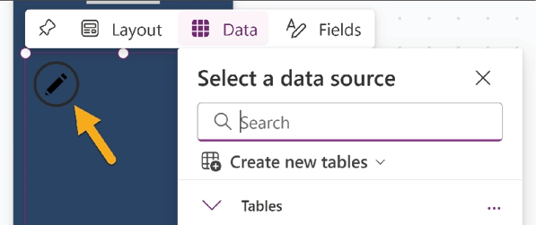
Hình 6.13: Biểu tượng cây bút chì của gallery
Thêm các control sau từ bảng Insert:
• Từ nhóm Media, chọn Image. Đặt vị trí như sau: 5 cho X, 10 cho Y. Về kích thước, đặt Width thành 140 và Height thành 35. Đặt Border radius thành 12 và đặt lại thuộc tính Image của nó thành None. Đặt tên cho control này là OptionBGImg
• Thêm một Text label và đặt giá trị X thành 5 và Y thành 10. Thay đổi Width thành 140 và Height thành 35. Về phần padding, đặt top và right thành 5, left thành 15, và bottom thành 7. Cập nhật Color của nó thành White và đặt tên cho control này là OptionLbl
• Mở rộng Icons và chọn biểu tượng Add. Đặt nó tại 0 cho X, 10 cho Y, và đặt Width thành 150 và Height thành 40. Đặt padding bên trái thành 150. Đặt tên cho control này là OptionIcn
1. Sao chép hình chữ nhật đã tạo ở bước 4. Thay đổi các thuộc tính của nó thành 15 cho X và, sử dụng thanh công thức, App.Height - 60 cho Y. Đặt tên cho control này là BottomDividerRct
2. Thêm một Text label từ bảng Insert và, sử dụng thanh công thức, đặt nó tại 0 cho X và App. Height - 53 cho Y. Đặt Width thành Parent.Width và Height thành 40. Đặt Font thành một giá trị nhỏ, chẳng hạn như 11, Text alignment thành Center, và Color thành White. Đặt thuộc tính Text thành Back và đặt tên cho control này là BackLbl
3. Bây giờ, mở rộng Icons và chọn biểu tượng Add. Đặt nó bằng cách dùng BackLbl làm tham chiếu; X sẽ là BackLbl.X và Y là BackLbl.Y. Làm tương tự cho kích thước của nó: Width sẽ là BackLbl.Width và Height là BackLbl.Height. Đặt padding bên trái thành Self.Width
4. Chuyển đến tab Advanced trong thuộc tính của control này và nhập Back(ScreenTransition.Fade) vào thuộc tính OnSelect. Đặt tên cho control này là BackIcn
5. Chuyển đến khung thuộc tính của component và nhấp vào + New custom property cho từng mục sau đây với loại thuộc tính là Input:
Tên hiển thị | Tên | Mô tả | Loại thuộc tính | Loại dữ liệu
ApplicationLogo | ApplicationLogo | Logo ứng dụng | Đầu vào | Hình ảnh
NavColor | NavColor | Màu chính của thanh điều hướng | Đầu vào | Màu sắc
Screens | Màn hình | Danh sách màn hình | Đầu vào | Bảng
Màn hình đang hoạt động | ActiveScreen | Màn hình đang hoạt động | Đầu vào | Màn hình

Bảng 6.3: Các thuộc tính tùy chỉnh của thành phần điều hướng
1. Để có thể sử dụng các thuộc tính tùy chỉnh này, chúng ta sẽ đặt giá trị của chúng bằng dữ liệu mẫu từ chính thành phần đó. Vào tab Advanced trong thuộc tính của NavCmp và đặt dữ liệu như sau:
• NavColor: ColorValue("#2A4365")
• Screens: Table({Name: "Home", Screen: App.ActiveScreen}, {Name: "Departments", Screen: App.ActiveScreen})
2. Hãy liên kết các thuộc tính tùy chỉnh này với các điều khiển tương ứng bằng thanh công thức:
• Thay đổi thuộc tính Fill của thành phần thành Self.NavColor
• Đặt thuộc tính Image của LogoImg thành NavCmp.ApplicationLogo
• Thay đổi Data source của OptionsGly thành NavCmp.Screens
• Đặt thuộc tính OnSelect trong tab Advanced của điều khiển OptionIcn thành Navigate(ThisItem.Screen, ScreenTransition.Fade)
• Thay đổi thuộc tính Text của OptionLbl thành ThisItem.Name
• Đặt thuộc tính Fill của OptionBGImg thành ColorFade(NavCmp.NavColor, -25%) và thuộc tính Visible thành ThisItem.Screen = NavCmp.ActiveScreen
Sẽ dễ hình dung hơn component trông như thế nào với dữ liệu mẫu và các thuộc tính tùy chỉnh đã được thiết lập. Hãy xem ảnh chụp màn hình sau đây làm ví dụ:
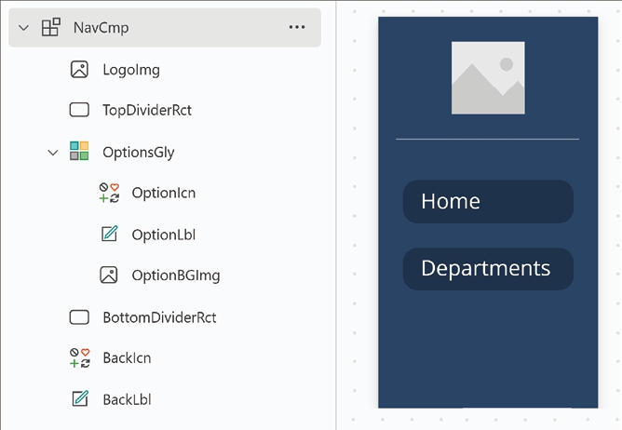
Hình 6.14: Component điều hướng với dữ liệu mẫu
Đảm bảo rằng tất cả vị trí đặt control đều tuân theo mẫu trong ảnh chụp màn hình trước đó. Nếu bạn cần thay đổi, hãy nhấp vào dấu ba chấm và sắp xếp lại theo yêu cầu:
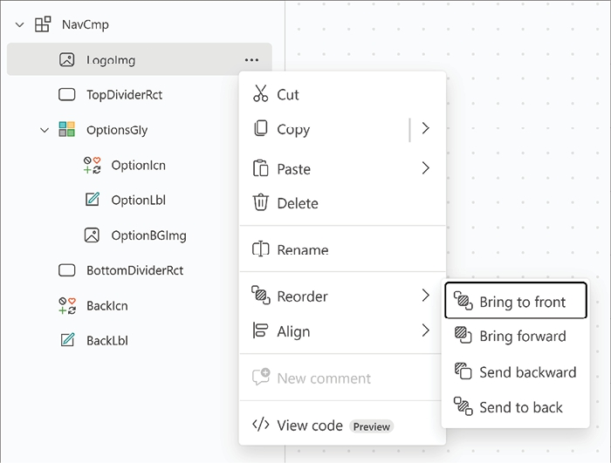
Hình 6.15: Thứ tự control bên trong component
Component giờ đã hoàn tất. Quay lại canvas chính để hoàn thành cấu hình.
1. Đặt tên màn hình đầu tiên của bạn là HomeScreen, và tạo một màn hình mới có tên DocumentsScreen
2. Từ thanh công cụ Insert, nhấp vào Custom và chọn NavCmp. Thực hiện điều này trên cả hai màn hình.
3. Tải lên một hình ảnh thông qua tab media và đặt nó làm ApplicationLogo trong thuộc tính của component.
4. Chọn phần tử App trong Tree view. Trong tab Advanced, chọn thuộc tính OnStart và đặt giá trị của nó như sau:
Set(
gblMenuOptions,
Table (
{
Name: "Home",
Screen: HomeScreen
},
{
Name: "Documents",
Screen: DocumentsScreen
}
)
)

5. Nhấp chuột phải vào phần tử App và chọn Run OnStart.
6. Đặt gblMenuOptions làm thuộc tính Screens của component.
Giờ khi cấu hình component đã hoàn tất, hãy kiểm tra nó bằng cách chạy ứng dụng.

Cách hoạt động...
Khi ứng dụng khởi động, component hoạt động như một hệ thống điều hướng cho tất cả các màn hình đã định nghĩa, như thể hiện trong ảnh chụp màn hình sau:
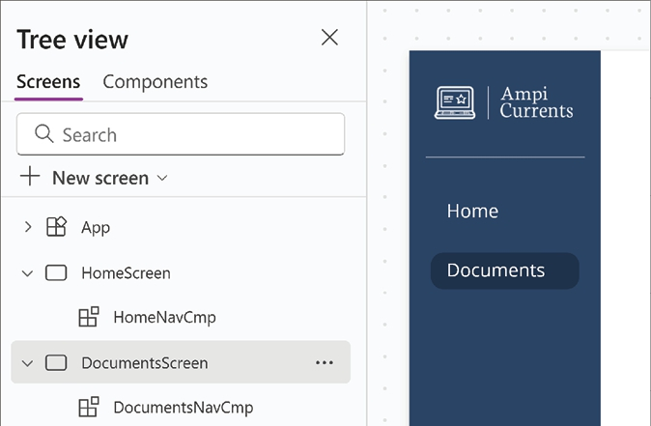
Hình 6.16: Component điều hướng đang hoạt động
Vì component sử dụng dữ liệu mẫu, chúng ta có thể thấy ví dụ về dữ liệu cần thiết trong từng thuộc tính, chẳng hạn như định dạng yêu cầu cho bảng thuộc tính Screens.
Hãy cùng giải thích một số tính năng của component này:
• Nếu bạn cần thêm một màn hình mới vào ứng dụng của mình, chỉ cần thêm một bản ghi mới vào biến gblMenuOptions, và tất cả các component sẽ phản ánh thay đổi đó.
• Việc sử dụng các biểu tượng OptionIcn và BackIcn là để mô phỏng con trỏ bàn tay thay vì con trỏ văn bản. Người dùng mong đợi kiểu hành vi này khi chọn tùy chọn bằng chuột. Bạn có thể thấy kết quả trong ảnh chụp màn hình sau:

Hình 6.17: Con trỏ bàn tay trên một nhãn Text
• Thêm hiệu ứng mờ màu âm (negative color fade) vào OptionBGImg sẽ tạo ra màu tối hơn trong thuộc tính tùy chỉnh của component, khiến nó phù hợp làm chỉ báo đã chọn.
• Các phần tử phía dưới, như BottomDividerRct và BackLbl, sử dụng các phép tính âm dựa trên chiều cao của ứng dụng. Kỹ thuật định vị này giúp chúng luôn nằm ở dưới cùng, bất kể kích thước ứng dụng.
• Mặc dù chúng ta đã tạo thuộc tính tùy chỉnh ActiveScreen mà không đặt giá trị nào, nó vẫn nhận giá trị mặc định từ App.ActiveScreen, thông báo cho component biết màn hình đang hoạt động, từ đó giúp ích cho công thức thuộc tính Visible: ThisItem.Screen = NavCmp.ActiveScreen. Nếu màn hình đang hoạt động khớp với một màn hình trong gallery, OptionBGImg sẽ trở nên hiển thị, đóng vai trò như một chỉ báo.
Component này mang đến một giải pháp đơn giản cho các ứng dụng sử dụng bố cục máy tính bảng (tablet layout) bằng cách cung cấp một bộ tùy chỉnh để làm cho nó linh hoạt.

Còn nhiều điều nữa…
Các component canvas mang lại khả năng mở rộng tuyệt vời khi xây dựng giao diện người dùng, nhưng nếu bạn muốn kết hợp chúng với các control hiện đại do Microsoft xây dựng, bạn có thể thử Creator kit: https://learn.microsoft.com/en-us/power-platform/guidance/creator-kit/overview.
Bộ kit này bao gồm một loạt các component dựa trên framework Fluent UI để cải thiện quá trình xây dựng ứng dụng. Bạn sẽ tìm thấy các component cho cả ứng dụng canvas và model-driven. Hãy nhớ rằng bộ kit này được xây dựng bằng framework Power Apps Component, vì vậy bạn cần bật việc sử dụng code component trong các môi trường mà bạn dự định dùng chúng.

Sử dụng thư viện component của Power Apps
Chương này cho chúng ta thấy những lợi ích của việc sử dụng component khi xây dựng và bảo trì ứng dụng. Chúng ta đóng gói các control hoạt động cùng nhau cho một mục đích rồi tái sử dụng chúng trong toàn bộ ứng dụng của mình.
Tuy nhiên, nếu chúng ta muốn sử dụng một component cụ thể trong nhiều ứng dụng, cách duy nhất là xuất component này ra và nhập thủ công vào từng ứng dụng. Quá trình này phá vỡ khả năng bảo trì vì mỗi ứng dụng sẽ có một bản sao độc lập của component. Nếu chúng ta cập nhật một component, tất cả những cái còn lại vẫn không thay đổi. Thực tế, việc xuất và nhập component là một tính năng sẽ sớm bị ngừng hỗ trợ.
Thư viện component của Power Apps trở thành giải pháp cho tình huống này. Chúng hoạt động như một thư viện độc lập có thể chứa tất cả các component mà bạn muốn chia sẻ giữa các ứng dụng của mình. Điều tuyệt nhất là nếu bạn cập nhật một cái từ thư viện, phần còn lại của các ứng dụng kết nối với thư viện này sẽ nhận được thông báo cập nhật, nhờ đó ứng dụng của bạn có thể quản lý vòng đời component một cách hiệu quả. Đây là cách được ưu tiên để phân phối component trên nền tảng.

Bắt đầu thôi
Như một yêu cầu cho công thức này, chúng ta sẽ sử dụng component mà chúng ta đã tạo trong công thức đầu tiên, Thiết lập component ứng dụng canvas đầu tiên của bạn.

Cách thực hiện...
1. Truy cập cổng thông tin Power Apps maker, https://make.powerapps.com, và tạo một solution.
2. Bên trong solution, tạo một ứng dụng bằng cách nhấp vào New | More | Component Library.
3. Power Apps Studio sẽ mở ra giống như khi tạo ứng dụng thông thường, nhưng lần này, nó sẽ mở trực tiếp vào phần Components trong Tree view. Từ đó, nhấp vào dấu ba chấm để import một component, như bạn có thể thấy trong ảnh chụp màn hình sau:
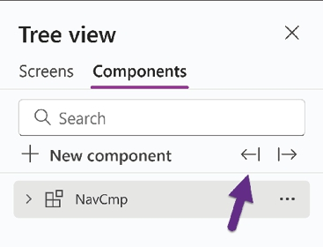
Hình 6.18: Tính năng import component
1. Thao tác import sẽ mở một ngăn bên phải với danh sách các ứng dụng chứa component. Nếu bạn đã có ứng dụng BaseComponents trong môi trường của mình, hãy chọn nó từ danh sách và nhấp vào Import.
2. Component TitleCmp sẽ xuất hiện trong danh sách để bạn chọn. Bây giờ bạn có thể xóa component mặc định có tên Component1 sau khi import TitleCmp. Hãy nhớ rằng ít nhất phải có một component tồn tại trong thư viện.
3. Từ thanh công cụ, nhấp vào Save để cập nhật thư viện của bạn. Sau khi quá trình này hoàn tất, nhấp vào Back để đóng Power Apps Studio.
4. Quay lại solution của bạn, tạo một ứng dụng mới với bố cục Phone. Sau khi Power Apps Studio tải xong hoàn toàn, nhấp vào bảng Insert ở bên trái và chọn biểu tượng Get more components, như thấy trong ảnh chụp màn hình sau:
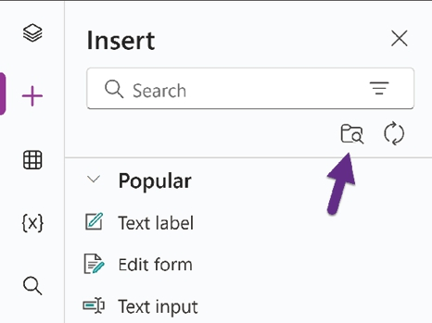
Hình 6.19: Truy cập thư viện component
1. Thao tác này sẽ mở ngăn bên phải với các thư viện có sẵn trong môi trường của bạn. Chọn TitleCmp từ danh sách và sau đó nhấp vào Import. Thao tác này sẽ thêm một mục mới vào danh sách các phần tử có tên Library components. Trong mục này, bạn sẽ tìm thấy các component được import từ thư viện.
2. Chọn component để thêm nó vào canvas, và thiết lập một số thuộc tính tùy chỉnh cho tiêu đề và biểu tượng. Nhấp vào Save, đặt tên cho ứng dụng của bạn, và sau đó đóng ứng dụng.
3. Từ cổng thông tin Power Apps maker, truy cập danh sách các thư viện component và chọn thư viện đã tạo trước đó. Nhấp vào Edit từ thanh công cụ.
4. Khi Power Apps Studio mở ra, đặt chiều cao của component TitleCmp thành 110 và màu Fill của nó thành Color.Transparent
5. Đổi Height của TitleLbl thành 85 và Width thành Parent.Width - 85. Đặt màu Fill thành TitleCmp.BackgroundColor. Dùng tương tự cho thuộc tính Fill của TitleIcn
6. Với TitleIcn, đặt Width và Height thành 85
7. Từ bảng Insert, mở rộng Display và chọn HTML text. Đặt vị trí X thành 0 và vị trí Y thành 85. Đổi Width thành Parent.Width và Height thành 25. Đặt tất cả thuộc tính padding thành 0 và, từ thanh công thức, đặt thuộc tính HtmlText thành như sau:
"<div style='margin-top: -15px; height: 15px; -webkit-box-shadow: 0 8px 16px 0 rgba(0, 0, 0, 0.16); -moz-box-shadow: 0 8px 16px 0 rgba(0, 0, 0, 0.16); box-shadow: 0 8px 16px 0 rgba(0, 0, 0, 0.16);'></div>"

8. Đặt tên cho điều khiển HTML text là TitleShadow và đổi thứ tự của nó để đặt ở cuối. Component giờ đã có bóng đổ, như thấy trong ảnh chụp màn hình sau:
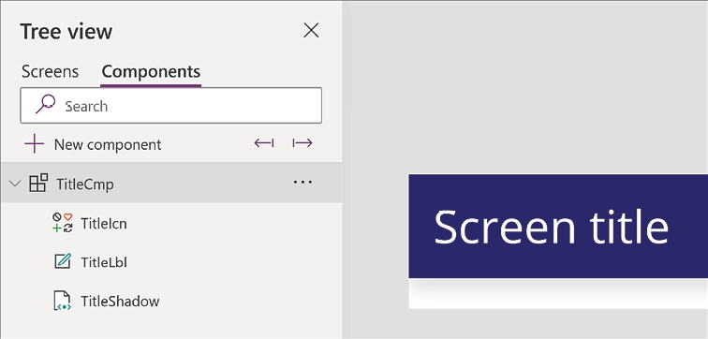
Hình 6.20: Component Title với bóng đổ
1. Từ thanh công cụ chính, nhấp vào mũi tên xuống bên cạnh biểu tượng Save và chọn Save with version notes. Hãy tập thói quen ghi chú phiên bản để bạn và các lập trình viên khác có thể nhận biết những thay đổi đã thực hiện. Một ví dụ hay sẽ là Added Title component shadow. Nhấp Save rồi Publish this version. Nhấp Back để đóng thư viện sau đó. Luôn publish các thay đổi để chúng có sẵn cho tất cả ứng dụng.
Sau khi thực hiện thay đổi này, hãy xem thư viện mang lại lợi ích cho chúng ta như thế nào.

Cách hoạt động...
Quay lại danh sách ứng dụng trong cổng thông tin Power Apps và chọn ứng dụng bạn vừa tạo. Khi nó mở ra, bạn sẽ thấy một banner thông báo rằng một component bên trong ứng dụng của bạn có bản cập nhật, giống như trong ảnh chụp màn hình sau:
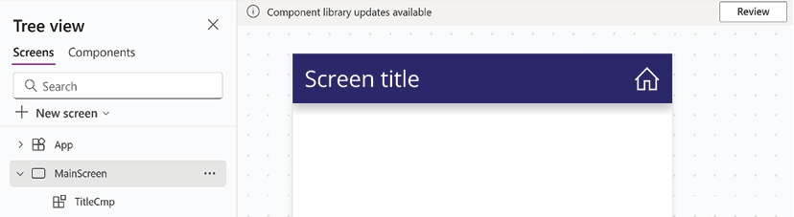
Hình 6.21: Cập nhật thư viện component
Nhấp vào nút Review sẽ hiển thị một hộp thoại liệt kê tất cả các thư viện có bản cập nhật. Từ đó, bạn có thể chọn xem muốn nhận cập nhật từ thư viện nào, và nhấp Update sẽ áp dụng chúng. Component header của bạn giờ hiển thị một bóng đổ bên dưới.
Tính năng này của Power Apps mang lại khả năng cộng tác tuyệt vời cho các nhà phát triển ứng dụng, cho phép họ xây dựng component chỉ ở một nơi và chia sẻ chúng trên tất cả các giải pháp.

Còn nhiều hơn thế…
Khi tạo component cho tổ chức của bạn, hãy cân nhắc sử dụng Power Platform Catalog. Công cụ này mang lại cho các component của bạn khả năng phân phối, khám phá và phân tích mức độ sử dụng tuyệt vời.
Có một số yêu cầu để sử dụng Catalog, chẳng hạn như phải đặt chúng bên trong Managed Environments. Vui lòng kiểm tra tài liệu để biết thêm thông tin:
https://learn.microsoft.com/en-us/power-apps/maker/data-platform/catalog-overview

Mở rộng giao tiếp với các connector tùy chỉnh
Vào thời điểm viết cuốn sách này, có hơn 1,200 connector (bộ kết nối) khả dụng cho Power Platform. Con số này cho thấy rằng ngoài Microsoft, nhiều tổ chức khác cũng hỗ trợ sử dụng giải pháp kết nối này cho Power Apps, Power Automate và Logic Apps.
Bạn có thể tìm thấy connector từ Adobe, Amazon, Jira và Google, cùng nhiều cái tên khác. Nhưng điều gì sẽ xảy ra nếu bạn cần kết nối với một Giao diện lập trình ứng dụng (API) được tạo bên trong hoặc bên ngoài tổ chức của bạn, hoặc có thể nếu bạn cần vượt xa hơn những gì connector Jira cung cấp? Với những tình huống này, sẽ có custom connector (connector tùy chỉnh).
Chúng cho phép tạo một tập hợp các phương thức kết nối cho một endpoint (điểm cuối) cụ thể với các thuộc tính đã định nghĩa. Sau đó, những connector này có thể được chia sẻ trong toàn tổ chức của bạn và thậm chí được Microsoft chứng nhận để khả dụng cho tất cả người dùng Power Apps, Power Automate và Logic Apps.
Để biết thêm thông tin về vấn đề này, vui lòng truy cập các liên kết sau:
• Custom connector: https://learn.microsoft.com/en-us/connectors/custom-connectors/
• Tài liệu tham khảo API: https://learn.microsoft.com/en-us/graph/use-the-api

Chuẩn bị
Việc sử dụng custom connector sẽ yêu cầu người dùng phải có giấy phép Power Apps hoặc Power Automate. Vui lòng tham khảo phần Lời nói đầu của cuốn sách này để biết thêm chi tiết về giấy phép.
Dịch vụ chúng ta sẽ sử dụng trong công thức này là AccuWeather. Đây là một dịch vụ trực tuyến cung cấp dữ liệu vị trí và thời tiết. Họ cung cấp API cho các nhà phát triển khi bạn đăng ký tại https://developer.accuweather.com/.
Sau khi hoàn tất đăng ký và đăng nhập, hãy vào MY APPS để tạo một ứng dụng cho phép bạn truy cập vào hệ thống của họ thông qua một key (khóa). Với gói dùng thử, bạn sẽ bị giới hạn 50 lần gọi mỗi ngày và chỉ có một key miễn phí cho mỗi nhà phát triển.
Chúng ta sẽ tận dụng ứng dụng Postman để xây dựng connector. Công cụ này rất nổi tiếng trong giới lập trình viên vì nó cho phép gửi các yêu cầu Giao thức truyền tải siêu văn bản (HTTP) đến các endpoint API. Điều này có nghĩa là lập trình viên có thể dùng nó để gửi yêu cầu đến các dịch vụ trực tuyến bằng nhiều phương thức khác nhau rồi kiểm tra phản hồi.

Cách thực hiện...
1. Tải và cài đặt Postman từ https://www.postman.com/downloads/. Sau khi chạy nó, hãy tạo một tài khoản hoặc đăng nhập nếu bạn đã có sẵn. Chúng ta cần tài khoản vì sẽ sử dụng tính năng collection (bộ sưu tập) của Postman.
2. Đảm bảo rằng Collections được chọn ở khung bên trái, nhấp vào dấu cộng bên cạnh nó và chọn Blank collection. Postman sẽ tạo một collection có tên New Collection. Nhấp chuột phải vào collection vừa tạo và nhấp vào Rename. Đặt tên nó là AccuWeather:
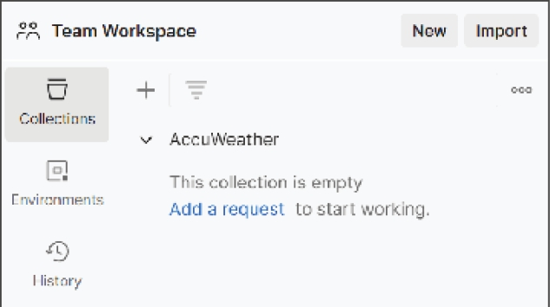
Hình 6.22: Tạo collection trong Postman
1. Nhấp vào Add request. Trên tab mở ra, đặt tên là City Search
2. Nhập địa chỉ sau vào trường Enter URL or paste text: http://dataservice.accuweather.com/locations/v1/cities/search
3. Request này cần có tham số (parameter) mới chạy được, nên ở tab Params, bạn nhập như sau:
Key | Value
apikey | <YOUR ACCUWEATHER API KEY>
q | Santa Cruz de Tenerife

Bảng 6.7: Tham số của request
Request này sẽ tìm kiếm một thành phố tên là Santa Cruz de Tenerife.
1. Bấm Send để thử request. Thao tác này sẽ chạy nó, và dịch vụ trực tuyến sẽ trả về dữ liệu của thành phố được yêu cầu trong mục Body ở cuối màn hình, như trong ảnh chụp màn hình sau:
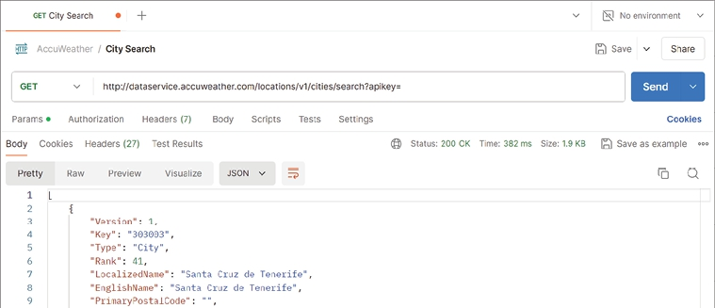
Hình 6.23: Request và response trong Postman
1. Khi request thành công, bấm Save (Lưu) gần nút Send. Thao tác này là bắt buộc để đưa response vào trong request.
2. Giờ thì cấu hình request đã xong, chúng ta có thể export collection để xây dựng connector tùy chỉnh của mình. Nhưng trước tiên, ta cần loại bỏ những thông tin nhạy cảm, chẳng hạn như API key, bằng cách xóa giá trị này khỏi tab Params.
3. Bấm Save một lần nữa, rồi từ collection AccuWeather, bấm vào dấu ba chấm để mở rộng menu. Chọn Export và, trong hộp thoại mở ra, chọn Collection v2.1 rồi bấm Export. Lưu file vào một vị trí trên máy tính của bạn:
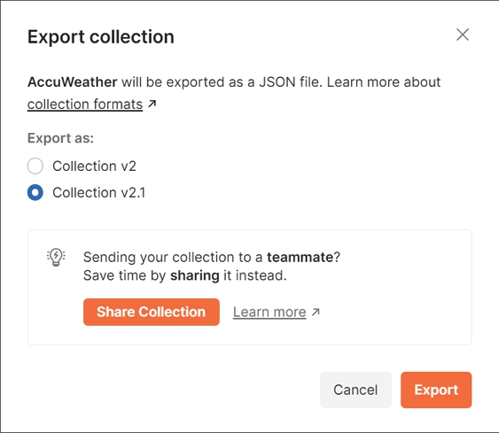
Hình 6.24: Quá trình export collection
1. Truy cập cổng thông tin Power Apps maker, https://make.powerapps.com, và từ khung bên trái, nhấp vào More | Discover all rồi sau đó là Custom connectors trong phần Data.
2. Từ thanh công cụ, nhấp vào danh sách thả xuống + New custom connector và chọn Import a Postman collection.
3. Đặt tên cho connector của bạn là AccuWeather Location và nhấp vào Import để tải lên tệp collection mà chúng ta đã xuất từ Postman. Nhấp vào Continue để bắt đầu xây dựng connector.
4. Trình hướng dẫn xây dựng mở ra ở tab General, nơi bạn có thể thêm nhiều thuộc tính hơn, chẳng hạn như mô tả hoặc biểu tượng connector. Đặt Description thành Location service provided from the AccuWeather service, Scheme thành HTTPS, và nhấp vào tab 3. Definition. Chúng ta sẽ bỏ qua tab Security vì dịch vụ của chúng ta dựa vào API key được cấu hình trong tab Definition.
5. Xem lại thông tin được liệt kê: Hình 6.25: Phần Request của custom connector
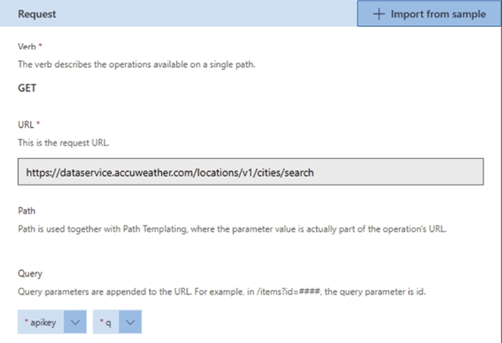
• Trong phần General, bạn có thể mô tả dịch vụ của mình. Ví dụ, Operation ID là phương thức sẽ xuất hiện trong các ứng dụng của bạn.
• Phần Request hiển thị tất cả các cấu hình được thu thập từ tệp Postman. Hãy xác minh rằng các giá trị URL và Query đều có mặt, như thấy trong ảnh chụp màn hình sau:
• Ở cuối tab này, có một phần Validation sẽ cho bạn biết liệu có lỗi nào trong connector của bạn hay không. Nếu mọi thứ đều ổn, hãy nhấp vào Create connector ở trên cùng để hoàn tất việc tạo connector. Khi quá trình hoàn tất, hãy nhấp Close, vì chúng ta sẽ kiểm thử nó trực tiếp trên một ứng dụng.
6. Quay lại cổng thông tin Power Apps maker, tạo một solution cho công thức này.
7. Từ thanh công cụ, nhấp vào Add existing | Automation | Custom connector. Trên khung mở ra, chọn tab Outside Dataverse và chọn custom connector AccuWeather Location.
8. Quay lại solution, tạo một canvas app mới bằng cách nhấp vào + New | App | Canvas app. Đặt tên tùy ý bạn và dùng bố cục Tablet hoặc Phone.
9. Từ khung bên trái, nhấp vào bảng Data rồi sau đó là Add data để tìm connector AccuWeather Location. Chọn nó và nhấp vào Connect. Một hộp thoại có thể nhắc bạn về các yêu cầu giấy phép khi sử dụng custom connector. Nhấp Got it để bỏ qua.
10. Từ bảng Insert, thêm một Text label, một Text input, một Button, và một Vertical gallery. Thiết lập cấu hình sau:
• Đặt thuộc tính Text của label thành Location. Đặt tên nó là LocationLbl
• Đặt tên của text input thành SearchTxt
• Đối với button, đặt thuộc tính Text thành Search và, bằng cách sử dụng thanh công thức, đặt thuộc tính OnSelect thành như sau:
UpdateContext({Locations: AccuWeather.CitySearch("<YOUR ACCUWEATHER API KEY>", SearchTxt.Text)})

11. Đặt thuộc tính Items của gallery thành Locations. Đặt Layout của nó thành Title and subtitle. Chỉnh sửa gallery bằng cách nhấp vào biểu tượng cây bút chì của nó. Chọn nhãn văn bản đầu tiên, nhãn này sẽ có tên là Title theo sau là một số. Đổi tên nó thành CityNameLbl và đặt thuộc tính Text thành ThisItem.EnglishName. Với nhãn thứ hai, đặt thuộc tính Text thành ThisItem.Key và đặt tên nó là KeyLbl.
Hãy tùy chỉnh thiết kế theo sở thích của bạn, và bây giờ chúng ta hãy thử nghiệm connector.

Cách nó hoạt động...
Việc xây dựng connector từ Postman cho phép xác thực rằng thông tin cần thiết được yêu cầu một cách chính xác. Nó tăng tốc việc tạo custom connector bằng cách đóng gói các yêu cầu (request) vào một collection, giúp quá trình này trở nên đơn giản.
Sau khi thiết lập ứng dụng, bạn có thể kiểm tra nó bằng cách nhập bất kỳ thành phố nào trên thế giới vào ô nhập văn bản SearchTxt rồi nhấp vào nút SearchBtn để tải kết quả vào Locations. Biến này nhận được một biểu diễn dạng bảng của phản hồi từ AccuWeather, sau đó được hiển thị trong gallery, như trong ảnh chụp màn hình sau:
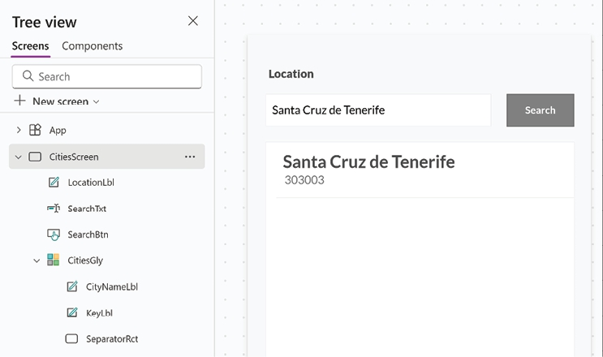
Hình 6.26: Custom connector của AccuWeather trong một canvas app
Chúng ta có thể mở rộng connector này bằng cách thêm nhiều yêu cầu hơn, chẳng hạn như dữ liệu thời tiết sử dụng location key thu được bằng phương thức City search.
Ứng dụng mẫu này và tệp Postman collection có sẵn trong kho GitHub của chương này. Hãy nhớ rằng bạn cần nhập giải pháp custom connector trước để có thể nhập ứng dụng mẫu.

Còn nhiều điều khác…
Custom connector cũng có thể truy vấn thông tin vị trí trong Power Automate. Thêm các action của connector này từ tab Custom, như trong ảnh chụp màn hình sau:
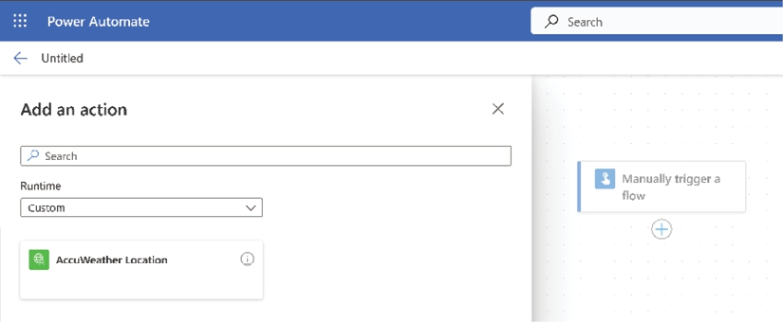
Hình 6.27: Custom connector trong Power Automate
Các phương thức được cấu hình trong connector sẽ được hiển thị khi connector được chọn trong flow, và sau đó bạn chỉ cần điền các tham số truy vấn (query parameter) bắt buộc: apikey và q.
Việc tạo một custom connector hoạt động trên cả hai nền tảng là một tính năng tuyệt vời, một lần nữa cải thiện quá trình xây dựng ứng dụng cho các nhà phát triển ứng dụng.

Tích hợp khả năng bản đồ vào canvas app
Mở rộng khả năng của thiết bị là một trong những khía cạnh chính phân biệt canvas app với các loại ứng dụng khác. Sử dụng các tính năng như camera và Global Positioning System (GPS) cho phép nhà phát triển ứng dụng mở rộng giải pháp ra ngoài các thiết bị máy tính để bàn.
Power Platform cung cấp hai tính năng không gian địa lý (geospatial) mà cùng với khả năng của thiết bị, có thể bổ sung cho một giải pháp mạnh mẽ.
Trong công thức này, chúng ta sẽ tạo một ứng dụng giúp những người bán nhà của một công ty bất động sản nắm bắt cơ hội mới khi làm việc bên ngoài văn phòng.

Chuẩn bị
Khi xây dựng ứng dụng, các tính năng không gian địa lý (geospatial) được gắn nhãn là thành phần cao cấp (premium). Bạn có thể nhanh chóng nhận biết thành phần nào là cao cấp bằng cách nhìn vào biểu tượng viên kim cương bên cạnh chúng, như trong ảnh chụp màn hình sau:
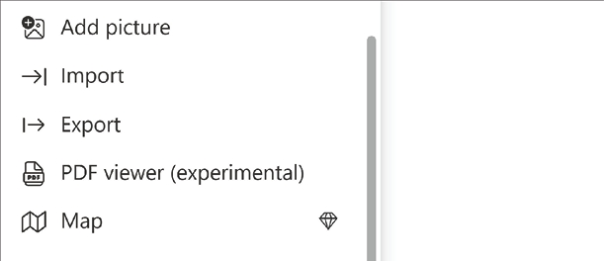
Hình 6.28: Thành phần cao cấp trong Power Apps Studio
Dấu hiệu này có nghĩa là người dùng cuối sẽ cần giấy phép Power Apps. Vui lòng tham khảo phần Lời nói đầu của cuốn sách này để biết thêm chi tiết.
Để sử dụng những tính năng này trong Power Apps, bạn phải bật chúng ở cấp môi trường (environment) bằng trung tâm quản trị Power Apps (Power Apps admin center). Vui lòng làm theo hướng dẫn tại URL này để kích hoạt chúng: https://learn.microsoft.com/en-us/power-apps/maker/canvas-apps/geospatial-overview#enable-the-geospatial-features-for-the-environment.
Yêu cầu tiếp theo là tạo một giải pháp Dataverse, bao gồm một bảng có tên Seller Opportunity để lưu danh sách các địa điểm. Tham khảo Chương 1, Kiến thức cơ bản về App Maker để tìm hiểu thêm về cách xử lý bảng dữ liệu. Bảng cần có cấu trúc như sau:
Tên cột | Kiểu dữ liệu cột | Bắt buộc
Tên địa điểm | Cột tên chính / Văn bản | Bắt buộc
Kinh độ | Số thập phân (7 chữ số thập phân) | Bắt buộc
Vĩ độ | Số thập phân (7 chữ số thập phân) | Bắt buộc

Bảng 6.8: Cấu trúc bảng Seller Opportunity
Vì chúng ta đang sử dụng các tính năng không gian địa lý (geospatial), trình duyệt sẽ nhắc bạn cho phép truy cập vị trí của mình. Hãy chấp nhận yêu cầu để kiểm tra kỹ công thức này.

Cách thực hiện...
1. Đầu tiên, tải tệp mock data.csv từ kho lưu trữ GitHub.
2. Truy cập cổng thông tin Power Apps maker, https://make.powerapps.com, và mở giải pháp chứa bảng Seller Opportunity đã đề cập trong phần Chuẩn bị. Chọn bảng để mở thuộc tính của nó.
3. Từ thanh công cụ, nhấp vào Import | Import data from Excel. Nhấp vào Upload và chọn tệp đã tải xuống ở bước 1. Khi quá trình tải lên hoàn tất, nhấp vào Map columns để ánh xạ từng cột từ tệp sang các cột của bảng, sau đó nhấp Save changes. Nhấp Import từ thanh công cụ để bắt đầu tải dữ liệu. Khi quá trình nhập hoàn tất, đóng hộp thoại.
4. Từ giải pháp, nhấp vào Apps ở khung bên trái, và từ thanh công cụ, nhấp + New | App | Canvas app. Đặt tên là Opportunity handler, chọn định dạng Phone, và nhấp Create.
5. Khi Power Apps Studio mở ra, đổi tên Screen1 thành MainScreen. Thay đổi thuộc tính Fill của màn hình bằng thanh công thức thành RGBA(242, 242, 242, 0.5)
6. Từ bảng Insert ở bên trái (được ký hiệu bằng dấu cộng), nhấp vào Rectangle để thêm một hình chữ nhật. Đặt các thuộc tính sau bằng thanh công thức: 0 cho X và Y, Parent.Width cho Width, và 160 cho Height. Thay đổi màu Fill thành RGBA(238, 238, 238, 1). Đặt tên cho điều khiển này là HeaderRct.
7. Thêm một Text label từ bảng Insert. Đặt các thuộc tính sau bằng bảng Properties ở bên phải: 30 cho X và 20 cho Y. Đối với Font, chọn Segoe UI, cỡ 14, và Semibold cho Font weight. Đặt Height thành 50 và thay đổi Text thành Enter an address. Đặt tên cho điều khiển này là HeaderLbl
8. Truy cập bảng Insert, mở rộng Input để nhấp vào Address input, và đặt các thuộc tính sau: 30 cho X, 76 cho Y, 480 cho Width, và 55 cho Height. Đối với Font, chọn Segoe UI và cỡ 14. Đặt Border thickness thành 1, Border color thành màu xám đậm tùy chọn của bạn, và Border radius thành 0. Thay đổi HoverFillColor thành màu trắng. Đặt tên cho điều khiển này là AddressTxt
9. Từ bảng Insert, nhấp vào Button để thêm một nút. Đặt các thuộc tính sau: 510 cho X, 76 cho Y, 100 cho Width, và 54 cho Height. Đặt Text thành Add, Font thành Segoe UI, cỡ thành 16, và màu thành Black. Đặt Border thickness thành 1, Border radius thành 0, và Border color thành cùng màu xám đậm như trước. Sử dụng thanh công thức, thay đổi màu Fill thành RGBA(238, 238, 238, 1). Đặt tên cho điều khiển này là AddBtn
Ứng dụng sẽ trông giống như ảnh chụp màn hình sau:
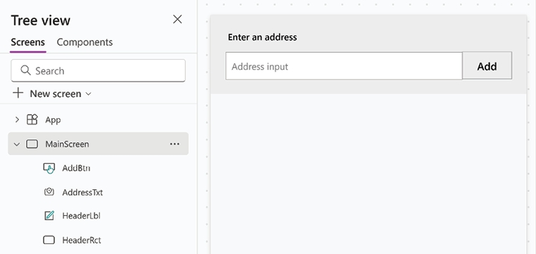
Hình 6.29: Nhập địa chỉ trên ứng dụng canvas
1. Vào bảng Insert và mở rộng Media để chọn Map. Từ bảng Select a data source, tìm Seller Opportunities và nhấp vào đó. Đặt các thuộc tính sau: 30 cho X, 190 cho Y, 580 cho Width, và 900 cho Height. Bật Show current location.
• Dùng thanh công thức, đặt CurrentLocationLatitude thành Location.Latitude và CurrentLocationLongitude thành Location.Longitude.
• Dùng các cột tên Dataverse nội bộ của bạn, đặt ItemsLabels thành pn_locationname, ItemsLatitudes thành pn_latitude, và ItemsLongitudes thành pn_longitude. Nhớ rằng pn là tiền tố nhà xuất bản của tôi; hãy đổi thành tiền tố của bạn cho phù hợp. Đặt tên cho điều khiển này là PanelMap
2. Chọn điều khiển AddBtn và, dùng thanh công thức, đặt đoạn mã sau vào phương thức OnSelect:
Patch(
'Seller Opportunities',
Defaults('Seller Opportunities'),
{
'Location name': AddressTxt.StreetName,
Latitude: AddressTxt.SelectedLatitude,
Longitude: AddressTxt.SelectedLongitude
}
)

3. Từ thanh công cụ chính, nhấp vào Save để hoàn tất ứng dụng.

Cách hoạt động...
Ứng dụng này tận dụng cả đầu vào Map và Address cho các khả năng không gian địa lý của nó. Nó dùng điều khiển nhập Address để cho phép người bán tìm kiếm và lưu địa chỉ vào bảng Dataverse, đồng thời cập nhật điều khiển Map để hiển thị mọi điểm GPS nhằm truy cập trực quan thông tin này.
Ứng dụng hoàn chỉnh sẽ trông như sau:
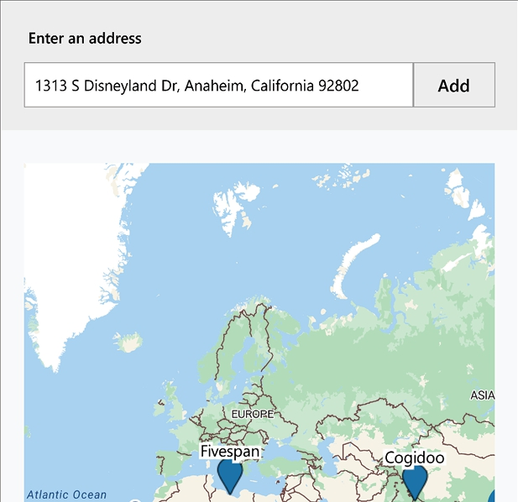
Hình 6.30: Ứng dụng cơ hội người bán hoàn chỉnh
Giải pháp hoàn chỉnh và tệp dữ liệu mẫu có sẵn trong kho GitHub của chương này.

Còn nhiều thứ khác…
Điều khiển Map có nhiều thuộc tính cho phép nó thích ứng và cấu hình khả năng trực quan hóa cũng như các tính năng của nó. Hãy nhớ khám phá mọi khả năng mà điều khiển này mang lại. Để biết thêm thông tin về vấn đề này, vui lòng truy cập https://learn.microsoft.com/en-us/power-apps/maker/canvas-apps/geospatial-component-map#properties.

Mở rộng giải pháp canvas bằng thực tế hỗn hợp
Thực tế hỗn hợp (mixed reality) là một công nghệ cho phép chúng ta vươn ra ngoài màn hình thiết bị và vào không gian sống của mình.
Kỹ năng này có thể mang giải pháp đến nhiều tình huống khác nhau, chẳng hạn như sau:
• Đo các khu vực hoặc khoảng cách khó tiếp cận và thêm thông tin này vào nguồn dữ liệu
• Là một đại diện thiết bị y tế, có thể trình diễn thiết bị cho bệnh viện trong thực tế hỗn hợp (mixed reality) để kiểm tra các số đo lắp đặt
• Thể hiện đồ nội thất trong phòng khách của bạn để xem liệu nó có hợp với phong cách của bạn không
Canvas app cho phép xây dựng các ứng dụng cho những tình huống này bằng ba điều khiển thực tế hỗn hợp (mixed reality): xem nội dung 3D, nhìn thấy các hình dạng với kích thước định sẵn, và thực hiện các phép đo bằng thực tế hỗn hợp.
Công thức này sẽ mang tính cá nhân hơn một chút. Gần đây chúng tôi phát hiện ra rằng bình nóng lạnh của mình đã hỏng. Vị trí của nó rất khó tiếp cận vì nó nằm sau máy giặt và máy sấy. Chính lúc đó tôi đã nhờ đến công nghệ thực tế tăng cường (AR) để đo kích thước của bình nóng lạnh từ xa, để tôi có thể thay nó bằng một chiếc mới vừa vặn ở đúng chỗ chiếc cũ.

Chuẩn bị sẵn sàng
Sử dụng các công nghệ thực tế hỗn hợp đòi hỏi thiết bị hỗ trợ AR. Tham khảo các liên kết sau để xác minh xem thiết bị của bạn có đáp ứng yêu cầu không:
• Apple: https://www.apple.com/augmented-reality
• Google: https://developers.google.com/ar/devices
Bạn sẽ cần tạo ba bảng Dataverse để ghi lại các phép đo được thực hiện trong ứng dụng. Tham khảo Chương 1, Kiến thức cơ bản về App Maker, để tìm hiểu về cách xử lý bảng dữ liệu bên trong một giải pháp. Các bảng cần có cấu trúc như sau:
• Claims
Tên cột | Kiểu dữ liệu cột | Bắt buộc
Number | Autonumber | Bắt buộc
Mô tả | Văn bản nhiều dòng | Tùy chọn

Bảng 6.9: Cấu trúc bảng Dataverse cho yêu cầu bồi thường
• Các phép đo
Tên cột | Kiểu dữ liệu cột | Bắt buộc
Phép đo | Đánh số tự động | Bắt buộc
Đơn vị | Văn bản | Tùy chọn
Chiều cao | Số thập phân (2 chữ số thập phân) | Tùy chọn
Chiều dài | Số thập phân (2 chữ số thập phân) | Tùy chọn

Bảng 6.10: Cấu trúc bảng Dataverse cho các phép đo
• Hình ảnh
Tên cột | Kiểu dữ liệu cột | Bắt buộc
Tên | Văn bản | Bắt buộc
Hình ảnh | Hình ảnh | Tùy chọn

Bảng 6.11: Cấu trúc bảng Dataverse cho hình ảnh
Trước khi bắt đầu, hãy tải xuống tệp Save.txt từ kho lưu trữ GitHub.

Cách thực hiện…
1. Tạo một giải pháp (solution) cho công thức này từ cổng Power Apps maker và tạo các bảng cần thiết.
2. Từ phần Schema của bảng Claims, nhấp vào Columns. Chọn cột Number (được gắn thẻ là Primary Name Column) và, từ ngăn Properties bên phải, thay đổi Data type thành Autonumber rồi nhấp Save.
3. Đi đến phần Forms của bảng Measurements và nhấp để mở biểu mẫu Information với Form type là Main. Thiết kế theo ý bạn để bao gồm các cột bảng đã đề cập trước đó. Làm tương tự cho bảng Images.
4. Mở bảng Claim và đi đến phần Relationships. Nhấp vào + New relationship | One-to-many, chọn Measurement từ danh sách thả xuống Related (Many), và nhấp Done. Lặp lại bước này cho bảng Images.
5. Đi đến phần Forms và nhấp để mở Information với Form type là Main. Thiết kế theo ý bạn, và để hiển thị dữ liệu liên quan từ các bảng Measurements và Images, hãy thêm hai Subgrids, như trong ảnh chụp màn hình sau:
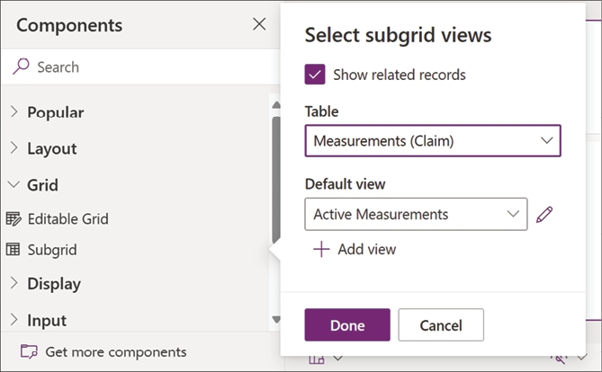
Hình 6.31: Subgrids cho dữ liệu liên quan
1. Nhấp Save and publish trên biểu mẫu và nhấp Back để quay lại trình thiết kế giải pháp.
2. Nhấp All trên ngăn bên trái và nhấp + New | App | Canvas app. Đặt tên là Claims handler, chọn định dạng Phone, và nhấp Create.
3. Khi Power Apps Studio mở ra, đổi tên Screen1 thành Main Screen. Thay đổi thuộc tính Fill của màn hình thành RGBA(242, 242, 242, 0.5) bằng thanh công thức.
4. Từ ngăn Insert bên trái (được ký hiệu bằng dấu cộng), nhấp vào Rectangle. Đặt các thuộc tính sau bằng thanh công thức: 0 cho X và Y, Parent.Width cho Width, và 100 cho Height. Thay đổi màu Fill thành RGBA(50, 86, 160, 1). Đặt tên cho điều khiển này là HeaderRct
5. Thêm một Text label từ ngăn Insert. Đặt các thuộc tính sau bằng ngăn Properties bên phải: 30 cho X và 15 cho Y. Đối với Font, chọn Lato Black, cỡ 24, và Color thành White. Đặt Height thành 70. Thay đổi Text thành Claim handler. Đặt tên cho điều khiển này là HeaderLbl
6. Đi đến ngăn Insert và nhấp vào Vertical gallery. Sử dụng ngăn Select a data source , tìm và chọn bảng Claims. Đặt các thuộc tính sau bằng thanh công thức: 0 cho X, 100 cho Y, và Parent.Height - Self.Y cho Height. Thay đổi Layout thành Title and subtitle. Trên ngăn Properties, nhấp vào Edit trong phần Fields. Đối với Title, chọn Number; đối với Subtitle, chọn Description và đóng ngăn lại. Đặt tên cho điều khiển này là ClaimsGly
7. Trên Tree View, mở rộng thư viện ClaimsGly và xóa biểu tượng NextArrow.
8. Từ bảng Insert, mở rộng Icons và chọn biểu tượng Add . Đặt các thuộc tính sau bằng bảng Properties: 560 cho X, 18 cho Y, và White cho Color. Đặt tất cả thuộc tính padding thành 10. Dùng thanh công thức, đặt thuộc tính OnSelect thành Navigate('ClaimScreen', Fade). Đặt tên cho control này là AddIcn
9. Nhấp vào + New screen | Blank từ Tree view. Đặt tên cho màn hình mới này là Claim Screen.
10. Từ Tree view, chọn HeaderLbl, HeaderRct, và AddIcn rồi sao chép chúng từ MainScreen sang ClaimScreen. Đổi tên chúng lần lượt thành ClaimHeaderLbl, ClaimHeaderRct, và ClaimSaveIcn.
11. Thêm một Text label từ bảng Insert. Đặt các thuộc tính sau bằng bảng Properties ở bên phải: 30 cho X, 125 cho Y, và 30 cho Height. Với Font, chọn Lato và cỡ chữ 16. Đổi Text thành Description. Đặt tên cho control này là ClaimDescriptionLbl
12. Vào bảng Insert và nhấp vào Text input. Đặt các thuộc tính sau bằng bảng Properties ở bên phải: 30 cho X, 160 cho Y, 580 cho Width, và 830 cho Height. Xóa nội dung Default. Với Font, đặt thành Lato và cỡ chữ 18. Đặt Mode thành Multiline. Đặt tất cả thuộc tính padding thành 12. Đổi độ rộng viền thành 1, dùng màu xám đậm bất kỳ làm màu viền, và đổi Border radius thành 0. Đặt tên cho control này là ClaimDescriptionTxt
13. Từ bảng Insert, mở rộng Mixed Reality và nhấp vào Measure in MR. Đặt các thuộc tính sau bằng bảng Properties: 30 cho X, 1030 cho Y, và 580 cho Width. Đổi Font thành Lato và cỡ chữ 22. Đặt Border radius thành 0. Đặt tên cho control này là MeasureMR
14. Dùng thanh công thức, đặt thuộc tính Text cho MeasureMR thành đoạn code sau:
With(
{
measurements: Coalesce(
CountRows(Self.Measurements),
0
)
},
If(
measurements = 0,
"Measure in MR",
"Measurements: " & measurements
)
)

Ứng dụng sẽ trông giống như ảnh chụp màn hình sau:
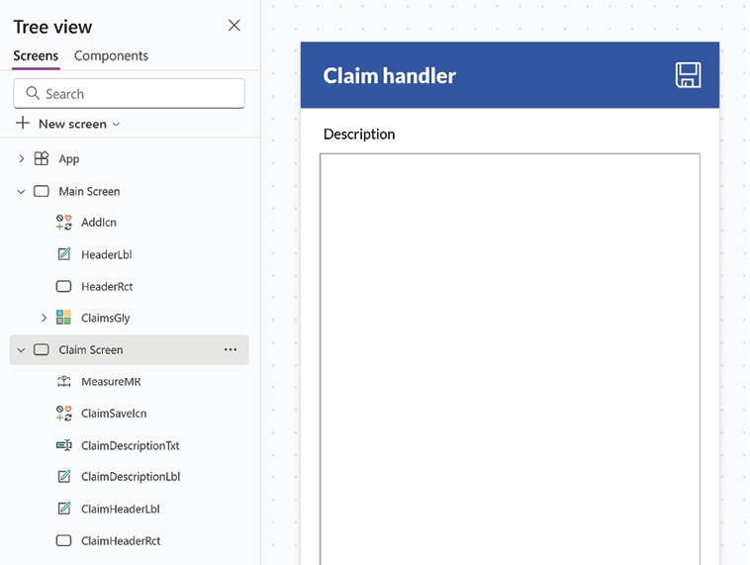
Hình 6.32: Ứng dụng xử lý yêu cầu bồi thường
1. Vào bảng Data ở bên trái, nhấp vào + Add data để tìm kiếm, và chọn bảng Measurements. Làm tương tự với bảng Images.
2. Chọn ClaimSaveIcn và đổi Icon của nó thành biểu tượng Save. Dùng thanh công thức, đổi thuộc tính OnSelect thành nội dung của tệp Save.txt có sẵn trong kho GitHub.
3. Nhấp vào Save để hoàn tất ứng dụng.

Cách hoạt động...
Sau khi xuất bản ứng dụng, hãy kiểm tra nó bằng một thiết bị di động đã được chứng nhận. Nhờ các control mixed reality có sẵn cho canvas app, bạn sẽ có thể thêm các yêu cầu bồi thường mới, nhập một số mô tả cho chúng, và bao gồm một số số đo cùng hình ảnh.
Giải pháp này có thể giúp cuộc sống của các kỹ thuật viên bảo hiểm đến thăm khách hàng liên quan đến một yêu cầu bồi thường trở nên dễ dàng hơn. Họ có thể ghi lại thông tin trực tiếp trên hệ thống xử lý yêu cầu bồi thường được vận hành bởi Dataverse với dữ liệu bổ sung, bao gồm các số đo và hình ảnh từ sự cố.
Với trường hợp cá nhân của tôi, việc dùng control Measure cho phép tôi lấy được kích thước của bình nước nóng để gọi công ty bảo hiểm thay thế, như bạn có thể thấy trong ảnh chụp màn hình sau:
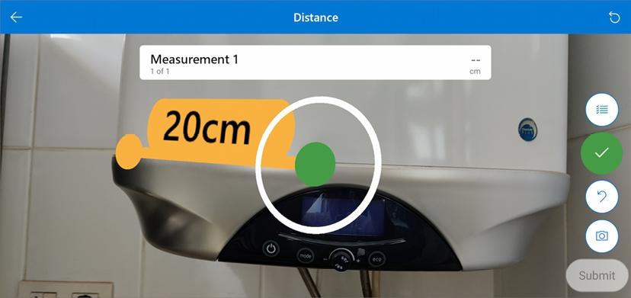
Hình 6.33: Đo lường trong Thực tế hỗn hợp (Mixed Reality) đang hoạt động
Giải pháp hoàn chỉnh và tệp mã nguồn có sẵn trên kho lưu trữ GitHub của chương này.

Còn nhiều điều khác…
Như đã đề cập ở đầu công thức này, bên cạnh điều khiển Measure trong thực tế hỗn hợp, còn có các điều khiển khác mang lại trải nghiệm phong phú và đắm chìm cho ứng dụng của bạn.
Mỗi điều khiển nhằm giải quyết một nhu cầu cụ thể, vì vậy hãy nhớ thử nghiệm chúng và xem liệu chúng có thể cải thiện những ứng dụng bạn đã tạo hay không. Có thêm thông tin về vấn đề này tại https://learn.microsoft.com/en-us/power-apps/maker/canvas-apps/mixed-reality-overview.

Tham gia cộng đồng của chúng tôi trên Discord
Tham gia không gian Discord của cộng đồng chúng tôi để thảo luận với các tác giả và những độc giả khác:
https://packt.link/powerusers

7

Cải thiện Trải nghiệm Người dùng
Quá trình tạo ứng dụng là một quy trình phức tạp. Bạn cần phân tích yêu cầu, thiết kế nguồn dữ liệu, chọn công cụ và nền tảng, rồi xây dựng Giao diện Người dùng (UI), cùng nhiều thứ khác.
Power Apps, một nền tảng để xây dựng ứng dụng, không ngừng phát triển để giúp những người tạo ứng dụng xây dựng các giải pháp hữu dụng một cách nhanh chóng. Tuy nhiên, điều này đôi khi đồng nghĩa với việc phải hy sinh một giao diện người dùng hấp dẫn. Như chúng ta sẽ thấy trong chương này, việc cải thiện trải nghiệm người dùng của một ứng dụng bao gồm nhiều khía cạnh, chẳng hạn như hiệu năng, các tính năng phong phú và cải thiện giao diện người dùng.
Chương này sẽ chỉ cho bạn cách nâng cao giao diện người dùng của những ứng dụng đầy đủ tính năng được tạo từ dữ liệu, từ đó thúc đẩy việc ứng dụng chúng. Chúng ta cũng sẽ khám phá cách cải thiện quy trình xây dựng ứng dụng của mình bằng việc tạo một ứng dụng đáp ứng (responsive) hoạt động trên cả thiết bị di động lẫn máy tính để bàn.
Về phần dữ liệu, chúng ta sẽ tận dụng dịch vụ Microsoft Azure Key Vault để xây dựng ứng dụng của mình. Azure là một nền tảng nhằm giúp các tổ chức đáp ứng nhu cầu kinh doanh với một loạt dịch vụ đám mây đa dạng. Chúng ta có thể dùng Azure để cải thiện trải nghiệm người dùng bằng cách thêm chức năng bổ sung cho người dùng, chẳng hạn như lưu mật khẩu một cách an toàn.
Các công thức trong chương này sẽ giúp chúng ta đi sâu hơn vào những khái niệm này. Lưu ý rằng công thức thứ hai và thứ ba tạo thành một công thức gồm hai phần cung cấp một dịch vụ hữu ích cho người dùng.
Nó cũng giúp minh họa cách chúng ta có thể làm cho ứng dụng của mình thích ứng cho cả máy tính để bàn lẫn thiết bị di động:
• Nâng cao thiết kế giao diện ứng dụng của chúng ta
• Xây dựng trình quản lý mật khẩu đáp ứng (responsive) trong Power Apps – thiết lập dịch vụ Azure Key Vault
• Xây dựng trình quản lý mật khẩu đáp ứng (responsive) trong Power Apps – thiết kế ứng dụng thích ứng

Yêu cầu kỹ thuật
Tùy thuộc vào loại connector (trình kết nối) cần thiết cho nguồn dữ liệu của bạn, bạn có thể cần giấy phép cho các ứng dụng của mình. Các connector tiêu chuẩn, chẳng hạn như connector dùng cho SharePoint, không yêu cầu cấp phép ngoài giấy phép Microsoft 365 hiện có. Tuy nhiên, các connector cao cấp (premium connector), chẳng hạn như connector cần cho Azure Key Vault, thì có. Vui lòng tham khảo Lời nói đầu của cuốn sách để biết thêm thông tin về các yêu cầu cấp phép.
Tất cả các ứng dụng chúng ta sẽ dùng làm ví dụ trong chương này đều có sẵn trong kho GitHub: https://github.com/PacktPublishing/Microsoft-Power-Apps-Cookbook-Third-Edition/tree/main/Chapter-07

Nâng cao thiết kế giao diện ứng dụng của chúng ta
Một nền tảng tự động xây dựng ứng dụng là một tính năng tuyệt vời của Power Apps. Logic chính của ứng dụng được tạo ra từ dữ liệu mà chúng ta cần xử lý. Các màn hình cho những hoạt động như liệt kê bản ghi hay thao tác dữ liệu đã được định nghĩa sẵn. Tính năng này cũng là một nguồn tài liệu học tập tuyệt vời cho những người mới làm quen với nền tảng này về cách hoàn thành những tác vụ đó.
Tuy nhiên, điều này không có nghĩa là những ứng dụng làm sẵn này đạt điểm cao về mặt thiết kế. Hãy nhớ rằng người dùng cuối mong đợi giao diện hấp dẫn cho những ứng dụng họ sử dụng.
Với sự trợ giúp của công thức này, bạn sẽ học cách cải thiện các màn hình ứng dụng bằng cách áp dụng một số ý tưởng thiết kế để làm chúng trông đẹp hơn. Những ý tưởng này sẽ giúp bạn nâng cao các ứng dụng của mình, giống như ứng dụng trong hình sau:
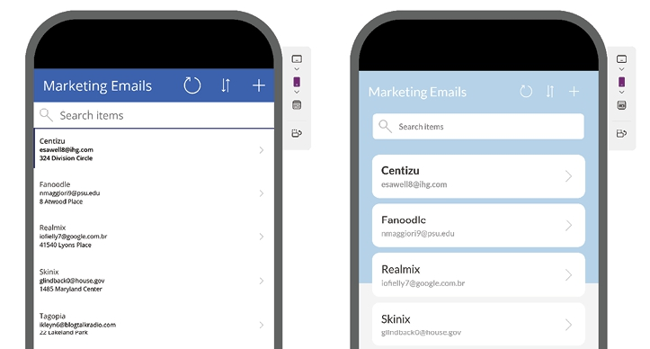
Hình 7.1: Diện mạo mới của ứng dụng
Hãy cùng khám phá cách điều chỉnh ứng dụng làm sẵn để thân thiện với người dùng hơn.

Chuẩn bị
Để áp dụng các thay đổi UI, chúng ta sẽ cần một ứng dụng được tạo từ dữ liệu, giống như những ứng dụng chúng ta đã tìm hiểu trong Chương 2, Xây dựng giải pháp hoàn hảo từng pixel với Canvas Apps. Bạn có thể xây dựng ứng dụng của mình bằng bất kỳ nguồn dữ liệu nào bạn chọn.
Đối với ví dụ cụ thể này, tôi đã sử dụng một danh sách SharePoint đơn giản với các cột sau:
Tên cột | Kiểu dữ liệu cột
Khách hàng | Một dòng văn bản
Email | Một dòng văn bản
Địa chỉ | Một dòng văn bản

Bảng 7.1: Các cột trong danh sách câu chuyện khách hàng
Về phần dữ liệu, tôi đã sử dụng một dịch vụ tạo dữ liệu tên là Mockaroo, dịch vụ này giúp tôi tạo dữ liệu giả cho danh sách. Ghé thăm trang web của họ để biết thêm thông tin: https://mockaroo.com

Cách thực hiện…
Khi tạo một Power App trực tiếp từ danh sách SharePoint, nền tảng sẽ xây dựng ba màn hình để xử lý dữ liệu của bạn: BrowseScreen1, DetailScreen1 và EditScreen1. Hãy làm theo các bước sau để cải thiện thiết kế của từng màn hình. Lưu ý rằng số thứ tự của một số điều khiển có thể thay đổi.

Cải thiện màn hình Browse
1. Hãy bắt đầu bằng việc chỉnh sửa thanh hành động có tên RectQuickActionBar1. Sử dụng thanh công thức, đổi chiều cao của nó thành App.Height / 2 để nó chiếm một nửa kích thước màn hình. Sau đó, đặt màu Fill thành ColorValue("#B4D2E9")
2. Chọn điều khiển TextSearchBox1, rồi đặt vị trí X thành 37 và Y thành 114. Đặt giá trị Width thành Parent.Width – 75. Đặt Font thành Lato và cỡ chữ thành 16. Đổi Border radius thành 10
3. Xóa Rectangle11, vì chúng ta sẽ không dùng đường phân cách này nữa.
4. Đổi thuộc tính Y của LblAppName1 thành 11, Font thành Lato, và cỡ chữ thành 26
5. Dùng phím Shift, chọn các biểu tượng: IconNewItem1, IconSortUpDown1 và IconRefresh1. Thay đổi đồng thời tất cả các thuộc tính này: Y thành 23, Width và Height thành 64, và tất cả các thuộc tính padding thành 16
6. Thay đổi thuộc tính X của từng biểu tượng như sau:
• IconNewItem1 thành Parent.Width - Self.Width - 33
• IconSortUpDown1 thành IconNewItem1.X - Self.Width
• IconRefresh1 thành IconSortUpDown1.X - Self.Width
Phần tiêu đề sẽ trông như thế này:
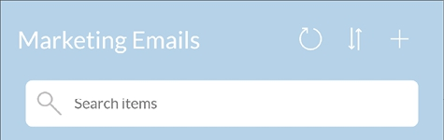
Hình 7.2: Diện mạo mới của phần tiêu đề
1. Chọn BrowseGallery1 và đặt các thuộc tính sau: X thành 20, Y thành 208, Width thành Parent.Width - 40, Template size thành 117, và Template padding thành 15
2. Mở rộng thư viện và xóa Rectangle1, Separator1, và điều khiển Body1.
3. Nhấp vào biểu tượng cây bút của thư viện để chỉnh sửa nội dung, và từ thanh công cụ chèn, nhấp vào Media | Image. Từ khung Properties, đặt Image thành None và đổi màu Fill của nó thành ColorValue("#FEFFFF"). Đặt X và Y thành 0, và đổi Width thành Parent.TemplateWidth và Height thành Parent.TemplateHeight. Đặt Border radius thành 20, sau đó đưa hình ảnh ra phía sau của khung vẽ thư viện bằng cách nhấp chuột phải vào điều khiển hình ảnh và chọn Reorder | Send to back.
4. Thay đổi điều khiển NextArrow1 để có giá trị Width và Height là 64 và đặt tất cả các thuộc tính padding thành 16. Đối với màu Fill, hãy đặt một màu nhạt hơn, chẳng hạn như RGBA(202, 202, 202, 1)
5. Chọn Title1 và đặt thuộc tính X và Y thành 25, Font thành Lato, và Font size thành 22
6. Đối với điều khiển Subtitle1, đổi thuộc tính X thành 25, thuộc tính Y thành 68, Font thành Lato, và Font size thành 16. Cuối cùng, đổi Color thành RGBA(149, 149, 149, 1)
7. Cuối cùng, để có độ tương phản tốt hơn, hãy đổi màu Fill của BrowseScreen1 thành RGBA(237, 237, 237, 0.6)

Tinh chỉnh màn hình Detail
1. Nhấp vào điều khiển RectQuickActionBar2 và đổi thuộc tính Color của nó thành ColorValue("#B4D2E9")
2. Chọn các biểu tượng, IconDelete1, IconEdit1, và IconBackArrow1, bằng cách giữ phím Shift. Thay đổi tất cả các thuộc tính này cùng một lúc: Y thành 12, Width và Height thành 64, và tất cả các thuộc tính padding thành 16
3. Thay đổi thuộc tính X của từng icon như sau:
• IconEdit1 thành Parent.Width - Self.Width - 20
• IconDelete1 thành IconEdit1.X - Self.Width
4. Chọn LblAppName2 và đổi thuộc tính Font thành Lato cùng Font size thành 24
5. Thay đổi thuộc tính Y của DetailForm1 thành 112
6. Chọn DetailForm1, rồi dùng khung Properties, bấm vào cạnh thuộc tính Fields và đảm bảo rằng chỉ có các trường Title, Email và Address xuất hiện trên danh sách. Xóa bất kỳ trường nào khác nếu cần.
7. Mở rộng DetailForm1, và dùng phím Shift, chọn tất cả các data card rồi đổi thuộc tính Height của chúng thành 130 và Display mode thành Edit.
8. Chọn Title_DataCard1, và từ khung Properties, vào tab Advanced rồi bấm Unlock to change properties, như trong ảnh chụp màn hình sau:
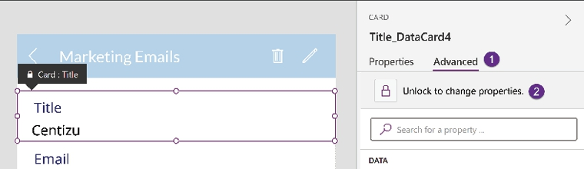
Hình 7.3: Mở khóa các form card
Vẫn trong tab Advanced, đổi thuộc tính DisplayName thành "TITLE"
1. Mở rộng Title_DataCard1 và chọn DataCardKey1, sau đó đổi thuộc tính Font thành Lato, Font size thành 14, và Color thành RGBA(149, 149, 149, 1). Bỏ tick thuộc tính Auto height và đặt Height thành 27 Nếu chiều cao không cập nhật, bạn có thể cần thay đổi kích thước thủ công bằng cách mở rộng control và đặt giá trị trong khung Properties.
1. Chọn DataCardValue1, và đặt thuộc tính Font thành Lato cùng Font size thành 20. Bỏ tick thuộc tính Auto height và đặt Height thành 60 cùng tất cả thuộc tính padding thành 12. Dùng thanh công thức, đặt Color thành RGBA(0, 0, 0, 0.8), BorderThickness thành 1, Fill thành Color.White, và BorderColor thành RGBA(237, 237, 237, 1). Đặt thuộc tính Y thành DataCardKey1.Y + DataCardKey1.Height + 10
2. Lặp lại bước 8, 9 và 10 cho các control data card còn lại. Lưu ý rằng bạn cần cập nhật công thức thuộc tính Y ở bước 10 để khớp với tên của từng control.
3. Chọn DataCardValue3 bên trong Address_DataCard1, đổi Vertical align thành Top, và đặt Height của nó thành App.Height - DetailForm1.Y - Address_DataCard1.Y - Self.Y – 30
4. Chọn Address_DataCard1 và đổi Height thành Parent.Height - Self.Y
5. Chọn DetailScreen1 và đặt màu Fill của nó thành ColorValue("#FBFAFB")
Màn hình chi tiết sẽ trông giống như ảnh chụp màn hình sau:
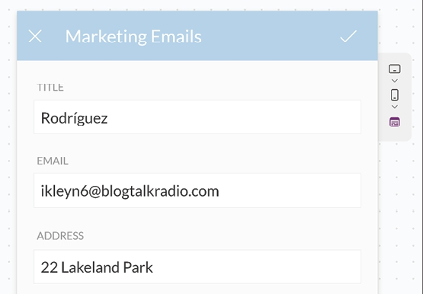
Hình 7.4: Diện mạo mới của màn hình chi tiết

Những chỉnh sửa hoàn thiện cho màn hình Edit
1. Chọn RectQuickActionBar3 và đổi thuộc tính Color của nó thành ColorValue("#B4D2E9")
2. Dùng phím Shift, chọn hai biểu tượng IconCancel1 và IconAccept1 để thay đổi tất cả các thuộc tính này cùng lúc: Y thành 12, Width và Height thành 64, và tất cả các thuộc tính padding thành 16. Đổi thuộc tính X của IconAccept1 thành Parent.Width - Self.Width - 20
3. Chọn LblAppName3, và đổi thuộc tính Font của nó thành Lato và Font size thành 24
4. Đổi thuộc tính Y của EditForm1 thành 112
5. Chọn EditForm1, và dùng khung Properties, nhấp vào Edit fields và đảm bảo rằng chỉ có các trường Title, Email, Address, và Attachments xuất hiện trên danh sách. Xóa bất kỳ trường nào khác nếu cần.
6. Mở rộng EditForm1, chọn tất cả các data card ngoại trừ Attachments_DataCard1 bằng phím Shift, và đổi thuộc tính Height của nó thành 130
7. Chọn Title_DataCard2, và từ khung Properties, vào tab Advanced và nhấp Unlock to change properties, sau đó đổi thuộc tính DisplayName thành "TITLE"
8. Mở rộng Title_DataCard2, và chọn DataCardKey4 và StarVisible1 để thay đổi các thuộc tính này: Font thành Lato, bỏ tick Auto height, và đặt Height thành 27. Đổi Color thành RGBA(149, 149, 149, 1)
Chỉ đối với DataCardKey, đặt Font size thành 14
1. Chọn DataCardValue4 và đặt các thuộc tính này: Font thành Lato, Font size thành 20, Height thành 60, và tất cả các thuộc tính padding thành 12. Dùng thanh công thức, đặt BorderThickness thành 1, BorderColor thành If(IsBlank(Parent.Error), RGBA(237, 237, 237, 1), Color.Red), Color thành RGBA(0, 0, 0, 0.8), và Y thành DataCardKey4.Y + DataCardKey4.Height + 10
2. Lặp lại các bước 7, 8, và 9 cho các control data card còn lại. Lưu ý rằng bạn cần cập nhật công thức thuộc tính Y ở bước 8 để khớp với tên của từng control.
3. Chọn DataCardValue7 bên trong Attachments_DataCard1 và đặt thuộc tính Height của nó thành: App.Height - EditForm1.Y - Attachments_DataCard1.Y - Self.Y - 30
4. Mở rộng Title_DataCard2 và chọn nhãn ErrorMessage1. Đổi thuộc tính Font thành Lato và Font size thành 14
5. Chọn EditScreen1 và đặt màu Fill của nó thành ColorValue("#FBFAFB")
Sau khi áp dụng các bước trước đó, quá trình thay diện mạo giờ đây đã hoàn tất.

Cách nó hoạt động…
Thực hiện những thay đổi được mô tả trong các bước trước sẽ nâng cấp giao diện người dùng (UI) bằng cách tạo ra một thiết kế thẩm mỹ hài hòa và thống nhất xuyên suốt ứng dụng. Việc làm này cũng giúp tăng mức độ đón nhận vì người dùng thích làm việc trên một giao diện khiến các tác vụ hằng ngày trở nên hấp dẫn hơn.
Tất cả các màn hình đều tuân theo cùng một khuôn mẫu để tạo ra trải nghiệm liền mạch, như thấy trong ảnh chụp màn hình sau:
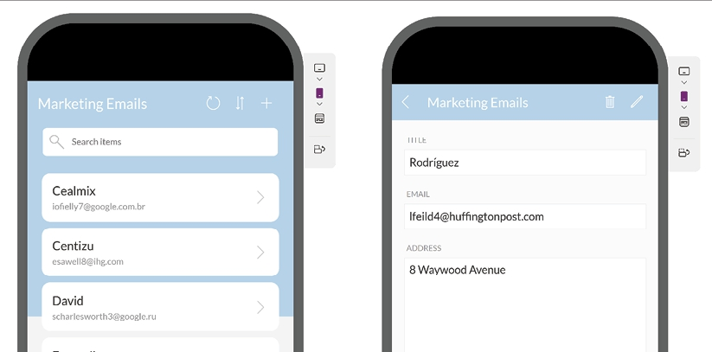
Hình 7.5: Thiết kế liền mạch trong Power Apps

Còn nhiều điều khác…
Thiết kế giao diện người dùng của các ứng dụng không ngừng phát triển. Bạn có thể tham khảo Chương 6, Mở rộng nền tảng, để xem lại các quy tắc khi thiết kế giao diện. Để lấy cảm hứng, bạn cũng có thể ghé thăm các trang web như Dribbble (https://dribbble.com), nơi các nhà thiết kế trưng bày tác phẩm thiết kế website và ứng dụng của họ.
Các nhà thiết kế rất quan trọng đối với một đội phát triển ứng dụng, vì họ tập trung vào việc xây dựng giao diện người dùng, cân nhắc các nguyên tắc, quy tắc UX, khả năng tiếp cận và nhiều thứ khác. Power Apps cung cấp một bộ UI kit cho Figma, một trong những công cụ tạo nguyên mẫu phổ biến nhất đối với các nhà thiết kế, để giúp tạo các bản mock-up giao diện người dùng rồi sau đó có thể chuyển thành các màn hình Power Apps, chờ người tạo áp dụng một số logic. Để biết thêm thông tin về bộ kit này, hãy truy cập: https://learn.microsoft.com/en-us/power-apps/maker/canvas-apps/figma/design-using-kit

Xây dựng một trình quản lý mật khẩu đáp ứng (responsive) trong Power Apps – thiết lập dịch vụ Azure Key Vault
Trình quản lý mật khẩu là công cụ được tạo ra để xử lý tất cả thông tin đăng nhập của bạn từ một nơi trung tâm, bảo vệ chúng bằng một mật khẩu chính và mã hóa. Chúng có thể cải thiện trải nghiệm người dùng bằng cách lưu thông tin đăng nhập cá nhân và công việc cho các dịch vụ chúng ta dùng hằng ngày.
Microsoft Azure cung cấp Key Vault, thứ mang đến một "két sắt" để lưu giữ thông tin đăng nhập và chứng chỉ một cách an toàn bằng cách mã hóa thông tin này trong các mô-đun bảo mật phần cứng (hardware security modules). Để biết thêm thông tin, xem https://azure.microsoft.com/en-us/products/key-vault/

Chuẩn bị
Chúng ta sẽ dùng trình kết nối Azure Key Vault để truy cập nguồn dữ liệu của mình, đây chỉ là một trong danh sách các trình kết nối ngày càng tăng dành cho canvas app. Nó sẽ cho chúng ta khả năng sử dụng các secret được lưu trong một vault. Công thức này sẽ dạy bạn cách thiết lập một key vault trong gói đăng ký Azure của bạn.
Để có hướng dẫn khởi động nhanh cập nhật nhất về cách triển khai một Key Vault, vui lòng tham khảo https://learn.microsoft.com/en-us/azure/key-vault/secrets/quick-create-portal
Ngoài cổng thông tin (portal), bạn cũng sẽ tìm thấy nhiều cách khác để tương tác với Azure.

Cách thực hiện…
1. Truy cập cổng thông tin Azure tại https://portal.azure.com, đăng nhập vào subscription của bạn, rồi nhấp vào Create a resource. Thao tác này sẽ mở Azure Marketplace, nơi bạn có thể duyệt qua tất cả các tài nguyên có sẵn.
2. Tìm kiếm Key Vault, khi tìm thấy thì nhấp vào Create:
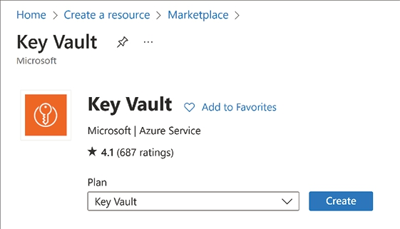
Hình 7.6: Dịch vụ Key Vault
Bước tiếp theo là thu thập tất cả thông tin cần thiết để tạo tài nguyên của bạn.
1. Chọn một resource group có sẵn hoặc tạo một cái mới. Resource group đóng vai trò như một vùng chứa cho các tài nguyên của bạn.
2. Chọn tên cho key vault. Hãy nhớ rằng tên này phải là duy nhất trên toàn bộ Azure vì sau đó nó sẽ được truy cập thông qua REST API:
https://<key-vault-name>.vault.azure.net/

Ví dụ, tôi đã dùng PowerVault
1. Chọn khu vực (region) gần bạn nhất để có hiệu năng mạng tốt hơn.
2. Chọn gói giá Standard.
3. Để tất cả các tùy chọn khác ở mặc định, nhấp vào Review + create, rồi nhấp vào Create sau khi quá trình xác thực thành công.
4. Sau một lúc, quá trình triển khai tài nguyên của bạn sẽ hoàn tất. Nhấp vào Go to resource để xem key vault của bạn.

Cách nó hoạt động…
Phiên bản connector hiện tại chỉ cho phép đọc các secret từ vault. Chúng ta sẽ thêm một số thông tin xác thực (credential) vào vault để có thể truy cập chúng từ ứng dụng mà chúng ta sắp xây dựng, bằng công thức sau.
Khi vẫn đang ở trong cổng thông tin Azure, hãy vào tài nguyên của bạn, và trong Settings, vào Secrets:
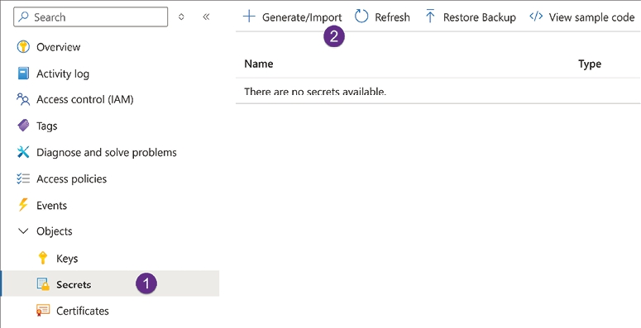
Hình 7.7: Quản lý Secrets
Nhấp vào Generate/Import để bắt đầu thêm các secret. Trong cửa sổ mới, hãy nhập tên của secret và giá trị của nó. Tạo càng nhiều càng tốt để tạo một tập dữ liệu định hình ứng dụng của bạn.

Xây dựng trình quản lý mật khẩu đáp ứng (responsive) trong Power Apps – thiết kế một ứng dụng thích ứng
Trong công thức trước, chúng ta đã hoàn thành việc thiết lập một instance Azure Key Vault để chứa các secret mà chúng ta sẽ sử dụng từ ứng dụng của mình. Thiết kế ứng dụng sẽ đáp ứng và thích ứng khi chạy trên máy tính để bàn hoặc thiết bị di động.

Chuẩn bị
Xây dựng một ứng dụng đáp ứng trên bất kỳ nền tảng nào đòi hỏi phải đánh giá một số nguyên tắc thiết kế trước khi tạo ứng dụng. Khi thiết kế UI, bạn phải xem xét các phương tiện khác nhau mà người dùng cuối sẽ sử dụng để dùng ứng dụng. Bạn cần giải quyết kích thước và vị trí của các control cho mỗi thiết bị.
Trong Power Apps, có nhiều công cụ bố cục (layout) có thể giúp bạn xây dựng các loại ứng dụng này. Mục tiêu của chúng ta là tạo một ứng dụng hoạt động giống nhau trên máy tính để bàn và thiết bị di động.
Bạn có thể tìm thấy ứng dụng hoàn chỉnh và các tài nguyên cần thiết để xây dựng nó trong repo GitHub của chúng tôi: https://github.com/PacktPublishing/Microsoft-Power-Apps-Cookbook-Third-Edition/tree/main/Chapter-07
Hãy chuẩn bị sẵn các tài nguyên để sử dụng khi xây dựng ứng dụng.

Cách thực hiện…
1. Truy cập cổng maker của Power Apps tại https://make.powerapps.com và tạo một solution.
2. Khi solution mở ra, nhấp vào + New | App | Canvas app từ thanh công cụ. Đặt tên cho ứng dụng và giữ định dạng Tablet.
3. Từ Tree view, chọn Split-screen từ menu thả xuống + New screen. Bây giờ, xóa Screen1 và đổi tên Screen2 thành Main Screen.
4. Khi Studio mở ra, từ khung bên trái, chọn khung Data (được biểu thị bằng biểu tượng cơ sở dữ liệu). Nhấp vào Add data, và tìm Azure Key Vault bằng trường Search.
5. Chọn kết nối này sẽ mở một khung cấu hình ở bên phải. Giữ nguyên loại Authentication mặc định, nhập tên vault đã dùng trong công thức trước, và nhấp vào Connect.
6. Quay lại tree view, chọn phần tử App, và, sử dụng thanh công thức, thay đổi thuộc tính OnStart thành như sau:
Set(
CurrentTheme,
{
Background: ColorValue("#E9E9E9"),
TextPrimary: ColorValue("#292A2D"),
TextSecondary: ColorValue("#A4A4A4"),
TextFill: ColorValue("#F3F3F3"),
Divider: ColorValue("#E9E9E9"),
Font: Font.'Segoe UI'
}
)

Nhấp vào dấu ba chấm bên cạnh phần tử App và chọn Run OnStart.
1. Ở khung bên trái, chọn bảng Media (được biểu thị bằng cuộn phim có nốt nhạc) và nhấp vào + Add media | Upload. Chọn safe.svg từ kho GitHub của chúng ta.
2. Dùng thanh công thức, đổi thuộc tính OnVisible của Main Screen thành như sau:
UpdateContext({selected: false});
ClearCollect(
Secrets,
AzureKeyVault.ListSecrets().value
)

3. Mở rộng ScreenContainer1 và chọn LeftContainer1. Cấu hình nó như sau:
• Dùng khung Properties ở bên phải, chọn tùy chọn cuối cùng trong Align (horizontal), gọi là Stretch, đặt tất cả padding thành 20, và tắt Flexible width.
• Dùng thanh công thức, đặt Width thành như sau:
If(
MainScreen.Size = ScreenSize.Small,
Parent.Width - Parent.LayoutGap * 2,
280
)

• Dùng thanh công thức, đặt thuộc tính Visible thành như sau:
If(
MainScreen.Size = ScreenSize.Small,
!selected,
true
)

4. Từ bảng Insert ở bên trái, nhấp vào Text label trong mục Popular. Đặt các thuộc tính của nó như sau:
• Dùng khung Properties, đổi thuộc tính Text thành Password Vault, Font size thành 14, và Font weight thành Bold
• Dùng thanh công thức, đặt thuộc tính Color thành CurrentTheme.TextPrimary và Font thành CurrentTheme.Font
• Đổi tên text label này thành ApplicationNameLbl
5. Từ bảng Insert, chọn Text input trong mục Popular. Đặt các thuộc tính của nó như sau:
• Dùng khung Properties, xóa thuộc tính Default và đặt Hint text thành Search, Font size thành 13, Minimum width thành 32, Border thickness thành 0, và Border radius thành 0
• Dùng thanh công thức, đặt thuộc tính Color thành CurrentTheme.TextPrimary, Font thành CurrentTheme.Font, Fill thành CurrentTheme.TextFill, HoverFill thành Self.Fill, và FocusedBorderThickness thành 1
• Đổi tên text input này thành SearchTxt
6. Từ bảng Insert, nhấp vào Text label trong mục Popular. Đặt các thuộc tính của nó như sau:
• Dùng khung Properties, đổi Text thành Secrets, Font size thành 12, Font weight thành SemiBold, và padding Top thành 20
• Dùng thanh công thức, đặt thuộc tính Color thành CurrentTheme.TextPrimary và Font thành CurrentTheme.Font
• Đổi tên nhãn văn bản này thành SecretsLbl
7. Từ bảng Insert, bấm vào Vertical gallery trong mục Popular. Đặt các thuộc tính còn lại như sau:
• Dùng ngăn Properties, tắt Show scrollbar và bật Show navigation. Đặt Minimum width thành 32 và TemplateSize thành 84
• Dùng thanh công thức, đặt thuộc tính Items thành:
Filter(Secrets, Find(SearchTxt.Text, name) > 0)

Và OnSelect thành như sau:
UpdateContext({selected: true, secret: Blank()});
UpdateContext({secret: AzureKeyVault.GetSecret(ThisItem.name)})

• Đổi tên gallery này thành SecretsGly
1. Mở rộng SecretsGly và chọn Separator1 (nhớ rằng số thứ tự có thể thay đổi). Đặt các thuộc tính như sau:
• Dùng ngăn Properties, đổi thuộc tính X thành 48 và chiều cao thành 1
• Dùng thanh công thức, đặt thuộc tính Fill thành CurrentTheme.Divider và Width thành Parent.TemplateWidth - Self.X
• Đổi tên hình chữ nhật này thành SG_SeparatorRct
2. Chọn NextArrow1 bên trong SecretsGly và đặt các thuộc tính như sau:
• Dùng ngăn Properties, đổi giá trị Width và Height thành 48, đặt tất cả thuộc tính padding thành 15, và đặt Focused border thành 0
• Dùng thanh công thức, đặt thuộc tính Color thành CurrentTheme.Divider
• Đổi tên nhãn văn bản này thành SG_ArrowIcn
3. Chọn Image1 bên trong SecretsGly và đặt các thuộc tính như sau:
• Dùng ngăn Properties, đổi thuộc tính Image thành safe, thuộc tính X thành 0, Width và Height thành 48, và tất cả thuộc tính padding thành 10
• Đổi tên ảnh này thành SG_SafeImg
4. Chọn Subtitle1 bên trong SecretsGly và đặt các thuộc tính như sau:
• Dùng ngăn Properties, đặt Font size thành 10 và Padding bên trái thành 0
• Dùng thanh công thức, đổi thuộc tính Text thành "name", thuộc tính Color thành CurrentTheme.TextSecondary, Font thành CurrentTheme.Font, và thuộc tính Y thành Title1.Y - Self.Height - 5. Nhớ đổi tên Title1 nếu tên của bạn khác.
• Đổi tên nhãn này thành SG_NameLbl
5. Chọn Title1 bên trong SecretsGly và đặt các thuộc tính như sau:
• Dùng ngăn Properties, đổi Font size thành 14, Font weight thành Semibold, Padding bên trái thành 0, và thuộc tính Y thành 35
• Dùng thanh công thức, đặt Color thành CurrentTheme.TextPrimary, X thành SG_SafeImg.X + SG_SafeImg.Width + 10, Font thành CurrentTheme.Font, Width thành Parent.TemplateWidth - Self.X - 10, và Text thành ThisItem.name
• Đổi tên nhãn này thành SG_ValueLbl
6. Chọn Rectangle1 bên trong SecretsGly và đặt các thuộc tính như sau:
• Dùng ngăn Properties, đổi Y thành 20 và Width thành 2
• Dùng thanh công thức, đặt Color thành CurrentTheme.TextPrimary và Height thành Parent.TemplateHeight - Self.Y * 2
• Đổi tên hình chữ nhật này thành SG_DecorationRct
Ứng dụng, cho đến nay, sẽ trông như sau:
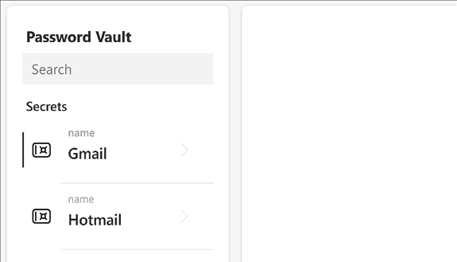
Hình 7.8: Vault đang được xây dựng
1. Từ Tree view, chọn RightContainer1. Cấu hình nó bằng cách sử dụng khung Properties ở bên phải. Chọn tùy chọn cuối cùng trong Align (horizontal), gọi là Stretch, và đặt thuộc tính Gap thành 10, padding Top và Bottom thành 20, và phần còn lại thành 40:
• Sử dụng thanh công thức, đặt Width thành Parent.Width - LeftContainer1.Width - Parent.LayoutGap * 3 và thuộc tính Color thành CurrentTheme.Background
2. Từ bảng Insert ở bên trái, nhấp vào Text label trong mục Popular. Đặt các thuộc tính của nó như sau:
• Sử dụng khung Properties, thay đổi Text thành Name, Font size thành 14, và Font weight thành Semibold
• Sử dụng thanh công thức, đặt thuộc tính Color thành CurrentTheme.TextPrimary và Font thành CurrentTheme.Font
• Đổi tên nhãn này thành NameLbl
3. Từ bảng Insert, nhấp vào Text label trong mục Popular. Đặt các thuộc tính của nó như sau:
• Sử dụng khung Properties, thay đổi Font size thành 14 và tất cả các thuộc tính padding thành 10
• Sử dụng thanh công thức, đặt thuộc tính Color thành CurrentTheme.TextPrimary, Font thành CurrentTheme.Font, Fill thành CurrentTheme.TextFill, và Text thành secret.name
• Đổi tên nhãn này thành NameValueLbl
4. Từ Tree view, chọn NameLbl và NameValueLbl, sao chép chúng vào clipboard, và dán hai lần.
5. Chọn NameLbl_1, và sử dụng khung Properties, thay đổi Text thành Secret. Đổi tên nhãn này thành SecretLbl
6. Chọn NameValueLbl_1 và đổi tên nó thành SecretValueLbl:
• Sử dụng thanh công thức, thay đổi thuộc tính Text thành secret.value
7. Chọn NameLbl_2, và sử dụng khung Properties, thay đổi Text thành Created. Đổi tên nhãn này thành CreatedLbl
8. Chọn NameValueLbl_2 và đổi tên nó thành CreatedValueLbl:
• Dùng thanh công thức, đổi thuộc tính Text thành secret.createdTime
9. Từ bảng Insert nằm bên trái, bấm vào Button trong mục Popular. Đặt các thuộc tính của nó như sau:
• Dùng khung Properties, đổi Text thành Go back, Align in container thành tùy chọn đầu tiên, Start, Border radius thành 0, Font size thành 12, Text alignment thành Left, và Vertical align thành Bottom
• Dùng thanh công thức, đặt thuộc tính Color thành CurrentTheme.TextPrimary, Font thành CurrentTheme.Font, Fill thành Color.Transparent, HoverColor và PressedColor thành Self.Color, HoverFill và PressedFill thành Self.Fill, OnSelect thành UpdateContext({selected: false}), và thuộc tính Visible thành MainScreen.Size = ScreenSize.Small
• Đổi tên nút này thành BackBtn
10. Chọn ScreenContainer1 và tắt Wrap từ khung thuộc tính. Từ thanh công thức, đổi thuộc tính LayoutGap thành:
If(
MainScreen.Size = ScreenSize.Small && selected,
0,
16
)

11. Bấm vào Save trên menu chính để hoàn tất ứng dụng.

Cách hoạt động…
Sau khi tạo ứng dụng, bạn có thể kiểm tra thiết kế đáp ứng (responsive design) bằng cách chạy nó từ trình duyệt trên máy tính để bàn, hoặc ứng dụng Power Apps trên thiết bị di động.
Ứng dụng sẽ trông như thế này khi xem trên trình duyệt máy tính để bàn:
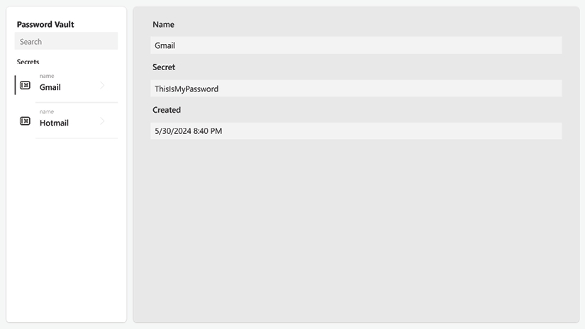
Hình 7.9: Trình quản lý mật khẩu trên máy tính để bàn
Khi ứng dụng chạy, nó sẽ tự điều chỉnh kích thước theo sự thay đổi của cửa sổ. Các điều khiển (control) sẽ thay đổi kích thước và di chuyển nhờ vào các vùng chứa đáp ứng (responsive container).
Lưu ý rằng phần bên trái của ứng dụng vẫn giữ nguyên khi thay đổi kích thước màn hình, nhưng nếu bạn thu nhỏ cửa sổ quá hẹp, phần này sẽ mở rộng và trở thành màn hình duy nhất hiển thị, như thấy trong ảnh chụp màn hình sau:
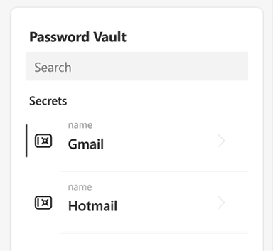
Hình 7.10: Phần bên trái mở rộng
Hiệu ứng này cũng giống như vậy khi chạy ứng dụng trên thiết bị di động – phần bên trái trở thành màn hình chính, và phần chi tiết chỉ xuất hiện khi chúng ta chọn một bí mật (secret) từ thư viện (gallery):
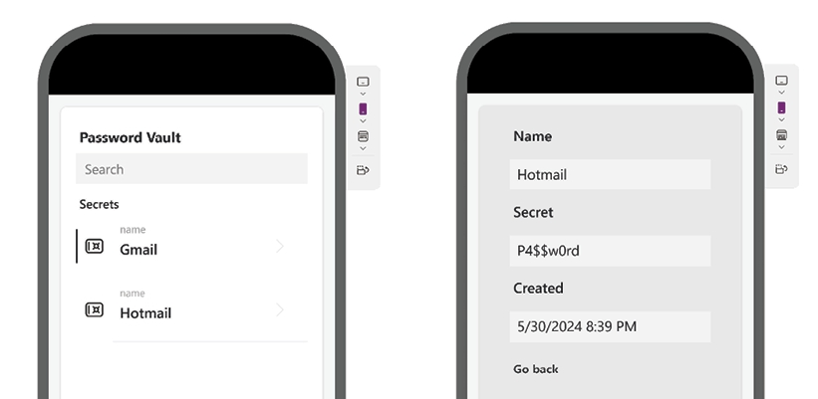
Hình 7.11: Trình quản lý mật khẩu trên di động
Có thể sẽ cần một chút thử nghiệm để có được thiết kế như mong muốn, chủ yếu là do các thiết bị di động có độ phân giải khác nhau. Các màn hình đáp ứng (responsive screens) có sẵn trong Power Apps giúp tạo ra một mẫu thiết kế để xây dựng ứng dụng của chúng ta.

Còn nhiều điều nữa…
Power Apps cung cấp nhiều điều khiển (control) chức năng để xây dựng ứng dụng của chúng ta, nhưng những điều khiển này cũng cần được cải thiện khi nền tảng phát triển. Vào thời điểm viết cuốn sách này, một số điều khiển và chủ đề hiện đại (modern controls and themes) đang được giới thiệu vào Power Apps Studio để giúp các nhà phát triển (maker) tạo ra những ứng dụng trông thật đẹp mắt.
Tuy nhiên, các điều khiển hiện đại không có đầy đủ tất cả chức năng hay khả năng cấu hình như các điều khiển cổ điển (classic), vì vậy hãy chú ý xem có chức năng cụ thể nào bạn cần không trước khi hoán đổi điều khiển cổ điển sang điều khiển hiện đại.
Một ví dụ là Date Picker, một trong những điều khiển trông gây tranh cãi nhất ở dạng cổ điển, đã được phát triển một cách tuyệt đẹp thành phiên bản hiện đại. Tuy nhiên, bạn không thể thay đổi định dạng ngày tháng hay ngôn ngữ như bạn có thể làm ở phiên bản cổ điển.
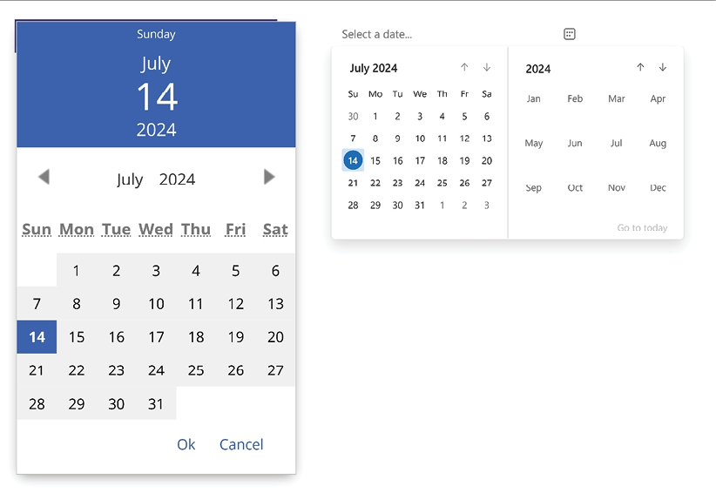
Hình 7.12: Date Picker cổ điển so với phiên bản hiện đại
Hãy lưu ý những hạn chế này trước khi sử dụng chúng trong ứng dụng của bạn. Hãy theo dõi những cải tiến cho các điều khiển hiện đại tại https://learn.microsoft.com/en-us/power-apps/maker/canvas-apps/controls/modern-controls/overview-modern-controls và đặc biệt là từ blog Power Apps, nơi họ cập nhật cho chúng ta về những điều khiển này: https://www.microsoft.com/en-us/power-platform/blog/power-apps/power-apps-category/building-power-apps/

Tham gia cộng đồng của chúng tôi trên Discord
Tham gia không gian Discord của cộng đồng chúng tôi để thảo luận với các tác giả và những độc giả khác:
https://packt.link/powerusers

8

Power Apps Ở Mọi Nơi
Xuyên suốt cuốn sách này, chúng ta đã thấy những ứng dụng giá trị được phát triển bằng Power Apps có thể hữu ích đến nhường nào. Dù là sử dụng nhiều nguồn dữ liệu hay cải thiện quy trình xây dựng ứng dụng thông qua các thành phần (component), Power Apps cho phép các nhà phát triển tạo ra các giải pháp một cách nhanh chóng và đáng tin cậy cho các tổ chức.
Hãy nhớ rằng các ứng dụng được tạo bằng nền tảng này không chỉ có thể truy cập thông qua cổng thông tin Power Apps. Có nhiều cách để sử dụng chúng, chẳng hạn như thông qua nhúng (embedding), ứng dụng máy tính để bàn, thiết bị di động, v.v.
Trong chương này, chúng ta sẽ khám phá tất cả những cách có thể để tương tác với Power Apps thông qua các phương tiện khác nhau với sự trợ giúp của các công thức sau:
• Khám phá ứng dụng thông qua Power Apps mobile
• Tận dụng các trình duyệt hiện đại cho Power Apps
• Cải thiện thư viện tài liệu SharePoint với Power Apps
• Nhúng Power Apps vào các trang SharePoint
• Làm cho báo cáo Power BI trở nên tương tác với Power Apps được nhúng
• Làm việc với Power Apps trong các kênh Microsoft Teams
• Tích hợp Power Apps bên trong Teams
• Xây dựng ứng dụng với Dataverse for Teams
Ngoài ra, hãy tham khảo Chương 3, Xây dựng từ dữ liệu với ứng dụng hướng mô hình, để xem một ví dụ khác về việc nhúng ứng dụng trong Power Apps.

Yêu cầu kỹ thuật
Mô hình cấp phép cho nền tảng này phụ thuộc vào loại trình kết nối (connector) cần thiết cho các nguồn dữ liệu của bạn. Các trình kết nối tiêu chuẩn như cái được dùng cho SharePoint không yêu cầu giấy phép bổ sung ngoài Microsoft 365, nhưng trình kết nối cao cấp (premium) hoặc tùy chỉnh (custom) thì cần có giấy phép Power Apps. Để biết thêm thông tin về mô hình cấp phép của Power Apps, vui lòng tham khảo phần Lời nói đầu.
Kho lưu trữ GitHub tại https://github.com/PacktPublishing/Microsoft-Power-Apps-Cookbook-Third-Edition/tree/main/Chapter-08 chứa các tệp cần thiết cho từng công thức.

Khám phá ứng dụng thông qua Power Apps mobile
Công thức này sẽ giới thiệu cách tương tác với các ứng dụng được tạo trong Power Apps ngoài việc sử dụng cổng thông tin dành cho nhà phát triển (maker portal) tại https://make.powerapps.com.
Trên các thiết bị di động, ứng dụng Power Apps đóng vai trò là trung tâm cho tất cả các giải pháp của bạn và có mặt trên các cửa hàng ứng dụng phổ biến nhất:
• Google Play: https://play.google.com/store/apps/details?id=com.microsoft.msapps
• Apple’s App Store: https://apps.apple.com/us/app/power-apps/id1047318566
Sau khi đăng nhập, trung tâm này sẽ liệt kê tất cả các ứng dụng mà người dùng có thể truy cập, dù là dùng điện thoại hay máy tính bảng.
Ứng dụng này cung cấp một tính năng cho phép người dùng tạo một biểu tượng riêng trên màn hình chính của thiết bị để mở một ứng dụng cụ thể. Tính năng này được gọi là Pin to Home trên thiết bị Android và Add shortcut to Siri trên thiết bị Apple. Trong công thức này, chúng ta sẽ học cách triển khai nó để hỗ trợ việc người dùng chấp nhận và khám phá ứng dụng.

Cách thực hiện…
1. Cài đặt ứng dụng Power Apps từ cửa hàng ứng dụng trên thiết bị của bạn và đăng nhập bằng tài khoản tổ chức của bạn.
2. Từ danh sách ứng dụng, chọn ba dấu chấm bên cạnh ứng dụng mà bạn muốn tạo biểu tượng, nhấp vào Pin to Home trên thiết bị Android, và sử dụng Add shortcut to Siri trên thiết bị Apple. Sau đây là ứng dụng Power Apps trên từng nền tảng thiết bị di động:
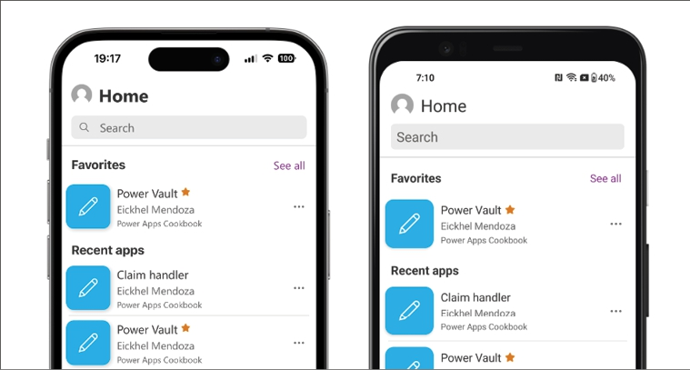
Hình 8.1: Ứng dụng Power Apps trên thiết bị Android (bên trái) và iPhone (bên phải)
1. Trên thiết bị Android, một hộp thoại sẽ mở ra để đặt biểu tượng tự động hoặc thủ công vào vị trí bạn chọn bằng cách kéo và thả, như trong ảnh chụp màn hình sau:
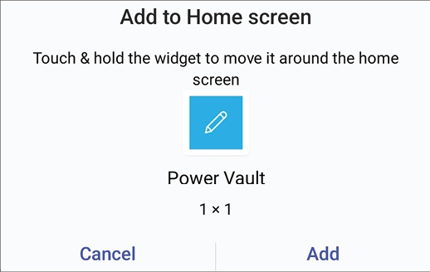
Hình 8.2: Hộp thoại Pin to Home của Android
Hãy nhớ rằng hình ảnh này có thể khác nhau tùy thuộc vào lớp giao diện Android của bạn, chẳng hạn như của Google, Samsung hoặc OnePlus.
1. Trên thiết bị Apple, tùy chọn Add shortcut to Siri sẽ hiển thị một hộp thoại xác nhận việc thêm hành động này vào Siri, như trong ảnh chụp màn hình sau:
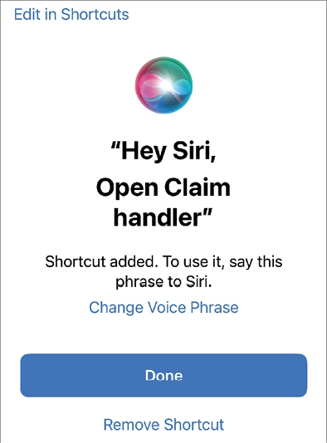
Hình 8.3: Hộp thoại Pin to Home của Apple
Chúng ta có thể áp dụng lối tắt này cho bất kỳ ứng dụng nào từ trung tâm ứng dụng Power Apps.

Cách nó hoạt động…
Tính năng Pin to Home trên Android thêm một biểu tượng độc lập, bỏ qua ứng dụng Power Apps bằng cách đi thẳng đến ứng dụng mong muốn.
Đối với Apple, nó thêm khả năng mở ứng dụng bằng Siri. Hệ điều hành tận dụng chức năng này trong ứng dụng Shortcuts gốc. Từ đó, bạn sẽ tìm thấy lối tắt vừa được tạo. Bạn cũng có thể thêm lối tắt này vào màn hình chính. Nhấp vào ba dấu chấm, sau đó vào tên của lối tắt, và cuối cùng là Add to Home Screen, như trong hình sau:
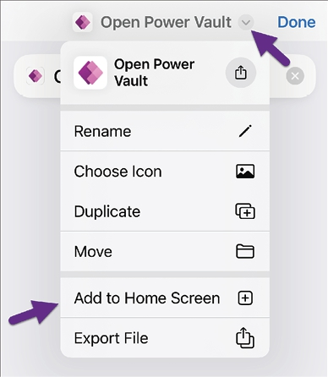
Hình 8.4: Tính năng Add to Home Screen của lối tắt
Ứng dụng Power Apps cũng cung cấp tính năng Open at startup, cho phép bạn chạy ứng dụng đã chọn mỗi khi bạn mở Power Apps.
Cuối cùng, hãy nhớ các thao tác vuốt có sẵn trên danh sách ứng dụng. Chúng là một lối tắt tuyệt vời để chia sẻ và thêm vào mục yêu thích, cùng nhiều thứ khác.

Còn nhiều điều nữa…
Có một phiên bản Microsoft Store của Power Apps cho phép lọc ứng dụng tùy theo môi trường, điều mà các phiên bản khác không có; tuy nhiên, nó lại thiếu tính năng Pin to Home. Hy vọng rằng tính năng này sẽ được bổ sung trong tương lai.
Trong lúc chờ đợi, vui lòng tham khảo công thức Leveraging modern browsers for Power Apps để có một giải pháp thay thế tinh tế khi dùng Power Apps trên hệ thống máy tính để bàn. Để biết thêm thông tin, vui lòng truy cập https://learn.microsoft.com/en-us/power-apps/mobile/windows-app-install.
Nếu bạn chỉ dựa vào các ứng dụng Dynamics 365, bạn có thể truy cập các ứng dụng của mình bên cạnh trung tâm Power Apps. Có các ứng dụng riêng cho Dynamics 365 Sales, Dynamics 365 Business Central, Dynamics 365 Field Service, và Finance and Operations. Hãy đến cửa hàng ứng dụng cụ thể của bạn để dùng thử chúng, tùy theo giấy phép Dynamics 365 mà người dùng của bạn có.
Những ứng dụng này cũng thiếu tính năng Pin To Home nhưng mang lại một cách tuyệt vời để điều hướng giữa các ứng dụng. Chúng cũng cung cấp tính năng thú vị là luôn chạy ứng dụng được mở lần cuối.
Cuối cùng, cũng đáng nhắc đến rằng nền tảng này cho phép người tạo ứng dụng đóng gói canvas app thành ứng dụng Android hoặc iOS mang thương hiệu riêng với tính năng Wrap. Bạn có thể tìm thêm thông tin về chủ đề này tại đây:
https://learn.microsoft.com/en-us/power-apps/maker/common/wrap/overview

Tận dụng các trình duyệt hiện đại cho Power Apps
Trình duyệt web là cửa ngõ cho hầu hết mọi hoạt động trực tuyến. Chúng không chỉ để duyệt website nữa; chúng còn phục vụ ứng dụng, dịch vụ, giao tiếp và chơi game. Chúng làm tất cả những điều này mà không cần cài đặt ứng dụng riêng lẻ.
Đó là lý do vì sao dùng một trình duyệt hiện đại nên là nguyên tắc thường thức đối với mọi người; chúng sử dụng các công nghệ web mới nhất và quan trọng nhất là luôn được cập nhật các bản vá bảo mật.
Trong công thức này, chúng ta sẽ tận dụng một trong những tính năng mới nhất được giới thiệu trong các trình duyệt hiện đại để truy cập nhanh hơn vào các ứng dụng mà chúng ta tạo ra. Như đã đề cập trong công thức trước, tính năng này sẽ giúp chúng ta cải thiện việc khám phá ứng dụng trên các thiết bị máy tính để bàn.

Chuẩn bị
Giải pháp thay thế này sẽ yêu cầu một trình duyệt dựa trên Chromium như Microsoft Edge, Brave, hoặc Google Chrome. Để biết thêm thông tin về những trình duyệt nào sử dụng công nghệ này, vui lòng tham khảo mục Browsers based on Chromium tại https://en.wikipedia.org/wiki/Chromium).

Cách thực hiện…
1. Truy cập cổng thông tin người tạo Power Apps, https://make.powerapps.com, và từ khung bên trái, nhấp vào Apps để xem danh sách các ứng dụng trong môi trường bạn chọn.
2. Nhấp vào biểu tượng play xuất hiện khi bạn di chuột qua tên của bất kỳ ứng dụng nào. Thao tác này sẽ mở một cửa sổ mới với ứng dụng đang chạy.
3. Để cải thiện cảm nhận về ứng dụng của bạn như một giải pháp độc lập, hãy nhấp vào phần địa chỉ của trình duyệt và thêm đoạn văn bản sau, &hidenavbar=true, như trong ảnh chụp màn hình sau:
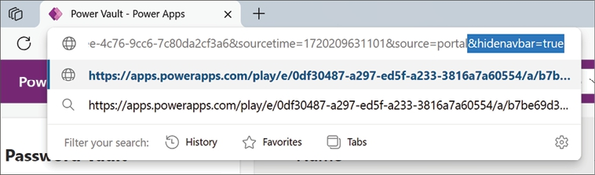
Hình 8.5: Các tham số địa chỉ cho trình phát Power Apps
Việc thêm tham số này sẽ loại bỏ thương hiệu Power Apps khỏi ứng dụng đang chạy. Bây giờ, hãy cùng xem cách chạy ứng dụng của chúng ta như những giải pháp độc lập trên Microsoft Edge và Google Chrome.

Microsoft Edge
1. Sau khi làm theo các bước 1 đến 3 trong phần trước, hãy nhấp vào menu thả xuống dấu ba chấm của trình duyệt và sau đó chọn Apps | Install this site as an app, như trong ảnh chụp màn hình sau:
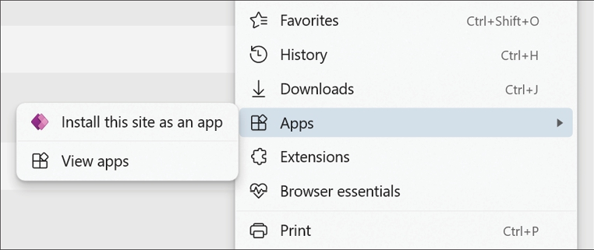
Hình 8.6: Cài đặt Power Apps như một ứng dụng trong Microsoft Edge
1. Một hộp thoại sẽ mở ra yêu cầu tên của ứng dụng này. Bạn cũng có thể thay đổi biểu tượng của nó bằng cách nhấp vào Edit bên dưới biểu tượng Power Apps. Giữ nguyên tên mặc định hoặc đổi tên theo ý muốn, rồi nhấp vào Install. Ngay sau đó, một cửa sổ mới sẽ được tạo với ứng dụng đang chạy mà không có bất kỳ trang trí trình duyệt nào.
2. Một hộp thoại mới sẽ xuất hiện từ menu thả xuống dấu ba chấm, cung cấp cho bạn một số tùy chọn liên quan đến vị trí ghim của ứng dụng và khả năng bật tự động khởi động khi đăng nhập thiết bị.

Google Chrome
1. Sau khi làm theo các bước 1 đến 3 trong phần How to do it… của công thức này, hãy nhấp vào menu thả xuống dấu ba chấm của trình duyệt và sau đó chọn Save and share | Install page as app…, như trong ảnh chụp màn hình sau:
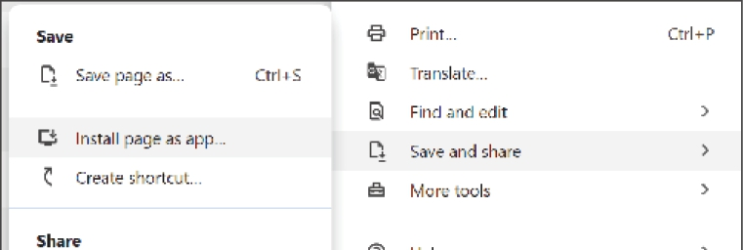
Hình 8.7: Cài đặt Power Apps như một lối tắt trong Google Chrome
1. Một hộp thoại sẽ mở ra, yêu cầu tên của lối tắt. Giữ nguyên mặc định hoặc đổi tên theo ý muốn, rồi nhấp vào Install. Ngay sau đó, một cửa sổ mới với ứng dụng đang chạy mà không có bất kỳ trang trí trình duyệt nào sẽ được tạo. Bạn cũng sẽ nhận được thông báo hỏi liệu bạn có muốn ghim ứng dụng vào thanh tác vụ hay không.

Trên cả hai trình duyệt
1. Thay đổi kích thước cửa sổ theo kích thước mong muốn. Cửa sổ ứng dụng sẽ ghi nhớ kích thước cho những lần chạy sau.

Cách hoạt động…
Việc truy cập vào ứng dụng của bạn giờ đây dễ dàng hơn bao giờ hết; không còn cần phải vào cổng thông tin nhà sản xuất Power Apps hay trang chủ Office 365 nữa. Ứng dụng có thể được chạy trực tiếp như bất kỳ ứng dụng nào khác trên hệ thống của bạn:
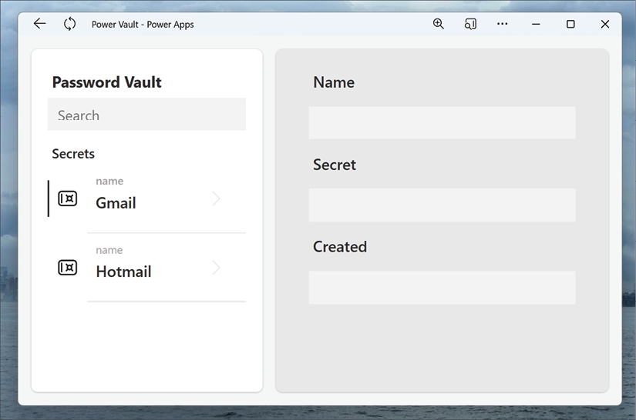
Hình 8.8: Power Vault chạy như một ứng dụng độc lập
Bạn có thể tái sử dụng kỹ thuật này với bất kỳ ứng dụng nào khác trong tổ chức của mình (kể cả các ứng dụng hướng mô hình - model-driven apps), giúp người dùng truy cập giải pháp của bạn nhanh hơn. Hãy nhớ rằng tham số &hidenavbar=true không hoạt động trên các ứng dụng hướng mô hình.

Còn nhiều điều thú vị khác…
Google Chrome cũng tạo lối tắt trên màn hình nền cho các ứng dụng sử dụng kỹ thuật này. Điều này có thể hữu ích trong các tình huống khác, chẳng hạn như phân phối những lối tắt này bằng Group Policy (GPO) trên toàn tổ chức. Giải pháp này có thể triển khai lối tắt đã chỉ định lên màn hình nền của tất cả thiết bị mà tổ chức sử dụng.
Vui lòng tham khảo blog này để xem ví dụ từng bước về kỹ thuật này:
https://www.prajwaldesai.com/create-desktop-shortcut-using-group-policy-gpo/

Microsoft Edge cũng có thể tận dụng giải pháp GPO bằng cách sử dụng các chính sách cụ thể, đặc biệt là WebAppInstallForceList, cho phép cài đặt ứng dụng một cách âm thầm mà không cần người dùng can thiệp. Người dùng sẽ không thể gỡ cài đặt những ứng dụng này.
Để xem tài liệu cập nhật mới nhất, vui lòng tham khảo https://learn.microsoft.com/en-us/deployedge/microsoft-edge-policies#webappinstallforcelist.

Cải thiện thư viện tài liệu SharePoint với Power Apps
Trong Chương 2, Xây dựng giải pháp hoàn hảo từng pixel với Canvas Apps, chúng ta đã khám phá khả năng nhúng Power Apps vào danh sách SharePoint. Tính năng này mở ra nhiều khả năng xử lý dữ liệu so với các biểu mẫu tiêu chuẩn của SharePoint bằng cách cho phép bạn sử dụng một ứng dụng canvas đầy đủ tính năng.
Chúng ta cũng có thể cải thiện thư viện tài liệu SharePoint. Vì chúng kế thừa chức năng của danh sách SharePoint, nên việc tích hợp Power Apps cũng áp dụng tương tự. Tuy nhiên, vì trọng tâm là xử lý tệp thay vì các mục, nên sự tích hợp này thiếu tính khả dụng từ góc nhìn người dùng.
Công thức này sẽ giải thích cách cải thiện sự tích hợp này bằng cách sử dụng một tính năng của SharePoint gọi là định dạng cột (column formatting). Chúng ta có thể thay đổi cách hiển thị các cột bằng mã JSON. Để biết thêm thông tin, hãy truy cập trang sau:
https://learn.microsoft.com/en-us/sharepoint/dev/declarative-customization/column-formatting

Chuẩn bị
Vì chúng ta đang sử dụng SharePoint làm nguồn dữ liệu, nên không có yêu cầu bổ sung nào ngoài giấy phép Microsoft 365 thông thường. Chúng ta sẽ cần một thư viện tài liệu với một số cột siêu dữ liệu (metadata) để cải thiện việc phân loại thư viện.
Đối với công thức này, chúng ta sẽ cần một thư viện tài liệu SharePoint với các cột sau:
Loại | Tên
Nhiều dòng văn bản | Trích đoạn
Văn bản | ISBN
Có/Không | Có sẵn

Bảng 8.1: Các cột trong thư viện
Vui lòng tham khảo Chương 1, Kiến thức cơ bản về App Maker, để biết hướng dẫn cách tạo một thư viện tài liệu.
Mã cần thiết cho việc định dạng cột có sẵn trên GitHub repo của chúng tôi tại https://github.com/PacktPublishing/Microsoft-Power-Apps-Cookbook-Third-Edition/tree/main/Chapter-08.

Cách thực hiện…
1. Truy cập vào site SharePoint mong muốn và tạo một thư viện tài liệu có tên Book Requests.
2. Thêm tệp vào thư viện bằng cách chọn Upload | Files từ thanh công cụ hoặc bằng cách kéo thả chúng. Sau khi tải lên hoàn tất, nhấp vào Edit in grid view để cập nhật siêu dữ liệu của tệp hàng loạt, giống như khi làm việc với bảng tính Excel. Nhấp vào Exit grid view khi hoàn thành.
3. Nhập một số dữ liệu sách thử nghiệm cho mỗi tệp đã tải lên, chẳng hạn như sau:"The Volunteer Chronicles" by Albert Castro: A heartwarming tale of a group of volunteers who come together to transform their community, discovering friendship and purpose along the way202220232024Yes
• Trích đoạn:
• ISBN:
• Có sẵn:
4. Từ thanh công cụ, nhấp vào Integrate | Power Apps | Customize forms. Thao tác này sẽ gửi cấu trúc dữ liệu của thư viện tài liệu đến Power Apps để xây dựng một ứng dụng.
5. Sau khi Power Apps Studio hoàn tất việc tạo ứng dụng, bạn sẽ có một màn hình tên là FormScreen1 để chỉnh sửa siêu dữ liệu (metadata) của thư viện. Chọn điều khiển biểu mẫu SharePointForm1 và nhấp vào Edit fields ở khung bên phải.
6. Giữ lại các cột Excerpt, ISBN và Available trên khung Fields. Xóa các cột còn lại bằng cách chọn biểu tượng dấu ba chấm trên mỗi trường và chọn Remove, như trong ảnh chụp màn hình sau:
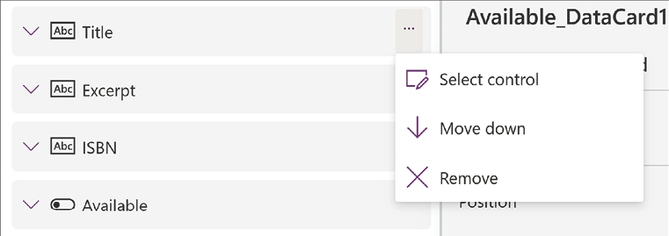
Hình 8.9: Tùy chọn xóa trường
1. Nhấp vào + Add field trong khung Fields để thêm một trường Thumbnail. Kéo các trường để sắp xếp chúng theo thứ tự này: ISBN, Available, Excerpt và Thumbnail.
2. Mở rộng SharePointForm1 (lưu ý rằng số có thể khác), chọn điều khiển nhập văn bản trích đoạn tên là DataCardValue2, và thay đổi Font size thành 12, Mode thành Multiline, tất cả thuộc tính Padding thành 10, và Height thành 200
3. Chọn Thumbnail_DataCard1. Từ khung thuộc tính bên phải, nhấp vào tab Advanced và nhấp vào Unlock to change properties. Sử dụng thanh công thức, thay đổi thuộc tính Height thành Parent.Height - Self.Y
4. Chọn DataCardValue1 bên trong Thumbnail_DataCard1 và xóa nó. Làm tương tự với DataCardSubvalue1.
5. Từ danh sách thả xuống + Insert, chọn Media | Image. Sử dụng thanh công thức, thay đổi thuộc tính Image thành Parent.Default.Value1, X thành 32, và Width thành Parent.Width - 60. Sử dụng thanh công thức, thay đổi thuộc tính Height thành Parent.Height - Self.Y - 20. Đổi tên điều khiển này thành Thumbnail_Img
6. Mở rộng ISBN_DataCard1 và chọn DataCardValue3 để thay đổi Font size thành 12 và tất cả thuộc tính Padding thành 10
7. Từ thanh công cụ, nhấp vào Save và sau đó Publish. Trên hộp thoại hiện ra, chọn Publish to SharePoint. Nhấp vào Back to SharePoint ở góc trên bên trái, và trong hộp thoại hiện ra, nhấp vào Leave.
8. Quay lại thư viện tài liệu, nhấp vào + Add column một lần nữa, chọn Text, và nhấp vào Next. Trên khung bên phải, đặt tên cột là Actions, đánh dấu vào Use calculated value, nhập ="" làm Default value, và nhấp vào Save.
9. Kéo cột Actions đến ngay trước Name và nhấp vào mũi tên thả xuống của nó để chọn Column settings | Format this column, như trong ảnh chụp màn hình sau:
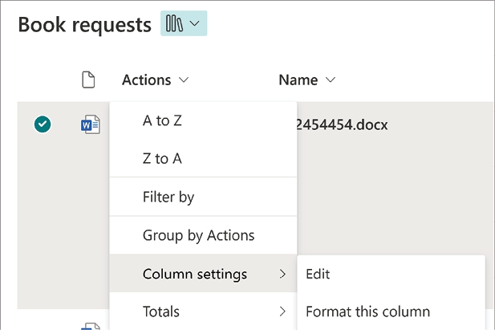
Hình 8.10: Tùy chọn định dạng cột này
Trên bảng mở ra, nhấp vào Advanced mode ở gần phía dưới. Dán đoạn mã có trong kho GitHub của chúng tôi từ tệp ColumnFormat.json để chuẩn bị thanh công cụ hành động cho mỗi tệp. Khi hoàn tất, nhấp vào Save và sau đó đóng khung lại.

Cách hoạt động…
Làm việc với Power Apps được nhúng trong thư viện tài liệu có thể giúp ích cho người dùng của bạn khi họ cần thêm nhiều tính năng ngoài những gì bạn có được từ các biểu mẫu SharePoint mặc định. Tuy nhiên, các bước cần thiết để sử dụng những ứng dụng này rất rườm rà trong phiên bản SharePoint hiện tại, chủ yếu là do phải mở ngăn thuộc tính (properties pane) để xem ứng dụng được nhúng.
Hiện tại, có hai cách để thực hiện điều này:
• Nhấp vào dấu ba chấm của một tệp, sau đó chọn More | Properties | Edit all
• Chọn một tệp, nhấp vào ngăn thông tin (info pane) trên thanh công cụ, rồi tìm liên kết Edit all
Ảnh chụp màn hình sau đây minh họa cách đầu tiên để mở ngăn thuộc tính:
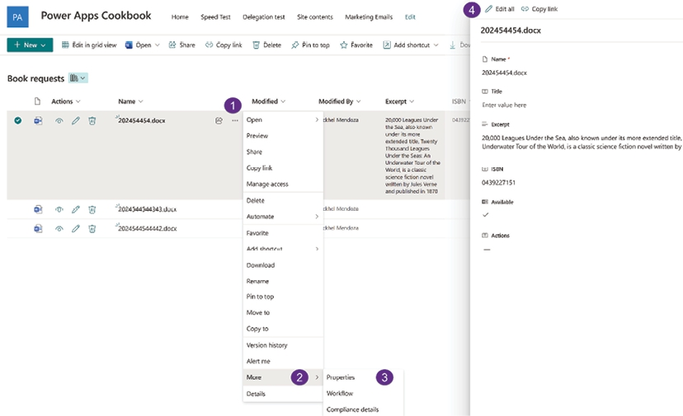
Hình 8.11: Các bước để chỉnh sửa thuộc tính của một tệp
Với sự hỗ trợ của định dạng cột SharePoint (SharePoint column formatting), chúng tôi đã thêm ba nút hành động để tương tác với các tệp trong thư viện:
• Biểu tượng con mắt: Nhấp mặc định để mở tệp bên trong thư viện
• Biểu tượng bút chì: Hành động này đóng vai trò như một lối tắt để mở ngăn thuộc tính và do đó mở luôn ứng dụng được nhúng
• Biểu tượng thùng rác: Nhấp vào đây sẽ thực hiện hành động xóa
Giờ đây, chúng ta có thể dễ dàng truy cập ứng dụng để chỉnh sửa thuộc tính tệp bằng cách nhấp vào biểu tượng bút chì, tiết kiệm công sức tìm đường đến bảng thuộc tính và thậm chí cả việc chọn liên kết Edit all vì Power App đã tự động mở biểu mẫu ở chế độ chỉnh sửa.
Chúng tôi đã thêm khả năng bao gồm ảnh thu nhỏ (thumbnail) của tệp để dễ nhận diện. Ngoài ra, chúng tôi có thể bổ sung thêm nhiều tính năng dựa trên yêu cầu của mình, chẳng hạn như xác thực trường nhập liệu (input field validation), tích hợp luồng đám mây (cloud flow), v.v.
Tuy nhiên, điều quan trọng cần lưu ý là những loại ứng dụng này bị giới hạn trong SharePoint, nghĩa là chúng không thể truy cập dễ dàng từ cổng thông tin dành cho nhà phát triển Power Apps (Power Apps maker portal). Chúng chỉ có thể được xem trong danh sách ứng dụng của môi trường mặc định từ trung tâm quản trị Power Apps (Power Apps admin center).

Còn nhiều điều nữa…
Việc sử dụng cột Actions để cải thiện việc sử dụng các ứng dụng được nhúng trong thư viện tài liệu chỉ là một ví dụ về những gì bạn có thể đạt được với định dạng cột. Bạn có thể nâng cao khả năng hiển thị danh sách, áp dụng các quy tắc màu sắc tùy theo giá trị của các cột, và thậm chí gọi một luồng đám mây Power Automate để tương tác với tệp đã kích hoạt nó.
Để xem thêm các ví dụ về tính năng này, vui lòng tham khảo SharePoint List Formatting Samples tại https://pnp.github.io/List-Formatting/.

Nhúng Power Apps vào trang SharePoint
Trang SharePoint là công cụ được lựa chọn hàng đầu khi dùng nền tảng này để quản lý và phân phối nội dung. Nhờ các khối nội dung, gọi là web part, bạn có thể xây dựng trang với văn bản, hình ảnh, video và nội dung động.
Một trong những khối nội dung của SharePoint là web part Power Apps, cho phép nhúng một canvas app vào bên trong trang để truy cập dễ dàng hơn. Để biết thêm thông tin về web part, vui lòng tham khảo https://support.microsoft.com/en-us/office/using-web-parts-on-sharepoint-pages-336e8e92-3e2d-4298-ae01-d404bbe751e0.

Chuẩn bị
Chúng ta sẽ cần một ứng dụng đã có sẵn để dùng web part Power Apps. Các quy tắc tương tự khi chạy ứng dụng cũng áp dụng ở đây:
• Ứng dụng cần được chia sẻ với những người dùng sẽ sử dụng nó.
• Nếu cần giấy phép để dùng ứng dụng, điều đó sẽ được áp dụng cho những người dùng truy cập trang SharePoint.
• Người dùng phải cấp quyền sử dụng mọi connector bên trong ứng dụng.
Chúng ta sẽ dùng chính ứng dụng đã thiết kế trong Chương 7, Cải thiện trải nghiệm người dùng, cho công thức này.

Cách thực hiện…
1. Truy cập cổng thông tin nhà phát triển Power Apps, https://make.powerapps.com, và chọn mục Apps ở khung bên trái. Tìm ứng dụng đã nhắc đến trong danh sách, nhấp vào dấu ba chấm dropdown của nó, và chọn Details.
2. Khi trang Details hiện ra, tìm App ID, như thấy trong ảnh chụp màn hình sau:
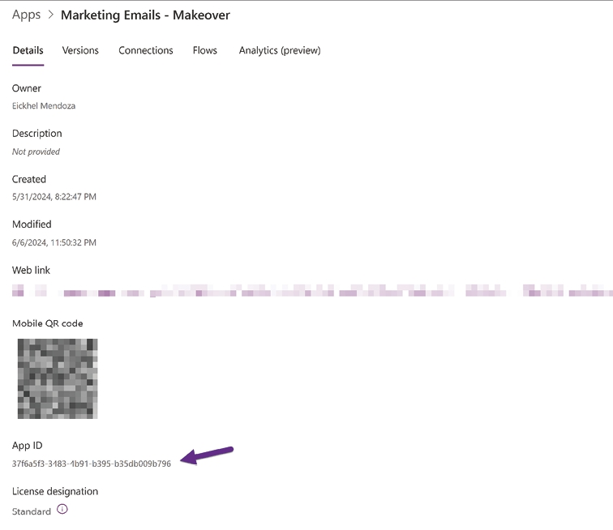
Hình 8.12: Marketing Emails - Makeover details
1. Sao chép App ID Globally Unique Identifier (GUID) và lưu vào clipboard của bạn.
2. Đi đến site SharePoint của bạn và mở trang mong muốn để thiết lập ứng dụng.
3. Trên thanh công cụ của trang, nhấp vào Edit. Khi trang đã ở chế độ chỉnh sửa, tìm một chỗ để nhúng ứng dụng và nhấp vào dấu cộng để thêm web part, như thấy trong ảnh chụp màn hình sau:
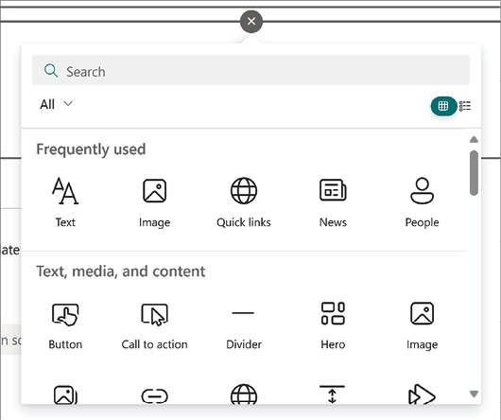
Hình 8.13: Các web part trong trang SharePoint
1. Nhập PowerApps (không có dấu cách) vào ô Search và chọn nó từ danh sách.
2. Sau khi web part được chèn, nó sẽ mở bảng thuộc tính ở bên phải. Dán ID ứng dụng đã thu thập vào trường App web link or ID. Ứng dụng sẽ xuất hiện ngay lập tức.
3. Nhấp vào Show border nếu muốn. Kéo để mở rộng web part đến kích thước phù hợp. Tùy thuộc vào bố cục và khả năng thích ứng của ứng dụng, nó sẽ lấp đầy web part một cách chính xác.
4. Sau khi hoàn tất các thay đổi, nhấp vào Republish trên thanh công cụ của trang.

Cách nó hoạt động…
Sau khi làm theo các bước cấu hình web part, bạn sẽ có một ứng dụng hoạt động đầy đủ trên trang SharePoint của mình, như thấy trong ảnh chụp màn hình sau:
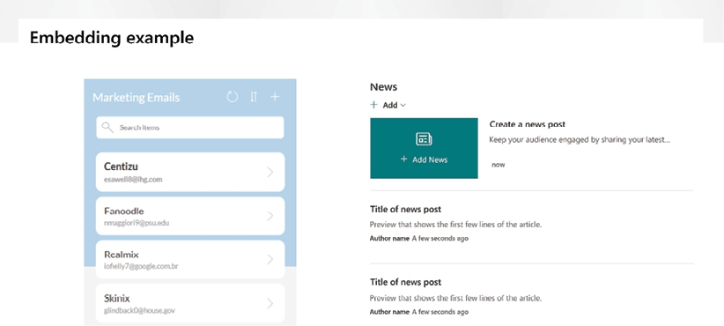
Hình 8.14: Ứng dụng được nhúng trong một trang SharePoint
Nhúng một canvas Power App vào trang SharePoint có thể giúp ứng dụng dễ được phát hiện hơn bằng cách đặt nó ở một vị trí chia sẻ chung. Ví dụ, một vị trí lý tưởng cho ứng dụng yêu cầu nghỉ phép sẽ là site của phòng nhân sự.
Ứng dụng Marketing Emails chỉ là một ví dụ. Bạn có thể nhúng các ứng dụng phức tạp hơn bằng cách sử dụng, ví dụ, kết nối đến Azure SQL, cloud flow, hoặc bất kỳ dịch vụ nào khác.

Còn nhiều điều nữa…
Tính năng này càng mang lại nhiều giá trị hơn khi người dùng bên ngoài sử dụng SharePoint. Giả sử ứng dụng của bạn không cần được cấp phép bởi gói Power Apps, và ứng dụng được nhúng vào một trang site chia sẻ với người dùng bên ngoài. Trong trường hợp này, bạn đang tự động tạo ra một công cụ để người dùng bên ngoài tương tác với các tài sản của tổ chức được định nghĩa trong ứng dụng của bạn.
Một phiên bản cải tiến của web part Power Apps bao gồm nhiều tính năng hơn như nhận biết chủ đề (theme awareness), xử lý dữ liệu động (dynamic data handling), và nhiều thứ khác. Vui lòng tham khảo kho lưu trữ GitHub này để tải nó:
https://github.com/pnp/sp-dev-fx-webparts/tree/main/samples/react-enhanced-powerapps

Vui lòng cũng xem video hướng dẫn này về cách cài đặt nó trên tenant của bạn:
https://www.youtube.com/watch?v=EFhP4uu0rlo

Làm cho báo cáo Power BI trở nên tương tác với Power Apps được nhúng
Power BI là công cụ báo cáo đích thực. Nó cho phép hợp nhất nhiều nguồn dữ liệu để xây dựng dashboard và báo cáo giúp các tổ chức có được kiến thức họ cần từ những hiểu biết thu được từ dữ liệu này.
Là một phần của Power Platform, chúng ta có thể mong đợi sự tích hợp từ các công cụ khác tạo nên nền tảng này. Ví dụ, Power BI tích hợp với Power Automate thông qua các cảnh báo (alert). Khi một cảnh báo được kích hoạt, một cloud flow có thể thực thi các thông báo tùy thuộc vào dữ liệu của trigger hoặc thậm chí ghi lại những cảnh báo này vào một nguồn dữ liệu cho mục đích kiểm toán.
Power Apps cho phép nhúng ứng dụng vào bên trong báo cáo để mở rộng khả năng trực quan hóa dữ liệu hoặc xử lý thông tin, từ đó cải thiện sự tương tác với giải pháp phân tích.

Chuẩn bị
Công thức này sẽ sử dụng Power BI Desktop, công cụ thiết kế báo cáo miễn phí. Nên cài đặt nó từ Microsoft Store vì hệ thống sẽ tự động cập nhật.
Về nguồn dữ liệu, chúng ta sẽ tận dụng dịch vụ Azure SQL Database, dịch vụ này cho phép bạn sử dụng kết nối trực tiếp thay vì nhập dữ liệu vào báo cáo.
Để có một cơ sở dữ liệu Azure SQL, bạn sẽ cần một đăng ký Azure (Azure subscription). Để đăng ký dịch vụ này và các dịch vụ khác từ giải pháp Microsoft Cloud, hãy đăng ký một tài khoản miễn phí tại https://azure.microsoft.com/en-us/free/. Vui lòng tham khảo Chương 1, Kiến thức cơ bản về App Maker để biết hướng dẫn về cách cung cấp một cơ sở dữ liệu Azure SQL.
Về Power Apps, vì chúng ta đang sử dụng một connector cao cấp (premium connector), vui lòng tham khảo phần Lời nói đầu của cuốn sách này để biết thêm thông tin về các yêu cầu cấp phép.

Cách thực hiện…
Các bước sau đây sẽ giúp bạn thiết kế một báo cáo Power BI với một ứng dụng được nhúng.

Cài đặt và cấu hình Power BI Desktop
1. Liên kết sau đây sẽ mở trang Power BI Desktop trên Microsoft Store:
https://apps.microsoft.com/store/detail/power-bi-desktop/9NTXR16HNW1T

1. Cài đặt ứng dụng và khởi chạy nó khi hoàn tất.
2. Trên màn hình khởi động, nhấp vào biểu tượng SQL Server, và trong hộp thoại mở ra, nhập địa chỉ Server và tên Database của cơ sở dữ liệu của bạn. Chọn DirectQuery cho Data Connectivity mode rồi nhấp vào OK. Các cài đặt này sẽ hiển thị như trong ảnh chụp màn hình sau:
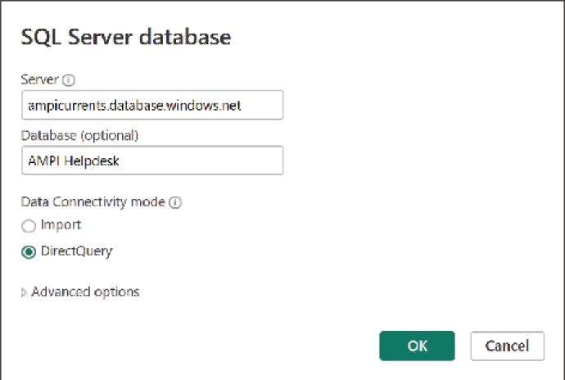
Hình 8.15: Cấu hình Azure SQL Database trong Power BI
1. Hộp thoại sau đây là nơi bạn có thể đặt loại xác thực (authentication type). Chọn loại bạn đã cấu hình cho cơ sở dữ liệu của mình.
2. Hộp thoại Navigator sẽ mở ra, hiển thị nội dung của cơ sở dữ liệu. Mở rộng tên cơ sở dữ liệu và chọn bảng SalesLT.Product, sau đó nhấn Load. Báo cáo Power BI giờ đây đã có nguồn dữ liệu được cấu hình cho cơ sở dữ liệu Azure SQL. Bạn có thể bắt đầu thiết kế báo cáo của mình.
3. Từ khung Data ở bên phải, mở rộng bảng và chọn các trường sau: ProductNumber, Name, và ListPrice. Những trường này sẽ xuất hiện trong một trực quan hóa dạng bảng, như thấy trong ảnh chụp màn hình sau:
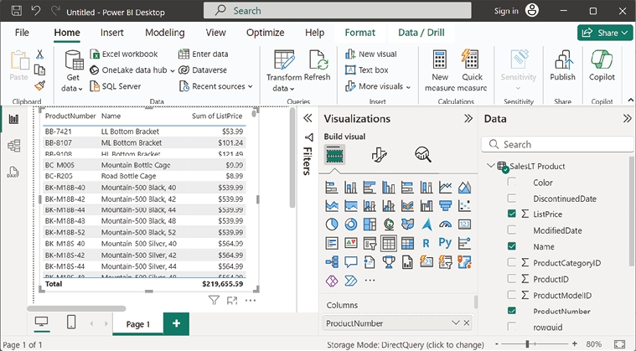
Hình 8.16: Trực quan hóa các trường nguồn dữ liệu trong Power BI Desktop
1. Đăng nhập bằng thông tin xác thực của tổ chức bạn bằng cách nhấp vào Sign In trên thanh tiêu đề của ứng dụng. Khi đăng nhập thành công, nhấp vào biểu tượng lưu ở đầu thanh tiêu đề. Đặt tên cho báo cáo của bạn và nhấp vào Save.
2. Nhấp vào Publish trên thanh công cụ Home. Từ hộp thoại Publish to Power BI, chọn My workspace và nhấp vào Select. Nhấp vào Got it khi quá trình hoàn tất.
3. Truy cập Power BI online, https://app.powerbi.com/, và từ khung bên trái, nhấp vào Workspaces rồi chọn My workspace. Danh sách các phần tử chứa trong workspace này sẽ hiện ra. Bạn sẽ thấy hai phần tử có cùng tên với báo cáo của mình. Một là báo cáo thực tế, còn cái kia là semantic model (mô hình ngữ nghĩa), nơi lưu giữ toàn bộ siêu dữ liệu. Nhấp vào ba dấu chấm ở cuối semantic model và chọn Settings từ menu thả xuống.
4. Trên trang Settings, mở rộng Data source credentials và nhấp vào Edit credentials. Đặt User name và Password giống như bạn đã làm trên Power BI Desktop và nhấp vào Sign in. Thao tác này chỉ cần thực hiện một lần vì khi bạn xuất bản báo cáo, thông tin xác thực không được bao gồm trong quá trình này.
5. Quay lại My workspace. Lần này, nhấp để mở báo cáo, và từ thanh công cụ, nhấp vào Edit. Thiết kế báo cáo để bao gồm các giá trị, sau đó chọn biểu tượng Power Apps từ khung Visualizations ở bên phải. Thao tác này sẽ thêm một trực quan hóa đóng vai trò là vùng chứa cho ứng dụng được nhúng. Chọn các trường giống như trong bước 12.
6. Khi cấu hình trường hoàn tất, trực quan hóa sẽ thay đổi để nhúng ứng dụng. Chọn môi trường sẽ lưu trữ ứng dụng của bạn rồi nhấp vào Create new. Sau vài giây, Power Apps Studio sẽ mở ra trong một tab mới đã được kết nối với báo cáo này.

Xây dựng Power App
1. Theo mặc định, tích hợp này tạo ra một ứng dụng với một gallery và điều khiển PowerBIIntegration, thứ tích hợp Power BI và Power Apps.
2. Chọn biểu tượng dữ liệu trên khung bên trái và nhấp vào Add data. Tìm kiếm SQL Server và chọn nó. Trên menu trượt ra, nhấp vào Add a connection nếu bạn chưa có sẵn. Trên khung mở ra, chọn SQL Server Authentication trong menu thả xuống Authentication type. Đặt các tham số giống như khi kết nối với cơ sở dữ liệu Azure SQL từ Power BI Desktop và nhấp vào Connect.
3. Chọn SalesLT.Product từ danh sách các bảng và nhấp vào Connect.
4. Quay lại khung Tree view, chọn gallery và xóa nó.
5. Từ thanh công cụ Insert, chèn một Text label ba lần:
• Chọn Label1 và đổi thuộc tính Text của nó thành Product name
• Chọn Label2 và, sử dụng thanh công thức, đổi thuộc tính Text của nó thành First(PowerBIIntegration.Data).Name và thuộc tính Fill thành RGBA(242, 242, 242, 0.5). Đặt thuộc tính X thành 40 và thuộc tính Y thành 120
• Chọn Label3 và đổi thuộc tính Text của nó thành List price. Đặt thuộc tính X thành 40 và thuộc tính Y thành 240
6. Từ bảng Insert, nhấp vào Text input. Đặt thuộc tính X thành 40 và thuộc tính Y thành 320. Dùng thanh công thức, đổi thuộc tính Default của nó thành First(PowerBIIntegration.Data).'Sum of ListPrice' và thuộc tính Fill thành RGBA(242, 242, 242, 0.5). Đổi thuộc tính Format thành Number.
7. Nhấp vào Button từ bảng Insert và đặt thuộc tính X thành 40 và thuộc tính Y thành 440. Đổi thuộc tính Width thành 560 và thuộc tính Text thành Update list price. Dùng thanh công thức, đổi thuộc tính OnSelect thành như sau:
Patch(
'SalesLT.Product',
LookUp(
'SalesLT.Product',
ProductNumber = First(PowerBIIntegration.Data).ProductNumber),
{ListPrice: Value(TextInput1.Text)}
);
Back();
PowerBIIntegration.Refresh()

8. Chọn tất cả các control và đổi thuộc tính Font thành Lato và Font size thành 22.
9. Trên thanh công cụ chính, nhấp vào Settings. Vào Display, tắt Scale to fit, và đóng hộp thoại.
10. Nhấp vào Save, đặt tên cho ứng dụng, rồi nhấp Publish.
11. Sau khi ứng dụng được lưu, Power BI online sẽ cập nhật báo cáo để phản ánh ứng dụng nhúng, như thấy trong ảnh chụp màn hình sau:
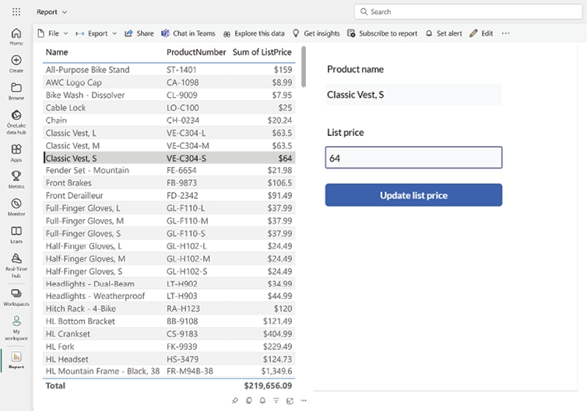
Hình 8.17: Power app được tích hợp vào báo cáo Power BI
Giờ thì chúng ta đã nhúng hoàn chỉnh ứng dụng từ báo cáo mà ta bắt đầu cục bộ và hoàn thành trên nền tảng Power BI online.

Cách nó hoạt động…
Có hai yếu tố chính trong công thức này, DirectQuery và PowerBIIntegration:
• DirectQuery cho phép kết nối trực tiếp đến nguồn dữ liệu. Khi có yêu cầu làm mới dữ liệu, Power BI truy vấn dữ liệu trực tiếp từ nguồn dữ liệu thay vì nhập dữ liệu để xử lý.
• Control tích hợp Power BI (PowerBIIntegration) cho phép tương tác dữ liệu giữa Power BI và Power Apps. Thuộc tính Data của control này nhận một bảng gồm các trường được định nghĩa trong visualization, như thấy trong bước 5. Vì lý do này, code trong Power Apps luôn dùng hàm First để lấy bản ghi đầu tiên của thuộc tính Data.
Giải pháp này mang lại cách cập nhật dữ liệu trực tiếp từ báo cáo bằng một ứng dụng nhúng. Dùng phương thức Refresh của control tích hợp, ta có thể giữ dữ liệu luôn cập nhật trong báo cáo.

Làm việc với Power Apps trong các kênh Microsoft Teams
Microsoft Teams là trung tâm nội dung của một tổ chức. Nền tảng này cung cấp nhiều khả năng đa dạng, bao gồm giao tiếp, cộng tác và truy cập nội dung.
Một trong những khía cạnh giá trị nhất của nó là cơ hội mở rộng các tính năng thông qua tùy chỉnh. Ví dụ, bạn có thể xây dựng các ứng dụng tùy chỉnh, nâng cao khả năng nhắn tin, tạo bot và nhúng nội dung web. Power Apps cho phép tạo các ứng dụng tích hợp trong nền tảng cộng tác này.

Chuẩn bị
Công thức này sẽ xây dựng một ứng dụng cho Microsoft Teams để xử lý các kênh trong một nhóm cụ thể. Để làm được điều này, người dùng phải có quyền truy cập vào một nhóm với quyền phù hợp để thêm và xóa ứng dụng.
Ứng dụng canvas sẽ tận dụng tích hợp Microsoft Teams bằng cách sử dụng các tham số ngữ cảnh (context parameters) có sẵn khi dùng ứng dụng nhúng. Để biết thêm thông tin, vui lòng truy cập https://learn.microsoft.com/en-us/power-apps/teams/embed-teams-app#use-context-from-teams.
Ứng dụng kết quả và mã cần thiết để xây dựng nó có sẵn trong kho GitHub của chúng tôi, tại địa chỉ https://github.com/PacktPublishing/Microsoft-Power-Apps-Cookbook-Third-Edition/tree/main/Chapter-08.

Cách thực hiện…
Bước đầu tiên sẽ là tạo ứng dụng canvas để phân phối qua các kênh Teams.

Xây dựng ứng dụng canvas
1. Truy cập cổng thông tin nhà phát triển Power Apps, https://make.powerapps.com/, và tạo một giải pháp (solution) cho công thức này bằng cách điều hướng đến Solutions rồi nhấp vào + New solution từ thanh công cụ. Đặt tên giải pháp là Teams Apps.
2. Trong giải pháp, nhấp vào + New | App | Canvas app từ thanh công cụ. Trong hộp thoại mở ra, đặt tên là Channel Manager. Giữ định dạng Tablet và nhấp vào Create.
3. Khi Power Apps Studio mở ra, nhấp vào Settings và điền vào trường Description với Microsoft Teams channel management system. Vẫn trong Settings, chọn Display, tắt Scale to fit và đóng hộp thoại.
4. Trong Tree view, chọn phần tử App. Sử dụng thanh công thức, chọn thuộc tính OnStart và dán mã đã tải xuống từ kho GitHub nằm trong tệp App - OnStart.txt. Nhấp chuột phải vào dấu ba chấm của App và chọn Run OnStart để thực thi mã này, như thấy trong ảnh chụp màn hình sau:
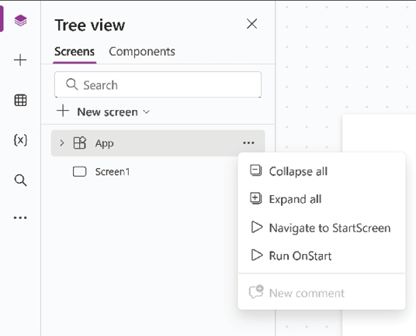
Hình 8.18: Thực thi OnStart
1. Từ thanh công cụ, nhấp vào + New screen và chọn Sidebar. Đổi tên Screen2 thành Main Screen và xóa Screen1.
2. Từ bảng nguồn dữ liệu (data sources) ở bên trái (được biểu thị bằng biểu tượng cơ sở dữ liệu), nhấp vào Add data và sử dụng trường Search để tìm Microsoft Teams. Chọn trình kết nối (connector) này từ danh sách và chọn Connect từ bảng mở ra ở bên phải.
3. Từ Tree view, chọn ScreenContainer1. Đặt các thuộc tính như sau:
• Dùng thanh công thức, đặt Fill thành CurrentTheme. AppBackground
4. Lặp lại bước 7 cho BottomContainer1.
5. Mở rộng ScreenContainer1, chọn HeaderContainer1. Đặt các thuộc tính như sau:
• Dùng khung thuộc tính, đổi Align (vertical) sang tùy chọn cuối cùng, Stretch. Đặt Padding bên trái và bên phải thành 10
• Dùng thanh công thức, đặt Fill thành CurrentTheme.MainColor
6. Trong khi vẫn đang chọn HeaderContainer1, từ danh sách thả xuống Insert, nhấp vào Text label. Đặt các thuộc tính như sau:
• Dùng khung thuộc tính, đổi thuộc tính Text thành Channel Manager, Font thành Segoe UI, Font size thành 16, và Font weight thành Semibold. Bật Flexible width, và đặt Color thành màu trắng.
• Đặt tên cho nhãn này là MainTitleLbl
7. Từ bảng Insert, nhấp vào biểu tượng Reload nằm dưới mục Icons. Đặt các thuộc tính như sau:
• Dùng khung thuộc tính, đổi tất cả các thuộc tính Padding thành 20 và Color thành màu trắng.
• Dùng thanh công thức, đặt thuộc tính OnSelect thành đoạn mã được tải xuống từ kho GitHub trong tệp RefreshIcn - OnSelect.txt.
• Đặt tên cho biểu tượng này là RefreshIcn
8. Ctrl-nhấp vào RefreshIcn để thực thi mã của nó.
9. Chọn MainScreen từ bảng Tree view và, dùng thanh công thức, đổi thuộc tính OnVisible thành Select(RefreshIcn)
10. Chọn SidebarContainer1 và, dùng khung thuộc tính, đổi Align (vertical) sang tùy chọn cuối cùng, Stretch. Từ bảng Insert, thêm một gallery dọc. Đặt các thuộc tính của gallery như sau:
• Dùng khung thuộc tính, đổi Layout thành Title and subtitle và Align in container thành Set by container. Kích hoạt Flexible height, đặt TemplateSize thành 100, tắt Show scrollbar, và bật Show navigation.
• Dùng thanh công thức, đặt Items thành channelData và Fill thành CurrentTheme.Background
• Đặt tên cho thư viện này là ChannelGly
11. Từ Tree view, mở rộng ChannelGly và làm theo các hướng dẫn sau, lưu ý rằng một số con số trong tên có thể thay đổi:
1. Chọn Separator5 và, dùng thanh công thức, đặt giá trị X thành 20, Height thành 1, Fill thành CurrentTheme.Divider, và Width thành Parent.TemplateWidth - 40
2. Đặt tên cho điều khiển này là SeparatorRct
3. Chọn NextArrow5 và, dùng bảng thuộc tính, đặt Icon thành Message, giá trị Width và Height thành 48, và tất cả Padding thành 10
4. Dùng thanh công thức, đặt Color thành CurrentTheme.TextSecondary và thuộc tính X thành Parent.TemplateWidth - Self.Width - 20
5. Đặt tên cho biểu tượng này là MessageIcn
6. Chọn Subtitle5 và, dùng bảng thuộc tính, đổi Font thành Segoe UI và Font size thành 10
7. Dùng thanh công thức, đặt thuộc tính Text thành $"Message count: {Text(ThisItem.messageCount.'@odata.count')}" và Color thành CurrentTheme.TextSecondary
8. Đặt tên cho nhãn này là MessageCountLbl
1. Chọn Title5 và, dùng bảng thuộc tính, đổi Font thành Segoe UI, Font size thành 16, và thuộc tính Y thành 25
2. Dùng thanh công thức, đặt thuộc tính Text thành ThisItem.displayName và Color thành CurrentTheme.TextPrimary
3. Đặt tên cho nhãn này là ChannelNameLbl
Ứng dụng sẽ trông như trong ảnh chụp màn hình sau:
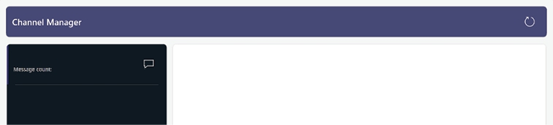
Hình 8.19: Ứng dụng Channel Manager
1. Từ Tree view, chọn MainContainer1 và đặt các thuộc tính như sau:
• Dùng properties pane, đổi Align (vertical) thành cái cuối cùng, Stretch, Gap thành 10, Padding bên trái và phải thành 20, và Padding trên và dưới thành 10
• Dùng formula bar, đặt Fill thành CurrentTheme. Background
2. Trong khi vẫn đang chọn MainContainer1, thêm những thứ sau từ dropdown Insert:
1. Thêm một control Text Label:
• Dùng properties pane, đổi thuộc tính Text thành Selected channel, Font thành Segoe UI, và Font size thành 12
• Dùng formula bar, đặt Color thành CurrentTheme.TextPrimary
• Đặt tên cho label này là ChannelLbl
2. Thêm một control Text Label:
• Dùng properties pane, đổi Font thành Segoe UI và Font size thành 12
• Dùng formula bar, đặt thuộc tính Text thành ChannelGly.Selected.displayName, Color thành CurrentTheme.TextPrimary, và Fill thành CurrentTheme.BackgroundAlt
• Đặt tên cho label này là ChannelDisplayNameLbl
3. Thêm một control Text Label:
• Dùng properties pane, đổi thuộc tính Text thành Subject, Font thành Segoe UI, và Font size thành 12
• Dùng formula bar, đặt Color thành CurrentTheme.TextPrimary
• Đặt tên cho label này là MessageSubjectLbl
4. Thêm một điều khiển Text input:
• Sử dụng ngăn thuộc tính, xóa thuộc tính Default. Đổi Font thành Segoe UI, Font size thành 12, Border thành None, Border width thành 0, và Border radius thành 0
• Sử dụng thanh công thức, đặt thuộc tính Color thành CurrentTheme.TextPrimary, Fill thành CurrentTheme.BackgroundAlt, HoverColor thành CurrentTheme.TextPrimary, và HoverFill thành CurrentTheme.BackgroundAlt
• Đặt tên cho text input này là MessageSubjectTxt
5. Thêm một điều khiển Text Label:
• Sử dụng ngăn thuộc tính, đổi thuộc tính Text thành Message, Font thành Segoe UI, và Font size thành 12
• Sử dụng thanh công thức, đặt Color thành CurrentTheme.TextPrimary
• Đặt tên cho label này là MessageBodyLbl
6. Thêm một điều khiển Text input:
• Sử dụng ngăn thuộc tính, xóa thuộc tính Default. Đổi Font thành Segoe UI, Font size thành 12, Mode thành Multiline, tất cả thuộc tính Padding thành 10, Border thành None, bật Flexible height, Border width thành 0, và Border radius thành 0.
• Sử dụng thanh công thức, đặt thuộc tính Color thành CurrentTheme.TextPrimary, Fill thành CurrentTheme.BackgroundAlt, HoverColor thành CurrentTheme.TextPrimary, và HoverFill thành CurrentTheme.BackgroundAlt
• Đặt tên cho text input này là MessageBodyTxt
7. Một điều khiển Add icon:
• Sử dụng ngăn thuộc tính, đổi Icon thành Send, tất cả thuộc tính Padding thành 10, Align in container thành tùy chọn thứ ba, End, và Minimum Width cùng Height thành 48
• Sử dụng thanh công thức, đặt thuộc tính Color thành CurrentTheme.TextSecondary và OnSelect thành đoạn code được tải xuống từ kho GitHub nằm trong tệp SendIcn – OnSelect.txt
• Đặt tên cho icon này là SendIcn
8. Một điều khiển Text Label:
• Dùng khung thuộc tính (properties pane), đổi Font thành Segoe UI, Font size thành 10, Text alignment thành Right, Minimum Width thành 200, và phần đệm dưới (bottom padding) thành 7
• Dùng thanh công thức (formula bar), đặt thuộc tính Text thành "Sent at " & Text(Now()), Color thành CurrentTheme.TextSecondary, và thuộc tính Visible thành varConfirmationVisible
• Đặt tên cho nhãn này là MessageSentLbl
3. Chọn ChannelGly và dùng thanh công thức, đặt thuộc tính OnSelect như sau:
Reset(MessageSubjectTxt);
Reset(MessageBodyTxt);
UpdateContext(
{
varConfirmationVisible: false,
containerVisible: true
}
)

4. Từ thanh công cụ chính, nhấp vào Save rồi Publish. Nhấp vào Back, sau đó đóng thẻ Studio trên trình duyệt. Đến lúc này, ứng dụng sẽ trông giống như ảnh chụp màn hình sau:
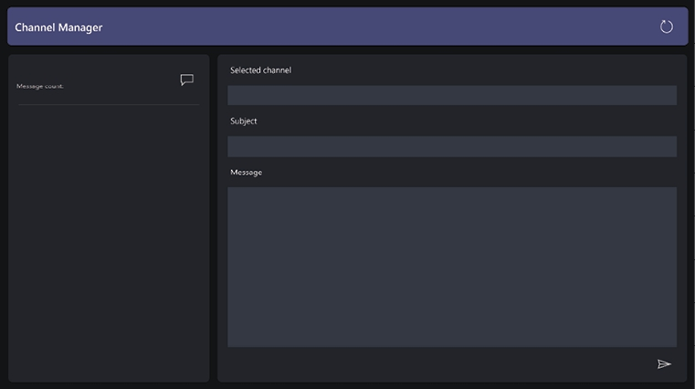
Hình 8.20: Ứng dụng Channel Manager

Tích hợp Microsoft Teams
1. Quay lại cổng thông tin Power Apps maker, mở giải pháp của bạn, và trong danh sách Apps, nhấp vào dấu ba chấm của Channel Manager. Chọn Add to Teams. Thao tác này sẽ mở một khung bên phải để xuất tệp ứng dụng. Mở rộng Advanced settings nếu bạn muốn điền thông tin nhà phát triển tùy chọn. Nhấp vào Download app để tải tệp ứng dụng về thiết bị của bạn, rồi nhấp Close trên bảng điều khiển.
2. Mở ứng dụng Microsoft Teams hoặc truy cập https://teams.microsoft.com/. Nhấp vào Apps ở phần dưới của menu ứng dụng. Một trang nội bộ hiển thị tất cả ứng dụng khả dụng sẽ mở ra.
3. Ở cuối danh sách Apps, nhấp vào Manage your apps rồi Upload an app trên thanh công cụ, như thấy trong ảnh chụp màn hình sau:
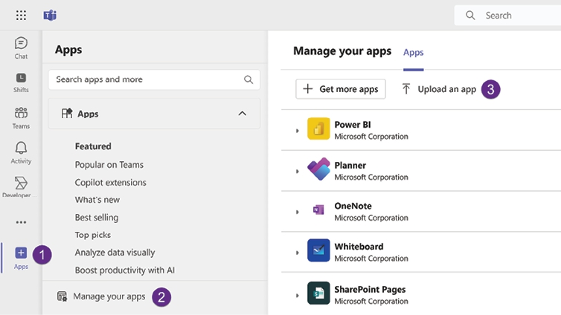
Hình 8.21: Tải lên ứng dụng tùy chỉnh
1. Trong hộp thoại mở ra, nhấp vào Upload an app to your org’s app catalog (vì bạn là quản trị viên) và tải tệp đã xuất lên để ứng dụng khả dụng cho toàn bộ tổ chức.
2. Truy cập vào bất kỳ nhóm nào bạn là thành viên và thêm một tab mới trên kênh General bằng cách nhấp vào dấu cộng ở cuối danh sách tab. Dùng trường Search để tìm Channel Manager trong hộp thoại mở ra. Chọn nó từ danh sách, nhấp Add trên hộp thoại thông tin ứng dụng, rồi nhấp Save.

Cách hoạt động…
Sử dụng các tham số ngữ cảnh (context parameters) của Microsoft Teams, ứng dụng có thể tích hợp với bất kỳ Team nào để truy vấn tất cả các kênh mà nó chứa. Với thông tin này cùng sự hỗ trợ của các hàm tích hợp sẵn của trình kết nối Teams (Teams connector), nó có thể truy vấn số lượng tin nhắn mà mỗi kênh có, như thấy trong ảnh chụp màn hình sau:
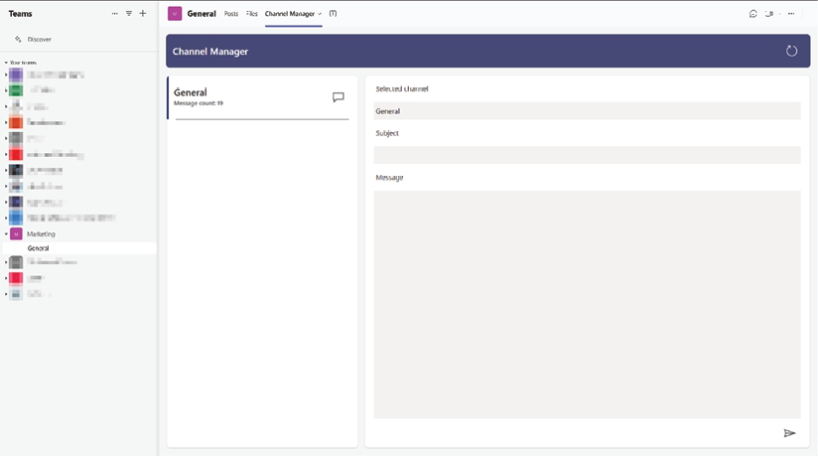
Hình 8.22: Channel Manager đang hoạt động
Chọn một kênh từ thư viện cho phép gửi tin nhắn đến kênh này, ví dụ để thông báo cho họ rằng họ đã vượt quá hạn mức số lượng tin nhắn.
Các tham số ngữ cảnh (context parameters) cũng cung cấp cho ứng dụng một cách để nhận biết chủ đề (theme-aware), cho phép sử dụng chủ đề phù hợp:
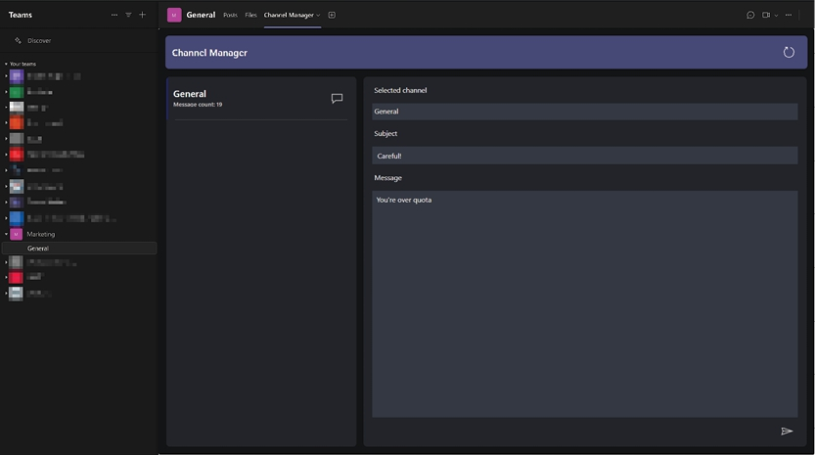
Hình 8.23: Channel Manager sử dụng chủ đề tối (dark theme)
Ngoài việc sử dụng tích hợp Teams, ứng dụng này còn dùng kỹ thuật tái sử dụng mã (code reuse) bằng cách đặt toàn bộ mã vào RefreshIcn rồi sử dụng nó từ nhiều vị trí trong ứng dụng thông qua hàm Select. Phương pháp này có thể cải thiện khả năng bảo trì mã (code maintainability) cho các ứng dụng của bạn.

Còn nhiều điều khác…
Việc sử dụng các ứng dụng tùy chỉnh (custom applications) trong Teams cũng mở rộng đến các cuộc trò chuyện cá nhân. Khi một cuộc trò chuyện đã bắt đầu, bạn có thể thêm một ứng dụng được triển khai theo cách tương tự như chúng ta đã làm trong công thức này, hoặc bằng cách thêm chính ứng dụng Power Apps và chọn một ứng dụng từ danh sách của nó. Hãy nhớ rằng ứng dụng này phải đã được chia sẻ trước đó với tất cả những người tham gia cuộc trò chuyện.

Tích hợp Power Apps bên trong Teams
Khi một ứng dụng tùy chỉnh được triển khai vào mục Apps trong Microsoft Teams, nó sẽ trở nên khả dụng cho toàn bộ nền tảng. Bạn có thể sử dụng chúng trong các kênh, cuộc trò chuyện, và thậm chí như một ứng dụng độc lập bên trong giao diện Teams bằng cách ghim (pin) chúng vào thanh công cụ chính.
Những phương pháp này cho phép bạn cấu hình Teams để phù hợp với nhu cầu của mình. Tuy nhiên, bạn có thể cần xây dựng một ứng dụng cho toàn bộ tổ chức của mình sao cho nhanh chóng khả dụng cho tất cả người dùng trên thanh công cụ chính mà không cần yêu cầu họ ghim thủ công.
Chúng ta có thể đạt được điều này bằng cách sử dụng cổng quản trị Microsoft Teams (Microsoft Teams admin portal). Chúng ta cũng sẽ học cách tự động hóa việc triển khai một Team thông qua một ứng dụng.

Chuẩn bị
Cần có vai trò quản trị viên dịch vụ Teams (Teams service admin) để quản lý cổng quản trị Microsoft Teams. Quản trị viên có thể cấp vai trò này cho bạn thông qua trung tâm quản trị Microsoft 365: https://admin.microsoft.com/.
Có một yêu cầu về giấy phép (license) cho phần Triển khai Teams tự động khi giao tiếp với Graph API, vốn sử dụng một trình kết nối cao cấp (premium connector). Vui lòng tham khảo phần Lời nói đầu để biết thêm thông tin về cấp phép.
Cùng một cloud flow giao tiếp với Graph sẽ xác thực với Microsoft Entra ID thông qua các quyền ứng dụng (application permissions) được định nghĩa trong một đăng ký ứng dụng (app registration). Quản trị viên có thể tạo ứng dụng này cho bạn và cung cấp các thông tin xác thực (credentials) cần thiết. Để biết thêm thông tin về điều này, vui lòng tham khảo https://learn.microsoft.com/en-us/entra/identity-platform/permissions-consent-overview#types-of-permissions.
Công thức này sẽ sử dụng một Cloud flow để tự động hóa việc triển khai Teams. Tại thời điểm viết bài, Power Automate không sử dụng trình thiết kế mới (new designer) khi xây dựng một cloud flow từ một solution. Cách khắc phục là tạo nó, lưu lại, rồi mở lại. Vui lòng tham khảo phần Yêu cầu kỹ thuật của Chương 5 để biết hướng dẫn chi tiết hơn.
Các tài nguyên cần thiết để xây dựng công thức này có sẵn trên kho GitHub của chúng tôi, tại địa chỉ https://github.com/PacktPublishing/Microsoft-Power-Apps-Cookbook-Third-Edition/tree/main/Chapter-08.

Cách thực hiện…
Chúng ta sẽ cấu hình các chính sách của tổ chức để ghim một ứng dụng đã tạo trước đó vào thanh công cụ chính của Microsoft Teams. Sau đó, chúng ta sẽ triển khai một nhóm (team) đã được cấu hình sẵn lên nền tảng.

Lấy mã định danh ứng dụng
1. Truy cập cổng thông tin nhà phát triển Power Apps, https://make.powerapps.com/, và tìm ứng dụng Channel Manager mà chúng ta đã tạo trong công thức trước, Làm việc với Power Apps trong các kênh Microsoft Teams.
2. Mở rộng menu dấu ba chấm để nhấp vào Details. Sao chép App ID vì chúng ta sẽ dùng nó trong một luồng đám mây (cloud flow) Power Automate. Quay lại trang Apps.

Cấu hình các chính sách Microsoft Teams
1. Truy cập cổng thông tin quản trị Microsoft Teams, https://admin.teams.microsoft.com/, và từ khung bên trái, mở rộng Teams apps rồi nhấp vào Manage apps.
2. Trên thanh công cụ của danh sách, dùng trường Search để tìm Channel Manager. Sau khi tìm thấy, nhấp vào nó để mở phần chi tiết. Tìm và sao chép App ID, thứ mà chúng ta sẽ dùng trong một luồng đám mây Power Automate.
3. Đi đến tùy chọn Setup policies trong mục Teams apps ở khung bên trái. Nhấp vào Add trên thanh công cụ để thêm một chính sách mới. Đặt tên nó là Channel Manager policy và dùng mô tả sau: Application pinning for channel managers. Giữ nguyên các tùy chọn còn lại ở mặc định.
4. Nhấp vào Add apps trong mục Installed apps. Trên khung mở ra, dùng trường Search by name và tìm Channel Manager. Khi tìm thấy, chọn nó từ danh sách bằng cách nhấp vào Add. Nhấp vào Add ở cuối khung.
5. Nhấp vào Add apps trong mục Pinned apps. Dùng trường Search by name trên khung mở ra và tìm Channel Manager. Khi tìm thấy, chọn nó từ danh sách bằng cách nhấp vào Add. Nhấp vào Add ở cuối khung.
6. Di chuyển nó đến vị trí mong muốn trong danh sách ứng dụng được ghim bằng các tùy chọn Move up hoặc Move down trên thanh công cụ. Bạn cũng có thể kéo và thả. Chúng ta sẽ đặt nó bên dưới tùy chọn Teams, như thấy trong ảnh chụp màn hình sau:
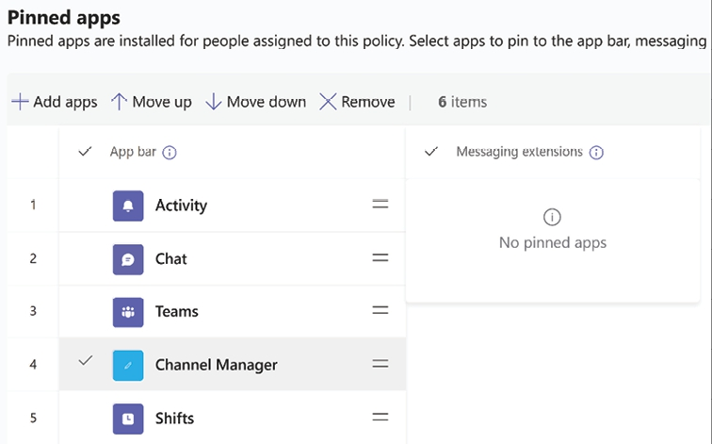
Hình 8.24: Ứng dụng công thức được ghim trên Microsoft Teams
1. Nhấp Save ở cuối màn hình và sau đó nhấp Save một lần nữa trong hộp thoại User pinning.
2. Quay lại danh sách các chính sách, chọn Channel Manager policy và, trên thanh công cụ, nhấp vào Manage users | Assign users. Thêm chính bạn vào chính sách này bằng trường Search by display or username. Nhấp vào Apply để hoàn tất phần này.

Xây dựng một đăng ký ứng dụng an toàn
1. Truy cập cổng thông tin Azure và mở trang Entra, hoặc dùng URL này:
https://portal.azure.com/#blade/Microsoft_AAD_IAM/ActiveDirectoryMenuBlade

1. Ở khung bên trái, trong mục Manage, chọn App registrations.
2. Nhấp vào New registration. Trên trang Register an application, nhập Team Access làm tên và giữ nguyên lựa chọn Accounts in this organizational directory only. Để nguyên các tùy chọn còn lại ở mặc định và nhấp vào Register.
3. Sau khi đăng ký hoàn tất, nhấp vào Certificates & secrets ở khung bên trái trong mục Manage. Nhấp vào New client secret, và trong hộp thoại mở ra, thêm Teams Access secret làm phần mô tả, chọn 730 days (24 months) cho danh sách thả xuống Expires, rồi nhấp vào Add. Sao chép giá trị của secret này vào một nơi an toàn, vì bạn sẽ không thể xem lại nó sau khi rời khỏi trang này.
4. Nhấp vào API permissions ở khung bên trái trong mục Manage, và nhấp vào Add a permission. Trong khung mở ra bên phải, chọn Microsoft Graph rồi chọn Application permissions.
Dùng trường Search, tìm các quyền sau và chọn các hộp kiểm bên cạnh chúng: Channel.ReadBasic.All, TeamsAppInstallation.ReadWriteForTeam.All, và TeamsTab.ReadWrite.All. Chọn các quyền này, như minh họa ở đây:
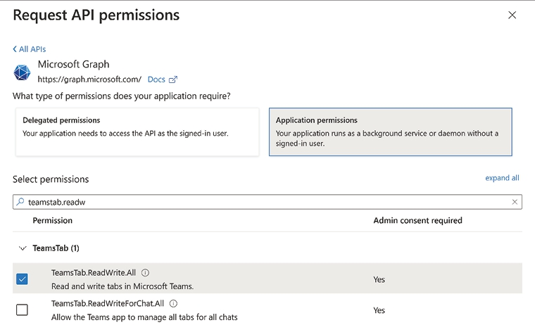
Hình 8.25: Các quyền ứng dụng của Microsoft Graph
1. Nhấp vào Add permissions để đóng khung. Nhấp vào Grant admin consent for your organization's name trong danh sách quyền. Trong hộp thoại mở ra, chọn Yes.
2. Quay lại trang chính bằng cách nhấp Overview ở khung bên trái. Sao chép Application (client) ID và Directory (tenant) ID từ phần Essentials. Chúng ta sẽ dùng những thứ này cùng với secret để hỗ trợ xác thực luồng đám mây Power Automate.

Triển khai Teams tự động
1. Truy cập cổng thông tin Power Automate, http://make.powerautomate.com/, và tạo một giải pháp cho công thức này bằng cách điều hướng đến Solutions rồi nhấp + New solution từ thanh công cụ. Đặt tên giải pháp là Teams Automation
2. Bên trong giải pháp, nhấp + New | Automation | Cloud flow | Instant từ thanh công cụ. Trong hộp thoại mở ra, nhập Team provisioning cho Flow name và chọn Manually trigger a flow từ danh sách trigger. Nhấp Create để tiếp tục.
3. Khi trình thiết kế mở ra, nhấp vào dấu cộng để thêm một hành động mới và tìm Create a team trong mục Microsoft Teams. Nhập Demo Team cho Team Name và thêm mô tả.
4. Thêm một hành động mới và tìm Delay trong mục Schedule. Đặt 15 cho Count và Second cho Unit.
5. Thêm một hành động nữa và tìm HTTP trong mục HTTP. Cấu hình nó như sau:
• Đặt URI thành https://graph.microsoft.com/v1.0/teams/@{outputs('Create_a_team')?['body/newTeamId']}/primaryChannel
• Ở Method, chọn GET
• Chọn Authentication từ danh sách thả xuống the Advanced parameters, sau đó chọn Active Directory OAuth
• Ở Tenant, đặt Directory (tenant) ID lấy được ở step 7 của mục Building a secure app registration
• Ở Audience, nhập https://graph.microsoft.com
• Ở Client ID, đặt Application (client) ID lấy được ở step 7 của mục Building a secure app registration
• Ở Secret, nhập giá trị đã thu thập ở step 4 của mục Building a secure app registration
Cấu hình của bước này sẽ trông như sau:
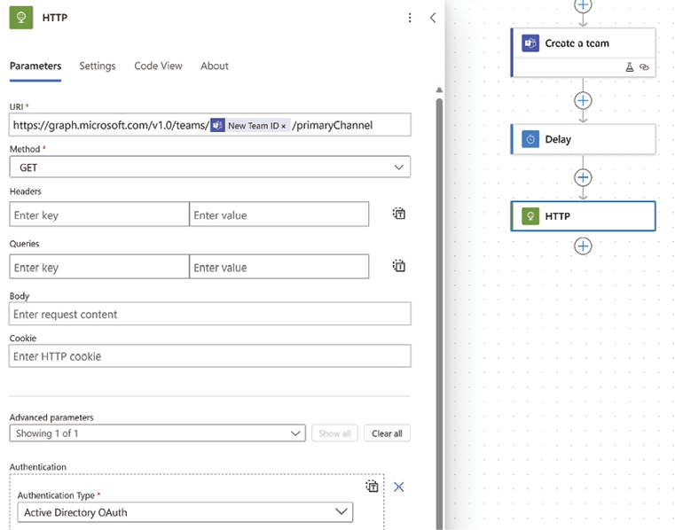
Hình 8.26: Cấu hình yêu cầu Graph
1. Đổi tên hành động này thành Get primary channel. Nhấp chuột phải vào nó và chọn Copy Action.
2. Nhấp vào dấu cộng và chọn Paste an action. Đổi tên hành động mới thành Install Teams Tab và đặt các tham số sau:
• Đặt URI thành như sau: https://graph.microsoft.com/v1.0/teams/@{outputs('Create_a_team')?['body/newTeamId']}/installedApps
• Đổi Method thành POST
• Đặt Body thành như sau:
{
"teamsApp@odata.bind": "https://graph.microsoft.com/v1.0/appCatalogs/teamsApps/<TEAMS_APP_ID>"
}

• Thay thế <TEAMS_APP_ID> bằng app ID đã thu thập ở step 4 của mục Configuring Microsoft Teams policies
• Nhấp chuột phải vào nó và chọn Copy Action
3. Nhấp vào dấu cộng và chọn Dán một hành động. Đổi tên hành động mới thành Add Teams Tab và đặt các tham số sau:
• Đặt URI thành như sau: https://graph.microsoft.com/v1.0/teams/@{outputs('Create_a_team')?['body/newTeamId']}/channels/@{body('get_primary_channel')?['id']}/tabs
• Đổi Method thành POST.
• Đối với Body, hãy chèn nội dung của tệp Add Teams Tab.txt từ kho lưu trữ GitHub. Thay thế <TEAMS_APP_ID> bằng app ID đã thu thập ở bước 4 của mục Cấu hình các chính sách Microsoft Teams và thay thế <POWERAPPS_APP_ID> bằng app ID đã thu thập ở bước 2 của mục Lấy mã định danh ứng dụng.
4. Nhấp vào Lưu bản nháp và sau đó Xuất bản trên thanh công cụ Power Automate.

Cách hoạt động…
Khi bạn chạy cloud flow, nó sẽ tạo một nhóm demo với ứng dụng Channel Manager được cài đặt. Sau đó, nó sẽ thêm một tab mới vào kênh General, giúp ứng dụng khả dụng cho người dùng, như thấy trong ảnh chụp màn hình sau:
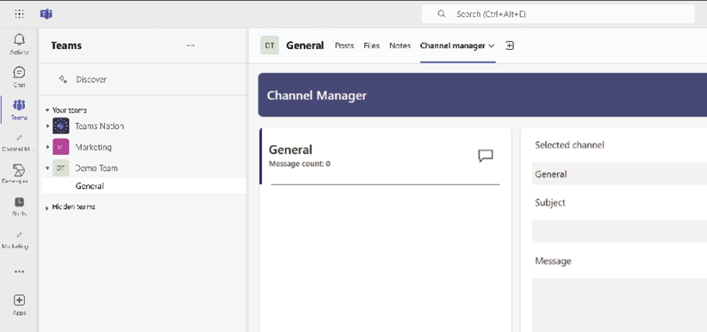
Hình 8.27: Nhóm demo với ứng dụng Channel Manager được cài đặt
Việc đăng ký ứng dụng là cần thiết để giao tiếp với Graph. API này cho phép xử lý theo lập trình các tài nguyên và dịch vụ trong hệ sinh thái Microsoft 365. Để biết thêm thông tin, vui lòng tham khảo https://learn.microsoft.com/en-us/graph/overview.
Các chính sách Teams cho phép thiết lập quy tắc cho Microsoft Teams từ một vị trí trung tâm bằng cách sử dụng cấu hình cho từng người dùng cụ thể. Để sửa đổi các quy tắc này cho tất cả người dùng trong tổ chức, bạn có thể chỉnh sửa chính sách Global (Org-wide default). Hãy nhớ rằng các chính sách này có thể mất vài giờ để áp dụng thay đổi. Sau khi áp dụng, bạn sẽ thấy các thay đổi, như trong ảnh chụp màn hình sau:
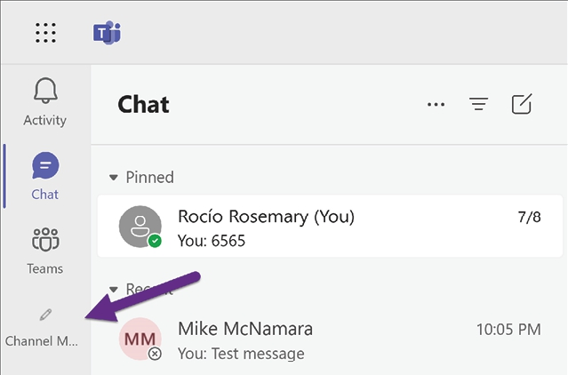
Hình 8.28: Các chính sách Teams đã được áp dụng
Cuối cùng, việc thêm độ trễ vào cloud flow là cần thiết để cho nền tảng có thời gian xây dựng nhóm hoàn chỉnh. Các khái niệm được giải thích trong công thức này có thể được dùng làm mẫu để tạo ra các giải pháp phức tạp hơn khi tự động hóa việc tạo và cấu hình Microsoft Teams trong tổ chức của bạn.

Còn nhiều điều khác…
Khi giao tiếp với Graph từ Power Platform, có hai connector cung cấp khả năng này mà không yêu cầu hành động premium, chẳng hạn như gửi yêu cầu HTTP.
Tuy nhiên, các hành động này bị giới hạn tùy thuộc vào connector. Connector Microsoft Teams bao gồm hành động Send a Microsoft Graph HTTP request, cho phép gửi yêu cầu sử dụng các đường dẫn này ở cấp độ thứ nhất, /teams, /me, /users, và những đường dẫn này ở cấp độ thứ hai, channels, chats, installedApps, messages, pinnedMessages
Đây là một ví dụ: https://graph.microsoft.com/v1.0/teams/channels.
Ngoài ra, chúng ta có thể tìm thấy Send an HTTP request V2 từ trình kết nối Office 365 Groups, chỉ cho phép gửi yêu cầu đến cấp /groups.
Hãy nhớ rằng các trình kết nối này cung cấp những tùy chọn này để tránh chi phí cấp phép bằng cách gửi yêu cầu Graph, ví dụ, từ Power Automate.
Để tham khảo, vui lòng truy cập các liên kết sau:
• Trình kết nối Microsoft Teams: https://learn.microsoft.com/en-us/connectors/teams/#send-a-microsoft-graph-http-request
• Trình kết nối Office 365 Groups: https://learn.microsoft.com/en-us/connectors/office365groups/#send-an-http-request-v2

Xây dựng ứng dụng với Dataverse for Teams
Xuyên suốt chương này, đã có rất nhiều tương tác với Microsoft Teams, từ việc nhúng tab đến tích hợp trực tiếp vào giao diện Teams.
Microsoft cũng cung cấp một cách để xây dựng ứng dụng cho nền tảng này bằng cách giới thiệu Dataverse for Teams. Cách tiếp cận này cho phép tạo các ứng dụng bên trong một team, có thể được sử dụng qua máy tính để bàn và thiết bị di động. Team này hoạt động như một môi trường, giống như các môi trường thông thường mà chúng ta đã thấy xuyên suốt cuốn sách.
Dataverse for Teams được xây dựng dựa trên ý tưởng có nhiều thành phần hoạt động cùng nhau bên trong một môi trường team, bao gồm phiên bản light tích hợp sẵn của Dataverse, các luồng đám mây Power Automate, ứng dụng canvas, chatbot, v.v. Bạn sẽ tìm thấy thêm thông tin về chủ đề này tại đây: https://learn.microsoft.com/en-us/power-apps/teams/overview-data-platform.
Công thức này sẽ tạo một ứng dụng bằng cách sử dụng cách tiếp cận mới này để xây dựng ứng dụng cho Microsoft Teams.

Chuẩn bị
Mô hình cấp phép cho Dataverse for Teams rất đơn giản: nếu người dùng có thể truy cập Teams, họ có thể truy cập các ứng dụng được tạo bởi nền tảng này. Vì nó đã bao gồm phần nguồn dữ liệu, nên không cần trình kết nối dữ liệu premium.
Hãy nhớ rằng nếu bạn cần sử dụng trình kết nối premium để truy cập các nguồn dữ liệu khác, bạn và người dùng của bạn sẽ cần trình kết nối premium. Tuy nhiên, nếu kết nối này đến từ một trình kết nối tùy chỉnh được xây dựng bởi API Management, nó sẽ được bao gồm trong cấp phép cho Dataverse for Teams.
Thông tin thêm về vấn đề này có thể được tìm thấy tại https://learn.microsoft.com/en-us/power-platform/admin/powerapps-flow-licensing-faq#are-the-existing-power-platform-use-rights-included-with-microsoft-365-licenses-changing.
Tuy nhiên, có một số hạn chế liên quan đến nguồn dữ liệu so với phiên bản thông thường của Dataverse, chẳng hạn như dung lượng lưu trữ hoặc tích hợp với các hệ thống khác. Để biết thêm thông tin về vấn đề này, vui lòng tham khảo https://learn.microsoft.com/en-us/power-apps/teams/data-platform-compare.
Các tài nguyên cần thiết để xây dựng công thức này có sẵn tại kho GitHub của chúng tôi, nằm tại https://github.com/PacktPublishing/Microsoft-Power-Apps-Cookbook-Third-Edition/tree/main/Chapter-08.

Cách thực hiện…
1. Khởi động ứng dụng Teams trên máy tính của bạn hoặc truy cập bằng trình duyệt hiện đại vào https://teams.microsoft.com/.
2. Từ thanh công cụ chính của nền tảng, nhấp vào dấu ba chấm và sử dụng trường Search for apps, tìm kiếm Power Apps, như trong ảnh chụp màn hình sau:
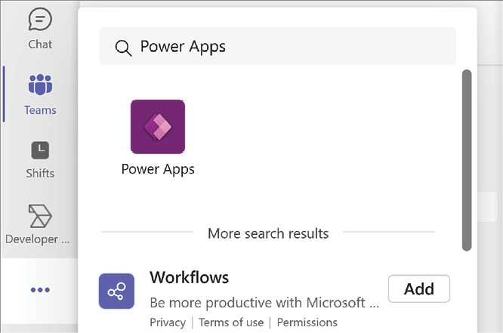
Hình 8.29: Ứng dụng Power Apps cho Microsoft Teams
1. Nhấp vào hộp thoại mở ra. Ứng dụng giờ đây xuất hiện trên thanh công cụ chính. Để truy cập dễ dàng hơn, nhấp chuột phải vào biểu tượng của nó và chọn Pin.
2. Trên ứng dụng Power Apps, nhấp vào Start now. Thao tác này sẽ nhắc chúng ta chọn một nhóm (team) để thêm ứng dụng vào. Chọn bất kỳ nhóm nào của bạn và nhấp vào Create.
Nếu đây là lần đầu tiên tạo ứng dụng cho nhóm này, quá trình có thể mất một lúc vì cần khởi tạo môi trường (environment) cho nhóm này.
1. Khi môi trường hoàn tất cấu hình, Power Apps Studio sẽ mở ra và yêu cầu nhập tên ứng dụng. Nhập Time Tracking và nhấp Save.
2. Chọn bảng dữ liệu (data panel) ở khung bên trái và nhấp Create new table. Trong hộp thoại mở ra, nhấp vào Start with a blank table.
3. Nhấp vào biểu tượng cây bút gần dòng chữ New table, nhập Time entry cho Display name, và nhấp Save. Trong trình thiết kế bảng (table designer), nhấp vào New column, và từ menu thả xuống, chọn Edit column. Nhập Title cho Display name và nhấp vào Update.
4. Từ thanh công cụ, nhấp vào dấu cộng ở cuối tiêu đề cột và thêm các cột sau; khi hoàn tất, nhấp Save and close:
Name | Type
Description | Text
Hours | Số | Số thập phân
Có thể lập hóa đơn | Có/Không (Mặc định là Có)

Bảng 8.2: Cấu trúc bảng dự án
1. Vẫn trong bảng điều khiển nguồn dữ liệu, mở rộng Thêm dữ liệu và nhấp vào Tạo bảng mới. Lặp lại bước 6 và 7 với Project là tên bảng và Project name cho cột đầu tiên.
2. Nhấp vào dấu cộng ở cuối tiêu đề của cột và thêm các cột sau:
Tên | Loại
Mô tả | Văn bản
Ngày bắt đầu dự án | Ngày và giờ | Chỉ ngày
Ngày kết thúc dự án | Ngày và giờ | Chỉ ngày

Bảng 8.3: Cấu trúc bảng dự án
1. Chọn hàng đầu tiên và nhập dữ liệu ngẫu nhiên, giống như khi nhập dữ liệu trong Excel. Dùng ảnh chụp màn hình sau làm ví dụ:
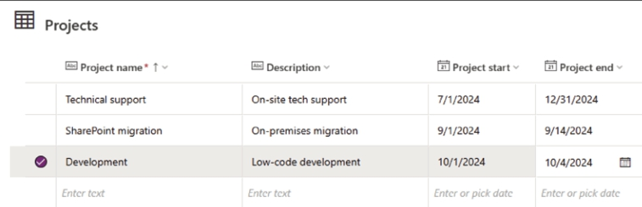
Hình 8.30: Dữ liệu bảng dự án
Nhấn Save and close (Lưu và đóng) khi hoàn tất.
1. Nhấn Tree view (Chế độ xem dạng cây) ở khung bên trái và chọn phần tử App. Dùng thanh công thức, chọn thuộc tính OnStart và thêm đoạn mã từ tệp App - OnStart.txt có sẵn trong kho GitHub. Nhấn chuột phải vào dấu ba chấm của phần tử App để thực thi đoạn mã này, như trong ảnh chụp màn hình sau:
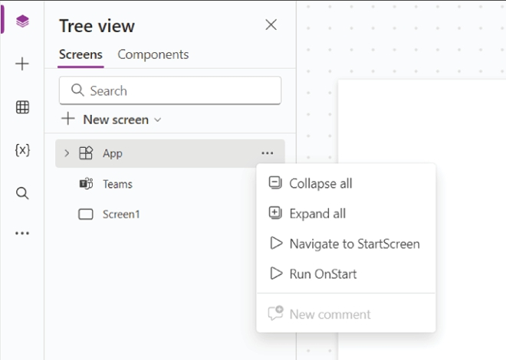
Hình 8.31: Thực thi OnStart
1. Từ Tree view, chọn dấu ba chấm bên cạnh Screen1 để đổi tên thành Main Screen
2. Trên khung vẽ của ứng dụng, nhấn vào Start this screen… | With data. Chọn Time entries từ danh sách các bảng. Một biểu mẫu sẽ được tạo từ siêu dữ liệu (metadata) của bảng.
3. Mở rộng MainScreen | RightContainer1 và chọn EditForm1 (lưu ý rằng con số có thể khác). Trên khung thuộc tính bên phải, thiết lập cấu hình sau:
• Nhấn vào Edit fields và dùng tùy chọn dấu ba chấm trên mỗi trường để sắp xếp lại chúng theo thứ tự sau: Title, Description, Billable, và Hours. Bạn cũng có thể dùng thao tác kéo và thả.
• Đổi thuộc tính Columns thành 2
4. Trên khung vẽ của ứng dụng, chọn thẻ Title và kéo chiều rộng của nó đến cuối màn hình. Thao tác này cũng sẽ mở rộng các thẻ khác.
5. Chọn thẻ Description và dùng thanh công thức, đặt thuộc tính Height thành (App.Height - Billable_DataCard1.Height) * 0.30
6. Chọn hộp văn bản DataCardValue2 bên trong Description_DataCard1. Dùng thanh công thức, đổi thuộc tính Height thành Parent.Height - Self.Y – 20 và Mode thành 'TextBox.Mode'.Multiline
7. Mở rộng từng thẻ dữ liệu và chọn từng điều khiển DataCardValue để đổi thuộc tính Font size thành 12 bằng khung thuộc tính.
8. Chọn MainScreen từ Tree view, và dùng thanh công thức, đặt thuộc tính Fill thành CurrentTheme.Background.
9. Dùng thanh công thức, đặt thuộc tính Color thành CurrentTheme.TextPrimary cho các điều khiển sau:
• Tất cả nhãn DataCardKey bên trong RightContainer1 | EditForm1
• RightContainer1 | DeleteConfirmOverlay1 | DeleteText1
• LeftContainer1 | BrowseGallery1 | Title1
• LeftContainer1 | LeftControlContainer1 | IconButton_Add1 | IconButton_Add_Label1 và IconButton_Add_Icon1
10. Dùng khung thuộc tính (properties pane), đổi thuộc tính Color thành Color.White cho các control sau:
• Áp dụng thay đổi này cho tất cả các icon bên trong RightContainer1 | TopBar_RightContainer1. Bạn có thể dùng phím Shift để chọn và thay đổi thuộc tính của chúng cùng lúc.
• Đồng thời, áp dụng luôn cho LeftContainer1 | TopBar_LeftContainer1 | AppNameLabel1.
11. Dùng thanh công thức (formula bar), đặt thuộc tính HoverColor cho tất cả các icon bên trong RightContainer1 | TopBar_RightContainer1 thành ColorFade(Self.Color, -30%).
12. Dùng thanh công thức, đổi thuộc tính Color của label Subtitle1 bên trong LeftContainer1 | BrowseGallery1 thành CurrentTheme.TextSecondary
13. Dùng thanh công thức, đặt thuộc tính Fill thành CurrentTheme.MainColor cho các control sau:
• RightContainer1 | TopBar_RightContainer1
• LeftContainer1 | TopBar_LeftContainer1
14. Chọn hình chữ nhật TopBottomDivider1 bên trong RightContainer1 và xóa nó đi.
15. Chọn hình chữ nhật LeftRightDivider1 và dùng thanh công thức để đổi thuộc tính Fill thành CurrentTheme.Divider, đặt thuộc tính Y thành TopBar_LeftContainer1.Height, và đặt thuộc tính Height thành Parent.Height - Self.Y
16. Chọn Image1 bên trong BrowseGallery1 và cập nhật thuộc tính Image bằng thanh công thức, dán nội dung của file Icon.txt đã tải về từ repository GitHub của chúng tôi.
Sau khi thêm một ít dữ liệu thử nghiệm, ứng dụng sẽ trông như trong ảnh chụp màn hình sau:
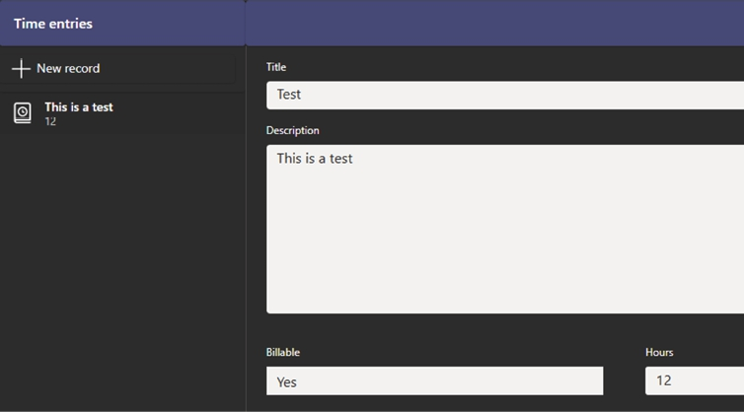
Hình 8.32: Ứng dụng theo dõi thời gian dùng chế độ tối (dark mode) của Teams
Giờ khi thiết kế ứng dụng đã hoàn tất, hãy xem cách sửa đổi nguồn dữ liệu.
1. Vào mục Data ở khung bên trái, nhấp vào dấu ba chấm cạnh bảng Time entries, rồi chọn Edit data.
2. Nhấp vào dấu cộng ở cuối phần tiêu đề cột. Đặt tên cho cột mới là Project và chọn kiểu là Lookup. Trong danh sách thả xuống Related table, chọn bảng Project rồi nhấp Save. Nhấp Close để hoàn tất việc chỉnh sửa bảng. Vẫn trong mục Data, nhấp vào ba dấu chấm cạnh Time entries và chọn Refresh.
3. Quay lại Tree view và chọn EditForm1. Trên khung thuộc tính, nhấp Edit fields rồi nhấp Add field ở đầu bảng Fields. Nhấp vào hộp kiểm cạnh trường Project và nhấp Add.
4. Dùng thao tác kéo và thả, di chuyển trường Project xuống dưới trường Description. Đóng bảng Fields.
5. Bên trong Project_DataCard1, chọn DataCardKey và dùng thanh công thức để đặt thuộc tính Color thành CurrentTheme.TextPrimary. Chọn DataCardValue và đặt Font size thành 12 bằng khung thuộc tính.
6. Trên thanh công cụ phía trên, nhấp vào Save rồi Publish to Teams. Trong hộp thoại mở ra, nhấp Next. Hộp thoại tiếp theo sẽ hiển thị danh sách các kênh của nhóm hiện tại để thêm ứng dụng dưới dạng một tab. Nhấp vào dấu cộng cạnh kênh mong muốn, rồi nhấp Save and close.

Cách hoạt động…
Mẫu ứng dụng Dataverse for Teams mặc định có tính đáp ứng (responsive), giúp việc xây dựng ứng dụng dễ dàng hơn nhờ cung cấp sẵn một khung vẽ (canvas) được cấu hình trước cho cả thiết bị để bàn lẫn thiết bị di động. Ngoài ra, tùy chọn Start this screen sẽ tự động tạo các điều khiển thư viện (gallery) và biểu mẫu (form) cho nguồn dữ liệu mong muốn.
Chỉ cần thêm các nguồn dữ liệu khác hoặc áp dụng một thiết kế cho ứng dụng là bạn đã có một giải pháp hoàn chỉnh như trong ảnh chụp màn hình sau:
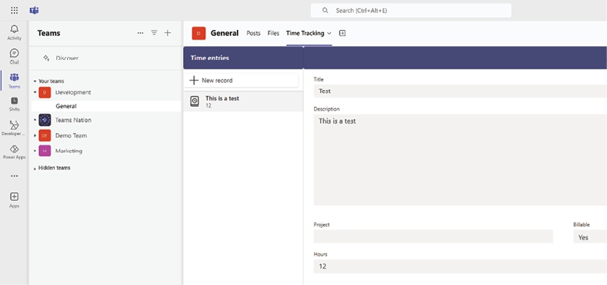
Hình 8.33: Dataverse for Teams dưới dạng một tab
Để dùng ứng dụng này trên ứng dụng khách Microsoft Teams dành cho di động, bạn chỉ cần điều hướng đến kênh Teams rồi nhấp vào tab Apps để thấy ứng dụng trong danh sách các tab khả dụng. Sau đây là ứng dụng khi xem trên thiết bị di động với chế độ tối (dark mode) được bật:
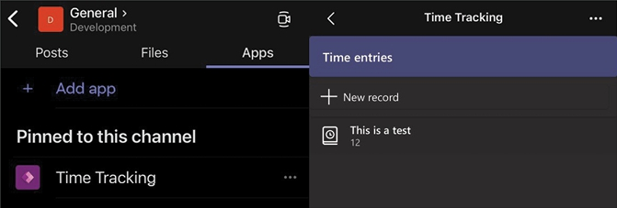
Hình 8.34: Dataverse for Teams trên ứng dụng khách di động
Nếu bạn cần xây dựng một giải pháp đáp ứng (responsive) hoạt động trên mọi thiết bị và có thể tồn tại trong giới hạn của Dataverse for Teams, chẳng hạn như 1 triệu dòng hoặc thiếu một số kiểu dữ liệu cột, thì loại ứng dụng canvas này là một giải pháp tuyệt vời.

Còn nhiều điều nữa…
Dataverse for Teams cũng tích hợp khả năng bao gồm các luồng đám mây (cloud flow) Power Automate và chatbot, nên bạn có thể thêm nhiều cải tiến hơn nữa khi xây dựng một giải pháp.
Ngoài ra, khi làm việc trên nền tảng này, bạn có thể có thêm nhiều tùy chọn cấu hình hơn bằng cách nhấp vào tab Build. Sau đó, trong danh sách các mục cho một nhóm, hãy nhấp vào See all. Bạn sẽ thấy toàn bộ danh sách các phần tử để xây dựng ứng dụng, như trong ảnh chụp màn hình sau:
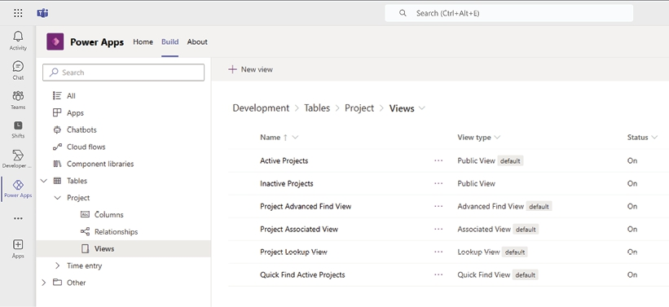
Hình 8.35: Các phần tử của giải pháp Dataverse for Teams
Đi theo hướng này cho phép bạn cấu hình các chế độ xem (view) hoặc mối quan hệ (relationship) của bảng, vì những tùy chọn này không có sẵn trong trình chỉnh sửa nguồn dữ liệu bên trong canvas studio của Dataverse for Teams.
Khi làm việc với Dataverse for Teams bên trong ứng dụng khách Microsoft Teams trên máy tính, bạn có thể nhận được thông báo về tin nhắn hoặc cuộc gọi video, những thứ có thể gây gián đoạn phiên phát triển của bạn. Theo khuyến nghị, hãy luôn sử dụng tùy chọn Open in new window bằng cách nhấp chuột phải vào biểu tượng Power Apps, như trong ảnh chụp màn hình sau:
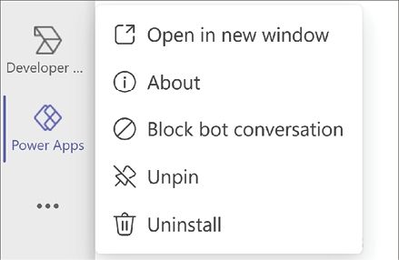
Hình 8.36: Tùy chọn mở ứng dụng ra cửa sổ riêng
Bằng cách này, bạn sẽ có một cửa sổ Microsoft Teams độc lập, cho phép bạn dễ dàng trao đổi với đồng nghiệp trong khi xây dựng giải pháp của mình.
Cuối cùng, có thể sẽ hữu ích khi xem xét hướng dẫn của Microsoft về việc triển khai các ứng dụng hiện đại cho nền tảng Microsoft Teams. Truy cập liên kết này để xem lại chúng: https://learn.microsoft.com/en-us/power-apps/teams/how-templates-built.

Tham gia cộng đồng của chúng tôi trên Discord
Tham gia không gian Discord của cộng đồng chúng tôi để thảo luận với các tác giả và những độc giả khác:
https://packt.link/powerusers

9

Trao sức mạnh cho ứng dụng của bạn với AI Builder
Trí tuệ nhân tạo (AI) mô tả việc máy tính thực hiện các tác vụ như giải quyết vấn đề hoặc học hỏi bằng những khả năng thường thấy ở các sinh vật thông minh. Chúng ta có thể sử dụng các kỹ thuật trong AI để nâng cao quy trình nghiệp vụ, vì đó là nhiệm vụ chính của chúng ta khi dùng Power Platform.
AI Builder là một tiện ích bổ sung của Power Platform, mang những kỹ thuật này đến nền tảng low-code với các mô hình tùy chỉnh như xử lý tài liệu và phát hiện đối tượng, cùng các mô hình dựng sẵn như nhận dạng văn bản và phát hiện ngôn ngữ. Loại mô hình được chọn tùy thuộc vào bài toán nghiệp vụ mà nó nhắm giải quyết.
Ngoài các mô hình tùy chỉnh và dựng sẵn, AI Builder còn cung cấp các khả năng thông qua GPT prompt để giúp người tạo (maker) đáp ứng các yêu cầu như tóm tắt hoặc tạo phản hồi dựa trên nội dung nhận được.
Chương này sẽ sử dụng một số mô hình và khả năng prompt này để giải quyết các bài toán nghiệp vụ cụ thể bằng các công thức sau:
• Tạo giải pháp thành công cho khách hàng bằng phân tích cảm xúc
• Building a text recognition system using canvas apps
• Gathering insights from data with the Copilot Answer component
• Using Power Automate to create an invoice classification system

Technical requirements
Regarding licensing, we can use included AI credits from regular Power Apps or Power Automate Premium licenses. Still, there is another licensing model that is different from the one we have come to know. A capacity add-on option exists, which can be purchased by an administrator to be allocated to the environment where AI Builder is required.
This add-on includes 1 million service credits. To get a better estimate on using these credits, Microsoft provides comprehensive documentation regarding capabilities, usage, and monitoring, among others. Visit this link for more information: https://learn.microsoft.com/en-us/ai-builder/credit-management#number-of-ai-builder-credits-by-license.
There is also a 30-day trial license that allows the usage of these features without requiring the capacity add-on or a standalone license. For more information, please refer to https://aka.ms/tryaibuilder.
You will find the resources from the recipes of this chapter in our GitHub repository at https://github.com/PacktPublishing/Microsoft-Power-Apps-Cookbook-Third-Edition/tree/main/Chapter-09.

Creating a customer success solution using sentiment analysis
Building solutions for business departments is an essential task for Power Platform makers. Our goal is to find manual procedures that need automation.
In this recipe, we will build an application to help the marketing department prioritize customer complaints with the help of AI Builder’s sentiment analysis and then use the AIReply capability to create an appropriate response.
We will mix AI Builder’s prebuilt capabilities to build our solution. A model for the sentiment analysis and a prompt will help create the response. To get more information about models, visit https://learn.microsoft.com/en-us/ai-builder/model-types, and to review available prompts in AI Builder, please navigate to https://learn.microsoft.com/en-us/ai-builder/prebuilt-prompts.

Getting ready
As mentioned in the Technical requirements section of this chapter, we will need to have AI Builder capacity either through Power Platform licensing, the capacity add-on, or simply by requesting a trial.
For this recipe, we will need a SharePoint list and a Microsoft form. Please refer to Chapter 1, App Maker Basics for instructions on how to build them.

How to do it…
Công thức này sẽ dùng một danh sách SharePoint để lưu trữ các khiếu nại của khách hàng và một canvas app để quản lý chúng.

Tạo danh sách SharePoint
1. Truy cập trang chủ của site SharePoint mà bạn muốn và tạo một danh sách với tên Customer complaints.
2. Trên danh sách mới, thêm từng cột sau:
Kiểu dữ liệu của cột | Tên cột
Date and time | Date
Multiple lines of text | Message
Multiple lines of text | Response link

Bảng 9.1: Các cột của danh sách Customer stories
1. Đổi tên cột Title thành Customer name bằng cách nhấp vào nó rồi nhấp vào Columns settings | Rename.
Danh sách mới sẽ trông như sau:
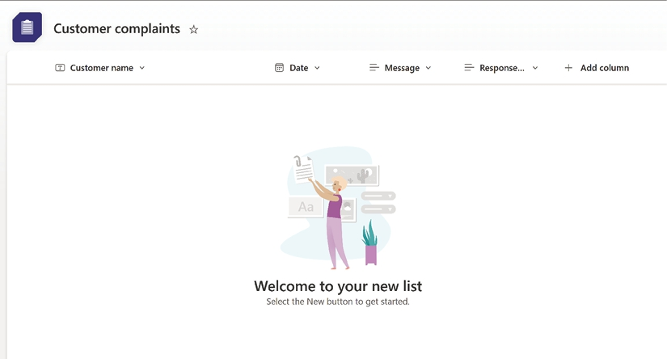
Hình 9.1: Các cột của danh sách Customer stories
Nguồn dữ liệu SharePoint đã hoàn tất. Chúng ta sẽ tạo một biểu mẫu Microsoft để tiếp nhận các khiếu nại.

Tạo biểu mẫu khiếu nại
1. Truy cập Microsoft Forms bằng cách nhập địa chỉ này: https://forms.office.com. Sau đó, khi đã vào trang, hãy nhấp vào nút New Form. Thao tác này sẽ mở trình thiết kế để bạn bắt đầu thiết lập biểu mẫu.
2. Nhấp vào dòng chữ Untitled form để đặt tên, mô tả và hình ảnh. Bạn cũng có thể nhấp vào Style trên thanh công cụ để đổi sang một trong các chủ đề có sẵn.
3. Tạo các trường sau:
Loại trường | Bắt buộc | Văn bản
Văn bản | Có | Tên khách hàng
Văn bản (Câu trả lời dài) | Có | Vui lòng mô tả khiếu nại của bạn

Bảng 9.2: Cấu hình các trường của biểu mẫu
1. Nhấp vào Preview trên thanh công cụ rồi nhấp vào Start now. Bạn sẽ có một biểu mẫu giống như sau:
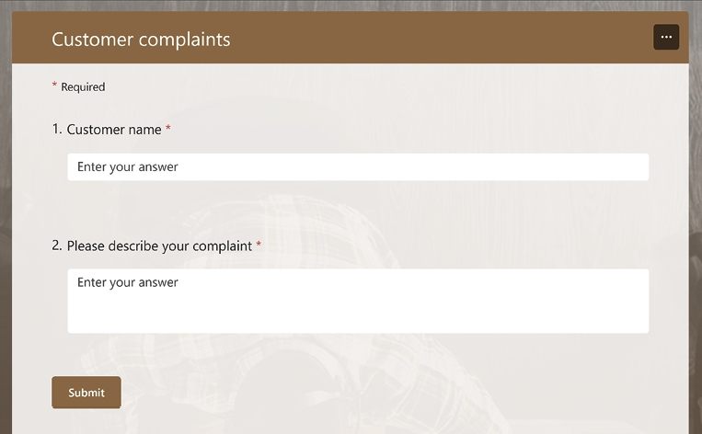
Hình 9.2: Xem trước phản hồi của khách hàng

Xây dựng luồng đám mây
1. Truy cập cổng thông tin Power Automate tại https://make.powerautomate.com và tạo một giải pháp (solution) cho công thức này bằng cách điều hướng đến Solutions rồi nhấp vào + New solution trên thanh công cụ. Đặt tên là Complaints management
2. Từ thanh công cụ, nhấp vào + New | Automation | Cloud flow | Automated. Đặt tên cho nó, ví dụ như Complaints handler, tìm kiếm trình kích hoạt (trigger) When a new response is submitted trên Microsoft Forms, rồi nhấp vào Create.
3. Khi trình thiết kế (designer) mở ra, bạn sẽ cần chọn biểu mẫu (form) mà chúng ta mong đợi nhận được câu trả lời. Nhấp vào hành động đầu tiên của trình thiết kế rồi chọn biểu mẫu bạn vừa tạo từ khung bên trái.
4. Bước tiếp theo sẽ là lấy dữ liệu phản hồi thực tế bằng cách chọn hành động Get response details và sử dụng kết quả của bước trước làm dữ liệu Response Id.
5. Thêm một hành động mới và tìm Create item trên SharePoint. Chọn site và danh sách (list) bạn đã tạo và thiết lập các thuộc tính sau:
• Customer name cho Title
• Sử dụng trình soạn công thức (formula editor), đặt utcnow() cho Date
• Nhập công thức sau cho Response Link:
concat(
'https://forms.microsoft.com/Pages/DesignPageV2.aspx?id=', triggerOutputs()?['body/resourceData/formId], '&subpage=design&analysis=true&topview=SurveyResults&ridx='
sub(triggerOutputs()?['body/resourceData/responseId'],1)
)

6. Từ thanh công cụ chính, nhấp vào Save draft rồi Publish. Đóng trình thiết kế và quay lại giải pháp.
7. Sử dụng biểu mẫu để thêm các khiếu nại ngẫu nhiên nhằm xây dựng ứng dụng của chúng ta.

Xây dựng ứng dụng canvas
1. Quay lại giải pháp, từ thanh công cụ, nhấp vào + New | App | Canvas app. Đặt tên là Complaints manager và nhấp vào Create.
2. Khi Power Apps Studio mở ra, nhấp vào New screen trên thanh công cụ và chọn Sidebar. Nhấp vào dấu ba chấm bên cạnh Screen1 và chọn Delete. Đổi tên Screen2 thành MainScreen.
3. Mở khung Data ở bên trái và nhấp vào + Add data. Từ danh sách thả xuống Select data source, tìm SharePoint và chọn nó. Chọn một kết nối (connection) đã tạo trước đó hoặc tạo mới, chọn site và danh sách từ trước, rồi nhấp vào Connect.
4. Nhấp vào + Add data lần nữa, và lần này, hãy tìm kiếm Sentiment analysis rồi chọn nó.
5. Nhấp lại vào + Add data, và lần này, hãy tìm kiếm Environment rồi chọn nó.
6. Từ Tree view, mở rộng ScreenContainer1 và chọn HeaderContainer1. Đặt các thuộc tính như sau:
• Đặt tùy chọn cuối cùng cho Align (vertical), được gọi là Stretch.
• Sử dụng thanh công thức, đặt thuộc tính Fill thành RGBA(130, 141, 158, 1)
7. Nhấp vào dấu cộng bên trong HeaderContainer1 và chọn Text label. Đặt các thuộc tính như sau:
• Đặt Text thành Complaints manager, Font thành Segoe UI, Font size thành 24, Font weight thành Semibold, bật Flexible width, đặt Left Padding thành 20, và Color thành white
8. Mở rộng BottomContainer1 từ Tree view và chọn SidebarContainer1. Từ ngăn thuộc tính, đặt tùy chọn cuối cùng cho Align (horizontal), được gọi là Stretch.
9. Nhấp vào dấu cộng bên trong SidebarContainer1 và chọn Vertical gallery. Đặt các thuộc tính của gallery như sau:
• Thay đổi thuộc tính Items của gallery thành Customer complaints, Layout thành Title and subtitle, đặt lại Align in container thành Set by container, và bật Flexible height.
• Sử dụng thanh công thức, đặt thuộc tính Items thành như sau:
Sort(
AddColumns(
'Customer complaints',
Confidence,
'Sentiment analysis'.Predict(ThisRecord.Message)
),
ThisRecord.Confidence.Document.TopSentiment.Confidence,
SortOrder.Descending
)

• Đổi tên gallery thành ComplaintsGly
10. Từ Tree view, chọn MainContainer1 và đặt các thuộc tính như sau:
• Sử dụng ngăn thuộc tính, thay đổi Aling (horizontal) thành cái cuối cùng, Stretch, Gap thành 20, Padding bên trái và phải thành 20, và Padding trên và dưới thành 10
11. Trong khi vẫn đang chọn MainContainer1, thêm những thứ sau từ danh sách thả xuống Insert:
1. Một điều khiển Text Label:
• Dùng ngăn thuộc tính, đổi thuộc tính Text thành Complaint, Font thành Segoe UI, và Font size thành 12
• Đặt tên cho nhãn này là ComplaintLbl
2. Một điều khiển Text Label:
• Dùng ngăn thuộc tính, đổi Font thành Segoe UI, Font size thành 12, và Vertical align thành Top
• Dùng thanh công thức, đặt thuộc tính Text thành ComplaintsGly.Selected.Message
• Đặt tên cho nhãn này là MessageLbl
3. Một điều khiển Text Label:
• Dùng ngăn thuộc tính, đổi thuộc tính Text thành Subject, Font thành Segoe UI, và Font size thành 12, rồi bật Flexible height.
• Dùng thanh công thức, đặt Color thành CurrentTheme.TextPrimary
• Đặt tên cho nhãn này là MessageSubjectLbl
4. Một điều khiển Text Label:
• Dùng ngăn thuộc tính, đổi Text thành Proposed response, Font thành Segoe UI, và Font size thành 12
• Đặt tên cho nhãn này là ResponseLbl
5. Một điều khiển Text input:
• Dùng ngăn thuộc tính, đổi Font thành Segoe UI, Font size thành 12, Mode thành Multiline, tất cả thuộc tính Padding thành 10, bật Flexible height, và Border radius thành 0
• Dùng thanh công thức, đặt BorderColor thành RGBA(219, 219, 219, 1), Default thành varReply.PreparedResponse (đừng bận tâm đến lỗi), HoverBorderColor thành Self.BorderColor, HoverColor và HoverFill thành Self.Fill, và FocusedBorderThickness thành 1
• Đặt tên cho ô nhập văn bản này là ResponseTxt
6. Một điều khiển Button:
• Dùng khung thuộc tính (properties pane), đặt Text thành Propose response, Font thành Segoe UI, Font size thành 14, và Border radius thành 6
• Dùng thanh công thức (formula bar), đặt Fill thành RGBA(130, 141, 158, 1)
12. Từ bảng Insert ở bên trái, bấm vào Text label trong mục Popular:
• Giữ nguyên thuộc tính Y là 40. Đặt thuộc tính Text thành Full Name, Font thành Lato, và Font size thành 12. Đổi phần đệm bên trái (left padding) thành 0
• Dùng thanh công thức, đặt giá trị X của nó thành App.Width / 2.5 + 80
• Đặt tên cho nhãn này là FullNameLbl

Cách nó hoạt động…
Ứng dụng này đóng vai trò là công cụ để tích hợp các dịch vụ có sẵn từ Microsoft 365 và Power Platform nhằm xây dựng một giải pháp có kèm cả các khả năng AI vào trong đó.
Khi khách hàng gửi khiếu nại qua Microsoft Forms, luồng trên đám mây (cloud flow) sẽ đưa các phản hồi vào Dataverse để tiếp tục xử lý khiếu nại với sự hỗ trợ của ứng dụng canvas. Từ đó, chúng ta có thể giúp nhân viên soạn phản hồi phù hợp nhất dựa trên khiếu nại.
Về phần AI, ứng dụng sử dụng hai thành phần: mô hình AI dựng sẵn (prebuilt AI model) để phân tích cảm xúc (sentiment analysis), giúp sắp xếp danh sách khiếu nại dựa trên mức độ tin cậy (confidence level) nhận được từ mô hình, và hàm PowerFx tên là AIReply, giúp đề xuất phản hồi thích hợp cho khiếu nại đã chọn.
Điểm tin cậy (confidence score) thể hiện độ chính xác của phân tích, dao động từ 0 đến 1. Điểm này rất quan trọng đối với phân tích cảm xúc vì có những khía cạnh của ngôn ngữ khó đánh giá chính xác, chẳng hạn như phủ định kép (double negatives).
Phiên bản hoàn chỉnh của ứng dụng sẽ trông như hình sau:
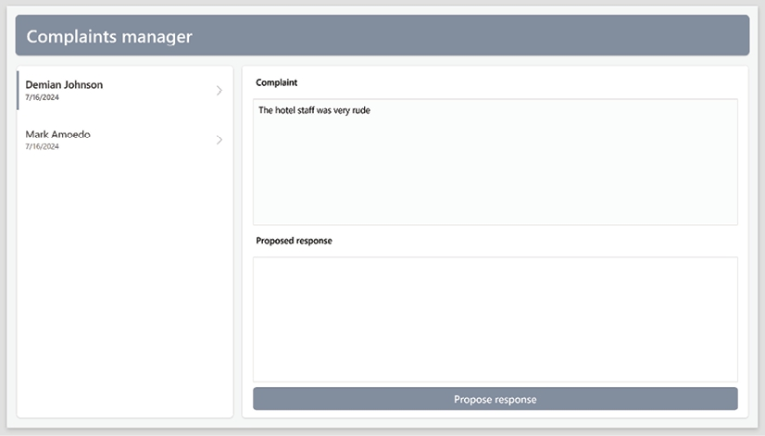
Hình 9.3: Xem trước khiếu nại của khách hàng
Các thành phần AI này phù hợp với công thức này, nhưng bạn cũng có thể tận dụng nhiều mô hình dựng sẵn khác do AI Builder cung cấp, chẳng hạn như những mô hình có tại đây: https://learn.microsoft.com/en-us/ai-builder/prebuilt-overview. Điều tương tự cũng đúng với các hàm AI có sẵn cho PowerFx. AIReply chỉ là một ví dụ, nên hãy xem qua tất cả các tùy chọn có sẵn từ liên kết này để biết thêm thông tin: https://learn.microsoft.com/en-us/power-platform/power-fx/reference/function-ai.
Để hiểu rõ hơn về giá của AI Builder, bạn hãy xem Hướng dẫn cấp phép Power Platform (Power Platform Licensing Guide), trong đó bạn sẽ tìm thấy bảng giá AI Builder: https://go.microsoft.com/fwlink/?linkid=2085130.

Xây dựng hệ thống nhận dạng văn bản bằng ứng dụng canvas
Xử lý tài liệu là một công cụ tuyệt vời để trích xuất dữ liệu từ các tài liệu có cấu trúc bằng cách sử dụng mô hình đã được huấn luyện. Những tài liệu như vậy có thể là biểu mẫu, hóa đơn, báo giá, v.v. Tuy nhiên, có một số trường hợp thông tin cần thiết lại không có cấu trúc.
Nhận dạng văn bản là một trong những tính năng có sẵn trong AI Builder. Nó xử lý văn bản từ hình ảnh và tài liệu PDF.
Công thức này sẽ tạo ra một giải pháp để phân tích ảnh chụp từ các bản ghi viết tay, sau đó đưa thông tin này vào bảng Dataverse để lưu trữ hoặc phân tích thêm.

Chuẩn bị
Công thức này sẽ sử dụng một số hình ảnh mẫu từ văn bản viết tay. Bạn có thể lấy chúng và giải pháp Power Platform được tạo trong công thức này từ kho GitHub của chúng tôi. Chúng ta sẽ sử dụng một giải pháp để đóng gói bảng cần thiết nhằm lưu trữ dữ liệu của hình ảnh mẫu và ứng dụng canvas dùng để trích xuất dữ liệu đó.

Cách thực hiện…
1. Truy cập cổng thông tin nhà phát triển Power Apps tại https://make.powerapps.com/ và tạo một giải pháp cho công thức này. Đặt tên là Review Analysis.
2. Từ thanh công cụ, nhấp vào + New | Table | Table. Trên ngăn mở ra ở bên phải, đặt các giá trị sau:
• Đối với tab Properties, đặt Display name thành Review và giữ nguyên Plural name là Reviews
• Đối với tab Primary column, đặt Display name thành Full Name
• Nhấp vào Save để bắt đầu tạo bảng.
3. Sau khi bảng được tạo xong, nhấp vào + New | Column từ thanh công cụ và trên ngăn mở ra ở bên phải, đặt Display name thành Review Photo, Data type thành File | Image, rồi nhấp vào Save.
4. Nhấp lại vào + New | Column và trên ngăn bên phải, đặt Display name thành Review content và Data type thành Text | Multiple lines of text | Plain text, rồi nhấp vào Save.
5. Nhấp vào Forms trong phần Data experiences và sau đó nhấp vào biểu mẫu Information của loại biểu mẫu Main:
• Từ mục Table columns ở khung bên trái, kéo Review content vào khung canvas của biểu mẫu bên dưới cột Full Name. Sau đó, ở khung Properties bên phải, mở rộng Formatting và tích chọn Use all available vertical space.
• Kéo Review Photo xuống ngay bên dưới cột Review content trong khung canvas của biểu mẫu.
6. Nhấp vào nút Save and publish ở góc trên bên phải màn hình. Sau khi đã xuất bản, nhấp vào nút Back ở góc trên bên trái màn hình.
Giờ chúng ta đã cấu hình xong nguồn dữ liệu, hãy cùng xây dựng ứng dụng.

Xây dựng ứng dụng
1. Mở lại solution và nhấp vào Apps, rồi từ thanh công cụ, nhấp vào + New | App | Canvas app. Đặt tên là Review Analyzer và giữ nguyên form factor Tablet.
2. Khi Power Apps Studio mở ra, nhấp vào biểu tượng cơ sở dữ liệu ở khung bên trái. Nhấp vào Add data và, dùng trường Search, nhập Reviews rồi chọn nó từ danh sách.
3. Nhấp vào dấu cộng ở khung bên trái, mở rộng AI Builder, và chọn Text recognizer. Nhấp Got it để bỏ qua cảnh báo về thành phần premium.
4. Trong khung Properties bên phải, nhấp vào TextRecognizer1 để đổi tên control thành ReviewRecognizer:
• Dùng thanh công thức, đặt Width thành App.Width / 2.5 và Height thành App.Height - Self.Y * 2
5. Từ khung Insert bên trái, nhấp vào Text label trong mục Popular:
• Giữ nguyên thuộc tính Y là 40. Đặt thuộc tính Text thành Full Name, Font thành Lato, và Font size thành 12. Đổi padding bên trái thành 0
• Dùng thanh công thức, đặt giá trị X của nó thành App.Width / 2.5 + 80
• Đặt tên cho label này là FullNameLbl
6. Từ khung Insert bên trái, nhấp vào Text input trong mục Popular:
• Dùng khung Properties, xóa thuộc tính Default, đặt Hint text thành Select the field, then the recognized content, đặt Font thành Lato, và Font size thành 16. Đổi Y thành 80, độ rộng Border thành 1, Border radius thành 0, và màu Hover fill thành White
• Dùng thanh công thức, đặt giá trị X thành App.Width / 2.5 + 80, Width thành App.Width - Self.X - 40, BorderColor thành RGBA(202, 202, 202, 1), FocusedBorderThickness thành 2, và FocusedBorderColor thành Color.DarkBlue
• Đặt tên cho ô nhập liệu này là FullNameTxt
7. Nhấp chuột phải vào FullNameLbl và bấm vào Copy. Nhấp chuột phải vào bất kỳ đâu trên canvas và bấm vào Paste. Đổi tên nhãn vừa sao chép thành ReviewLbl. Đặt Y thành 140 và đổi Text thành Review
8. Thực hiện quy trình sao chép tương tự với control FullNameTxt. Đổi tên control vừa sao chép thành ReviewTxt, đặt Y thành 180, Mode thành Multiline, và đổi tất cả padding thành 10. Dùng thanh công thức, đặt Height thành App.Height - Self.Y - 100
9. Từ bảng Insert, bấm vào Button trong mục Popular:
• Dùng bảng Properties, đặt Text thành Save review, độ rộng Border thành 1, Border radius thành 0, Font thành Lato, và Font size thành 14
• Dùng thanh công thức, đặt giá trị X thành App.Width / 2.5 + 80, giá trị Y thành App.Height - 40 * 2, và Width thành App.Width - Self.X - 40
Đặt tên cho nút này là SaveBtn. Giao diện đã thiết kế sẽ trông như sau:
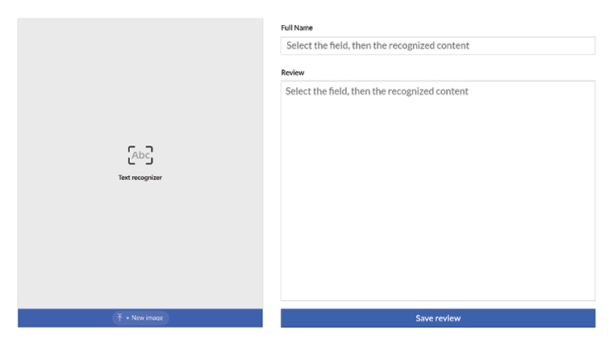
Hình 9.4: Giao diện trình phân tích đánh giá
1. Từ bảng Insert, mở rộng Media và chọn Image. Đặt tên control là ReviewImg và đặt thuộc tính Visible thành Off. Dùng thanh công thức, đổi thuộc tính Image thành ReviewRecognizer.OriginalImage
2. Trên Tree view, bấm vào Screen1 và đổi tên thành Main Screen. Trên bảng Properties, vào Advanced, và đặt thuộc tính OnVisible thành UpdateContext({varField: "Title"})
3. Bấm vào control ReviewRecognizer và dùng thanh công thức, đặt thuộc tính OnChange như sau:
If(
!IsBlank(ReviewRecognizer.Selected),
If(
varField = "Title",
UpdateContext({varTitleData: varTitleData & " " & ReviewRecognizer.Selected.Text}),
UpdateContext({varReviewData: varReviewData & " " & ReviewRecognizer.Selected.Text})
)
)

4. Chọn control FullNameTxt và từ bảng Properties, vào Advanced và đổi thuộc tính OnSelect thành UpdateContext({varField: "Title"}), đặt thuộc tính OnChange thành UpdateContext({varTitleData: Self.Text}), và đổi thuộc tính Default thành varTitleData
5. Bấm vào control ReviewTxt và từ bảng Properties, vào Advanced và đổi thuộc tính OnSelect thành UpdateContext({varField: "Review"}), đặt thuộc tính OnChange thành UpdateContext({varReviewData: Self.Text}), và đổi thuộc tính Default thành varReviewData
6. Chọn control SaveBtn và dùng thanh công thức, đổi thuộc tính OnSelect như sau:
Patch(
Reviews,
Defaults(Reviews),
{
'Full Name': FullNameTxt.Text,
'Review content': ReviewTxt.Text,
'Review Photo': {Value: ReviewImg.Image}
}
)

7. Từ thanh công cụ chính, bấm nút Publish. Chọn Publish this version trong hộp thoại mở ra. Cuối cùng, bấm vào Close rồi đóng tab Studio trên trình duyệt.
Giải pháp giờ đã sẵn sàng để nhận dạng tài liệu.

Cách hoạt động…
Ứng dụng này cho phép nhận dạng văn bản từ hình ảnh hoặc tệp PDF. Bạn có thể dùng các hình ảnh mẫu có trong kho GitHub repository.
Đầu tiên, nhấp vào + New image và chọn tệp sẽ được nhận dạng. Sau đó, nhấp vào trường sẽ nhận văn bản đã nhận dạng. Tiếp theo, nhấp vào các hộp bao quanh (bounding box) trên hình ảnh (đại diện cho văn bản đã nhận dạng) để chèn văn bản đó vào trường đã chọn. Người dùng có thể chỉnh sửa nội dung nhận được để sửa lỗi chính tả hoặc thêm nội dung.
Sau khi nội dung được xác minh, họ có thể nhấp vào Save review để lưu dữ liệu, cùng với hình ảnh, vào bảng Reviews:
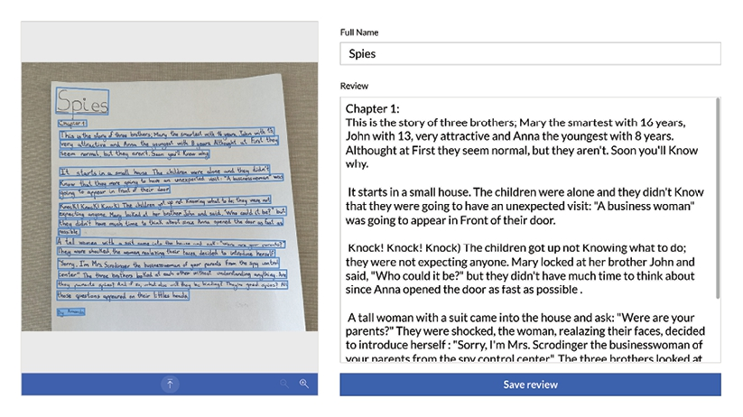
Hình 9.5: Đánh giá truyện ngắn
Các thuộc tính OnChange và OnSelect đóng vai trò quan trọng trong logic của ứng dụng bằng cách quy định trường nào cần được cập nhật và theo dõi các thay đổi của người dùng. Điều khiển hình ảnh ẩn cho phép chuyển đổi từ nội dung base64 được dùng trong điều khiển Text Recognizer sang định dạng hình ảnh thực tế cần thiết cho kiểu dữ liệu Review Photo.
Đánh giá đã lưu có thể được xem trong bảng Reviews. Xem Hình 9.6 để có ý niệm chung về bố cục:
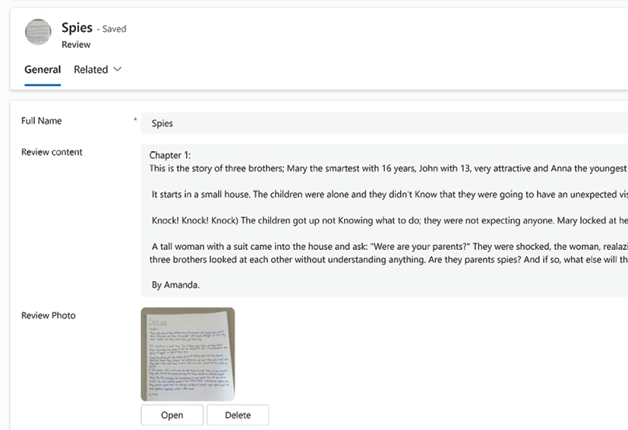
Hình 9.6: Đánh giá truyện ngắn được lưu trong bảng Reviews
Thông tin có thể được phân loại và phân tích sâu hơn bởi nhân viên được đào tạo hoặc một mô hình AI được huấn luyện riêng cho mục đích này.

Thu thập thông tin chi tiết từ dữ liệu với thành phần Copilot Answer
Khi tạo giao diện người dùng cho người dùng của chúng ta, chúng ta áp dụng kinh nghiệm xây dựng ứng dụng bằng cấu trúc dữ liệu để tích hợp các khả năng như sắp xếp, lọc và tìm kiếm.
Dù chúng ta xây dựng và cấu hình các khả năng này thế nào, vẫn luôn có chỗ để cải thiện. Người dùng có thể cần những thông tin chi tiết mới từ dữ liệu của ứng dụng, điều này đòi hỏi phải phát triển khả năng mới và triển khai một phiên bản mới. Sẽ thế nào nếu chúng ta có thể thêm khả năng yêu cầu thông tin chi tiết từ dữ liệu một cách linh hoạt? Đây chính là lúc điều khiển Copilot Answer có thể giúp chúng ta.

Chuẩn bị
Trong công thức này, chúng ta sẽ cải thiện ứng dụng được tạo từ công thức trước: Xây dựng hệ thống nhận dạng văn bản bằng canvas apps. Vì vậy, hãy lấy nó từ kho GitHub repository nếu bạn chưa xây dựng.

Cách thực hiện…
1. Vào cổng thông tin Power Apps maker và mở solution chứa ứng dụng từ công thức trước.
2. Mở ứng dụng canvas Review Analyzer. Sau khi mở, nhấp vào Settings trên thanh công cụ chính. Điều hướng đến Updates, và từ trường tìm kiếm, nhập Copilot answer component. Đảm bảo nó được bật.
3. Từ bảng chèn ở bên trái, nhấp vào Layout | Horizontal container. Đặt các thuộc tính của nó như sau:
• Sử dụng ngăn Properties, đặt Justify (horizontal) thành tùy chọn cuối cùng, Space between, Gap thành 20, Height thành 42, padding Top thành 1, Border radius thành 0, và Drop shadow thành None.
• Sử dụng thanh công thức, đặt giá trị X thành App.Width / 2.5 + 80, giá trị Y thành App.Height - 41 * 2, và Width thành App.Width - Self.X – 40
• Đặt tên cho control này là ButtonCnt.
4. Đi đến Tree view và chọn SaveBtn. Nhấp chuột phải vào nó và chọn Cut. Bây giờ nhấp vào ButtonCnt, nhấp chuột phải vào nó, và chọn Paste | Paste.
5. Chọn lại SaveBtn và bật Flexible width từ ngăn Properties. Nhấp chuột phải vào nó và chọn Copy. Chọn ButtonCnt và dán một bản sao của nút vào bên trong nó.
6. Chọn control SaveBtn_1 mới và đặt các thuộc tính sau:
• Sử dụng ngăn Properties, đặt Text thành Get insights.
• Sử dụng thanh công thức, đặt giá trị Color thành Color.RoyalBlue, Fill thành Color.White, và cập nhật OnSelect thành Navigate(‘Insights Screen’). Đừng bận tâm về lỗi.
• Đặt tên cho control này là InsightsBtn.
7. Từ Tree view, nhấp vào + New screen | Blank. Đổi tên màn hình này thành Insights Screen.
8. Từ Main Screen, sao chép FullNameLbl và dán vào Insights Screen. Cập nhật các thuộc tính sau:
• Đặt X và Y thành 40. Đặt thuộc tính Text thành Review insights, Font size thành 24, và Width thành 250.
• Đặt tên cho label này là InsightsLbl
9. Lặp lại bước 8 với điều khiển FullNameTxt và đặt các thuộc tính sau:
• Đặt X thành 40, Y thành 90, xóa thuộc tính Default, Hint text thành Enter prompt, i.e., How many reviews there are?, Font size thành 14, và Border radius thành 4.
• Sử dụng thanh công thức, đặt DelayedOutput thành true
• Đặt tên cho ô nhập văn bản này là PromptTxt
10. Từ bảng chèn ở bên trái, nhấp vào Input | Copilot answer. Nếu bạn không thấy nó, hãy tắt và bật lại thành phần này từ cài đặt của ứng dụng. Đặt các thuộc tính của nó như sau:
• Từ menu bật ra Select a data source, chọn bảng Reviews.
• Sử dụng khung Properties, đặt Title thành Ask Copilot, X thành 40, Y thành 150.
• Sử dụng thanh công thức, đặt Width thành App.Width - Self.X * 2, và Question thành PromptTxt.Text
• Đặt tên cho điều khiển này là CopilotAc

Cách nó hoạt động…
Chúng ta vừa mở rộng công thức trước đó bằng cách thêm khả năng hiểu sâu về dữ liệu đã được kết nối với ứng dụng. Bạn cũng có thể dùng cách tiếp cận này để hỏi về dữ liệu chưa có trong ứng dụng. Chỉ cần thêm bảng Dataverse là xong. Hãy nhớ rằng, tại thời điểm viết bài này, chỉ các bảng Dataverse được hỗ trợ, kể cả khi bạn cấu hình nó với một danh sách SharePoint chẳng hạn.
Ứng dụng sẽ trông như sau sau khi hỏi về đánh giá đầu tiên và nhấp vào biểu tượng mũi tên trong thành phần Copilot:
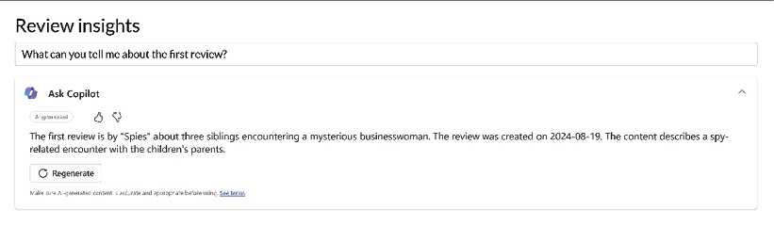
Hình 9.7: Thành phần Copilot answer đang hoạt động
Một số điều khác cần lưu ý từ công thức này: đặt Delayed output từ ô nhập văn bản giúp tránh kích hoạt thành phần Copilot sau mỗi lần gõ phím, và thay đổi thuộc tính Fields từ thành phần cho phép nó nhận thêm đầu vào cho quá trình thu thập dữ liệu.

Còn nhiều hơn thế…
Nếu bạn bắt đầu hành trình của mình trên Copilot Studio, bạn có thể tận dụng những gì đã làm trên đó bằng cách kết nối nó với ứng dụng canvas của bạn. Từ cài đặt ứng dụng, vào Copilot ở khung bên trái và chọn từ danh sách các Copilot có sẵn.

Sử dụng Power Automate để tạo hệ thống phân loại hóa đơn
Xử lý quy trình phân loại hóa đơn là một công việc tẻ nhạt đối với bộ phận tài chính. Hóa đơn thường đến qua email với rất ít hoặc không có thông tin về nhà cung cấp, số tiền hay sản phẩm liên quan, khiến nhân viên tài chính không còn cách nào khác ngoài việc mở từng hóa đơn để phân loại thủ công.
Chúng ta sẽ trình bày một cách để cải thiện quy trình này: tạo một thư viện tài liệu SharePoint nơi nhân viên có thể tải hóa đơn lên mà không cần mở và xem xét thủ công. Một luồng đám mây Power Automate sẽ giám sát thư viện này. Khi một hóa đơn mới được tải lên, một mô hình Xử lý tài liệu (Document processing) đã được huấn luyện sẽ trích xuất thông tin cần thiết từ những hóa đơn này để làm phong phú siêu dữ liệu (metadata) của nó và kích hoạt quy trình phê duyệt, tùy thuộc vào số tiền.
Các cách tiếp cận khác để nâng cao quy trình này bao gồm:
• Giám sát một tài khoản email bằng luồng đám mây Power Automate để phân tích các hóa đơn đính kèm trong email và lưu chúng vào một vị trí cụ thể với siêu dữ liệu (metadata) phù hợp
• Sử dụng cổng dữ liệu Power Platform (Power Platform data gateways), kết nối tới thư mục mạng nội bộ (on-premises) nơi hệ thống tài chính cũ đưa các hóa đơn cần phân loại và lưu trữ vào
Đây chỉ là một vài tình huống ví dụ có thể được cải thiện bằng các giải pháp Power Platform.

Chuẩn bị
Công thức này sẽ sử dụng một số hóa đơn mẫu để huấn luyện mô hình AI Builder. Bạn có thể lấy chúng từ kho GitHub của chúng tôi, cùng với luồng đám mây Power Automate được tạo trong công thức này.
Chúng ta cũng cần tạo thư viện tài liệu đã đề cập ở trên. Truy cập vào site SharePoint mong muốn của bạn và tạo thư viện Invoices với các cột sau:
Kiểu dữ liệu cột | Tên cột
Number | Invoice number
Text | Customer name
Ngày và giờ | Ngày hóa đơn
Văn bản | Bộ phận
Tiền tệ | Số tiền
Lựa chọn [Chờ phê duyệt, Đã phê duyệt, Bị từ chối] | Trạng thái
Nhiều dòng văn bản | Nhận xét

Bảng 9.3: Các cột trong thư viện Invoices

Cách thực hiện…
Hãy cùng triển khai công thức này bằng cách cấu hình mô hình AI và luồng trên đám mây.

Cấu hình mô hình AI
1. Truy cập cổng thông tin Power Automate maker portal và, trên bảng điều khiển bên trái, nhấp vào AI hub.
2. Nếu bạn định dùng tài khoản dùng thử, hãy nhấp vào nút Start free trial trên thanh ribbon ở đầu màn hình. Nếu bạn đã có dung lượng AI Builder, hãy chuyển sang bước tiếp theo.
3. Nhấp vào AI models để xem danh sách các mô hình hiện có. Chọn mục Documents, nhấp vào tùy chọn Document processing, rồi nhấp vào Create custom model trong hộp thoại hiện ra.
4. Khi trình chỉnh sửa mô hình mở ra, nhấp vào biểu tượng bút chì ở góc trên bên phải màn hình để đổi tên thành Invoice model, sau đó nhấp vào Rename.
5. Chọn Fixed template documents và nhấp vào Next.
Từ đây, chúng ta có thể dùng loại tài liệu Invoices, vốn là một mô hình dựng sẵn, nhưng mục đích của công thức này là học cách tạo mô hình tùy chỉnh.
1. Trong trang Choose information to extract, nhấp vào Add, và thêm các trường sau:
Tên trường | Loại trường | Định dạng
Số hóa đơn | Trường số | Dùng dấu chấm (.) làm dấu phân cách thập phân
Tên khách hàng | Trường văn bản | -
Ngày hóa đơn | Trường ngày | Ngày, tháng, năm
Phòng ban | Trường văn bản | -
Số tiền | Trường số | Dùng dấu chấm (.) làm dấu phân cách thập phân

Bảng 9.4: Các cột trong danh sách câu chuyện khách hàng
Trong ảnh chụp màn hình sau, bạn có thể thấy các trường đã được thêm vào:
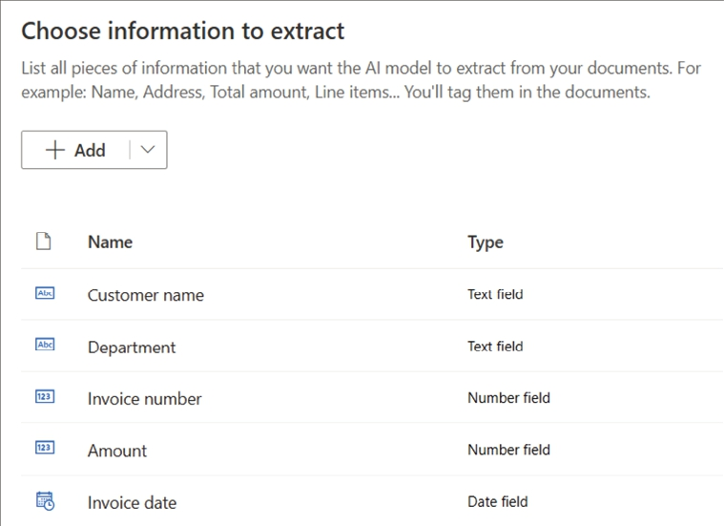
Hình 9.8: Các trường được cấu hình để trích xuất
Nhấn Next khi bạn hoàn tất.
1. Trên trang Add collections of documents, nhấn New collection. Nhấn vào nhãn Collection 1 để đổi tên thành AMPI Currents invoices, rồi nhấn vào dấu cộng.
2. Trên bảng điều khiển bên phải, nhấn Add documents | My device và chọn năm tệp PDF đã tải xuống từ kho GitHub có tên từ Invoice_0001.pdf đến Invoice_0005.pdf. Sau khi chọn xong, nhấn Upload 5 documents. Khi quá trình tải lên hoàn tất, nhấn Done.
3. Quay lại trang Add collections of documents, nhấn Next.
4. Bạn sẽ đến trang Tag documents để gắn thẻ cho các trường đã tạo ở Bước 6.
5. Nhấn vào từng vùng trên hóa đơn để gắn thẻ cho trường tương ứng, như trong ảnh chụp màn hình sau:
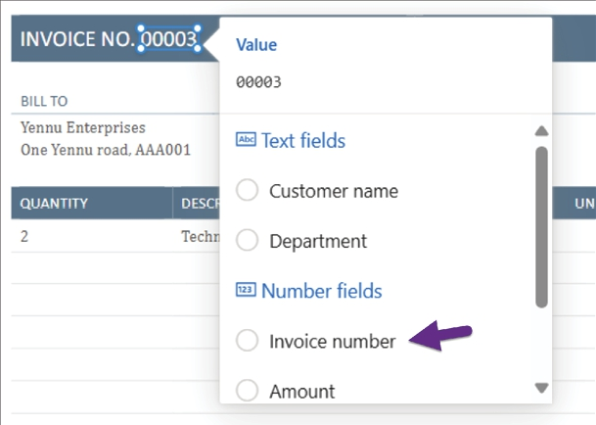
Hình 9.9: Gắn thẻ trường
1. Vẽ một hộp chọn để đánh dấu nhiều từ, chẳng hạn như Yennu Enterprises trong ảnh chụp màn hình trước đó, và chọn Customer name.
2. Khi tất cả các trường được gắn thẻ trong một hóa đơn, dấu kiểm sẽ cho biết quá trình gắn thẻ đã hoàn tất. Lặp lại quy trình gắn thẻ tương tự với tất cả các tài liệu đã tải lên. Lưu ý rằng một số trường có thể được gắn thẻ tự động dựa trên các lựa chọn trước đó. Sau khi quá trình gắn thẻ hoàn tất, nhấp vào Next để tiếp tục.
3. Trên trang Model summary, nhấp vào Train để bắt đầu huấn luyện mô hình với các tệp đã cung cấp. Quá trình này sẽ mất một lúc, vì vậy hãy nhấp vào Go to models để quay lại trang AI models. Theo dõi cột Status để giám sát quá trình huấn luyện của Invoice model. Khi hoàn tất, trạng thái sẽ chuyển thành Trained.
4. Khi quá trình huấn luyện hoàn tất, nhấp vào Invoice model từ danh sách để mở trang thuộc tính của nó. Để kiểm tra mô hình, nhấp vào Quick test rồi Upload from my device. Chọn Invoice_Test.pdf từ các tệp đã tải xuống từ kho lưu trữ. Nếu bài kiểm tra thành công, tất cả các trường sẽ được nhận diện trong tệp. Nhấp vào Close để kết thúc.
5. Quay lại trang thuộc tính Invoice model, nhấp vào Publish để đưa mô hình này khả dụng cho nền tảng.

Xây dựng luồng đám mây
1. Truy cập cổng thông tin Power Automate maker và tạo một giải pháp cho công thức này. Bao gồm một tham chiếu kết nối cho SharePoint, một cho Dataverse, và một cho Approvals.
2. Từ thanh công cụ của giải pháp, nhấp vào New | Automation | Cloud flow | Automated để tạo một luồng được kích hoạt. Trên hộp thoại mở ra, nhập Invoice recognizer vào Flow name, chọn When a file is created (properties only) cho SharePoint từ danh sách các trình kích hoạt, và nhấp Create.
Nếu bạn vào trình thiết kế cổ điển, hãy nhớ lưu và mở lại luồng đám mây để có được trình thiết kế hiện đại.
1. Khi luồng đám mây được tạo, hành động đầu tiên xuất hiện là hành động kích hoạt. Nhập vị trí SharePoint của thư mục Invoices vào Site Address và chọn nó từ danh sách thả xuống Library Name.
2. Thêm một hành động mới và tìm Get file content using path trong SharePoint. Nhập cùng địa chỉ site đã dùng cho hành động kích hoạt. Đối với File Path, sử dụng bộ chọn dữ liệu động và tìm Full Path.
3. Thêm một hành động mới và tìm Extract information from documents trong AI Builder. Từ danh sách thả xuống AI model, chọn Invoice model, chọn PDF Document từ trường Form type, và chọn File Content từ trình kích hoạt, như trong ảnh chụp màn hình sau đây cho trường Form:
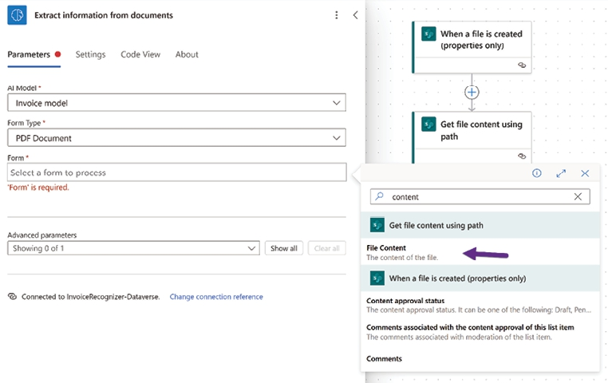
Hình 9.10: Chọn nội dung tệp
1. Thêm một hành động mới và tìm Update file properties trong SharePoint. Đặt cùng Site Address và Library Name như trong hành động kích hoạt. Đối với Id, tìm ID trên khung Dynamic content. Nhấp Show all để xem tất cả các thuộc tính được hiển thị:
• Từ khung Dynamic content , chọn Invoice number value cho Invoice number, Customer name value cho Customer name, Amount value cho Amount, và Department value cho Department.
• Chọn trường Invoice date và nhấp vào nút fx. Nhập nội dung sau: formatDateTime(. Chuyển đến tab Dynamic content và chọn Invoice date value. Xóa dấu ngoặc đơn đóng và thêm nội dung này: , 'MMM dd yyyy'). Nhấp vào Add để tiếp tục.
• Công thức hoàn chỉnh sẽ trông tương tự như sau:
formatDateTime(body('Extract_information_from_documents')?['responsev2']?['predictionOutput']?['labels']?
['Invoice_2d2b151ab11da7f1fe4e154b2d3d7d6d']?['value'], 'MMM dd yyyy')

• Đối với trường Status Value, chọn Pending Approval.
2. Thêm một hành động mới và tìm Create a sharing link for a file or folder trong SharePoint. Đặt Site Address, Library Name và Item Id giống như trong các bước trước. Đối với Link Type, chọn View only và chọn People in your organization cho trường Link Scope.
3. Thêm một hành động mới và tìm kiếm Approvals. Thêm hành động Start and wait for an approval. Đối với Approval type, chọn Approve/Reject – First to respond. Đặt các tham số sau:
• Title: Invoice approval request
• Assigned to: Nhập email của bất kỳ người dùng nào trong tenant của bạn để nhận yêu cầu phê duyệt. Bạn có thể thêm nhiều tài khoản, phân tách bằng dấu chấm phẩy.
• Details: Trường này là nội dung của tin nhắn phê duyệt. Sử dụng đoạn mã sau làm mẫu:
# Invoice approval
Invoice:
Customer name:
Date:
Amount: ****
[Click here to open the invoice]()

4. Hoàn thiện mẫu trường Details bằng cách sử dụng khung Dynamic content, chọn các giá trị sau cho từng trường:
• Invoice: Invoice number value
• Customer name: Customer name value
• Date: Sử dụng cùng biểu thức như trong Step 6
• Amount: Amount value (để lại hai dấu hoa thị trước và sau)
• Between the parentheses: Sharing Link
Hành động hoàn chỉnh sẽ trông như sau:
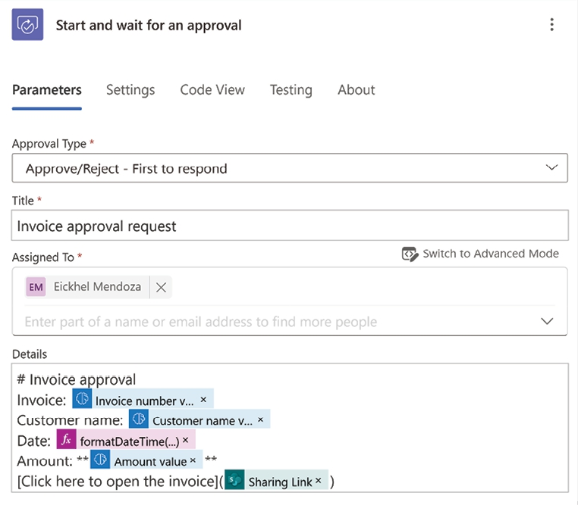
Hình 9.11: Cấu hình bước phê duyệt
1. Nhấp chuột phải vào hành động Update file properties và chọn Copy action. Nhấp vào dấu cộng ở cuối và chọn Paste an action.
2. Nhấp vào tên của hành động mới để đổi tên thành Update file properties on response. Nhấp vào Show All để xem tất cả các thuộc tính.
3. Mở rộng danh sách thả xuống Status Value và chọn Enter custom value:
• Di chuột qua trường Status Value cho đến khi biểu tượng biểu thức xuất hiện (được ký hiệu bằng fx) và nhấp vào đó. Nhập nội dung sau: if(equals(
• Chuyển đến tab Dynamic Value, tìm Outcome và chọn nó.
• Quay lại tab Expression, xóa dấu ngoặc đơn đóng và nhập nội dung sau: , 'Approve'), 'Approved', 'Rejected')
• Nhấp vào Add để đóng bảng điều khiển. Công thức hoàn chỉnh sẽ trông như sau:
if(equals(body('Start_and_wait_for_an_approval')?['outcome'], 'Approve'), 'Approved', 'Rejected')

4. Lặp lại tương tự cho trường Comments, nhập biểu thức sau: first(:first(body('Start_and_wait_for_an_approval')?['responses'])?['comments']
• Chuyển đến tab Dynamic content và chọn body từ hành động Start and wait for an approval. Xóa dấu ngoặc đơn đóng và nhập nội dung sau: ?['responses'])?['comments']
• Nhấp vào OK. Công thức hoàn chỉnh sẽ trông như sau:
• Nhấp vào Add để đóng bảng điều khiển.
5. Từ thanh công cụ chính của trình thiết kế, nhấp vào Save draft rồi sau đó nhấp vào Publish.
Nếu bạn chưa từng sử dụng Approvals trên môi trường của mình, bạn có thể nhận được cảnh báo rằng nó sẽ được cài đặt trong lần chạy đầu tiên của cloud flow. Hãy lưu ý rằng việc này có thể mất khoảng năm đến mười phút.
Bây giờ chúng ta đã hoàn thành cloud flow xử lý việc phê duyệt, hãy cùng xem nó hoạt động như thế nào.

Cách nó hoạt động…
Như chúng ta đã đề cập ở đầu công thức này, cloud flow này sẽ được kích hoạt mỗi khi người dùng tải tệp lên thư viện tài liệu Invoices. Sau đó, nó phân tích nội dung của tệp với sự hỗ trợ của mô hình AI Builder đã được huấn luyện trước đó. Dữ liệu thu được sẽ giúp cập nhật siêu dữ liệu của tài liệu trong thư viện tài liệu.
Sử dụng tính năng phê duyệt của Power Automate, chúng ta tạo một yêu cầu phê duyệt với dữ liệu hóa đơn đã được trích xuất, cung cấp cho người phê duyệt thông tin ngay từ đầu để đơn giản hóa quy trình phê duyệt.
Yêu cầu phê duyệt gửi đến người phê duyệt có tính tương tác và cho phép phản hồi ngay lập tức, như trong ảnh chụp màn hình sau:
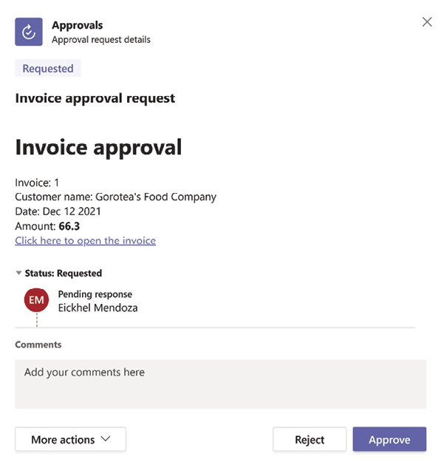
Hình 9.12: Ví dụ về thông báo phê duyệt
Cloud flow sẽ tạm dừng cho đến khi phản hồi được thu thập thông qua quy trình phê duyệt, và cuối cùng, siêu dữ liệu trạng thái (status metadata) sẽ được cập nhật với kết quả.
Cùng với các tệp hóa đơn cần thiết để huấn luyện mô hình, kho lưu trữ GitHub cũng bao gồm tệp Invoice_Test.pdf, có thể giúp bạn kiểm thử cloud flow.

Còn nhiều điều khác nữa…
Việc trích xuất dữ liệu từ hóa đơn cho phép chúng ta tạo một cloud flow phức tạp hơn, nơi bạn có thể xử lý các điều kiện tùy thuộc vào dữ liệu này. Ví dụ, nếu số tiền của hóa đơn nhỏ hơn $300, có thể không cần phê duyệt, nhưng nếu bộ phận là tài chính, thì có thể quy trình phê duyệt sẽ yêu cầu nhiều người phê duyệt và tất cả đều phải phản hồi.
Sử dụng các bộ sưu tập AI Builder (được định nghĩa trong Bước 7 của phần Cấu hình mô hình) cho phép sử dụng nhiều định dạng hóa đơn cho mỗi mô hình. Tính năng này cho phép tạo một mô hình cho tất cả các nhu cầu nhận dạng hóa đơn thay vì xây dựng một mô hình cho mỗi định dạng hóa đơn.
Nền tảng này cũng đi kèm với các mô hình dựng sẵn như xử lý hóa đơn, xử lý biên lai và trình đọc tài liệu nhận dạng. Những mô hình này phát hiện các trường tiêu chuẩn, giúp chúng ta giảm bớt công sức cấu hình mô hình. Tuy nhiên, chúng có một số hạn chế, chẳng hạn như kích thước không quá 20 MB.
Công thức này giúp bạn học cách xây dựng một mô hình tùy chỉnh riêng cho ví dụ của chúng ta hoặc cho những đặc thù của một hóa đơn tùy chỉnh. Để biết thêm thông tin về các mô hình dựng sẵn, vui lòng truy cập https://learn.microsoft.com/en-us/ai-builder/prebuilt-overview
Một giải pháp khác mà nền tảng cung cấp là một bộ công cụ hoàn chỉnh để xây dựng giải pháp tự động hóa tài liệu với tất cả các yếu tố cần thiết. Bộ công cụ tự động hóa tài liệu (Document automation toolkit) sẽ hướng dẫn bạn chuẩn bị tự động hóa này trong nháy mắt. Xem thử tại đây: https://learn.microsoft.com/en-us/ai-builder/doc-automation

Tham gia cộng đồng của chúng tôi trên Discord
Tham gia không gian Discord của cộng đồng chúng tôi để thảo luận với các tác giả và những độc giả khác:
https://packt.link/powerusers

10

Khám phá Power Platform Admin Center
Xây dựng giải pháp với Power Platform mở ra cơ hội cho người dùng doanh nghiệp giải quyết nhu cầu của họ, dù là tạo một ứng dụng hỗ trợ, điều phối tự động hóa, thiết kế báo cáo trí tuệ doanh nghiệp (business intelligence), hay thậm chí thiết kế một giải pháp tích hợp AI bằng Copilot Studio.
Các giải pháp nền tảng này cần một backend vững chắc để hỗ trợ chức năng của chúng, đồng thời cũng cung cấp các công cụ hỗ trợ và cấu hình cần thiết để quản lý nền tảng một cách chính xác.
Trung tâm quản trị Power Platform là nơi trung tâm để quản lý backend của tất cả các thành phần. Chương này sẽ giúp bạn khám phá các công cụ và cấu hình thiết yếu có sẵn từ trung tâm quản trị Power Platform thông qua các công thức sau:
• Quản lý môi trường Power Platform
• Thu thập phân tích Power Platform
• Xử lý các connector thông qua chính sách dữ liệu

Yêu cầu kỹ thuật
Từ góc độ bảo mật, việc quản lý trung tâm quản trị Power Platform yêu cầu ít nhất vai trò quản trị viên Power Platform. Nếu tổ chức của bạn có bao gồm Dynamics 365, vai trò quyền truy cập quản trị này cũng cho bạn quyền truy cập vào trung tâm quản trị.
Tuy nhiên, khi một nhóm được cấp phát Dataverse for Teams trong Microsoft Teams, nó sẽ tạo ra một môi trường cho nhóm đó. Người dùng trong nhóm chủ sở hữu có thể truy cập cấu hình của môi trường trong trung tâm quản trị Power Platform.

Quản lý môi trường Power Platform
Môi trường là các vùng chứa các thành phần Power Platform. Chúng bao gồm tất cả các thành phần giải pháp của bạn, chẳng hạn như ứng dụng, luồng và dữ liệu. Chúng cũng đóng vai trò là phương tiện để cô lập các thành phần này, dù là vì lý do bảo mật hay để có các môi trường phát triển độc lập.
Có nhiều loại môi trường khác nhau. Mỗi loại phục vụ một chức năng cụ thể:
• Production: Môi trường này là môi trường mà người dùng cuối của bạn sẽ sử dụng khi thực thi các giải pháp của bạn.
• Sandbox: Loại môi trường này là nơi thử nghiệm cho các giải pháp của bạn. Bạn có thể đặt lại nó để bắt đầu lại từ đầu.
• Trial: Bạn có thể sử dụng các môi trường này để thử nghiệm tính năng nhanh chóng, vì chúng sẽ bị xóa sau 30 ngày. Ngoài ra còn có một loại dựa trên đăng ký tập trung vào việc cung cấp cho doanh nghiệp. Bạn có thể tìm thêm thông tin tại đây: https://learn.microsoft.com/en-us/power-platform/admin/trial-environments.
• Developer: Loại môi trường này được tạo khi người dùng trong tổ chức đăng ký Power Apps Developer Plan. Bạn có thể tìm thêm thông tin tại đây: https://www.microsoft.com/en-us/power-platform/products/power-apps/free.
• Microsoft Teams: Loại môi trường này được cấp phát khi người dùng Microsoft Teams tạo một giải pháp bằng ứng dụng Power Apps (Dataverse for Teams) bên trong một nhóm.
• Hỗ trợ: Microsoft tạo các môi trường này khi xử lý phiếu hỗ trợ cho tổ chức của bạn. Bạn có thể tìm thêm thông tin tại đây: https://learn.microsoft.com/en-us/power-platform/admin/support-environment.
• Ngoài ra còn có môi trường (mặc định) được tạo tự động cho mỗi tenant với cơ sở dữ liệu Dataverse giới hạn. Thông tin thêm có sẵn tại đây: https://learn.microsoft.com/en-us/power-platform/admin/environments-overview#power-platform-environment-types.
Việc quản lý các môi trường này chủ yếu phụ thuộc vào dung lượng khả dụng trong tổ chức của bạn, mặc định là 1 GB dung lượng cơ sở dữ liệu. Các tổ chức có thể tăng dung lượng này bằng cách thêm tiện ích bổ sung hoặc mua giấy phép Power Platform. Mức tăng có thể khác nhau tùy theo số lượng và loại giấy phép.
Để có định nghĩa mức tăng cập nhật hơn, vui lòng tham khảo phần Dataverse default and accrued subscription capacity entitlements trong Microsoft Power Apps and Power Automate Licensing Guide có sẵn tại https://go.microsoft.com/fwlink/?linkid=2085130.

Cách thực hiện…
Việc cung cấp môi trường có thể được thực hiện có hoặc không có cơ sở dữ liệu. Trong công thức này, chúng ta sẽ tìm hiểu sự khác biệt liên quan đến bảo mật.
Như một bước chung cho các phần sau, hãy truy cập trung tâm quản trị Power Platform tại https://admin.powerplatform.microsoft.com, hoặc viết tắt là https://aka.ms/ppac.

Tạo môi trường không có cơ sở dữ liệu
1. Từ khung bên trái, nhấp vào Environments rồi nhấp vào New trên thanh công cụ. Trên bảng mở ra ở bên phải, nhập NoDatabase cho Name. Giữ Group ở giá trị mặc định.
2. Đối với Region, chọn khu vực gần vị trí của bạn nhất.
3. Để Get new features early không được chọn và chọn Production cho Type.
4. Giữ Purpose ở giá trị mặc định và để các tùy chọn Add a Dataverse data store? và Pay-as-you-go with Azure? không được chọn. Cài đặt của bạn sẽ trông như sau:
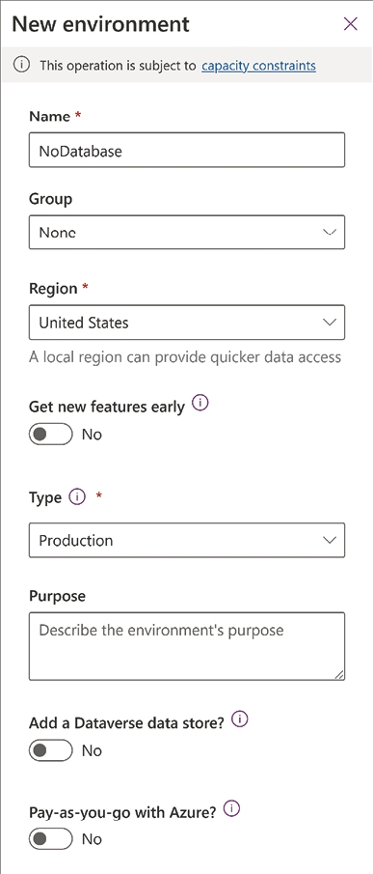
Hình 10.1: Cài đặt môi trường không có cơ sở dữ liệu
1. Nhấp vào Save khi bạn hoàn tất.
Sau vài giây, quá trình cung cấp môi trường sẽ hoàn tất.

Tạo môi trường có cơ sở dữ liệu
1. Trên thanh công cụ, bấm vào New. Lặp lại các bước như trước, nhưng lần này, hãy bật tùy chọn Add a Dataverse data store?, rồi bấm Next.
2. Đặt Language mặc định cho giao diện và Currency bắt buộc cho mục đích báo cáo. Bạn phải định nghĩa trước quyền truy cập của môi trường bằng cách chọn một Security group. Vui lòng tham khảo tài liệu này để biết thêm thông tin: https://learn.microsoft.com/en-us/power-platform/admin/control-user-access.
3. Nếu muốn, bạn có thể thay đổi tiền tố URL của môi trường mới, quyết định xem bạn có muốn bật các ứng dụng Dynamics 365 hay không (với điều kiện bạn có đủ giấy phép cần thiết), và chọn xem bạn có muốn triển khai các ứng dụng và dữ liệu mẫu hay không. Bấm Save khi bạn hoàn tất.
Quá trình tạo môi trường này sẽ mất một lúc vì nó cũng cần khởi tạo cơ sở dữ liệu Dataverse.

Cách nó hoạt động…
Khi bạn tạo một môi trường không có cơ sở dữ liệu Dataverse, bảo mật sẽ được xử lý ở cấp môi trường. Chọn NoDatabase từ danh sách sẽ hiển thị một trang chi tiết, nơi bạn có thể thêm người dùng với vai trò Environment admin hoặc Environment maker, như trong ảnh chụp màn hình sau:
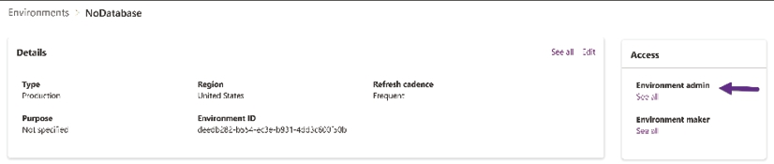
Hình 10.2: Môi trường không có cơ sở dữ liệu
Tóm lại, admin có thể thực hiện các tác vụ quản trị như thêm người dùng, trong khi maker có thể thêm tài nguyên vào môi trường. Để biết thêm thông tin về điều này, hãy truy cập liên kết sau: https://learn.microsoft.com/en-us/power-platform/admin/environments-overview#power-platform-environment-roles.
Khi một môi trường có cơ sở dữ liệu, Security roles sẽ kiểm soát quyền truy cập của nó, bao gồm cả mức độ chi tiết hơn về các cấp độ truy cập xuống tới bảo mật cấp bản ghi. Để cấu hình các vai trò này, bấm vào Security roles trong mục Access, như trong ảnh chụp màn hình sau:
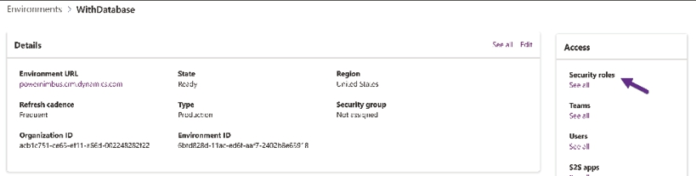
Hình 10.3: Môi trường Dataverse
Để có cái nhìn tổng quan về các vai trò bảo mật này, vui lòng truy cập https://learn.microsoft.com/en-us/power-platform/admin/database-security.
Để tận dụng các vai trò bảo mật được cải tiến này, bạn phải biết cách cấu hình chúng cho đúng. Để có định nghĩa đầy đủ về phạm vi và đặc quyền của các vai trò bảo mật, vui lòng truy cập https://learn.microsoft.com/en-us/power-platform/admin/security-roles-privileges.

Còn nhiều điều nữa…
Khi bạn làm việc với các môi trường Dataverse, trung tâm quản trị cho phép cấu hình các tiện ích bổ sung Capacity cho từng môi trường.
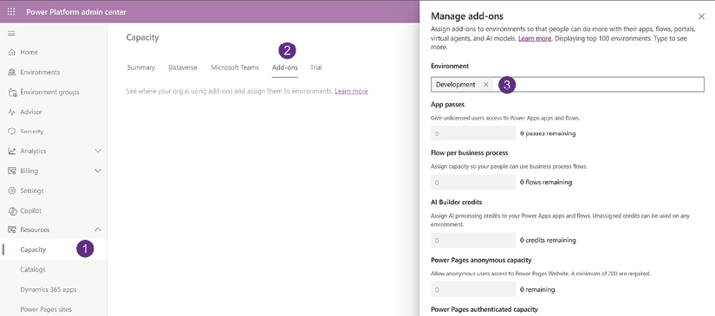
Hình 10.4: Phân tích Dataverse
Từ đó, bạn có thể:
• Cấu hình các khả năng cấp phép của gói Power Apps theo ứng dụng: https://learn.microsoft.com/en-us/power-platform/admin/about-powerapps-perapp
• Tinh chỉnh các tín dụng AI Builder khả dụng: https://learn.microsoft.com/en-us/ai-builder/credit-management
• Thiết lập các mức dung lượng Power Pages: https://learn.microsoft.com/en-us/power-pages/admin/capacity-management
Tóm lại, trong phần này, bạn có thể cấu hình tất cả các khả năng sẽ có sẵn trong một môi trường cụ thể. Để biết thêm thông tin về quản lý dung lượng, vui lòng truy cập https://learn.microsoft.com/en-us/power-platform/admin/capacity-add-on.

Thu thập phân tích Power Platform
Phân tích là một công cụ quan trọng để đo lường hiệu suất của một quy trình nhất định. Các chỉ số này có thể khác nhau tùy theo mục tiêu của chúng. Ví dụ, phân tích trang web cung cấp thông tin về khách truy cập trang web, chẳng hạn như vị trí, tùy chọn xử lý cookie, v.v. Thông tin này cung cấp cho chủ sở hữu trang web bằng chứng rõ ràng rằng họ có thể cần cải thiện cơ sở hạ tầng để xử lý số lượng khách truy cập hoặc thêm một máy chủ khác gần vị trí của khách truy cập.
Tương tự, thông tin này rất quan trọng đối với Power Platform vì nó cho phép bạn tìm hiểu về các chỉ số thiết yếu như thiết bị được sử dụng để chạy ứng dụng của bạn, số lần chạy của một luồng nhất định, và quan trọng nhất là số lỗi mà người dùng của bạn gặp phải.
Trong công thức này, bạn sẽ tìm hiểu về tất cả các cách chúng ta có thể thu thập thông tin này.

Chuẩn bị
Bạn sẽ cần quyền truy cập quản trị, chẳng hạn như vai trò quản trị viên Môi trường hoặc quản trị viên Power Platform, để thu thập thông tin phân tích.

Cách thực hiện…
Dữ liệu phân tích có thể được thu thập từ nhiều nguồn khác nhau tùy thuộc vào nền tảng bạn muốn xem xét. Hãy cùng xem xét từng nguồn.

Trung tâm quản trị Power Platform
1. Truy cập trung tâm quản trị Power Platform bằng cách mở URL này, https://aka.ms/ppac, sau đó mở rộng Analytics từ bảng điều khiển bên trái.
2. Chọn Dataverse và, từ tab Home, nhấp vào Change filters, như trong ảnh chụp màn hình sau:
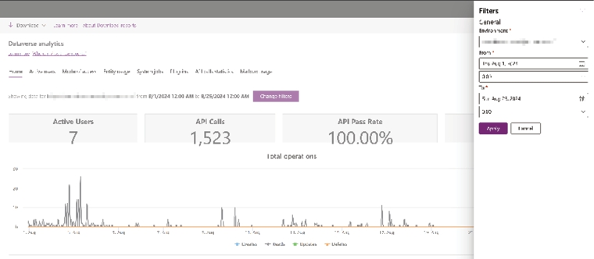
Hình 10.5: Phân tích Dataverse
1. Chọn môi trường mà bạn muốn xem báo cáo và khung thời gian.
2. Chọn Power Automate từ khung bên trái để xem tab Runs của môi trường đã chọn. Nhấp vào Change filters để chọn môi trường và khoảng thời gian.
3. Nhấp vào Power Apps để đến tab Usage. Nhấp vào Change filters để chọn môi trường và thời gian.
4. Cuối cùng, từ khung bên trái, nhấp vào Copilot để xem lại mức sử dụng của nó. Hãy nhớ rằng bạn cũng có thể cập nhật cài đặt Copilot từ phần Power Apps settings.

Cổng thông tin nhà phát triển Power Apps
1. Truy cập cổng thông tin này bằng cách vào https://make.powerapps.com và nhấp vào Apps trên khung bên trái.
2. Chọn một ứng dụng từ danh sách và, sử dụng menu thả xuống dấu ba chấm của nó, nhấp vào Details | Analytics (preview), như trong ảnh chụp màn hình sau:
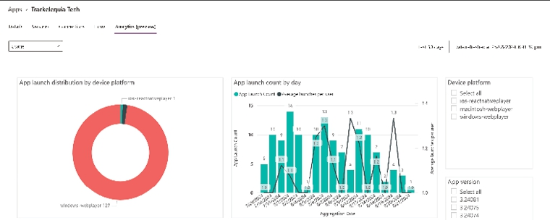
Hình 10.6: Chế độ xem Usage trên Power Apps analytics
1. Phân tích dành riêng cho ứng dụng sẽ mở ra, hiển thị thông tin Usage. Bạn có thể sử dụng menu thả xuống để xem thông tin Location, Performance và Error.

Power Apps trong danh sách SharePoint
1. Truy cập site SharePoint chứa danh sách hoặc thư viện tài liệu đã được tùy chỉnh bằng một ứng dụng. Một ví dụ là thư viện tài liệu Book requests được tạo trong Chương 8, Power Apps Everywhere.
2. Mở thư viện, nhấp vào biểu tượng bánh răng ở góc trên bên phải màn hình, và chọn Library settings.
3. Từ trang Settings, nhấp vào Form settings và See versions and usage. Thao tác này sẽ mở tab Details của ứng dụng nhúng. Nhấp vào tab Analytics (preview) để xem lại dữ liệu của nó.SHAREPOINT LIST POWER APPS ANALYTICS: Tính năng này không được ghi lại trong tài liệu và có thể không hoạt động trong một số tình huống.

Power Automate
1. Truy cập cổng thông tin nhà phát triển Power Automate, https://make.powerautomate.com, và nhấp vào My flows trên khung bên trái.
2. Chọn một cloud flow từ danh sách và chọn Analytics bằng menu thả xuống dấu ba chấm của nó. Thao tác này sẽ mở phân tích dành riêng cho flow, như trong ảnh chụp màn hình sau:
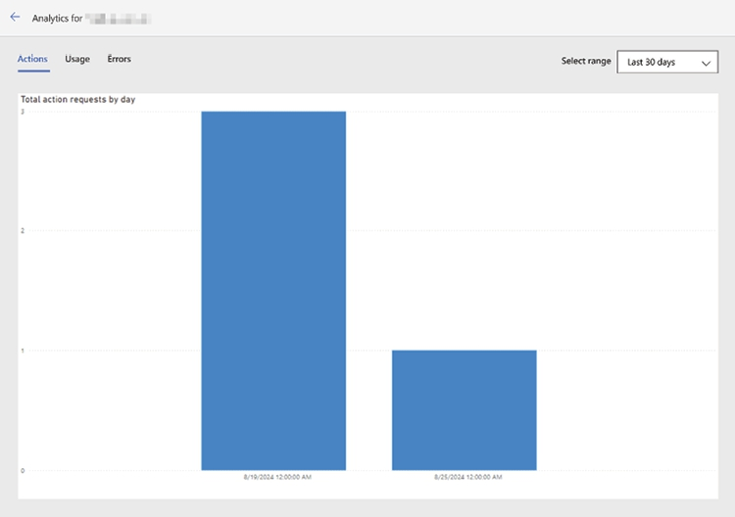
Hình 10.7: Phân tích luồng trên đám mây
Đây là những tùy chọn hiện có để thu thập dữ liệu phân tích từ Power Platform. Bên cạnh đó, có một khả năng mới cho phép thu thập và phân tích những dữ liệu này bằng dịch vụ Azure Application Insights. Bạn có thể tìm thêm thông tin tại đây: https://learn.microsoft.com/en-us/power-platform/admin/analyze-telemetry.

Cách hoạt động…
Mỗi tùy chọn phân tích hiển thị thông tin cụ thể về từng nền tảng. Trong khi Power Apps và Power Automate cung cấp dữ liệu về quá trình thực thi của từng ứng dụng hoặc luồng trên đám mây, thì trung tâm quản trị (admin center) lại cung cấp cái nhìn tổng thể hoàn chỉnh về từng môi trường. Các liên kết sau đây sẽ giúp bạn hiểu rõ hơn về dữ liệu có sẵn trong trung tâm quản trị Power Apps đối với những mục sau:
• Dataverse: https://learn.microsoft.com/en-us/power-platform/admin/analytics-common-data-service
• Power Apps: https://learn.microsoft.com/en-us/power-platform/admin/analytics-powerapps
• Power Automate: https://learn.microsoft.com/en-us/power-platform/admin/analytics-flow
• Copilot: https://learn.microsoft.com/en-us/power-platform/admin/copilot/copilot-hub KHUNG THỜI GIAN THU THẬP DỮ LIỆU: Lưu ý rằng dữ liệu này chỉ được thu thập trong 30 ngày gần nhất.
Một cách tiếp cận khác để thu thập dữ liệu phân tích cho canvas app là gửi thống kê thủ công với sự hỗ trợ của Azure Application Insights. Việc cấp phát tài nguyên Azure này cho phép bạn lưu trữ các sự kiện được thu thập từ ứng dụng của mình. Hãy làm theo tài liệu này để cấu hình: https://learn.microsoft.com/en-us/power-apps/maker/canvas-apps/application-insights.

Còn nhiều điều nữa…
Ngoài các công cụ có sẵn trong Power Platform, Microsoft đã giới thiệu một bộ thành phần để thu thập dữ liệu trên tất cả các môi trường nhằm hỗ trợ việc quản trị và tuân thủ quy định của tổ chức bạn: Bộ công cụ khởi đầu Center of Excellence (CoE) của Microsoft Power Platform. Bộ công cụ này sử dụng các công cụ của Power Platform như Power Apps, Power Automate và Power BI, tất cả phối hợp liền mạch với nhau từ một cơ sở dữ liệu Dataverse.
Để có thêm hướng dẫn về bộ công cụ này, vui lòng truy cập https://learn.microsoft.com/en-us/power-platform/guidance/coe/starter-kit.
Một giải pháp của bên thứ ba cũng đào sâu hơn vào thông tin phân tích thu thập được từ Power Apps và Power Automate. Flow Studio nâng cao khả năng xử lý dữ liệu phân tích đồng thời bổ sung các công cụ như tài liệu luồng trực tiếp, di chuyển và giám sát. Truy cập liên kết sau để tìm hiểu thêm: https://flowstudio.app.

Xử lý các connector thông qua chính sách dữ liệu
Power Platform có danh sách các connector ngày càng phong phú từ nhiều nhà cung cấp khác nhau. Những connector này thực hiện nhiều tác vụ khác nhau, chẳng hạn như xử lý tệp trên các dịch vụ đám mây hoặc truyền dữ liệu qua API.
Việc theo dõi những giao tiếp này sẽ cực kỳ khó khăn nếu không sử dụng chính sách dữ liệu. Những chính sách này kiểm soát dữ liệu nhạy cảm thông qua ba nhóm: Business, Non-Business và Blocked. Việc đặt các connector vào những nhóm này sẽ tạo ra một hàng rào ngăn cách hiệu quả giữa chúng. Nếu bạn đặt một connector như SharePoint vào nhóm Business rồi thêm Dropbox vào nhóm Non-Business, thì người dùng của bạn sẽ không thể tạo ứng dụng hoặc luồng sử dụng cả hai connector này. Để biết thông tin chi tiết hơn về các chính sách này, vui lòng tham khảo https://learn.microsoft.com/en-us/power-platform/admin/wp-data-loss-prevention.
Công thức này sẽ tạo một chính sách để chặn các connector mạng xã hội phổ biến và bất kỳ connector mới nào được thêm vào Power Platform nhằm ngăn chặn việc lạm dụng các dịch vụ này trong môi trường làm việc.

Chuẩn bị
Để xây dựng chính sách này, bạn sẽ cần quyền truy cập vào trung tâm quản trị Power Platform thông qua vai trò quản trị viên Power Platform/Dynamics 365 hoặc vai trò quản trị viên tenant.

Cách thực hiện…
1. Truy cập trung tâm quản trị Power Platform, https://aka.ms/ppac, sau đó mở rộng Policies và nhấp vào Data policies ở khung bên trái. Trên thanh công cụ, nhấp vào New Policy.
2. Nhập Block social media vào trường Name your policy và nhấp Next.
3. Trên màn hình Assign connectors, tìm connector X. Nhấp vào dấu ba chấm bên cạnh nó và chọn Block.
Lặp lại bước này cho Pinterest, LinkedIn, LinkedIn V2 và YouTube. Danh sách các connector bị chặn sẽ trông như sau:
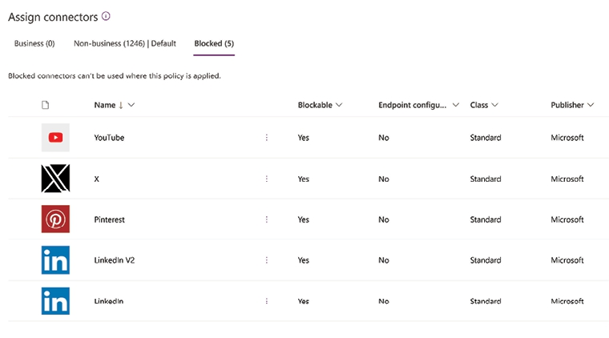
Hình 10.8: Danh sách các connector bị chặn
1. Nhấp vào Set default group ở góc trên bên phải màn hình. Trong hộp thoại mở ra, chọn Blocked và nhấp Apply.
2. Nhấp Next trên màn hình Assign connectors và nhấp Next một lần nữa ở phần Custom connectors patterns.
3. Trên màn hình Define scope, giữ nguyên tùy chọn Add all environments và nhấp Next.
4. Nhấp Create policy trên màn hình Review and create policy để hoàn tất quy trình hướng dẫn.

Cách nó hoạt động…
Khi chính sách có hiệu lực, các connector này sẽ bị chặn khi một giải pháp Power Apps hoặc Power Automate cố gắng sử dụng chúng.
Ví dụ, nếu một người tạo ứng dụng truy cập vào cổng thông tin dành cho nhà phát triển Power Apps và cố gắng tạo một canvas app sử dụng connector LinkedIn V2, nền tảng sẽ chặn việc sử dụng nó bằng hộp thoại sau:
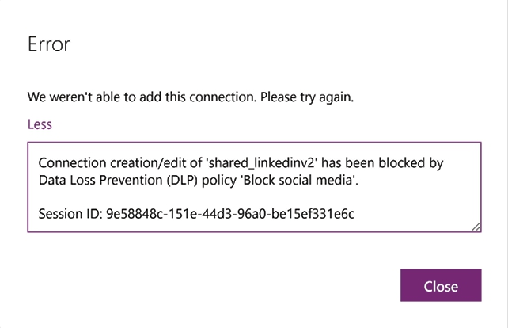
Hình 10.9: Trình kết nối LinkedIn V2 bị chặn
Chính sách này cũng sẽ bao gồm mọi trình kết nối mới được thêm vào Power Platform vào nhóm Bị chặn cho đến khi một người dùng có vai trò quản trị bỏ chặn nó bằng cách thêm nó vào nhóm Doanh nghiệp hoặc Phi doanh nghiệp.

Còn nhiều điều nữa…
Các khả năng DLP của Power Platform không ngừng phát triển, bổ sung thêm nhiều tính năng giúp bảo mật kết nối đến và đi từ tổ chức của bạn. Một số khả năng mới này tinh chỉnh các chính sách dữ liệu, cho phép bạn kiểm soát các trình kết nối ở cấp độ hành động.
Trong ảnh chụp màn hình sau, chúng ta có thể thấy cách cấu hình những hành động nào được phép cho trình kết nối X:
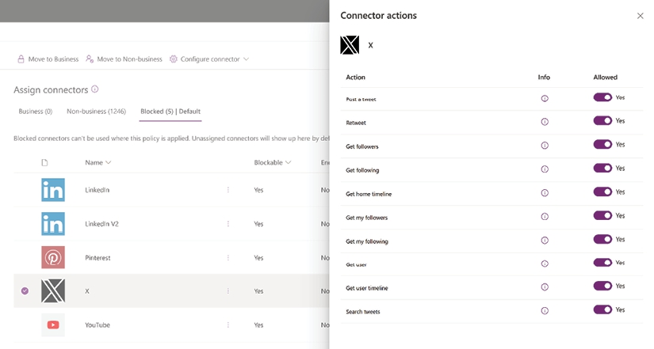
Hình 10.10: Cấu hình hành động của trình kết nối
Để cấu hình nó, hãy nhấp vào dấu ba chấm bên cạnh trình kết nối và chọn Configure connector | Connector actions.
Về các luồng trên máy tính để bàn (desktop flows), chúng ta có thể thấy một số cải tiến dành riêng cho loại luồng này, chẳng hạn như chặn việc thực thi các script hoặc truy cập Clipboard. Bạn có thể tìm thêm thông tin về điều này tại đây: https://learn.microsoft.com/en-us/power-automate/prevent-data-loss#data-loss-prevention-for-desktop-flows.
Cuối cùng, các trình kết nối tùy chỉnh cũng tận dụng các chính sách dữ liệu bằng cách sử dụng các mẫu URL để bảo mật luồng dữ liệu. Để hiểu rõ hơn về điều này, vui lòng truy cập https://learn.microsoft.com/en-us/power-platform/admin/dlp-custom-connector-parity.
Hãy ghi nhớ những chính sách này khi bảo mật tổ chức của bạn để ngăn ngừa các sự cố mất dữ liệu tiềm ẩn.
Đừng quên khám phá trung tâm quản trị (admin center), nơi bạn sẽ tìm thấy nhiều cài đặt giúp bạn thiết lập các biện pháp bảo mật và tuân thủ phù hợp cho các tenant của mình. Những cài đặt này bao gồm Managed environments, Tenant settings, Copilot configuration, Environment assignments, và nhiều thứ khác. Bạn có thể tìm thông tin tham khảo tại đây: https://learn.microsoft.com/en-us/power-platform/admin/.

Tham gia cộng đồng của chúng tôi trên Discord
Tham gia không gian Discord của cộng đồng chúng tôi để thảo luận với các tác giả và những độc giả khác:
https://packt.link/powerusers

11

Mẹo, Thủ thuật và Cách xử lý
Khi xây dựng ứng dụng, Power Apps cung cấp một nền tảng mạnh mẽ với đầy đủ các tính năng để xây dựng ứng dụng nhanh chóng. Những tính năng này bao gồm trình thiết kế UI đáp ứng (responsive UI designer), các trình kết nối để xử lý nguồn dữ liệu, và một bộ công cụ triển khai hoàn chỉnh.
Tuy nhiên, như với mọi nền tảng phát triển, không phải tất cả các tính năng chúng ta mong muốn đều được bao gồm, hoặc một số vẫn đang trong quá trình hoàn thiện. Có thể một số tính năng được bao gồm có những hạn chế hoặc có phạm vi khác với những gì chúng ta muốn đạt được. Trong những tình huống như vậy, các nhà phát triển thường tìm kiếm các giải pháp có sẵn (out-of-the-box) để đạt được mục tiêu của mình.
Chương này sẽ trình bày một loạt các giải pháp thay thế (workaround) giúp giải quyết một số hạn chế của nền tảng hoặc cải thiện việc sử dụng một tính năng đã có sẵn.
Các công thức sau đây sẽ khám phá những giải pháp thay thế này:
• Chia sẻ dữ liệu OneDrive giữa các tenant
• Chơi với vector – SVG trong ứng dụng canvas
• Chuyển ứng dụng danh sách SharePoint từ site này sang site khác
• Khắc phục sự cố bằng Power Apps Monitor
• Mở rộng không gian màn hình bằng control canvas
• Cập nhật kết nối Azure SQL Server trong Power Apps
• Đổi tên tệp trong thư viện tài liệu SharePoint

Yêu cầu kỹ thuật
Một số công thức trong chương này yêu cầu sử dụng connector cao cấp (premium connector). Vui lòng tham khảo phần Lời nói đầu của sách để biết thêm thông tin.
Các tài nguyên được tạo trong chương này có sẵn trên kho GitHub của chúng tôi tại https://github.com/PacktPublishing/Microsoft-Power-Apps-Cookbook-Third-Edition/tree/main/Chapter-11.

Chia sẻ dữ liệu OneDrive giữa các tenant
Chia sẻ ứng dụng với người dùng nội bộ là một công việc khá đơn giản. Xây dựng ứng dụng canvas, xuất bản nó, và chia sẻ với những người dùng cụ thể, nhóm, hoặc toàn bộ tổ chức. Nếu ứng dụng của bạn sử dụng nguồn dữ liệu, nó có thể yêu cầu thêm các bước. Ví dụ, khi sử dụng Dataverse, bạn sẽ cần cấu hình các vai trò bảo mật (security role) cần thiết để truy cập các bảng trong ứng dụng của mình.
Còn có một hình thức chia sẻ khác: quyền truy cập khách (guest access). Bạn có thể mời người dùng vào tổ chức của mình bằng cách biến họ thành người dùng khách trong Azure Entra ID. Để biết thêm thông tin về điều này, hãy truy cập https://learn.microsoft.com/en-us/power-apps/maker/canvas-apps/share-app-guests.
Khi người dùng khách được đưa vào tổ chức, bạn có thể chia sẻ ứng dụng của mình bằng phương thức tiêu chuẩn. Tuy nhiên, không phải tất cả các connector đều hỗ trợ truy cập khách vì chúng hoạt động bằng cách yêu cầu quyền truy cập vào tenant của chính người dùng.
Hãy lấy tình huống sau đây làm ví dụ:
Một người tạo ứng dụng thuộc tenant PowerNimbus chia sẻ một canvas app bằng OneDrive for Business với một người dùng khách của tenant Contoso. Khi người dùng Contoso mở canvas app, ứng dụng sẽ yêu cầu quyền truy cập vào OneDrive của người dùng khách đó trong Contoso. Tệp được dùng làm nguồn dữ liệu cho tenant PowerNimbus sẽ không tồn tại đối với tenant Contoso.
Công thức này sẽ giúp bạn khám phá một cách xử lý vòng để giải quyết hạn chế trong ví dụ trước. Bạn có thể suy rộng giải pháp này để dùng với các connector khác không hỗ trợ truy cập khách. Liên kết sau cung cấp danh sách các connector và cách chúng xử lý truy cập khách: https://learn.microsoft.com/en-us/power-apps/maker/canvas-apps/share-app-guests#which-connectors-create-connections-in-the-resource-tenant-by-default.

Chuẩn bị
Khi chia sẻ ứng dụng với người dùng khách, mô hình cấp phép phụ thuộc vào các connector của ứng dụng. Microsoft cung cấp một bảng với các tình huống chia sẻ cụ thể tại đây: https://learn.microsoft.com/en-us/power-apps/maker/canvas-apps/share-app-guests#what-license-must-be-assigned-to-my-guest-so-they-can-run-an-app-shared-with-them.
Để thử nghiệm công thức này, bạn sẽ cần một người dùng khách từ tổ chức khác để chia sẻ ứng dụng này. Để thêm người dùng bên ngoài này, bạn sẽ cần vai trò quản trị viên hoặc yêu cầu điều này từ quản trị viên bằng các bước được mô tả tại đây: https://learn.microsoft.com/en-us/power-apps/maker/canvas-apps/share-app-guests#steps-to-grant-guest-access.
Vui lòng tham khảo Chương 1, Kiến thức cơ bản về App Maker, để biết hướng dẫn về cách tạo đúng một giải pháp Power Platform cho công thức này.

Cách thực hiện…
Chúng ta sẽ tận dụng khả năng tích hợp của Power Automate để giải quyết nhu cầu của mình.

Tải dữ liệu lên
1. Truy cập cổng thông tin Microsoft 365, https://www.office.com/, và nhấp vào trình khởi chạy ứng dụng ở góc trên bên trái màn hình. Từ danh sách các ứng dụng có sẵn, nhấp vào OneDrive và mở nó.
2. Tải lên tệp Sample Data.xlsx đã tải xuống từ kho GitHub của chúng tôi.

Xây dựng cloud flow để lấy dữ liệu Excel
1. Điều hướng đến cổng thông tin người tạo Power Automate và tạo một giải pháp. Khi nó mở ra, thêm một tham chiếu kết nối đến Excel Online (Business). Từ thanh công cụ, nhấp vào + New | Automation | Cloud flow | Automated. Trong hộp thoại mở ra, nhấp vào Skip.
2. Khi trình thiết kế mở ra, trong trường Search connectors and triggers, nhập When an HTTP request is received. Khi tìm thấy, nhấp vào nó trong danh sách.
3. Nhấp vào Untitled ở góc trên bên trái màn hình để đổi tên luồng thành Get Excel data. Nếu bạn đang ở trình thiết kế cổ điển, hãy thêm một hành động giả để có thể lưu luồng rồi mở lại để vào trình thiết kế hiện đại.
4. Nhấp vào hành động kích hoạt có tên manual và chọn Anyone từ danh sách thả xuống Who Can Trigger The Flow?.
5. Thêm một hành động mới và tìm List rows present in a table trong Excel Online (Business). Đặt các thuộc tính sau:
• Location: OneDrive for Business
• Document Library: OneDrive
• File: Dùng trình chọn tệp để chọn Sample Data.xlsx
• Table: DataTable1
• Mở rộng Advanced parameters và chọn Select Query; nhập first_name, last_name, và email vào trường Select Query
6. Tạo một hành động mới và tìm Select trong Data Operation. Với trường From, nhấp vào biểu tượng tia sét và chọn body/value từ hành động trước đó. Trong phần Map, thực hiện như sau:
• Nhập fullname cho trường key và chọn first_name và last_name cho trường value (tự thêm một dấu cách ở giữa hai trường)
• Nhập email cho trường key và chọn email cho trường value
Bước này sẽ trông như sau:
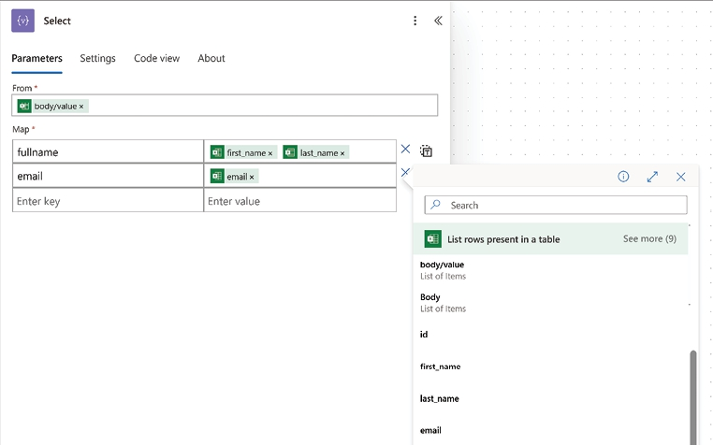
Hình 11.1: Hành động Select của luồng
1. Thêm một hành động mới và tìm Response trong Request. Chọn đầu ra của hành động Select trong trường Body.
2. Nhấp vào Save draft rồi sau đó Publish. Mở thẻ hành động kích hoạt để sao chép HTTP URL. Chúng ta sẽ dùng nó trong một luồng khác. Đóng trình thiết kế.

Xây dựng luồng trên đám mây để giao tiếp với Power Apps
1. Quay lại giải pháp, tạo một instant cloud flow (luồng đám mây tức thời) bằng cách nhấp vào + New | Automation | Cloud flow | Instant. Nhập Get data from Flow cho Flow name, chọn When Power Apps calls a flow (V2) từ danh sách Choose how to trigger this flow, rồi nhấp vào Create. Lặp lại các bước trước đó để có được trình thiết kế hiện đại.
2. Thêm một action (hành động) mới và tìm HTTP. Đổi Method thành POST và dán HTTP URL từ bước 10 của phần trước vào trường URI.
3. Tạo một action mới và tìm Respond to a PowerApp or flow trong mục Power Apps. Nhấp vào Add an output và chọn Text. Trong trường Enter a name, nhập data. Nhấp vào Enter a value to respond with và, dùng biểu tượng fx, nhập join(body('HTTP'), ';') rồi nhấp Add.
4. Nhấn Save draft và Publish. Đóng tab Power Automate.

Xây dựng ứng dụng
1. Quay lại giải pháp một lần nữa, tạo một canvas app (ứng dụng canvas) bằng cách nhấp vào + New | App | Canvas app. Nhập OneDrive shared cho App name, đặt Format thành Phone, và nhấp Create.
2. Khi Power Apps Studio mở ra, đi đến khung Power Automate ở bên trái (được biểu thị bằng logo của nó) và nhấp vào Add flow. Một danh sách các flow sẽ xuất hiện trên một khung nổi. Nhấp vào Get data from Flow. Bạn có thể dùng trường tìm kiếm để tìm nó.
3. Đi đến khung Tree view ở bên trái và chọn phần tử App. Dùng thanh công thức, đặt thuộc tính OnStart thành nội dung của tệp App - OnStart.txt được tải xuống từ kho GitHub của chúng tôi. Nhấp vào dấu ba chấm bên cạnh control (điều khiển) App và nhấp vào Run OnStart.
4. Đi đến khung Insert ở bên trái và nhấp vào Text label trong mục Popular. Đặt các thuộc tính của nó như sau:
• Dùng khung Properties ở bên phải, đặt thuộc tính Text thành Excel data, Font thành Open Sans Condensed, Font size thành 32, Font weight thành Semibold, các thuộc tính X và Y thành 0, Height thành 100, và Padding bên trái thành 20
• Dùng thanh công thức, đặt Width thành App.Width, Color thành Color.White, và Fill thành ColorValue("#1D455F")
• Đặt tên cho label (nhãn) này là HeaderLbl
5. Quay lại bảng Insert, nhấp vào Vertical gallery trong mục Popular. Đặt các thuộc tính của nó như sau:
• Dùng khung Properties, đặt Layout thành Title and subtitle, Template padding thành 15, tắt Show scrollbar, và bật Show navigation.
• Dùng thanh công thức, đặt Items thành ExcelDataCol, Width thành App.Width, Y thành HeaderLbl.Y + HeaderLbl.Height, và Height thành App.Height - Self.Y
• Đặt tên cho gallery (thư viện) này là DataGly
6. Từ Tree view, mở rộng DataGly và thực hiện những thay đổi sau:
• Chọn điều khiển Separator2 (hãy nhớ rằng những con số này có thể thay đổi). Dùng thanh công thức (formula bar), đặt màu Fill của nó thành RGBA(235, 237, 242, 1), Height thành 1, và đổi tên hình chữ nhật này thành SeparatorRct
• Chọn điều khiển NextArrow2 và xóa nó. Làm tương tự với Rectangle2.
• Chọn điều khiển Subtitle2 và đổi tên nó thành SubtitleLbl. Đổi Font thành Segoe UI và Font size thành 16. Dùng thanh công thức, đổi Color thành RGBA(150, 153, 162, 1) và thuộc tính Text thành ThisItem.Email
• Chọn điều khiển Title2 và đổi tên nó thành TitleLbl. Đổi Font thành Segoe UI, và dùng thanh công thức, đổi Color thành RGBA(63, 64, 71, 1) và thuộc tính Text thành ThisItem.FullName
Thiết kế ứng dụng của bạn nên theo đúng như hình minh họa ở đây:
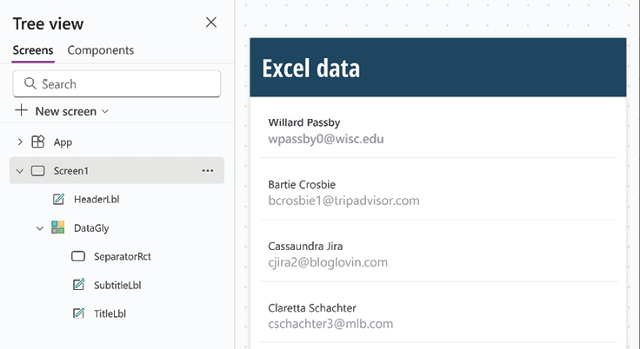
Hình 11.2: Thiết kế ứng dụng Power Apps
1. Nhấp vào biểu tượng Publish. Sau khi quá trình xuất bản hoàn tất, nhấp vào biểu tượng Share.
2. Nhập tên hoặc địa chỉ email của người dùng khách (guest user) và nhấp vào nút Share ở phía dưới. Người dùng khách sẽ nhận được một email như sau:
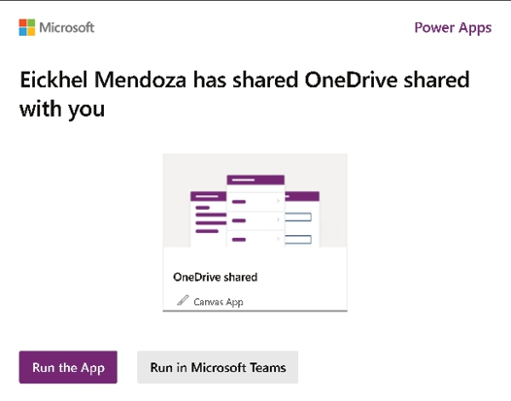
Hình 11.3: Email chia sẻ ứng dụng
Sau đó người dùng khách có thể nhấp vào Run the App để chạy ứng dụng canvas từ tenant của họ.

Cách hoạt động…
Ứng dụng lấy dữ liệu Excel từ OneDrive thông qua hai cloud flow:
• Get Excel data yêu cầu dữ liệu từ Excel bằng các connector thông thường, nhưng một yêu cầu HTTP sẽ kích hoạt nó. Một phản hồi HTTP sẽ xử lý đầu ra.
• Get data from Flow lấy dữ liệu từ cloud flow trước đó. Nó được kích hoạt bởi ứng dụng, và đầu ra sẽ được gửi trả lại cho ứng dụng.
Ngữ cảnh của các connector đến từ người dùng đang chạy ứng dụng. Đó là lý do tại sao khi một người dùng chạy ứng dụng có sử dụng connector, nền tảng sẽ yêu cầu người dùng đó cấp quyền sử dụng nó.
Nếu chúng ta chỉ dùng một luồng đám mây (cloud flow), ứng dụng sẽ xin quyền lấy dữ liệu từ OneDrive của người dùng đang chạy trên tenant Contoso, khiến việc chia sẻ tệp từ tenant PowerNimbus trở nên bất khả thi, đúng như chúng ta đã bàn ở đầu công thức này.
Việc dùng hai luồng đám mây sẽ phá vỡ ngữ cảnh vì chúng ta dùng các yêu cầu và phản hồi HTTP (HTTP requests and responses) để giao tiếp với nhau. Tuy nhiên, hãy nhớ rằng hành động yêu cầu HTTP (HTTP request action) là một trình kết nối cao cấp (premium connector), như chúng ta thấy trong hình sau:
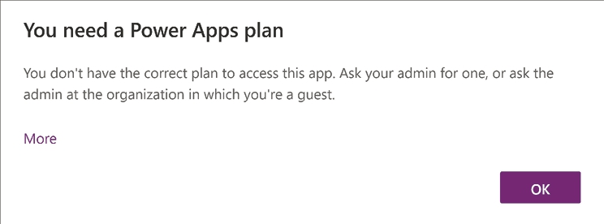
Hình 11.4: Ứng dụng canvas yêu cầu giấy phép
Bạn có thể cấp giấy phép theo từng ứng dụng (per-app licenses) cho môi trường chứa ứng dụng hoặc gán giấy phép Power Apps Premium cho người dùng khách (guest user) để cấp phép đúng cách cho ứng dụng.
Cách tiếp cận này cũng giải quyết tình huống khi bạn chỉ muốn chia sẻ một số phần của tệp Excel chứ không phải toàn bộ tệp. Chủ sở hữu tệp vẫn có thể làm việc trên tệp; chỉ một bảng cụ thể được chia sẻ với người dùng khách.

Chơi với vector – SVG trong ứng dụng canvas
Đồ họa vector có thể mở rộng (Scalable Vector Graphics – SVG) là một định dạng ảnh vector sử dụng cấu trúc Ngôn ngữ đánh dấu mở rộng (Extensible Markup Language – XML). Điều này có nghĩa đây là định dạng tệp dựa trên văn bản, chứa các tọa độ tạo nên hình ảnh.
Một ưu điểm đặc biệt của định dạng này là chất lượng không bị ảnh hưởng khi bạn thay đổi kích thước. Vì là định dạng vector, nó vẽ hình ảnh theo kích thước của nó. Một ví dụ sử dụng là logo công ty, nơi bạn cần giữ chất lượng bất kể kích thước, ở những nơi như danh thiếp, trang web và mẫu tài liệu.
Định dạng này còn cung cấp nhiều tính năng hơn nữa, như hoạt ảnh (animation) hoặc tạo kiểu nội dung HTML. Để xem tài liệu đầy đủ, vui lòng tham khảo https://developer.mozilla.org/en-US/docs/Web/SVG.

Cách thực hiện…
1. Truy cập cổng thông tin nhà phát triển Power Apps, https://make.powerapps.com/, và tạo một giải pháp (solution) có tên SVG Templates
2. Khi giải pháp mở ra, hãy tạo một ứng dụng canvas bằng cách nhấp vào + New | App | Canvas app. Nhập SVG Demo cho App name, giữ định dạng Tablet, và nhấp Create.
3. Đi đến ngăn Insert ở bên trái (được biểu thị bằng dấu cộng), mở rộng Media, và nhấp vào Image:
• Dùng ngăn Properties ở bên phải, đặt thuộc tính X và Y thành 0 và Image position thành Fill.
• Dùng thanh công thức (formula bar), đặt Width thành App.Width, Height thành App.Height, và Image thành đoạn mã sau:
"data:image/svg+xml," & EncodeUrl("<svg xmlns='http://www.w3.org/2000/svg' width='100%' height='100%' viewBox='0 0 1600 800'>
<rect fill='#0f0f0f' width='1600' height='800'/>
<g>
<polygon fill='#1d1e2e' points='1600 160 0 460 0
350 1600 50'/>
<polygon fill='#2c2e4d' points='1600 260 0 560 0
450 1600 150'/>
<polygon fill='#3a3d6c' points='1600 360 0 660 0
550 1600 250'/>
<polygon fill='#494d8b' points='1600 460 0 760 0
650 1600 350'/>
<polygon fill='#575caa' points='1600 800 0 800 0
750 1600 450'/>
</g>
</svg>")

4. Từ bảng Insert, nhấp vào Text label trong mục Popular. Dùng ngăn Properties, đặt thuộc tính Text thành Power Apps Cookbook, Font thành Segoe UI, Font size thành 48, Font weight thành Semibold, thuộc tính X và Y thành 28, Width thành 390, và Height thành 160. Đổi color thành white.
Màn hình sẽ trông như sau:
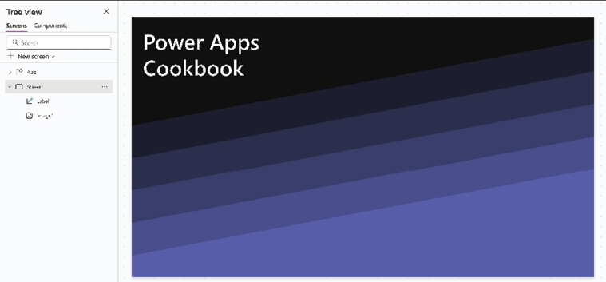
Hình 11.5: Ảnh nền SVG
1. Thử thay đổi kích thước ảnh theo cách thủ công. Bạn sẽ thấy chất lượng không bị giảm.
2. Từ thanh công cụ chính, nhấp vào New screen | Blank. Sử dụng thanh công thức, đặt thuộc tính Fill thành RGBA(39, 67, 125, 1)
3. Đi đến khung Insert ở bên trái, mở rộng Media, và nhấp vào Image. Sử dụng thanh công thức, đặt thuộc tính X thành (App.Width - Self.Width) / 2, thuộc tính Y thành (App.Height - Self.Height) / 2, và thuộc tính Image thành nội dung của tệp Image2 - Image.txt được tải xuống từ kho GitHub của chúng tôi.
Bạn sẽ thấy một hoạt ảnh vòng xoay tải, như trong ảnh chụp màn hình sau:
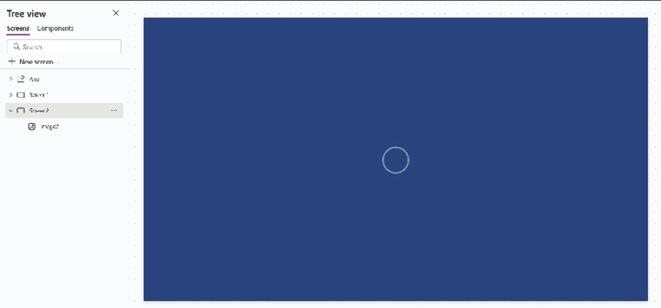
Hình 11.6: Ảnh vòng xoay tải SVG
1. Từ thanh công cụ chính, nhấp vào New screen | Blank. Sử dụng thanh công thức, đặt thuộc tính Fill thành RGBA(237, 237, 237, 1)
2. Đi đến khung Insert ở bên trái, mở rộng Media, và nhấp vào Image:
• Sử dụng khung Properties, đặt Image position thành Stretch, đặt Width thành 790, và Height thành 100
• Sử dụng thanh công thức, đặt thuộc tính X thành (App.Width - Self.Width) / 2, thuộc tính Y thành (App.Height - Self.Height) / 2, và thuộc tính Image thành nội dung của tệp Image3 - Image.txt được tải xuống từ kho GitHub của chúng tôi.
Bạn sẽ thấy các hiệu ứng đổ bóng SVG, như trong ảnh chụp màn hình sau:
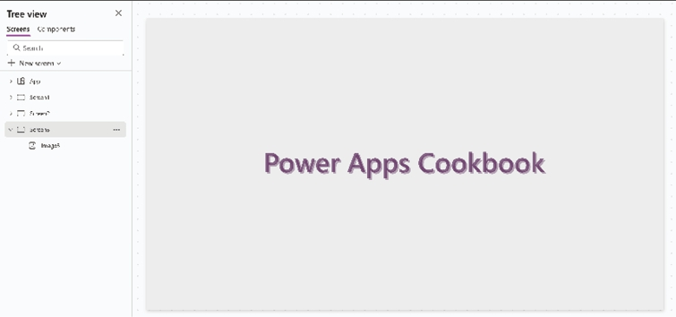
Hình 11.7: Văn bản SVG sử dụng hiệu ứng đổ bóng CSS
1. Từ thanh công cụ chính, nhấp vào File | Save.
Giờ chúng ta đã sử dụng một số tính năng SVG trong Power Apps, hãy cùng xem nó hoạt động như thế nào.

Cách nó hoạt động…
Hình ảnh SVG hoạt động như một vật chứa nhiều thành phần, chẳng hạn như các kiểu Cascading Style Sheets (CSS), các hình vẽ vector và các phần tử văn bản.
Bằng cách thêm tiền tố "data:image/svg+xml," vào các thuộc tính của Image, như chúng ta đã làm trong bước 3, chúng ta cho control hình ảnh biết loại định dạng hình ảnh mà nó sẽ hiển thị. Việc bọc mã SVG bên trong hàm EncodeUrl đảm bảo mã hóa chính xác. Để biết thêm thông tin về vấn đề này, vui lòng truy cập https://learn.microsoft.com/en-us/power-platform/power-fx/reference/function-encode-decode.
Hãy nhớ rằng chúng ta có thể đưa các thuộc tính control hoặc biến vào bên trong mã SVG để nó hoạt động theo ý mình. Ví dụ, trong Image3, chúng ta đang tham chiếu Label1.Text làm văn bản để hiển thị. Sau đây là một đoạn trích từ mã đó:
<text x='20' y='70' style='font-family: Segoe UI; font-size: 72; font-weight: 600; text-shadow: 4px 4px 0px #511B5190; fill: #511B51AA;'>" & Label1.Text & "</text>

Một giá trị gia tăng khác của việc dùng hình ảnh SVG là kích thước tệp. Vì là tệp chỉ chứa văn bản, kích thước tệp rất nhỏ. Để so sánh, hình nền trên Screen1 chỉ chiếm 474 byte. Nếu chúng ta dùng các định dạng thông thường như hình JPG, kích thước tệp sẽ tăng lên 10,717 byte. Suy cho cùng, ứng dụng của chúng ta càng tiêu tốn ít tài nguyên thì càng tốt.

Còn nhiều điều nữa…
Nhiều tài nguyên SVG được cung cấp miễn phí trên internet, giống như hiệu ứng hoạt hình tải dùng trên Screen2, mà bạn có thể tìm thấy tại đây: http://samherbert.net/svg-loaders. Chỉ cần đảm bảo thay dấu ngoặc kép bằng dấu ngoặc đơn trước khi bọc mã bên trong hàm EncodeUrl.

Chuyển các ứng dụng danh sách SharePoint từ site này sang site khác
Các ứng dụng danh sách SharePoint được tạo bằng Power Apps cải thiện các biểu mẫu SharePoint tiêu chuẩn bằng cách nhúng canvas app vào danh sách hoặc thư viện tài liệu, tận dụng toàn bộ tiềm năng của Power Apps để xử lý dữ liệu SharePoint. Tuy nhiên, dù điều này giúp cuộc sống của người dùng dễ dàng hơn, nhưng với những người tạo ứng dụng (maker) thì lại không như vậy.
Theo mặc định, bạn chỉ có thể tùy chỉnh biểu mẫu bằng Power Apps Studio. Để có được trải nghiệm đầy đủ của maker portal, bạn sẽ phải loay hoay qua các cài đặt của danh sách hoặc thư viện tài liệu, vì những ứng dụng được nhúng này không hiển thị trong danh sách các ứng dụng có sẵn trên maker portal.
Tệ hơn nữa, bạn không thể tận dụng tính năng Export/Import. Nếu bạn xây dựng ứng dụng trên một site SharePoint rồi dự định xuất nó sang một site khác, nó sẽ không hoạt động.
Với sự trợ giúp của PowerShell, chúng ta sẽ học cách lấy một gói ứng dụng đã xuất và sửa đổi nó để có thể nhập vào site đích. PowerShell là một ngôn ngữ kịch bản (scripting language) có sẵn cho hầu hết mọi hệ điều hành, cho phép thực thi các script với sự trợ giúp của các thư viện mã được tạo cho những tình huống cụ thể.

Chuẩn bị
Công thức này dùng PowerShell để biến đổi gói đã xuất. Bắt đầu từ Windows 7 SP1, Windows PowerShell được cài sẵn cùng Windows, nhưng cũng có một phiên bản mới hơn gọi là PowerShell, đa nền tảng và có sẵn trên Windows, macOS và Linux. Để biết thêm thông tin về cách cài đặt nó, vui lòng tham khảo https://learn.microsoft.com/en-us/powershell/scripting/install/installing-powershell.
Lưu ý rằng PowerShell có một chính sách thực thi (execution policy) để gọi các script. Dùng lệnh sau để bỏ qua nhanh:
Set-ExecutionPolicy -ExecutionPolicy Bypass

Để biết thêm thông tin về các chính sách này, vui lòng truy cập liên kết sau: https://learn.microsoft.com/en-us/powershell/module/microsoft.powershell.core/about/about_execution_policies.
Chúng ta sẽ dùng một script PowerShell đã có sẵn trong kho GitHub của chúng ta. Nếu bạn muốn tìm hiểu thêm về cách đưa PowerShell vào bộ công cụ của mình, vui lòng tham khảo https://learn.microsoft.com/en-us/training/paths/get-started-windows-powershell.

Cách thực hiện…
Trong công thức này, chúng ta sẽ tùy chỉnh một danh sách trên site nguồn (development) bằng một canvas app, rồi sau đó chúng ta sẽ xuất app này sang site đích (production).

Xây dựng và tùy chỉnh danh sách trên site nguồn
1. Truy cập vào site SharePoint phát triển, nhấp vào biểu tượng bánh răng ở góc trên bên phải màn hình, và chọn Site contents.
2. Từ thanh công cụ, nhấp vào New và chọn List. Để đơn giản, hãy nhấp vào Blank list. Trong hộp thoại mở ra, nhập Power Platform vào trường Name, tắt Show in site navigation, và nhấp Create.
3. Khi đã vào trong danh sách, từ thanh công cụ, chọn Integrate | Power Apps | Customize forms. Quá trình này sẽ bắt đầu xây dựng app từ cấu trúc của danh sách.
4. App được tạo ra với một control SharePointForm1 cùng với ngăn Fields đã mở sẵn ở bên phải Power Apps Studio. Từ danh sách các trường, nhấp vào dấu ba chấm bên cạnh Attachments và chọn Remove.
5. Đi đến ngăn Insert ở bên trái (được biểu thị bằng dấu cộng) và nhấp vào Text label trong mục Popular. Đặt các thuộc tính của nó như sau:
• Sử dụng ngăn Properties ở bên phải, đặt thuộc tính Text thành Power Platform, Font size thành 24, Font weight thành Semibold, các thuộc tính X và Y thành 0, Height thành 60, và Padding Left cùng Bottom thành 10
• Sử dụng thanh công thức, đặt Width thành App.Width, Color thành Color.White, và Fill thành RGBA(0, 84, 148, 1)
• Đặt tên cho label này là HeaderLbl
6. Từ Tree view, chọn control SharePointForm1 và, sử dụng thanh công thức, đặt thuộc tính Y thành HeaderLbl.Height và đổi thuộc tính Item thành SharePointIntegration.Selected
Ứng dụng sẽ trông như sau:
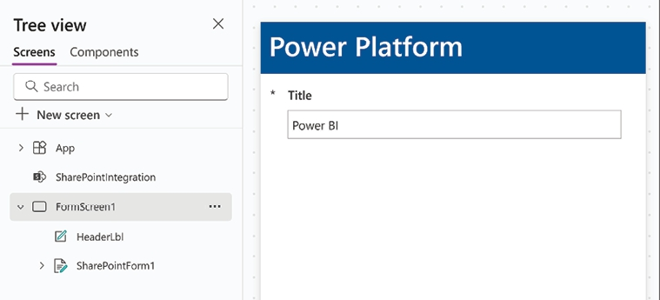
Hình 11.8: App danh sách SharePoint
1. Trên thanh công cụ chính, nhấp vào Save rồi Publish. Nhấp vào Publish to SharePoint một lần nữa trong hộp thoại mở ra. Cuối cùng, nhấp vào liên kết Back to SharePoint ở góc trên bên trái màn hình.
2. Từ thanh công cụ của danh sách, nhấp vào New để kiểm tra xem nó có đang dùng app nhúng hay không. Nếu bạn không thấy, hãy làm mới trình duyệt vài lần để nhận các thay đổi.

Xuất ứng dụng
1. Vẫn đang ở trong danh sách, hãy nhấp vào biểu tượng bánh răng ở góc trên bên phải màn hình và chọn Cài đặt danh sách. Khi vào đó, nhấp vào Cài đặt biểu mẫu rồi nhấp vào liên kết Xem các phiên bản và mức sử dụng.
Trang Chi tiết của ứng dụng canvas nhúng sẽ xuất hiện trên cổng thông tin Power Apps maker. Đây là cách duy nhất để ứng dụng hiển thị trên cổng thông tin này.
1. Từ thanh công cụ, nhấp vào Xuất gói, và trên trang mở ra, đặt Tên thành Power Platform Dev. Giữ nguyên các trường còn lại ở giá trị mặc định.
2. Từ phần Xem lại nội dung gói, nhấp vào biểu tượng cờ lê bên cạnh ứng dụng. Trên ngăn mở ra, chọn Tạo mới rồi nhấp Lưu.
3. Nhấp vào nút Tải xuống. Sau một lúc, nó sẽ tải xuống gói cho ứng dụng này. Lưu nó vào máy tính của bạn và đặt tệp SPListTransform.ps1 từ kho GitHub của chúng tôi vào cùng thư mục.

Cấu hình site đích
1. Truy cập site SharePoint production, nhấp vào biểu tượng bánh răng ở góc trên bên phải màn hình và chọn Nội dung site.
2. Từ thanh công cụ, nhấp vào Mới và chọn Danh sách. Vì bạn có quyền truy cập cả hai site, hãy nhấp vào Từ danh sách hiện có. Trên hộp thoại mở ra, chọn site phát triển của bạn từ danh sách bên trái rồi chọn Power Platform từ danh sách bên phải, như thấy trong ảnh chụp màn hình sau:
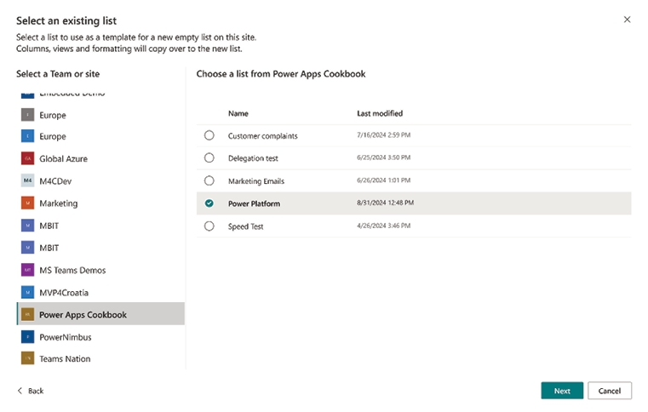
Hình 11.9: Hộp thoại danh sách hiện có
1. Nhấp vào Tiếp theo và trên hộp thoại mở ra, bỏ chọn Hiển thị trong điều hướng site và nhấp Tạo.
Nếu bạn không có quyền truy cập site phát triển từ site production, vui lòng tạo lại danh sách như chúng tôi đã đề cập trong bước 2 của phần Xây dựng và tùy chỉnh danh sách trên site nguồn.
1. Sau khi danh sách được tạo, hãy quay lại Nội dung site bằng biểu tượng bánh răng ở góc trên bên phải màn hình. Trên danh sách Nội dung, nhấp vào dấu ba chấm bên cạnh danh sách Power Platform và chọn Cài đặt.
2. Lấy các thông tin sau: Nếu bạn đang làm việc trên site gốc, thì nó sẽ có dạng như https://ampicurrents.sharepoint.com.
• siteUrl: Từ thanh địa chỉ của trình duyệt, sao chép địa chỉ site SharePoint. Trong ví dụ của chúng tôi, đó là https://ampicurrents.sharepoint.com/sites/Production.
• listId: Từ thanh địa chỉ của trình duyệt, sao chép GUID ở cuối URL. Trong ví dụ của chúng tôi, đó là 6ddcd69c-9eb2-4a71-8924-1f392570fe5d. Hãy nhớ rằng đôi khi nó có thể bị bao quanh bởi %7B và %7D. Trong trường hợp đó, hãy xóa chúng đi.
• listUrl: Từ trang Settings, hãy sao chép Web Address. Trong ví dụ của chúng ta, đó là https://powernimbus.sharepoint.com/sites/Production/Lists/Power Platform/AllItems.aspx.
Dữ liệu được thu thập từ những vị trí sau:
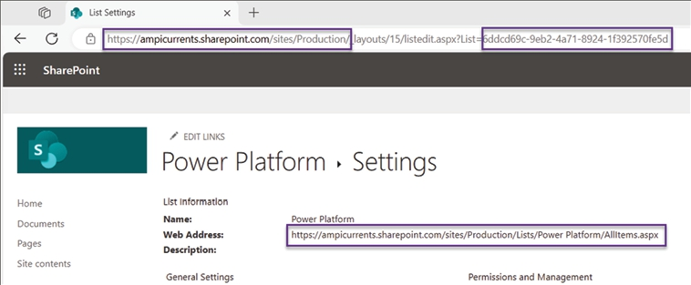
Hình 11.10: Các tham số chuyển đổi
Hãy giữ dữ liệu này cẩn thận, vì chúng ta sẽ dùng nó ở phần sau trong quá trình chuyển đổi gói.

Chuyển đổi gói đã xuất
18. Trên thiết bị Windows, dùng File Explorer để điều hướng đến thư mục chứa gói đã xuất và script. Nhấp chuột phải vào bất kỳ đâu trong thư mục để hiện danh sách các tùy chọn có sẵn. Nhấp vào Open in Terminal, như thấy trong ảnh chụp màn hình sau:
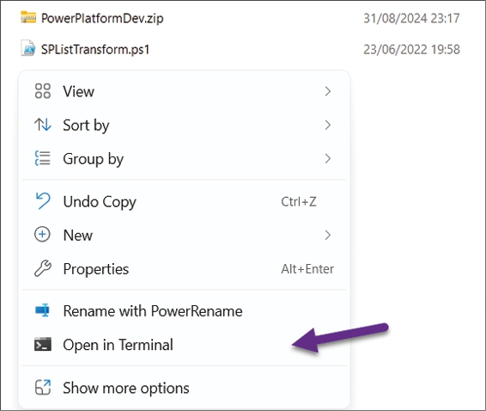
Hình 11.11: Ứng dụng Terminal có sẵn trong Windows 11
19. Ứng dụng Terminal sẽ mở ra mặc định với một tab Windows PowerShell. Nhập lệnh sau:
.\SPListTransform.ps1 -fileName "<package_filename>" -siteUrl "<siteUrl>" -listId "<listId>" -listUrl "<listUrl>"

Thay thế phần văn bản bên trong các placeholder <> bằng các giá trị từ site production của bạn. Nhớ đừng quên dấu ngoặc kép, đặc biệt khi dùng các URL có thể chứa dấu cách. Với dữ liệu ví dụ của chúng ta, lệnh sẽ trông như sau:
.\SPListTransform.ps1 -fileName ".\PowerPlatform.zip" -siteUrl "https://ampicurrents.sharepoint.com/sites/Production" -listId "6ddcd69c-9eb2-4a71-8924-1f392570fe5d" -listUrl "https://ampicurrents.sharepoint.com/sites/Production/Lists/Power Platform/AllItems.aspx"

20. Sau khi nhập các tham số tương ứng, nhấn Enter.
CHÍNH SÁCH THỰC THI POWERSHELL
Nếu bạn gặp lỗi bảo mật về việc chạy script bị vô hiệu hóa trên hệ thống, bạn có thể cần thay đổi chính sách thực thi. Vui lòng tham khảo phần Getting ready để biết hướng dẫn cách bỏ qua chính sách này.
21. Khi script hoàn tất, một tệp nén mới sẽ xuất hiện với tên Result.zip

Nhập gói mới
22. Truy cập cổng thông tin Power Apps, https://make.powerapps.com/, và chọn Apps từ khung bên trái.
23. Từ thanh công cụ, nhấp vào Import canvas app. Trên trang Import package, nhấp Upload và duyệt tìm tệp Result.zip.
24. Sau khi quá trình tải lên hoàn tất, trong mục Review Package Content, hãy nhấp vào biểu tượng cờ lê bên cạnh phần tử ứng dụng.
25. Trong trường Resource name, nhập Power Platform Prod và nhấp vào Save.
26. Quay lại trang Import package, nhấp vào Import. Sau vài giây, một thông báo sẽ hiện ra cho bạn biết rằng quá trình nhập đã thành công, như trong ảnh chụp màn hình sau:
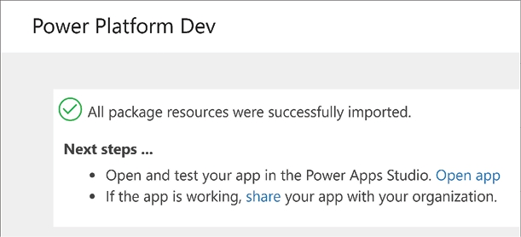
Hình 11.12: Nhập gói thành công
27. Nhấp vào liên kết Open app để hoàn tất cấu hình ứng dụng.
28. Khi Power Apps Studio mở ra, hãy vào khung Data sources ở bên trái. Nhấp vào dấu ba chấm gần kết nối SharePoint hiện có và chọn Remove.
29. Nhấp vào Add data và nhập SharePoint bằng cách sử dụng ô tìm kiếm ở đầu khung Data sources . Khi tìm thấy, hãy chọn nó từ danh sách và dùng một trong các kết nối đang hoạt động, vì kết nối này có quyền truy cập vào site production, hoặc nhấp vào Add a connection để cấu hình nó cho site production.
30. Sau khi thiết lập kết nối, hãy chọn site production từ danh sách các site hiện ra ở khung bên phải, rồi chọn danh sách Power Platform. Nhấp vào Connect khi hoàn tất.
31. Nhấp vào biểu tượng Save rồi nhấp vào Publish. Nhấp lại vào Publish to SharePoint trên hộp thoại đang mở, sau đó nhấp vào mũi tên quay lại ở góc trên bên trái màn hình.
32. Đóng Power Apps Studio và truy cập vào danh sách của bạn trên site production.
33. Làm mới vài lần cho đến khi bạn thấy ứng dụng canvas được nhúng khi nhấp vào New để nhập dữ liệu, như trong ảnh chụp màn hình sau:
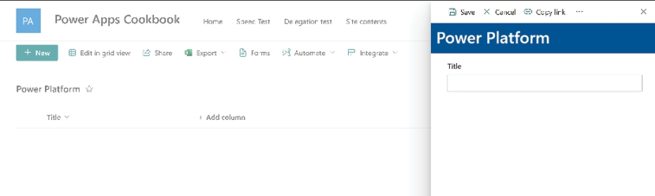
Hình 11.13: Ứng dụng danh sách SharePoint
Giờ thì hãy cùng khám phá cách script hoạt động nhé.

Cách nó hoạt động…
Xuất một ứng dụng canvas bằng cổng thông tin Power Apps maker sẽ tạo ra một tệp ZIP nén chứa toàn bộ cấu hình và tài nguyên cần thiết. Nó bao gồm các thành phần như kết nối, component và tài nguyên hình ảnh.
Script lấy gói này và tìm tệp cấu hình chính, tệp kết nối ứng dụng với danh sách. Dùng script với các tham số production sẽ thay đổi liên kết này thành danh sách production.
Bạn có thể dùng kỹ thuật này để nhân bản các ứng dụng nhúng trên nhiều trang khác nhau, hoặc thậm chí là một danh sách khác trên cùng một trang.
Các danh sách đích có thể có cấu trúc khác nhau, và khi bạn thay đổi kết nối ở cuối quy trình nhập, bạn có thể điều chỉnh ứng dụng cho phù hợp với danh sách đó.

Còn nhiều điều nữa…
Power Platform đi kèm với bộ thư viện riêng cho PowerShell, giúp bạn mở rộng các khả năng lập trình sẵn có. Một thư viện chuyên dụng khi làm việc với canvas app là pac canvas, cho phép bạn đóng gói, giải nén và thậm chí tải ứng dụng từ các môi trường (environment) về.
Để biết thêm thông tin, vui lòng truy cập https://learn.microsoft.com/en-us/power-platform/developer/cli/reference/canvas.
Nếu bạn muốn tìm hiểu thêm về PowerShell, hãy thử đọc ấn bản thứ năm của cuốn Mastering PowerShell Scripting của Chris Dent.

Khắc phục sự cố bằng Power Apps Monitor
Theo dõi hiệu suất ứng dụng là điều bắt buộc đối với các giải pháp doanh nghiệp được xây dựng cho tổ chức lớn. Với tư cách là một maker trên Power Platform, bạn cần xử lý các vấn đề như ứng dụng chạy chậm, sự cố kết nối hoặc bất kỳ sự cố nào khác có thể phát sinh.
Như chúng ta đã đề cập trong Chương 10, Khám phá Power Platform Admin Center, bạn có thể dùng trang Performance trong các chỉ số Analytics để đo các biến thực thi của một ứng dụng cụ thể.
Cổng thông tin Power Apps cung cấp một công cụ giám sát thu thập các chỉ số hiệu suất theo thời gian thực. Trong công thức này, chúng ta sẽ học cách tận dụng công cụ này.

Chuẩn bị
Chúng ta sẽ cần một danh sách SharePoint đã có dữ liệu sẵn để xây dựng công thức này. Chúng tôi cung cấp một tệp Excel để tạo danh sách này cùng với ứng dụng đã hoàn thiện trong kho GitHub của chúng tôi tại https://github.com/PacktPublishing/Microsoft-Power-Apps-Cookbook-Third-Edition/tree/main/Chapter-11.

Cách thực hiện…
Với công thức này, chúng ta sẽ cần tạo dữ liệu kiểm thử vào một danh sách SharePoint, rồi dùng danh sách này làm nguồn dữ liệu cho canvas app mà chúng ta sẽ dùng để khám phá các khả năng của Monitor.

Tạo danh sách SharePoint
1. Truy cập vào trang SharePoint mong muốn, nhấp vào biểu tượng bánh răng ở góc trên bên phải màn hình, và chọn Site contents.
2. Từ thanh công cụ, nhấp vào New và chọn List. Chọn From Excel rồi nhấp vào nút Upload file. Duyệt để chọn MonitorData.xlsx, tệp đã được tải xuống từ kho GitHub của chúng ta.
3. Trong hộp thoại Customize, giữ nguyên cài đặt mặc định và nhấp vào Next. SharePoint sẽ cung cấp một tên cho danh sách, hãy đổi trường Name thành Monitor Data, và bỏ chọn Show in site navigation. Nhấp Create khi hoàn tất.
4. Chờ vài giây cho đến khi danh sách được tạo xong trước khi chuyển sang bước tiếp theo. Bạn sẽ được chuyển hướng đến danh sách khi hoàn tất.

Xây dựng ứng dụng
1. Truy cập cổng thông tin Power Apps maker, https://make.powerapps.com/, và tạo một solution. Khi nó mở ra, thêm một connection reference đến SharePoint.
2. Từ thanh công cụ, nhấp + New | App | Canvas app. Trong hộp thoại mở ra, nhập Monitor Data cho App name, đặt Phone làm Format, và nhấp Create.
3. Khi Studio mở ra, đi đến khung Data sources ở bên trái (được biểu thị bằng biểu tượng cơ sở dữ liệu), nhấp Add data, và tìm SharePoint. Cấu hình kết nối bằng thông tin đăng nhập của bạn hoặc dùng kết nối có sẵn. Từ khung bên phải, chọn site và danh sách đã dùng ở phần trước rồi nhấp Connect.
4. Đi đến khung Insert ở bên trái (được biểu thị bằng dấu cộng) và chọn Button trong mục Popular:
• Dùng khung Properties ở bên phải, đặt thuộc tính Text thành Non-Delegable và thuộc tính Y thành 100
• Dùng thanh công thức, đặt thuộc tính Width thành App.Width - Self.X * 2, và thuộc tính OnSelect như sau:
UpdateContext(
{
result: First(
Filter(
'Monitor Data',
IsBlank(name)
)
).name
}
)

5. Nhấp chuột phải vào Button1 trên canvas, chọn Copy, rồi nhấp chuột phải vào bất kỳ đâu trên canvas và chọn Paste. Đặt các thuộc tính của nút mới, Button1_1, như sau:
• Dùng khung Properties, đặt thuộc tính Text thành Delegable, X thành 40, và Y thành 200
• Dùng thanh công thức, đặt thuộc tính OnSelect như sau:
UpdateContext(
{
result: First(
Filter(
'Monitor Data',
name = Blank()
)
).name
}
)

6. Nhấp chuột phải vào bất kỳ đâu trên canvas một lần nữa và chọn Paste. Đặt các thuộc tính của Button1_2 như sau:
• Dùng khung thuộc tính, đặt thuộc tính Text thành Collection, X thành 40, và Y thành 300
• Dùng thanh công thức, đặt thuộc tính OnSelect như sau:
ClearCollect(
dataCol,
'Monitor Data'
);
UpdateContext(
{
result: First(
Filter(
dataCol,
IsBlank(name)
)
).name
}
)

7. Vào khung Insert ở bên trái và chọn Text label trong mục Popular. Đặt các thuộc tính của nó như sau:
• Dùng khung Properties, đặt Text alignment thành Center, X thành 40, và Y thành 400
• Dùng thanh công thức (formula bar), đặt thuộc tính Text thành result
Ứng dụng hoàn chỉnh sẽ trông như sau:
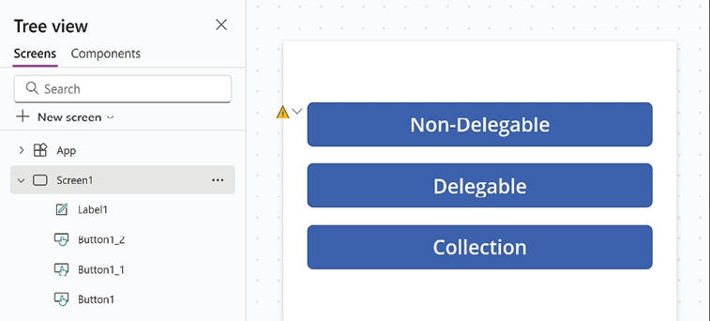
Hình 11.14: Ứng dụng Canvas sẵn sàng để giám sát
1. Từ thanh công cụ chính, bấm vào Save. Quay lại bằng mũi tên quay lại ở góc trên bên trái màn hình.
2. Từ giải pháp, bấm vào dấu ba chấm bên cạnh ứng dụng Monitor Data và bấm Monitor. Thao tác này sẽ mở một cửa sổ mới với công cụ Monitor. Từ thanh công cụ của nó, bấm Play published app.
Giờ mọi thứ đã được thiết lập, hãy xem công cụ Monitor giúp khám phá cách backend của Power Apps hoạt động như thế nào.

Cách nó hoạt động…
Công cụ Monitor kết nối với backend của Power Apps để quan sát mọi tương tác với ứng dụng, từ việc bấm nút cho đến các lần thực thi OnVisible của màn hình.
Đặt mỗi cửa sổ cạnh nhau để có kết quả tốt nhất, như trong ảnh chụp màn hình sau, hoặc tốt hơn nữa, hãy dùng hai màn hình máy tính nếu có.
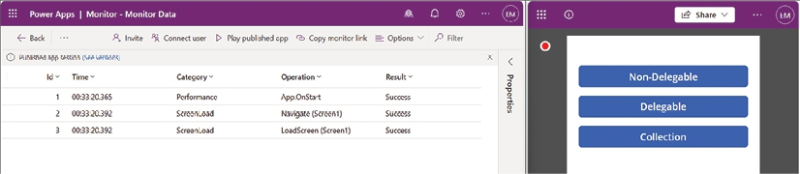
Hình 11.15: Power Apps Monitor đặt cạnh ứng dụng Monitor Data
Bấm các nút theo thứ tự sau: nút Non-Delegable , nút Delegable, và cuối cùng là nút Collection .
Từ cửa sổ Monitor, mở rộng cột Result info để xem điều gì xảy ra phía sau hậu trường khi yêu cầu dữ liệu.
Sau đây là kết quả của lần thực thi này:
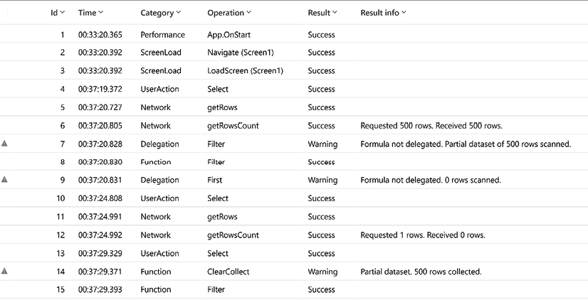
Hình 11.16: Phiên làm việc của Power Apps Monitor
Kết quả thực thi hiển thị như sau:
• Các dòng có Id từ 4 đến 9 thể hiện yêu cầu cho nút Non-Delegable (Không thể ủy quyền). Như bạn thấy, dù chúng ta yêu cầu phần tử đầu tiên với tên trống, nguồn dữ liệu vẫn bị quét đến giới hạn ủy quyền mặc định là 500, do đó phát ra cảnh báo.
• Các dòng 10 đến 13 thể hiện việc thực thi nút Delegable (Có thể ủy quyền). Đoạn mã thực hiện cùng loại yêu cầu như nút Non-Delegable nhưng có một điểm khác biệt cho phép ủy quyền trên SharePoint. Để biết thêm thông tin, vui lòng truy cập https://learn.microsoft.com/en-us/connectors/sharepointonline/#power-apps-delegable-functions-and-operations-for-sharepoint.
• Cuối cùng, các dòng 13 đến 15 thể hiện một cách xử lý phổ biến mà nhiều nhà phát triển thường làm để tránh cảnh báo ủy quyền: dùng collection (bộ sưu tập) để lấy dữ liệu và thực hiện lọc. Tuy nhiên, như bạn thấy, nó vẫn chạm giới hạn ủy quyền và đưa ra cảnh báo trên Monitor.
Đây là những chỉ số quan trọng cho thấy ứng dụng của bạn có thể hoạt động hiệu quả đến mức nào. Để biết thêm thông tin về các khả năng của công cụ này, vui lòng tham khảo https://learn.microsoft.com/en-us/power-apps/maker/monitor-canvasapps.

Còn nhiều điều nữa…
Canvas app không phải là loại ứng dụng duy nhất có thể hưởng lợi từ công cụ Monitor. Model-driven app cũng có thể tận dụng nó để xem lại các sự kiện được thu thập từ một ứng dụng. Để biết thêm thông tin về cách sử dụng công cụ này trên các loại ứng dụng đó, vui lòng tham khảo https://learn.microsoft.com/en-us/power-apps/maker/monitor-modelapps.

Mở rộng không gian màn hình bằng control canvas
Khi xây dựng ứng dụng, bạn phải cân nhắc nhu cầu giao diện (UI) cụ thể của ứng dụng mình. Bạn có thể thiết kế nhiều màn hình, dùng menu dạng tab, hoặc dùng form để tổ chức dữ liệu nhập vào.
Tuy nhiên, có một control vẫn bị ẩn khỏi ngăn Insert trong Power Apps Studio, chỉ xuất hiện khi một loại màn hình cụ thể được tạo: canvas. Control này tạo ra một vùng chứa cuộn dọc theo kích thước bạn yêu cầu, giống như một trang web trên internet. Công thức này sẽ chỉ cho bạn cách sử dụng nó.

Chuẩn bị
Ứng dụng hoàn chỉnh, cùng với các tài nguyên hình ảnh, có sẵn trong kho GitHub của chúng tôi.

Cách thực hiện…
Các bước sau sẽ sử dụng control canvas để tái tạo một trang web:
1. Truy cập cổng thông tin Power Apps maker, https://make.powerapps.com/, và tạo một solution.
2. Từ thanh công cụ của solution, nhấp vào + New | App | Canvas app. Trong hộp thoại mở ra, nhập Power Apps Homepage cho App name, giữ Tablet làm Format, và nhấp vào Create.
3. Khi Power Apps Studio mở ra, từ thanh công cụ, nhấp vào Settings | Display, tắt Scale to fit, rồi đóng hộp thoại.
4. Nhấp vào bảng Media ở bên trái (được biểu thị bằng cuộn phim) và sau đó nhấp vào Upload. Duyệt để chọn các tệp hero.jpg, Power Apps.svg và Microsoft.png đã tải xuống từ kho GitHub của chúng ta.
5. Từ thanh công cụ, nhấp vào New screen và chọn Scrollable.
6. Từ danh sách các màn hình, nhấp vào dấu ba chấm bên cạnh Screen1 và chọn Delete.
7. Nhấp vào dấu ba chấm bên cạnh Screen2 và nhấp vào Rename. Đặt tên là HomepageScreen.
8. Từ khung Tree view, chọn LblAppName1, và dùng menu dấu ba chấm bên cạnh nó, chọn Delete.
9. Từ khung Tree view, chọn RectQuickActionBar1 và đổi tên thành HeaderRct. Nhấp chuột phải vào điều khiển này và chọn Reorder | Bring to front. Dùng khung Properties ở bên phải, thay đổi Height thành 60 và Color thành White
10. Từ bảng Insert ở bên trái (được biểu thị bằng dấu cộng), mở rộng Layout và nhấp vào Container. Đặt các thuộc tính của nó như sau:
• Dùng khung Properties, đặt thuộc tính Y thành 0, Height thành 60, và Drop shadow thành None
• Dùng thanh công thức, đặt thuộc tính Width thành App.Width * 0.85 và thuộc tính X thành (App.Width - Self.Width) / 2
• Đặt tên cho container này là HeaderCnt
11. Giữ HeaderCnt được chọn và, dùng bảng Insert, nhấp vào Image trong Media:
• Dùng khung Properties, đặt thuộc tính Image thành Microsoft, X thành 0, Width thành 120, và tất cả các thuộc tính Padding thành 10
• Đặt tên cho hình ảnh này là MicrosoftLogoImg
12. Giữ HeaderCnt được chọn và, dùng bảng Insert, nhấp vào Text label trong Popular. Đặt các thuộc tính của nó như sau:
• Dùng khung Properties, đặt thuộc tính Text thành | Power Platform, Font thành Segoe UI, Font size thành 14, Font weight thành Semibold, X thành 120, Y thành 0, Width thành 160, và Height thành 60
• Đặt tên cho nhãn này là PowerPlatformLbl
13. Nhấp chuột phải vào PowerPlatformLbl và chọn Copy. Nhấp chuột phải vào bất kỳ vị trí nào bên trong HeaderCnt và chọn Paste. Chọn PowerPlatformLbl_1 và đặt các thuộc tính như sau:
• Sử dụng ngăn Properties, đặt thuộc tính Text thành Power Apps, Font size thành 12, X thành 300, và Width thành 100
• Đặt tên cho nhãn này là PowerAppsLbl
14. Nhấp chuột phải vào PowerAppsLbl và chọn Copy. Nhấp chuột phải vào bất kỳ vị trí nào bên trong HeaderCnt và chọn Paste. Chọn PowerAppsLbl_1 và đặt các thuộc tính như sau:
• Sử dụng ngăn Properties, đặt thuộc tính Text thành About Power Platform Products Pricing Partners Resources (giữ nguyên bốn dấu cách giữa mỗi tùy chọn), Font weight thành Normal, X thành 440, Font size thành 10, và Width thành 400
• Đặt tên cho nhãn này là MenuLbl
15. Giữ HeaderCnt được chọn và, sử dụng ngăn Insert, nhấp vào Button trong mục Popular. Đặt các thuộc tính của nó như sau:
• Sử dụng ngăn Properties, đặt thuộc tính Text thành Buy now, Y thành 15, Width thành 60, Height thành 30, Color thành Black, màu Fill thành White, Border width thành 1, Border color thành Black, Border radius thành 4, Font thành Segoe UI, Font size thành 10, và Font weight thành Normal
• Sử dụng thanh công thức, đặt X thành Parent.Width - 255
• Đặt tên cho nút này là BuyNowBtn
16. Nhấp chuột phải vào BuyNowBtn và chọn Copy. Nhấp chuột phải vào bất kỳ vị trí nào bên trong HeaderCnt và chọn Paste. Chọn BuyNowBtn_1 và đặt các thuộc tính như sau:
17. Sử dụng ngăn Properties, đặt thuộc tính Text thành Start Free, Y thành 15, Color thành White, và màu Fill thành Black
18. Sử dụng thanh công thức, đặt X thành Parent.Width – 165
19. Đặt tên cho nút này là StartFreeBtn
20. Nhấp chuột phải vào BuyNowBtn và chọn Copy. Nhấp chuột phải vào bất kỳ vị trí nào bên trong HeaderCnt và chọn Paste. Chọn BuyNowBtn_1 và đặt các thuộc tính như sau:
• Dùng ngăn Properties, đặt thuộc tính Text thành Sign in, X thành 1220, và Y thành 15
• Dùng thanh công thức, đặt X thành Parent.Width - Self.Width - 5
• Đặt tên cho nút này là SignInBtn
Giờ thì chúng ta đã hoàn thành phần đầu trang (header) của trang chủ, ứng dụng của bạn sẽ trông như sau:
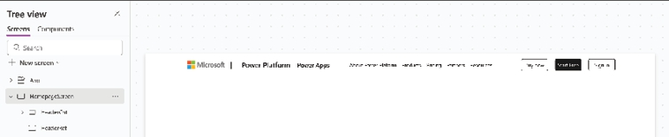
Hình 11.17: Thành phần header đã hoàn tất
1. Từ Tree view, chọn điều khiển Canvas1 và đổi tên nó thành HomeCvs. Mở rộng nó ra, chọn DataCard1, và đổi tên thành HeroDtc. Dùng thanh công thức, đặt Height thành 1200. Để chèn các điều khiển sau đây, hãy luôn giữ HeroDtc được chọn.
2. Dùng bảng Insert, bấm vào Image trong mục Media. Đặt các thuộc tính của nó như sau:
• Dùng ngăn Properties, đặt thuộc tính Image thành hero, Image position thành Fill, các thuộc tính X và Y thành 0, và Width thành 600
• Dùng thanh công thức, đặt Width thành Parent.Width
• Đặt tên cho hình ảnh này là HeroImg
3. Dùng bảng Insert, bấm vào Text label trong mục Popular. Đặt các thuộc tính của nó như sau:
• Dùng ngăn Properties, đặt Text thành Power Apps, Font thành Segoe UI, Font size thành 28, Font weight thành Semibold, X thành 250, Y thành 90, Width thành 250, và Height thành 100
• Đặt tên cho nhãn này là HeroTitleLbl
4. Thêm một Text label nữa. Đặt các thuộc tính của nó như sau:
• Dùng ngăn Properties, đặt Text thành Deliver apps embedded with AI to modernize your legacy applications and systems fast., Font thành Segoe UI, Font size thành 14, X thành 250, Y thành 160, Width thành 600, và Height thành 60
• Đặt tên cho nhãn này là HeroSubTitleLbl
5. Dùng bảng Insert, bấm vào Container trong mục Layout. Đặt các thuộc tính của nó như sau:
• Dùng khung Properties, đặt X thành 250, Y thành 240, Width thành 640, Height thành 200, Border radius thành 16, và Drop shadow thành Regular
• Đặt tên cho nút này là HeroCnt
6. Chọn HeroCnt, rồi dùng bảng Insert, bấm vào Image trong mục Media. Đặt các thuộc tính của nó như sau:
• Dùng khung Properties, đặt Image thành Power Apps, các thuộc tính X và Y thành 30, Width và Height thành 50, tất cả Padding thành 10, Color thành white, và Border radius thành 8
• Đặt tên cho nhãn này là PowerAppsImg
7. Chọn HeroCnt, rồi dùng bảng Insert, bấm vào Text label trong mục Popular. Đặt các thuộc tính của nó như sau:
• Dùng khung Properties, đặt Text thành Start from a table, a sketch, a sentence, or your own code and build solutions your way., Font thành Segoe UI, Font size thành 12, Font weight thành Semibold, X thành 80, Y thành 35, và Width thành 540
• Dùng thanh công thức, đặt thuộc tính X thành (App.Width - Self.Width) / 1.8 (đừng bận tâm chuyện chồng lên nhau)
• Đặt tên cho nhãn này là GuidedTourLbl
8. Chọn HeroCnt, rồi dùng bảng Insert, bấm vào Button trong mục Popular. Đặt các thuộc tính của nó như sau:
• Dùng khung Properties, đặt Text thành Try for free, X thành 20, Y thành 125, Width thành 100, Height thành 50, Border width thành 0, Border radius thành 6, Font thành Segoe UI, Font size thành 12, và Font weight thành Semibold
• Dùng thanh công thức, đặt thuộc tính Fill thành ColorValue("#006dc1")
• Đặt tên cho nhãn này là TryForFreeBtn
9. Bấm chuột phải vào TryForFreeBtn và chọn Copy. Bấm chuột phải vào bất kỳ chỗ nào bên trong HeroCnt và chọn Paste. Chọn TryForFreeBtn_1 và đặt các thuộc tính như sau:
• Dùng khung Properties, đặt thuộc tính Text thành Take a guided tour, X thành 140, Y thành 125, Width thành 150, Y thành 95, và Border width thành 1
• Dùng thanh công thức, đặt thuộc tính Fill thành Color.Transparent, BorderColor thành ColorValue("#006dc1"), và Color thành RGBA(0, 66, 117,1)
• Đặt tên cho nút này là GuidedTourBtn
10. Từ thanh công cụ chính, bấm vào Publish. Khi quá trình lưu và xuất bản hoàn tất, bạn có thể đóng tab trình duyệt.
Các bước này hoàn thành phần đầu tiên của mô phỏng trang chủ Power Apps.

Cách nó hoạt động…
Quay lại cổng thông tin Power Apps, bấm vào Apps, và tìm Power Apps Homepage. Bấm vào nó để chạy. Trong tab trình duyệt mới, bạn sẽ thấy ứng dụng hoạt động như trang chủ Power Apps. Bạn đã tạo một bản sao của phần đầu tiên trong trang chủ Power Apps (phiên bản tháng 9 năm 2024).
Sử dụng điều khiển canvas, chúng ta có thể mô phỏng hiệu ứng cuộn mà các trang web có khi chúng có nhiều nội dung hơn, như bạn có thể thấy trong ảnh chụp màn hình sau:
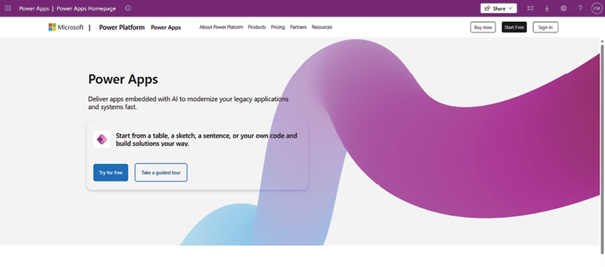
Hình 11.18: Trang chủ Power Apps được mô phỏng trên một ứng dụng canvas
Nếu bạn cuộn, phần tiêu đề sẽ vẫn ở trên cùng, và phần còn lại của nội dung sẽ di chuyển theo. Để có kết quả tốt nhất, hãy thêm &hidenavbar=true vào cuối URL trong thanh địa chỉ của trình duyệt để ẩn thanh điều hướng Power Apps ở trên cùng.
Bạn có thể dùng ứng dụng được cung cấp để tiếp tục mô phỏng trang chủ Power Apps như một bài tập.

Cập nhật kết nối Azure SQL Server trong Power Apps
Xây dựng một ứng dụng sử dụng cơ sở dữ liệu Azure SQL là một cách tiếp cận tuyệt vời khi tạo giải pháp để giải quyết một nhu cầu kinh doanh phức tạp. Nguồn dữ liệu này mang lại nhiều lợi ích, chẳng hạn như sau:
• Các view (khung nhìn), có thể giúp thực hiện các tác vụ như kết hợp và biến đổi dữ liệu ở cấp cơ sở dữ liệu
• Các stored procedure (thủ tục lưu trữ), bao gồm một chuỗi các đoạn mã có thể được thực thi trong cơ sở dữ liệu để hỗ trợ các tác vụ xử lý và xác thực dữ liệu
• Khả năng mở rộng, vì bạn có thể cải thiện hiệu suất của công cụ cơ sở dữ liệu theo nhu cầu hoặc bằng cách thiết lập một bộ quy tắc
Đây chỉ là một vài ví dụ về khả năng tức thời của ứng dụng khi sử dụng nguồn dữ liệu này.
Khi xây dựng các giải pháp cho doanh nghiệp, việc sử dụng các môi trường như phát triển (development), kiểm thử (testing) và vận hành (production) là một thực hành tốt. Những môi trường này giúp lập trình viên lặp đi lặp lại các phiên bản ứng dụng mà không ảnh hưởng đến công việc hằng ngày của người dùng cuối khi họ sử dụng giải pháp của bạn.
Tuy nhiên, khi dùng ứng dụng canvas Azure SQL, việc chuyển ứng dụng giữa các môi trường không đơn giản như lẽ ra nó phải thế. Đó là vì kết nối nguồn dữ liệu bị gắn chặt với ứng dụng. Khi bạn chuyển nó sang môi trường khác, nó vẫn giữ kết nối với cơ sở dữ liệu phát triển. Không có cách nào dễ dàng để đổi nó sang cơ sở dữ liệu vận hành ngoài việc xóa hết các kết nối rồi thêm lại, trỏ đến cơ sở dữ liệu vận hành.

Chuẩn bị
Trong công thức này, chúng ta sẽ khám phá một giải pháp để đơn giản hóa quá trình chuyển đổi bằng PowerShell. Nếu bạn cần hướng dẫn cách chuẩn bị thiết bị để làm việc với PowerShell, vui lòng tham khảo mục Chuẩn bị của công thức Chuyển ứng dụng danh sách SharePoint từ site này sang site khác.
Toàn bộ script có thể tìm thấy trong kho GitHub của chúng tôi. Chúng ta sẽ dùng nó với các tham số cụ thể để giúp chuyển ứng dụng của mình.

Cơ sở dữ liệu Azure SQL
Với tình huống này, chúng ta sẽ cần hai cơ sở dữ liệu: một cho môi trường phát triển và một cho môi trường vận hành. Tham khảo Chương 1, Kiến thức cơ bản về App Maker, hoặc làm theo hướng dẫn nhanh này để giúp bạn xây dựng các cơ sở dữ liệu cần thiết: https://docs.microsoft.com/en-us/azure/azure-sql/database/single-database-create-quickstart?tabs=azure-portal.
Hãy chắc chắn rằng bạn chọn sử dụng dữ liệu mẫu khi tạo các cơ sở dữ liệu.

Cách thực hiện…
Để minh họa việc sử dụng công thức này, trước tiên hãy tạo các cơ sở dữ liệu Azure SQL. Để đơn giản, chúng ta sẽ giả định tên là devDatabase và proDatabase.
Chúng ta cũng sẽ cần hai môi trường (không bắt buộc Dataverse): Development và Production. Nếu bạn đã có những môi trường này, hãy bỏ qua đến mục Xây dựng ứng dụng.

Tạo các môi trường
1. Truy cập trung tâm quản trị Power Platform bằng cách mở URL này: https://admin.powerplatform.microsoft.com hoặc viết tắt là https://aka.ms/ppac. Sau khi vào trung tâm quản trị, chọn Environments ở bảng bên trái.
2. Từ thanh công cụ, nhấp vào New và, trên bảng mở ra ở bên phải, nhập Development cho Name. Chọn một Region gần vị trí của bạn; với Type, chọn Sandbox. Nhấp Save khi hoàn tất.
3. Lặp lại bước 2, nhưng đặt Name là Production và Type là Production.

Xây dựng ứng dụng
1. Truy cập cổng thông tin nhà phát triển Power Apps, https://make.powerapps.com/, và đảm bảo bạn đang ở môi trường Development (hoặc môi trường bạn chọn) bằng cách sử dụng bộ chọn môi trường ở gần góc trên bên phải của thanh công cụ.
2. Nếu bạn chưa từng tạo kết nối SQL Server trong môi trường hiện tại, hãy thêm một kết nối bằng cách nhấp vào Connections từ khung bên trái.
Từ thanh công cụ, nhấp vào + New connection, chọn SQL Server, và cung cấp các tham số cần thiết tùy theo loại xác thực.
1. Quay lại trang chủ của nhà phát triển bằng cách nhấp vào Home từ khung bên trái. Nhấp vào Start with data trong phần Other ways to create an app.
2. Trong trình hướng dẫn Create an app, nhấp vào Select external data rồi nhấp vào From SQL.
3. Chọn kết nối đã được cấu hình trước đó, sau đó nhập tên Server và Database name rồi nhấp vào Connect. Chọn bảng SalesLT.Customer và nhấp vào Create app, như thấy trong ảnh chụp màn hình sau:
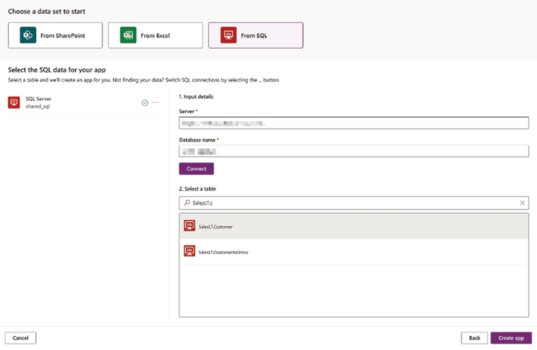
Hình 11.19: Các tham số SQL Server
1. Bạn sẽ đến Power Apps Studio với một ứng dụng hoàn chỉnh để quản lý khách hàng của cơ sở dữ liệu. Nhấp vào biểu tượng Publish trên thanh công cụ chính. Đặt Name của ứng dụng thành Customer Management và nhấp vào Save. Bây giờ bạn có thể đóng trình thiết kế.
2. Quay lại cổng thông tin nhà phát triển, nhấp vào Apps và tìm ứng dụng vừa tạo. Nhấp vào ba dấu chấm bên cạnh nó và chọn Export package.
3. Trên trang Export package, nhập Customer Management Solution cho Name, nhấp vào biểu tượng cờ lê bên cạnh tài nguyên App, và chọn Create as new trên bảng mở ra ở bên phải. Sau đó nhấn Save.
Nhấp vào Export và tải gói ứng dụng về một thư mục trên thiết bị của bạn.
1. Trên khung bên trái, nhấp vào Connections. Tìm kết nối Azure SQL đã dùng để tạo ứng dụng. Nhấp vào tên của nó để mở trang chi tiết. Lấy ID kết nối từ thanh địa chỉ của trình duyệt, nằm ở gần cuối URL, như thấy trong ảnh chụp màn hình sau:
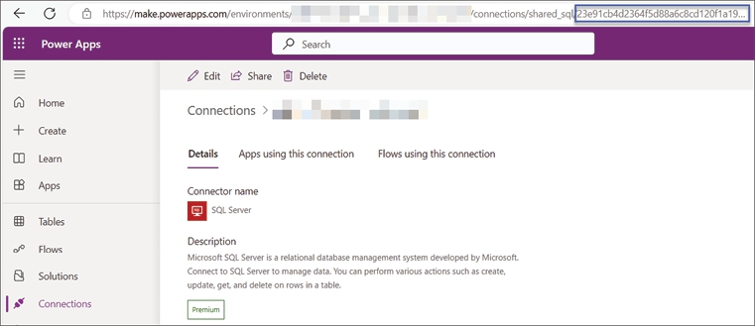
Hình 11.20: ID kết nối Azure SQL
Hãy giữ ID này cẩn thận, vì chúng ta sẽ dùng nó cho quá trình chuyển đổi ứng dụng.
1. Chuyển sang môi trường Production bằng bộ chọn môi trường ở góc trên bên phải của cổng thông tin nhà phát triển Power Apps.
2. Trên khung bên trái, chọn Connections. Nhấp vào + New connection và chọn SQL Server từ danh sách. Hoàn tất cấu hình tùy theo các tham số đã thu thập khi tạo cơ sở dữ liệu production, proDatabase, và nhấp vào Create.
3. Nhấp vào tên của kết nối vừa tạo trong danh sách để mở trang chi tiết của nó. Lấy ID kết nối ở gần cuối URL trên thanh địa chỉ của trình duyệt, như chúng ta đã làm ở bước 12. Giữ lại ID này để thực hiện việc chuyển đổi ứng dụng.

Chuyển đổi gói đã xuất
1. Tải script PowerShell từ kho GitHub của chúng tôi, đặt cùng thư mục với gói đã tải xuống.
2. Trên thiết bị Windows, dùng File Explorer để điều hướng đến thư mục chứa gói đã xuất và script. Nhấp chuột phải vào bất kỳ đâu trong thư mục để hiện danh sách các tùy chọn. Nhấp vào Open in Terminal.
3. Gọi script bằng các thuộc tính cấu hình và các ID kết nối đã thu thập được từ các bước trước. Sau đây là ví dụ về cách gọi script:
.\SQLMigrator.ps1 '
-fileName .\CustomerManagementSolution.zip '
-sourceServer devServer.database.windows.net '
-sourceDatabase devDatabase '
-sourceConnectionID 3a95ce6c2c6e430a82ca37b333943edc '
-destinationServer proServer.database.windows.net '
-destinationDatabase proDatabase '
-destinationConnectionID 1196004e99734f52ac5794eac172333f

POWERSHELL BACKTICK
Dùng ký hiệu dấu huyền (‘) cho phép bạn viết lệnh trên nhiều dòng. Nó giúp script dễ đọc hơn khi cần nhiều tham số hoặc tham số quá dài.
1. Nhập các tham số tương ứng rồi nhấn Enter.
2. Khi script chạy xong, một tệp mới sẽ xuất hiện với hậu tố -migrated.
3. Quay lại cổng thông tin Power Apps maker và đảm bảo bạn đang ở môi trường Production. Ở khung bên trái, nhấp vào Apps rồi nhấp vào nút Import canvas app trên thanh công cụ. Nhấp vào Upload và duyệt để chọn phiên bản migrated của gói.
4. Khi trang Import package mở ra, nhấp vào biểu tượng cờ lê bên cạnh tài nguyên SQL Server Connection và, trên khung mở ra ở bên phải, chọn kết nối production rồi nhấp vào Save. Nhấp vào Import khi hoàn tất.
5. Khi nền tảng hoàn tất việc nhập, một liên kết Open app sẽ xuất hiện trong mục Next steps…. Nhấp vào đó để mở ứng dụng.
Vì đây là lần đầu tiên bạn mở ứng dụng, bạn sẽ được nhắc đồng ý cho việc sử dụng trình kết nối Azure SQL.
1. Đi đến khung Data sources ở bên trái (được biểu thị bằng biểu tượng cơ sở dữ liệu) và xác minh rằng ứng dụng giờ đây đang dùng cơ sở dữ liệu đích bằng cách di chuột qua kết nối, như thấy trong ảnh chụp màn hình sau:
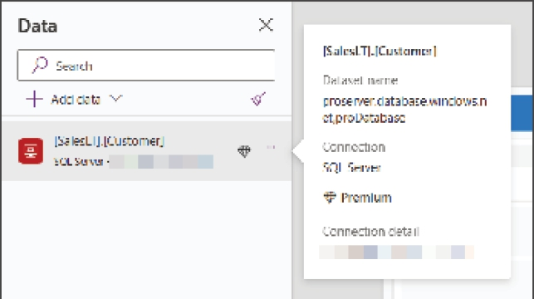
Hình 11.21: Kết nối cơ sở dữ liệu production
1. Nhấp vào dấu ba chấm của kết nối và chọn Refresh. Nếu nó làm mới thành công, quá trình chuyển đổi kết nối đã thành công.

Cách nó hoạt động…
Sử dụng script được cung cấp, bạn có thể thay đổi các kết nối có trong gói đã xuất. Nó xử lý các thuộc tính cấu hình của gói và ứng dụng đi kèm bằng cách thay thế cấu hình kết nối nguồn bằng cấu hình kết nối đích:
• fileName: Đây là giải pháp "cơ sở" đã được xuất.
• sourceServer: Đây là tên của Azure SQL Server nguồn.
• sourceDatabase: Như trước, đây là tên của cơ sở dữ liệu Azure SQL nguồn.
• sourceConnectionID: Đây là GUID của kết nối nguồn.
• destinationServer: Đây là tên của Azure SQL Server đích.
• destinationDatabase: Đây là tên của cơ sở dữ liệu Azure SQL đích.
• destinationConnectionID: Đây là biểu diễn GUID của kết nối đích.
Các tham số đích đại diện cho các định danh của Azure SQL Server, cơ sở dữ liệu và ID kết nối đích.
Ví dụ trước chuyển đổi một ứng dụng đơn giản chỉ với một kết nối cơ sở dữ liệu được cấu hình. Các giải pháp phức tạp thường có nhiều kết nối cho mỗi bảng hoặc view được sử dụng trong ứng dụng. Việc thay đổi chúng thủ công khi chuyển ứng dụng giữa các môi trường khác nhau sẽ rất mệt mỏi.
Bạn có thể sử dụng kỹ thuật này không chỉ trong các môi trường khác nhau của cùng một tenant mà còn để chuyển một ứng dụng bạn đang xây dựng trong tổ chức của mình cho một bên thứ ba bên ngoài. Mỗi khi hoàn thành một cột mốc, hãy xuất ứng dụng, chạy script trên gói, và cài đặt nó vào môi trường của khách hàng.

Còn nhiều hơn thế...
Script chuyển đổi sử dụng cơ chế giải nén tệp ZIP gốc có sẵn trong PowerShell. Power Platform CLI giới thiệu các khả năng gốc cho phép giải nén sang định dạng YAML để dễ đọc hơn. Ngoài ra, bạn có thể làm nhiều tác vụ hơn, chẳng hạn như tải xuống một canvas app, đóng gói nó, và thậm chí triển khai nó. Tại thời điểm viết bài, những khả năng này đang ở dạng preview. Bạn có thể tìm thêm thông tin tại đây: https://learn.microsoft.com/en-us/power-platform/developer/cli/reference/canvas.

Đổi tên tệp trong thư viện tài liệu SharePoint
SharePoint là lựa chọn lý tưởng cho các hệ thống phân loại tài liệu. Nền tảng này cung cấp một bộ thuộc tính metadata tiêu chuẩn đồng thời cho phép chúng ta tạo các thuộc tính tùy chỉnh để cải thiện việc phân loại dữ liệu.
Ví dụ, hãy lấy một thư viện tài liệu để lưu trữ hợp đồng công ty. Chúng ta có thể nâng cấp thư viện này bằng cách thêm các cột phụ, chẳng hạn như tên nhà thầu, ngày hết hạn và phòng ban yêu cầu hợp đồng này. Ngoài việc dùng thông tin này để sắp xếp và phân loại, bạn còn có thể hành động dựa trên dữ liệu đó:
• Xây dựng một luồng đám mây Power Automate gửi thông báo Teams đến một phòng ban cụ thể để cảnh báo họ về một hợp đồng sắp hết hạn.
• Thiết kế bảng điều khiển (dashboard) dựa trên dữ liệu này để hiểu số lượng hợp đồng theo từng nhà thầu hoặc phòng ban nào yêu cầu nhiều hợp đồng hơn.
• Tạo một ứng dụng Power Apps để thu thập dữ liệu khi đang di chuyển. Ứng dụng này thậm chí có thể thu thập chữ ký cho các hợp đồng này.
Xuyên suốt cuốn sách này, một số công thức sử dụng Power Automate để xử lý siêu dữ liệu (metadata) của SharePoint theo nhiều cách. Tuy nhiên, có một thuộc tính siêu dữ liệu đặc biệt không thể chỉnh sửa theo mặc định: tên tệp.
Hãy tập trung vào ví dụ này. Vào cuối năm, bạn cần gửi hợp đồng cho một luật sư, người sử dụng một nền tảng cũ để xử lý các vấn đề pháp lý của công ty. Nếu bạn trích xuất những tài liệu này từ SharePoint, bạn có thể mất một số siêu dữ liệu.
Trong công thức này, chúng ta sẽ thay đổi tên của các tệp bên trong một thư viện tài liệu để chuẩn bị trích xuất chúng, đặt cho chúng những tên có ý nghĩa từ siêu dữ liệu đã lưu.

Chuẩn bị
Luồng đám mây Power Automate được tạo trong công thức này, cùng với một số tệp mẫu và mã, có sẵn trong kho GitHub của chúng tôi.
Đối với công thức này, chúng ta sẽ cần một thư viện tài liệu SharePoint có tên là Contracts. Vui lòng tham khảo Chương 1, Kiến thức cơ bản về App Maker, để biết hướng dẫn cách tạo một thư viện như vậy bằng các cột sau:
Kiểu dữ liệu cột | Tên cột
Văn bản | Số hợp đồng
Văn bản | Tham chiếu
Ngày và giờ | Hết hạn

Bảng 11.1: Các cột trong thư viện Contracts

Cách thực hiện…
Hãy cùng xây dựng công thức này bằng cách tạo thư viện tài liệu SharePoint và luồng đám mây Power Automate.

Tạo thư viện tài liệu SharePoint
1. Truy cập vào site SharePoint mong muốn của bạn và tạo thư viện tài liệu.
2. Từ thanh công cụ, nhấp vào New | Folder. Trong hộp thoại mở ra, nhập AMPI Currents và nhấp vào Create. Nhấp vào tên của thư mục này trong thư viện tài liệu để mở nó.
3. Tải một số tệp mẫu lên thư mục này bằng nút Upload trên thanh công cụ hoặc bằng cách kéo chúng từ trình quản lý tệp vào thư viện tài liệu này. Bạn có thể sử dụng các tệp mẫu được cung cấp trong kho GitHub của chúng tôi.
4. Cập nhật dữ liệu cột của các tệp này bằng dữ liệu thử nghiệm. Để cập nhật dễ dàng hơn, hãy nhấp vào Edit in grid view từ thanh công cụ để chỉnh sửa dữ liệu hàng loạt. Thư mục AMPI Currents sẽ trông tương tự như sau:
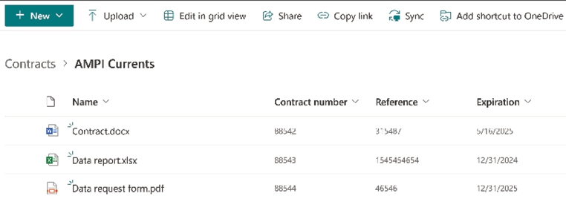
Hình 11.22: Thư mục AMPI Currents bên trong thư viện Contracts
Bây giờ chúng ta đã tạo xong thư viện tài liệu, hãy cùng xây dựng luồng đám mây.

Xây dựng luồng đám mây
5. Truy cập vào cổng thông tin Power Automate maker và tạo một giải pháp. Sau khi nó mở ra, thêm một tham chiếu kết nối đến SharePoint. Đối với bước tiếp theo, vui lòng tham khảo Chương 1, Kiến thức cơ bản về App Maker, để biết hướng dẫn về cách xây dựng luồng đám mây bằng trình thiết kế mới.
6. Từ thanh công cụ, nhấp vào + New | Automation | Cloud flow | Instant. Trong hộp thoại mở ra, nhập Process Contracts cho Flow name, chọn For a selected item trong SharePoint, và nhấp vào Create.
7. Trên hành động kích hoạt, mở danh sách thả xuống ở Site Address, và chọn Enter custom value. Nhập No data. Làm tương tự cho List Name.
Cấu hình này là cần thiết để hủy liên kết luồng đám mây (cloud flow) này khỏi bất kỳ danh sách nào. Nếu không, bất kỳ ai cũng có thể thực thi nó từ một mục đã chọn.
8. Thêm một hành động mới và tìm Get files (properties only) trong mục SharePoint:
• Với Site Address, hãy chọn site nơi bạn đã tạo thư viện tài liệu Contracts và chọn nó từ danh sách thả xuống Libray Name.
• Mở rộng Advanced parameters, tìm trường Limit Entries to Folder, nhập /, và chọn Insert dynamic content. Chọn fileName từ danh sách.
9. Tạo một hành động mới và tìm Send an HTTP request to SharePoint trong mục SharePoint:
• Chọn cùng site như trước cho Site Address, chọn PATCH cho Method, và nhập đoạn mã sau cho URI:
_api/web/lists/getbytitle('Contracts')/items()

• Đặt con trỏ giữa dấu ngoặc đơn cuối cùng và chọn ID từ bước trước bằng tab Dynamic content. Hành động này sẽ tự động thêm một hành động Apply to each để nó có thể xử lý tất cả các tệp được tìm thấy trong thư viện tài liệu này. Nhấn Add khi hoàn tất.
• Mở rộng Advanced parameters, tìm trường Headers, và nhập If-Match cho key và * làm giá trị của nó.
• Mở rộng Advanced parameters, tìm trường Body, và sao chép đoạn mã sau để dán vào:
{
"FileLeafRef": "@{items('For_each')?['ID']}-@{items('For_each')?['Contractnumber']}-@{items('For_each')?['Reference']}-@{triggerBody()?['fileName']}"
}

Hành động này sẽ trông giống như ảnh chụp màn hình sau:
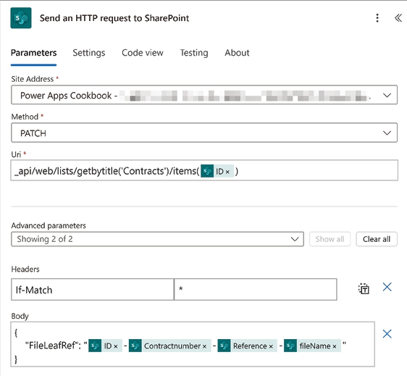
Hình 11.23: Hành động HTTP request to SharePoint
10. Từ thanh công cụ, nhấn vào Save draft và sau đó Publish. Nhấn vào mũi tên quay lại nằm bên trái.
11. Trên trang chi tiết luồng, nhấn vào Export | Get flow identifier. Sao chép mã định danh (identifier) của luồng đám mây trên khung mở ra ở bên phải.

Cấu hình thư viện tài liệu
12. Quay lại thư viện tài liệu Contracts trên SharePoint. Nhấn vào tiêu đề của cột Name, và chọn Column settings | Format this column.
13. Trên khung mở ra ở bên phải, nhấn vào liên kết Advanced mode gần phía dưới. Dán nội dung của tệp Column formatting.json, tệp này có sẵn trong kho GitHub của chúng tôi. Tìm đoạn văn bản <FLOW_ID> và thay thế nó bằng ID luồng đám mây đã thu thập ở bước 11 của phần trước. Khi hoàn tất, nhấn Save và đóng khung này.
14. Khi định dạng cột được áp dụng, cột Name sẽ hiển thị nút Rename all bên cạnh mỗi thư mục trong thư viện này, như thấy trong ảnh chụp màn hình sau (hãy điều chỉnh độ rộng cột để xem nút cho đúng):
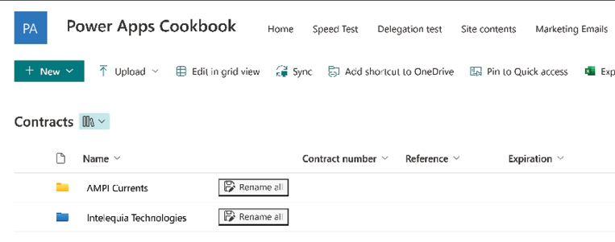
Hình 11.24: Cột Name đã được định dạng
Hãy cùng khám phá cách giải pháp hoàn chỉnh này hoạt động.

Cách nó hoạt động…
Chúng ta đã tích hợp một cloud flow (luồng đám mây) vào một document library (thư viện tài liệu) để xử lý các tệp bên trong thư mục bằng một tính năng của SharePoint gọi là column formatting (định dạng cột). Giải pháp này sẽ điều chỉnh tên của các tệp dựa trên metadata (siêu dữ liệu) của chúng để chúng có thể bao gồm thông tin này khi được trích xuất từ SharePoint.
Hãy kiểm tra chức năng này bằng cách nhấp vào Rename all trong thư mục con AMPI Currents. Lần đầu tiên bạn nhấp vào nó, khung bên phải sẽ yêu cầu sự đồng ý để sử dụng trình kết nối SharePoint. Nhấp vào Continue để tiến tới bước xác nhận chạy cloud flow. Nhấp vào Run flow để bắt đầu.
Sau vài giây, hãy mở thư mục con AMPI Currents để xem nội dung của nó. Tên tệp hẳn đã thay đổi bằng cách sử dụng metadata thu thập được từ SharePoint ID của tệp, cột Contract number và cột Reference, như thấy trong ảnh chụp màn hình sau:
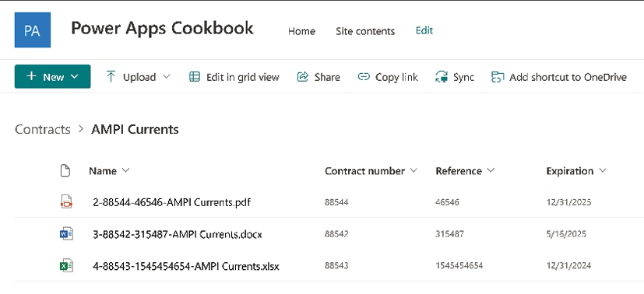
Hình 11.25: Tên tệp thay đổi
Bạn có thể thay đổi mẫu tên tệp bằng cách cập nhật phần Body của hành động Send an HTTP request to SharePoint.
Một vài điều cần lưu ý:
• Chúng ta đã dùng Site Address và List Name tùy chỉnh cho hành động trigger (kích hoạt), nên bạn không thể gọi cloud flow này từ một mục được chọn trong document library.
• Nút chỉ xuất hiện trong các thư mục con của document library này bằng cách đặt thuộc tính hiển thị CSS bên trong định dạng cột JSON, như sau:
"display": "=if([$File_x0020_Type] == ", 'inherit', 'none')"

Định dạng cột và định dạng view (chế độ xem) của SharePoint là những công cụ tuyệt vời để cải thiện các view được dùng trong SharePoint. Để biết thông tin chuyên sâu hơn về những tính năng này, vui lòng truy cập https://pnp.github.io/List-Formatting/.

Tham gia cộng đồng của chúng tôi trên Discord
Tham gia không gian Discord của cộng đồng chúng tôi để thảo luận với các tác giả và những độc giả khác:
https://packt.link/powerusers

12

Kỹ thuật nâng cao với Power Apps Component Framework
Các nền tảng low-code (lập trình ít mã) mang đến nhiều khả năng để xây dựng ứng dụng, tập trung vào những ngôn ngữ dễ học, các giải pháp sẵn dùng và một backend (phần máy chủ) mạnh mẽ để đáp ứng gần như mọi yêu cầu nghiệp vụ.
Tuy nhiên, một số tình huống có thể cần đến một component (thành phần) để giải quyết một nhiệm vụ cụ thể bằng những công cụ được tạo ra từ các công nghệ lập trình truyền thống. Thật may, Power Platform cũng rộng mở với những cách tiếp cận này, và đó là lý do chúng ta có thể tận dụng các kỹ thuật nâng cao của phát triển chuyên nghiệp bằng Power Apps Component Framework (PCF).
COI CHỪNG HIỂM NGUY
Xuyên suốt cuốn sách này, chúng ta đã làm việc rất gần gũi với phần low-code của Power Platform. Chương này sẽ tập trung nhiều hơn vào phía pro-code (lập trình chuyên nghiệp) bằng cách dùng những công nghệ web quen thuộc để xây dựng một canvas component (thành phần canvas). Sẽ cần một chút kiến thức về những công nghệ này để tận dụng tối đa chương này.
Framework này bao gồm các code component (thành phần mã) hoạt động y hệt như những component Power Apps thông thường. Việc dùng các công nghệ web tiêu chuẩn như HTML, CSS và TypeScript kết hợp với hệ API phong phú của framework sẽ tạo ra những component có thể tái sử dụng, được đóng gói trong một solution package (gói giải pháp) duy nhất.
Để biết thêm thông tin về các code component này, vui lòng truy cập https://learn.microsoft.com/en-us/power-apps/developer/component-framework/custom-controls-overview.
Qua một loạt công thức, chúng ta sẽ khám phá cách xây dựng một giải pháp PCF dùng tài nguyên Font Awesome bên trong các canvas app của bạn. Dịch vụ này cung cấp một thư viện biểu tượng phong phú để hỗ trợ các dự án trên nền web.
Những công thức này sẽ kết hợp với nhau để mang đến một giải pháp hoàn chỉnh:
• Cấu hình môi trường phát triển của bạn
• Thiết lập Font Awesome
• Tạo dự án
• Xây dựng logic ứng dụng
• Triển khai giải pháp
• Kiểm thử component trên một canvas app

Yêu cầu kỹ thuật
Khi sử dụng các thành phần mã (code component), yêu cầu cấp phép phụ thuộc vào khả năng của thành phần đó. Nếu nó không kết nối với các dịch vụ hoặc nguồn dữ liệu bên ngoài, nó chỉ yêu cầu giấy phép tối thiểu là Microsoft 365. Ngược lại, việc kết nối với các dịch vụ bên ngoài, bao gồm cả Dataverse cho các thành phần hướng mô hình (model-driven component), sẽ liên quan đến việc sử dụng giấy phép Power Apps.
Để biết thêm thông tin về vấn đề này, vui lòng tham khảo https://learn.microsoft.com/en-us/power-apps/developer/component-framework/overview#licensing.
Giải pháp mã hoàn chỉnh có sẵn trong kho GitHub của chúng tôi tại https://github.com/PacktPublishing/Microsoft-Power-Apps-Cookbook-Third-Edition/tree/main/Chapter-12.

Cấu hình môi trường phát triển của bạn
Việc xây dựng các thành phần mã đòi hỏi phải cấu hình thiết bị phát triển cục bộ của bạn và, đối với ứng dụng canvas (canvas app), cả môi trường Power Platform của bạn nữa. Những cấu hình này bao gồm việc cài đặt các công cụ cụ thể để hỗ trợ quản lý vòng đời của thành phần.
Giao diện dòng lệnh (CLI) của Microsoft Power Platform là công cụ chính để xây dựng cấu trúc dự án cho các thành phần mã, và nó yêu cầu một số công cụ để thực hiện các nhiệm vụ của mình. Công thức này sẽ trình bày các bước chi tiết để chuẩn bị cài đặt CLI, tách riêng việc cài đặt từng công cụ thành các mục khác nhau.

Chuẩn bị
Các công cụ cần thiết để xây dựng dự án PCF hỗ trợ Windows 10/11 hoặc macOS. Chúng ta sẽ tận dụng công cụ chạy JavaScript, Node.js, để phục vụ ở phía scripting và trình quản lý gói của nó, npm, để thu thập tất cả các tham chiếu cần thiết.
Khi chọn công cụ phát triển để xây dựng các thành phần này, bạn có hai lựa chọn: Visual Studio (phiên bản 2017 hoặc mới hơn) hoặc Visual Studio Code (VS Code). Tôi đề xuất sử dụng VS Code vì đây là một trình soạn thảo nhẹ, tập trung vào các công nghệ web.
Đối với môi trường Power Platform, nó cần bao gồm Dataverse để truy cập các cài đặt cấu hình nhằm cho phép sử dụng PCF.

Cách thực hiện…
Trước khi tạo thành phần mã, chúng ta sẽ đi sâu vào hướng dẫn cài đặt chi tiết để cấu hình môi trường phát triển. Chúng ta sẽ sử dụng Windows làm hệ thống mặc định cho công thức này.

Node.js/npm
1. Truy cập trang web Node.js, https://nodejs.org/en/, và tìm nút tải xuống có nhãn Long Term Release (LTS). Tại thời điểm viết bài, phiên bản hiện tại là v20.17.0 LTS.
2. Sau khi tải xuống, mở tệp .msi để bắt đầu trình hướng dẫn cài đặt:
• Nhấp vào Next ở mỗi bước, đảm bảo rằng npm package manager được đưa vào quá trình cài đặt. Nó được bao gồm theo mặc định.
• Không cần chọn Tools for Native Modules trừ khi bạn muốn, vì chúng ta sẽ không dùng đến chúng cho giải pháp này.
3. Khi quá trình cài đặt hoàn tất, nhấp chuột phải vào menu Start và chọn Windows PowerShell | Windows PowerShell (Terminal trên Windows 11) để kiểm tra cài đặt Node.js/npm:
• Nhập node -v và nhấn Enter. Bạn sẽ nhận được thông báo tương tự như v20.17.0.
• Nhập npm -v và nhấn Enter. Bạn sẽ nhận được thông báo tương tự như 10.8.2.
Những thông báo này xác nhận công cụ đã được cài đặt đúng cách. Hãy nhớ rằng các phiên bản này sẽ được cập nhật theo thời gian.

Trình soạn thảo – VS Code
Trình soạn thảo này là công cụ phát triển được ưu tiên để tạo các thành phần PCF:
4. Truy cập https://code.visualstudio.com/download để tải trình cài đặt VS Code. Nhấp vào nút Windows để tải gói cài đặt.
5. Sau khi tải xong, chạy tệp thực thi. Nhấp vào Next trên mỗi màn hình của trình hướng dẫn cài đặt. Trên màn hình Select Additional Tasks, chúng tôi khuyên bạn nên chọn tất cả các tùy chọn trong mục Other vì chúng giúp truy cập VS Code dễ dàng hơn từ toàn hệ thống:
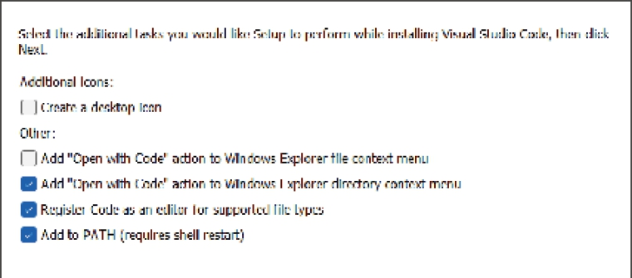
Hình 12.1: Màn hình Select Additional Tasks
6. Hãy nhớ rằng nếu bạn chọn trình soạn thảo này, bạn cần cài đặt Build Tools for Visual Studio. Có một phiên bản nhẹ không cài đặt phiên bản cốt lõi của Visual Studio. Dùng URL này để tải nó:
https://aka.ms/vs/17/release/vs_buildtools.exe

7. Nhấp vào Install và đóng trình cài đặt khi hoàn tất.

Trình soạn thảo – Visual Studio 2017 trở lên
Nếu bạn định dùng trình soạn thảo này, tôi khuyên dùng phiên bản 2022, vì đây là phiên bản mới nhất tính đến nay:
8. Truy cập https://visualstudio.microsoft.com/downloads/ và nhấp vào nút Free download ngay bên dưới mục Community của trang. Thao tác này sẽ bắt đầu tải trình cài đặt Visual Studio. Sau khi tải xong, chạy tệp thực thi.
9. Trình cài đặt sẽ tải các thành phần cần thiết, sau đó hiển thị tab Workloads. Chọn Node.js development.
10. Chuyển đến tab Individual components và tìm kiếm nuget targets, sau đó tích chọn component này để đưa vào quá trình cài đặt, như trong ảnh chụp màn hình sau:
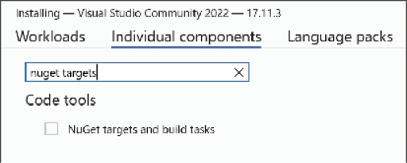
Hình 12.2: Tab Individual components
11. Nhấp vào Install và chờ quá trình cài đặt hoàn tất.
12. Visual Studio sẽ tự động khởi động khi quá trình cài đặt kết thúc.

Microsoft Power Platform CLI
13. Truy cập trang sau, https://aka.ms/PowerPlatformCLI, để tải trình cài đặt CLI. Cách được ưu tiên là tích hợp nó vào VS Code dưới dạng một extension.
14. Làm theo các bước để sử dụng cách này hoặc truy cập trực tiếp vào trang này để làm theo các bước cài đặt:
https://learn.microsoft.com/en-us/power-platform/developer/howto/install-vs-code-extension

15. Khi quá trình cài đặt extension hoàn tất, hãy mở một phiên Terminal mới từ VS Code, nhập pac, và nhấn Enter. Bạn sẽ thấy được các tùy chọn sử dụng Microsoft Power Apps CLI.

Cấu hình môi trường Power Platform
16. Truy cập trung tâm quản trị Power Platform bằng cách mở URL này: https://admin.powerplatform.microsoft.com hoặc https://aka.ms/ppac cho ngắn gọn.
17. Từ danh sách Environments, hãy mở môi trường sẽ chứa code component.
18. Từ thanh công cụ, nhấp vào Settings, mở rộng mục Product, và nhấp vào Features.
19. Bật tùy chọn Allow publishing of canvas apps with code components và nhấp vào Save.

Cách hoạt động…
Tất cả các công cụ được cài đặt bằng công thức này đều đóng một vai trò khác nhau trong quá trình xây dựng PCF:
• npm quản lý các mô-đun cần thiết cho bộ công cụ này
• Công cụ Build (Build Tools) hỗ trợ việc lắp ghép ứng dụng
• Visual Studio/VS Code đóng vai trò là trình soạn thảo mã đầy đủ tính năng
Hãy nhớ rằng tất cả các phiên bản chương trình được ghi trong công thức này có thể thay đổi khi có bản cập nhật.

Còn nhiều điều nữa…
Dù bạn chọn làm việc với Visual Studio hay VS Code, bạn vẫn luôn cần cài đặt Microsoft Build Tools. Những công cụ này chỉ khả dụng khi bạn gọi Developer PowerShell for VS 2022 từ menu Start. Để cho phép truy cập trên toàn hệ thống, bạn có thể thêm vị trí của các công cụ này vào đường dẫn hệ thống toàn cục bằng cách làm theo các bước sau:
1. Nhấp chuột phải vào biểu tượng menu Start và chọn Run. Bạn cũng có thể dùng tổ hợp phím tắt Win + R.
2. Nhập sysdm.cpl và nhấp OK. Khi hộp thoại System Properties mở ra, chuyển đến tab Advanced và nhấp Environment Variables….
3. Tìm biến Path trong phần System variables và nhấp Edit….
4. Trong hộp thoại Edit environment variable, nhấp vào New và nhập đường dẫn sau:
C:\Program Files (x86)\Microsoft Visual Studio\2022\Community\MSBuild\Current\Bin

Nếu bạn đã dùng bản cài đặt nhẹ (lightweight version installer) của Build Tools, thì đường dẫn sẽ như sau:
C:\Program Files (x86)\Microsoft Visual Studio\2022\BuildTools\MSBuild\Current\Bin

Để chắc chắn, bạn cũng có thể nhấp vào Browse… để điều hướng đến đường dẫn thư mục. Nhấp OK khi hoàn tất, rồi nhấp OK trên tất cả các hộp thoại còn lại.
Giờ đây bạn có thể gọi công cụ dòng lệnh msbuild từ bất kỳ console nào trong hệ thống của mình.

Thiết lập Font Awesome
Font Awesome là một dịch vụ nổi tiếng trong giới lập trình viên web, cung cấp vô số biểu tượng (icon) và logo mạng xã hội cho các trang web trên toàn thế giới.
Dịch vụ này cung cấp cho người dùng các kit để sử dụng các tính năng của nó. Bạn có thể dùng những kit này cho nhiều dự án web khác nhau vì chúng hoạt động như những vùng chứa (container) với các cấu hình cụ thể.
Trong những điểm nổi bật của dịch vụ này, chúng ta có thể kể đến những điều sau:
• Một Mạng phân phối nội dung (CDN) để phân phối tài nguyên nhanh hơn nhằm sử dụng trong các giải pháp của bạn
• Bảo mật cấp tên miền (domain-level) để giới hạn những trang web nào có thể sử dụng bộ kit của bạn
• Khả năng tạo các tập hợp biểu tượng con (icon subsets) để chỉ tải những biểu tượng bạn cần cho dự án của mình

Cách thực hiện…
1. Truy cập vào trang web Font Awesome, https://fontawesome.com/, và nhấp vào nút Start for Free.
2. Trên trang này, bạn sẽ cần nhập tài khoản email của mình để tạo bộ kit đầu tiên. Sau khi nhập, nhấp vào Send Kit Code và chờ email xác nhận đến hộp thư đến của bạn.
3. Khi email đến, nhấp vào thông báo xác nhận. Sau đó bạn sẽ được chuyển đến trang web Font Awesome và hoàn tất cấu hình tài khoản của mình. Thiết lập và tiếp tục cho đến khi bạn đến phần How to Use của bộ kit đầu tiên, như trong ảnh chụp màn hình sau:
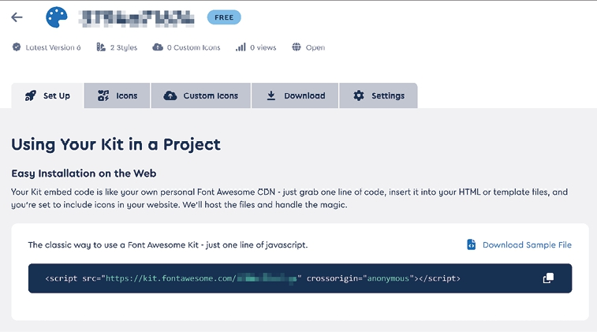
Hình 12.3: Cấu hình bộ kit Font Awesome
1. Hãy giữ URL của bộ kit ở một nơi an toàn vì chúng ta sẽ cần dùng nó làm tham số cho thành phần PCF của mình. Trong ảnh chụp màn hình trước, URL bên trong src như sau:
https://kit.fontawesome.com/<XXXXXXX>.js

Đến đây là hoàn tất việc cấu hình tài khoản và tạo bộ kit của bạn.

Cách nó hoạt động…
Bộ kit cung cấp một giải pháp tuyệt vời để điều chỉnh dịch vụ theo yêu cầu cụ thể của từng dự án. Bạn có thể hoàn tất cấu hình của bộ kit bằng tab Settings, chỉnh sửa các chi tiết như tên, gói giá (pricing tier) và các tên miền được phép.
Với cách tiếp cận này, bạn có thể cấu hình thành phần mã của mình chỉ bằng URL của bộ kit. Sau này, bạn có thể thay đổi bộ kit mà không cần triển khai lại các sửa đổi cho dự án của mình.

Tạo dự án
Khi làm việc với PCF, Power Platform CLI chịu trách nhiệm tạo cấu trúc dự án cho thành phần của bạn. Nó cũng quản lý việc đóng gói dự án thành một giải pháp Power Platform có thể được triển khai đến các môi trường của bạn.
Công cụ dòng lệnh này cũng thực hiện các tác vụ khác, chẳng hạn như sau:
• Quản lý các dự án plug-in khai thác khung sự kiện (event framework) của Dataverse
• Xử lý xác thực (authentication) để triển khai giải pháp (solution) lên các môi trường Power Platform trực tiếp từ dòng lệnh
• Đóng gói và giải nén (packing and unpacking) các canvas app
Vui lòng tham khảo tài liệu chính thức để khám phá những tính năng này và các tính năng khác: https://learn.microsoft.com/en-us/power-platform/developer/cli/introduction.

Chuẩn bị sẵn sàng
Hãy tiếp tục bằng cách xây dựng cấu trúc dự án cho code component của chúng ta và cấu hình manifest của dự án. Tệp này định nghĩa component của bạn bằng cách mô tả siêu dữ liệu (metadata) của nó với các thông tin như tên, phiên bản, thuộc tính, hoặc các tài nguyên cần thiết.
Để có tài liệu tham khảo chi tiết về tệp này, vui lòng xem tại https://learn.microsoft.com/en-us/power-apps/developer/component-framework/manifest-schema-reference/manifest.
Chúng ta sẽ tiếp tục công thức này bằng VS Code, vì đây là trình soạn thảo lý tưởng cho loại dự án này. Chúng ta cũng sẽ đề cập đến cách bắt đầu tạo một component bằng Visual Studio.

Cách thực hiện…
1. Mở VS Code, và nếu bạn chưa có cửa sổ terminal đang hoạt động, hãy nhấp vào Terminal | New terminal từ thanh menu.
2. Từ cửa sổ console này, điều hướng đến đường dẫn mong muốn cho dự án của bạn. Đối với công thức này, chúng ta sẽ sử dụng các hướng dẫn sau để tạo đường dẫn của mình:
• Di chuyển đến thư mục gốc của ổ đĩa bằng cách nhập CD \ và nhấn Enter
• Tạo thư mục repos và thư mục con FontAwesomePCF bằng cách nhập MD repos\FontAwesomePCF và nhấn Enter
• Truy cập thư mục dự án bằng cách nhập CD repos\FontAwesomePCF và nhấn Enter
3. Hãy xây dựng cấu trúc dự án bằng Power Platform CLI với lệnh sau: NAMESPACE: Thuật ngữ này chỉ một vùng chứa logic (logical container) để chứa các định danh (identifier) của component này.
pac pcf init --namespace PowerNimbus --name FontAwesomeComponent --template field

1. Khi nhận được thông báo tạo dự án thành công, chúng ta cần cài đặt các mô-đun bên ngoài bằng cách nhập lệnh npm install và nhấn Enter.
Bạn sẽ nhận được một loạt thông báo từ console, bao gồm cả các cảnh báo, và có thể bỏ qua chúng một cách an toàn.
1. Khi việc cài đặt các mô-đun hoàn tất, hãy mở dự án bằng trình soạn thảo mà bạn chọn:
• Visual Studio: Mở thư mục bằng cách nhấp vào File | Open | Folder… và tiếp tục chỉnh sửa mã từ đó. Bạn sẽ cần giữ console mở để gõ các lệnh cần thiết.
• VS Code: Nhập lệnh code . trên console để mở trình soạn thảo tại thư mục hiện tại. Sau đó, bạn có thể đóng cửa sổ VS Code ban đầu.TRÌNH SOẠN THẢO PHÁT TRIỂN: Phần còn lại của chương sẽ tiếp tục sử dụng VS Code.
1. Dùng khung Explorer ở bên trái, tìm ControlManifest.Input.xml bên trong thư mục con FontAwesomeComponent và mở nó:
• Tìm tất cả các chú thích trong mã và xóa chúng. Các chú thích này được biểu diễn dưới dạng các khối bắt đầu bằng <!-- và kết thúc bằng -->.
• Tìm thẻ control và đổi thuộc tính description-key thành Font Awesome loader.
• Tìm thẻ property và đổi nó thành như sau:
<property name="FontAwesome_KitURL" display-name-key="FontAwesome_KitURL_Display_Key" description-key="FontAwesome_KitURL_Desc_Key" of-type="SingleLine.URL" usage="bound" required="true" />

Với những thay đổi ở trên, toàn bộ manifest sẽ trông như sau:
<?xml version="1.0" encoding="utf-8" ?>
<manifest>
<control namespace="PowerNimbus" constructor="FontAwesomeComponent" version="0.0.1" display-name-key="FontAwesomeComponent" description-key="Font Awesome loader" control-type="standard" >
<external-service-usage enabled="false">
</external-service-usage>
<property name="FontAwesome_KitURL" display-name-key="FontAwesome_KitURL_Display_Key" description-key="FontAwesome_KitURL_Desc_Key" of-type="SingleLine.URL" usage="bound" required="true" />
<resources>
<code path="index.ts" order="1"/>
</resources>
</control>
</manifest>

1. Nhấp vào File | Save hoặc dùng phím tắt Ctrl + S.

Cách nó hoạt động…
Như bạn thấy, Power Platform CLI chịu trách nhiệm tạo bộ khung cho dự án, tận dụng phần còn lại của bộ công cụ để hoàn thiện phần thân bằng cách cài đặt tất cả các mô-đun cần thiết.
Tệp manifest đóng vai trò như trung tâm điều khiển bằng cách định nghĩa các khả năng và cách tương tác của thành phần này:
• Việc đặt external-service-usage thành false cho phép nền tảng xác nhận rằng thành phần này sẽ không sử dụng các dịch vụ hay nguồn dữ liệu bên ngoài, do đó gắn nhãn nó là thành phần không cao cấp (non-premium).
• Thẻ property cho biết chúng ta sẽ nhận các tham số cho thành phần này. Trong trường hợp này, đó là URL của bộ Font Awesome kit.
• Phần resources chỉ định tất cả các tệp tài nguyên mà thành phần sẽ sử dụng, chẳng hạn như mã, hình ảnh hoặc kiểu CSS.

Xây dựng logic ứng dụng
Giờ thì chúng ta đã hoàn thành cấu trúc dự án và cấu hình manifest (manifest configuration), chúng ta có thể bắt đầu xây dựng logic ứng dụng trong tệp tài nguyên mã nguồn được cung cấp: index.ts.
Tệp này sẽ là điểm khởi đầu (entry point) của component và sẽ chịu trách nhiệm khởi tạo control, xử lý sự kiện (event handling) và gỡ bỏ control.

Cách thực hiện…
1. Từ menu VS Code, nhấp vào Terminal | New terminal. Thao tác này sẽ mở bảng điều khiển PowerShell tích hợp.
2. Từ bảng điều khiển tích hợp này, nhập npm run build và nhấn Enter. Lệnh này sẽ thực thi quá trình build của component, bao gồm cả cấu hình manifest.
3. Sử dụng khung Explorer, mở rộng FontAwesomeComponent và nhấp đúp vào tệp index.ts để mở nó.
4. Nhập đoạn mã sau ngay bên dưới câu lệnh export class:
private _URL: string;

5. Tìm hàm init và nhập đoạn mã sau vào giữa các dấu ngoặc nhọn:
this._URL = context.parameters.FontAwesome_KitURL.formatted ? context.parameters.FontAwesome_KitURL.formatted : "";
// Create the request for the Font Awesome Kit
const script = document.createElement("script");
script.id = "FontAwesomeKit";
script.type = "text/javascript";
script.crossOrigin = "anonymous";
// val is the default when debugging
if (this._URL.length > 0 && this._URL != "val") {
script.src = this._URL;
}
document.getElementsByTagName("head")[0].appendChild(script);

6. Tìm hàm updateView và thay thế nội dung giữa các dấu ngoặc nhọn bằng đoạn mã này:
this._URL = context.parameters.FontAwesome_KitURL.formatted ? context.parameters.FontAwesome_KitURL.formatted : "";
if (this._URL.length > 0 && this._URL != "val") {
// We get the previously created link element
const script = <HTMLScriptElement>document.getElementById
("FontAwesomeKit");
script.src = this._URL;
}

7. Lưu tệp bằng cách nhấn Ctrl + S.
8. Từ bảng điều khiển tích hợp này, nhập lại npm run build và nhấn Enter. Khi quá trình biên dịch mã hoàn tất, nhập npm start watch và nhấn Enter.
Lệnh này sẽ gọi môi trường kiểm thử PCF trong một cửa sổ trình duyệt, như thấy trong ảnh chụp màn hình sau:
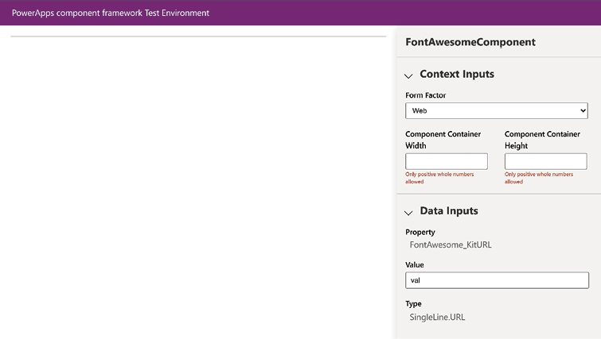
Hình 12.4: FontAwesomeComponent được tải trong môi trường kiểm thử
1. Quay lại VS Code, và từ bảng điều khiển tích hợp, nhấn Ctrl + C, Y, và Enter để dừng phiên gỡ lỗi (debugging session) bằng cách xác nhận rằng bạn muốn Terminate batch job (Y/N). Đóng cửa sổ trình duyệt.

Cách nó hoạt động…
Thông qua công thức này, chúng ta đã hoàn thành logic ứng dụng cần thiết để tải script Font Awesome bên trong component mã của mình.
Từ tệp index.ts:
• Hàm init tạo phần giữ chỗ nhúng script trong phần header của trang web phục vụ component. Vì Power Apps chạy trên trình duyệt, nó cũng được coi là một ứng dụng web.
• Hàm updateView sẽ kích hoạt khi giá trị URL của bộ Font Awesome được nhập vào thuộc tính FontAwesome_KitURL.
Component PCF sử dụng kỹ thuật này để tải script Font Awesome bên trong ứng dụng.
Một điều quan trọng cần lưu ý là mọi thay đổi của tệp manifest đều cần biên dịch mã bằng npm run build. Hành động này là cần thiết để làm cho các phần tử của tệp này khả dụng trong mã của chúng ta. Một ví dụ là sử dụng thuộc tính FontAwesome_KitURL trong hàm updateView dưới dạng context.parameters.FontAwesome_KitURL.
Chúng ta cũng đã khám phá cách gỡ lỗi component mã của mình bằng môi trường kiểm thử PCF. Môi trường này cho phép tải các component mã để xem chúng sẽ phản ứng thế nào khi được triển khai vào một ứng dụng sử dụng các thuộc tính của manifest.

Còn nhiều điều nữa…
Việc xử lý các ngôn ngữ lập trình chuyên sâu như TypeScript, JavaScript, v.v. có thể khá đáng sợ. Trong những tình huống như thế này, một loại Copilot cụ thể có thể hỗ trợ các tác vụ lập trình hoặc khi khắc phục sự cố. GitHub Copilot có thể được mua dưới dạng add-in cho VS Code hoặc Visual Studio để hỗ trợ phát triển các component PCF. Để biết thêm thông tin, vui lòng truy cập https://github.com/features/copilot.

Triển khai giải pháp
Khi giai đoạn phát triển và kiểm thử dự án của bạn hoàn tất, bạn có thể đóng gói và phát hành nó dưới dạng một giải pháp. Power Platform CLI có thể giúp bạn tạo một giải pháp từ dự án của mình và thậm chí triển khai nó đến môi trường mong muốn.
Trong công thức này, chúng ta sẽ tạo gói giải pháp bằng CLI và sau đó triển khai nó đến môi trường Dataverse của mình.

Cách thực hiện…
Đầu tiên, hãy cấu hình và xây dựng gói giải pháp rồi nhập nó bằng cổng thông tin Power Apps maker.

Xây dựng giải pháp
1. Sử dụng bảng điều khiển tích hợp của VS Code, hãy tạo một thư mục con để chứa các thành phần giải pháp bằng cách nhập lệnh sau: MD FontAwesomeSolution. Sau khi tạo xong, hãy điều hướng đến thư mục con này bằng cách nhập CD FontAwesomeSolution.
2. Thực thi lệnh sau để xây dựng cấu trúc giải pháp:
pac solution init --publisher-name PowerNimbus --publisher-prefix pwn

3. Nhập lệnh sau để thêm tham chiếu đến thành phần mã của chúng ta:
pac solution add-reference --path ..

4. Từ khung Explorer của VS Code, điều hướng đến FontAwesomeSolution | src | Other và nhấp đúp để mở tệp Solution.xml.
5. Thay đổi LocalizedName của SolutionManifest từ FontAwesomeSolution thành Font Awesome Solution. Nhấn Ctrl + S để lưu tệp này.
6. Quay lại bảng điều khiển tích hợp, thực thi lệnh msbuild /t:restore để xây dựng gói, và khi hoàn tất, thực thi msbuild để xây dựng giải pháp.
7. Bạn sẽ tìm thấy gói giải pháp trong thư mục con FontAwesomeSolution\bin\debug.

Triển khai lên môi trường
1. Truy cập cổng thông tin Power Apps maker, https://make.powerapps.com/, chọn môi trường bạn muốn, và từ khung bên trái, nhấp vào Solutions.
2. Từ thanh công cụ, nhấp vào Import. Trên khung mở ra ở bên phải, nhấp vào Browse và điều hướng để chọn gói giải pháp đã triển khai ở phần trước. Nhấp vào Next rồi nhấp vào Import để bắt đầu quá trình này.
3. Sau vài giây, giải pháp Font Awesome sẽ xuất hiện trong danh sách Solutions.

Cách nó hoạt động…
Cũng giống như khi tạo giải pháp trong cổng thông tin Power Apps maker, bạn sẽ cần định nghĩa nhà phát hành (publisher) và tiền tố (prefix) của nó, và chúng cần phải là duy nhất trong môi trường của bạn. Bước tiếp theo là thêm một thành phần hiện có, và đó chính là điều mà lệnh add-reference đang làm.
MSBuild hoàn thành quá trình này bằng cách làm chính xác những gì mà export solution làm trong cổng thông tin maker, tạo ra một gói để triển khai lên môi trường.
Như bạn có thể thấy, Power Platform CLI là một lựa chọn thay thế tuyệt vời khi thực hiện các tác vụ thủ công trong cổng thông tin. Nó là một công cụ thiết yếu khi tự động hóa các quy trình phát triển hoặc áp dụng Application Life Cycle Management (ALM) cho các dự án của bạn: https://learn.microsoft.com/en-us/power-platform/alm/basics-alm.
Bây giờ, hãy kiểm thử thành phần mã này.

Kiểm thử thành phần trên ứng dụng canvas
Bước cuối cùng trong quy trình triển khai của chúng ta là nhập (import) thành phần PCF vào một canvas app và kiểm tra kết quả. Chúng ta sẽ làm điều này bằng cách tạo một app từ đầu.

Cách thực hiện…
1. Truy cập cổng thông tin Power Apps maker, https://make.powerapps.com/, và chọn môi trường (environment) nơi chúng ta đã triển khai code component.
2. Tạo một solution và chọn New | App | Canvas app từ thanh công cụ của nó. Trong hộp thoại mở ra, nhập Font Awesome Test cho App name, giữ nguyên Tablet ở mục Format, và nhấp vào Create.
3. Khi Power Apps Studio mở ra, từ bảng Insert ở bên trái, nhấp vào biểu tượng thư mục nhỏ ngay bên dưới ô tìm kiếm.
4. Trên khung mở ra ở bên phải, tìm tab Code ở phía trên và chọn nó. Từ danh sách các phần tử để nhập, bạn sẽ thấy FontAwesomeComponent, như trong ảnh chụp màn hình sau:
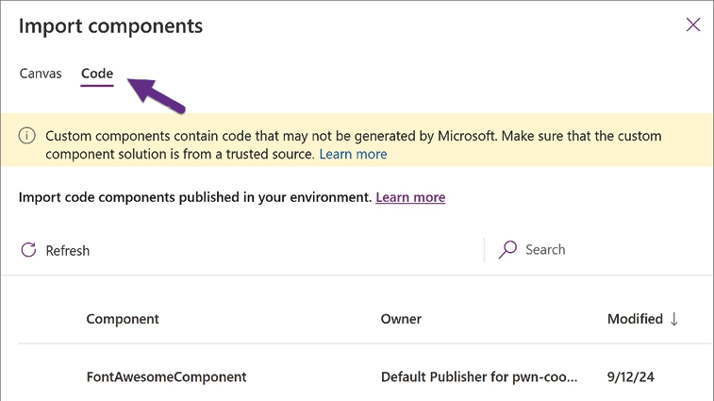
Hình 12.5: FontAwesomeComponent trong mục Component
Chọn nó và nhấp vào Import.
1. Bây giờ bạn sẽ thấy một mục mới có tên Code components từ bảng Insert ở bên trái. Mở rộng nó và nhấp vào FontAwesomeComponent.
2. Sau khi thêm vào canvas, chọn nó và sử dụng thanh công thức (formula bar), đặt thuộc tính FontAwesome_KitURL thành URL kit của bạn.
3. Từ bảng Insert ở bên trái, mở rộng Display và nhấp vào HTML text. Đặt các thuộc tính của nó như sau:
• Sử dụng khung Properties ở bên phải, thay đổi Font size thành 64, Width thành 130, và Height thành 140
• Sử dụng thanh công thức, đặt thuộc tính X thành (App.Width - Self.Width) / 2, Y thành (App.Height - Self.Height) / 2 - 60, Color thành RGBA(50, 86, 160, 1), và HTMLText thành nội dung sau:
"<i class='fa-solid fa-robot fa-solid'></i>"

• Đặt tên cho control này là RobotHtml
4. Quay lại bảng Insert, mở rộng Display, và nhấp vào HTML text. Đặt các thuộc tính của nó như sau:
• Sử dụng khung Properties ở bên phải, thay đổi Font thành Segoe UI, Font size thành 24, Width thành 400, và Height thành 64
• Dùng thanh công thức (formula bar), đặt thuộc tính X thành (App.Width - Self.Width) / 2, Y thành (App.Height - Self.Height) / 2 + 20, Color thành RGBA(130, 141, 158, 1), và HTMLText thành nội dung sau:
"<i class='fa-solid fa-hand-point-right fa-solid'></i> Welcome to our app <i class='fa-solid fa-hand-point-left fa-solid'></i>"

• Đặt tên cho control này là WelcomeHtml
Ứng dụng hoàn chỉnh sẽ trông như sau:
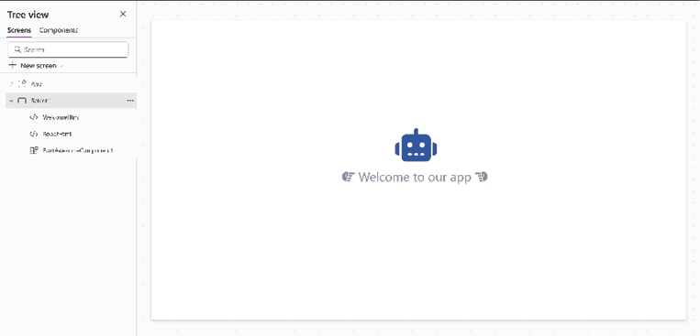
Hình 12.6: Ứng dụng Canvas dùng các icon Font Awesome
1. Nhấp vào biểu tượng Publish, sau đó bạn có thể đóng trình thiết kế.

Cách hoạt động…
Code component hoạt động mà không cần giao diện người dùng. Đây là một component chỉ chứa code, giúp tải script cần thiết để sử dụng các icon Font Awesome trong Power Apps.
Vì việc nhúng diễn ra ở cấp head của phần tử document của trang web, nó sẽ khả dụng cho tất cả các control sử dụng những class được cung cấp. Đây chính là lúc control HTML text trở nên hữu ích, vì nó có thể xử lý code HTML để hiển thị nội dung của mình. Hãy nhớ rằng, với tình huống cụ thể này, chúng ta cần chỉnh sửa các class HTML để nó hoạt động được.
Theo tài liệu của Font Awesome, https://fontawesome.com/icons/hand-point-left?f=classic&s=solid, cách dùng phải là <i class="fa-solid fa-hand-point-left"></i>, nhưng chúng ta lặp lại phần fa-solid ở cuối class vì engine của Power Apps có chỉnh sửa một số class để code HTML hoạt động mà không gặp vấn đề gì.
Để biết thêm thông tin, vui lòng tham khảo tài liệu chính thức về quy trình xây dựng code component tại https://learn.microsoft.com/en-us/power-apps/developer/component-framework/create-custom-controls-using-pcf.

Còn nhiều thứ khác…
Code component cũng khả dụng cho các model-driven app để cải thiện việc hiển thị các phần tử trong form, dashboard và view. Để biết thêm thông tin, vui lòng truy cập https://learn.microsoft.com/en-us/power-apps/developer/component-framework/add-custom-controls-to-a-field-or-entity.
Như một tài nguyên bổ sung, vui lòng truy cập thư viện PCF, https://pcf.gallery/, để xem bộ sưu tập đồ sộ các component do cộng đồng tạo ra nhằm mở rộng canvas app và model-driven app.

Tham gia cộng đồng của chúng tôi trên Discord
Tham gia không gian Discord của cộng đồng chúng tôi để thảo luận với các tác giả và những độc giả khác:
https://packt.link/powerusers

13

Vươn Ra Ngoài Tổ Chức với Power Pages
Xuyên suốt cuốn sách này, chúng ta đã tìm hiểu về những khả năng mà Power Apps mang lại cho mọi kiểu người dùng trong một tổ chức, từ những người làm low-code (lập trình ít mã) cho đến các lập trình viên pro-code (lập trình chuyên nghiệp). Những kỹ năng này thường hướng đến việc xử lý dữ liệu nội bộ, nhưng còn khi một tổ chức cần sự đóng góp từ người dùng bên ngoài thì sao? Đó chính là lúc thành phần mới nhất của Power Platform xuất hiện: Power Pages.
Thành phần này cho phép chúng ta mở rộng khả năng của Dataverse ra ngoài phạm vi tổ chức, giúp chúng ta cung cấp các giải pháp như:
• Một giải pháp tự phục vụ để khách hàng quản lý, cập nhật và xem xét dữ liệu tài chính của họ để bộ phận pháp lý có thể soạn thảo hợp đồng
• Một cổng hỗ trợ để cho phép người dùng bên ngoài quản lý các ticket của họ
• Một sự hiện diện trên internet để cung cấp mọi dịch vụ của công ty
Power Pages là bước tiến hóa của phương thức trước đây để cộng tác với người dùng bên ngoài: Power Apps portals. Nó cung cấp những khả năng nâng cao hơn với studio được thiết kế lại, các template (mẫu) và trải nghiệm tạo site mới. Để biết thêm thông tin, vui lòng truy cập https://learn.microsoft.com/en-us/power-pages/introduction.
Trong chương này, chúng ta sẽ mở rộng giải pháp help desk (bàn trợ giúp) đã phát triển trong Chương 3, Xây Dựng Từ Dữ Liệu với Model-Driven Apps, để cho phép khách hàng tạo ticket hỗ trợ bằng các công thức sau:
• Thiết lập Power Pages
• Mở rộng giải pháp Dataverse
• Xây dựng giao diện help desk
• Cấu hình quyền truy cập và bảo mật cho người dùng
• Tự động hóa các thuộc tính bản ghi
• Thêm font chữ tùy chỉnh vào portal
Hãy nhớ rằng chúng ta sẽ không đề cập đến các phương thức xác thực (authentication) mà người dùng bên ngoài sẽ dùng để đăng nhập vào portal của bạn, vì phương thức phù hợp phụ thuộc vào yêu cầu bảo mật của tổ chức sử dụng giải pháp này.
Dù vậy, theo kinh nghiệm của tôi, tôi khuyên bạn nên dùng Azure Active Directory B2C, vì nó tạo ra một tập hợp con của Active Directory để tách biệt khách hàng của bạn khỏi những người dùng thông thường. Bạn có thể tìm thêm thông tin tại đây: https://learn.microsoft.com/en-us/azure/active-directory-b2c/overview.

Yêu cầu kỹ thuật
Power Pages sử dụng một yêu cầu cấp phép (licensing) riêng với sự phân biệt rõ ràng giữa người dùng nội bộ và người dùng bên ngoài. Để biết thêm thông tin, vui lòng tham khảo https://learn.microsoft.com/en-us/power-platform/admin/powerapps-flow-licensing-faq#power-pages.
Về cách tiếp cận của chương này, cũng như trong Chương 3, các công thức sau đây cần được thực hiện theo trình tự để xây dựng một giải pháp help desk hoàn chỉnh. Để truy cập dễ dàng hơn, đây là liên kết đến kho GitHub của Chương 3: https://github.com/PacktPublishing/Microsoft-Power-Apps-Cookbook-Third-Edition/tree/main/Chapter-13.

Thiết lập Power Pages
Chúng ta phải sử dụng một maker portal cụ thể khi tạo website trong Power Platform: https://make.powerpages.microsoft.com. Cổng này khác với các maker portal thông thường vì nó chỉ bao gồm các template và solution cho website. Đối với mọi thứ khác, bạn cần dùng đến maker portal của Power Apps hoặc Power Automate.

Chuẩn bị
Vì chúng ta sẽ mở rộng giải pháp help desk từ Chương 3, Xây dựng từ dữ liệu với Model-Driven Apps, bạn cần triển khai nó trong môi trường Power Platform mà bạn chọn. Bạn sẽ cần dùng cùng môi trường đó để xây dựng cổng hỗ trợ (support portal).

Cách thực hiện…
1. Truy cập Power Pages maker portal và chọn môi trường mong muốn từ danh sách ở góc trên bên phải màn hình. Nếu đây là lần đầu bạn truy cập cổng này, hãy nhấp vào Get started để vào maker portal:Hình 13.1: Giới thiệu Power Pages
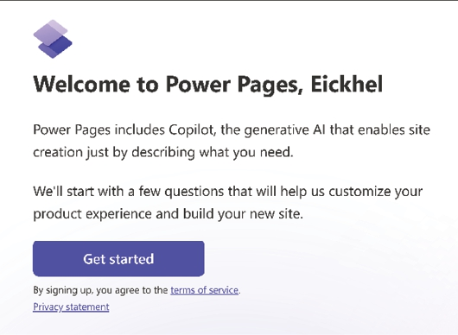
2. Nhấp vào nút Start with a template ở giữa trang.
3. Trên màn hình tiếp theo, một danh sách các template sẽ hiện ra để giúp bạn chọn giao diện và cảm giác (look and feel) cho site mới của mình. Chọn Starter layout 1 và nhấp vào Choose this template.
4. Nhập tên site mong muốn vào trường Give your site a name—ví dụ: AMPI Helpdesk portal. Thay đổi địa chỉ web thành một tên có ý nghĩa hơn. Nhấp vào Done khi bạn hoàn tất. Portal sẽ bắt đầu được khởi tạo (provisioning).
5. Sau một lúc (khoảng 5 phút nếu đây là portal đầu tiên trong môi trường), site đã tạo sẽ mở ra trong design studio, tên gọi của designer dành cho Power Pages.

Cách nó hoạt động…
Power Pages maker portal cho phép bạn nhanh chóng khởi tạo website theo cách thực sự không cần code (no-code). Chỉ cần chọn template mong muốn, và toàn bộ phần code cần thiết sẽ được đóng gói trên một subdomain powerappsportals.com. Trong các công thức tiếp theo, chúng ta sẽ điều chỉnh site này cho các nhu cầu cụ thể của một giải pháp help desk.

Còn nhiều điều khác…
Một lựa chọn khác để cân nhắc khi tạo site là dùng prompt AI từ maker portal để yêu cầu Power Pages Copilot xây dựng một site đáp ứng nhu cầu của chúng ta.
Tùy theo yêu cầu, Copilot sẽ chuẩn bị bố cục trang chủ cho website của bạn, rồi sau đó đề xuất một bộ trang, kèm nội dung liên quan, bao quát một số yêu cầu từ prompt. Một số sẽ là các trang tiêu chuẩn như About Us, Contact Us và FAQ, nhưng những trang khác sẽ tập trung vào chủ đề của prompt. Ví dụ, nếu bạn đang xây dựng một website onboarding, bạn sẽ có các trang về tài nguyên cho nhân viên mới hoặc chương trình đào tạo. Điều này chắc chắn sẽ giúp bạn nhanh chóng làm quen khi dùng Power Pages.

Mở rộng giải pháp Dataverse
Làm việc từ một portal thường đòi hỏi những cách tiếp cận khác nhau để thao tác dữ liệu. Khi làm việc trên ứng dụng model-driven, chúng ta có thể tận dụng đủ loại control dữ liệu để quản lý quy trình của mình một cách hiệu quả. Tuy nhiên, một cách tiếp cận đơn giản hơn đôi khi lại hữu ích cho những tình huống cụ thể, chẳng hạn khi người dùng bên ngoài tạo ticket hỗ trợ thông qua portal Power Pages của bạn.
Để cải thiện giải pháp help desk hiện có nhằm dùng trên Power Pages, chúng ta sẽ tạo các form mới cho bảng Tickets.

Chuẩn bị
Như đã đề cập, bạn sẽ mở rộng giải pháp help desk từ Chương 3, Building from Data with Model-Driven Apps, nên bạn phải triển khai nó vào môi trường của mình.

Cách thực hiện…
1. Truy cập Power Apps maker portal, https://make.powerapps.com, và nhấp vào Solutions ở khung bên trái.
2. Tìm giải pháp help desk của bạn, theo ví dụ của chúng ta là AMPI Helpdesk, và nhấp vào nó để mở.
3. Mở rộng mục Tables trong danh sách Objects, và chọn bảng Ticket. Nhấp vào Properties trong mục Table properties . Nhấp vào Enable attachments (including notes and files) và nhấp Save để tiếp tục.
4. Từ khung bên trái, mở rộng Columns:
• Nhấp vào + New column trên thanh công cụ, và trên khung mở ra, đặt Contact cho Display name, Lookup | LookUp cho Data type, và Contact cho Related table. Nhấp Save khi hoàn tất.
• Từ danh sách Columns, tìm Ticket Status. Đổi Default choice thành Pending. Nhấp Save khi hoàn tất.
5. Vẫn trên bảng Ticket, nhấp vào Forms ở khung bên trái.
6. Nhấp vào + New form | Main form trên thanh công cụ. Thực hiện các thay đổi sau:
• Đặt Display Name ở khung bên phải thành Web form
• Xóa tất cả các control dữ liệu. Đảm bảo các trường Title và Description vẫn còn. Sắp xếp lại chúng theo ý bạn.
• Từ thanh công cụ, nhấp vào Save and publish.
Biểu mẫu sẽ trông như sau:
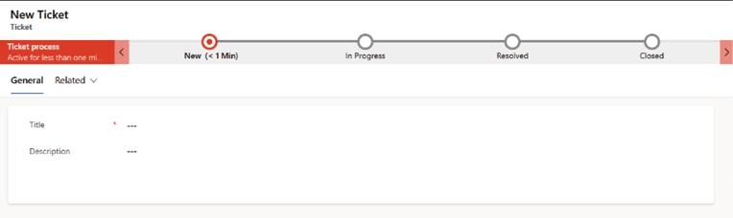
Hình 13.2: Web form của Ticket
1. Từ thanh công cụ, nhấp vào Back.
2. Lặp lại bước 6 để tạo một biểu mẫu mới:
• Đặt Display Name ở khung bên phải thành Web form – Details.
• Ngoài Title và Description, hãy thêm trường Ticket Status. Đặt nó thành Read-only từ bảng Properties.
• Từ phần Components ở khung bên trái, mở rộng Grid và chọn Subgrid. Từ cửa sổ bật lên, bật Show related records, và chọn Ticket Operations (Ticket) từ danh sách Table. Giữ nguyên Active Ticket operations là Default view và nhấp vào Done.
• Vẫn trong phần Components, mở rộng Display và chọn Timeline.
• Sắp xếp lại biểu mẫu theo ý bạn. Bạn có thể cần chừa khoảng cách hợp lý cho control Timeline và danh sách Ticket Operations.
• Từ thanh công cụ, nhấp vào Save and publish.
Đây là một ví dụ về bố cục biểu mẫu:
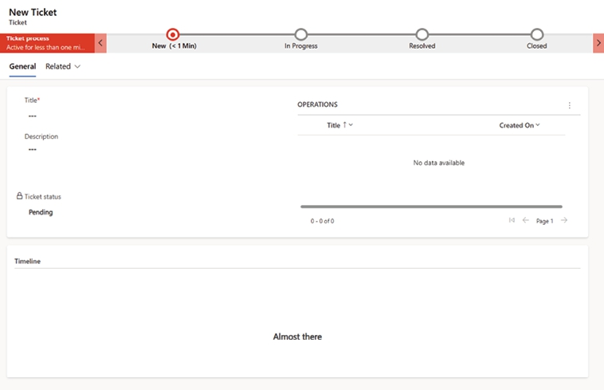
Hình 13.3: Web form của Ticket – Edit
1. Bạn có thể đóng trình thiết kế biểu mẫu và solution.

Cách nó hoạt động…
Những thay đổi được thực hiện trong công thức này là cần thiết để tạo ra trải nghiệm tốt hơn trên cổng hỗ trợ. Việc thêm Contacts Lookup vào bảng Tickets cho phép người dùng chỉ xem các ticket liên quan mỗi khi họ đăng nhập vào cổng.

Xây dựng giao diện bàn trợ giúp
Power Pages cung cấp một giải pháp cổng thông tin giống như bất kỳ nền tảng Hệ thống quản lý nội dung (CMS) nào khác, chẳng hạn như WordPress (https://wordpress.com) hoặc DNN (https://www.dnnsoftware.com). Điểm khác biệt nằm ở tích hợp sẵn với Dataverse, không chỉ về dữ liệu mà còn về bảo mật và các tích hợp khác.
Tận dụng các tính năng xây dựng website của nền tảng này, chúng ta sẽ tạo một cổng thông tin hướng tới người dùng bên ngoài để xây dựng sự hiện diện trên internet, cho phép người dùng đã đăng ký tạo ticket hỗ trợ.
Tương tự như khi dùng trình thiết kế hướng mô hình (model-driven designer), việc chỉnh sửa trang cũng giống như thay đổi một tài liệu Microsoft Word với cấu trúc định sẵn. Di chuột qua trang sẽ làm nổi bật các phần và phần tử của trang. Nhấp vào chúng cho phép bạn chỉnh sửa hoặc xóa hoàn toàn. Nếu bạn đã có chút kinh nghiệm xây dựng trang SharePoint, bạn sẽ cảm thấy rất quen thuộc.

Chuẩn bị
Chúng ta sẽ tiếp tục mở rộng giải pháp bàn trợ giúp bằng cách đưa bảng Ticket ra cho những người dùng cổng được kích hoạt.

Cách thực hiện…
1. Truy cập cổng Power Pages, https://make.powerpages.microsoft.com, và tìm cổng đã tạo trước đó trong danh sách. Nhấp vào Edit để mở nó.
2. Cổng sẽ mở ở phần Pages, hiển thị Main navigation của website ở bên trái:
• Mở rộng Pages, nhấp vào menu dấu ba chấm (…) bên cạnh Subpage 2, và chọn Delete. Trên hộp thoại mở ra, xác nhận hành động.
• Chọn dấu ba chấm bên cạnh Subpage 1 và nhấp vào Promote this subpage. Nhấp vào dấu ba chấm lần nữa và chọn Page settings. Trên hộp thoại mở ra, đặt Name thành Tickets và Partial URL thành tickets. Nhấp OK khi bạn hoàn tất.
• Nhấp vào dấu ba chấm bên cạnh Pages và chọn Page settings. Trên hộp thoại mở ra, đặt Name thành Services và Partial URL thành services. Nhấp OK khi hoàn tất.
3. Cập nhật trang Home cho phù hợp với nhu cầu của bạn. Ví dụ về những thay đổi này có thể thấy trong ảnh chụp màn hình sau:
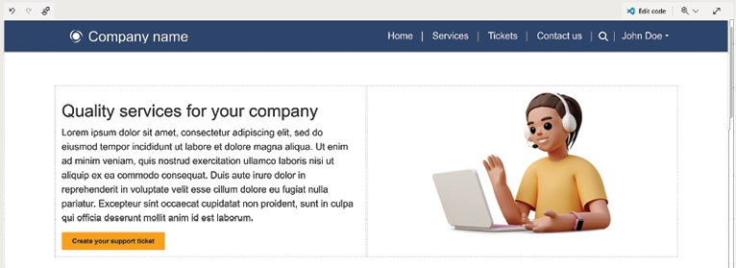
Hình 13.4: Trang chủ công ty
1. Trong hình trước, nền có màu trắng. Để thay đổi màu nền của một mục, hãy nhấp vào nó, và một cửa sổ bật lên sẽ hiện ra với các tùy chọn để thiết lập. Nhấp vào Edit background để đặt màu có sẵn hoặc một hình ảnh. Bạn cũng có thể thay đổi những màu này trong mục Styling ở khung bên trái. Từ mục này của trình chỉnh sửa, bạn có thể thay đổi nhiều cài đặt khác nhau của chủ đề đã chọn:
• Trong mục Color palette ở phía trên, nhấp vào một vòng tròn có dấu cộng để thêm một màu mới.
• Từ mục Fonts, bạn có thể thay đổi tất cả các cài đặt sẵn với bản xem trước tức thì ở phía bên phải.
2. Quay lại mục Pages với trang Home được chọn và nhấp vào nút Create your support ticket . Trên cửa sổ bật lên đang mở, nhấp vào Edit và chọn Tickets từ danh sách các trang. Nhấp vào OK khi hoàn tất.
3. Từ mục Pages, nhấp vào nút + Page . Trên hộp thoại đang mở, đặt Page name thành Ticket – Details, bỏ chọn Add page to main navigation, giữ nguyên bố cục Start from blank, và nhấp vào Add:
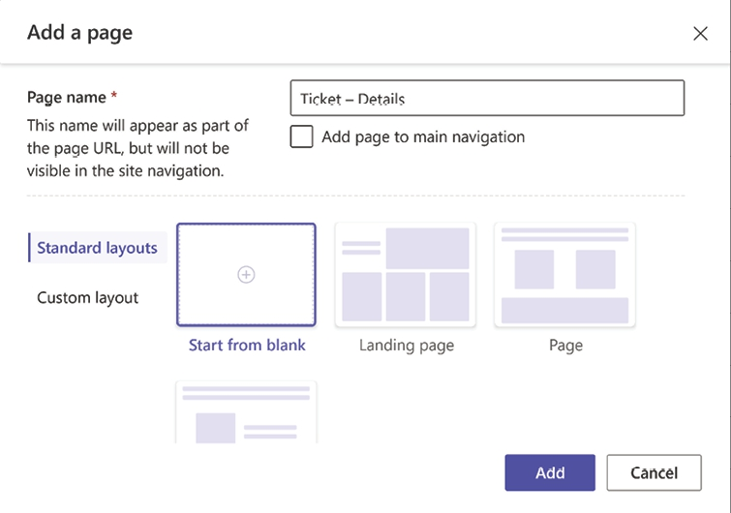
Hình 13.5: Hộp thoại trang mới
1. Từ các tùy chọn bên dưới Choose a component to add to this section, chọn Form:
• Nhấp vào New form.
• Đặt Ticket cho trường Choose a table và Web form - Details cho danh sách thả xuống Select a form. Đặt Name your copy of the selected form thành Ticket detail form.
• Nhấp vào mục Data và chọn Is read-only từ danh sách thả xuống Data from this form .
• Nhấp vào mục On submit. Chọn Redirect to a page trên danh sách thả xuống When the form is submitted và chọn trang Tickets trên danh sách thả xuống bên cạnh.
• Cuối cùng, nhấp vào CAPTCHA và bỏ chọn cả hai tùy chọn cho người dùng ẩn danh và người dùng đã xác thực.
• Nhấp vào OK khi bạn hoàn tất.
2. Lặp lại bước 6 và bước 7 để tạo một trang mới, nhưng hãy thực hiện những thay đổi sau:
• Đặt Page name thành Ticket – New
• Đặt Ticket cho trường Choose a table và Web form cho trường Select a form. Đặt Name your copy of the selected form thành Ticket new form
• Đặt Dữ liệu từ biểu mẫu này thành Tạo một bản ghi mới.
3. Chọn trang Tickets từ mục Điều hướng chính. Chọn khu vực phía dưới, khu vực có đoạn Sản phẩm hoặc dịch vụ một, rồi chọn dấu ba chấm để chọn Xóa, như trong ảnh chụp màn hình sau:
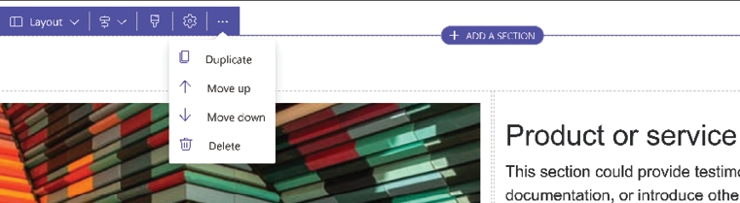
Hình 13.6: Tùy chọn phần
1. Bây giờ chọn điều khiển văn bản có nội dung này: Trang này có thể được tùy chỉnh bằng cách thêm các phần và thành phần mới. Xóa nó bằng menu dấu ba chấm.
2. Chọn điều khiển văn bản Trang con một và đổi thành Pending tickets. Nhấp vào dấu cộng ngay bên dưới điều khiển này và chọn Danh sách. Từ hộp thoại mở ra:
• Đặt Ticket cho trường Chọn một bảng và Pending Tickets cho trường Chọn chế độ xem dữ liệu.
• Nhấp vào mục Hành động và bật Tạo một bản ghi mới. Với Loại mục tiêu, chọn Trang web và chọn Ticket - New. Làm tương tự cho Chỉnh sửa bản ghi, chọn Ticket - Details làm trang web.
• Cuối cùng, nhấp vào Tùy chọn khác và nhấp vào Bật tìm kiếm trong danh sách này.
• Nhấp Xong khi bạn hoàn tất.
3. Hãy luyện tập bằng cách cập nhật các trang Dịch vụ và Liên hệ với chúng tôi cho phù hợp với nhu cầu của bạn.

Cách nó hoạt động…
Bài tập này sẽ giúp bạn làm quen với cách tiếp cận low-code của Power Pages khi xây dựng các trang web. Nó cũng sẽ giúp chuẩn bị trang Tickets, hữu ích cho người dùng đã đăng ký trên site để xem các ticket đang hoạt động của họ với công ty hỗ trợ của chúng ta.
Trang Tickets và các trang đi kèm sẽ trông như ảnh chụp màn hình sau:
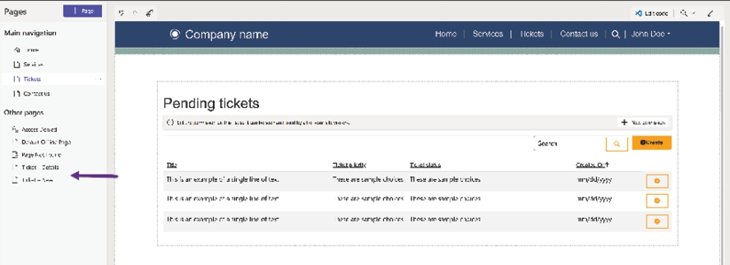
Hình 13.7: Xem các trang ticket từ những trang khác
Bạn có thể kiểm tra toàn bộ website với tư cách người dùng ẩn danh bằng cách nhấp vào Xem trước | Máy tính để bàn trên thanh công cụ chính. Để xem với tư cách người dùng đã đăng ký, nhấp Đăng nhập trong khi xem trước site và chọn Azure AD trong mục Đăng nhập bằng tài khoản bên ngoài. Công thức sau đây sẽ xem xét việc thiết lập quyền cho cổng thông tin này.

Còn nhiều điều khác…
Khi bạn truy cập vào trang web mới tạo của mình, bạn sẽ thấy rằng Power Pages Copilot đã sẵn sàng giúp bạn xây dựng nội dung và chức năng. Một ví dụ là khả năng tạo biểu mẫu để xử lý các bản ghi bảng từ Dataverse.
Tiếp theo ví dụ trước đó về việc tạo một trang web onboarding bằng câu lệnh, chúng ta có thể yêu cầu Create a new form for new hires to build a profile. Từ câu lệnh này, Copilot sẽ yêu cầu bạn chỉ định xem bạn muốn xây dựng nó từ một bảng hiện có hay muốn nó tạo một bảng mới cho bạn.
Hình ảnh sau đây cho thấy cách Copilot xây dựng bảng và biểu mẫu cho bạn:
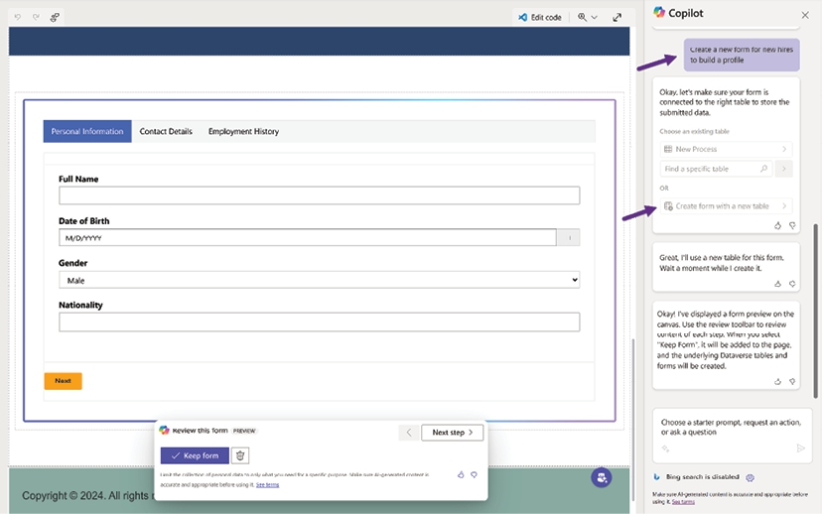
Hình 13.8: Xem trước biểu mẫu từ một câu lệnh
Sử dụng tính năng này từ một bảng hiện có cũng hiệu quả tương tự. Một lần nữa, điều này có thể giúp tăng tốc quá trình xây dựng trang web.

Cấu hình quyền truy cập người dùng và bảo mật
Xây dựng một trang web để có sự hiện diện trên internet là điều thiết yếu đối với bất kỳ tổ chức nào. Những trang web này có thể gia tăng giá trị bằng cách triển khai các dịch vụ cho người dùng đã đăng ký, cho phép họ tương tác với dữ liệu công ty bằng các quyền hạn phù hợp.
Dataverse cung cấp một mô hình bảo mật để tương tác với dữ liệu của nó. Power Pages cung cấp thêm một lớp nữa, cho phép người tạo bảo vệ một số khu vực nhất định của cổng thông tin. Lớp này bao gồm một số thành phần, bao gồm người dùng đã xác thực, vai trò web, quyền bảng và quyền trang.
Để biết thêm thông tin, vui lòng truy cập https://learn.microsoft.com/en-us/power-pages/security/power-pages-security.
Trong công thức này, chúng ta sẽ tận dụng quyền bảng cho các bảng cơ sở và các bảng con liên quan. Những quyền này sẽ được liên kết với người dùng đã xác thực. Chúng ta cũng sẽ tìm hiểu cách sử dụng các đoạn mã để cải thiện trải nghiệm cho những người dùng chưa xác thực với cổng thông tin.

Chuẩn bị
Chúng ta sẽ tiếp tục mở rộng giải pháp help desk bằng cách đưa bảng Ticket ra cho những người dùng cổng thông tin được kích hoạt.

Cách thực hiện…
Chúng ta sẽ tiếp cận công thức này theo hai phần. Đầu tiên, chúng ta sẽ cấu hình bảng để chỉ những người dùng đã xác thực mới có thể sử dụng nó. Sau đó, chúng ta sẽ bảo mật quyền truy cập vào trang bằng cách triển khai một đoạn mã kiểm tra trạng thái đăng ký của người dùng.

Thiết lập quyền hạn
1. Nếu bạn chưa làm điều này, hãy mở trang web của bạn từ cổng thông tin Power Pages, https://make.powerpages.microsoft.com, bằng cách nhấp vào Edit.
2. Nhấp vào tùy chọn Security (Bảo mật) ở bảng bên trái và chọn Table permissions (Quyền của bảng).
3. Từ thanh công cụ, nhấp vào New permission (Quyền mới) và thiết lập các tùy chọn sau:
• Trên tab Basic (Cơ bản), nhập Ticket cho Name (Tên).
• Chọn bảng Ticket từ danh sách Table (Bảng).
• Đặt Access type (Loại truy cập) thành Contact access (Truy cập theo liên hệ), và chọn Relationship (Mối quan hệ) được tạo từ công thức Extending the Dataverse solution (Mở rộng giải pháp Dataverse) khi bạn thêm Lookup (Tra cứu) vào bảng Contacts.
• Trong phần Permission to (Quyền đối với), đánh dấu chọn Read (Đọc), Update (Cập nhật), Create (Tạo), Append (Nối thêm), và Append to (Nối vào).
• Dưới Roles (Vai trò), nhấp vào Add roles (Thêm vai trò) và đánh dấu chọn Authenticated Users (Người dùng đã xác thực).
• Nhấp vào Save (Lưu) khi bạn hoàn tất.
Sau đây là ví dụ về quyền Ticket:
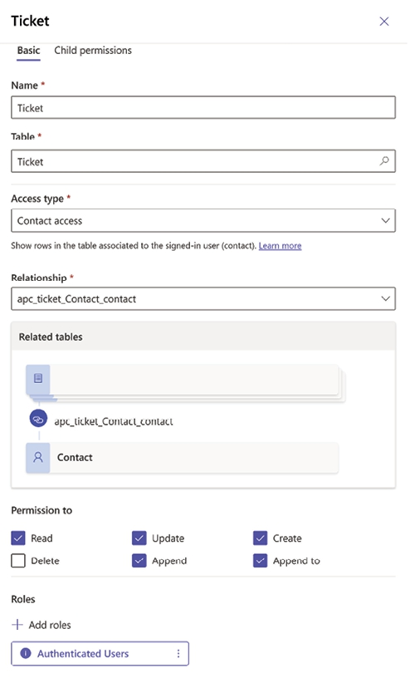
Hình 13.9: Các trường cơ bản cho quyền Ticket
1. Nhấp để mở quyền Ticket từ danh sách, và khi nó mở ra, hãy chuyển đến tab Child permissions (Quyền con) và nhấp vào + New (Mới). Thiết lập các tùy chọn sau:
• Nhập Contact cho Name (Tên).
• Chọn bảng Contact từ danh sách Table (Bảng) và chọn Relationship (Mối quan hệ) giữa bảng Ticket và bảng Contact.
• Trong phần Permission to (Quyền đối với), đánh dấu chọn Append (Nối thêm) và Append to (Nối vào).
• Nhấp vào Save (Lưu) khi bạn hoàn tất.
2. Thêm một quyền con khác vào bảng Ticket:
• Nhập Operation cho Name.
• Chọn bảng Ticket operation từ danh sách Table và chọn Relationship hiện có giữa các bảng này.
• Bật Read trong mục Permission to và nhấn vào Save khi bạn hoàn tất.
3. Thêm một quyền con cuối cùng cho bảng Ticket:
• Nhập Notes cho Name.
• Chọn bảng Note từ danh sách Table và chọn Relationship hiện có giữa các bảng này.
• Bật Read, Update, Create, Append, và Append to trong mục Permission to và nhấn vào Save khi bạn hoàn tất.
Cấu hình quyền sẽ trông như sau:
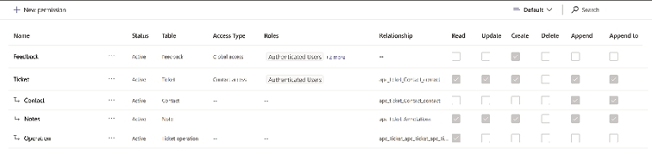
Hình 13.10: Cấu hình quyền cho bảng
Giờ đây khi các quyền đã sẵn sàng, hãy thêm một đoạn mã để kiểm tra xem người dùng đã đăng ký hay chưa.

Bảo mật quyền truy cập trang
1. Quay lại mục Pages và chọn trang Tickets. Nhấn vào biểu tượng trình soạn thảo mã gần góc trên bên phải màn hình, như thấy trong ảnh chụp màn hình sau:
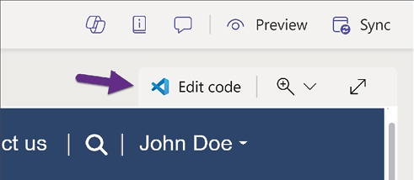
Hình 13.11: Nút để mở trình soạn thảo mã
1. Thao tác này sẽ mở một phiên bản Visual Studio Code cho web, một phiên bản trực tuyến đã được liên kết với cổng thông tin Power Pages để thực hiện các thay đổi mã cho các thành phần trang web.
2. Trên hộp thoại đang mở, nhấn Allow để cho phép sử dụng tiện ích mở rộng Power Platform Tools.
3. Trình soạn thảo sẽ mở đến phần mã đằng sau trang Tickets. Thêm đoạn mã sau vào đầu trang:
{% if user == Null %}
<script>
window.location.href = './SignIn/';
</script>
{% endif %}

4. Đóng trình soạn thảo VS Code và nhấp vào Sync trên hộp thoại đang mở để hợp nhất các thay đổi mã vào trang.

Cách hoạt động…
Sau khi thiết lập các trang để quản lý quy trình xử lý phiếu hỗ trợ, chúng ta cần ngăn người dùng ẩn danh tạo phiếu mà không cần ít nhất là đăng ký trên cổng thông tin.
Đầu tiên, chúng ta bảo mật quyền truy cập vào bảng Ticket ở cấp độ Power Pages, để chỉ những người dùng đã xác thực mới có thể truy cập các bản ghi từ bảng này, ngay cả khi họ đã biết URL để tạo phiếu hoặc xem chi tiết phiếu của mình. Chúng ta cũng đã cấu hình quyền cho các bảng con liên quan đến bảng Ticket để dữ liệu sẵn có cho các điều khiển như Timeline và lưới con Ticket operations.
Thứ hai, chúng ta đã thêm mã tùy chỉnh vào trang Tickets để kiểm tra người dùng hiện tại. Nếu không có người dùng nào, chúng ta sẽ chuyển hướng đến trang đăng nhập/đăng ký.

Còn nhiều điều nữa…
Đoạn mã được dùng để chuyển hướng người dùng được gọi là Liquid. Đây là một ngôn ngữ mẫu mã nguồn mở để tạo nội dung động. Vui lòng tham khảo tài liệu chính thức để xem xét tất cả các khả năng mà ngôn ngữ này cung cấp để thêm logic mẫu tùy chỉnh vào trang web của bạn: https://learn.microsoft.com/en-us/power-pages/configure/liquid/liquid-overview
Liquid là một trong những cách sử dụng code components, mà chúng ta đã đề cập trong Chương 12, Kỹ thuật nâng cao với Power Apps Component Framework. Thông tin thêm có sẵn tại đây: https://learn.microsoft.com/en-us/power-pages/configure/liquid/component-framework-liquid
Một cách tiếp cận khác là tận dụng trình thiết kế và cấu hình Power Pages để cho phép sử dụng các code component. Vui lòng truy cập liên kết này để thu thập thêm thông tin về vấn đề này: https://learn.microsoft.com/en-us/power-pages/configure/component-framework
Về bảo mật, hãy đảm bảo bạn truy cập trung tâm quản trị Power Platform và sau đó vào Resources | Power Pages sites để xem xét thêm nhiều tính năng có sẵn trong tab Security.

Tự động hóa các thuộc tính bản ghi
Mọi giải pháp help desk đều tuân theo một luồng quy trình tương tự. Người dùng đăng nhập vào cổng thông tin, tạo một phiếu, rồi tương tác với nó cho đến khi được giải quyết. Ý tưởng là mỗi phiếu mới sẽ được liên kết với người dùng đã đăng nhập, để họ có thể xem trạng thái của mình khi đăng nhập lại.
Để làm được điều này, chúng ta sẽ tận dụng chức năng có sẵn từ Power Pages Management. Ứng dụng này cho phép cấu hình tất cả các trang web Power Pages trong một môi trường cụ thể. Nó chứa mọi cài đặt cấu hình mà bạn có thể nghĩ đến, từ các biểu mẫu bạn xây dựng trong trình soạn thảo Power Pages đến các cài đặt phân tích trang web của nhà cung cấp mà bạn chọn, chẳng hạn như Microsoft Clarity (https://clarity.microsoft.com) hoặc Google Analytics (https://analytics.withgoogle.com).

Chuẩn bị
Chúng ta sẽ truy cập ứng dụng Power Pages Management từ trình soạn thảo Power Pages để cấu hình siêu dữ liệu của biểu mẫu phiếu. Với trang web của chúng ta đang mở, chúng ta sẽ tiếp tục công thức này từ trình soạn thảo Power Pages.

Cách thực hiện…
1. Từ khung bên trái của trình chỉnh sửa Power Pages, nhấp vào dấu ba chấm và chọn Power Pages Management. Một tab mới sẽ mở ra, hiển thị chi tiết cấu hình của trang web hiện tại. Đây là một ứng dụng hướng mô hình (model-driven app) thông thường, chịu trách nhiệm xử lý cấu hình Dataverse của cổng thông tin.
2. Từ tab mới này, nhấp vào Basic Forms trong phần Content ở khung bên trái. Bạn sẽ thấy danh sách các biểu mẫu có sẵn trên trang của mình, giống như trong ảnh chụp màn hình sau:
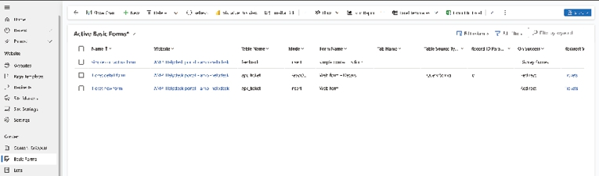
Hình 13.12: Danh sách Basic Forms
1. Bạn sẽ thấy Ticket new form mà chúng ta đã tạo trong một công thức trước đó, Building the help desk interface. Nhấp vào nó để xem chi tiết.
2. Chuyển đến tab Additional Settings và thiết lập cấu hình sau:
• Cuộn xuống phần Associate Current Portal User on Insert và đánh dấu vào hộp kiểm Associate Current Portal User. Hãy nhớ rằng có một khoảng trắng lớn ở đầu trang này.
• Bên phải trường Portal User Lookup Column, chọn Contact (apc_contact) từ danh sách thả xuống. Hãy nhớ rằng tên nội bộ trong dấu ngoặc đơn sẽ khác trong môi trường của bạn.
• Khi hoàn tất, nhấp vào Save & Close trên thanh công cụ chính.
3. Mở Ticket detail form từ danh sách Active Basic Forms.
4. Chuyển đến tab Basic Form Metadata, nhấp vào New Basic Form Metadata trên thanh công cụ của lưới con (subgrid), và thiết lập như sau:
• Chọn Timeline từ danh sách thả xuống Type.
• Từ phần cài đặt của nó, thay đổi Create Enabled thành true.
• Khi hoàn tất, nhấp vào Save & Close trên thanh công cụ chính.
5. Lặp lại bước 6, nhưng chọn Notes từ danh sách thả xuống Type.
6. Đóng tab trình duyệt của ứng dụng Power Pages Management và, quay lại trình chỉnh sửa Power Pages, nhấp vào Sync ở góc trên bên phải màn hình.

Cách hoạt động…
Sau khi cập nhật các cài đặt bổ sung của biểu mẫu Ticket, chúng ta đã hoàn thành một số tính năng:
• Mỗi ticket mới đều được gắn với người dùng hiện tại. Lần tới khi người dùng truy cập trang web của chúng ta, họ sẽ thấy các ticket đang chờ xử lý của mình.
• Mỗi ticket sẽ hiển thị danh sách các thao tác liên quan. Nhờ đó, người dùng có thể thấy những hành động mà đội ngũ hỗ trợ đang thực hiện.
• Bằng cách thêm control Timeline, người dùng cũng có thể tương tác bằng cách tạo ghi chú, thậm chí kèm theo tệp đính kèm, để cung cấp thêm thông tin cho đội ngũ hỗ trợ về ticket.
Ví dụ, trong ảnh chụp màn hình sau, bạn có thể thấy một ticket với tất cả thông tin liên quan:
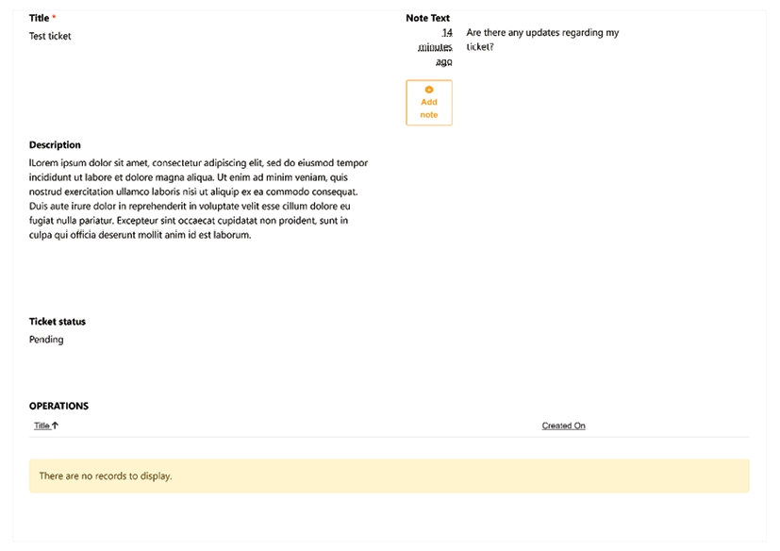
Hình 13.13: Chi tiết ticket

Còn nhiều điều nữa…
Ứng dụng Power Pages Management cho phép cấu hình nhiều tính năng để nâng cao khả năng của trang web của bạn. Ví dụ như hỗ trợ đa ngôn ngữ, biểu đồ model-driven và thiết lập HTTP headers.
Để hiểu rõ hơn về ứng dụng này, vui lòng truy cập trang web sau: https://learn.microsoft.com/en-us/power-pages/configure/portal-management-app.

Thêm phông chữ tùy chỉnh vào portal
Các khả năng hiện tại của Power Pages tập trung vào một nền tảng dễ sử dụng để xây dựng các trang web kết nối với Dataverse. Mặc dù kế thừa nhiều tính năng từ Power Apps portals, một số tùy chọn vẫn chưa khả dụng.
Một ví dụ là khả năng sử dụng bất kỳ phông chữ nào trong số những phông chữ được liệt kê trong trình soạn thảo Power Pages khi thực hiện thay đổi trên các trang của trang web của bạn:
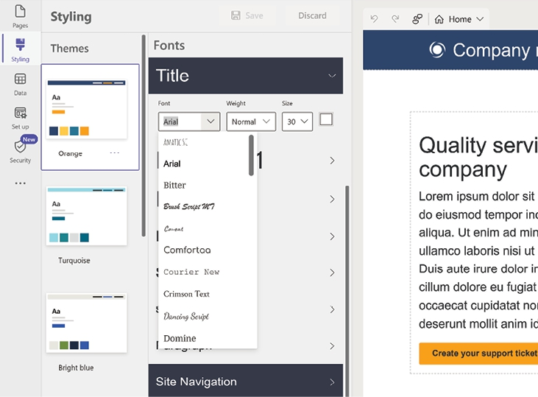
Hình 13.14: Các phông chữ khả dụng trong Power Pages
Công thức này sẽ giúp bạn vượt qua yêu cầu đó bằng cách tận dụng Power Platform CLI và Visual Studio Code để thay đổi trực tiếp nội dung portal.

Chuẩn bị
Chúng ta phải cài đặt Power Platform CLI và Visual Studio Code để kết nối trực tiếp với nội dung portal của mình. Vui lòng tham khảo Chương 12, Kỹ thuật nâng cao với Power Apps Component Framework, để biết hướng dẫn từng bước về cách cài đặt và cấu hình các ứng dụng này.
Để có hướng dẫn cập nhật mới nhất về cách kết nối với portal, vui lòng tham khảo liên kết sau: https://learn.microsoft.com/en-us/power-pages/configure/power-platform-cli-tutorial

Cách thực hiện…
Chúng ta sẽ tiếp cận công thức này theo ba phần: Chuẩn bị phiên bản cục bộ của portal, Sử dụng phông chữ cài sẵn, và Sử dụng phông chữ từ kho Google Fonts.

Chuẩn bị phiên bản cục bộ của portal
1. Sau khi bạn đã hoàn thành tất cả các yêu cầu, hãy thực thi đoạn mã sau từ cửa sổ terminal bên trong Visual Studio Code:
pac auth create --environment <environmentURL>
Enter

Để lấy URL của môi trường, hãy truy cập cổng Power Pages maker, https://make.powerpages.microsoft.com, nhấp vào biểu tượng bánh răng ở góc trên bên phải màn hình, rồi nhấp vào Session details. Bạn có thể lấy URL từ Instance url.
Lưu ý những điều sau về đoạn mã đã thực thi:
• Thay thế <environmentURL> bằng URL của môi trường của bạn.
• Hành động này sẽ mở một hộp thoại yêu cầu thông tin đăng nhập để truy cập môi trường.
• Nếu hành động hoàn thành thành công, bạn sẽ nhận được thông báo có chứa nội dung Authentication profile created.
1. Nhập lệnh sau để lấy danh sách các portal trong môi trường:
pac powerpages list
Enter

Từ danh sách này, lấy Website Id của portal mà chúng ta sẽ cập nhật.
1. Hãy tạo một thư mục để tải website về bằng cách chạy lệnh sau:
md portals
Enter
cd portals
Enter

2. Tải portal về thư mục hiện tại bằng cách nhập lệnh này:
pac powerpages download --path . --websiteId <WebSiteId> --modelVersion 2
Enter

3. Lưu ý những chi tiết sau về lệnh này:
• Thay <WebsiteId> bằng giá trị đã thu thập ở bước 2.
• Một thư mục sẽ được tạo với tên bắt đầu bằng tên của portal – ví dụ: ampi-helpdesk-portal---ampi-helpdesk
• modelVersion 2 đề cập đến mô hình dữ liệu nâng cao được sử dụng trong Power Pages.
4. Truy cập vào thư mục bằng cách nhập:
cd <folder-name>
Enter

Thay <folder-name> bằng tên thư mục đã tạo ở bước trước.
1. Mở Visual Studio Code từ thư mục này bằng cách nhập lệnh sau:
code . -r

2. Trong hộp thoại mở ra, nhấp vào Allow để cho phép sử dụng tiện ích mở rộng Power Platform Tools.

Sử dụng phông chữ cài sẵn
1. Từ khung Explorer trong Visual Studio Code, mở rộng web-files và nhấp đúp để mở tệp portalbasictheme.css.
2. Từ menu, nhấp vào Edit | Replace:thành:
font-family: "Segoe UI", "Helvetica Neue", Helvetica, Arial, sans-serif;

• Thay đổi:
font-family: Arial;

• Nhấp vào biểu tượng Replace All.
3. Nhấp vào File | Save từ menu hoặc Ctrl + S để lưu tệp.
4. Từ menu, nhấp vào Terminal | New terminal và nhập đoạn mã sau để tải các thay đổi lên:
pac powerpages upload --path . --modelVersion 2
Enter

5. Khi quá trình hoàn tất, hãy chỉnh sửa portal của bạn và nhấp vào Sync để đảm bảo các thay đổi được cập nhật.
6. Quá trình này hoạt động với các phông chữ đã được cài đặt trên thiết bị của người dùng. Hãy theo dõi phần tiếp theo để biết một cách tiếp cận khác.

Sử dụng phông chữ từ kho Google Fonts
1. Truy cập trang web Google Fonts, https://fonts.google.com, và chọn phông chữ bạn muốn. Ví dụ, tôi đã chọn Finlandica: https://fonts.google.com/specimen/Finlandica.
2. Nhấp vào nút Get font rồi nhấp vào <> Get embed code.
3. Trong tab Web, nhấp vào tùy chọn @import và sao chép Embed code in the <head> of your html.
Ảnh chụp màn hình sau đây là ví dụ về cách thiết lập phông chữ Finlandica:
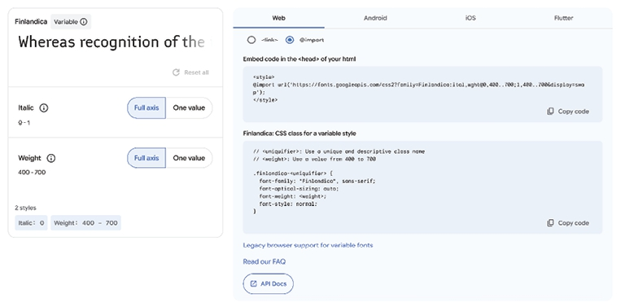
Hình 13.15: Trang Embed code của Finlandica
1. Lặp lại các bước tương tự như trong phần trước, Sử dụng phông chữ cài sẵn, thiết lập phông chữ trong bước 9 như sau:to:
font-family: 'Finlandica', sans-serif;

• Thay đổi:
font-family: Arial;

2. Thêm mã import thu thập được từ bước 15 của phần này (bỏ các thẻ <style>) vào đầu tệp, ngay sau phần chú thích, như thấy trong ảnh chụp màn hình sau:
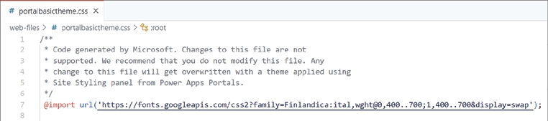
Hình 13.16: Mã import của Finlandica

Cách hoạt động…
Sử dụng những cách xử lý này, chúng ta có thể cải thiện giao diện và cảm nhận của trang web bằng cách dùng phông chữ cài sẵn hoặc phông chữ từ kho lưu trữ như những phông có trên Google Fonts.
Sau khi áp dụng các thay đổi, trang chủ sẽ trông như sau:
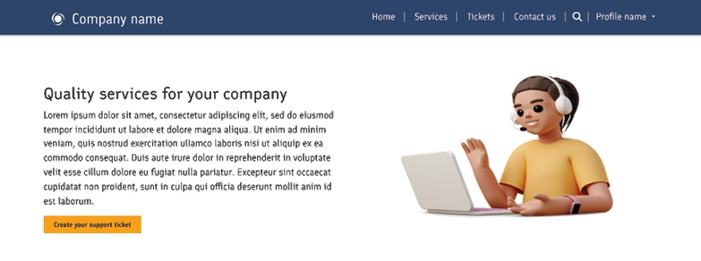
Hình 13.17: Phông chữ Finlandica đã được áp dụng
Hãy nhớ rằng việc áp dụng bất kỳ chủ đề nào khác từ trình chỉnh sửa Power Pages sẽ ghi đè tệp portalbasictheme.css, làm mất các thay đổi của bạn. Chỉ cần lặp lại các bước trong công thức này để lấy lại phông chữ.

Còn nhiều điều nữa…
Để cấu hình thêm phần ứng dụng web của các giải pháp này, chúng ta cũng có thể tận dụng trung tâm quản trị Power Platform (Power Platform admin center). Mở trang web của bạn từ danh sách các website cũng mang lại nhiều khả năng cấu hình chuyên sâu hơn như khởi động lại website, kết nối tên miền tùy chỉnh, thiết lập tích hợp SharePoint hoặc Power BI nhúng, hoặc thậm chí tắt ứng dụng web. Thông tin thêm có tại đây: https://learn.microsoft.com/en-us/power-pages/admin/admin-overview.
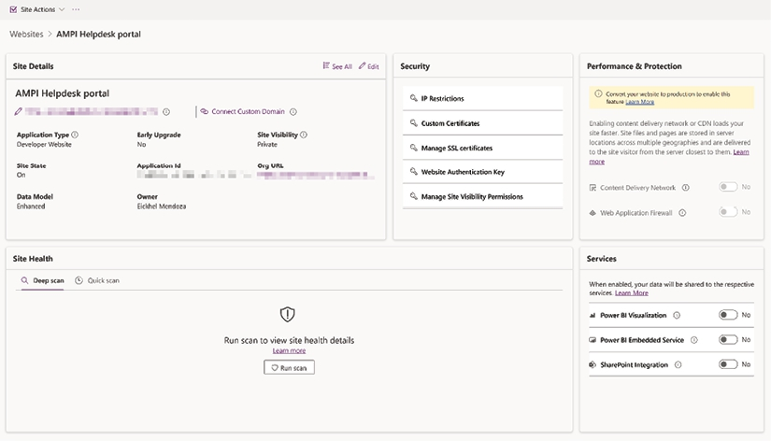
Hình 13.18: Các khả năng cấu hình của trung tâm quản trị cho trang web của bạn
Hãy nhớ kiểm tra trang web của bạn từ trung tâm quản trị Power Platform để mở rộng cấu hình thêm.

Tham gia cộng đồng của chúng tôi trên Discord
Tham gia không gian Discord của cộng đồng chúng tôi để thảo luận với các tác giả và những độc giả khác:
https://packt.link/powerusers



packt.com

Đăng ký thư viện số trực tuyến của chúng tôi để truy cập đầy đủ hơn 7.000 cuốn sách và video, cùng các công cụ hàng đầu trong ngành giúp bạn lập kế hoạch phát triển bản thân và thăng tiến sự nghiệp. Để biết thêm thông tin, vui lòng truy cập trang web của chúng tôi.

Tại sao nên đăng ký?
• Dành ít thời gian học hơn và nhiều thời gian viết code hơn với các sách điện tử và video thực hành từ hơn 4.000 chuyên gia trong ngành
• Nâng cao việc học của bạn với các Skill Plan được xây dựng riêng cho bạn
• Nhận một sách điện tử hoặc video miễn phí mỗi tháng
• Có thể tìm kiếm toàn văn để dễ dàng truy cập thông tin quan trọng
• Sao chép và dán, in, và đánh dấu nội dung
Tại www.packt.com, bạn cũng có thể đọc một bộ sưu tập các bài viết kỹ thuật miễn phí, đăng ký nhiều loại bản tin miễn phí, và nhận các ưu đãi giảm giá độc quyền cho sách và sách điện tử của Packt.

Những cuốn sách khác bạn có thể thích
Nếu bạn thấy cuốn sách này thú vị, bạn có thể quan tâm đến những cuốn sách khác của Packt:

Learn Microsoft Power Apps, Second Edition
Matthew Weston
Elisa Bárcena Martín
ISBN: 978-1-80107-064-5
• Hiểu về hệ sinh thái Power Apps và việc cấp phép
• Bắt đầu những bước đầu tiên để xây dựng ứng dụng canvas
• Phát triển ứng dụng bằng các kỹ thuật trung cấp như điều khiển máy quét mã vạch và GPS
• Khám phá các connector mới để tích hợp công cụ trên toàn bộ Power Platform
• Lưu trữ dữ liệu trong Dataverse bằng ứng dụng hướng mô hình (model-driven)
• Khám phá các phương pháp hay nhất để xây dựng ứng dụng một cách gọn gàng và hiệu quả
• Sử dụng AI để phát triển ứng dụng với AI Builder và Copilot
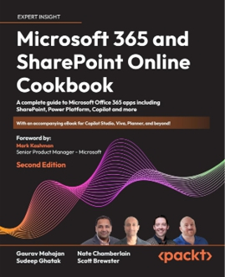
Microsoft 365 và SharePoint Online Cookbook, Ấn bản thứ hai
Gaurav Mahajan
Nate Chamberlain
Sudeep Ghatak
Scott Brewster
ISBN: 978-1-80324-317-7
• Cộng tác hiệu quả với SharePoint, Teams, OneDrive, Delve, Search và Viva
• Tăng cường sáng tạo và năng suất với Microsoft Copilot
• Phát triển và triển khai các ứng dụng tùy chỉnh bằng Power Apps
• Tạo bot tùy chỉnh bằng Power Virtual Agents (Copilot Studio)
• Tích hợp với các ứng dụng khác, tự động hóa quy trình làm việc và các quy trình lặp đi lặp lại bằng Power Automate/Desktop (RPA)
• Thiết kế báo cáo và bảng điều khiển hấp dẫn với Power BI
• Sử dụng Planner, To Do và thu thập phản hồi bằng các cuộc thăm dò và khảo sát trong Microsoft Forms
• Trải nghiệm tích hợp liền mạch trên nền tảng di động

Làm chủ Microsoft Dynamics 365 Business Central, Ấn bản thứ hai
Stefano Demiliani
Duilio Tacconi
ISBN: 978-1-83763-064-6
• Phát triển giải pháp tùy chỉnh cho Dynamics 365 Business Central
• Viết mã hiệu suất cao theo các mẫu khả mở rộng
• Xử lý báo cáo, tệp và in ấn trên môi trường đám mây
• Xử lý telemetry của Business Central với Azure
• Viết API và tích hợp cho Dynamics 365 Business Central
• Áp dụng DevOps và CI/CD vào các dự án phát triển bằng cách sử dụng GitHub
• Tích hợp Business Central với Power Platform
• Xuất bản giải pháp của bạn lên chợ ứng dụng AppSource
• Quản lý các khả năng của Copilot và tạo copilot AI tạo sinh của riêng bạn

Packt đang tìm kiếm những tác giả như bạn
Nếu bạn quan tâm đến việc trở thành tác giả cho Packt, hãy truy cập authors.packtpub.com và đăng ký ngay hôm nay. Chúng tôi đã làm việc với hàng nghìn lập trình viên và chuyên gia công nghệ, giống như bạn, để giúp họ chia sẻ hiểu biết của mình với cộng đồng công nghệ toàn cầu. Bạn có thể nộp đơn đăng ký tổng quát, ứng tuyển cho một chủ đề nóng cụ thể mà chúng tôi đang tuyển tác giả, hoặc gửi ý tưởng của riêng bạn.

Hãy để lại đánh giá!
Cảm ơn bạn đã mua cuốn sách này từ Packt Publishing—chúng tôi hy vọng bạn thích nó! Phản hồi của bạn vô cùng quý giá và giúp chúng tôi cải thiện và phát triển. Hãy dành một chút thời gian để lại đánh giá trên Amazon; bạn chỉ mất một phút, nhưng nó tạo nên sự khác biệt lớn cho những độc giả như bạn.
Quét mã QR bên dưới để nhận một ebook miễn phí do bạn chọn.

https://packt.link/NzOWQ

Mục lục
A
Bảng Accounts 41
ứng dụng thích ứng
thiết kế 201-209
Adaptive Cards 114
ví dụ 114, 115
AI Builder 263
AI prompt
sử dụng 372
AIReply
liên kết tham khảo 271
phân tích dữ liệu 297
thiết kế giao diện ứng dụng, nâng cao 192, 193, 197
Màn hình Browse, cải thiện 193, 194
Màn hình Detail, tinh chỉnh 195, 196
Màn hình Edit, hoàn thiện những chi tiết cuối 196, 197
Quản lý vòng đời ứng dụng (ALM) 74
liên kết tham khảo 365
logic ứng dụng
xây dựng 361-363
Giao diện lập trình ứng dụng (API) 173
các ứng dụng
tự động hóa, với desktop flows 142-147
xây dựng, với Dataverse for Teams 253-259
khám phá, thông qua Power Apps mobile 212-215
Trí tuệ nhân tạo (Artificial Intelligence - AI) 263
Thực tế tăng cường (Augmented Reality - AR) 185
automated cloud flow 112
Azure Data Studio
liên kết tham khảo 92
Azure DevOps 76
liên kết tham khảo 76
dịch vụ Azure Key Vault
liên kết tham khảo 199
thiết lập 199-201
Azure SQL 12
Azure SQL Database 85, 337
liên kết tham khảo, cho các vấn đề và hạn chế 36
thiết lập 12-15
Các khung nhìn (view) của Azure SQL database
nguồn dữ liệu, việc cung cấp 92-95
được dùng để giảm độ phức tạp của ứng dụng 91-95
Các kết nối (connection) tới Azure SQL Server
ứng dụng, việc xây dựng 338-340
các môi trường (environment), việc tạo 338
gói đã xuất (exported package), việc chuyển đổi 340-343
việc cập nhật, trong Power Apps 336, 337
B
Mục Các trình duyệt (browser) dựa trên Chromium
liên kết tham khảo 216
Build Tools cho Visual Studio 354
luồng quy trình nghiệp vụ (business process flow - BPF) 57, 113
logic quy trình nghiệp vụ (business process logic)
thiết lập 56-61
C
ứng dụng canvas
component, thiết lập 155-159
component, kiểm thử 365-368
tạo, từ dữ liệu có sẵn 31-36
tích hợp, bên trong ứng dụng model-driven 64-67
khả năng map, tích hợp 180-184
dữ liệu on-premises, tích hợp với 96-100
liên kết tham khảo 27
hệ thống nhận dạng văn bản, xây dựng 272-276
ứng dụng canvas, thực hành tốt nhất
phương pháp viết mã 19
cách sử dụng control 18, 19
hỗ trợ Copilot 20
khám phá 18
liên kết tham chiếu 20
đặt tên biến 18
thuộc tính thành phần canvas
liên kết tham chiếu 163
điều khiển canvas
không gian màn hình, mở rộng với 331-335
giải pháp canvas
mở rộng, với Mixed Reality 185-190
Cards for Power Apps 120
Cascading Style Sheets (CSS) styles 317
Center of Excellence (CoE) Starter Kit 301
liên kết tham chiếu 301
Client Access Licenses (CALs) 82
thành phần mã, Liquid
liên kết tham chiếu 383
định dạng cột 220, 225, 347
Giao diện dòng lệnh (Command-Line Interface - CLI) 352
thành phần
kiểm thử, trên ứng dụng canvas 365-368
trình kết nối 148
xử lý, thông qua các chính sách dữ liệu 301-304
liên kết tham khảo, cho các vấn đề và hạn chế 37
Bảng Contacts 41
Mạng phân phối nội dung (Content Delivery Network - CDN) 357
Hệ thống quản lý nội dung (Content Management System - CMS) 374
Trải nghiệm Copilot
khám phá, khi xây dựng ứng dụng mô hình hướng dữ liệu 77-80
bộ công cụ dành cho nhà sáng tạo
liên kết tham khảo 169
trình kết nối tùy chỉnh
liên kết tham khảo 174
được sử dụng, để mở rộng giao tiếp 173-179
giải pháp thành công khách hàng
ứng dụng canvas, xây dựng 267-270
cloud flow, xây dựng 267
tạo, với phân tích cảm xúc 264-270
Microsoft form, xây dựng để nhận khiếu nại 266
SharePoint list, tạo để lưu trữ khiếu nại khách hàng 265
phông chữ tùy chỉnh
thêm, vào portal 387, 388
trang tùy chỉnh
ứng dụng model-driven, cải thiện 67-73
tài liệu tham khảo 73
thuộc tính tùy chỉnh 159
D
bảng điều khiển 61
thiết kế, để trực quan hóa dữ liệu 61-64
biểu mẫu nhập dữ liệu 31
Dataflows 109
liên kết tham chiếu 109
công cụ đồng bộ hóa 109
được sử dụng để tiêu thụ dữ liệu bên ngoài 102-108
chính sách dữ liệu
các trình kết nối, xử lý thông qua 301-304
nguồn dữ liệu
lựa chọn, bằng cách thực hiện các bài kiểm tra thực tế 85-89
cấu trúc dữ liệu
định nghĩa 47-54
Dataverse 27, 40, 85
các tính năng hướng đến doanh nghiệp 40
môi trường 41
các giải pháp 41
ví dụ về bảng 41
các bảng, chuẩn bị 4-6
Dataverse for Teams 84, 252
ứng dụng, xây dựng 253-259
các thành phần giải pháp 260
Giải pháp Dataverse
mở rộng 372-374
Chế độ xem bảng Dataverse
ví dụ 96
Bộ chọn ngày 209
môi trường mặc định 23, 30
liên kết tham khảo 292
ủy quyền 37, 127
luồng trên máy tính để bàn 113
ứng dụng, tự động hóa với 142-147
môi trường dành cho nhà phát triển
liên kết tham khảo 292
môi trường phát triển
cấu hình 352-356
DirectQuery 234
DNN
URL 374
Bộ công cụ tự động hóa tài liệu
liên kết tham khảo 290
xử lý tài liệu 271
Dribbble
liên kết tham khảo 198
Dynamics 365 Business Central 215
Dynamics 365 Field Service 215
Dynamics 365 Sales 215
E
hệ thống hoạch định nguồn lực doanh nghiệp (ERP) 66
Tính năng nhóm môi trường 42
liên kết tham khảo 42
môi trường 41, 292
cấu hình 41-45
tạo, với cơ sở dữ liệu 295
tạo, không có cơ sở dữ liệu 293, 294
mặc định 292
nhà phát triển 292
Microsoft Teams 292
production 292
sandbox 292
hỗ trợ 292
dùng thử 292
cấu trúc Extensible Markup Language (XML) 314
F
Figma
liên kết tham chiếu 198
tự động hóa xử lý tệp
xây dựng, cho thư viện SharePoint 120-126
Tài chính và Vận hành 215
Finlandica
liên kết tham khảo 390
Nút hành động nổi (Floating Action Button - FAB) 160
xây dựng 160-162
liên kết tham khảo 162
Flow Studio
liên kết tham khảo 301
Font Awesome
liên kết tham khảo 357
thiết lập 356-358
phông chữ
sử dụng, từ kho Google Fonts 390, 391
G
GitHub
liên kết tham chiếu 76
GitHub Copilot 363
Mã định danh duy nhất toàn cầu (GUID) 226
Hệ thống Định vị Toàn cầu (GPS) 67, 180
Google Analytic
liên kết tham chiếu 384
Google Chrome
các ứng dụng, chạy dưới dạng giải pháp độc lập trên 218
Kho lưu trữ Google Fonts
phông chữ, sử dụng từ 390, 391
Google Forms
tích hợp với Dataverse, sử dụng cloud flows 148-152
Trình xuất JSON của Google Forms 152
thời gian grandfathering 83
Graph API 244
Group Policy (GPO) 219
Thuộc tính nhóm 42
H
giao diện bàn trợ giúp
tòa nhà 374-378
Giao thức truyền siêu văn bản (HTTP) 174
I
iframe 61, 64
giải pháp theo dõi sự cố
thiết lập nguồn dữ liệu 20-23
giao diện người dùng, xây dựng 23-26
luồng đám mây tức thời 112
hệ thống phân loại hóa đơn
mô hình AI, cấu hình 281-283
ví dụ thông báo phê duyệt 288
luồng đám mây, xây dựng 284-288
tạo, với Power Automate 280, 281
K
Các chỉ số hiệu suất chính (KPIs) 118
L
Liquid
liên kết tham khảo 383
Bản phát hành dài hạn (LTS) 353
M
khả năng bản đồ
tích hợp, vào ứng dụng canvas 180-184
thuộc tính điều khiển bản đồ
liên kết tham khảo 184
Ứng dụng Marketing Emails 228
lưu trữ hỗ trợ metadata
xây dựng 6-9
Microsoft 365
Power Apps/Power Automate 84
Microsoft Azure 31
Microsoft Clarity
liên kết tham khảo 384
Microsoft Edge
các ứng dụng, chạy dưới dạng giải pháp độc lập trên 217
Microsoft Forms 9, 114
thu thập thông tin 10-12
giải pháp khảo sát bán hàng, tạo với 114-120
Microsoft Lists 6
Microsoft Power Platform CLI
cấu hình 355
liên kết tham khảo 355
Microsoft Teams 234
tham số ngữ cảnh 242
môi trường 292
Power Apps, tích hợp bên trong 243-251
Kênh Microsoft Teams
ứng dụng canvas, tạo để phân phối qua 235-240
tải lên ứng dụng tùy chỉnh 241
Trình kết nối Microsoft Teams
liên kết tham khảo 252
thực tế hỗn hợp (mixed reality)
liên kết tham khảo 190
được sử dụng để mở rộng các giải pháp canvas 185-190
Mockaroo
liên kết tham khảo 193
ứng dụng hướng mô hình (model-driven apps) 27, 67
xây dựng 54-56
ứng dụng canvas, tích hợp bên trong 64-67
cải thiện, với các trang tùy chỉnh 67-73
liên kết tham khảo 27
mô hình (models)
liên kết tham chiếu 264
Nhà thiết kế ứng dụng hiện đại 54
trình duyệt hiện đại
tận dụng, cho Power Apps 216-219
điều khiển và chủ đề hiện đại 209
công cụ Monitor 329
N
Node.js 353
cấu hình 353
npm 353
cấu hình 353
O
trình kết nối Office 365 Groups
liên kết tham chiếu 252
khả năng ngoại tuyến 27
thuộc tính OnChange 276
OneDrive
ứng dụng, tòa nhà 311-313
cloud flow, tòa nhà để giao tiếp với Power Apps 311
cloud flow, tòa nhà để lấy dữ liệu Excel 309, 310
chia sẻ dữ liệu, giữa các tenant 308
dữ liệu, tải lên 309
dữ liệu Excel, lấy từ 313, 314
truy cập khách 308
dữ liệu tại chỗ
tích hợp, với canvas app 96-100
Thuộc tính OnSelect 276
P
Phân trang
liên kết tham khảo 88
Tính năng Pin to Home 214-216
pipeline 74
liên kết tham khảo 74
Postman 153
liên kết tham khảo 174
Power Apps
xây dựng 232, 233
embedding, trong các trang SharePoint 225-228
cho Microsoft 365 84
tích hợp, bên trong Teams 243-251
trình duyệt hiện đại, tận dụng cho 216-219
thư viện tài liệu SharePoint, cải thiện 220-224
được sử dụng, để cải thiện biểu mẫu danh sách SharePoint 27-30
được sử dụng, để làm cho báo cáo Power BI tương tác 234
thư viện thành phần Power Apps
sử dụng 169-172
Power Apps maker
liên kết tham khảo 365
Power Apps di động
các ứng dụng, khám phá qua 212-215
Power Apps Monitor
khắc phục sự cố với 326
hoạt động 329, 330
cổng Power Apps
phông chữ tùy chỉnh, thêm 387
phiên bản cục bộ, chuẩn bị 388, 389
phông chữ cài sẵn, sử dụng 389, 390
Power Automate
cho Microsoft 365 84
giải pháp mô-đun, tạo với 135-142
ủy quyền Power Apps, vượt qua với 127-134
sử dụng, để tạo hệ thống phân loại hóa đơn 280, 281
ứng dụng thời gian chạy máy Power Automate 144
Power BI 229
Power BI Desktop
cấu hình 230-232
cài đặt 229, 231
bảng điều khiển hệ thống nhúng Power BI
liên kết tham khảo 64
điều khiển PowerBIIntegration 234
Power Pages
thiết lập 370, 371
Power Pages Copilot 379
cổng thông tin cho nhà phát triển Power Pages
liên kết tham khảo 388
Quản lý Power Pages 384
bảo mật Power Pages
liên kết tham khảo 380
trung tâm quản trị Power Platform
khả năng cấu hình 392
Phân tích Power Platform, thu thập
Cổng thông tin nhà phát triển Power Apps 298, 299
Power Automate 299
Trung tâm quản trị Power Platform 297, 298
Danh sách SharePoint Power Apps 299
Môi trường Power Platform
cấu hình 355
Hướng dẫn cấp phép Power Platform
liên kết tham khảo 271
Giải pháp Power Platform
xây dựng 2, 3, 45, 46
Power Query
liên kết tham khảo 103
các mô hình AI dựng sẵn
liên kết tham khảo 271
các mô hình dựng sẵn
liên kết tham chiếu 290
môi trường production 292
giải pháp, triển khai lên 74-76
dự án
tạo 358-361
prompt, trong AI Builder
liên kết tham chiếu 264
R
kiểm thử thực tế
thực hiện, để lựa chọn nguồn dữ liệu 85-89
thuộc tính bản ghi
tự động hóa 384-386
phương thức Refresh 234
trình quản lý mật khẩu đáp ứng
xây dựng, trong Power Apps 199-209
Tự động hóa quy trình bằng robot (RPA) 113
S
giải pháp khảo sát bán hàng
tạo, với Microsoft Forms 114-119
môi trường sandbox 292
Scalable Vector Graphics (SVG) 314
luồng đám mây theo lịch 113
Phạm vi 124
không gian hiển thị màn hình
mở rộng, với điều khiển canvas 331-335
Hàm tìm kiếm 37
vai trò bảo mật 296
tài liệu tham khảo 296
phân tích cảm xúc
được sử dụng, để tạo giải pháp thành công cho khách hàng 264-270
SharePoint 85
thư viện tài liệu SharePoint
luồng trên cloud, xây dựng 345-347
cấu hình 347
tạo 344
tự động hóa xử lý tệp, xây dựng với 120-126
tệp, đổi tên 343, 344
cải thiện, với Power Apps 220-224
Ứng dụng danh sách SharePoint
site đích, cấu hình 321, 322
gói đã xuất, chuyển đổi 323, 324
xuất 320
danh sách, xây dựng trên site nguồn 319
danh sách, tùy chỉnh trên site nguồn 319, 320
gói, nhập 324, 325
chuyển, từ site này sang site khác 318, 319
Mẫu định dạng danh sách SharePoint
liên kết tham khảo 225
Biểu mẫu danh sách SharePoint
cải thiện, với Power Apps 27-30
SharePoint Online 6
các lưu ý về hiệu năng 90
Trang SharePoint 225
Power Apps, nhúng 225-228
giải pháp 41
triển khai, lên môi trường production 74-76
liên kết tham khảo, để phân phối ứng dụng model-driven 45
gói giải pháp
xây dựng 364
triển khai 364
môi trường, triển khai 364, 365
dữ liệu tĩnh
được dùng để cải thiện tốc độ và khả năng phản hồi của ứng dụng 101
môi trường hỗ trợ
liên kết tham chiếu 292
SVG, trong ứng dụng canvas
làm việc với 315-317
T
bảng 3
trong Dataverse 4-6, 41
nhận dạng văn bản 271
xây dựng, với ứng dụng canvas 272-276
Điều khiển Text Recognizer 276
Bảng Ticket 47
các thao tác 47
môi trường dùng thử
liên kết tham chiếu 292
khắc phục sự cố, với Power Apps Monitor 326
ứng dụng, xây dựng 327-329
danh sách SharePoint, cung cấp 326
U
quyền truy cập người dùng và bảo mật
cấu hình 379, 380
truy cập trang, bảo mật 382, 383
quyền, thiết lập 380-382
Giao diện người dùng (UI) 191
hướng dẫn 154, 155
V
thành phần điều hướng dọc
tạo 163-169
Visual Studio 2017
cấu hình 354
Visual Studio Code (VS Code) 353
cấu hình 354
liên kết tham khảo 354
W
WebAppInstallForceList 220
trình duyệt web 216
biểu mẫu web 114
web part 225
WordPress
URL 374
Tính năng Wrap
liên kết tham chiếu 216

Tải bản PDF miễn phí của cuốn sách này
Cảm ơn bạn đã mua cuốn sách này!
Bạn có thích đọc sách khi đang di chuyển nhưng không thể mang theo sách giấy bên mình mọi lúc mọi nơi không?
Bản eBook bạn mua có không tương thích với thiết bị bạn đang dùng không?
Đừng lo, giờ đây với mỗi cuốn sách của Packt, bạn sẽ nhận được một bản PDF không có DRM của cuốn sách đó hoàn toàn miễn phí.
Đọc ở bất cứ đâu, bất cứ nơi nào, trên bất kỳ thiết bị nào. Tìm kiếm, sao chép và dán mã từ những cuốn sách kỹ thuật yêu thích của bạn trực tiếp vào ứng dụng của mình.
Lợi ích chưa dừng lại ở đó, bạn còn có thể nhận được quyền truy cập độc quyền vào các ưu đãi giảm giá, bản tin và nội dung miễn phí tuyệt vời trong hộp thư đến của mình mỗi ngày.
Hãy làm theo các bước đơn giản sau để nhận được những lợi ích này:
1. Quét mã QR hoặc truy cập liên kết bên dưới:
https://packt.link/free-ebook/9781835465158
1. Gửi bằng chứng mua hàng của bạn.
2. Vậy là xong! Chúng tôi sẽ gửi trực tiếp PDF miễn phí và các quyền lợi khác đến email của bạn.

